SECRETARIA DISTRITAL DE AMBIENTE

INFORME DE GESTIÓN Y RESULTADOS

PLAN DE DESARROLLO

UN NUEVO CONTRATO SOCIAL Y AMBIENTAL PARA LA BOGOTÁ DEL SIGLO XXI

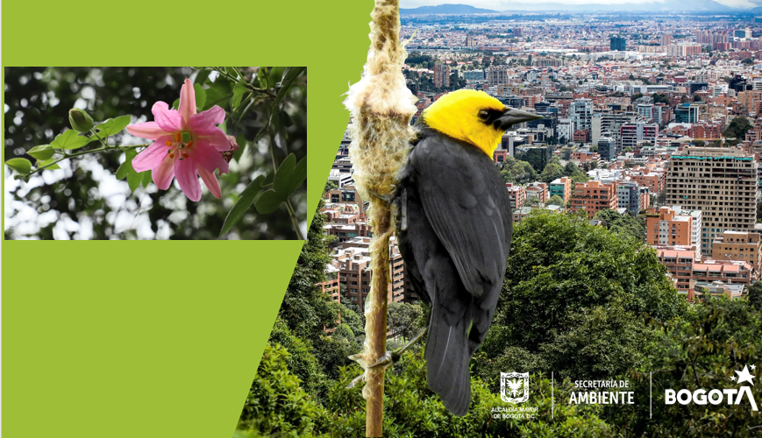

VIGENCIA
2020

BOGOTÁ D.C.

Enero 2021

Contenido
1. COMPONENTE ESTRATEGICO SECRETARÍA DISTRITAL DE AMBIENTE 9
1.1. MISIÓN 9
1.2. VISIÓN 9
1.3. FUNCIONES DE LA SECRETARÍA DISTRITAL DE AMBIENTE 9
1.4. OBJETIVOS ESTRATEGICOS 11
2. GESTIÓN OFICINA ASESORA DE CONTROL INTERNO 13
2.1. LIDERAZGO ESTRATEGICO 14
2.2. ENFOQUE HACIA LA PREVENCION 14
2.3. EVALUACION DE LA GESTIÓN DEL RIESGO 15
2.4. EVALUACION Y SEGUIMIENTO 15
2.5. RELACION CON ENTES EXTERNOS DE CONTROL 17
3. GESTION AMBIENTAL 19
3.1. PARQUES ECOLOGICOS DISTRITAL DE HUMEDALES, PARQUES ECOLOGICOS DISTRITAL DE MONTAÑA Y OTRAS ÁREAS DE INTERES AMBIENTAL 19
3.1.1. Acciones articuladas de administración y manejo integral de Parques Ecológicos Distritales de Humedal (PEDH) 19
4 PLANEACION AMBIENTAL 163
4.1 GESTION DE POLÍTICAS E INSTRUMENTOS DE PLANEACIÓN AMBIENTAL D.C 163
4.1.1 Políticas Públicas Ambientales 163
4.1.2 Plan de Acción Cuatrienal Ambiental – PACA 164
4.1.3 Plan de Manejo Ambiental -PMA 165
4.1.4 Plan Institucional de Gestión Ambiental - PIGA 168
4.1.5 Plan Ambiental Local – PAL 170
4.1.6 Instrumentos Económicos 171
4.2 ARTICULACIÓN DE INSTANCIAS, DISTRITALES, REGIONALES, NACIONALES E INTERNACIONALES 172
5 CONTROL AMBIENTAL 181
5.1 PROCESOS DE CONTROL AMBIENTAL 181
5.1.1 Sanciones Administrativas. 181
5.1.2 Actuaciones de Impulso sancionatorio 181
5.1.3 Actuaciones que deciden de fondo 182
5.1.4 Sanciones 182
5.1.5 Notificaciones 184
5.1.6 Licenciamiento Ambiental 185
5.1.7 Actividades Estratégicas: 185
5.1.7.1 Actividades Técnicas 186
5.1.7.2 Administración de Expedientes Sancionatorios 192
5.2 COMPONENTE LINEA AIRE 195
5.2.1 Plan Estratégico De Gestión Integral De Calidad Del Aire 195
5.2.2 Red de Monitoreo de Calidad del Aire de Bogotá – RMCAB. 200
5.2.3 Fuentes De Emisión. 207
5.3 COMPONENTE LÍNEA RUIDO. 212
5.3.1 Emisión de Ruido. 212
5.3.2 Red de Monitoreo De Ruido Ambiental de Bogotá – RMRAB. 216
5.3.3 Componente Línea Publicidad Exterior Visual. 224
5.4 RECURSO HIDRICO 229
5.4.1 Rio Bogotá 229
5.4.2 CALIDAD HIDRICA, MEJORAMIENTO EN LA CALIDAD DEL AGUA DE LOS RÍOS URBANOS - RURALES 231
5.4.3 Índice de Calidad Hídrica - WQI PARA EL PERIODO 2019-2020 de la red de calidad hídrica de Bogotá. 232
5.4.4 Evolución del WQI en el periodo 2014 A 2020 237
5.5 MINERÍA 241
5.6 RESIDUOS PELIGROSOS 246
5.6.1 GESTION AMBIENTAL EMPRESARIAL 251
5.7 GESTIÓN DE VERTIMIENTOS 256
5.7.1 Tramites de Permisos de Vertimientos 259
5.7.2 Plan De Saneamiento y Manejo de Vertimientos – PSMV 260
5.8 HIDROCARBUROS 266
5.9 RECURSO HÍDRICO SUBTERRÁNEO 270
5.10 SUELOS CONTAMINADOS 273
5.10.1 Acompañamiento A Actividades De Campo 273
5.11 FLORA Y FAUNA. 279
5.11.1 Recurso Fauna Silvestre. 279
5.11.1.1 Actuaciones de Control. 280
5.11.1.2 Actuaciones de Evaluación y Seguimiento. 285
5.11.1.3 Actuaciones de Prevención e Investigación. 287
5.11.2 Recurso flora. 291
5.11.2.1 Actuaciones de Evaluación, Seguimiento y Control. 291
5.11.2.2 Actuaciones de Control y Prevención. 295
5.11.3 Arbolado urbano. 296
5.11.3.1 Actuaciones técnicas de evaluación silvicultural. 296
5.11.3.2 Actuaciones técnicas de seguimiento y control. 299
5.11.3.3 Actuaciones jurídicas sobre el arbolado urbano. 300
5.11.3.4 Prevención e Investigación. 300
6 PARTICIPACION CIUDADANA 302
6.1 HERRAMIENTAS DE PARTICIPACIÓN CIUDADANA 302
6.2 COMUNICACIÓN ESTRATÉGICA AMBIENTAL. 303
6.2.1 Comunicación externa 303
6.2.2 Comunicación interna 304
6.2.3 Campañas 304
6.2.4 Eventos 306
6.2.5 Celebraciones 309
6.2.6 Material gráfico y audiovisual 310
6.3 ESTRATEGIAS DE EDUCACIÓN AMBIENTAL 313
6.3.1 Aulas Ambientales 315
6.3.2 Educación ambiental por territorios 316
6.3.3 Educación ambiental mediante el uso de las TIC´s 316
7. COMPONENTE JURÍDICO DE LA SECRETARÍA DISTRITAL DE AMBIENTE 317
7.1. FORTALECIMIENTO JURÍDICO DE LA SECRETARÍA DISTRITAL DE AMBIENTE. BOGOTÁ 317
7.1.1. Línea de Acción - Regulación Normativa 317
7.1.2. LÍNEA DE ACCIÓN – REPRESENTACIÓN JUDICIAL 327
7.2. CUMPLIMIENTO DE SENTENCIAS 330
7.2.1. Éxito Procesal 333
7.2.2. Política de prevención del daño antijurídico 333
7.3. LÍNEA DE ACCIÓN - ENTIDADES SIN ANIMO DE LUCRO AMBIENTAL 334
8. FORTALECIMIENTO INSTITUCIONAL 337
8.1. SISTEMA INTEGRADO DE GESTIÓN (SGSI) 337
8.1.1. Plan de Adecuación y Sostenibilidad SIG-MIPG en la SDA 337
8.1.2. Subsistema de Gestión Documental y Archivo 341
8.1.3. Sistema de Gestión de Seguridad y Salud en el Trabajo 344
8.1.4. Mejora del sistema integrado de gestión -subsistema de gestión ambiental – PIGA 346
8.1.5. Reingeniería y fortalecimiento institucional de la estructura orgánica y funcional de la SDA con enfoque de sector 358
8.2. ATENCIÓN AL CIUDADANO 359
8.2.1. Marco funcional de atención al ciudadano 359
8.2.2. Puntos de atención presencial de la SDA 360
8.2.3. Ciudadanos atendidos 361
8.2.4. Radicados por dependencia año 2020 363
8.2.5. Asistencia técnica en temas misionales (Segundo semestre de 2020) 365
8.2.6. Panorama quejas y reclamos vigencia 2020 366
8.2.7. Documentación enviada 368
8.2.8. Guía de trámites y servicios 369
8.2.9. Encuestas de satisfacción 370
8.2.10. Ferias de servicio 371
8.2.11. Avance implementación de política atención al ciudadano. 371
8.2.12. Proceso servicio a la ciudadanía 374
8.2.13. Gestión y logros atención al ciudadano 375
8.2.14. Indicadores de gestión 376
8.3. GESTIÓN DISCIPLINARIA 380
8.3.1. Gestión preventiva 380
8.3.2. Función Disciplinaria 380
8.4. RELACIONES Y RESPUESTA OPORTUNA AL CONGRESO DE LA REPÚBLICA, LOS ORGANISMOS DE CONTROL, EL CONCEJO DE BOGOTÁ Y LA ADMINISTRACIÓN DISTRITAL. 381
8.4.1. Derechos de Petición 381
8.4.2. Proposiciones 382
8.4.3. Proyectos de acuerdo y de ley 382
8.5. SISTEMAS DE INFORMACIÓN E INFRAESTRUCTURA TECNOLÓGICA 383
8.5.1. Marco de Referencia de Arquitectura Empresarial 384
8.6. CENTRO DE INFORMACIÓN Y MODELAMIENTO AMBIENTAL DE BOGOTÁ (CIMAB) 395
8.6.1. Redes Ciudadanas 397
8.6.2. Modelamiento 398
9. COOPERACION INTERNACIONAL 406
10. GESTION PRESUPUESTAL 408
10.1. RECURSOS INVERTIDOS 408
10.2. EJECUCIÓN PRESUPUESTAL – VIGENCIA 2020 410
10.3. ANTEPROYECTO DE PRESUPUESTO DE GASTOS DE FUNCIONAMIENTO E INVERSIÓN – VIGENCIA 2021 411
10.4. ELABORACIÓN DE LOS DOCUMENTOS SOPORTE DE LA GESTIÓN PRESUPUESTAL 412
10.5. ARMONIZACIÓN 412
10.6. APROBACIÓN DE VIGENCIAS FUTURAS 413
10.7. APROBACIÓN DE CUPOS DE CRÉDITO 414
10.8. ELABORACIÓN Y PRESENTACIÓN DE LOS ESTADOS FINANCIEROS Y LAS NOTAS A LOS ESTADOS FINANCIEROS 415
10.9. ÁREA DE PAGOS 420

INTRODUCCION

La Secretaría Distrital de Ambiente es una entidad que hace parte del Sector Central del Distrito Capital, con autonomía administrativa y financiera., a la cual como autoridad ambiental corresponde orientar y liderar la formulación de políticas ambientales y de aprovechamiento sostenible de los recursos ambientales y del suelo, tendientes a preservar la diversidad e integridad del ambiente, el manejo y aprovechamiento sostenible de los recursos naturales distritales y la conservación del sistema de áreas protegidas, para garantizar una relación adecuada entre la población y el entorno ambiental y propiciar las condiciones que garanticen los derechos fundamentales y colectivos relacionados con el medio ambiente promoviendo la participación de la ciudadanía en todas sus dimensiones y el cambio de los hábitos de vida.

La SDA es la entidad cabeza del Sector Ambiente de la ciudad, en el cual participan El Jardín Botánico de Bogotá, el IDIGER y el IDPYBA, dicho sector tiene como misión velar porque el proceso de desarrollo económico y social del Distrito Capital se oriente según el mandato constitucional, los principios universales y el desarrollo sostenible para la recuperación, protección y conservación del ambiente, en función y al servicio del ser humano como supuesto fundamental para garantizar la calidad de vida de los habitantes de la ciudad, promoviendo la participación de las comunidades, en conjunto con las entidades que hacen parte del Sistema Ambiental del Distrito Capital, SIAC, que es liderado por la Secretaria distrital de Ambiente.

En tal sentido, esta administración a través del Plan de Desarrollo “Un Nuevo Contrato Social y Ambiental para la Bogotá del Siglo XXI” integrado por cinco (5) propósitos y treinta (30) logros de ciudad con metas trazadoras que se orientan al cumplimiento de los Objetivos de Desarrollo Sostenible – ODS al 2030, y que se ejecutan a través de los programas generales y estratégicos y mediante metas estratégicas y sectoriales, con el “objetivo consolidar un nuevo contrato social, ambiental e intergeneracional que permita avanzar hacia la igualdad de oportunidades, recuperando la pérdida económica y social derivada de la emergencia del COVID-19” contribuirá a construir con la ciudadanía, una Bogotá donde los derechos de los más vulnerables sean garantizados.

En el propósito 2, “Cambiar nuestros hábitos de vida para reverdecer a Bogotá y adaptarnos y mitigar la crisis climática” se plantea mejorar la calidad del medio ambiente natural y construido de Bogotá y la región, disminuyendo las afectaciones a la salud producidas por la contaminación del aire en niñas, niños, adolescentes, jóvenes y personas vulnerables y espacialmente segregadas y reduciendo los factores de riesgo que inciden en la fragilidad de la población expuesta al riesgo, en el deterioro de los ecosistemas y en la segregación socioeconómica y espacial del área urbana y rural, mediante el cumplimiento de 8 logros de ciudad en el tema ambiental. Adicionalmente, las acciones se enfocan en la mejora de la calidad ambiental de la ciudad, incluyendo intervenciones para mejorar las condiciones del aire, agua, ruido, paisaje y suelo. Así mismo, se busca mejorar la oferta de los bienes y servicios eco-sistémicos de la Ciudad- Región mediante los proyectos cuyo enfoque es la sostenibilidad del territorio y adaptación al cambio climático
Este Informe de Gestión da cuenta de las acciones que se vienen adelantando desde la SDA y los resultados obtenidos en el segundo semestre de la vigencia 2020, según las metas del Plan de Desarrollo y por líneas temáticas a partir de la información reportada por los gerentes de Proyecto y sus equipos de trabajo.

COMPONENTE ESTRATEGICO SECRETARÍA DISTRITAL DE AMBIENTE

MISIÓN

La Secretaria Distrital de Ambiente, como autoridad ambiental del Distrito Capital propende por el desarrollo sostenible de la ciudad, formulando promoviendo y orientando políticas, planes y programas que permitan la conservación, protección y recuperación del ambiente y de los bienes y servicios naturales de la Estructura Ecológica Principal y de las áreas de interés ambiental; para mejorar su calidad de vida, la relación entre la población y el entorno natural, el disfrute de los derechos fundamentales y colectivos del ambiente, respondiendo a las acciones encaminadas a la adaptación y mitigación al cambio climático, reverdeciendo a Bogotá y promoviendo la participación de la ciudadanía en todas sus dimensiones y el cambio de los hábitos de vida.

VISIÓN

En el 2024 la Secretaría Distrital de Ambiente será reconocida por su gestión ambiental y el cumplimiento de los Objetivos de Desarrollo Sostenible-ODS relacionados con el uso adecuado de los recursos naturales, adaptación al cambio climático y conservación, protección y recuperación de las áreas de interés ambiental urbanas y rurales, mitigando el daño a los ecosistemas a través del crecimiento verde, la restauración y mantenimiento de áreas de la estructura ecológica principal entre otras áreas de interés ambiental, disminuyendo las afectaciones a la salud producidas por la contaminación del aire y reduciendo los factores de deterioro ambiental a través de la utilización de energías limpias, alternativas de movilización y los hábitos de producción y consumo en el Distrito, a fin de ofrecer una ciudad más sostenible, contribuyendo a la reordenación del territorio para las generaciones presentes y futuras, con estrategias de acción colectiva, mejoramiento en la confianza y participación ciudadana.

FUNCIONES DE LA SECRETARÍA DISTRITAL DE AMBIENTE

La Secretaría Distrital de Ambiente tiene las siguientes funciones:
- Formular participativamente la política ambiental del Distrito Capital.
- Liderar y coordinar el Sistema Ambiental del Distrito Capital -SIAC-.
- Liderar y Coordinar el proceso de preparación de los planes, programas y proyectos de desarrollo medio ambiental que deban formular los diferentes organismos y entidades integrantes del Sistema Ambiental del Distrito Capital -SIAC- y en especial, asesorar a sus integrantes en la definición de los planes de desarrollo ambiental y en sus programas y proyectos en materia de protección del medio ambiente y los recursos naturales renovables, de manera que se asegure la armonía y coherencia de las políticas y acciones adoptadas por el Distrito.
- Ejercer la autoridad ambiental en el Distrito Capital, en cumplimiento de las funciones asignadas por el ordenamiento jurídico vigente, a las autoridades competentes en la materia.
- Formular, ajustar y revisar periódicamente el Plan de Gestión Ambiental del Distrito Capital y coordinar su ejecución a través de las instancias de coordinación establecidas.
- Formular y orientar las políticas, planes y programas tendientes a la investigación, conservación, mejoramiento, promoción, valoración y uso sostenible de los recursos naturales y servicios ambientales del Distrito Capital y sus territorios socio ambientales reconocidos,
- Promover planes, programas y proyectos tendientes a la conservación, consolidación, enriquecimiento y mantenimiento de la Estructura Ecológica Principal y del recurso hídrico, superficial y subterráneo del Distrito Capital.
- Formular, implementar y coordinar, con visión integral, la política de conservación, aprovechamiento y desarrollo sostenible de las áreas protegidas del Distrito Capital.
- Definir los lineamientos ambientales que regirán las acciones de la administración pública distrital.
- Definir y articular con las entidades competentes, la política de gestión estratégica del ciclo del agua como recurso natural, bien público y elemento de efectividad del derecho a la vida.
- Formular, ejecutar y supervisar, en coordinación con las entidades competentes, la implementación de la política de educación ambiental distrital de conformidad con la normativa y políticas nacionales en la materia.
- Ejercer el control y vigilancia del cumplimiento de las normas de protección ambiental y manejo de recursos naturales, emprender las acciones de policía que sean pertinentes al efecto, y en particular adelantar las investigaciones e imponer las sanciones que correspondan a quienes infrinjan dichas normas.
- Implantar y operar el sistema de información ambiental del Distrito Capital con el soporte de las entidades que producen dicha información.
- Dirigir el diseño, implementación y seguimiento de planes, programas y proyectos ambientales relacionados con la planificación urbanística del Distrito Capital.
- Coordinar las instancias ambientales de los procesos de integración regional.
- Diseñar y coordinar las estrategias de mejoramiento de la calidad del aire y la prevención y corrección de la contaminación auditiva, visual y electro magnética, así como establecer las redes de monitoreo respectivos
- Fortalecer los procesos territoriales y las organizaciones ambientales urbanas y rurales.
- Realizar el control de vertimientos y emisiones contaminantes, disposición de desechos sólidos y desechos o residuos peligrosos y de residuos tóxicos, dictar las medidas de corrección o mitigación de daños ambientales y complementar la acción de la Empresa de Acueducto y Alcantarillado de Bogotá - EAAB- para desarrollar proyectos de saneamiento y descontaminación, en coordinación con la Unidad Administrativa Especial de Servicios Públicos.
- Ejecutar, administrar, operar y mantener en coordinación con las entidades Distritales y territoriales, proyectos, programas de desarrollo sostenible y obras de infraestructura cuya realización sea necesaria para la defensa y protección o para la descontaminación o recuperación del medio ambiente y los recursos naturales renovables.
- Promover y desarrollar programas educativos, recreativos e investigativos en materia ecológica, botánica, de fauna, medio ambiente y conservación de los recursos naturales.
- Desarrollar programas de arborización y ornamentación de la ciudad, en particular de especies nativas, coordinar con las entidades competentes y efectuar el registro e inventario en estas materias.
- Aprobar el plan de arborización urbano de la ciudad cuya formulación estará a cargo del Jardín Botánico José Celestino Mutis.
- Formular y coordinar la difusión de la política rural en el Distrito Capital y brindar asistencia técnica y tecnológica, agropecuaria y ambiental a los productores rurales.
- Trazar los lineamientos ambientales de conformidad con el plan de desarrollo, el plan de ordenamiento territorial y el plan de gestión ambienta

OBJETIVOS ESTRATEGICOS

En la determinación de los objetivos estratégicos, se consideró como marco de referencia el Plan Distrital de Desarrollo 2020-2024 "Un Nuevo Contrato Social y Ambiental para la Bogotá del Siglo XXI", que seguirá la Alcaldía Mayor de Bogotá para cumplir con los propósitos que se ha trazado, conforme a los Objetivos de Desarrollo Sostenible.
La Secretaría Distrital de Ambiente establece los siguientes objetivos estratégicos:
- Liderar la conservación, protección, recuperación y uso sostenible de los bienes y servicios ambientales del Distrito Capital.
- Implementar estrategias de participación y educación ambiental con enfoque territorial, diferencial y de género para contribuir con el conocimiento de los bienes y servicios de las áreas ambientales, para la transformación de comportamientos ciudadanos con su entorno.
- Gestionar la aplicación de los determinantes ambientales en los proyectos de ciudad que incorporen medidas para la gestión integral del cambio climático.
- Implementar estrategias de mantenimiento, recuperación, rehabilitación o restauración de la estructura ecológica principal y demás áreas de interés ambiental en la ciudad - región.
- Incorporar estrategias que promuevan el desarrollo rural sostenible.
- Intervenir integralmente áreas estratégicas de Bogotá teniendo en cuenta las dinámicas patrimoniales, ambientales, sociales y culturales.
- Aumentar la oferta de espacios ambientales de Bogotá promoviendo su uso, goce y recreación pasiva para el disfrute de la ciudadanía.
- Reconocer y proteger todas las formas de vida, a través de la protección de la fauna y la flora en el Distrito Capital.
- Reducir la contaminación ambiental atmosférica, visual y acústica y su impacto en la salud y calidad de vida de los habitantes de Bogotá.
- Adelantar acciones en coordinación con las demás entidades vinculadas en la sentencia del río Bogotá.
- Promover el reciclaje, reutilización y aprovechamiento de los residuos de la ciudad competencia de la SDA.
- Direccionar las estrategias para la promoción del crecimiento verde y la economía circular para cerrar el ciclo de vida de los materiales y promover el uso eficiente de los recursos naturales.
- Mejorar los canales de servicio a la ciudadanía buscando prestar un servicio digno, efectivo, de calidad, oportuno, cálido y confiable, bajo los principios de transparencia, prevención y lucha contra la corrupción, que permita satisfacer sus necesidades y mejorar su calidad de vida.
- Fortalecer la capacidad Institucional y la gestión administrativa que permita el cumplimiento de la misión institucional, mediante la mejora continua de los procesos y la prestación de servicios de manera integral y efectiva con un recurso humano comprometido.
- Formular y ejecutar política ambiental y estrategias articuladas de adaptación y mitigación de la crisis climática.
- Mejorar la articulación en la gestión de información ambiental, para el uso y aprovechamiento de la información y la comunicación en la SDA, con un modelo de gestión estratégica de TI.

GESTIÓN OFICINA ASESORA DE CONTROL INTERNO

La Oficina de Control Interno, tercera línea de defensa de la política de control interno desarrolla sus funciones a través de los cinco roles establecidos en el Decreto 648 de 2017, estos a su vez se materializan mediante la ejecución del Plan Anual de Auditoría de la SDA, en el cual se incluyeron 10 auditorías internas, 3 evaluaciones de riesgos de gestión y corrupción, 2 seguimientos al cumplimiento de planes de mejoramiento por procesos e institucional, elaboración de 21 informes de Ley sobre exigencias normativas en la vigencia. Durante el segundo semestre de 2020, se logró cumplir el 100% del plan anual de auditorías mediante la elaboración y entrega de 8 informes finales de auditorías internas, reporte de dos informes consolidado de riesgos de gestión y corrupción, comunicación de resultados generales del seguimiento realizado al estado de las acciones del plan de mejoramiento suscrito ante la Contraloría de Bogotá y plan de mejoramiento por procesos con corte 30 de junio 2020, elaboración de 72 informes de Ley, informe de seguimiento al PAAC y de evaluación de los Riesgos de Gestión y de Corrupción del segundo cuatrimestre de 2020, se realizaron 8 seguimientos especiales, logrando contribuir al cumplimiento de los objetivos y metas institucionales a través de las siguientes actividades:

- Se emiten alertas sobre posibles desviaciones y riesgos emergentes para que los procesos determinen acciones para su mitigación.
- Se evalúan los riesgos y controles definidos, se asesora en la aplicación de la metodología de análisis e identificación de riesgos, aplicación de la política de administración de riesgos.
- Se generan sugerencias y recomendaciones permanentes para facilitar la toma de decisiones a partir de los resultados de los trabajos de auditoría y de los seguimientos ejecutados.
- Se evalúa la capacidad institucional y de los procesos para cumplir con los requisitos legales, con los objetivos y metas establecidos.

Se generan recomendaciones a los procesos y al Comité Institucional de Coordinación de Control Interno para que a través de la implementación de acciones de mejora se fortalezca el sistema de control interno.
Se realiza el enlace entre la entidad y el ente control para la atención de las auditorías que ejecutan en la vigencia.

Así se logra agregar valor y mejorar las operaciones de la Entidad, ayudando al cumplimiento de los objetivos y metas mediante la evaluación de la eficacia de sus procesos de gestión, la verificación de los resultados, análisis de riesgos y controles.

Se aporta en el fortalecimiento de la cultura del control a través de las capacitaciones en temas como MIPG, sistema de control interno, metodologías de análisis de causas, código de integridad, sistema de administración de riesgos que son evaluadas para asegurar la efectividad y participación, esto mejora del desempeño individual y aporta a los procesos en el cumplimiento de objetivos y metas institucionales, generando un impacto en los resultados de la entidad frente a los ciudadanos, pues a partir de las mejoras implementadas en los procesos se aumenta el valor público, la satisfacción de los usuarios de los productos y servicios que entrega la Entidad.

LIDERAZGO ESTRATEGICO

En cumplimiento de este rol, la Oficina de Control Interno fortaleció la cultura del control con capacitaciones y asesorías dirigidas a todos los niveles de la estructura organizacional de la entidad en temas como el Modelo Integrado de Planeación y Gestión –MIPG, riesgos, análisis de causas, dio a conocer los resultados de las evaluaciones, junto con las recomendaciones en Comités Institucionales de Coordinación de Control Interno –CICCI.

Se realizaron actividades de fortalecimiento de la cultura del control, fomento de los valores del código de integridad, autocontrol, metodologías de análisis causas y formulación de planes de mejoramiento y resultados del FURAG con todos los procesos de la entidad.

Durante el segundo semestre de 2020 se realizaron 7 reuniones de Comité Institucional de Coordinación de Control Interno en las que se presentaron los avances en la ejecución del Plan Anual de Auditorías, monitoreos de la segunda línea de defensa en temas como: política de talento humano, comunicaciones (interna y externa), Plan Estratégico de Tecnologías de la Información, PQRS, ejecución física y financiera de metas proyectos de inversión, estados financieros, saneamientos contable, sistema de administración de riesgos, planes de mejoramiento, indicadores y se tomaron decisiones para mejorar el sistema de control interno y se hizo seguimiento a su implementación.

La Oficina de Control Interno presentó al CICCI un total de 69 recomendaciones de las cuales fueron acogidas por el comité 38 que sirvieron para mejorar el sistema de control interno de la entidad.

ENFOQUE HACIA LA PREVENCION

En desarrollo de este rol, la Oficina aplicó herramientas de autoevaluación, asesoría, capacitación, seguimiento y acompañamiento realizando actividades de autocontrol, como:

- Asesoría y acompañamiento a los procesos en los diferentes temas, que permitieron mejorar la formulación de planes de mejoramiento, el reporte de evidencias y la custodia, así como el fortalecimiento de los ejercicios de autocontrol y autoevaluación.
- Capacitaciones o socializaciones del Fomento de la Cultura del Control (Roles de la Oficina de Control Interno, Metodología para la Gestión de riesgos, código de integridad, Manual operativo del MIPG, MECI, Metodología de análisis de causa).
- Informe de resultados del índice de desempeño institucional - DAFP - Socialización al CICCI.
- Informe del Estado de las Resoluciones de Interés General de La Entidad.
- Evaluación de la efectividad de los controles implementados en los mapas de riesgos y en los planes de mejoramiento.
- Evaluación de la efectividad de las acciones de los planes de mejoramiento por procesos y el suscrito ante entes externos de control.
- Elaboración y socialización del mapa de aseguramiento.

En total se ejecutaron un total de 83 actividades durante la vigencia, 32 en el segundo semestre.

EVALUACION DE LA GESTIÓN DEL RIESGO

La Oficina de Control Interno asesoró y realizó acompañamiento en la aplicación de la Guía de administración de riesgos y diseño de controles versión 4, comunicó el segundo seguimiento cuatrimestral de la vigencia (mayo -agosto de 2020) al PAAC y de Evaluación de la Gestión de los Riesgos de Gestión y Corrupción que fue publicado en la página Web. Se aportó a todos los procesos de la entidad con las observaciones y recomendaciones para mejorar el análisis, identificación, valoración, uso del aplicativo, la aplicación de la política de administración de riesgos y su aplicación, el fortalecimiento de los ejercicios de autocontrol.

EVALUACION Y SEGUIMIENTO

La Oficina de Control Interno realizó auditorías, informes de Ley, seguimientos y presentó los resultados a los responsables de los procesos, dependencias y al CICCI, se adoptaron las recomendaciones y se hace seguimiento a la implementación de las acciones formuladas en los planes de mejoramiento y a las adoptadas por el CICCI.

- Auditorias

Se realizaron 8 auditorías para un cumplimiento del 100% de lo programado.

Auditoría al proceso de Gestión Administrativa, Se comunicó el informe definitivo auditoria Proceso Gestión Administrativa mediante el radicado N° 2020IE162126 del 22 de septiembre de 2020. Publicado en el link:
http://www.ambientebogota.gov.co/web/transparencia/reportes-de-control-interno/-/document_library_display/Jkr8/view/9798985/28839?_110_INSTANCE_Jkr8_redirect=http%3A%2F%2Fwww.ambientebogota.gov.co%2Fweb%2Ftransparencia%2Freportes-de-control-interno%2F-%2Fdocument_library_display%2FJkr8%2Fview%2F9798985

Auditoría al proceso de gestión del talento humano, cumplimiento del Decreto 1072 y de la norma OHSAS 18001:2015, Sistema de Información Distrital de Empleo y Administración Pública - SIDEAP Circular Externa 003 de 2018 - Circular Externa 006 de 2018. Mediante radicado No. 2020IE206507 del 18 de noviembre de 2020 se comunicó el Informe Definitivo del Trabajo de Auditoría Interna.
Publicado Link: http://www.ambientebogota.gov.co/web/transparencia/reportes-de-control-interno/-/document_library_display/Jkr8/view/9798985.

Auditoría al proceso de Gestión Tecnológica (Política de Gobierno Digital, seguimiento a la implementación de la Ley 1712 de 2014 (página web, contenidos, datos abiertos, seguridad, confiabilidad e integridad de la información, norma NTC5854 (accesibilidad WEB). Mediante radicado N° 2020IE237056 del 24 diciembre de 2020, se comunica el Informe Final Auditoría.
Publicado en el link:
http://www.ambientebogota.gov.co/web/transparencia/reportes-de-control-interno/-/document_library_display/Jkr8/view/9798985/29427?_110_INSTANCE_Jkr8_redirect=http%3A%2F%2Fwww.ambientebogota.gov.co%2Fweb%2Ftransparencia%2Freportes-de-control-interno%2F-%2Fdocument_library_display%2FJkr8%2Fview%2F9798985

Auditoría al proceso de Metrología, Monitoreo y Modelación, mediante el radicado N° 2020IE155479 del 12 de septiembre de 2020, se comunicó el informe definitivo.
Publicado en el Link:
http://www.ambientebogota.gov.co/web/transparencia/reportes-de-control-interno/-/document_library_display/Jkr8/view/9798985

Auditoría al proceso gestión de servicio a la ciudadanía (Incluye mecanismos de participación ciudadana - Norma Técnica NTC6047 Accesibilidad al medio físico. Espacios de servicio al ciudadano en la administración pública). Se comunicó con radicado N° 2020IE222767 del 09 de diciembre de 2020 el informe definitivo.
Publicado en el Link:
http://www.ambientebogota.gov.co/web/transparencia/reportes-de-control-interno/-/document_library_display/Jkr8/view/9798985/29315?_110_INSTANCE_Jkr8_redirect=http%3A%2F%2Fwww.ambientebogota.gov.co%2Fweb%2Ftransparencia%2Freportes-de-control-interno%2F-%2Fdocument_library_display%2FJkr8%2Fview%2F9798985

Auditoría al proceso gestión Contractual, Se comunica el informe final de la auditoría mediante el radicado 2020IE210331 del 23 de noviembre de 2020. Publicado en el link: http://www.ambientebogota.gov.co/web/transparencia/reportes-de-control-interno/-/document_library_display/Jkr8/view/9798985/29240?_110_INSTANCE_Jkr8_redirect=http%3A%2F%2Fwww.ambientebogota.gov.co%2Fweb%2Ftransparencia%2Freportes-de-control-interno%2F-%2Fdocument_library_display%2FJkr8%2Fview%2F9798985

Auditoría al Proceso SIG, con memorado No. 2020IE115335 de 13 de julio de 2020 se remitió Informe Definitivo de Auditoria. Publicado en el Link:
http://www.ambientebogota.gov.co/web/transparencia/reportes-de-control-interno/-/document_library_display/Jkr8/view/9798985/28525?_110_INSTANCE_Jkr8_redirect=http%3A%2F%2Fwww.ambientebogota.gov.co%2Fweb%2Ftransparencia%2Freportes-de-control-interno%2F-%2Fdocument_library_display%2FJkr8%2Fview%2F9798985

Auditoría Interna ISO14001:2015, mediante radicado N° 2020IE195918 del 04 de noviembre de 2020 se comunicó el Informe definitivo de auditoría. Publicado en el Link:
http://www.ambientebogota.gov.co/documents/5716678/9798985/INFORME+FINAL.pdf

  - Informes de Ley:

Durante el segundo semestre de 2020 se elaboraron 4 informes en cumplimiento de un deber legal, que evaluaron temas específicos e incluyeron conclusiones y recomendaciones y fueron comunicados a todos los integrantes del CICCI y publicados en la página Web de la entidad en el link: http://www.ambientebogota.gov.co/web/transparencia/reportes-de-control-interno/-/document_library_display/Jkr8/view/9378360

  - Seguimiento a las acciones de planes de mejoramiento por procesos y suscrito ante la Contraloría de Bogotá:

De conformidad con el plan anual de auditorías y en concordancia con el procedimiento Plan de Mejoramiento por Procesos, se allegaron los resultados generales del seguimiento que fue comunicado con memorando radicado N° 2020IE144896, también se presentó el informe consolidado del seguimiento al plan de mejoramiento suscrito ante entes externos de control, comunicado con memorando 2020IE126546 de 28/07/2020 y publicado en el Link: http://www.ambientebogota.gov.co/web/transparencia/reportes-de-control-interno/-/document_library_display/Jkr8/view/9553932/28605?_110_INSTANCE_Jkr8_redirect=http%3A%2F%2Fwww.ambientebogota.gov.co%2Fweb%2Ftransparencia%2Freportes-de-control-interno%2F-%2Fdocument_library_display%2FJkr8%2Fview%2F9553932

Se aportó con recomendaciones y observaciones a las acciones correctivas, preventivas, de mejora para que los procesos las adoptarán y pudieran alcanzar mejores resultados en la ejecución e impacto en la operación de los procedimientos.

RELACION CON ENTES EXTERNOS DE CONTROL

La OCI es el enlace entre la entidad y los entes externos de control para la atención y consolidación de respuestas de las auditorías ejecutadas en la vigencia 2020 y hasta la formulación del plan de mejoramiento que incluye la asesoría en la aplicación de metodología de análisis de causas; la auditoría de regularidad a la vigencia 2019 se adelantó desde julio hasta diciembre de 2020.

  - Requerimientos de organismos de control

Se realizaron dos seguimientos aleatorios a la oportunidad, integralidad y pertinencia de respuestas a peticiones radicadas en la entidad por diferentes Organismos de Control.

  - Logros Alcanzados

Durante la vigencia 2020, se alcanzó el 100% de cumplimiento del Plan Anual de Auditoria programado, pese al aislamiento obligatorio por la emergencia sanitaria generada por la pandemia del Coronavirus, COVID19, se logró ejercer una actividad independiente y objetiva para agregar valor y mejorar las operaciones de la Entidad, aportando en el cumplimiento de los objetivos y metas, mediante la ejecución de los roles de: liderazgo estratégico, evaluación y seguimiento, enfoque hacia la prevención, evaluación de la gestión de riesgos y relación con entes externos de control.
La ejecución del plan anual de auditoría ha servido para que los procesos mejoren su desempeño, el CICCI ha adoptado recomendaciones importantes para fortalecer el sistema de control interno y el cumplimiento de los objetivos y metas institucionales, durante la vigencia se realizaron 12 reuniones de CICCI, 9 en el segundo semestre de 2020.

La ejecución de los roles a través del plan anual de auditorías han aportado a la mejora continua a partir de la asesoría, acompañamiento, capacitación, fortalecimiento del autocontrol y la autoevaluación, implementación de acciones formuladas en los planes de mejoramiento, identificación, análisis, valoración de riesgos, mejoramiento de controles en los mapas de riesgos de la entidad, fortalecimiento de la cultura del control, se actualizó y adoptó en CICCI la nueva política de administración de riesgos, se definió y adoptó esquema de las líneas de defensa, se modificó de la Resolución del CICCI para ajustar periodicidad y funciones, se presentó el mapa de aseguramiento de la entidad, todas las evaluaciones, seguimientos, alertas que se generaron, así como las decisiones adoptadas por el CICCI fueron importantes para fortalecer el sistema de control interno de la entidad y por ende para mejorar los resultados del cumplimiento de los objetivos y metas organizacionales.

GESTION AMBIENTAL

PARQUES ECOLOGICOS DISTRITAL DE HUMEDALES, PARQUES ECOLOGICOS DISTRITAL DE MONTAÑA Y OTRAS ÁREAS DE INTERES AMBIENTAL

Acciones articuladas de administración y manejo integral de Parques Ecológicos Distritales de Humedal (PEDH)

Durante la vigencia de 2020 (julio-diciembre) se implementaron acciones de manejo y uso sostenible, líneas de vigilancia y gestión de factores tensionantes, apoyo a las acciones de control y seguimiento ejercidas por la Dirección de Control Ambiental de la Secretaría Distrital de Ambiente y Autoridades Distritales o Locales, respuesta a PQRs, entre otras. Estas actividades dan cumplimiento a las siguientes estrategias de la Política de Humedales del Distrito Capital:
- Estrategia 3: Recuperación, protección y compensación
- Estrategia 4: Manejo y Uso sostenible

Cabe resaltar que para el mes de diciembre se realizaron los cálculos de Capacidad de Carga para dos Humedales: Córdoba (Sendero costado norte sector 3 y sendero costado sur sector 2) y Jaboque (sendero costado Unir II). Herramienta clave para determinar medidas de manejo y conservación para el desarrollo de actividades de recreación pasiva.
Tabla 1: Acciones de administración y manejo integral en los 15 Parques Ecológicos de Humedal.

ACTIVIDADES | NO. ACTIVIDADES | NO. DE PARTICIPANTES
Actividades de administración | 235 | 1097
Actualización y procesos PMA | 9 | 25
Capacitación personal vigilancia y cuadrillas mantenimiento | 9 | 53
Cerramiento perimetral | 8 | 22
Comparendos ambientales | 2 | 12
Gestión del riesgo | 25 | 113
Jornada Plantación-Siembra | 9 | 275
Jornada Replante | 6 | 111
Jornada vivero Comunitario | 21 | 154
Liberación Fauna | 11 | 22
Mantenimiento | 160 | 554
Operativos/ Jornadas Limpieza recuperación de espació público | 38 | 833
Reconformación Hidrogeomorfológica | 1 | 6
Restauración Ecológica | 49 | 383
Reuniones de gestión | 53 | 328
Saneamiento Predial | 2 | 8
Seguimiento y verificación Ferales-Semovientes | 24 | 90
Verificación Tensionantes | 98 | 254
Visita de Control y seguimiento- DCA, SCASP, SRHS, SCAV, SSFFS. | 85 | 285
TOTAL | 845 | 4625
Fuente: Grupo Humedales, Subdirección de Ecosistemas y Ruralidad-SDA

Ilustración 1: Actividades de Administración y Manejo Integral en los Paques Ecológicos Distritales de Humedal
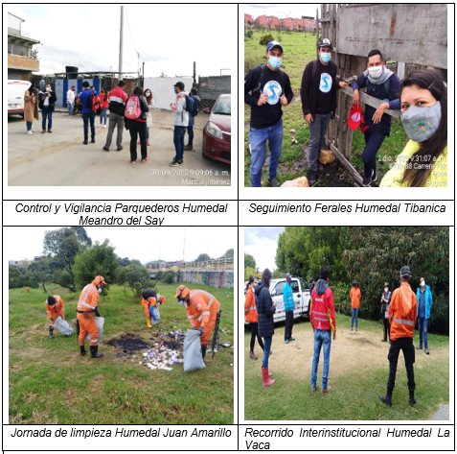
Fuente: Grupo Humedales, Subdirección de Ecosistemas y Ruralidad-SDA

    - Actividades de mantenimiento en Parques Ecológicos Distritales de Humedal (PEDH)
Durante el año 2020 se avanzó de acuerdo con lo programado en las actividades de mantenimiento ejecutadas a finales del Contrato Interadministrativo No. SDA-CD-20191008 (finalizado en el mes de Agosto) y en el Contrato Interadministrativo No. SDA-CD 20201872 suscrito entre la Secretaria Distrital de Ambiente y Aguas de Bogotá S.A. ESP, cuyo objeto es “Contratar la prestación de servicios para brindar el mantenimiento integral de parques ecológicos PEDH se encuentran:

Manejo silvicultural: 2.376 individuos con poda o aclareo, Control de especies invasoras: 16.305,60 m2 de área controlada; Mantenimiento de senderos, zonas duras, zonas verdes y perímetros: 43.192 m. de sendero con corte de pasto, 74.210,70 m2 de corte de pasto; 32.500,9 m2 con retiro de herbáceas, 57970,5 kg de residuos vegetales en compostaje, 24381,7 kg de compost producido. Propagación de especies vegetales nativas: 1,7 kg semillas reclutadas. Mantenimiento de jardineras: 1003,4 m2 de jardineras sin arvenses, 712,6 m2 de jardineras fertilizadas. Mantenimiento de mobiliario: 75 actividades de Instalación y mantenimiento de mobiliario, 259 actividades de instalación y mantenimiento de señalética.

Ilustración 2: Actividades de Mantenimiento en Parques Ecológicos Distritales de Humedal

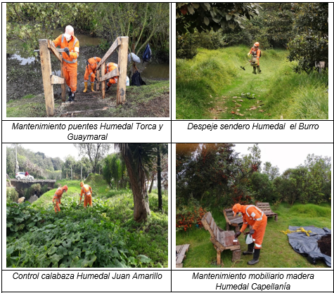
Fuente: Grupo Humedales, Subdirección de Ecosistemas y Ruralidad-SDA

    - Seguimiento a las acciones definidas en los Planes de Manejo Ambiental de los PEDH.
Conforme a la gestión realizada y reportada por los diferentes actores institucionales responsables de las actividades en los Planes de acción de los Planes de Manejo Ambiental-PMA aprobados, se realizaron los siguientes avances en la metodología de seguimiento:
- Se realizó un análisis de correlación entre cada proyecto y sus actividades del Plan de acción con las estrategias de la Política de Humedales del Distrito Capital, esta información se encuentra actualizada a corte de diciembre de 2020.

- Se consolida una base de datos general para todos los humedales; en vista de que no todos las actividades y proyectos contemplaban indicadores de medición, se definieron 3 items de seguimiento a modo de semaforización: Implementado o en ejecución (verde), implementación parcial (amarillo), sin implementar (rojo). Permitiendo estandarizar estado de ejecución de las actividades.

    - Actividades de gobernanza y gestión socioambiental en los PEDH.
En cumplimiento del modelo de administración para los Parques Ecológicos Distritales de Humedal, se realizan acciones que propenden fortalecer la construcción de territorio, por medio de la cultura ambiental en el marco de la protección, conservación y cuidado del ecosistema a través de actividades de educación ambiental con instituciones educativas y comunidad; principalmente del área de influencia. Los administradores de los PEDH participan en las siguientes mesas: Comisión Ambiental Local CAL, Mesa de habitante de calle, Consejo Local de gestión del riesgo, Mesas Técnicas Interinstitucionales, entre otras. Gracias a estos espacios se han podido consolidar acciones en el territorio del humedal tales como: Operativos de habitante de calle, Eventos representativos, Actividades de educación, entre otros.

A continuación, se presentan las actividades ejecutadas para el segundo semestre de 2020 en el marco de procesos de educación y gobernanza socioambiental teniendo en cuenta la participación social, la solicitud de actividades y demanda de esta

Tabla 2: Actividades de gobernanza y gestión socioambiental.

ACTIVIDADES | NO. ACTIVIDADES | NO. DE PARTICIPANTES
ESTRATEGIA 1: Investigación y Monitoreo | 80 | 617
Monitoreo Biodiversidad-SER | 37 | 268
Monitoreo Comunitario | 20 | 198
Monitoreo Hidrobiológico | 14 | 116
Proyectos de Investigación | 9 | 35
ESTRATEGÍA 2: Educación, comunicación y participación | 761 | 12833
Acciones en Colegios | 7 | 133
Acciones pedagógicas | 178 | 3490
Aula Viva itinerante | 7 | 283
Bienestar Animal - Tenencia Responsable de Mascotas | 9 | 162
Ecovacaciones | 55 | 726
Eventos Representativos | 7 | 197
Foros | 3 | 151
Gestión para la educación ambiental | 113 | 472
Hábitos Saludables | 2 | 68
Intercambio de saberes | 3 | 52
Jornada de riego | 1 | 16
Jornadas de Apropiación | 21 | 493
Proceso de Formación | 72 | 1713
Reconstrucción de saberes | 3 | 47
Recorridos Interpretativos | 212 | 2408
Registro de Visitantes | 3 | 891
Servicio Social Ambiental | 35 | 978
Talleres | 30 | 553
ESTRATEGÍA 5: Gestión Interinstitucional | 248 | 5058
CAL | 46 | 1376
Comisión Conjunta | 2 | 7
Consejo Local de Gestión del Riesgo-CLGR | 15 | 438
JAL | 3 | 75
Mesa de Habitabilidad en calle | 21 | 398
Mesas de seguridad | 7 | 87
Mesas de SPA | 3 | 55
Mesas Territoriales | 41 | 1117
Mesas/Recorridos Interinstitucionales | 102 | 1390
Visitas entes de control | 8 | 115
TOTAL | 1089 | 18508
FUENTE: Grupo de Humedales, Subdirección de Ecosistemas y Ruralidad- SDA

Ilustración 3: Actividades de Gobernanza y Gestión Socioambiental en los Parques Ecológicos Distritales de Humedal

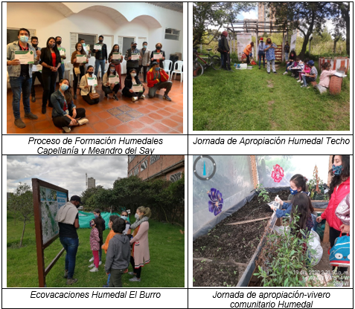
FUENTE: Grupo de Humedales, Subdirección de Ecosistemas y Ruralidad -SDA
  - PARQUE ECOLÓGICO DISTRITAL DE MONTAÑA Y OTRAS AREAS DE INTERES AMBIENTAL- AIA

    - Actividades de mejoramiento de la infraestructura y condiciones de sostenibilidad de las áreas administradas por la SDA, para garantizar el acceso y disfrute de la ciudadanía.

Dentro de las actividades de mejoramiento e infraestructura se encuentra la construcción del Aula ambiental Juan Rey en el Parque Ecológico Distrital de Montaña Entrenubes, para lo cual se celebraron los siguientes contratos i) de obra SDA-LP-SECOP-I-1520182018 ii) interventoría SDA CM-SECOP-I- 2720182018. Para el periodo comprendido entre junio y diciembre de 2020, se desarrollaron las siguientes actividades: Instalación de: 29.77 m² de piso laminado en PVC sobre la tarima del auditorio, rejillas metálicas de ventilación, 21 m² de adoquín de concreto para el espacio público, construcción de 8.58 m² de muros para gabinetes de red contra incendio, excavación manual de 18 m³ e instalación de 30 m de tubería para el tanque de almacenamiento de aguas lluvias, pintura sobre los muros interiores, construcción de jardinera en mampostería paralela al parqueadero, instalación de silenciadores bioclimáticos en el auditorio, montaje del portón principal en la entrada del proyecto. Adicionalmente se encuentra en recibo de obra física por parte de Interventoría y se continúan las gestiones ante las empresas públicas respectivas para las conexiones finales de energía y acueducto.

Ilustración 4: Detalles de la construcción del Aula Ambiental Juan de Rey -Entrenubes

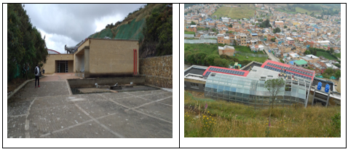
FUENTE: Grupo de Humedales, Subdirección de Ecosistemas y Ruralidad -SDA

De otra parte, mediante el contrato No. SDA-MC-20191460 con la empresa Muebles y Plásticos S.A.S se realizó el suministro e instalación del mobiliario (silletería) en el auditorio del Aula Ambiental Juan Rey; este se encuentra en proceso de liquidación.

Ilustración 5: Instalación y entrega de la silletería del Auditorio Mirador de Juan Rey

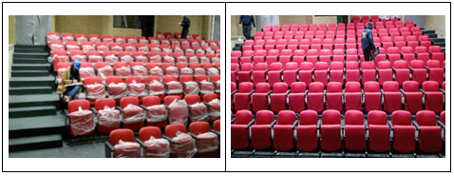
FUENTE: Grupo de Humedales, Subdirección de Ecosistemas y Ruralidad -SDA

Así mismo, se adelantan obras de mitigación en el parque Mirador de los Nevados y Aula Ambiental Soratama, mediante los contratos SDA 20181487-2018 ii) interventoría SDA-LP-085-2017-SECOP I- E-103 (1032018) de 2018. Para el segundo semestre del 2020, en el Mirador los Nevados se adelanta las acciones en tres sectores así: Sector A. inicia demolición de escalera existente y se habilita el paso provisional para la comunidad, posteriormente se realizó armado del refuerzo para la construcción del disipador; se continúa la construcción del cárcamo para protección de la tubería pluvial, así como la instalación del manto terratrack sobre el talud conformado frente a los gaviones, se cortan los hierros sobrantes de la línea de vida en el talud superior. Se termina la construcción de las dos líneas de gavión, realizando un total de 134 m³ e Inicia actividad de paisajismo en la parte superior de los gaviones existentes. Sector B se continúan actividades como: perforación y lechada para la instalación de pernos, retiro de RCD`s producto de las perforaciones, se termina la adecuación del tramo de tubería en 8" y construcción de caja de inspección de aguas residuales. Sector C se realiza el armado de la estructura para la instalación de la barrera dinámica. Adicionalmente se realizan actividades de retiro de adoquín en la zona del sendero del mirador al reloj lunar.

Ilustración 6: Adecuación de los senderos Mirador de los Nevados

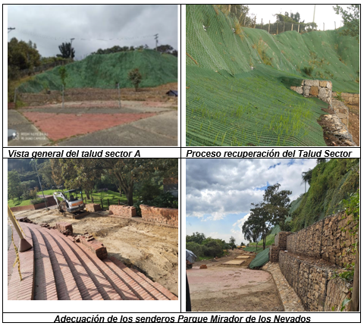
FUENTE: Grupo de Humedales, Subdirección de Ecosistemas y Ruralidad -SDA

En Aula Ambiental Soratama se continúan las actividades de perforaciones y su respectiva lechada de pernos, traslado de material con minicargador, así mismo con la construcción de concreto ciclópeo el cual servirá como base para los gaviones ubicados en la corona del disipador, posteriormente se armaron los gaviones del costado norte; se termina las actividades correspondientes a la instalación de manto terratrac y malla triple torsión. Dada las condiciones climáticas y la emergencia biosanitaria por el Covid, los contratos han sufrido diferentes modificaciones, lo que ha afectado la ejecución de programada de las obras

Ilustración 7: Procesos de recuperación del talud Aula Ambiental Soratama

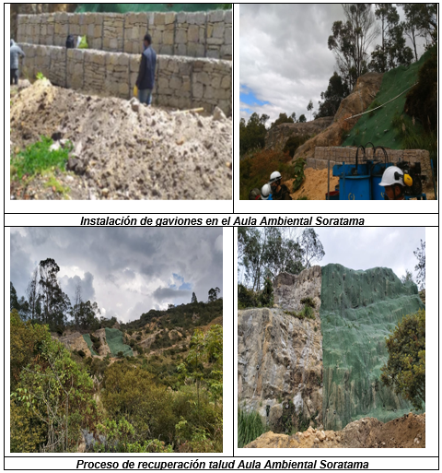
FUENTE: Grupo de Humedales, Subdirección de Ecosistemas y Ruralidad -SDA

  - ACCIONES ARTICULADAS DE ADMINISTRACIÓN Y MANEJO INTEGRAL PARQUES ECOLÓGICOS DISTRITALES DE MONTAÑA (PEDM) Y OTRAS ÁREAS DE INTERESES AMBIENTAL (AIA).

Para el segundo semestre de 2020, se llevaron a cabo acciones de administración y manejo integral en las 4 áreas administradas desde el grupo de parques de Montaña (Parque Ecológico Distrital de Montaña Entrenubes, Aula Ambiental Soratama, Serranía el Zuque y Parque Mirador de los Nevados); dentro de las actividades desarrolladas en estos escenarios, se encuentran el seguimiento a las acciones de vigilancia, respuesta a los requerimientos de información que se solicitaron, elaboración del plan de acción de las áreas, revisión de los informes de las actividades mantenimiento integral a zonas verdes y duras e infraestructura. Así mismo se realizaron reuniones y/o gestiones con instituciones educativas, Alcaldías Locales y comunidad (adulto mayor, étnica, asociaciones de mujeres emprendedoras y grupos ambientales) para el desarrollo de proyectos de huertas y jornadas ambientales, apoyo con grupos de vigías ambientales de la localidad de San Cristóbal para la realización de acciones brigadas ambientales y procesos de restauración.

De otra parte, se hace la identificación, reporte y seguimiento de factores tensionantes ambientales y antrópicos que se presentan en las áreas, ante las entidades correspondientes Policía, Alcaidías Locales, Corporación Autónoma Regional de Cundinamarca - CAR, Dirección de Control Ambiental de la SDA, línea de emergencia, entre otras. Los tensionantes de mayor relevancia identificados son, fenómenos de remoción en masa, ocupaciones informales, daños al cerramiento, hurtos, conatos de incendio y presencia de RCDs. Adicionalmente se realiza el acompañamiento al desarrollo de contratos que se ejecutan en los parques de montaña tales como obras de infraestructura (adecuación de senderos Juan Rey - CAT y construcción del aula Juan Rey), mitigación como estabilización de taludes (Soratama, Mirador de Nevados, Entrenubes).
Ilustración 8: Actividades del PEDM Entrenubes
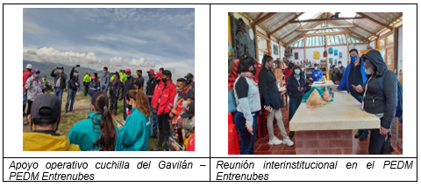
Ilustración 9: Actividades en la Serranía El Zuque
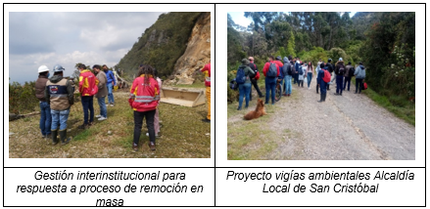

Ilustración 10: Actividades en la Aula Ambiental Soratama
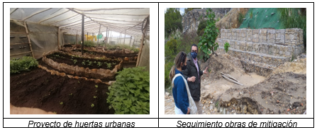
Ilustración 11: Actividades en la Mirador de los Nevados
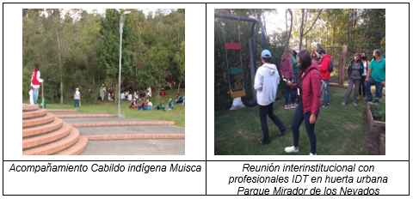
FUENTE: DGA -SDA

    - Adelantar actividades de mantenimiento en Parques Ecológicos Distritales de Montaña (PEDM) y otras áreas de intereses ambiental (AIA)

Las actividades de mantenimiento integral se llevaron a cabo a través de la ejecución de los contratos SDA-CD-20191008 y SDA- 20201872 suscritos con la empresa Aguas de Bogotá S.A ESP. Dentro de las actividades desarrollas en el PEDM y AIA se encuentran:

Manejo silvicultural: 687 individuos con poda o aclareo, Control de especies invasoras: 107.929,6 m² de área controlada; Mantenimiento de senderos, zonas duras, zonas verdes y perímetros: 10.582,9 m. de sendero con corte de pasto, 58.932,9 m² de corte de pasto; 32.500,9 m² con retiro de herbáceas, 5.819,3 kg de residuos sólidos recolectados, 8.085,6 kg de residuos vegetales en compostaje, 11.982,4 kg de compost producido. Propagación de especies vegetales nativas: 6,3 kg semillas reclutadas. Mantenimiento de jardineras: 9.373,6 m² de jardineras sin arvenses, 2.981,2 m² de jardineras fertilizadas, 182 m² de jardineras con adición de tierra, 45,3 m³ de tierra adicionada a jardineras, 3.654,5 m² de huertas mantenidas sin arvenses. Mantenimiento de mobiliario: 135 arreglos locativos realizados, 601,6 m² de estructuras pintadas

Ilustración 12: Actividades de Mantenimiento integral PEDM y AIA

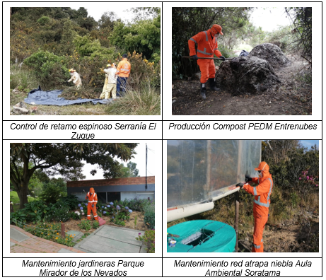
Fuente: DGA- SDA

    - Generación de documentos técnicos para la toma de decisiones relacionados con el manejo de la EEP.

Consiste en la generación de documentos técnicos de análisis, evaluación y conceptualización sobre diversas situaciones que requieren la aplicación del conocimiento para generar fundamentos técnicos como insumo para la toma de decisiones y/o establecer parámetros en respuesta a la aplicación de la normatividad. El alcance está condicionado por la demanda de estos estudios y su cumplimiento se da a través de profesionales idóneos y recursos logísticos para la realización de visitas y de las evaluaciones necesarias, las cuales se muestran en la siguiente tabla.

Tabla 3: Actividades para generar los documentos técnicos en el 2021

ACCIÓN (SEGPLAN) | ACTIVIDADES | No. Respuestas generadas periodo  Julio a diciembre 2020
GENERAR 48 DOCUMENTOS TÉCNICOS PARA LA TOMA DE DECISIONES RELACIONADOS CON EL MANEJO DE LA EEP. | 5. Generar pronunciamientos sobre las afectaciones a los elementos de la EEP y otras áreas de interés ambiental. | 441
 | 6. Generar soporte técnico para el alinderamiento o acotamiento de los elementos componentes del sistema hídrico del Distrito Capital. | 51
 | 7. Generar insumos técnicos para la conservación de los ecosistemas del Distrito Capital. | 31
 | Sumatoria actividades 5, 6 y 7 | 523
Fuente: DGA- SDA

- Pronunciamientos sobre las afectaciones a los elementos de la EEP y otras áreas de interés ambiental
La ejecución acumulada para la vigencia 2020 corresponde a 6 documentos técnicos para la toma de decisiones, lo cual representa un 12,50% de cumplimiento de la meta.

Elaboración de 441 pronunciamientos de respuesta correspondientes a solicitudes de información de usuarios internos y externos de la entidad, sobre una eventual afectación de áreas, predios o polígonos objeto de consulta, por elementos componentes de la Estructura Ecológica Principal y /o Determinantes Ambientales. Dichas peticiones tuvieron como propósito fundamental, obtener información oficial de la entidad que permitiera verificar la ubicación de los lugares de interés, en el marco de las áreas de importancia ambiental y ecosistémica del Distrito Capital, ya sea para realizar la intervención de los inmuebles con obras, adecuaciones o proyectos urbanísticos; planificar proyectos de interés propuestos por la Administración Distrital y confirmar ocupaciones ilegales en el territorio, entre otras.

Los documentos generados, tuvieron su asiento, en la información cartográfica oficial de la entidad, obtenida en los reportes que genera el Visor Geográfico Ambiental de la Secretaría Distrital de Ambiente, las consultas efectuadas en el Visor de la Infraestructura de Datos Espaciales para el Distrito – IDECA, normatividad ambiental, documentos técnicos oficiales y visitas de campo que, motivaron su realización.

En este aparte se incluyen los pronunciamientos, visitas e insumos técnicos generados para:

- Apoyo técnico a las dependencias de la entidad, para verificar y determinar presuntas afectaciones por actividades, obras o acciones, a los elementos componentes de la Estructura Ecológica Principal del D.C. Sobre el particular se desarrollaron visitas técnicas de seguimiento en Áreas Protegidas, Parques Ecológicos de Distritales Humedal y elementos del sistema hídrico.

Es relevante mencionar, el apoyo y asistencia técnica suministrada por el equipo de profesionales que conforman la comisión de Topografía de la Subdirección de Ecosistemas y Ruralidad y la Subdirección del Recurso Hídrico y del Suelo de la entidad, en las tareas de revisión y comprobación que, sobre las solicitudes en el tema de afectación ambiental, se presentaron.

- Apoyo técnico a la Dirección Legal Ambiental, en temas relacionados con Procesos y Fallos Judiciales, Acciones Populares y de Cumplimiento, Sentencias y Tutelas, entre otros.

- El trámite de Licencias de Construcción en Franja de Adecuación de Cerros Orientales en cumplimiento de los compromisos adquiridos en el marco del Comité de Cerros Orientales, creado mediante la Resolución No. 845 de 2017.

Los insumos técnicos generados para dar respuesta a las solicitudes de las Curadurías Urbanas, para determinar posible afectación al recurso hídrico y la biodiversidad de la Reserva Forestal Protectora Bosque Oriental de Bogotá, sobre las licencias de construcción en la Franja de Adecuación de Cerros Orientales, se relacionan a continuación:

insumos técnicos generados para dar respuesta a las solicitudes de las Curadurías

Tabla 4: Pronunciamientos sobre las afectaciones a los elementos de la EEP y otras áreas de interés ambiental

NO. | NÚMERO DE RADICADO | DESCRIPCIÓN | MES
1 | 2020IE167485 | (Expediente 11001-3-20-  0040 licencia de construcción en modalidad de obra nueva – predio CHIP  AAA0144PDYN | Julio
2 | 2020IE167485 | (Expediente 11001-3-20-  0040 licencia de construcción en modalidad de obra nueva – predio CHIP  AAA0144PDYN) | Agosto
3 | 2020IE63030 | (Expediente 11001-5-19-1385 Licencia de construcción en modalidad de obra nueva y demolición total). Radicado 2020ER00843 | Agosto
4 | 2020IE130196 | (Expediente 11001-3-20-0040 Licencia de construcción en modalidad de obra nueva – predio CHIP AAA0144PDYN). Traslado comunicación 2020ER102595 | Agosto
5 | 2020IE167485 | Respuesta al Radicado SDA No. 2020IE136156 – Respuesta comunicación 2020ER128914, solicitud Curaduría Urbana No. 5. (Expediente 11001-5-20-0232 Licencia en las modalidades de demolición parcial, modificación y ampliación – predio CHIP AAA0267NYXR). | Septiembre
6 | 2020IE167481 | Respuesta Radicado SDA No 2020ER134957 – Solicitud curaduría urbana No 4. (Expediente 11001-4-20-0629 Licencia de construcción en modalidad de obra nueva – predio CHIP AAA0156ULSY). | Septiembre
7 | 2020IE148837 | Respuesta al Radicado SDA No. 2020IE148837 – Traslado comunicación 2020ER125411. (Expediente 11001-01-19-3648 Licencia de construcción en modalidad de ampliación, modificación y demolición parcial – predio CHIP AAA0089WMEP) | Septiembre
8 | 2020IE191065 | Respuesta Radicado SDA No 2020IE156581 – Traslado comunicación 2020ER151573, solicitud curaduría urbana No 4. (Expediente 11001-4-20-0460 Licencia de construcción en modalidad de demolición total, propiedad horizontal y obra nueva – predio CHIP AAA0145WBCN). | Septiembre
 | 2020IE191070 | Respuesta Radicado SDA 2020IE156604 – Traslado Comunicación 2020ER131949, solicitud Curaduría Urbana No. 3. (Expediente 11001-3-20-0545 Licencia de Subdivisión en modalidad de Reloteo – predio CHIP AAA0143BNHY | Septiembre
 | 2020IE194779 | Respuesta Radicado SDA No. 2020IE156572 – Solicitud de concepto técnico ambiental, para Licencia de Construcción en modalidad de Obra Nueva (Expediente 11001-4-20-0921- Curaduría Urbana No. 4., Radicado SDA No. 2020ER151580). | Octubre
 | 2020IE196917 | Respuesta Radicado SDA 2020IE59679 – Respuesta de la solicitud 2020ER156507, solicitud Curaduría Urbana No. 2., (Expediente 11001-2-20-1594 Licencia de Subdivisión en modalidad de Reloteo – predio CHIP AAA0267MCAW) | Octubre
 | 2020IE202618 | Respuesta Radicado SDA No. 2020IE184251 – Solicitud de concepto técnico ambiental, para Licencia de Construcción en modalidad de Cerramiento y Demolición Total (Expediente 11001-1-20-1376- Curaduría Urbana No. 1., Radicado SDA No. 2020ER178868 | Noviembre
 | 2020IE202621 | Respuesta Radicado SDA No. 2020IE191370 – Solicitud de concepto técnico ambiental, para Licencia de Construcción en modalidad de Obra nueva (Expediente 11-20-1581 Curaduría Urbana No. 1., Radicado SDA No. 2020ER187741). | Noviembre
 | 2020IE213538 | Respuesta Radicado SDA No. 2020IE196153 – Solicitud de concepto técnico ambiental, para Licencia de Construcción en modalidad de Obra Nueva y Demolición Total (Expediente 11001-2-20-1963 Curaduría Urbana No.2., Radicado SDA No. 2020ER189110). | Noviembre
 | 2020IE210591 | Ratificación Acta Conjunta No. 17 de 2019. Licencia de Subdivisión Modalidad Reloteo. Radicado 2020ER178875. Curaduría Urbana No. 1 No. 11001-1-20-1213 | Noviembre
 | 2020IE213535 | Respuesta Radicado SDA No. 2020IE196166 – Solicitud de concepto técnico ambiental, para Licencia de Construcción en modalidad de Obra Nueva y Demolición Total (Expediente 11001-4-20-1236 Curaduría Urbana No. 4., Radicado SDA No. 2020ER190424). | Noviembre
 | 2021IE04720 | Respuesta Radicado SDA No. 2020IE226891 – Solicitud de concepto técnico ambiental, para Licencia de Construcción en modalidad de Demolición Parcial, Reforzamiento de Estructuras y Restauración (Expediente 11001-2-20-2363 Curaduría Urbana No. 2., Radicado SDA No. 2020ER221094). | Diciembre
 | Sin radicado- En revisión | Respuesta Radicado SDA No. 2020IE227371 – Solicitud de concepto técnico ambiental, para Licencia de Construcción en modalidad de Obra Nueva y Demolición Total (Expediente 11001-3-20-1101 Curaduría Urbana No. 3., Radicado SDA No. 2020ER224104). | Diciembre
Fuente: DGA - SDA

Revisión y visto bueno del contenido técnico de las actas conjuntas (CAR-SDA)

- Acta conjunta 028 del 09 de octubre de 2020
- Acta conjunta 032 del 10 de diciembre de 2020
- Acta conjunta 033 del 10 de diciembre de 2020
- Acta conjunta 034 del 10 de diciembre de 2020
- Acta conjunta 035 del 10 de diciembre de 2020
- Acta conjunta 036 del 29 de octubre de 2020
- Acta conjunta 037 del 10 de diciembre de 2020
- Acta conjunta 039 del 10 de diciembre de 2020
- Acta conjunta 040 del 18 de diciembre de 2020
- Acta conjunta 041 del 12 de enero de 2021
- Acta conjunta 042 del 12 de enero de 2021
- Acta conjunta 043 del 12 de enero de 2021
- Acta conjunta 045 del 12 de enero de 2021

Visitas de campo a los predios del desarrollo de la solicitud de licencia de construcción en la Franja de Adecuación de Cerros Orientales en la modalidad de Obra nueva, demolición y ampliación.

- 02 de octubre, visita a los predios denominados: Nueva Granada y Edificio
- 22 de octubre, predio jurisdicción CAR- Obra nueva demolición total
- 28 de octubre, predio denominado “Colegio Santo Domingo”
- 02 de diciembre, predio denominado “Cerros del Castillo”

Mesas técnicas equipo curadurías urbanas

- 09 de julio de 2020
- 14 de septiembre de 2020
- 22 de octubre de 2020
- 12 de noviembre de 2020
- 11 de diciembre de 2020
- 06 de enero de 2020
- 14 de enero de 2020

Entre los Conceptos Técnicos destacados por su relevancia generados por la Subdirección de Ecosistemas y Ruralidad con el apoyo técnico del equipo de Conceptos, para la vigencia julio a diciembre de 2020, se tiene lo que se relaciona en la siguiente tabla.

Tabla 5: Conceptos Técnicos destacados por su relevancia

CT No. | FECHA | OBJETO | RADICADO SDA/PROCESO
08858 | 09/09/2020 | Concepto técnico a partir de visita técnica realizada en septiembre 4 de 2020 con profesionales de SCASP, SRHS, SSFFS, DCA y SER para realizar observación y seguimiento de las obras y adecuaciones del proyecto “CORREDOR AMBIENTAL BORDE NORTE PARQUE ECOLÓGICO DISTRITAL DE HUMEDAL JUAN AMARILLO - TIBABUYES”; según solicitud SCASP. | 2020IE153356  4869638
08861 | 09/09/2020 | Concepto técnico a partir de visita realizada en septiembre 4 de 2020 con profesionales de SCASP, DCA, SSFFS, SRHS y SER para realizar el apoyo al seguimiento por parte de SCAPS de las obras y adecuaciones del proyecto “CONEXIÓN AMBIENTAL PASARELA - ELABORACIÓN DE LOS DISEÑOS Y ESTUDIOS TÉCNICOSDETALLADOS EN EL LÍMITE LEGAL DEL HUMEDAL JUAN AMARILLO PARA LA CONEXIÓN ENTRE LA ALAMEDA DEL BORDE SOR-ORIENTAL DEL HUMEDAL CON EL SECTOR DE SANTA CECILIA LISBOA – SUBA”; según solicitud de SCASP. | 2020IE153364  4869640
09370 | 14/09/2020 | Acompañamiento y peritaje a la Ronda Hídrica del río Tunjuelo, en el sector denominado Guadalupe, localizado desde la Autopista Sur hasta la calle 57D Sur, entre las carreras 62A y 62F, para determinar la posible afectación ambiental que se estaría provocando a dicho elemento de la Estructura Ecológica Principal del Distrito Capital. | 2020IE156999  4872615
Fuente: DGA - SDA

- Soporte técnico para el alinderamiento o acotamiento de los elementos componentes del sistema hídrico del Distrito Capital
- Elaboración de 51 documentos relacionados con solicitudes de información sobre el sistema hídrico y el estado de alinderamiento o acotamiento de cuerpos del agua del Distrito Capital.
- Generación de espacios de trabajo virtuales con la Empresa de Acueducto y Alcantarillado de Bogotá - EAAB ESP, conducente a la revisión del sistema hídrico del Distrito Capital, para la propuesta del nuevo Plan de Ordenamiento Territorial de Bogotá.
- Programación y desarrollo de reuniones virtuales relacionadas con el tema de acotamiento de la ronda hídrica de cuerpos de agua del Distrito Capital, en cumplimiento del artículo 101 del Decreto Distrital 190 de 2004 “Por medio del cual se compilan las disposiciones contenidas en los Decretos Distritales 619 de 2000 y 469 de 2003” que, conforman el Plan de Ordenamiento Territorial de Bogotá D.C. y el Decreto Nacional 2245 de 2017 "Por el cual se reglamenta el artículo 206 de la Ley 1450 de 2011 y se adiciona una sección al Decreto 1076 de 2015, Decreto Único Reglamentario del Sector Ambiente y Desarrollo Sostenible, en lo relacionado con el acotamiento de rondas hídricas"
- Programación y desarrollo de reuniones virtuales entre profesionales de la Secretaría Distrital de Ambiente, Empresa de Acueducto y Alcantarillado de Bogotá - EAAB ESP y la Corporación Autónoma Regional de Cundinamarca – CAR, para establecer roles, responsabilidades, compromisos y avances, con respecto al alinderamiento o acotamiento de cuerpos de agua en el Distrito Capital, específicamente cuando se trató de jurisdicciones compartidas, cuyo interés respondió a las funciones de cada entidad y a la misionalidad de otras entidades distritales como lo es la Secretaría Distrital del Hábitat en lo concerniente al tema relacionado con los procesos de legalización y regularización de barrios y la atención al Fallo de Cerros Orientales.
- Asistencia a reuniones virtuales convocadas por la Secretaría Distrital del Hábitat, para conocer los avances sobre el alinderamiento o acotamiento de cuerpos de agua en el Distrito Capital que, se encuentran inmersos en los procesos de legalización y regularización de barrios.
- Desarrollo de encuentros virtuales con miembros del Concejo Distrital de Bogotá, para atender solicitudes relacionadas con el estado de alinderamiento o acotamiento de cuerpos de agua en el Distrito Capital para legalización de barrios, en la localidad de Chapinero y con respecto a la quebrada las Delicias y cuerpos de agua pertenecientes a la Microcuenca La Chorrera en jurisdicción ambiental de la Corporación Autónoma Regional de Cundinamarca – CAR.
- Realización de visitas técnicas en campo y generación de pronunciamientos, para la verificación del estado de intervención de elementos del sistema hídrico, solicitados por usuarios internos y externos de la entidad.
- Actualización del procedimiento SDA PM03-PR10, relacionado con “Generar el concepto técnico para el alinderamiento o acotamiento de las rondas hídricas en el área urbana del Distrito Capital”.

- Insumos técnicos para la conservación de los ecosistemas del Distrito Capital.

- Elaboración de 31 documentos de respuesta relacionados con la conservación de los ecosistemas del Distrito Capital:
- Atención de solicitudes externas para emitir conceptos técnicos sobre áreas con potencial ecosistémico y de importancia estratégica para la conservación de los recursos naturales.
- Desarrollo de visitas técnicas, elaboración y consolidación de conceptos técnicos para la adquisición de predios estratégicos con fines de conservación preservación y recuperación de los recursos naturales, tarea a cargo de la Dirección de Gestión Ambiental - DGA y la Subdirección de Ecosistemas y Ruralidad - SER.
- Elaboración, revisión y depuración de información para 19 Documentos Técnicos de Soporte, cuyo objeto corresponde a la “Generación de los Insumos Técnicos y Consideraciones para las Propuestas de realinderación de los Parques Ecológicos Distritales de Montaña y Humedales e incorporación de Áreas de Importancia Ambiental como Suelos de Protección en el Distrito Capital”. (ver Cuadro

Ilustración 13: actividades desarrolladas en los pronunciamientos emitidos para el periodo julio a diciembre de 2020.

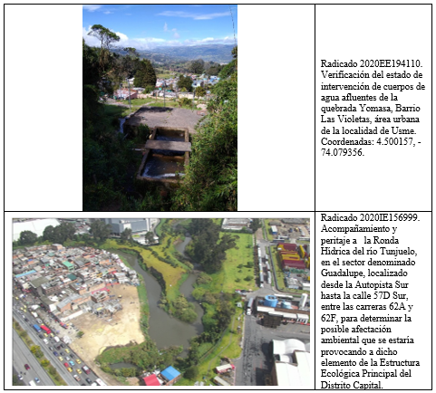
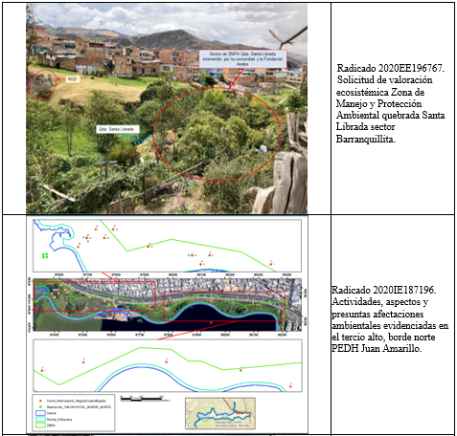
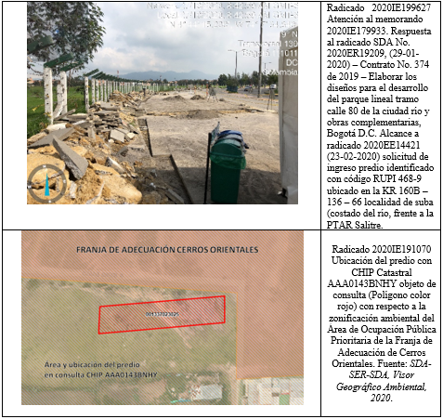
Fuente: DGA - SDA

  - PROGRAMA DE MONITOREO, EVALUACIÓN Y SEGUIMIENTO DE LA BIODIVERSIDAD EN ÁREAS PROTEGIDAS.

Para dar cumplimiento a la meta “Implementar un programa de monitoreo, evaluación y seguimiento de la biodiversidad en áreas protegidas y otras de interés ambiental en Bogotá, con estrategias de investigación y ciencia ciudadana”, se definieron las siguientes fases: 1) "Diseño del programa de monitoreo, evaluación y seguimiento, junto al levantamiento de la información de los componentes faltantes. Año 2020 – 2022, 2). Implementación del programa de evaluación, seguimiento y monitoreo. Año 2023 – 2024, 3). Fortalecimiento en el conocimiento del estado de la biodiversidad de las áreas de interés ambiental. Año 2022 -2024.

La primera fase se empezó en el segundo semestre del 2020, cuyo objetivo fue el diseño, formulación y actualización de los protocolos para monitoreo de fauna (aves, mamíferos y entomofauna), de flora (macrófitas, herbáceas, árboles y arbustos) y del recurso hídrico. Con la construcción de estos documentos hay un avance del 100% lo que equivale al cumplimiento de 5% de lo programado para la vigencia 2020.

Las principales actividades y productos desarrollados en cumplimiento de esta meta durante la vigencia 2020 corresponden a las siguientes:

- Se construyó el plan de acción 2020-2024, proyectando las actividades y productos para el cumplimiento de la meta. Empezó la revisión de literatura para cada uno de los componentes de fauna y flora. De esta actividad derivan dos productos: 1) base de datos de toda la literatura consultada y 2) un documento de vacíos de información para cada uno de los componentes del programa de monitoreo. Ver Tabla 1. Plan de trabajo y revisión de literatura.

- Luego de la inmersión en literatura con un marco conceptual ya definido, en octubre y noviembre se recorrieron las 19 áreas de interés ambiental: 15 PEDH, AA Mirador de los Nevados y Soratama, y los cerros Juan Rey, Guacamayas y Gavilán del PEDMEN con el fin de estudiar y actualizar las coberturas vegetales, y determinar los puntos de monitoreo en los componentes flora, entomofauna, mamíferos y recurso hídrico, y revisar los puntos para aves. Ver Tabla 2. Salidas de campo para actualización cartográfica y diseño de protocolos.

- Como resultado de estas visitas, hay como producto una cartografía actualizada en cobertura vegetal y una propuesta cartográfica de puntos, transectos y parcelas para el monitoreo de fauna, flora los cuales están incluidos en los protocolos de cada componente.

- La vigencia cierra con la construcción de los protocolos de fauna (entomofauna, mastofauna, aves), flora (macrófitas, herbáceas, árboles y arbustos) y recurso hídrico los cuales contienen las coberturas actualizadas de las 19 AIA, y por cada una de estas coberturas el método con el que se va a monitorear en cada uno de los componentes: fauna, flora y recurso hídrico (este último si se consiguen los recursos). Los protocolos de monitoreo tienen objetivos a cumplir en una línea de tiempo, y parámetros estandarizados como esfuerzo y unidad de muestreo para que estos sean replicables, así como un grupo de análisis estadístico para evaluar el estado de la biodiversidad. A la vez, en formatos anexos, se explica la manera en que debe ser tomado cada registro en terreno, el instructivo de la base de datos para su posterior análisis estadístico y el paso a paso para migrar la información al SIB-Colombia. Por último, estos protocolos tienen como complemento fichas de campo, que de manera muy gráfica y resumida indican el método por cada coordinada, así como los equipos para el monitoreo para cada una de las 19 AIA. Ver Tabla 3. Construcción de Protocolos.

En el marco del desarrollo del proyecto se realizaron las siguientes gestiones:

- Con el fin de generar una alianza estratégica para el conocimiento y divulgación de la información que se generé por la SDA con relación a la biodiversidad de la ciudad se realizó con el Instituto Alexander von Humboldt (IAvH) mesas de trabajo con el fin de construir un convenio marco con el IAvH.

- De acuerdo a la solicitud de la OPEL en apoyarles las actividades acordadas con el Ministerio de Educación en la Catedra del Bicentenario se realizó la revisión y evaluación de 13 trabajos efectuados por colegios ubicados en la ciudad de Bogotá. Ver Tabla 4. Evaluación catedra de biodiversidad OPEL-Minambiente

- El 13 octubre se participó en la reunión de trabajo del proyecto financiado por Unión Euporea denominado Conexus con las instituciones Secretaría Distrital de Planeación, Jardín Botánico José Celestino Mutis y la Pontificia Universidad Javeriana, cuyo proyecto tiene planteado trabajar en el Cerro de la Conejera – Humedal la Conejera y el Acueducto veredal Aguas Doradas en Usme, presentando los proyectos que se tienen planteados en la zona de interés del proyecto como de experiencias anteriores que son información vital para el desarrollo de este.

- El 14 de octubre se participó en la Mesa Ambiental del Humedal Juan Amarillo realizando una presentación de los resultados de monitoreo para la fauna vertebrada (aves, mamíferos y herpetos) desde el 2016 al 2019.

- En octubre se lanzó el proyecto “Ciencia Bogotana”, esta iniciativa de ciencia ciudadana se realizó el 17 y 18 de octubre con 160 ciudadanos en los registros de biodiversidad por medio de las plataformas digitales iNaturalist y eBird. Las jornadas se desarrollaron de manera presencial en los humedales La Vaca, La Conejera, Tibanica, Santa María del Lago y Capellanía y los parques Simón Bolívar (La Isla) y Ciudad Montes. Estas actividades se realizaron en el marco del October Big Day, en el que se registraron 77 especies de aves –24 de estas migratorias, ver la siguiente nota de prensa:
http://www.ambientebogota.gov.co/web/sda/historial-de-noticias/-/asset_publisher/1RkX/content/ciudadania-registro-mas-de-800-observaciones-de-fauna-flora-y-hongos-en-jornadas-de-ciencia-participativa. Ver Tabla 5. Ciencia Ciudadana

- El grupo de monitoreo de biodiversidad consolidó la información de la SER para el reporte de la Política para la Gestión de la Biodiversidad en el Distrito Capital.

- El 25 de noviembre se participó en la Mesa Ambiental del Humedal La Conejera realizando una presentación de los resultados de monitoreo para la fauna vertebrada (aves, mamíferos y herpetos) desde el 2016 al 2019. Como compromiso en la participación de esta mesa, se hizo la actividad de monitoreo comunitario el 17 de diciembre en el humedal La Conejera.

- Se realizaron y aprobaron los informes de monitoreo de aguas generador por la Corporación Autónoma Regional de Cundinamarca CAR para 11 PEDH, y quebradas en el PEDM Entrenubes, como requisito para dar cumplimiento al Convenio Interadministrativo SDA-CD-20181468 suscrito con la CAR y la SDA. Con el aval de la revisión de resultados, la CAR radicó los resultados para dar paso a la liquidación.

- Se actualizó la publicación de aves en los PEDH, e hizo la primera publicación de mamíferos para los ecosistemas de montaña administrados por la SDA, ver el siguiente enlace: doi.org/10.15472/2200ee
Ver Tabla 6. Actualización datos en SIb Colombia
- Se visitaron los predios de la propietaria Teresa Beracaldo en la cuchilla del Gavilán del Parque Ecológico Distrital de Montaña Entrenubes - PEDMEN con el fin de generar el componente biótico para el concepto técnico que soporte la compra por parte del distrito de estos predios y hagan parte del área administrada por la SDA del PEDMEN. Ver Tabla 7. Cuchilla del Gavilán. Concepto técnico.

- En el segundo semestre del 2020, se realizó de monitoreo de aves en los PEDH Burro, La Conejera, Salitre, Juan Amarillo y Torca Guaymaral, registrando un total de 93 especies registradas. Dentro de estas observaciones, en el humedal Juan Amarillo, el grupo de monitoreo de biodiversidad reporta por segunda vez en ecosistemas de humedal del distrito la especie: Steatornis caripensis - Guacharo, ver la siguiente nota de prensa: https://bogota.gov.co/mi-ciudad/ambiente/ave-el-guacharo-en-humedales-de-bogota Ver Tabla 8. Monitoreo de aves en los PEDH

- También, se realizó monitoreo de aves en el PEDM Entrenubes y en el AA Soratama con un total de 43 especies reportadas. Ver Tabla 9. Monitoreo en las AA.

- Se trabajó de manera conjunta con la Oficina Asesora de Comunicaciones, con los siguientes productos:

- Aves en los parques ecológicos distritales y aulas ambientales

“En los humedales del distrito habitan aves únicas de Colombia y la región”, hasta el momento se ha registrado aproximadamente 160 especies de aves en los humedales; de los cuales, en los humedales del Burro, Capellanía, Córdoba, La Conejera, Jaboque, Juan Amarillo, Santa María del Lago, La Vaca y Tibanicase se han registrado aves endémicas como el chamicero cundiboyasence, la tingua bogotana y la polla sabanera. Y aves casi endémicas como el conirrostro rufo, periquito de anteojos o el jilguero andino.

Por otro lado se publicaron notas rápidas en redes sociales como Facebook y Twitter, donde se presentaban fotos de aves que se pueden encontrar en los humedales del distrito y una pequeña descripción de su hábitat e importancia en el ecosistemas, algunos ejemplos fueron: El currucutú (Megascops choliba), carbonero (Diglossa humeralis), gavilán aliancho, cucarachero sabanero, búho rayado (Asio clamator), Chordeiles minor, Ibis pico de hoz (Plegadis falcinellus), carpintero candela (Colaptes rivolii), clarinero (Anisognathus igniventris), Calzadito cobrizo (Eriocnemis cupreoventris) y Canario sabanero (Sicalis luteola)

Ver los siguientes enlaces:

https://www.facebook.com/AmbienteBogota/photos/3577293185712248
https://www.facebook.com/AmbienteBogota/photos/3506360746138826
https://www.facebook.com/AmbienteBogota/photos/3502094949898739
https://www.facebook.com/AmbienteBogota/photos/3481572481950986
https://www.facebook.com/AmbienteBogota/photos/3406755302766038
https://www.facebook.com/AmbienteBogota/photos/3400488593392709
https://www.facebook.com/AmbienteBogota/photos/3387825141325721
https://www.facebook.com/AmbienteBogota/photos/3381567388618163
https://www.facebook.com/AmbienteBogota/photos/3362463610528541
https://www.facebook.com/AmbienteBogota/photos/3241795275928709
https://www.facebook.com/AmbienteBogota/photos/3219113531530217

- La fortuna bogotana: más de 200 especies adornan nuestros ecosistemas:

Gracias al continuo trabajo del Grupo de Monitoreo a la Biodiversidad de la SDA se ha podido registrar en los PEDH, PEDM y otras áreas de interés ambiental 184 especies de aves que suman más de 27 mil registros; 220 registros para mamíferos, 116 herpetos (anfibios y reptiles) y 769 insectos.

http://ambientebogota.gov.co/hu/web/sda/historial-de-noticias/-/asset_publisher/1RkX/content/la-fortuna-bogotana%3A-mas-de-200-especies-adornan-nuestros-ecosistemas?redirect=http%3A%2F%2Fambientebogota.gov.co%2Fhu%2Fweb%2Fsda%2Fhistorial-de-noticias%3Fp_p_id%3D101_INSTANCE_1RkX%26p_p_lifecycle%3D0%26p_p_state%3Dnormal%26p_p_mode%3Dview%26p_p_col_id%3Dcolumn-1%26p_p_col_pos%3D2%26p_p_col_count%3D3

- Otras actividades de interés

El grupo de monitoreo de biodiversidad atendió las solicitudes de las comunidades interesadas en conocer y reconocer la biodiversa de los elementos de la estructura ecológica principal del Bogotá. Entre estos acompañamientos se destacan jornadas de monitoreo comunitario de carácter pedagógico e interinstitucional. Ver Tabla 10. Jornadas con comunidades.

Ilustración 14. Plan de trabajo y revisión de literatura

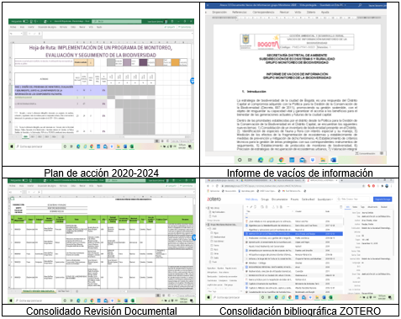

Ilustración 15: Salidas de campo para actualización cartográfica y diseño de protocolos
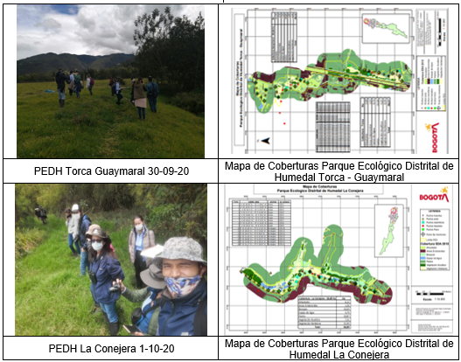
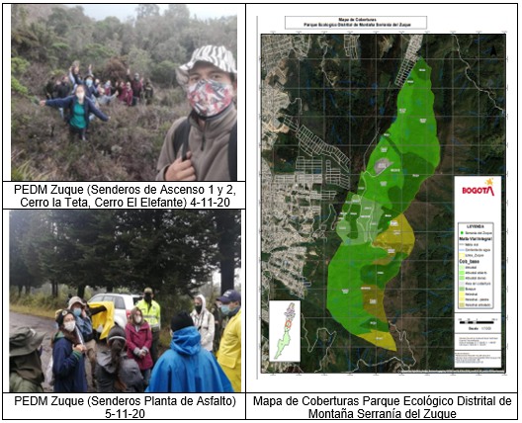
Ilustración 16: Evaluación catedra de biodiversidad OPEL-Minambiente

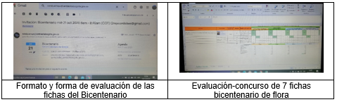
Ilustración 17: Ciencia Ciudadana

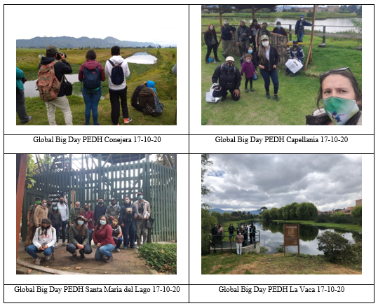
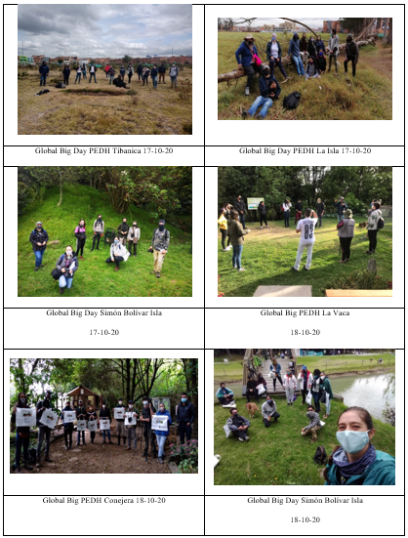
Fuente: DGA- SDA

  - ESTRATÉGIAS INTEGRALES DE CONSERVACIÓN EN ÁREAS CON ALTO VALOR ECOSISTÉMICO EN BOGOTÁ

En el marco del proyecto de inversión 7811 “Implementación de estrategias integrales que conlleven a la conservación de áreas con alto valor ecosistémico en Bogotá” durante el segundo semestre del 2020, se realizaron las siguientes acciones en el marco de la ejecución de las metas plan de desarrollo: 1) Recuperar ochenta (80) Ha de áreas protegidas del Parque Ecológico Distrital de Montaña Entrenubes afectadas o vulnerables para evitar actuales y futuros procesos de ocupación ilegal, 2) Consolidar 153 nuevas hectáreas con estrategias de conservación para la preservación, uso y manejo sostenible de la biodiversidad y sus servicios ecosistémicos, en áreas protegidas y de especial interés ambiental de Bogotá D.C, entre ellas el parque ecológico distrital de montaña Entrenubes, Cuchilla del Gavilán, zona rural de Usme, Ciudad Bolívar y Cerro Seco y 3) En cumplimiento del plan de manejo ambiental de la reserva Thomas Van Der Hammen en 100 Hectáreas de la reserva se implementaran las siguientes acciones, procesos de restauración en la reserva incluyendo el bosque las mercedes, procesos de adquisición predial; acuerdos de conformación e implementación de herramientas de paisajes con los propietarios y se adelantaran el acompañamiento y asesoría a los proceso de restitución productiva en las zonas de uso sostenible.

Todas estas apuntando al logro de ciudad 12 “Implementar estrategias de mantenimiento, recuperación, rehabilitación o restauración de la Estructura Ecológica Principal y demás áreas de interés ambiental en la ciudad-región”, y al propósito 2 “Cambiar nuestros hábitos de vida para reverdecer a Bogotá y adaptarnos y mitigar la crisis climática”, en el marco del Plan de Desarrollo “Un nuevo contrato social y ambiental para la Bogotá del siglo XXI” 2020 – 2024.

META1. “Recuperar ochenta (80) Ha de áreas protegidas del Parque Ecológico Distrital de Montaña Entrenubes afectadas o vulnerables para evitar actuales y futuros procesos de ocupación ilegal.” Aunque esta meta no tuvo avance de hectáreas recuperadas en este periodo, debido a que para materializar estas, se tienen que realizar previamente acciones de planificación, insumos y gestión de los procesos que se adelanten para la prevención, contención y/o mitigación de afectaciones ambientales que sean producto de ocupaciones informales, articulación, se logró realizar un proceso de concertación para iniciar la etapa de estudios de viabilidad de adquisición predial y recibo de intención de venta de los predios AAA0146UBLW, AAA0186RCKL y AAA0146UBMS priorizados a través del análisis multicriterio para la contención, mitigación y prevención de ocupaciones informales.

A continuación, se describe la gestión adelantada pro cada una de las actividades realizadas.
ACTIVIDAD 1. Realizar la planificación de acciones de recuperación de áreas afectadas por ocupaciones informales que sean priorizadas para los programas de reasentamientos.

La Secretaría Distrital de Ambiente participó de seis sesiones ordinarias PAIMIS (Decreto 227 de 205) convocadas por la Subcomisión Intersectorial ante la cual, la SDA lidera el caso Entrenubes. En el primer semestre del 2020 la SDA recibe de parte de la Secretaría Jurídica Distrital el concepto jurídico que menciona que no es viable utilizar como fuente de financiación los recursos provenientes del 1% de la Ley 99 de 1993 para lo que respecta a las acciones de reasentamiento. Teniendo en cuenta los recursos financieros identificados en el Plan de Acción, y ante la falta de una fuente de financiación, la SDA realiza una propuesta técnica para la priorización multicriterio de los polígonos de monitoreo y se propone una intervención por fases (Figura 1, tabla 1).

Ilustración 18: Metodología multicriterio para la selección de polígonos de intervención por fases en los cerros A) Guacamayas; B) Juan Rey; C) Cuchilla el Gavilán, del PEDMEN

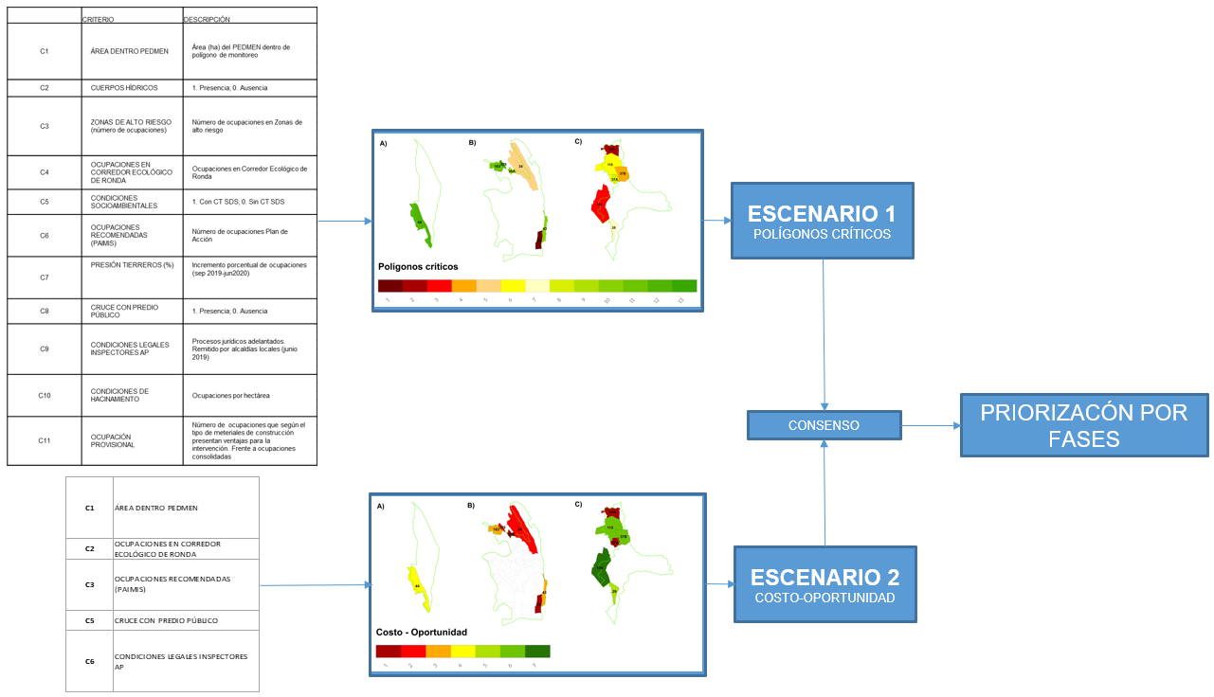

Tabla 6: Propuesta de priorización multicriterio intervención de ocupaciones (aproximación técnica).

Fuente: DGA - SDA
La SDA convoca a los miembros de la Subcomisión y otras entidades competentes, a realizar visitas a los cinco polígonos que serían contemplados en la Fase 1 de intervención, visitando los polígonos Cajita de los Soches, La Esmeralda y Nueva Esperanza; no es posible realizar visita al polígono Colindancia Compostela III atendiendo las recomendaciones realizadas por la Policía Nacional en lo que respecta a la problemática de orden público del sector.

Ilustración 19: Reporte fotográfico de la jornada de campo realizada para la verificación de polígonos priorizados en la fase 1 de intervención según las consideraciones técnicas presentadas por la SDA.

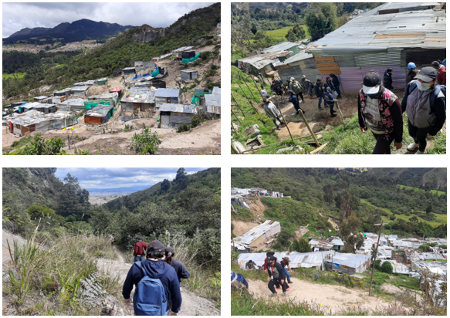
Fuente: DGA - SDA
Tabla 7: Priorización por fases de intervención en base a consideraciones financieras

No. | POLIGONO | CANTIDAD Ocupaciones |  | FASE | HECTAREAS
115 | CAJITA DE LOS SOCHES | 93 |  | FASE 1 | 20,4
37 A | COLINDANCIA SIERRA MORENA | 40 |  | FASE 1 | 0,6
37 B | COLINDANCIA TOCAIMITA | 59 |  | FASE 1 | 8,6
24 A | COLINDANCIA COMPOSTELA III | 230 |  | FASE 1 | 9,6
 |  | 422 |  |  | 39,2
194 | COLINDANCIA LA ESMERALDA | 208 |  | FASE 2 | 23,2
26 | SECTOR REFUGIO I y II PORTAL EL DIVINO | 60 |  | FASE 2 | 6,5
 |  | 268 |  |  | 29,7
34 | NUEVA ESPERENZA | 3 |  | FASE 1 | 28,5
44 | PARQUE ENTRE NUBES COLINDANCIA LOS PUENTES | 6 |  | FASE 1 | 6,2
229 | COLINDANCIA VILLA NEIZA | 9 |  | FASE 1 | 0,5
163 | LA FISCALA | 37 |  | FASE 1 | 8,3
36A | SAN MARTIN SECTOR COLINDANCIA SAN IGNACIO | 22 |  | FASE 1 | 1,1
 |  | 77 |  |  | 44,6
35 | SAN GERMAN | 248 |  | FASE 2 | 9,2
43 | PARQUE ENTRE NUBES COLINDANCIA LOS PINOS | 1 |  | FASE 2 | 7,4
 |  | 249 |  |  | 16,6
 | TOTAL | 1016 |  |  | 130,1

Desde la SDA se solicita a los miembros de la Subcomisión Intersectorial elevar consulta al Concejo de Bogotá para solicitar apoyo en la consecución de los recursos o identificar la fuente de financiación de los reasentamientos que para el 2020 fueron estimados en 124.646´338.940 pesos colombianos, según el análisis de costos realizados por la Caja de Vivienda Popular (Tabla 3).

Tabla 8: Relación de aproximación financiera 2020 para el programa de reasentamientos caso Entrenubes.

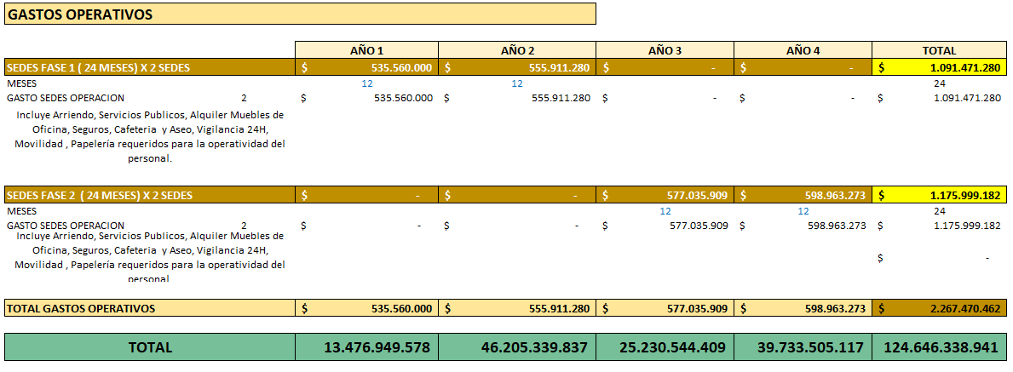
Por último, la SDA recibió consideraciones de la Secretaría Distrital de Integración Social, quienes impulsan la intervención integral de las acciones a desarrollar en el marco del Plan de Acción del PAIMIS. De esta manera, la SDA realizó la búsqueda de los proyectos propuestos en el Plan Distrital de Desarrollo mediante los cuales se puedan ofertar servicios a la población ocupante teniendo en cuenta las diferentes tipologías de conflicto socioambiental. Así mismo se identificaron las entidades del orden regional y nacional con quienes se debe articular las acciones de intervención que se implementen. Se relaciona un total de 44 actores institucionales que serán incorporados al documento alcance al Plan de Acción a presentar ante la Subcomisión intersectorial en la vigencia 2021.

Tabla 9:Actores Institucionales

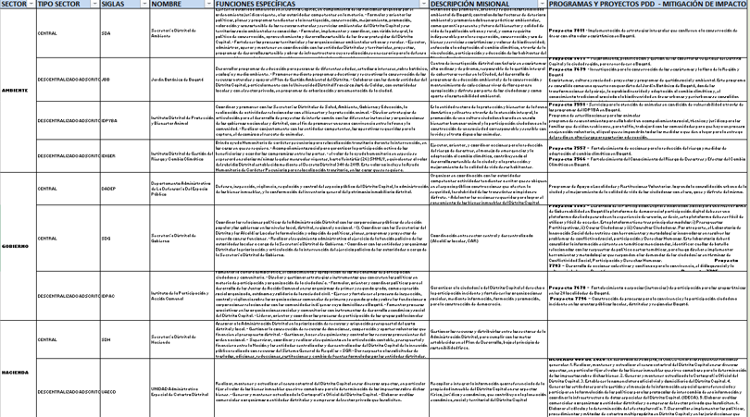

ACTIVIDAD 2. Elaborar insumos para la prevención, contención y/o mitigación de afectaciones ambientales que sean producto de ocupaciones informales en áreas de importancia ambiental.

Teniendo en cuenta la necesidad de impulsar acciones intersectoriales, se identificaron 44 actores clave de base en el territorio que interactúan tanto en el Parque Entrenubes como en sus zonas de influencia directa (Figura 3).

Mapa 1: Identificación de actores sociales y organizaciones comunitarias de base en el territorio.
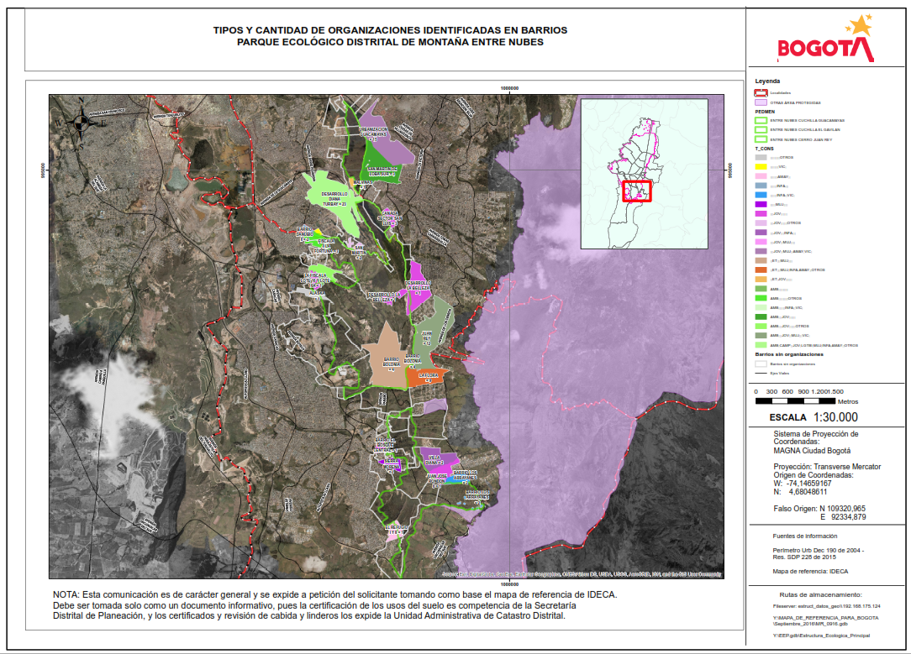

Se realizó un modelo probabilístico a través de variables de paisaje (figura 4) para identificar las áreas susceptibles a ser ocupadas en el Parque Entrenubes; este análisis es una herramienta útil para direccionar los esfuerzos de acciones preventivas frente a procesos de ocupación informal (figura 5) y fue utilizado como insumo a la selección multicriterio de predios prioritarios para la intervención del proyecto de inversión para el cumplimiento de las metas 1 y 2 del proyecto de inversión 7811
Ilustración 20: Variables del paisaje que permiten predecir los procesos de ocupación informal del Parque Entrenubes
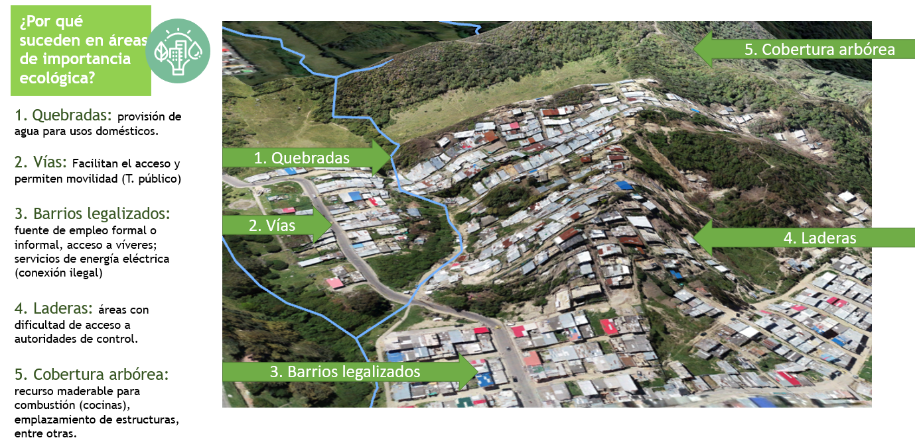
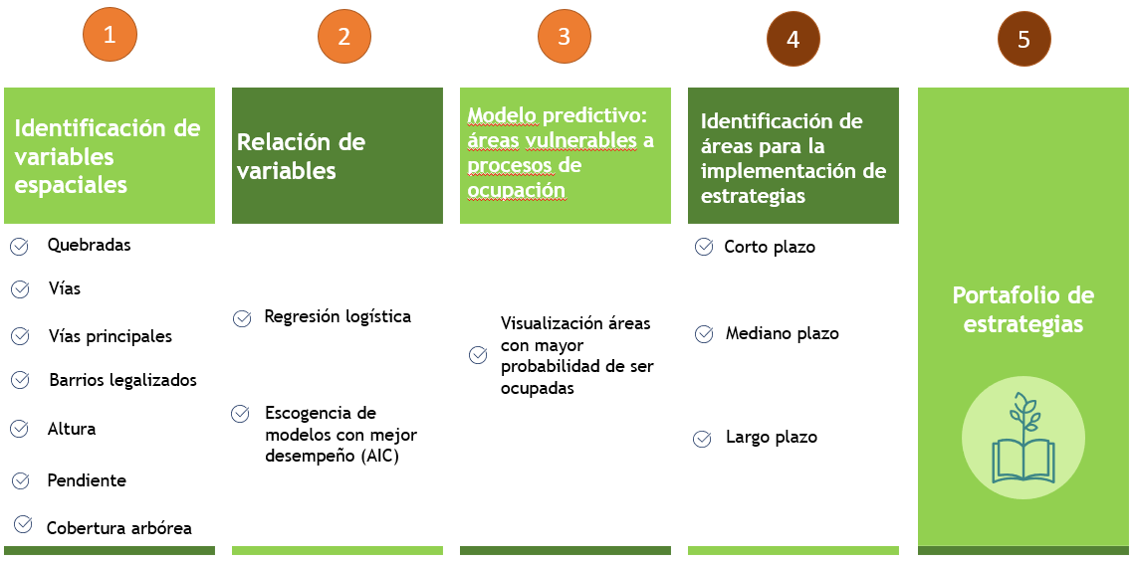

Mapa 2: Modelo predictivo de procesos de ocupación informal en el Parque Entrenubes.

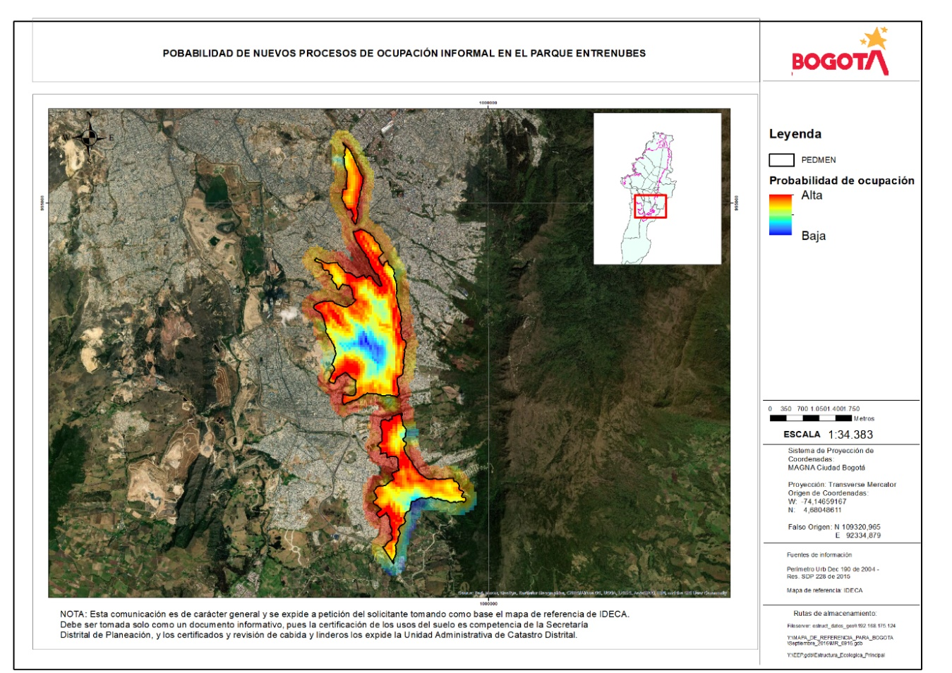

Con esta información, se realizó la propuesta de acuerdo de conservación y anexo técnico de soporte para la intervención de 2,65ha en los predios con número de CHIP AAA0146UBLW y AAA0186RCKL (Tabla 4, figura 6), que permitan la implementación de acciones de recuperación en el Corredor Ecológico de Ronda de la quebrada Yomasa, colindante al polígono de monitoreo 194 - La Esmeralda, Cerro Cuchilla del Gavilán, Parque Entrenubes; polígono crítico para la administración distrital.

Tabla 10: Relación de áreas para intervención vía acuerdo de conservación.

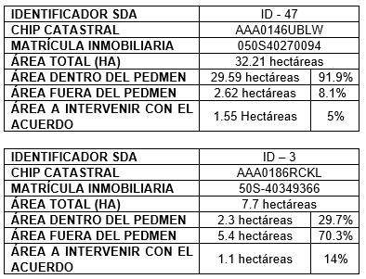

Mapa 3: Localización geográfica de los predios con respecto a las ocupaciones actuales y al área de intervención propuesta vía acuerdo de conservación.
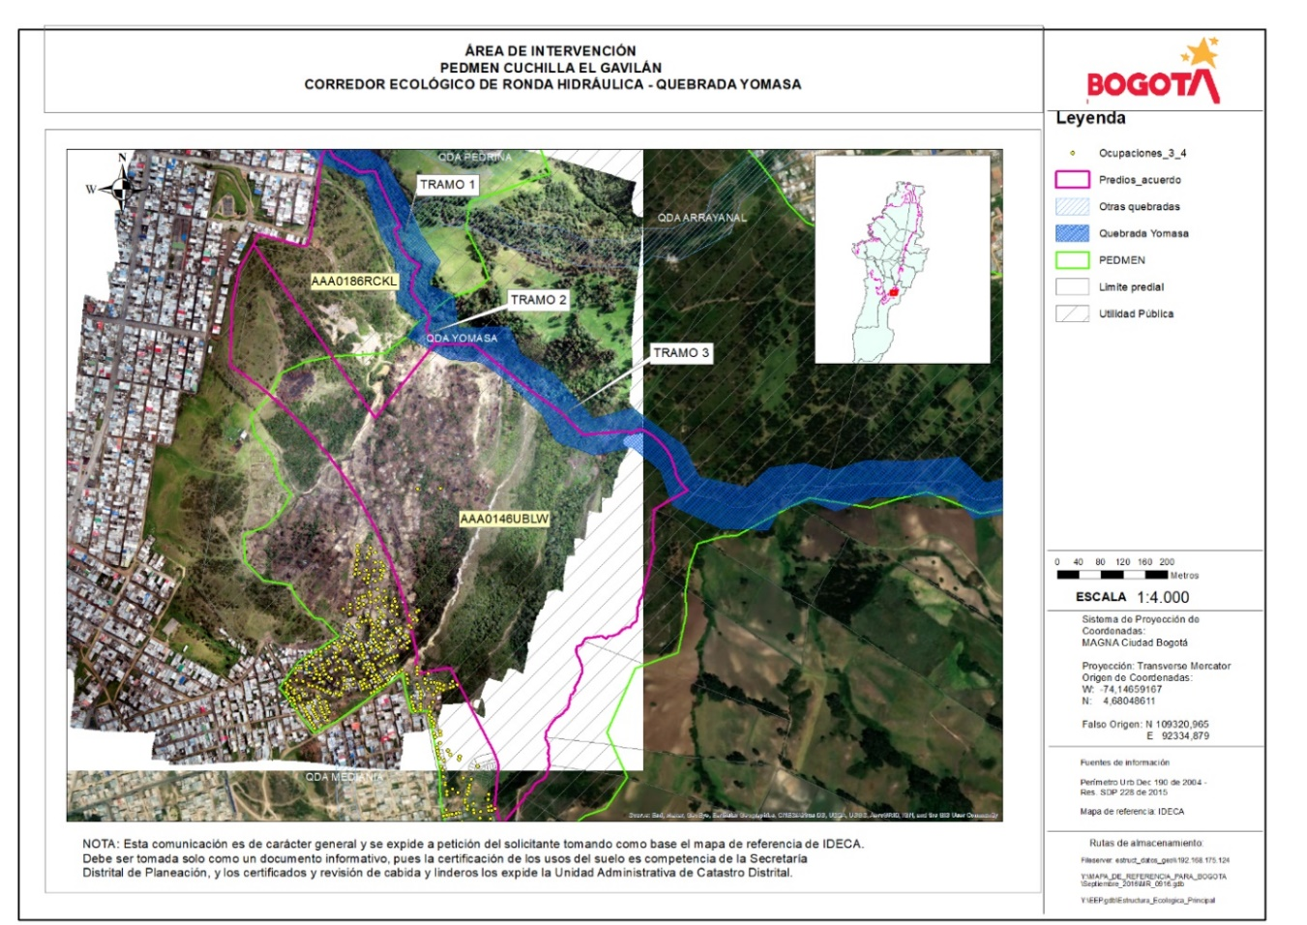

De otro lado, la SDA viene adelantando las gestiones requeridas para la viabilidad de adquisición predial de estos predios a través de convenio con la EAAB No. 1240 de 2017, para la cual, se remitió a dicha entidad la base de datos con la descripción de las hectáreas a adquirir y su importancia en términos de procesos de ocupación informal; se incluye un total de 17 predios prioritarios (Tabla 4, figura 7).

Tabla 11: Predios prioritarios para la contención y prevención de procesos de ocupación informal

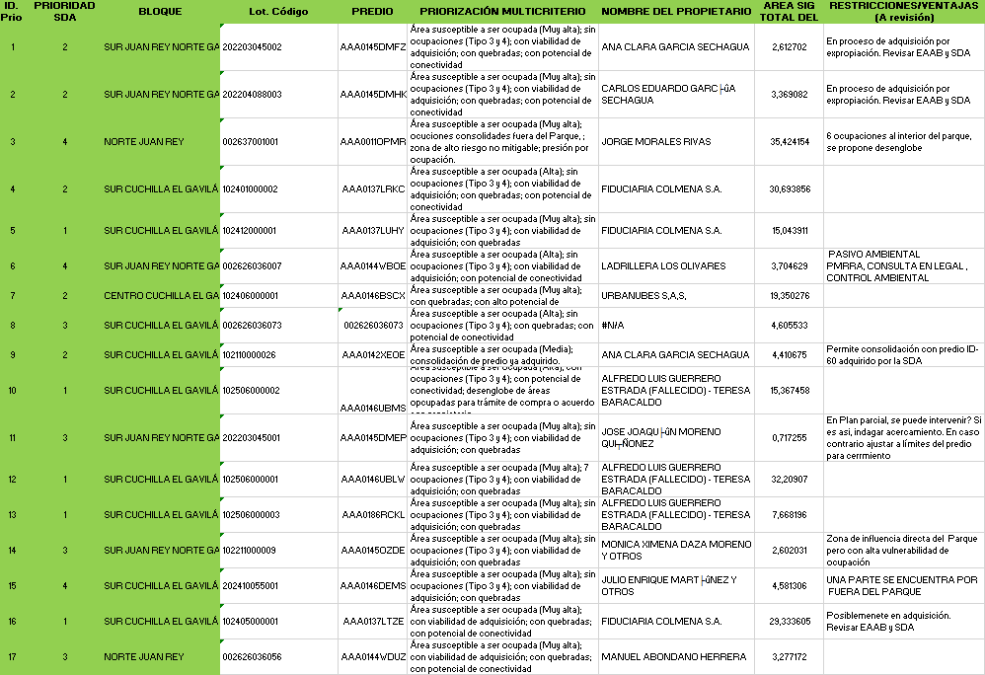

Ilustración 21: Ubicación geográfica de los predios prioritarios resultado de análisis multicriterio, para la contención y prevención de ocupaciones informales
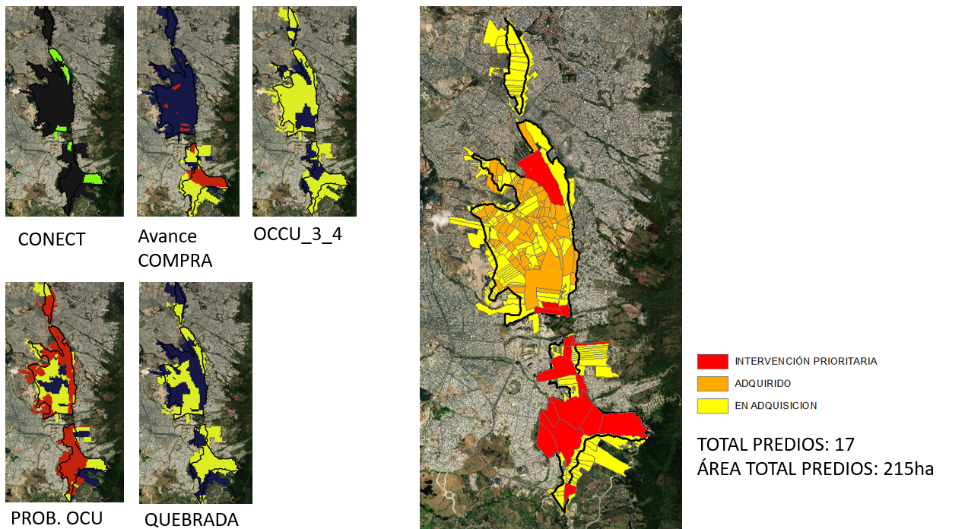

Conforme a los documentos informativos allegados por la Secretaría Distrital de Hábitat, y conforme a los reportes realizados desde la administración del Parque Entrenubes sobre procesos de ocupación informal, se generó una matriz de seguimiento a ocupaciones informales y otros tensionantes de origen antrópico (tabla 5).
Tabla 12: Proceso de sistematización de eventos de ocupación informal y otros tensionantes de origen antrópico

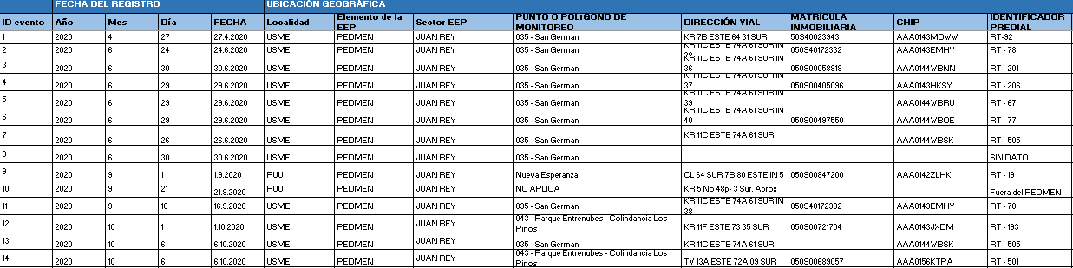
De esta manera, se sistematizó la información sobre ocupaciones informales reportadas a través de la administración del Parque Entrenubes; esta información fue remitida a las Alcaldías Locales respectivas para adelantar las acciones de control policivo ante el creciente número de ocupaciones evidenciada por la SDA. El consolidado de reportes fue remitido también a la Dirección de Control Ambiental de la SDA para dar trámite a las acciones respectivas en términos de control y contención de ocupaciones informales. Así mismo, la SDA realizó acompañamiento a la totalidad de operativos de control (figura 8) de ocupaciones en el parque Entrenubes liderados por las respectivas Alcaldías Locales, generando los informes técnicos sobre afectaciones ambientales evidenciadas.

Ilustración 22: Apoyo a operativos de control de ocupaciones informales

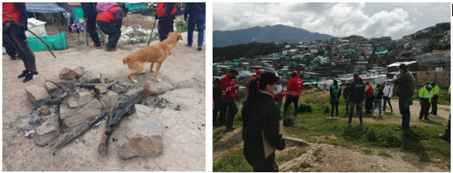
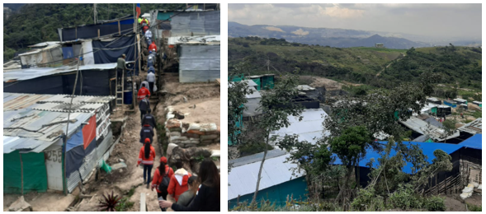

ACTIVIDAD 3. Apoyar la articulación y gestión de los procesos que se adelanten para la prevención, contención y/o mitigación de afectaciones ambientales que sean producto de ocupaciones informales.

Se concluye la vigencia 2020 con la elaboración de la ruta de atención a procesos de ocupaciones informales en áreas protegidas y de importancia ecológica del Distrito Capital (Figura 9), la cual, provee herramientas conceptuales y normativas que facilitan a los servidores públicos encargados de los procesos de coordinación, planificación, implementación, sistematización, monitoreo y evaluación de los procesos de ocupaciones informales, realizar acciones de control y vigilancia, así como implementar las medidas que permitan revertir los procesos de deterioro ambiental en garantía de los derechos humanos y del medio ambiente; ésta información fue enviada a la Secretaría Distrital del Hábitat, Seguridad y Gobierno para retroalimentación en el proceso de construcción del documento

Ilustración 23: Diagrama de flujo incluido en el documento Ruta de atención inmediata frente a procesos de ocupación informal en áreas protegidas y de importancia ecológica del Distrito Capital
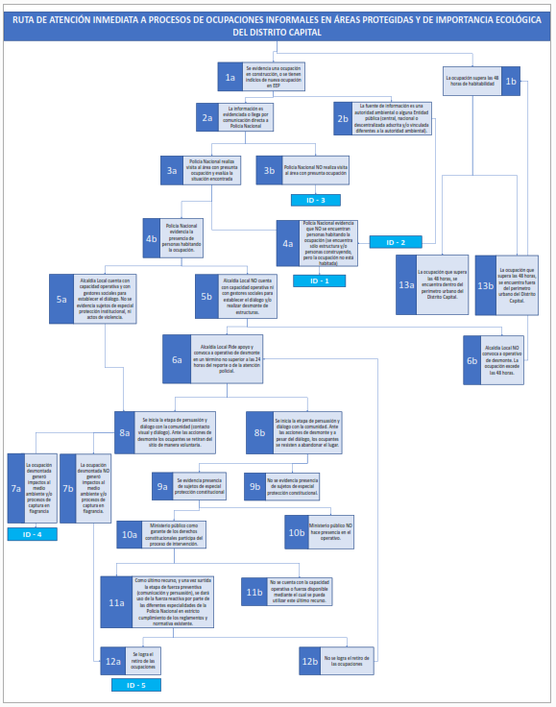

De otro lado, la SDA realizó las gestiones respectivas para la formulación y posterior firma del Convenio Interadministrativo número 699 de 2020, proceso SDA-20202453 (Figura 10); cuyo objeto es: “Aunar esfuerzos técnicos, administrativos y financieros, en el desarrollo de acciones de prevención y manejo e intervención integral, para la recuperación de predios de especial protección ambiental y espacio público, afectados por los fenómenos de ocupaciones informales e ilegales en el Distrito Capital”. A través de este Convenio, se fortalecerá la operatividad requerida para atender los procesos de ocupación informal, especialmente en el marco de las acciones contempladas en la Ley 1801 de 2016 y para llevar a cabo procesos requeridos para la recuperación ambiental de áreas afectadas y/o susceptibles a ser afectadas por procesos de ocupación.

Tabla 13: Descripción de Convenio Interadministrativo 699 de 2020 suscrito entre la SDA, IDIPRON y las Secretarías de Hábitat, Seguridad y Gobierno.

RUBRO | DESCRIPCIÓN DEL RUBRO | CONCEPTO DEL GASTO | FONDO | VALOR
133011602280000000000 | IMPLEMENTACION DE INTERVENCIONES PARA LA RESTAURACION Y MANTENIMIENTO DE AREAS DE LA ESTRUCTURA ECOLÓGICA PRINCIPAL, CERROS ORIENTALES Y OTRAS ÁREAS DE INTERÉS AMBIENTE DE BOGOTA | 1020105082 Adquisición de equipos, materiales, suministros y servicios de soporte para la ordenación, manejo y regulación de ecosistemas y áreas protegidas y/o producción de información básica ambiental | 1-100-F001-VA Recursos distrito | $ 73.000.000
133011602280000000000 | IMPLEMENTACION DE ESTRATEGIAS QUE CONLLEVEN A LA CONSERVACION DE AREAS CON ALTO VALOR ECOSISTÉMICO EN BOGOTÁ | 1020105082 Adquisición de equipos, materiales, suministros y servicios de soporte para la ordenación, manejo y regulación de ecosistemas y áreas protegidas y/o producción de información básica ambiental | 1-100-F001-VA Recursos distrito | $ 181.000.000
TOTAL |  |  |  | $ 254.000.000
Objeto:
Aunar esfuerzos técnicos, administrativos y financieros, en el desarrollo de acciones de prevención y manejo para la intervención integral, que permita optimizar los procesos de recuperación de predios, zonas de especial protección ambiental y espacio público, afectados o susceptibles por fenómenos de ocupaciones informales en el Distrito Capital.

Por último, se adelantaron las gestiones respectivas para dar impulso a los procesos de compra en el Sector Cuchilla del Gavilán, como una de las estrategias a implementar para la prevención, contención y control de procesos de ocupación informal. De esta manera se inició etapa de estudios de viabilidad de adquisición predial y recibo de intención de venta de los predios AAA0146UBLW, AAA0186RCKL y AAA0146UBMS priorizados a través del análisis multicriterio para la contención, mitigación y prevención de ocupaciones informales.

- Consolidar 153 nuevas hectáreas con estrategias de conservación para la preservación, uso y manejo sostenible de la biodiversidad y sus servicios ecosistémicos, en áreas protegidas y de especial interés ambiental de Bogotá D.C, entre ellas el parque ecológico distrital de montaña Entrenubes, Cuchilla del Gavilán, zona rural de Usme, Ciudad Bolívar y Cerro Seco.”

En lo correspondiente a la vigencia 2020 de ejecución del Plan de Desarrollo Bogotá “Un Nuevo Contrato Social y Ambiental 2020-2024”, adoptado mediante acuerdo 761 de 2020, entre los meses de agosto y diciembre del 2020 se desarrollaron las siguientes acciones:

Actividad 1: Identificar y priorizar las áreas que contienen valores ecosistémicos y ambientales, susceptibles de intervención con estrategias de conservación y/o adquisición predial, y elaboración de portafolio.

Se retroalimentó y finalmente consolidó la GDB de cartografía temática relacionada con priorización de áreas potenciales de restauración ecológica y de gestión de estrategias y acuerdos de conservación en sectores del Parque Ecológico Distrital de Montaña Entrenubes PEDMEN y sector Cerro Seco Ciudad Bolívar integrados al proceso de revisión y ajuste estructural al POT de Bogotá D.C.

Se llevo a cabo una visita preliminar a los predios localizados en la zona de Juan Rey del PEDMEN a fin de identificar las condiciones del mismo y proceder a diligenciar los formatos de caracterización ambiental y socioeconómica, así como la elaboración del concepto de caracterización técnica ambiental e identificación de los atributos ecosistémicos, que servirán como soporte para el proceso de Declaratoria de Utilidad Pública y posterior viabilidad de adquisición dado su interés ambiental.

De igual manera se llevó a cabo una visita preliminar al predio Hacienda La Conejera a fin de identificar las condiciones del mismo y establecer aquellas zonas que desean ser vendidas por el propietario, y definir la viabilidad de adquisición de las mismas de acuerdo a los criterios de priorización definidos por la SDA y las posibilidades de adelantar procesos de intervención por parte de SER en el Cerro La Conejera, lo que derivó en la priorización de 42,82 ha para la adquisición predial dentro del predio en mención y que presenta traslape con en el área correspondiente con el Parque Ecológico Distrital de Montaña (PEDM) Cerro La Conejera. Para lo cual, a diciembre del 2020, se contaba con el Concepto Técnico elaborado mediante el cual se define la importancia ambiental del área, para el proceso de declaratoria de la utilidad pública del área de las 42.82 ha

Igualmente, se adelantó reunión de seguimiento del Convenio 1240 de 2017 con la Empresa de Acueducto de Bogotá, en la cual se planteó la posibilidad de realizar una adición de recursos al convenio por parte de la SDA; y adelantar los procesos de adquisición de los predios priorizados en el AOPP en el marco del mismo y por parte de la EAAB. Lo anterior conforme al concepto de viabilidad emitido por la DLA y la DGC. Se remitió a la EAAB shape con la información de los predios pre viabilizados por parte de la SDA y copia de la base de datos realizada para estudio por parte de la EAAB.
Así mismo, se adelanto revisión técnica y jurídica de los predios localizados en el Área de Ocupación Público Privada de la Franja de Adecuación de Cerros Orientales, que permitió establecer una viabilidad inicial de los predios susceptibles de adquisición en el marco del cumplimiento de la sentencia de Cerros Orientales y del Decreto 485 de 2015, y con el cual se estableció la definición del listado de predios con prioridad alta, media y baja para adelantar visitas de caracterización técnica y ambiental. De igual forma, se llevó a cabo la revisión geoespacial de los predios priorizados inicialmente para programar la realización de las visitas citadas previamente y la elaboración de los conceptos técnicos por parte de SER, que permitan establecer el interés ambiental de los mismos y sirvan de soporte para la elaboración y expedición de la Declaratoria de utilidad Pública.

Actividad 2: Elaborar la propuesta de estrategias de conservación, basadas en la caracterización socio-ambiental de las áreas priorizadas y oportunidades de compensación en biodiversidad.

Se consolidó la estructura de una matriz que permite definir para cada uno de los predios localizados al interior de un área de interés ambiental, las tipologías de acuerdos o estrategias de conservación, la condición predial, propietario, potencial de restauración y/o entre otros elementos.

Actividad 3: Elaborar una propuesta para la gobernanza y manejo de las estrategias de conservación priorizadas.

A partir del análisis de revisión documental, bases de datos, PMA de la RESERVA FORESTAL THOMAS VAN DER HAMMEN y documentos técnicos de información secundaria se continúa elaborando el insumo documental base de caracterización de áreas y actores propietarios relacionados como soporte inicial para el diseño de la estrategia de intervención y gestión socioambiental con actores territoriales.

Actividad 4: Elaborar propuesta de acuerdos para la conservación con participación de actores, orientados al mantenimiento, restauración (recuperación, rehabilitación o restauración ecológica) y uso sostenible

Se elaboró inicialmente una propuesta de acuerdo de conservación para el predio de la Hacienda La Conejera, la cual fue sometida a revisiones técnicas y jurídicas para sus correspondientes ajustes, derivando en un modelo general de documento de acuerdo bajo el cual se elaborarán los acuerdos que posteriormente sean generados, con los debidos ajustes a que haya lugar, dependiendo de cada área en particular.

- “En cumplimiento del plan de manejo ambiental de la reserva Thomas Van Der Hammen en 100 Hectáreas de la reserva se implementarán las siguientes acciones, procesos de restauración en la reserva incluyendo el bosque las mercedes, procesos de adquisición predial; acuerdos de conformación e implementación de herramientas de paisajes con los propietarios y se adelantarán el acompañamiento y asesoría al proceso de restitución productiva en las zonas de uso sostenible”

En lo correspondiente a la vigencia 2020 de ejecución del Plan de Desarrollo Bogotá “Un Nuevo Contrato Social y Ambiental 2020-2024”, adoptado mediante acuerdo 761 de 2020, entre los meses de agosto y diciembre del 2020 se desarrollaron las siguientes acciones con el cumplimiento de 19,24 ha:

Actividad 1: Identificar y priorizar las áreas que contienen valores ecosistémicos y ambientales, susceptibles de intervención con estrategias de conservación y/o adquisición predial, y elaboración de portafolio.

Se adelantó el análisis multicriterio para definición de polígonos de intervención con estratégicas de conservación y conectividad ecológica dentro de la RESERVA FORESTAL PRODUCTORA DEL NORTE DE BOGORA THOMAS VAN DER HAMMEN, a partir del cual:

Se generó la GeoDataBase GDB de cartografía temática que incluye el resultado multicriterio para la priorización de áreas potenciales de restauración ecológica, adquisición predial y de gestión de estrategias y acuerdos de conservación dentro de la Reserva Forestal Thomas Van Der Hammen - RFTVDH.

De lo anterior, y para el cumplimento de la meta de la vigencia 2020 se priorizaron inicialmente 67,17 ha, en las cuales se inició el proceso de identificación de propietarios y condición legal y de propiedad actual de cada predio, para proceder posteriormente con la concertación y presentación de propuestas de acuerdos de conservación. Lo anterior se inició con el predio de la Hacienda La Conejera, en el cual se identificó un área potencial de 19.24 ha localizadas dentro de la RESERVA FORESTAL PRODUCTORA DEL NORTE DE BOGORA THOMAS VAN DER HAMMEN, así mismo se generan propuestas de acuerdos de conservación para el acercamiento y gestión con otros propietarios.

Se genera documento ejecutivo de memoria técnica que contiene: descripción general del análisis técnico multicriterio de corredores de conectividad ecológica del norte incluyendo las áreas de la reserva Forestal Thomas van der Hammen RFTVDH; funcionalidad ecosistémica, análisis de zonificación ambiental; valores y objetos de conservación; análisis de priorización áreas y estrategias de restauración; revisión documental de estudios ambientales y de conectividad de la RESERVA FORESTAL THOMAS VAN DER HAMMEN y el norte de Bogotá D.C.

Dentro del análisis de priorización multicriterio, se incluyen áreas según la zonificación ambiental de la Reserva y áreas con criterios de restauración ecológica como:

- Áreas de enriquecimiento
- Áreas para restaurar coberturas no existentes
- Áreas para restaurar Bosque de Las Mercedes
- Áreas de restauración de humedales existentes
- Áreas de restauración y diseño de humedales artificiales o rehabilitación de áreas inundables de humedales preexistentes.

Adicionalmente se priorizaron áreas con alto, medio y bajo potencial de restauración ecológica y/o de estrategias de conservación dentro de la RESERVA FORESTAL THOMAS VAN DER HAMMEN; a través de un análisis multicriterio que incluyó los siguientes aspectos técnicos:

- Análisis multitemporal
- Áreas de importancia hidrogeológica
- Geología y geomorfología
- Unidades de paisaje
- Cuerpos de agua
- Coberturas de la tierra
- Comunidades vegetales
- Rutas de fauna
- Corredores de conectividad ecológica
- Compatibilidad restauración con zonificación ambiental RESERVA FORESTAL THOMAS VAN DER HAMMEN

Ilustración 24: Criterios técnicos priorización ecosistémica para restauración dentro de la RESERVA FORESTAL THOMAS VAN DER HAMMEN . Fuente: SDA-SER, 2020
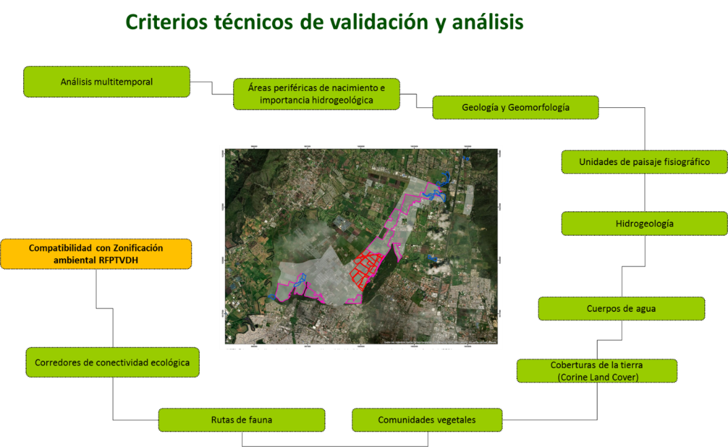

Mapa 4: Polígonos de priorización ecosistémica para restauración dentro de la RESERVA FORESTAL THOMAS VAN DER HAMMEN. Fuente: SDA-SER, 2020

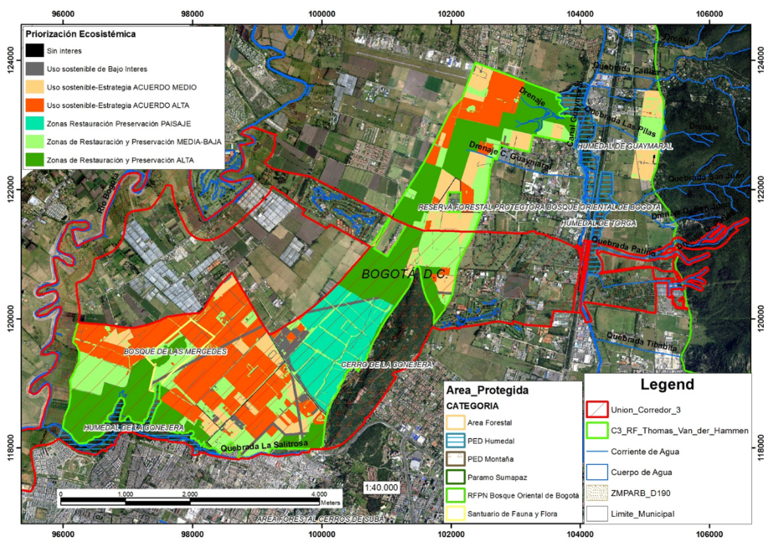

También se realizaron recorridos de campo con profesionales de la Dirección de Gestión Ambiental (DGA) – y la Subdirección de Ecosistemas y Ruralidad (SER) para identificar áreas y predios con potencial de intervención con procesos de restauración ecológica, adquisición predial y/o estrategias de conservación. Priorizando visitas técnicas de campo a los predios de Hacienda La Conejera, Bosque Las Mercedes, polígonos del Bosque de Las Lechuzas y Guaymaral, Sector Nacimiento Quebrada Salitrosa, Sector “Humedal El Conejito”, entre otros, para establecer tipología de acuerdo de conservación en áreas de preservación ubicadas dentro de esta Zona de Protección al Paisaje, zonas de restauración y de preservación de la RESERVA FORESTAL THOMAS VAN DER HAMMEN , de acuerdo con la zonificación del plan de manejo de la reserva, adoptada por la CAR mediante Acuerdo 21 de 2014.

- Elaborar la propuesta de estrategias de conservación, basadas en la caracterización socio-ambiental de las áreas priorizadas y oportunidades de compensación en biodiversidad, de la reserva Thomas Vander Hammen

Se elaboró inicialmente una propuesta de acuerdo de conservación para el predio de la Hacienda La Conejera, la cual fue sometida a revisiones técnicas y jurídicas para sus correspondientes ajustes. Este documento ha servido de modelo general para la elaboración de otros acuerdos de conservación, conforme el avance que ha habido en el acercamiento con algunos propietarios de la reserva, dependiendo de cada área en particular, como es el caso de los predios Amaya y Koralia dentro de la RESERVA FORESTAL PRODUCTORA DEL NORTE DE BOGORA THOMAS VAN DER HAMMEN, con los cuales se inicia el proceso de concertación y presentación de propuestas de acuerdos de conservación luego de reuniones y visitas de campo realizadas con los propietarios.

Así mismo se elaboró una matriz para la definición de la tipología de estrategia a implementar en cada predio, el cual relaciona condición predial, propietario, potencial de restauración y/o acuerdos de conservación vinculada a los insumos técnicos de caracterización de actores iniciales para gestión de estrategias dentro de la RESERVA FORESTAL THOMAS VAN DER HAMMEN, producto de dicha matriz se priorizaron 16 predios con una extensión de 66 hectáreas aproximadamente
Se adelantó el análisis de aplicabilidad de Incentivos de conservación en la Reserva Forestal Regional Productora del Norte de Bogotá Thomas Van Der Hammen, como por ejemplo el instrumento que la Secretaría Distrital de ambiente implementa en la Ruralidad del Distrito Capital, conocido como “Certificado de Conservación Ambiental” o CECA, instrumento de incentivo aplicable a predios de interés ambiental que cuentan con condiciones orientadas a la conservación de atributos ecosistémicos; para cuya implementación se implementan los contenidos y definiciones establecidas en la Resolución No. 03918 de 2019 "Por la cual se reglamentan los criterios y los lineamientos para certificar el estado de conservación de los predios ubicados parcial o totalmente dentro del Sistema de Áreas Protegidas del Distrito Capital, en cumplimiento del artículo 3º del Acuerdo Distrital 105 del 29 de diciembre de 2003", para el caso de la reserva se adelantó un análisis jurídico frente a la posibilidad o no de implementar este incentivo en los predios sobre los cuales se pudiese llevar a cabo. No obstante, se está adelantando la validación con otras instancias para tener mayor certeza al respecto.

Adicionalmente en el marco de la implementación del Plan de Desarrollo Distrital PDD “Plan de desarrollo económico, social, ambiental y de obras públicas del distrito capital 2020-2024 Un nuevo contrato social y ambiental para la Bogotá del siglo XXI” y del Proyecto de inversión 7780: “Aportes de visión ambiental a la construcción del territorio rural distrital en Bogotá”, Meta No. 2: “Diseñar e implementar un programa de incentivos a la conservación ambiental rural”; la Secretaría Distrital de Ambiente SDA a través de la Dirección de Gestión Ambiental DGA y la Subdirección de Ecosistemas y Ruralidad SER se encuentran en el proceso de formulación del Esquema de Pago por Servicios Ambientales PSA para la ruralidad del Distrito Capital, dentro del cual se identificará y determinarán las tipologías de incentivos e instrumentos para su implementación en los diferentes territorios de la ruralidad, señalando que dentro de las áreas priorizadas para la implementación del programa de Pagos por Servicios Ambientales – PSA, se encuentra la Reserva Forestal Protectora del Norte Thomas Van Der Hammen, con lo cual se espera aumentar el número y alcance de acciones desarrolladas en la reserva, que aporten al cumplimiento de lo establecido en el su plan de manejo y a la conservación del área.

- Elaborar una propuesta para la gobernanza y manejo de las estrategias de conservación priorizadas, de la reserva Thomas Vander Hammen.

Se adelantó la caracterización de actores socioambientales para la construcción del proceso de gobernanza ambiental dentro de la RESERVA FORESTAL PRODUCTORA DEL NORTE DE BOGORA THOMAS VAN DER HAMMEN, a partir del análisis de revisión documental, bases de datos oficiales, PMA de la RESERVA FORESTAL THOMAS VAN DER HAMMEN y documentos técnicos de información secundaria se genera insumo documental base de caracterización de áreas y actores propietarios relacionados como soporte inicial para el diseño de la estrategia de intervención y gestión socioambiental con actores territoriales de la reserva.

Estos avances técnicos están siendo discutidos con la CAR como autoridad ambiental y administrativa con jurisdicción dentro de la RESERVA FORESTAL THOMAS VAN DER HAMMEN con el propósito de consolidad procesos de gestión ambiental efectiva y de incidencia socioambiental directa en el territorio.

Adicionalmente se ha avanzado en la articulación socioambiental con Veeduría y otros actores de la RESERVA FORESTAL PRODUCTORA DEL NORTE DE BOGORA THOMAS VAN DER HAMMEN, desarrollando diferentes espacios de trabajo con importantes actores que tienen presencia dentro de la Reserva, como son:

- Reuniones de articulación y gestión con Veeduría y organizaciones sociales ambientales de la “RESERVA FORESTAL PRODUCTORA DEL NORTE DE BOGORA THOMAS VAN DER HAMMEN”.

- Reuniones técnicas con Asocolflores y empresas de flores ubicadas dentro de la RESERVA FORESTAL PRODUCTORA DEL NORTE DE BOGORA THOMAS VAN DER HAMMEN.

- Reuniones interinstitucionales con Jardín Botánico para articular acciones dentro de la RESERVA FORESTAL PRODUCTORA DEL NORTE DE BOGORA THOMAS VAN DER HAMMEN, particularmente en lo correspondiente al área donde se encuentra el Santuario Distrital de Fauna y Flora Bosque Las Mercedes como parte del proceso de acercamiento, caracterización de actores territoriales e identificación de tipologías de estrategias y acuerdos de conservación.

- Reuniones interinstitucionales con CAR para articular gestión y acciones dentro de la RESERVA FORESTAL PRODUCTORA DEL NORTE DE BOGORA THOMAS VAN DER HAMMEN

- Reuniones interinstitucionales técnicas y jurídicas con Fidecomiso “Lagos de Torca”, Secretaría Distrital de Hábitat SDH, Instituto de Desarrollo Urbano IDU y Secretaría de Movilidad SDM relacionadas con el proceso de proyecto propuesto de ampliación de la Av. Boyacá y posible sustracción dentro de la RESERVA FORESTAL PRODUCTORA DEL NORTE DE BOGORA THOMAS VAN DER HAMMEN.

Estos vínculos, articulación e intercambio de análisis técnicos e información con la Veeduría de la RESERVA FORESTAL PRODUCTORA DEL NORTE DE BOGORA THOMAS VAN DER HAMMEN y otras organizaciones presentes dentro de la reserva, además de constituir parte del proceso y estrategia de generación de gobernanza ambiental para la generación de acuerdos de conservación, pretenden definir, diseñar e implementar estrategias compartidas de intervención en el territorio de la reserva, con el fin de lograr un mayor y mejor alcance en cada una de las acciones implementadas.

- Elaborar propuesta de acuerdos para la conservación con participación de actores, orientados al mantenimiento, restauración (recuperación, rehabilitación o restauración ecológica) y uso sostenible, de la reserva Thomas Vander Hammen

Con el fin de, en el marco de lo planteado en el Plan de Manejo de la reserva, promover acciones hacia la reconversión productiva, asistencia técnica y transicionalidad de actividades no permitidas, se elaboró una “PROPUESTA DE PILOTO A CONCERTAR CON EMPRESAS QUE ADELANTAN ACTIVIDADES DE FLORICULTURA AL INTERIOR DE LA RESERVA NORTE THOMAS VAN DER HAMMEN. PROCESO DE TRANSICIÓN TENDIENTE A MEJORAR EL DESARROLLO DE ACTIVIDADES CON PRINCICPIOS DE SOSTENIBILIDAD, MEJORANDO LA CONECTIVIDAD FUNCIONAL AL INTERIOR DE LA RESERVA FORESTAL PRODUCTORA”, la cual incluye el componente de estrategias de acuerdos de conservación, áreas de restauración prioritarias y gestión ambiental empresarial en sectores con floricultivos, la cual fue puesta en consideración de las empresas dedicadas a esta actividad, quienes enviaron sus apreciaciones y consideraciones al respecto, las cuales se encuentran actualmente en análisis técnico y jurídico, con el fin de determinar los pasos a seguir al respecto, lo que es claro al respecto es que tanto la propuesta, como las posiciones expresadas por Asocolflores y algunas empresas, serán objeto de socialización, discusión, coordinación y concertación con la CAR, para poder definir la pertinencia y posibilidad de su implementación.

Dentro de los elementos detallados en la versión actualizada de la propuesta se encuentra la necesidad de contar con un programa de monitoreo integral, elementos que deben aportar al cumplimiento de las diferentes acciones asociados a las líneas establecidas para el Plan de Manejo de la reserva.

- Suscribir e implementar los acuerdos para la conservación, de la reserva Thomas Vander Hammen.

Producto de la gestión adelantada por parte de la DIRECCION DE GESTIÓN AMBIENTAL y la SER, se logró el día 27 de diciembre del 2020 la firma de un acuerdo de conservación con el predio de la Hacienda La Conejera, el cual comprende un área de 19,24 ha dentro de la RESERVA FORESTAL PRODUCTORA DEL NORTE DE BOGORA THOMAS VAN DER HAMMEN.

- Realizar la gestión predial requerida para la adquisición de predios en áreas protegidas y de especial interés ambiental de Bogotá D.C. priorizadas, de la reserva Thomas Vander Hammen

Se adelantó revisión técnica y jurídica de los predios localizados Franja de Adecuación, que permitió establecer una viabilidad inicial de los predios susceptibles de adquisición en el marco del cumplimiento de la sentencia de Cerros Orientales y del Decreto 485 de 2015, así como en los predios al interior de la Reserva Forestal Productora Regional del Norte de Bogotá Thomas Van Der Hammen; y con la cual se estableció la definición del listado de predios con prioridad alta, media y baja para adelantar visitas de caracterización técnica y ambiental. De igual forma, se llevó a cabo la revisión geoespacial de los predios priorizados inicialmente para programar la realización de las visitas citadas previamente y la elaboración de los conceptos técnicos por parte de SER, que permitan establecer el interés ambiental de los mismos y sirvan de soporte para la elaboración y expedición de la Declaratoria de utilidad Pública. Así mismo, se elaboró un cronograma preliminar de las actividades a realizar en el año 2020, con el fin de llevar a cabo los ajustes necesarios de acuerdo al personal disponible para realizar dichas actividades.

Se realizaron visitas técnicas a los predios identificados con las matrículas 050S40270094, 050S00717017 y 050S40349366 localizados en el sector El Gavilán del Empresa de Acueducto Agua y Alcantarillado de Bogotá, realizando un recorrido general en estos e identificando las posibles situaciones que pueden presentar estos para una posible adquisición. Se encontró que dos de estos presentan asentamientos informales por lo cual se tendría que definir la posibilidad de adquirirlos parcialmente los cuales presentan alta prioridad para su adquisición dada su extensión, ubicación geográfica y la alta presión de ocupación informal. Se adelantó contacto telefónico con el propietario puesto que el mismo no habita en estos.

En el caso de la Reserva Forestal Productora Regional del Norte de Bogotá Thomas Van Der Hammen, se llevó a cabo una visita preliminar al predio Hacienda La Conejera a fin de identificar las condiciones del mismo y establecer aquellas zonas que desean ser vendidas por el propietario, y definir la viabilidad de adquisición de las mismas de acuerdo a los criterios de priorización definidos por la Secretaria Distrital de Ambiente y las posibilidades de adelantar procesos de intervención por parte de SER.

Por otro lado, desde el punto de vista predial en el marco del ejercicio de priorización realizado en la Reserva Thomas Van Der Hammen, se seleccionaron 51 predios con un área de 510,05 hectáreas con posibilidad de adquisición para adelantar actividades de restauración. De estos 51 predios, se excluyeron 17 predios priorizados por parte de la Corporación Autónoma Regional, localizados en el Humedal Guaymaral y el Humedal El Conejito que representan un total de 93,78 hectáreas. Para los 37 predios restantes equivalentes a 461,28 hectáreas se iniciaron las visitas de contacto con propietarios, reconocimiento del territorio y caracterización técnica, ambiental y social, obteniendo los siguientes resultados a la fecha según los predios visitados:
Contacto con propietarios para gestión de visitas: 15 predios con un área de 293,57 Ha
Caracterización socioeconómica: 2 predios con un área de 115,57 Ha
Caracterización técnica: 13 predios con un área de 209,36 Ha
Caracterización ambiental para elaboración de conceptos técnicos: 1 predio con un área de 7 Ha.

Desde el componente de adquisición predial, se llevó a cabo el primer Comité de Adquisición de Predios presentando la labor adelantada de análisis, revisión y caracterización preliminar de los predios localizados en el Parque Ecológico Distrital de Montaña Entrenubes y con ello elaborar el cronograma de visitas para adelantar la realización de las visitas de caracterización técnica, socioambiental y socioeconómica, y elaborar el informe técnico de viabilidad de adquisición para contratar estudios previos. Así mismo, con el avance de la revisión del Procedimiento de Adquisición Predial definido por la Entidad y la presentación del mismo al Comité, se podrá llevar a cabo las modificaciones que sean necesarias para la optimización de las actividades, así como la intervención de las otras dependencias de la entidad involucradas en el proceso de adquisición predial como al Dirección Legal Ambiental, la Dirección de Control Ambiental, la Dirección de Gestión Corporativa y la Subdirección Financiera.

Se adelantó consulta a la Dirección de gestión contractual mediante el radicado 2020IE137321 del 14.08.2020 sobre la posibilidad de adicionar recursos de la SDA al Convenio 1240 de 2017 con la Empresa de Acueducto Agua y Alcantarillado de Bogotá, a fin de llevar a cabo la adquisición de los predios priorizados del proyecto 7769 (AOPP y Parque Ecológico Distrital de Montaña Entrenubes) en el marco del mismo dado que presentan la misma fuente de financiación (1% de los ingresos corrientes del Distrito Capital). Ante el concepto de viabilidad dado mediante el radicado 2020IE171244 del 05.10.2020, se procedió a gestionar la modificación del Convenio ante la Dirección de gestión contractual realizando la justificación de modificación del Convenio. De otra parte, mediante el radicado 2020EE191006 del 28.10.2020 se remitió a la Empresa de Acueducto Agua y Alcantarillado de Bogotá la información de los predios priorizados por la Secretaria Distrital de Ambiente, a fin de ser analizada y proceder a su inclusión en el convenio.

  - PLAN DE MANEJO DE LA FRANJA DE ADECUACIÓN DE LOS CERROS ORIENTALES EN LO QUE CORRESPONDE A LA SDA.

La magnitud programada en la meta para la vigencia 2020 es de 46% de la cual se avanzó en un 45.92%, lo que llevo a que la SDA alcanzara el 99.8% de cumplimiento de avance físico, cabe señalar que el indicador es de tipología incremental y que para la vigencia inicia en un 44%, lo anterior está representado en la ejecución de las siguientes actividades:

- Acciones de gestión para la adquisición de predios: Selección de predios y determinación de viabilidad del proceso de adquisición

Se realizó la revisión técnica de los predios localizados en el área de ocupación público-prioritaria (AOPP) de la Franja de Adecuación teniendo como base la condición geoespacial y catastral de los mismos a partir de las coberturas suministradas por la Unidad Administrativa Especial de Catastro Distrital, realizando inicialmente una depuración y excluyendo aquellos predios que presentan las siguientes condiciones:

- Adquiridos por la SDA
- En proceso de adquisición
- Priorizados para adquisición por parte de la EAAB
- Área de terreno menor a 5.000 m2
- Públicos
- Uso dotacional (universidades, colegios, clubes, religiosos)
- Posibles zonas de cesión
- Predios con mejoras
- Mejoras (ocupaciones en predio ajeno)
- Construidos en propiedad horizontal
- Construidos en estrato socioeconómico alto
- Sin matrícula inmobiliaria
- No identificados cartográficamente

Para los predios resultantes, se verificó la condición que presentan con respecto a otros criterios geoespaciales como son:
- La colindancia a áreas protegidas
- La colindancia a predios públicos
- La colindancia a predios priorizados para adquisición por parte de la SDA
- La colindancia a predios priorizados para adquisición por parte de la EAAB ESP en el marco del convenio 1240 de 2017.

De otra parte, se definió para cada uno de ellos el área y su equivalencia en porcentaje para cada uno de los siguientes criterios:

- Área de ocupación publico prioritaria (AOPP)
- Cerros orientales
- Franja de adecuación
- Otro (suelo urbano)

Con base en la información catastral, se identificó la matrícula inmobiliaria de los predios y con la cual se verificó en la Ventanilla Única de Registro, la condición jurídica de los mismos, si presentan alguna condición que interfiera en el proceso de adquisición como afectaciones, gravamenes o limitaciones al dominio. Así mismo, se identificó en número de propietarios de cada uno de los predios.

Finalmente, se asignó un puntaje para cada uno de los criterios definidos previamente cuyo resultado final permitió establecer un listado de predios con prioridad de adquisición alta, media y baja para adelantar visitas de caracterización técnica y ambiental, y definir la viabilidad para adelantar estudios previos como son estudios de títulos y levantamientos topográficos.

Se llevó a cabo el primer Comité de Adquisición de Predios celebrado el día 7 de septiembre de 2020 presentando la labor adelantada de análisis, revisión y caracterización preliminar de los predios localizados en el área de ocupación publico prioritaria. Con la aprobación del Comité se procede a elaborar el cronograma para adelantar las visitas en los cuatro trimestres del año.

Se realizó reunión de seguimiento del Convenio 1240 de 2017 con la Empresa de Acueducto de Bogotá, en la cual se planteó la posibilidad de realizar una adición de recursos al convenio por parte de la SDA para adelantar los procesos de adquisición de los predios priorizados en el área de ocupación publico prioritaria en el marco de este y por parte de la Empresa de Acueducto y Alcantarillado de Bogotá.

Consecuente con lo anterior, se elevó consulta a la Direccion de Gestión Corporativa (En adelante “DGC”) mediante el radicado 2020IE137321 del 14.08.2020 sobre la posibilidad de adicionar recursos de la SDA al Convenio 1240 de 2017 con la EAAB, a fin de llevar a cabo la adquisición de los predios priorizados del proyecto 7769 (AOPP y PEDMEN) en el marco de este, dado que presentan la misma fuente de financiación (1% de los ingresos corrientes del Distrito Capital). Ante el concepto de viabilidad dado mediante el radicado 2020IE171244 del 05.10.2020, se procedió a gestionar la modificación del Convenio ante la DGC realizando la justificación de modificación del Convenio. De otra parte, mediante el radicado 2020EE191006 del 28.10.2020 se remitió a la EAAB la información de los predios priorizados por la SDA, a fin de ser analizada y proceder a su inclusión en el convenio.

Como parte del seguimiento a la ejecución de las actividades definidas en el Decreto 485 de 2015, se adelantó una revisión al mismo presentando una propuesta de modificación a los proyectos sustentado con la elaboración de un documento soporte, teniendo en cuenta las situaciones e inconvenientes que se han presentado en la ejecución del mismo y buscando optimizar los resultados que conlleven al cumplimiento de la meta planteada.

- Implementación de restauración ecológica para generar corredores de bosque y agua para los bogotanos

Intervención directa de 3 ha y preparación de aspectos técnicos para Intervención 2021

- Plantación y enriquecimiento ecológico área de ocupación publico prioritaria de la franja de adecuación predio la Serranía localidad de Usaquén.

La actividad está orientada a restablecer los valores ecológicos garantizando la sostenibilidad de los recursos suelo, agua y biodiversidad, mediante acciones de restauración ecológica de acuerdo con el potencial de cada escenario de restauración identificado en el Área de Ocupación Publico Prioritaria de la Franja de Adecuación priorizada del predio la Serranía.
Actualmente el ecosistema muestra una trayectoria ecológica donde las especies exóticas y plantaciones forestales dominan todos los estratos del ecosistema, permiten la entrada de algunas especies nativas con baja representatividad. De mantener las condiciones actuales la recuperación del ecosistema será muy lenta y sin direccionamiento específico.

Con la implementación de actividades se pretende controlar y erradicar gran parte de las especies exóticas, eliminado brinzales, latizales de especies nativas y disminuyendo el banco de semillas de éstas. Del control de éste y otros factores de tensión depende el éxito del proyecto. Los tratamientos pretenden fortalecer la entrada de nuevas especies de flora y fauna silvestre invirtiendo la tendencia actual del ecosistema

El área priorizada para el proyecto se encuentra entre los 2580 y los 2800 msnm. Lo que corresponde a Bosque Andino Bajo (como lo cita Pérez 2000). corresponde, en términos generales, al Llamado “bosque seco montano bajo”, según la clasificación de Holdridge (CAR 2000).

Se realizaron las actividades de competencia a la SDA en el marco de lo señalado en el Plan de Manejo de la Reserva Forestal Protectora Bosque Oriental, la plantación de 691 individuos de las especies: tomatillo, pegamosco, cucharo punta de lanza, laurel de cera hoja grande, encenillo hoja grande, salvio negro, pagoda, mortiño, mano de oso, cucharo blanco, cordoncillo entre otras especies nativas características del ecosistema. Aceleramos el cambio de coberturas de plantaciones forestales de especies exóticas e invasoras, como representación de ecosistema andinos colombianos en cumplimiento de Decreto 485 de 2015.
De igual modo se incluyerón 5 tratamientos para fauna silvestre como son perchas para aves y refugios para herpetos y pequeños mamíferos, tratamientos que pueden influenciar la dispersión de semillas, favorecer la sucesión vegetal y aumentar los habitas para la acogida y paso de fauna silvestre.

Las actividades se realizaron en dos escenarios, Matorral alto cerrado con Bosque y Plantación de Eucalipto.

- Matorral alto cerrado con Bosque

Se implementaron dos hectáreas con el método de enriquecimiento, el material vegetal corresponde a especies climas de lento crecimiento, las cuales se ubicaron de acuerdo con las condiciones particulares de cada sitio de siembra. Con el apoyo del grupo de viveros y OPEL de la SDA.

Ilustración 25: Proceso de restauración ecológica Predio la Serranía AOPP 2020

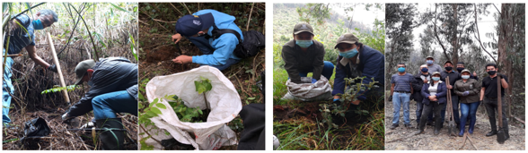

Plantación de Eucalipto.
Ilustración 26: Proceso de restauración ecológica Predio la Serranía AOPP 2020

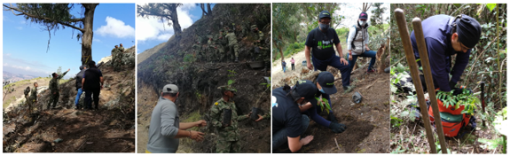

Ilustración 27 Proceso de restauración ecológica Predio la Serranía AOPP 2020

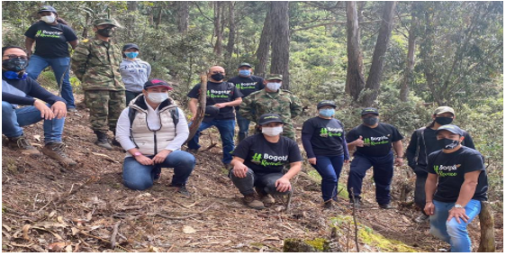
- Actividad: 3. Recuperación y mantenimiento de la red de senderos existentes: Seguimiento a la ejecución de convenios, Articulación y planificación de acciones para intervención en nuevos senderos.

Se revisó la información cartográfica existente de los senderos y se identificó lo adelantado entre 2016 y 2020. Con base en lo anterior, se realizó una priorización de los senderos a mantener y adecuar para el cuatrienio 2020-2024. Teniendo en cuenta la priorización de los senderos, se realizaron mesas interinstitucionales con la EAAB E.S.P., el IDRD, el IDT y el JBB, donde se busca aunar esfuerzos técnicos y administrativos, para la habilitación de los senderos previstos para el año 2021, mediante un Convenio Marco entre las entidades mencionadas, teniendo como insumo los diseños de los senderos del Sendero Panorámico de la Administración anterior, con sus respectivas cartografías, análisis predial e intervenciones en general

Además, con base en los senderos priorizados, se revisó los requerimientos necesarios dentro del Plan de Uso Público de la Reserva Forestal Bosque Oriental de Bogotá, con el fin de implementar las acciones previstas en cada una de las zonas. Se realizaron visitas de reconocimiento y para evaluar las condiciones de seguridad en los todos los senderos priorizados de 3 circuitos, entre los que se encuentran: Santa Ana-La Aguadora, Q. La Vieja, Q. La Vieja-El Verjón, Pico del Águila, San Francisco-Vicachá, Kilómetro 11, Doce Quebradas, Aguanoso, El Delirio y La Aguadora-Serranía.

Finalmente, se realizó un análisis presupuestal preliminar de los recursos necesarios para realizar las adecuaciones y mantenimientos de los senderos priorizados en conjunto con EAAB, para poder iniciar la implementación de todas las acciones previas a la habilitación y puesta en marcha de la operación de los senderos mencionados.

- Adecuación de 1 zona de cantera para parques y equipamientos: Acciones de revisión de estudios existentes y planificación de intervenciones.

Se empieza revisión de los diversos componentes de diseño del proyecto Serranía del Zuque, entregados por Strycon, sobre los cuales se les solicita aclaraciones, además se realizó la visita de campo y presentación de la propuesta a la Secretaria Carolina Urrutia.

Posterior a múltiples revisiones con el contratista (Ingeniería Strycon) y a reuniones con la ingeniería enlace de la CAR, se realizan los últimos ajustes y aclaraciones a los diseños propuestos por el contratista; esto es: aclaraciones al componente geotécnico en donde se precisa la ubicación de las obras, los materiales, los detalles constructivos y el presupuesto detallado; para el componente arquitectónico se hicieron ajustes a los detalles de los planos y se precisa el material y el tipo de uso de los senderos nuevos y los existentes; a nivel presupuestal, se solicitaron ajustes a la distribución de los presupuestos específicos para las áreas emblemáticas. Se inicia la elaboración del borrador de anexo técnico para proceso de licitación de implementación de diseños.

En la parte final del año, se realizaron las últimas reuniones con Ingeniería Strycon SAS y la DGA en donde se presentaron los ajustes solicitados por la SDA; se recibieron los insumos a satisfacción y, por ende, se procedió a tramitar el séptimo y último pago del contrato, quedando esto en cuentas por pagar.

- Apoyo a iniciativas de participación ciudadana en la gestión ambiental e implementación de hitos de amojonamiento sociocultura: Inicio de implementación de una iniciativa socioambiental.

Entre los meses de Octubre y Diciembre del 2019, a través de la página web de la entidad y con el apoyo de los Gestores Ambientales de la SDA-OPEL, se realizó una convocatoria pública donde se invitó a las organizaciones de la ciudad a presentar sus iniciativas socio-ambientales, susceptibles a ser implementadas en alguna de las cuatro (4) zonas priorizadas, y enfocadas en las temáticas de restauración ecológica, reconocimiento y delimitación del territorio, formación ambiental, ecología del paisaje, conectividad ecológica y bienes comunes del territorio.
Como resultado de esta convocatoria se recibió una iniciativa, la cual fue estudiada por el grupo inter-disciplinario de la SDA, que apoya el tema de iniciativas ciudadanas en los Cerros Orientales, lo que permitió realizar la selección de la iniciativa “Caminos de Hijuefuchas” en la Zona Prioritaria Circuito Zuque-Corinto, encaminada a realizar el fortalecimiento de la red de huertas agroecológicas del alto Fucha, restauración, rehabilitación y/o recuperación ecológica en zonas de ronda del río Fucha, y apoyo en los procesos de formación en temas de restauración y caminatas ecológicas.
Es importante resaltar que, si bien esta iniciativa fue seleccionada en una vigencia anterior, esta es una de las iniciativas establecidas en este nuevo proyecto de inversión, para dar cumplimiento al decreto 485 de 2015.
Para dar comienzo a este proceso de implementación, la Secretaría Distrital de Ambiente celebró el contrato No. SDA-20202383, con el objeto de “Realizar el fortalecimiento de huertas comunitarias, incluyendo adquisición de materiales, instalación, adecuación, mantenimiento y proceso de formación, en el marco de la implementación de iniciativas socioambientales en la localidad de San Cristóbal”. A través de este, se desarrollaron las siguientes actividades:

-Se realizaron visitas de reconocimiento de las huertas susceptibles de intervención en el marco de la implementación de la iniciativa; a partir de ello, se elaboraron los diseños para las intervenciones y la metodología encaminada al desarrollo de los talleres.

Ilustración 28: Talleres para las intervenciones y la metodología huertas

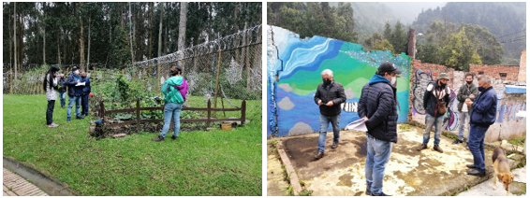
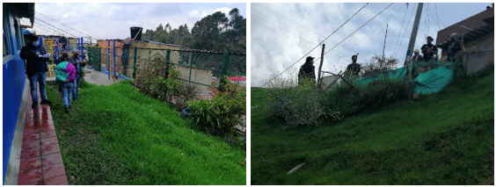
En relación con el componente de Restauración ecológica se desarrollaron las siguientes actividades:

- Se realizó la vinculación de algunos de los proponentes de la iniciativa en el proceso de monitoreo del río Fucha, en el marco de la implementación de medidas de mitigación al cambio climático.
- Se realizó un taller en el tema de Restauración Ecológica de Ecosistemas en Bogotá D.C. Urbano y Rural, abordando específicamente los conceptos principales, asociados a la restauración ecológica. Este fue desarrollado de manera virtual, debido a la emergencia sanitaria y las recomendaciones de distanciamiento físico, como medida de prevención al contagio por el COVID 19.
- Adicionalmente, se desarrolló una actividad transversal a todos los componentes, esta consistió en un recorrido con los proponentes de la iniciativa, acompañados por profesionales del grupo de monitoreo, restauración, caminatas ecológicas y el Jardín Botánico de Bogotá, encaminado a la planificación de la implementación de los componentes de Restauración, Monitoreo hídrico, Flora, Fauna y Caminatas ecológicas

Ilustración 29: Actividades de recorrido con los proponentes de la iniciativa

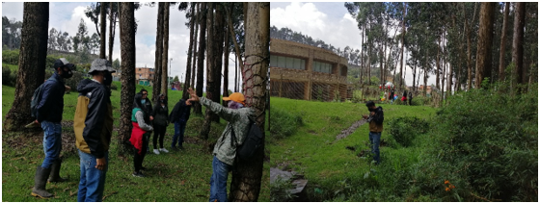
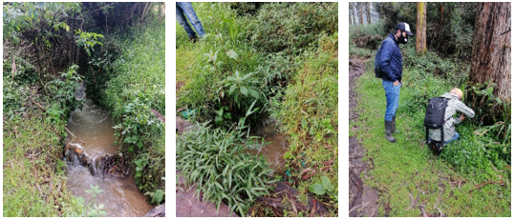
Es importante resaltar que, también se desarrollaron actividades encaminadas a fortalecer las iniciativas que fueron apoyadas en vigencias anteriores; en este sentido, se realiza la entrega de las huertas tanto comunitaria como escolar enmarcada en la iniciativa Las Violetas en Ambiente con el Ambiente”, se realiza la entrega de las huertas tanto comunitaria como la escolar, se entregan herramientas e insumos para el mantenimiento de las mismas, se desarrollan talleres en agroecología y las gestiones de apoyo a las huertas por parte del Jardín Botánico de Bogotá.

Ilustración 30: talleres en agroecología y las gestiones de apoyo a las huertas
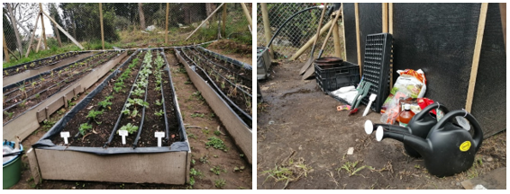
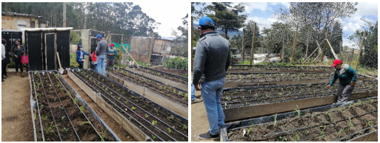
En relación con los hitos de amojonamiento sociocultural se desarrollaron las siguientes actividades:

- Mesas de trabajo con la Empresa de Acueducto y Alcantarillado de Bogotá (EAAB), encaminadas a planificar las actividades susceptibles a ser desarrolladas para dar cumplimiento al amojonamiento.
- Borrador del documento de estrategia de implementación de hitos de Amojonamiento.
- Matriz de caracterización social de las zonas susceptibles a ser amojonadas.
- Salidas de campo encaminadas a georreferenciar puntos susceptibles de intervención.

Actividades de sensibilización comunitaria en el tema de Amojonamiento de la Franja de Adecuación a través de hitos culturales y socio-ambientales, resaltando la importancia de la Franja de Adecuación en los barrios La Selva y Santa Rosa en la localidad de San Cristóbal
Ilustración 31: Actividades de sensibilización comunitaria en el tema de Amojonamiento de la Franja de Adecuación
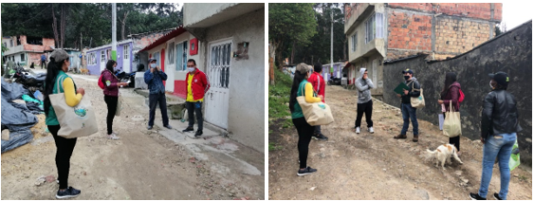
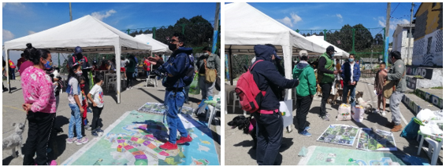
- Actividad: 6. Implementación de Incentivos a la conservación de los Bosques Andinos: Identificación de las zonas a intervenir y su caracterización, definición de estrategias de intervención

En el marco del convenio interinstitucional con el Programa de las Naciones Unidas para el Desarrollo - PNUD; el cual tiene por objeto: "Aunar esfuerzos técnicos, administrativos, financieros y operativos para diseñar el esquema programa de Pago por servicios ambientales - PSA vinculados a los acuerdos de conservación de la biodiversidad y sus servicios ecosistémicos hacia el fortalecimiento de comunidades rurales sostenibles en el Distrito Capital" el cual se firmó en esta vigencia se identificaron las áreas y ecosistemas estratégicos que serán tomadas como piloto para el desarrollo de esquemas de PSA con criterio de regulación y calidad hídrica y se seleccionaron predios considerados estratégicos para la implementación del programa.

Además, se continuó con la evaluación de indicadores para el monitoreo y seguimiento a los proyectos de Pago por Servicios Ambientales, PSA y se realizó la socialización, para las modalidades de regulación y calidad hídrica y conservación de la biodiversidad.

- APORTE A OBJETIVOS DE DESARROLLO SOSTENIBLE – ODS

La meta Alcanzar el 75% de cumplimiento del plan de manejo de la franja de adecuación de los Cerros Orientales en lo que corresponde a la SDA aporta a los ODS en la medida en que contempla acciones de restauración ecológica en áreas degradadas e intervenidas con acciones antrópicas, de Incentivos a la conservación como estrategia para motivar la conservación y/o restauración por parte de propietarios de predios, de apoyar iniciativas socioambientales que permiten fortalecer procesos de pertenencia entre comunidades y el ambiente circundante así como iniciar procesos educativos como apoyo a desarrollo de prácticas sostenibles en los territorios, el desarrollo de procesos de adquisición predial para reforzar acciones de gobernabilidad en el territorio y con ello acceso directo a áreas para conservación y/o establecimiento de proyectos ambientales; estas actividades están enfocadas a restaurar la estructura, composición y función de los ecosistemas que hacen parte de la franja de adecuación de la Reserva Ambiental Protectora del Bosque Oriental de Bogotá, garantizando un espacio de disfrute para las comunidades del distrito capital y mejor calidad de vida para los ciudadanos; recuperación de la oferta de biodiversidad y conservación del recurso hídrico, destinado a la oferta de bienes y servicios ecosistémicos y ambientales.

Todas estas actividades contribuyen al logro de los objetivos de Desarrollo Sostenible No.15. Vida de ecosistemas terrestres al velar por la conservación, el restablecimiento y el uso sostenible de los ecosistemas terrestres y los ecosistemas interiores de agua dulce y los servicios que proporcionan, en particular los bosques, los humedales, las montañas y las zonas áridas, en consonancia con las obligaciones contraídas en virtud de acuerdos internacionales, velar por la conservación de los ecosistemas montañosos, incluida su diversidad biológica, a fin de mejorar su capacidad de proporcionar beneficios esenciales para el desarrollo sostenible, en adoptar medidas para prevenir la introducción de especies exóticas invasoras y reducir de forma significativa sus efectos en los ecosistemas terrestres y acuáticos y controlar o erradicar las especies prioritarias, Movilizar y aumentar de manera significativa los recursos financieros procedentes de todas las fuentes para conservar y utilizar de forma sostenible la diversidad biológica y los ecosistemas.

Así mismo, estas actividades aportan a generar resiliencia al cambio climático con la implementación de soluciones basadas en la naturaleza y el desarrollo de iniciativas de uso sostenible del territorio. Además de contribuir a ciudades más inclusivas, seguras, resilientes y sostenibles al propiciar espacios de disfrute para las comunidades del distrito capital en los Cerros Orientales por medio de la adecuación y operación de senderos y la transformación de una zona en recuperación por actividad de minera (proyecto El Zuque) como área para la educación ambiental y la recreación pasiva, para generar una mejor calidad de vida para los ciudadanos.

  - RESTAURACION, REHABILITACION O RECUPERACION DE NUEVAS HECTÁREAS DEGRADADAS EN LA ESTRUCTURA ECOLÓGICA PRINCIPAL Y ÁREAS DE INTERÉS AMBIENTAL

En cumplimiento de la meta Plan de Desarrollo Distrital “Restaurar, rehabilitar o recuperar a 370 nuevas hectáreas degradadas en la estructura ecológica principal y áreas de interés ambiental, con 450.000 individuos.”, a la fecha se han intervenido un total acumulado PDD de 5,49 hectáreas, para un avance de ejecución de la meta 109.80 % para la vigencia 2020, es de aclarar que aunque la meta era 5 ha para 2020, se logró avanzar en 5,49 ha; es decir se realizaron 0,49ha adicionales, lo cual está dentro de los márgenes de tolerancia presupuestados, y se logró dado que lo proyectado que eran 5ha se cumplió, de acuerdo a la planeación establecida.

Las áreas adicionales se lograron en respuesta a iniciativas de la comunidad en sectores específicos de humedales como fue el caso de Juan Amarillo, en respuesta a control de invasoras y protección de madrigueras de curíes detectado por la comunidad y la administración del humedal, por lo cual se actúa de manera pronta para implementar un proceso de restauración a manera de barrera de protección de hábitat.

Para el año 2020 el acumulado en áreas nuevas en restauración implementadas se realizò en las siguientes áreas: Parque Distrital Ecológico de Montaña (Entrenubes predio 19) en los Parques Ecológicos Distritales de Humedales (Tunjo, Juan Amarillo, Capellania, la Vaca) y la ronda de la quebrada la taza las cuales se discriminan a continuación:

En el Parque Ecológico Distrital de Humedal Capellanía (0,40ha y 555 individuos), en el Parque Ecológico Distrital de Montaña Entrenubes (4,11ha y 1.435 individuos), en el Parque Ecológico Distrital de Humedal La Vaca (0,59ha y 580 individuos), en el Parque Ecológico Distrital de Humedal El Tunjo (0,10ha y 163 individuos), en el Parque Ecológico Distrital de Humedal Juan Amarillo (0,26ha y 106 individuos) y Quebrada la Taza en localidad de Usme (0,03ha y 61 individuos).

Tabla: Intervenciones Restauración 2020 Plan Desarrollo 2020- 2024 Un Nuevo Contrato Social y Ambiental

Área EEP | Ha | N Arboles
Tunjo | 0,10 | 163
Juan Amarillo | 0,26 | 106
Humedal Capellanía | 0,26 | 436
Humedal Capellanía | 0,14 | 119
Vaca | 0,39 | 340
Vaca | 0,20 | 240
Entre nubes predio 19 | 2,56 | 841
Entre nubes predio 19 | 0,74 | 251
Entre nubes predio 19 | 0,81 | 343
Quebrada La taza | 0,03 | 61
Total | 5,49 | 2900

Las acciones realizadas incluyeron actividades relacionadas con el control y erradicación de plantas invasoras como, el pasto kikuyo, también se realizaron actividades de adecuación de terreno, trazado, ahoyado, enriquecimiento de suelo y plantación de especies nativas, estas actividades se realizaron en áreas de la estructura ecológica principal con lo cual se mejoró la oferta de servicios eco sistémicos, como la protección de suelos de los procesos erosivos, aumento de la biodiversidad en los bosques, mejoramiento de hábitats para fauna silvestre y mejoramiento de la calidad del aire, todo esto redunda en un mejoramiento de la calidad ambiental del territorio para beneficio de la comunidad en general y en particular la comunidad de las localidades de San Cristóbal y Usme

Ilustración 32: actividades relacionadas con el control y erradicación de plantas invasoras

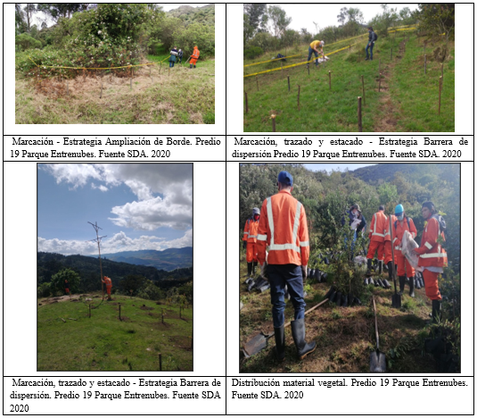
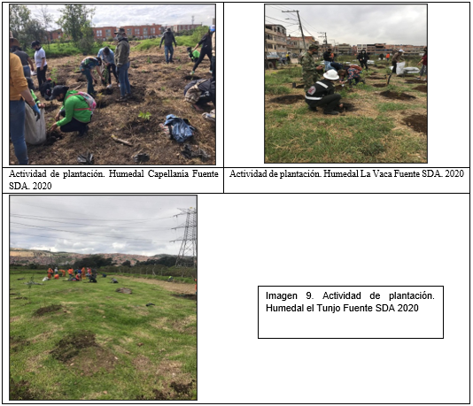

  - PROCESO DE RECUPERACIÓN, REHABILITACIÓN O RESTAURACIÓN ECOLÓGICA EN LA ESTRUCTURA ECOLÓGICA PRINCIPAL Y ÁREAS DE INTERÉS AMBIENTAL.

En cumplimiento de la meta Plan de Desarrollo Distrital “Mantener 590 hectáreas priorizadas en proceso de recuperación, rehabilitación o restauración ecológica en la estructura ecológica principal y áreas de interés ambiental.”, a la fecha se han intervenido un total acumulado PDD de 5,24 hectáreas, para un avance de ejecución de la meta 9.70%, para la vigencia 2020.

El avance del indicador para el año 2020 es de 5,24 ha (acumulado) equivalente al 9,70% de ejecución de la meta física programada para la vigencia 2020, la cual fue de 54 hectáreas, en este mismo periodo de tiempo se adelantaron actividades relacionadas con la priorización y caracterización de áreas para la estructuración del convenio 20202457 que se suscribió con IDIPRON y con la alcaldía local de San Cristóbal cuyo objetivo es adelantar actividades de mantenimiento en 50 hectáreas con lo cual se garantiza el 100% del cumplimiento de la meta. Es importante señalar que las actividades de ejecución de esta meta fueron afectadas por la emergencia sanitaria provocada por el Covid 19.

Las actividades de mantenimiento fueron ejecutadas en la vereda Verjones predio la unión localidad de Chapinero y en el predio Utopía localidad Santafé, predios donde se adelantaron actividades relacionadas con erradicación de rebrotes de retamo y plantación de especies nativas, dichas actividades se realizaron en coordinación con el Ejército Nacional.

Las acciones mantenimiento incluyeron actividades relacionadas con el control y erradicación de rebrotes de plantas invasoras como es el retamo y plantas que tienen comportamiento invasor como el chusque, también se realizaron actividades de adecuación de terreno, trazado, ahoyado y replante de individuos arbóreos de especies nativas, estas actividades se realizaron en áreas de la estructura ecológica principal con lo cual se consolida la oferta de servicios eco sistémicos en las áreas que ya se encontraban en procesos de restauración ecológica, como la protección de suelos de los procesos erosivos, aumento de la biodiversidad en los bosques, mejoramiento de hábitats para fauna silvestre y mejoramiento de la calidad del aire, todo esto redunda en un mejoramiento de la calidad ambiental del territorio para beneficio de la comunidad en general y en particular de la comunidad de las localidades de Santafé y Chapinero.

Ilustración 33: acciones mantenimiento

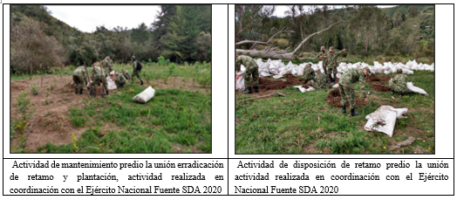
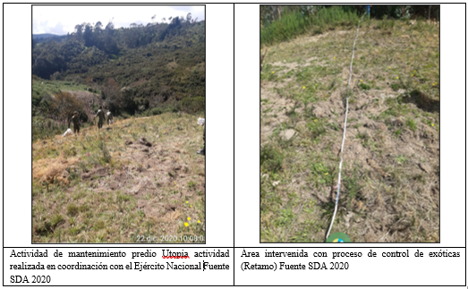
- APORTE A OBJETIVOS DE DESARROLLO SOSTENIBLE – ODS

Con el desarrollo de las actividades relacionadas con restauración de nuevas hectáreas y el mantenimiento de las hectáreas que ya se encuentran en procesos de restauración ecológica se apunta a mejorar la calidad del aire, protección de las áreas de capación de agua y protección de los ecosistemas, aspectos directamente relacionados con el Objetivo de Desarrollo Sostenible, ODS 15:Vida de Ecosistemas Terrestres, lo anterior en el entendido que las acciones de restaurar ecosistemas repercuten en aumentar la captación de C02 reduciendo el efecto invernadero y mejorando el aire que se respira reduciendo el riesgo para la población de adquirir enfermedades respiratorias, reduciendo los efectos del cambio climático y generando espacios para el repoblamiento de la flora y fauna nativa de cada uno de los ecosistemas intervenidos, de esta manera se da cumplimiento a las políticas de desarrollo sostenible con la implementación del proyecto en mención.

  - SEGUIMIENTO A PROYECTOS DE CONECTIVIDAD ECOLÓGICA PARA LA CONSERVACIÓN DE LA BIODIVERSIDAD

En el marco del proyecto de inversión denominado “Implementación de intervenciones para la restauración y mantenimiento de áreas de la estructura ecológica principal, cerros orientales y otras áreas de interés ambiental de Bogotá” se plantea el desarrollo de una meta asociada a implementar y efectuar el seguimiento de (4) proyectos de conectividad ecológica para la conservación de la biodiversidad, incluyendo el corredor ecológico regional Páramos Chingaza-Sumapaz, corredores cuenca alta, cerros orientales, Van Der Hammen, Torca, corredor Cerros y el Virrey corredores Suba – Conejera (Urbano-Rural). Lo anterior en consonancia con lo planteado en el Plan de Desarrollo Distrital – PDD.

Para el año 2020 se avanzó en un 0,26 respecto al 0,27 programado para esta vigencia, lo que equivale a un avance del 96.3%; como parte del ejercicio adelantado se avanzó en el análisis espacial multicriterio para establecer los corredores de conectividad propuestos para Bogotá D.C. A continuación, se referencia el marco administrativo de gestión de la formulación e implementación de corredores de conectividad ecológica y los resultados iniciales del análisis espacial multicriterio realizado:

- Análisis técnico multicriterio corredores de conectividad ecológica. propuesta preliminar.

Para el análisis técnico de espacialización preliminar de los corredores de conectividad ecológica se incluyeron los siguientes criterios:

- Análisis multitemporal
- Áreas de importancia hidrogeológica
- Geología y geomorfología
- Unidades de paisaje
- Cuerpos de agua
- Coberturas de la tierra
- Comunidades vegetales
- Rutas de fauna
- Limites prediales análisis general preliminar
- Definición de Corredores de conectividad ecológica

Estos análisis fundamentaron el proceso base para la definición de los corredores de conectividad, en el sentido de generar y consolidar la gobernanza ambiental en el territorio y las estrategias de conservación de los ecosistemas, las áreas de interés ambiental y los servicios ecosistémicos que prestan para Bogotá y la región.

Gráfica 1: Aspectos de análisis multicriterio y propósitos de gobernanza y estrategias de conservación en la gestión de los corredores de conectividad ecológica. Fuente: SDA-SER, 2020

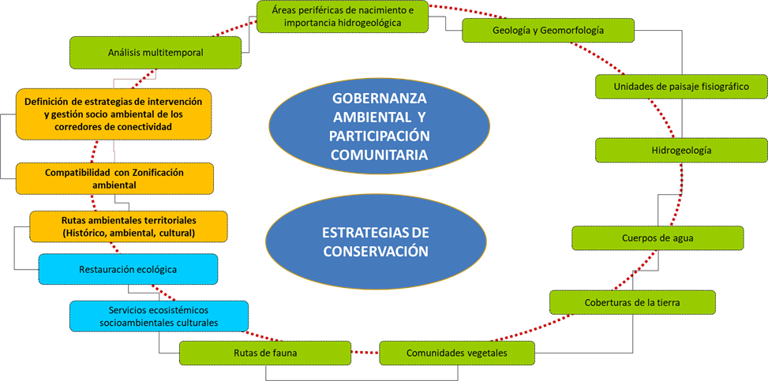
- Propuesta preliminar corredores de conectividad ecológica.

Debido a que Bogotá D.C. ha roto la conexión ecológica entre montaña y la denominada “sabana del altiplano” dentro de sus límites administrativos; la ciudad, su periferia y ruralidad son áreas estratégicas de alto potencial para conservar, mantener y mejorar la conectividad ecológica entre los orobiomas de los sistemas montañosos zonales y la planicie aluvial del río Bogotá.

El resultado inicial ha permitido determinar cinco propuestas de corredores multifuncionales y multidireccionales para la conectividad socio ecológica de Bogotá, el cual está constituido por diferentes elementos de la Estructura Ecológica Principal, otras áreas verdes rurales, urbanas y periurbanas de interés ambiental en predios públicos y privados, cuyas áreas que se pueden compatibilizar total o parcialmente con categorías de protección y/o estrategias de conservación y/o procesos de restauración.

A continuación, se relacionan los elementos que constituyen los corredores de conectividad ecológica propuestos; además se presenta gráficamente los resultados de los análisis espaciales realizados.

- Corredor de Conectividad socio-ecológica del Norte sector cuenca torca

Tabla 14: Elementos y áreas de interés ambiental incluidas en el trazado preliminar propuesta corredor de conectividad socio ecológica

SEGMENTO DEL CORREDOR DE CONECTIVIDAD | ELEMENTOS ESPACIALES CONSTITUYENTES DEL CORREDOR
Segmento 1 (Norte) corredor de conectividad | Reserva Forestal Protectora Bosque Oriental de Bogotá RFPBOB  PEDM Cerro de Torca  CER Quebrada Torca  CER Quebrada Novita  Río-Canal Guaymaral  ACC Sector Guaymaral  AME Río Bogotá  Club Guaymaral (Lagos y rondas hídricas lagos)
Segmento 2 (Centro) corredor de conectividad | Reserva Forestal Protectora Bosque Oriental de Bogotá RFPBOB  CER Quebrada Cañiza  CER Quebrada Floresta  CER Quebrada Pilas  CER Quebrada San Juan  CER Quebrada Patiño  PARQUE ECOLÓGICO DISTRITAL DE HUMEDAL Torca-Guaymaral  Parque Metropolitano (“Thomas Van Der Hammen”)  Reserva Forestal Thomas Van Der Hammen RFTVDH  PARQUE ECOLÓGICO DISTRITAL DE HUMEDAL La Conejera  AME Río Bogotá  Club Los Arrayanes
Segmento 3 (Sur) corredor conectividad | Reserva Forestal Protectora Bosque Oriental de Bogotá RFPBOB  CER Quebrada Patiño  CER Quebrada Aguas Calientes  PARQUE ECOLÓGICO DISTRITAL DE HUMEDAL Torca-Guaymaral  Parque Metropolitano (“Thomas van der Hammen”) sector Torca  Reserva Forestal Thomas van der Hammen RFTVDH  PARQUE ECOLÓGICO DISTRITAL DE HUMEDAL Conejera  CER Qda Salitrosa  Club El Rancho  Club Los Buhos  Cuerpos de agua sector posterior a “Megauotlet”  Cementerios Jardines de Paz, Jardines del Recuerdo, La Inmaculada  Escuela de Ingenieros  Campus universidades y colegios  AME Río Bogotá
Fuente: SDA-SER, 2020
Elementos y áreas de interés ambiental incluidas en el trazado preliminar propuesta corredor de conectividad socio ecológica corredor de conectividad socio ecológica del Norte cuenca Torca (Cerros orientales, RFPTVDH, Humedales, Río Bogotá). Fuente: SDA-SER, 2020
- Corredor de conectividad socio ecológica Gran Chicó (Chicó-Virrey)

Mapa 5: Trazado preliminar propuesta corredor de conectividad socio ecológica Gran Chicó (Chicó-Virrey).
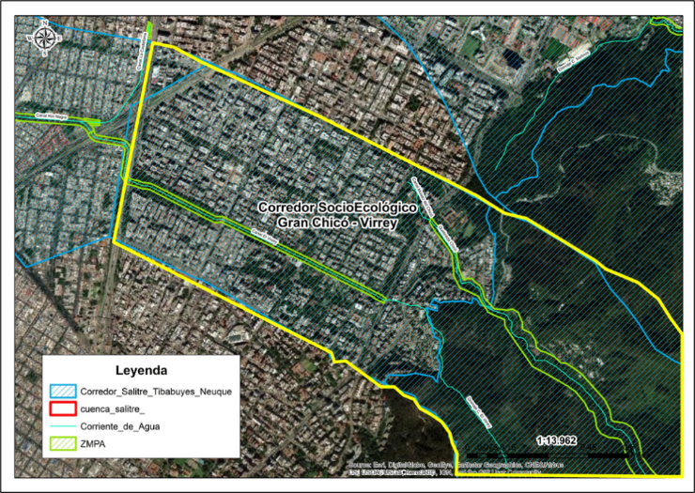
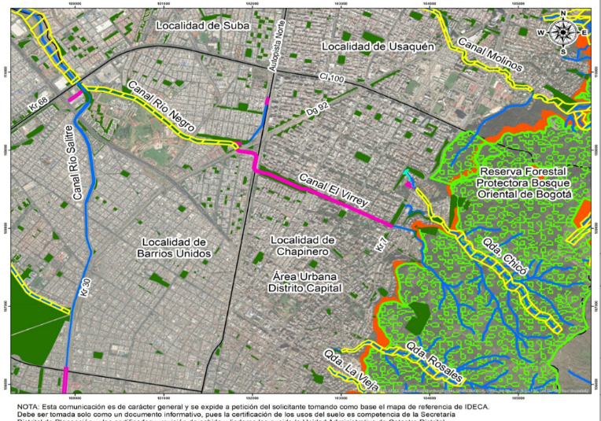
Fuente: SDA-SER, 2020

Tabla 15: Elementos y áreas de interés ambiental incluidas en el trazado de corredor de conectividad socio ecológica corredor de conectividad socio ecológica del Gran Chicó - Virrey.
CORREDOR DE CONECTIVIDAD | ELEMENTOS ESPACIALES CONSTITUYENTES DEL CORREDOR
Corredor de conectividad socio ecológica Gran Chicó-Virrey | Reserva forestal Protectora Bosque Oriental de Bogotá  Corredores Ecológico de Ronda Quebrada Chicó  Corredor Ecológico de Ronda Canal El Virrey  Parque zonal El Virrey  Sistema y red de parques vecinales y áreas verdes urbanas del gran Chicó.
Fuente: SDA-SER, 2020

- Corredor de Conectividad socio-ecológica “Neuque” Cuenca río Salitre

Mapa 6: Trazado preliminar propuesta corredor de conectividad socio ecológica “Neuque” Cuenca río Salitre.
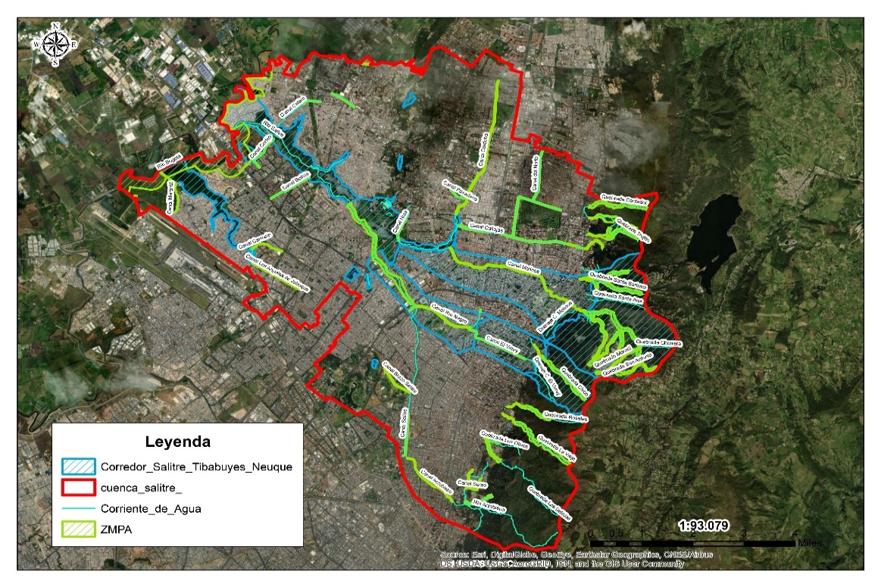
Fuente: SDA-SER, 2020

Tabla 16: Elementos y áreas de interés ambiental incluidas en el trazado preliminar del corredor de conectividad socio ecológica corredor de conectividad socio ecológica “Neuque” Cuenca río Salitre.
CORREDOR DE CONECTIVIDAD | ELEMENTOS ESPACIALES CONSTITUYENTES DEL CORREDOR
Corredor de conectividad socio ecológica (Neuque) Sistema Salitre – Jaboque | Corredores Ecológicos de Ronda ríos: Molinos, Negro, Arzobispo, Salitre-Juan Amarillo, Canal Bonanza, La Castellana, Bolivia, Cortijo.  Cerros Suba  Parques Ecológicos Distritales de Humedal PARQUE ECOLÓGICO DISTRITAL DE HUMEDAL:  Córdoba; Juan Amarillo-Tibabuyes; Jaboque; Santa María del Lago, Jardín Botánico.  Áreas de manejo especial del río Bogotá  Universidades y Colegios (U. Libre, U. Nacional, Don Bosco, Francisco José de Caldas)  Áreas verdes urbanas del territorio
Fuente: SDA-SER, 202

- Corredor de Conectividad socio-ecológica Sumapaz – Chingaza (Distrital – Regional)

Mapa 7: Trazado preliminar propuesta corredor de conectividad socio ecológica Sumapaz – Chingaza (Distrital – Regional).

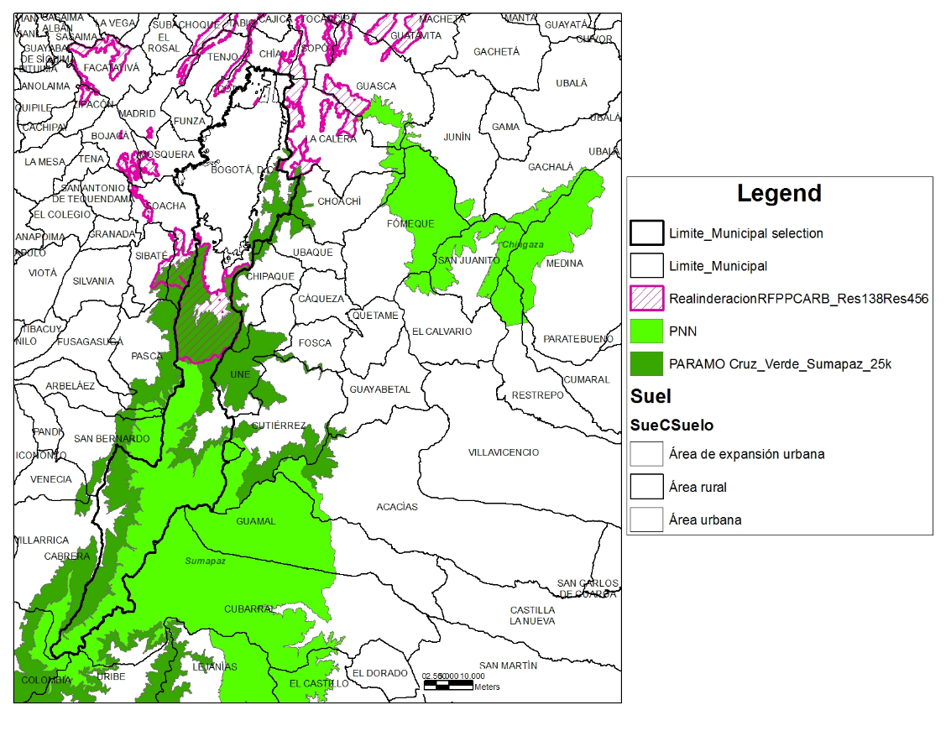
Fuente: SDA-SER, 2020

Tabla 17: Elementos y áreas de interés ambiental incluidas en el trazado preliminar del corredor de conectividad socio ecológica corredor de conectividad socio ecológica Sumapaz – Chingaza (Distrital – Regional).
CORREDOR DE CONECTIVIDAD | ELEMENTOS ESPACIALES CONSTITUYENTES DEL CORREDOR
Corredor de conectividad socio ecológica Sumapaz- Cruz Verde - Chingaza | Áreas protegidas nacionales, regionales y distritales integradas al sector  Estrategias de conservación integradas al sector  PNN Sumapaz y Chingaza  Sistema de Páramos  RFPP Cuenca alta río Bogotá  RFP Bosque Oriental de Bogotá  SDFF Pantanos colgantes  SDFF Lagunas de Boca Grande  Áreas Forestales Distritales
Fuente: SDA-SER, 2020

- Principales logros.

Se avanza en la consolidación del documento de diagnóstico construido participativamente con todos los actores de la mesa del corredor Cerros - El Virrey Gran Chicó a partir del desarrollo de cada uno de los componentes previstos. Adicionalmente, se realiza análisis multicriterio y el análisis espacial cartográfico para la espacialización del Corredor de Conectividad multifuncional del norte ubicado en la cuenca hidrográfica del río Torca; se inicia el análisis de información técnica social relacionada con actores del norte de Bogotá para generar vínculos de articulación para los procesos de construcción participativa del Corredor de Conectividad; se consolida la GDB de este corredor de conectividad como insumo para su gestión. Se inicia el trabajo de análisis espacial cartográfico para generar las propuestas de los corredores de conectividad de: "Media luna del sur"; Cuenca ríos Negro-Salitre; y, Sumapaz - Chingaza.

Como parte de los retos para continuar la gestión durante el 2021, las intervenciones planteadas para cumplir con lo planteado en la meta implican:

- Complementar el desarrollo técnico que oriente la delimitación para cada uno de los corredores socio ecológicos en virtud de los diferentes criterios biofísicos, socioeconómicos y culturales analizados, de manera conjunta con los diferentes actores. Lo anterior implica identificación y elaboración de cartografía detallada a escala 1:5000 o mayores según se precise, caracterización físico-biótica, elaboración de matriz de caracterización de actores e intereses (ciudadanía, ONG, administrativas, entidades, entre otros), elaboración de cartografía social y elaboración de zonificación de uso, manejo y potencialidades de intervención entre otros.
- Avanzar en los diferentes espacios definidos para cada corredor, que articulan la gestión de la SDA, otras instituciones con competencia y actores sociales, para adelantar agendas que permitan consolidar los procesos de planificación del corto, mediano y largo plazo.

- Definir y complementar las diferentes estrategias de conservación que permitirán operativizar las diferentes acciones previstas en los corredores que incluyen, diseños de restauración, generación de acuerdos de conservación, saneamiento predial, cesiones de áreas estratégicas desde el punto de vista ambiental y programas de valoración social de los corredores entre otros. Lo anterior permitirá actualizar la actual estructura ecológica principal del distrito.
- Desarrollar agendas de trabajo en territorio con los diferentes actores sociales e institucionales a fin de materializar las diferentes acciones planteadas en los corredores, en el marco de un diálogo social estructurado conjuntamente. Lo anterior contempla la elaboración e implementación de plan de acción con programas y proyectos para la implementación de acciones con participación de actores del proyecto.
- Gestión de un proceso de formación en fundamentos y gestión de la conectividad ecológica con líderes de las comunidades del Distrito Capital vinculados a los procesos propuestos para el desarrollo de los cuatro corredores de conectividad.
- La consolidación de procesos de gobernanza ambiental para la gestión del territorio de cada corredor propuesto, proceso que se genera y consolida en el marco de las acciones de espacialización, priorización de agenda, coordinación interinstitucional, intervenciones de restauración ecológica y otras asociadas a los procesos de implementación de los proyectos de corredores de conectividad.
- Elaboración de material divulgativo, publicación de resultados de avance en cada proyecto de conectividad.
- Elaboración de estrategia de seguimiento al proyecto.

La gestión de esta meta se articula a la implementación del Objetivo de Desarrollo Sostenible ODS 15. "Gestionar sosteniblemente los bosques, luchar contra la desertificación, detener e invertir la degradación de las tierras y detener la pérdida de biodiversidad: Enfocado a proteger, restablecer y promover el uso sostenible de los ecosistemas terrestres, gestionar sosteniblemente los bosques, luchar contra la desertificación, detener e invertir la degradación."

La gestión de los corredores de conectividad ecológica contribuyen a la conservación y gestión sostenible de los ecosistemas terrestres, los cuales son la base de muchos sectores económicos como la agricultura, la silvicultura, la energía, las industrias extractivas, el turismo, el transporte y el comercio; además, la gestión de la conectividad de los ecosistemas terrestres puede garantizar el bienestar y la resiliencia de comunidades a través de la conservación de la biodiversidad, la adaptación al cambio climático y su mitigación, la lucha contra la desertificación y la degradación de la tierra, la gestión de productos químicos y residuos, y la reducción del riesgo de desastres. Adicionalmente, las acciones de esta meta integra el enfoque la gestión y rehabilitación de los ecosistemas para la adaptación al cambio climático y su mitigación, la adaptación basada en los ecosistemas para contribuir a que las comunidades aumenten su resiliencia y la resiliencia de los ecosistemas; la creación de empleos mediante proyectos de rehabilitación a gran escala; la expansión y conexión de las zonas protegidas para conservar bosques y humedales como barreras naturales; el mantenimiento y la restauración de ecosistemas como sumideros de carbono; la seguridad de la tenencia de la tierra; y el acceso a nuevos métodos de financiación. (PNUD, 2016).

  - ADAPTACIÓN Y MITIGACIÓN AL CAMBIO CLIMÁTICO

El Plan Distrital de Desarrollo 2020-2024: “Un nuevo contrato social y ambiental para la Bogotá́ siglo XXI” con el propósito de lograr avances significativos en materia Cambio Climático incluyó entre sus metas “Articular y consolidar 1 Plan de Acción Climática (PAC) para Bogotá D.C. 2020 – 2050”. A través de esta meta, se han ejecutado una serie de acciones de coordinación intersectorial con el objetivo de tener un diagnóstico de cambio climático que identifique los desafíos y a partir de estos, establecer compromisos en un Plan de Acción Climática (PAC) que posibilite a la ciudad una hoja de ruta para mitigar y adaptarse al cambio climático.

Es así como durante el periodo de junio a diciembre de 2020 en el marco de consolidar el Plan de Acción Climática se logró ejecutar una serie de actividades encaminadas a estructurar las acciones de Adaptación y Mitigación del Cambio climático para el Distrito Capital.

    - Adaptación

En esta sección se resumen las acciones de Adaptación al Cambio Climático ejecutadas en el marco del PAC, en la sección 3.6.1.1., se presenta un resumen de la Evaluación del riesgo climático a escala UPZ y UPR y en la sección 3.6.1.2 se detallan las acciones estratégicas de adaptación al cambio climático identificadas y caracterizadas en coordinación intersectorial para Bogotá.

      - Evaluación del Riesgo Climático (ERC)

Se realizó una Evaluación de Riesgos Climáticos (ERC) como instrumento para identificar y evaluar los riesgos climáticos actuales y futuros asociados a las amenazas climáticas que se presentan en el Distrito Capital.
La ERC se realizó́ a partir de un enfoque territorial diferencial, que consideró indicadores específicos para el área urbana y rural del Distrito, teniendo en cuenta las dinámicas territoriales particulares (ambientales, sociales, geográficas, económicas y culturales) que en ellas se presentan, por lo tanto, se definió́ como unidades de análisis para el área urbana las Unidades de Planeamiento Zonal (UPZ) y para la ruralidad bogotana las Unidades de Planeamiento Rural (UPR). La diferenciación rural/urbana facilita la priorización de acciones a escala local que respondan a las características particulares de los territorios, así́ como a sus necesidades y facilidades de implementación.
La metodología utilizada para la ERC de Bogotá́ integra una aproximación cuantitativa y cualitativa, que adapta la metodología del Programa de la Planificación Climática de C40, al contexto normativo y territorial de la ciudad, así́ como a sus capacidades y recursos. Está compuesta de trece pasos que debieron ser abordados en línea y en paralelo, para obtener los resultados esperados. Esta secuencia se muestra en el Grafica 2.
Gráfica 2: Etapas de la ERC de Bogotá́
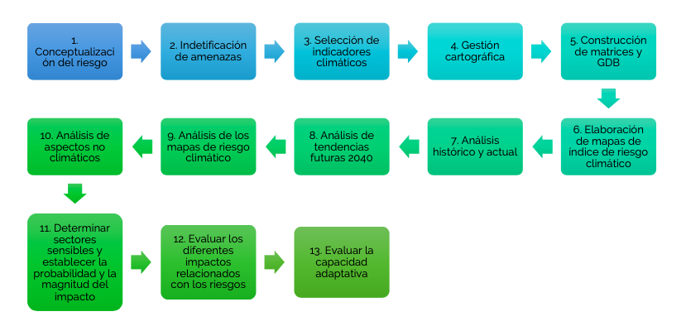
Fuente: SEGAE

Como resultado de la ERC se encuentra la necesidad de que el Distrito implemente acciones para aumentar la capacidad adaptativa y mejorar la resiliencia ante las amenazas climáticas que pueden generar impactos presentes y futuros sobre el bienestar de su población, la salud ecosistémica y la prosperidad económica de la ciudad y además les permita a sus habitantes obtener beneficios sociales, ambientales y económicos.

Para lograr lo anterior, la ciudad ha definido como enfoques transversales para la adaptación al cambio climático la Gestión del riesgo (mitigación, manejo y recuperación) para la resiliencia climática en el contexto regional, distrital, urbano y rural; la implementación de Soluciones Basadas en la Naturaleza para la reducción de los riesgos hidroclimáticos; la articulación de la gestión del riesgo climático con los instrumentos de planificación y ordenamiento territorial de la ciudad; el fortalecimiento de las plataformas de acceso a la información y participación y como criterios determinantes la inclusión, la protección de los derechos humanos y la justicia social, ambiental y climática.

      - Metas de adaptación

El proceso de identificación de las acciones de adaptación al cambio climático en el PAC de Bogotá partió de la revisión de las metas establecidas en el Plan Distrital de Desarrollo “Un nuevo contrato social y ambiental para la Bogotá el siglo XXI” asociadas tanto a la reducción y captura de emisiones de Gases de Efecto Invernadero (GEI) como a la adaptación y resiliencia climática. Este primer ejercicio fue complementado con los resultados obtenidos del taller realizado en junio de 2020 en el marco del PAC, en el que las diferentes entidades del Distrito (Empresa de Acueducto y Alcantarillado de Bogotá, Unidad Administrativa Especial de Servicios Públicos, Instituto Distrital de Gestión de Riesgos y Cambio Climático, la Secretaría Distrital de Movilidad, la Secretaría Distrital de Hábitat, Secretaría Distrital de Planeación, Secretaría Distrital de Desarrollo Económico y Secretaría Distrital de Ambiente) indicaron las acciones de mitigación y adaptación que se encontraban liderando.
Para las medidas de adaptación este proceso fue complementado con la revisión de los instrumentos de política pública, planificación y gestión nacionales y distritales. En la Tabla 1 se presenta el listado de acciones de adaptación identificadas y caracterizadas, proyectadas a realizarse como parte de procesos estratégicos de la ciudad en materia de Gestión del riesgo (mitigación, manejo y recuperación) para adaptación y resiliencia climática en contexto regional, distrital, urbano y rural; Soluciones Basadas en Naturaleza para reducción de riesgos hidroclimáticos (SUDS, infraestructura vegetada); Articulación de gestión del riesgo climático con POT; Programa de suelo para resiliencia climática; Fortalecimiento de participación y apropiación social en contexto de la crisis climática y Fortalecimiento de plataformas de información y monitoreo del riesgo climático.

Tabla 18: Acciones de Adaptación

SECTOR |  | ACCIÓN DE ADAPTACIÓN
Ecosistemas rurales | 1 | Implementar proyectos de Adaptación al Cambio Climático Basada en Ecosistemas, (AbE) así como capacitar a la comunidad beneficiada
Ecosistemas rurales | 2 | Gestión integral del riesgo por incendios forestales
Ecosistemas rurales | 3 | Conocimiento, monitoreo, evaluación y seguimiento de la biodiversidad y los servicios ecosistémicos necesarios para la mitigación y adaptación al cambio climático
Ecosistemas rurales | 4 | Implementación de estrategias de conservación, recuperación y restauración de zonas degradadas de la Estructura Ecológica Principal (EEP) y las áreas de interés ecológico que se encuentran afectadas o sean susceptibles de deterioro ambiental en el contexto de la crisis climática
Ecosistemas rurales | 5 | Implementación de un programa de incentivos a la conservación ambiental (rural y urbano) a través del modelo de Pago por Servicios Ambientales (PSA) y la celebración de Acuerdos de Conservación
Ecosistemas rurales | 6 | Creación de corredores ecológicos regionales para la adaptación y mitigación al cambio climático
Ecosistemas rurales | 7 | Protección del almacenaje de agua subterránea en acuíferos, con el fin de crear una mayor seguridad hídrica previendo los potenciales impactos de sequías en el territorio
Ecosistemas rurales | 8 | Incorporación de obras de bioingeniería para la adaptación al cambio climático, a partir del enfoque de Soluciones Basadas en la Naturaleza (SbN)
Ecosistemas rurales | 9 | Implementar un modelo de cultivos agropecuarios resilientes al cambio climático, considerando criterios de justicia climática e inclusión
Ecosistemas rurales | 10 | Formulación e implementación de un programa de gestión rural y regional para la adaptación y resiliencia al cambio climático, enfocado en la gestión integral del agua y la seguridad alimentaria
Ecosistemas rurales | 11 | Desarrollo de investigación aplicada en materia de calidad y disponibilidad hídrica en escenarios de cambio climático en el área de la cual depende el abastecimiento de agua de la Empresa de Acueducto y Alcantarillado de Bogotá
Ecosistemas rurales | 12 | Implementación de acciones de mitigación y adaptación al cambio climático basada en ecosistemas (AbE) en áreas priorizadas de interés hídrico
Construcciones, edificaciones públicas y privadas e industria | 13 | Incorporación de lineamientos y determinantes ambientales de ecourbanismo y construcción sostenible para la reducción de la huella de carbono y el aumento de la resiliencia al cambio climático
 | 14 | Implementar un programa de innovación tecnológica en cambio climático
 | 15 | Ecobarrios para la mitigación y adaptación al cambio climático
 | 16 | Implementar las guías de lineamientos sostenibles de la Política de Ecourbanismo y Construcción Sostenible de Bogotá, para los ámbitos urbano, rural y edificatorio, en lo que respecta al eje temático materiales y residuos
Redes de servicios y espacio público | 17 | Incrementar el espacio público verde urbano con el fin de regular la capacidad climática y la permeabilidad del suelo
Redes de servicios y espacio público | 18 | Gestión integral del recurso hídrico para la adaptación al cambio climático
Redes de servicios y espacio público | 19 | Incorporación de acciones para la gestión de suelo para la resiliencia climática en zonas en condición de amenaza o riesgo en ríos y laderas no ocupadas
Componente general transversal | 20 | Estrategia regional para la atención de migrantes y desplazados climáticos hacia los centros urbanos
Componente general transversal | 21 | Implementación de medidas de mitigación del riesgo climático, manejo y recuperación ante emergencias
Componente general transversal | 22 | Desarrollo de plataformas de información, monitoreo del riesgo climático y enfoque organizacional, territorial y diferencial
Componente general transversal | 23 | Ordenamiento Territorial en el contexto de adaptación al cambio climático y la carbono neutralidad
Componente general transversal | 24 | Articulación de la gestión del cambio climático con el Sistema Distrital de Salud
Componente general transversal | 25 | Creación de un Modelo Integrado de Conocimiento sobre Adaptación al Cambio Climático para Bogotá
Componente general transversal | 26 | Implementar sistemas comunitarios para el fortalecimiento de la gestión del riesgo climático local
Componente general transversal | 27 | Desarrollar estrategias de gestión institucional y comunitaria en justicia climática, género e inclusión, considerando el enfoque de derechos humanos
Componente general transversal | 28 | Formular e implementar mecanismos para la articulación y  cooperación interinstitucional, intersectorial, empresarial e internacional en materia de mitigación y adaptación al cambio climático
Componente general transversal | 29 | Fortalecimiento de la participación, la incidencia y la apropiación social, comunitaria y cultural en el contexto de la crisis climática

    - Mitigación

A continuación se presenta una síntesis de las acciones de Mitigación al Cambio Climático ejecutadas por el equipo de la Dirección de Control Ambiental durante la vigencia 2020, en la sección 3.6.2.1., se explica un resumen del Diagnóstico y los resultados de la estimación de emisiones de Gases Efecto de Invernadero (GEI), en la sección 3.6.2.2 se da a conocer el análisis realizado para la búsqueda de trayectorias de Reducción de emisiones de GEI a partir de la construcción de escenarios de emisiones y finalmente en la sección 3.6.2.3 se detallan las acciones estratégicas identificadas y caracterizadas junto con los sectores para reducción en emisiones de GEI en Bogotá.

      - Inventario de emisiones de GEI

Durante el periodo se actualizó el Inventario de Emisiones de Gases de Efecto Invernadero (GEI) de la ciudad para el año 2017. El inventario abarcando las fuentes de emisión contempladas dentro del Reporte Básico del Protocolo Global para Inventarios de Emisión de Gases de Efecto Invernadero a Escala Comunitaria (GPC). Los resultados mostraron un total de 11.421.724 toneladas de CO₂ equivalente (t CO₂e).

Se incluyeron las emisiones generadas por todas las fuentes incluidas dentro el reporte básico del Protocolo GPC. Este es el reporte básico sugerido para aquellas ciudades, como Bogotá, en donde las actividades agropecuarias no tienen una contribución significativa en la economía y tampoco existen dentro de los límites industrias productoras de emisiones por proceso como hornos de Clinker, producción de vidrio a partir de carbonatos, siderurgia, ferroaleaciones, entre otras. El inventario fue revisado y aprobado por C40.

El inventario de emisiones de GEI de Bogotá contempla los sectores de energía estacionaria, transporte, y residuos. El total de emisiones registradas para el 2017 es de 11.421.724,32 t CO₂e, siendo el transporte el sector de mayor aporte (48% del total). La Tabla 2. Presenta los resultados por sector y alcance.

Las emisiones de alcance 1 en energía estacionaria y transporte hacen referencia a las emisiones derivadas del consumo de combustibles fósiles y biomasa en estos sectores. Por otro lado, las emisiones de alcance 2 corresponden a las emisiones generadas por el consumo de energía eléctrica. Para el sector residuos, en alcance 1 se incluyen todas las emisiones ocasionadas por el tratamiento o disposición final de los residuos sólidos y líquidos de Bogotá, en sitios ubicados dentro del límite de la ciudad; las emisiones de alcance 3 en este sector corresponden a residuos de la ciudad que son tratados fuera de Bogotá.

Tabla 19: Emisiones de GEI por sector.

SECTOR | EMISIONES GEI TOTALES (T CO2E)
SECTOR | Alcance 1 | Alcance 2 | Alcance 3 | Total (reporte básico)
ENERGIA ESTACIONARIA | 2.892.512 | 1.019.157 | NE | 3.911.669
TRANSPORTE | 5.419.303 | 130 | NE | 5.419.433
RESIDUOS | 2.090.621 | NA | 1 | 2.090.622
TOTAL | 10.402.437 | 1.019.287 |  | 11.421.724
*NA: No aplica; NE: No estimadas (emisiones no requeridas para el reporte Básico)

La gráfica 3 muestra la distribución porcentual de emisiones por sectores y en las gráficas 4 y 5 se desagregan los resultados por subsector.
Gráfica 3: Distribución porcentual de las emisiones GEI por sectores

Gráfica 4: Distribución porcentual de las emisiones GEI por subsector

*Otras emisiones de la ciudad incluye: uso de combustibles en los sectores ferroviario y agropecuario; incineración y tratamiento biológico de los residuos; emisiones fugitivas de la distribución de gas natural
Gráfica 5: Emisiones por subsector y por alcance

Otras incluyen: uso de combustibles en los sectores ferroviario y agropecuario; incineración y tratamiento biológico de los residuos; emisiones fugitivas de la distribución de gas natural

Como se observa en los gráficos 4 y 5, las principales emisiones de GEI en la ciudad provienen de transporte por carretera; industrias manufactureras, disposición de residuos sólidos; instalaciones residenciales e instalaciones comerciales e institucionales. Estos 5 sectores agregan el 95% de las emisiones de la ciudad, como se explica a continuación:

- Uso de combustibles (gasolina, diésel, gas natural comprimido, biodiesel y etanol) y energía eléctrica para el transporte por carretera (aproximadamente 47,7% de emisiones por uso de combustibles y menos del 1% de emisiones por uso de energía eléctrica).
- Consumo de combustibles fósiles, biomasa y energía eléctrica en el sector industrial (13% por uso de combustibles y 2% por uso de energía eléctrica).
- Disposición de residuos sólidos en el relleno Doña Juana, con un aporte del 13% sobre el total de las emisiones de la ciudad.
- Uso de combustibles (gas natural y GLP) y energía en el sector residencial (8,6 % y 3,5% respectivamente sobre las emisiones de la ciudad).
- Consumo de energía eléctrica y combustibles (gas natural, GLP, carbón vegetal, madera) en los sectores comercial e institucional (3,7 % y 3,3% respectivamente sobre las emisiones de la ciudad).

El restante 5% de las emisiones en la ciudad es generado por: disposición de las aguas residuales de la ciudad que no están conectadas a una planta de tratamiento; uso de combustibles en los sectores ferroviario y agropecuario; incineración y tratamiento biológico de los residuos; emisiones fugitivas de la distribución de gas natural.

      - Trayectoria de emisiones de GEI

Con el propósito de lograr la meta de reducción de emisiones para la ciudad, se realizó un ejercicio de modelación, en el cual se construyeron escenarios de emisiones que permitieran identificar la trayectoria de emisiones de la ciudad utilizando la herramienta Pathways. Inicialmente se elaboró el Escenario business-as-usual (BAU) que muestra como incrementarían emisiones si no se realizaran acciones de mitigación, para esto se tomó como año base la información del Inventario de emisiones de GEI 2017 (Gráfico 5).

Asimismo, se construyó un escenario ambicioso inicial que muestra el nivel de emisiones alcanzado si la ciudad cumple metas de reducción de 15% respecto al escenario BAU para 2024, 50% a 2030 y carbono neutral a 2050.

Gráfica 6: Trayectoria de emisiones en el escenario BAU desde 2017 a 2050
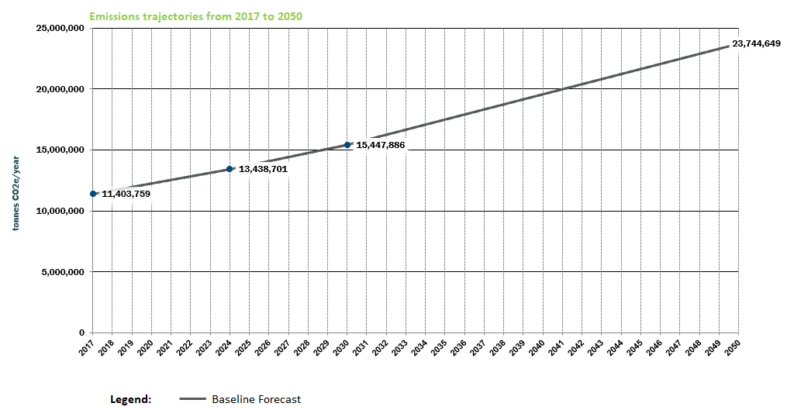

      - Metas de reducción de emisiones de GEI

Los objetivos en mitigación del Cambio climático en Bogotá se definieron en tres periodos de tiempo; lograr que en 2024 que las emisiones de GEI estén un 15% por debajo del nivel del escenario BAU; en 2030 se espera que las emisiones con respecto al escenario BAU sean del 50% y, finalmente, alcanzar la carbono neutralidad en 2050.

Estos hitos se construyen a partir de los siguientes compromisos adquiridos por la ciudad:

- La reducción de 15% en 2024 quedó definida en el Plan Distrital de Desarrollo “Un nuevo contrato social y ambiental para la Bogotá́ del siglo XXI”, adoptado por la ciudad en junio de 2020.
- La reducción del 50 % en el 2030 se definió́ en febrero de 2020 a través de la firma de la declaratoria de crisis climática tal con los departamentos de Boyacá́, Cundinamarca, Huila, Meta y Tolima.
- El objetivo de carbono neutralidad a 2050 fue firmado por la ciudad mediante el Acuerdo de Participación con C40 en enero de 2020

En un proceso participativo e iterativo con la ciudadanía, con sectores estratégicos de la ciudad y en la búsqueda del cumplimiento de las metas de reducción de emisiones de Gases de Efecto de Invernadero, se identificaron y caracterizaron acciones de mitigación clasificadas en sectores que resultan estratégicos para la gestión del cambio climático en la ciudad. (Tabla 3)

Entre las entidades que participaron de estas reuniones de trabajo se incluyen: Empresa de Acueducto y Alcantarillado de Bogotá, Unidad Administrativa Especial de Servicios Públicos, la Secretaria Distrital de Movilidad, Transmilenio, la empresa metro, la Secretaria Distrital de Hábitat, la Secretaria Distrital de Salud, la Secretaria Distrital de Planeación, y la Secretaria Distrital de Ambiente.

Tabla 20: Acciones de Mitigación

SECTOR |  | ACCIÓN DE MITIGACIÓN
Construcciones, edificaciones públicas y privadas e industria | 1 | Formular e implementar estrategia diferencial para desarrollo de infraestructura energética descentralizada a partir de energías renovables, dirigida a edificaciones y viviendas (urbanas y rurales) existentes y nuevas
 | 2 | Implementar estrategia Distrital de crecimiento verde con enfoque de sostenibilidad ambiental e innovación
 | 3 | Mejoras en edificaciones existentes (ahorro y eficiencia energética)
 | 4 | Definir estándares más exigentes para construcciones nuevas
 | 5 | Distritos térmicos
Saneamiento-residuos | 6 | Formular e implementar nuevo modelo de aprovechamiento de residuos orgánicos y material reciclable, basado en el enfoque de economía circular.
Saneamiento-residuos | 7 | Mejorar la actual disposición final de los residuos y evaluar e implementar alternativas de tratamiento térmico y/o similar con generación de energía.
Saneamiento-residuos | 8 | Ampliar la cobertura de las aguas residuales de la ciudad que son tratadas en una planta centralizado con tecnología de tratamiento avanzada
Energía y transporte | 9 | Desarrollo orientado al Transporte
Energía y transporte | 10 | Gestión de Transporte de Carga
Energía y transporte | 11 | Movilidad sostenible - Cambio modal
Energía y transporte | 12 | Movilidad sostenible - Sustitución de combustibles

    - Instalación y mantenimiento de huertas urbanas agroecológicas, bancos atrapa niebla y micro-túneles agrícolas.

Mediante el Contrato de Prestación de Servicios SDA-SAM-20191384, en el primer semestre de 2020 se inició la implementación de la Fase II de los proyectos de adaptación al cambio climático basada en ecosistemas (AbE) en las áreas priorizadas de las localidades de San Cristóbal (urbano) y Usme (rural), labores que continuaron y finalizaron en el segundo semestre del año. Gracias a esto se establecieron cuatro (4) huertas urbanas agroecológicas San Cristóbal y Usme (urbano); cuatro (4) bancos atrapa niebla y cuatro (4) micro-túneles agrícolas en Usme (rural).

Las huertas urbanas agroecológicas, como medida de adaptación al cambio climático, permiten fortalecer la seguridad alimentaria de las comunidades, lo cual contribuye a aumentar su resiliencia antes los efectos del cambio climático

Ilustración 34: Las huertas urbanas agroecológicas, como medida de adaptación al cambio climático

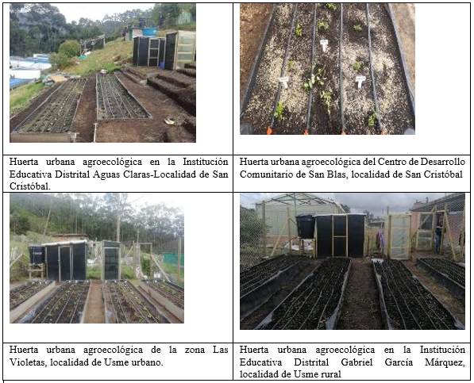

Por su parte, los bancos atrapa niebla, se consideran sistemas de captación pasiva de agua de niebla, que facilitan su almacenamiento y transporte hasta un reservorio. Lo anterior, permite la obtención de una fuente adicional de agua, de forma sostenible y con un elevado potencial de autoconstrucción y autogestión lo cual, en tiempos de sequías intensificadas por el cambio climático, representa una medida de adaptación efectiva para las comunidades que habitan los ecosistemas de montaña en las áreas rurales del Distrito Capital.

Ilustración 35: Bancos atrapa niebla

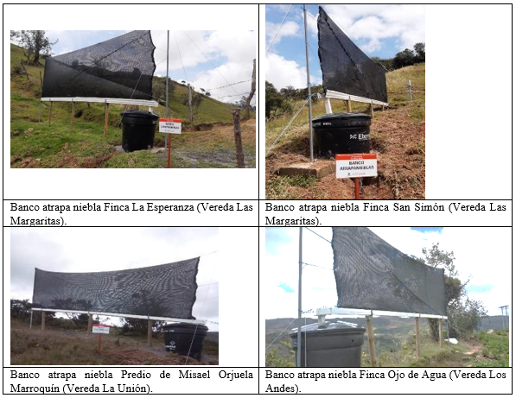
En cuanto a los micro-túnels agrícolas, este tipo de estructuras protegen las plantas sembradas de los cambios bruscos de temperatura, a partir de la instalación de túneles por debajo del nivel de suelo, cubiertos con un material similar al de un invernadero; esta medida contribuye a aumentar la seguridad alimentaria de la comunidad

Ilustración 36: Micro-túnels agrícolas

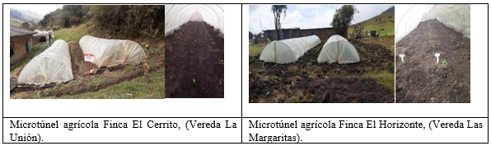
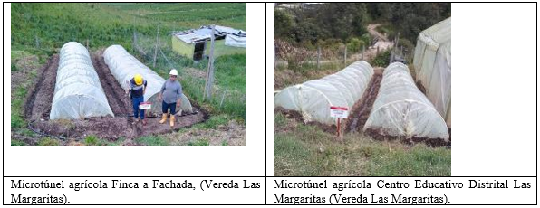

Vale la pena señalar que el proyecto contempló el mantenimiento de las medidas de adaptación implementadas, lo cual contribuye a garantizar su adecuado funcionamiento y aumentar su vida útil. Así mismo, se realizaron 12 de talleres y 12 capacitaciones dirigidas a la población beneficiada de las medidas de adaptación implementadas en las Fases I y II del proyecto. Los temas tratados, tanto en los talleres como en las capacitaciones, incluyeron el funcionamiento y mantenimiento de cada una de las medidas de adaptación y los beneficios que generan para aumentar la capacidad de adaptación y la resiliencia de las comunidades a los efectos del cambio climático, entre otros aspectos técnicos.

Teniendo en cuenta la situación de emergencia sanitaria a causa de la pandemia por el Covid-19, algunos de los talleres y las capacitaciones se realizaron de manera virtual, utilizando las Tecnologías de la Información y las Comunicaciones (TICs). En las imágenes 13-15, se observan algunos de los talleres realizados de manera presencial antes de la pandemia, así como aquellos llevados a cabo durante la pandemia, respetando las normas de bioseguridad.
Ilustración 37: Taller sobre huertas Agroecológica urbana
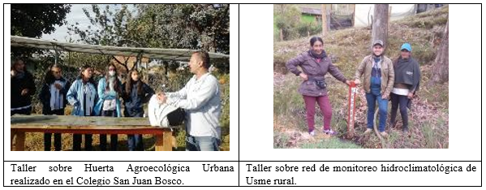

    - Acciones de gestión del riesgo por incendio forestal.

En el marco de la gestión del riesgo por incendio forestal, desde el Convenio Interadministrativo SDA 20191283 suscrito con el Jardín Botánico, el IDRD, el IDIGER y el IDU, se realizó:

Acciones de mitigación de incendios forestales:

- Control de Retamo como medida de mitigación de incendios forestales:

- Se realizó el manejo de retamo en algunas secciones viales en las que hay alta invasión de la especie; fue el caso de la vía a La Calera (0,14 ha), vía a Choachí (0,63 ha) y vía Pasquilla – Mochuelo (0,49 ha).

Ilustración 38: Actividades de control de retamo en la vía a Choachí

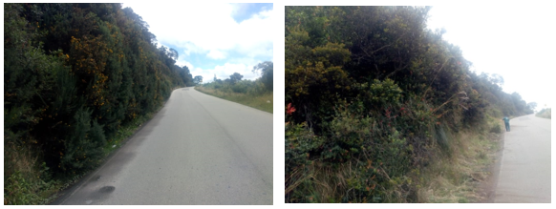
Fuente: Informe Bimestral No. 7 - Convenio Interadministrativo SDA-CD20191283

- Mantenimiento - Control de retamo

Se adelantó el mantenimiento a áreas que habían sido intervenidas anteriormente para el control de retamo, lo cual es necesario para hacer efectivo dicho control y evitar la expansión de la especie invasora y pirogénica. En tal sentido, se hicieron las siguientes intervenciones:

- Mantenimiento de 8,71 ha en el futuro Parque Metropolitano La Arboleda.

Ilustración 39: Mantenimiento de control de retamo en el futuro Parque Metropolitano La Arboleda

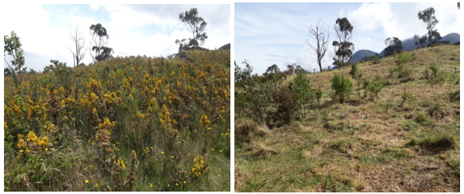
Fuente: Informe Bimestral No. 8 - Convenio Interadministrativo SDA-CD20191283

- Mantenimiento de 20 ha en el Parque Nacional Enrique Olaya Herrera II Sector

Ilustración 40: Actividades de mantenimiento de control de retamo en el Parque Nacional

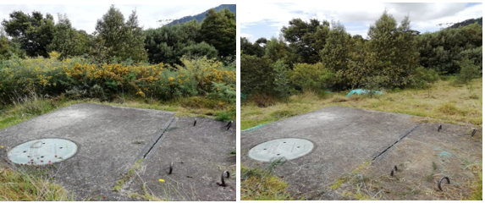
Fuente: Informe Bimestral No. 7 - Convenio Interadministrativo SDA-CD20191283

- Mantenimiento al control de retamo en secciones: 0,13 ha en la Avenida Circunvalar, 0,14 en la vía a La Calera, 0,63 en la vía a Choachí, 1,33 ha en la Troncal Bolivariana y 0,45 ha en la vía Pasquilla – Mochuelo.

- Restauración ecológica de área afectada por incendio forestal.

Con el propósito de recuperar ecológicamente una de las zonas afectadas por el incendio forestal ocurrido en febrero de 2016 en las localidades de Santa Fe y San Cristóbal, se intervinieron 3 ha del sector de La Cascada (Predio San Dionisio – localidad de San Cristóbal), mediante la adecuación del área, según módulos de restauración ecológica diseñados. Posteriormente, se hizo la plantación de 2.163 individuos arbóreos (Convenio SDA 20191283).

Ilustración 41: Adecuación del área – La Cascada.

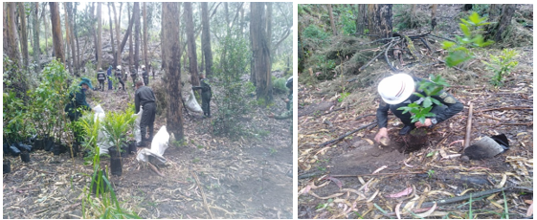

Fuente: Informes Bimestrales Nos. 7 y 8- Convenio Interadministrativo SDA-CD20191283

- Manejo adaptativo:

Como parte del manejo adaptativo de las áreas intervenidas para el control de retamo, se hizo el diseño florístico y la plantación de 1.153 individuos vegetales, en el Colegio Monseñor Bernardo Sánchez.

Ilustración 42: Plantación en el Colegio Monseñor Bernardo Sánchez
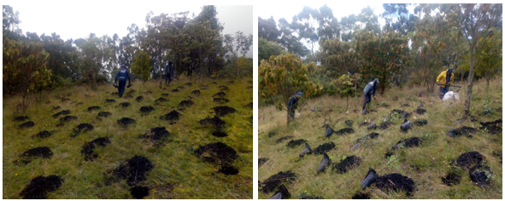
Fuente: Informe Bimestral No. 6 - Convenio Interadministrativo SDA-CD20191283

- Investigación:

Se adelantaron dos investigaciones en temas relacionados con la problemática del retamo, con el fin de aportar a su manejo integral y, de esta forma, disminuir la ocurrencia de incendios forestales y el monitoreo de plantaciones en área afectadas por dichos eventos.

- Evaluar la regeneración y el agotamiento del banco de semillas de la especie invasora retamo espinoso, así como su estrategia de colonización

Para adelantar dicho objetivo, se escogieron tres zonas y, en cada una de ellas, se ubicó una parcela:

Parcela 1: Zona con una sola intervención.
Parcela 2: Zona con dos (2) a cuatro (4) intervenciones.
Parcela 3: Zona con más de cinco (5) intervenciones.

En cada una de las zonas se realizó el trazado de una parcela de 11 x 11 m (121 m2). Dentro de cada parcela, se ubicaron 15 subparcelas de 1 m² cada una, distanciadas entre sí 1 m y a 1 m del borde de la parcela. Los principales resultados obtenidos, en relación a cada aspecto evaluado, fueron:

- Evaluar la regeneración de Ulex europaeus en sectores con diferentes intensidades de intervención de la especie invasora. En cada parcela se midió el porcentaje de cobertura y la altura promedio del retamo espinoso (Ulex europaeus). En la parcela 1 donde sólo se ha realizado una intervención, la altura de los individuos, así como el porcentaje de cobertura, son mayores que en las otras dos zonas, en las que la altura promedio de los individuos es muy similar; sin embargo, la cobertura sí es mucho menor en el sector donde se han realizado mayor número de intervenciones del retamo (parcelas 2 y 3).

- El porcentaje de regeneración después de un mes de haber extraído totalmente el retamo de cada una de las subparcelas es así: en la parcela 1, el retamo espinoso rebrotó en todas las subparcelas; en la parcela 2, rebrotó en un 60% y, en la parcela 3, el retamo rebrotó solamente en un 13%. La comparación del porcentaje de cobertura de Ulex europaeus en las tres zonas evaluadas, después de un mes, fue la eliminación total de retamo en cada subparcela.

- Establecer la abundancia del banco de semillas de Ulex europaeus en sectores con diferentes intensidades de intervención de la especie en el futuro Parque Metropolitano La Arboleda. Con el fin de establecer la abundancia del banco de semillas de Ulex europaeus, en cada una de las parcelas mencionadas, se tomaron 10 muestras de suelo con un cilindro de 10 cm de diámetro por 10 cm de altura. En total, se contabilizaron 681 semillas de Ulex europaeus. La mayor cantidad de semillas se encontró en la zona con una intervención, sin embargo, la viabilidad de las semillas fue mayor en las muestras de la zona con más de cinco (5) intervenciones (control y mantenimientos de retamo).

- Determinar y comparar la composición, riqueza y diversidad del banco de semillas germinable (BSG) en sectores con diferentes intensidades de intervención de Ulex europaeus. Para evaluar el BSG, se tomaron las muestras de suelo colectadas; una vez extraídas las semillas de retamo, la tierra extraída se dispuso en bandejas de germinación, colocando una capa de 3 a 4 cm de altura de tierra para facilitar la germinación y poniendo la misma cantidad de suelo de cada muestra. Se montaron cinco (5) bandejas de germinación en cada una de las cuales se pusieron seis (6) muestras de suelo (dos muestras por cada parcela), organizadas según las parcelas de donde se tomaron. Con base en los resultados de los dos (2) muestreos realizados, germinó un total de 86 semillas. La zona con más semillas germinadas es en donde se han realizado más de cinco intervenciones (77 semillas germinadas). En la zona donde se ha realizado una sola intervención no germinaron las semillas sino hasta un mes después del montaje, sin embargo, la zona con menor número de semillas germinadas es en la que se han hecho de dos a cuatro intervenciones.

- Determinar la estructura y composición florística en sectores con diferentes intensidades de intervención de Ulex europaeus. En las mismas subparcelas donde se midió la regeneración de Ulex europaeus, se midió el porcentaje de cobertura y la altura promedio de todas las especies herbáceas. En total se encontraron 22 especies en las parcelas evaluadas; en la zona donde se han realizado de dos a cuatro intervenciones (parcela 2) de control de Ulex europaeus, fue en donde se encontró el mayor número de especies (17 especies). Las especies en común en las tres zonas son: Taraxacum officinale, Digitalis purpurea, Ulex europaeus, Dactylis sp., Pennisetum clandestinum, Rumex acetosella y Lachemilla aphanoides. La familia con mayor número de especies fue Poaceae.

- Con respecto al cambio de las coberturas, identificado por las especies en cada parcela, se observó que aumentaron; sin embargo, al momento de la evaluación aún había una buena parte de suelo desnudo que no ha sido ocupado por la vegetación. En total, se registraron siete (7) especies exóticas en la zona de una sola intervención, mientras que en las otras dos zonas se encontraron nueve (9) especies exóticas. En cuanto a las especies nativas, se reportan siete (7) especies en la zona de dos a cuatro intervenciones, tres (3) especies en la zona de una sola intervención y únicamente una (1) especie nativa (Lachemilla aphanoides) en la zona con más de cinco intervenciones. Algunas exóticas, como Holcus lanatus, Pennisetum clandestinum y Anthoxantum odoratum son invasoras que compiten con el retamo.

- Monitoreo de los individuos plantados en el Convenio Interadministrativo SDA-CV-20171342 o IDRD 3077 en La Cascada y La Arboleda, para evaluar su adaptación y desarrollo. Ya que como parte de las acciones de mitigación de incendios forestales hechas en desarrollo de estos convenios, se hicieron plantaciones dentro de procesos de restauración ecológica, se evaluó la adaptación del material vegetal.

- La Cascada: se realizó el levantamiento de la línea base del material vegetal plantado. En este proceso se tomó y transcribió un total de 2085 registros. Como resultado de ello se encontró que la mortalidad general de los individuos plantados fue de 1,3%, la cual se considera baja, ya que de 2085 individuos plantados, solamente murieron 27 individuos.

- Adicionalmente, el 94% de los individuos plantados estaba en estado vegetativo, en flor 3,6%, con flores y frutos se encontró el 0,3 % de los individuos y el 2,2% estaban fructificados. La altura de los individuos plantados oscila entre 0,25 m y 2,9 m. La especie con mayores valores de altura es Alnus acuminata, con una altura promedio de 2,04 m.

- Frente a la cobertura, la especie que presenta mayor cobertura de copa de las especies plantadas es Juglans neotropica con 0,51 m2 en promedio. La cobertura de los individuos plantados oscila entre 0,01 m2 y 0,51 m2.

- La Arboleda: Los resultados se reportaron en el primer semestre del año.

Aparte de las actuaciones en campo realizadas en el marco del mencionado convenio interadministrativo, la SDA también efectuó acciones en otros componentes de la gestión del riesgo por incendio forestal, como son:

- Acciones de Prevención de Incendios Forestales:

- Campaña de prevención:

En diciembre de 2020, la Secretaría Distrital de Ambiente inició el diseño de la Campaña de Prevención de Incendios Forestales correspondiente a la temporada de menos lluvias (diciembre de 2020 a marzo de 2021). Producto de ello, se generó un comunicado de prensa de apertura de la campaña, que se divulgó el 31 de diciembre de 2020. Por otra parte, se avanzó en un video, piezas para redes sociales y piezas para pantallas internas. La campaña se divulgará en redes sociales y en la página web de la Entidad.

Ilustración 43: Imagen comunicado de prensa.
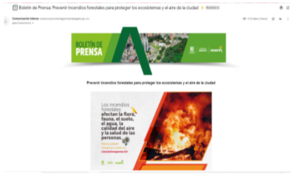
Fuente: SDA, 2020

- Jornadas de sensibilización y capacitación en Gestión del Riesgo por Incendio Forestal

En el marco del ya mencionado Convenio SDA 20191283 se trabajó en un componente social, desarrollado mediante una estrategia de participación comunitaria enfocada a divulgar información sobre la gestión del riesgo por incendio forestal y la importancia de hacer el manejo del retamo, como una medida para mitigar su ocurrencia. A continuación, se relacionan las principales acciones realizadas según el esquema de la Estrategia:

- Eje de Acción: Espacios de Divulgación – Línea de trabajo: Sitio web: se ajustó el texto de una nota divulgativa sobre incendios forestales, su problemática, registros y actuaciones, y se entregó al Instituto de Desarrollo Urbano (IDU) para ser dispuesta en su página web.

- Eje de Acción: Espacios de Capacitación – Línea de trabajo: Actividades pedagógicas: Se hicieron seis (6) acciones pedagógicas, correspondientes a espacios de aprendizaje con instituciones educativas en las que se capacitó a estudiantes, sobre temas de incendios forestales con énfasis en sus causas, tipos de incendio y consecuencias ambientales, la relación entre especies invasoras como el retamo espinoso (Ulex europaeus) con los incendios forestales y algunos principios de procesos de restauración ecológica.

- Eje de Acción: Espacios de Capacitación – Línea de trabajo: Procesos de formación: culminaron cuatro (4) procesos de formación que buscaban enseñar, en tres (3) sesiones o encuentros diferentes, los temas relacionados con incendios forestales, prevención de incendios forestales, mitigación, implicaciones ecológicas, económicas y sociales; especies invasoras tales como: retamo espinoso y liso (Ulex europaeus y Teline monspessulana) y su relación con la ocurrencia de incendios forestales y procesos de restauración ecológica adelantados como medida de mitigación.

Ilustración 44: Espacio de aprendizaje con estudiantes del IED Colegio Nueva Esperanza

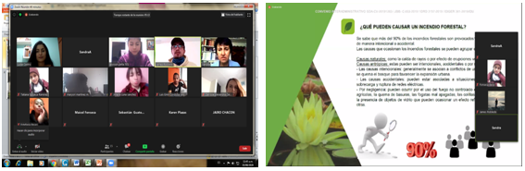
Fuente: Informe Bimestral No. 7 - Convenio Interadministrativo SDA-CD20191283

- Eje de Acción: Foro virtual: Se realizó el foro "Mitigación de incendios forestales, mediante el control de retamo espinoso y procesos de restauración ecológica de áreas afectadas por incendios forestales”.

Ilustración 45: Espacio de aprendizaje con estudiantes del IED Colegio Nueva Esperanza

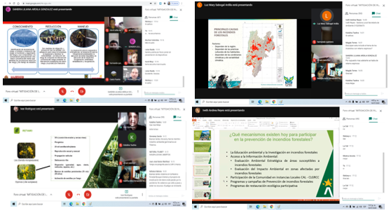
Fuente: Informe Bimestral No. 6 - Convenio Interadministrativo SDA-CD20191283

Aparte del componente social realizado en el marco del mencionado convenio interadministrativo, la SDA también efectuó capacitaciones y/o charlas en la temática de Gestión del Riesgo por Incendio Forestal, en los siguientes espacios:

- Organizada con el Consejo Local de Gestión de Riesgos (CLGR) de San Cristóbal, en la "Escuela Local de Gestión de Riesgos" de dicha Localidad, el 10 de octubre de 2020.
- Organizada con el Consejo Local de Gestión de Riesgos (CLGR) de Usaquén, en la "Escuela Local de Gestión de Riesgos" de dicha Localidad, el 28 de noviembre de 2020.
- Dirigida a servidores públicos, en el marco del Convenio 073 de 2019, suscrito con el Departamento Administrativo del Servicio Civil, el 11 de diciembre de 2020.

- Valoración económica y ambiental de daños ocasionados por incendios forestales:

En el primer semestre de 2020 ocurrieron 12 incendios forestales, tres (3) de los cuales fueron catalogados de gran complejidad.

Debido a que la información que permitió determinar la complejidad de la mayor parte de los incendios se obtuvo en abril, mes en el que el país estaba en aislamiento preventivo obligatorio en razón a la pandemia ocasionada por el COVID 19, ello no permitió que la SDA adelantara su valoración económica y ambiental de daños; sin embargo, en el segundo semestre del año se realizó la valoración de los tres (3) incendios forestales ocurridos en: el Sector Isla Vuelta Grande (Bosa), el Humedal Tibanica (Bosa) y el Humedal Meandro del Say (Fontibón). Los resultados de dicha valoración se muestran en la siguiente tabla:

Tabla 21: Resultado de la valoración económica y ambiental de los daños ocasionados por tres incendios forestales de gran complejidad ocurridos en el primer trimestre de 2020

LUGAR DE OCURRENCIA DEL INCENDIO FORESTAL | ÁREA AFECTADA  (en hectáreas) | VALOR ESTIMADO DEL DAÑO
Isla Vuelta Grande – Bosa | 18,28 | $27.448.117.033
Humedal Tibanica – Bosa | 7,30 | $5.701.028.314
Humedal Meandro del Say – Fontibón | 2,84 | $5.052.006.164

Finalmente, en el último trimestre del año se presentaron cinco (5) incendios forestales de los cuales, uno (1) de ellos, se encontraba en verificación a la fecha de elaboración de este informe, para determinar si cumple con las características de gran complejidad.

- Presidencia y participación en la Comisión Distrital para la Prevención y Mitigación de Incendios Forestales - CDPMIF:

La Secretaría Distrital de Ambiente presidió las sesiones mensuales de julio a diciembre de 2020 de la Comisión Distrital para la Prevención y Mitigación de Incendios Forestales, así como una sesión extraordinaria. Dentro de las responsabilidades de integrante de la Comisión, la Entidad realizó las siguientes acciones:

- Entregó, a la Unidad Administrativa Especial Cuerpo Oficial de Bomberos (UAECOB), el reporte de las acciones adelantadas por la SDA entre el 19 de junio y el 30 de septiembre de 2020, en relación al Plan de Acción de la Comisión 2020 - 2024.
- Realizó la gestión para generar el logo para la CDPMIF.
- Revisó el informe de gestión (Resolución 753 de 2020) del tercer y cuarto trimestre y el correspondiente al 2020 (anual), elaborado por la UAECOB y envió observaciones para su ajuste. Luego se revisaron los informes corregidos, los cuales fueron aprobados y publicados en la página web de dicha Entidad.

    - Respuesta a Emergencias.

Los servicios básicos de respuesta en los cuales la Secretaría Distrital de Ambiente (SDA) participa como responsable de ejecución, según la Estrategia Distrital para la Respuesta a Emergencias – Marco de Actuación, son:

Tabla 22: Estrategia Distrital para la Respuesta a Emergencias

SERVICIO DE RESPUESTA | EMERGENCIA EN LA QUE PARTICIPA LA SDA
4. Extinción de incendios. | Incendios Forestales.
5. Manejo de Materiales y/o Residuos Peligrosos. | MATPEL / RESPEL.
9. Agua potable. | Emergencias que puedan afectar la calidad del agua para consumo humano.
13. Saneamiento básico. | Emergencias por vertimientos y por afectación a la calidad del aire.
14. Manejo de escombros y obras de emergencia. | Árboles caídos y en riesgo de caída.  Residuos de construcción y demolición- RCD.

Entre el 1 de julio y el 31 de diciembre de 2020 la Secretaría Distrital de Ambiente realizó la activación de 856 emergencias, a las cuales dio respuesta y correspondieron con los siguientes servicios básicos:

- Manejo de materiales y/o residuos peligrosos: cuatro (4) emergencias por Residuos Peligrosos (RESPEL) y dos (2) emergencias por Materiales Peligrosos (MATPEL).
- Saneamiento básico: tres (3) emergencias por vertimientos.
- Manejo de escombros y obras de emergencia: 250 emergencias por árboles caídos y 597 emergencias por árboles en riesgo de caída, localizados dentro del perímetro urbano (el IDIGER activó a la Corporación Autónoma Regional de Cundinamarca (CAR) para responder las emergencias de ese tipo ocurridas en la zona rural).

Ilustración 46: Muestra de emergencias respondidas por la SDA en el segundo semestre de 2020
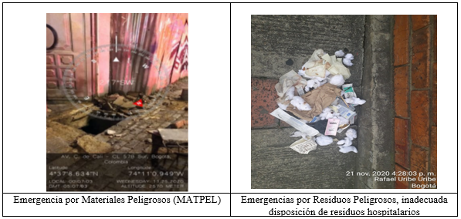

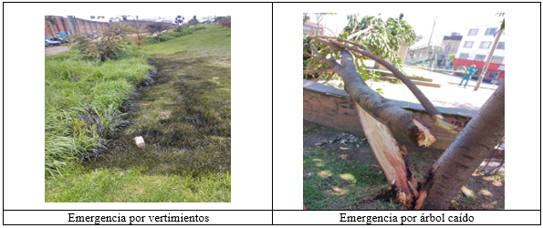
Fuente: Secretaría Distrital de Ambiente (2020)

Gráfica 7: Reporte por servicio de respuesta

Fuente: Dirección de Gestión Ambiental (2021)

Gráfica 8: Distribución de emergencias respondidas por la SDA

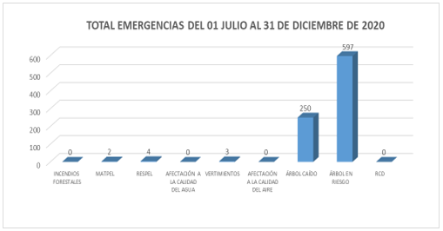
Fuente: Dirección de Gestión Ambiental (2021)

Las 856 emergencias a las que respondió la SDA, corresponden con las siguientes cantidades por localidad:

Gráfica 9: Emergencias por localidad
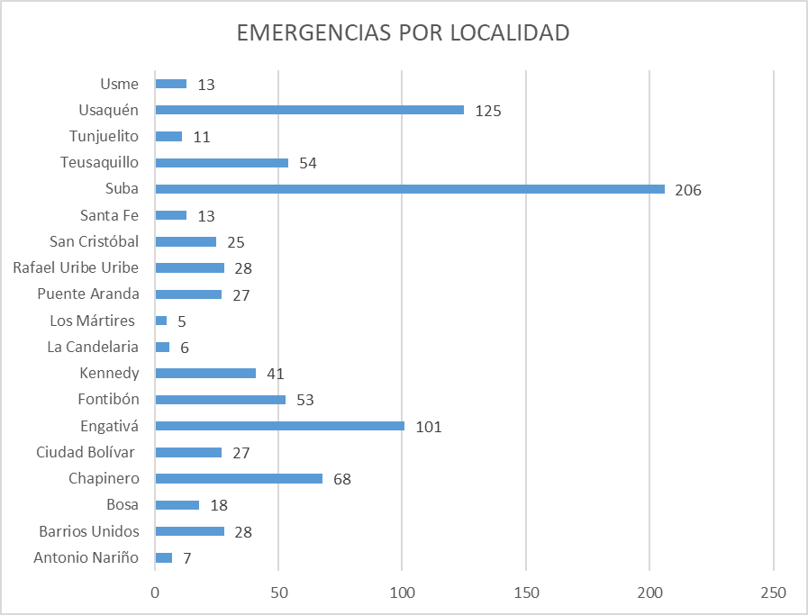

Fuente: Dirección de Gestión Ambiental (2021)

Es de señalar que no se incluye la localidad de Sumapaz, por cuanto es totalmente rural y, por tanto, las emergencias que se presenten allí son competencia de la CAR, como autoridad ambiental.

Tabla 23: Datos de las emergencias activadas por mes

MES | TIPO DE EMERGENCIA
MES | ÁRBOL CAÍDO | ÁRBOL  EN RIESGO | MATPEL | RESPEL | VERTIMIENTOS
Julio | 23 | 77 | 0 | 1 | 1
Agosto | 24 | 85 | 1 | 0 | 0
Septiembre | 42 | 90 | 0 | 1 | 1
Octubre | 16 | 95 | 0 | 1 | 0
Noviembre | 96 | 156 | 1 | 1 | 0
Diciembre | 49 | 94 | 0 | 0 | 1
Fuente: Dirección de Gestión Ambiental (2021)

Gráfica 10: Emergencias activadas por mes

Fuente: Dirección de Gestión Ambiental (2021)

Dentro de los meses del reporte, noviembre fue el que presentó el mayor número de emergencias por árboles caídos y en riesgo de caída (por corresponder con la segunda temporada de lluvias) y julio, el que tuvo el menor número.

De otro lado, con el apoyo de la Dirección de Planeación y Sistemas de Información Ambiental, se diseñaron y pusieron en operación dos módulos en Forest, para minimizar errores de registro y tener mayor eficiencia en el funcionamiento de la Radiobase.

Los módulos se encuentran en la pestaña “ADMINISTRATIVOS” de la plataforma Forest, así:

Gráfica 11: Los módulos de emergencias en la plataforma Forest

En cuanto a la información georreferenciada de las emergencias respondidas, esta se encuentra en el Visor Geográfico Ambiental de la SDA, en la URL: http://visorgeo.ambientebogota.gov.co/ sección ‘Emergencias Ambientales’. Allí, es posible visualizar, filtrar, realizar reportes y buscar emergencias ambientales por número SIRE.

Para la respuesta a emergencias, desde la Dirección de Gestión Ambiental se gestionó y entregaron a los delegados los Elementos de Protección Personal – EPP necesarios. Así mismo, se coordinó lo pertinente para contar con el servicio de transporte, necesario para los desplazamientos de los profesionales a los lugares de las emergencias; de igual forma se hizo la gestión necesaria para garantizar el servicio de comunicaciones (telefonía celular con Movistar).

Por último, es de señalar que la Dirección de Gestión Ambiental, desde su equipo de respuesta a emergencias realizó aportes en la construcción de la Estrategia Institucional de Respuesta (EIR) cuya elaboración es liderada por la Subdirección de Políticas y Planes Ambientales de la Entidad.

  - PLAN INSTITUCIONAL DE GESTIÓN AMBIENTAL- PIGA

- Implementación de instrumentos de planeación ambiental:

- Plan Institucional de Gestión Ambiental - PIGA
En el marco de la XIII Semana de la Bicicleta, la Secretaria Distrital de Ambiente en conjunto con la Secretaria Distrital de Movilidad y el Instituto Distrital de Recreación y Deporte y en cumplimiento del Acuerdo 660 de 2016, realizó reconocimiento a las mejores estrategias de promoción del uso de la bicicleta en las entidades del Distrito

Ilustración 47: Jornada de reconocimiento a las mejores estrategias de promoción del uso de la bicicleta en las entidades del Distrito
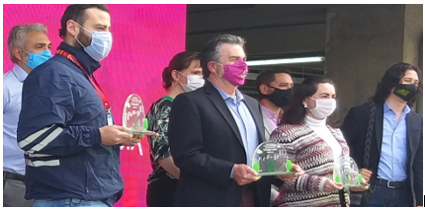

Tabla 24: Entidades ganadoras del concurso “Al trabajo en Bici 2020”

Entidades Ganadoras concurso “Al trabajo en bici” 2020
ALCALDÍA LOCAL DE ANTONIO NARIÑO
SECRETARÍA GENERAL ALCALDÍA MAYOR DE BOGOTÁ
UNIDAD ADMINISTRATIVA ESPECIAL DE REHABILITACIÓN Y MANTENIMIENTO VIAL

Así mismo, se realizó el lanzamiento del concurso de “Buenas Prácticas Ambientales" con el objetivo de reconocer el compromiso, esfuerzo y dedicación de las entidades nacionales y distritales que han implementado procesos ambientales y sostenibles, enmarcados en los programas establecidos en el Plan Institucional de Gestión Ambiental - PIGA.

Ilustración 48: Lanzamiento del concurso de “Buenas Prácticas Ambientales"
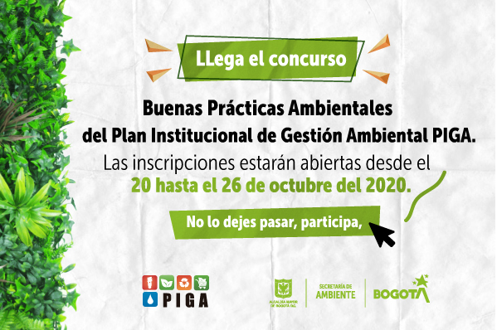

En la tercera versión del concurso de buenas prácticas participaron 14 entidades, que por medio de un video mostraron las iniciativas sostenibles implementadas en su interior. Y se hizo entrega de los reconocimientos a las entidades distritales que obtuvieron mayor votación en el concurso de “buenas prácticas ambientales”, más de 5000 personas votaron a través del canal de YouTube AmbienteBogota

Ilustración 49: Representantes entidades ganadoras concurso Buenas prácticas ambientales 2020

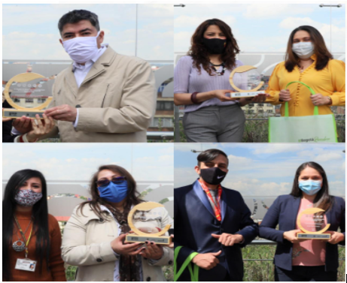
Fuente SDA
El Instituto Distrital de la Participación y Acción Comunal fue el ganador en la categoría de consumo sostenible (272 votos), la Alcaldía Local de Engativá se destacó por la gestión integral de residuos (829 votos), la Universidad Distrital Francisco José de Caldas obtuvo la mayor votación en la implementación de prácticas sostenibles (1424 votos) y la Secretaría de Desarrollo Económico recibió el reconocimiento en el uso eficiente de energía (234 votos).

También se hizo el reconocimiento institucional a la gestión ambiental de las entidades que de manera destacada, desarrollaron su misionalidad con responsabilidad ambiental, obteniendo una calificación superior al 90%, rango Alto de desempeño ambiental en la vigencia 2019, así:

Tabla 25: Entidades que obtuvieron una calificación en rango Alto, desarrollaron su misionalidad con responsabilidad ambiental.

ENTIDAD | Puntaje Obtenido 2018-2019
Secretaría Distrital De Integración Social | 99,42%
Corporación Para El Desarrollo Y La Productividad Bogotá Región Invest In Bogotá | 97,31%
Unidad Administrativa Especial De Catastro Distrital | 97,30%
Instituto Para La Investigación Educativa Y El Desarrollo Pedagógico | 96,81%
Departamento Administrativo Del Servicio Civil Distrital | 95,55%
Secretaría Distrital De Planeación | 94,83%
Personería De Bogotá | 94,22%
Unidad Administrativa Especial De Rehabilitación Y Mantenimiento Vial | 93,23%
Departamento Administrativo De La Defensoría Del Espacio Público | 92,48%
Secretaría Distrital De Hacienda | 92,13%
Secretaría Distrital De La Mujer | 91,95%
Instituto Para La Economía Social | 91,50%
Empresa Metro De Bogotá | 91,37%
Secretaría Distrital De Gobierno | 90,76%

Ilustración 50Reconocimiento entidades con alto desempeño ambiental vigencia 2019.

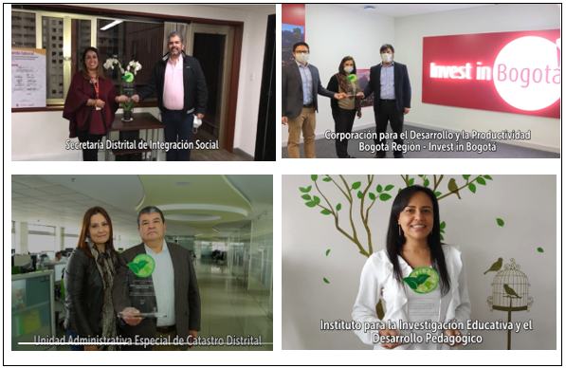

Se llevaron a cabo los siguientes ciclos de formación:

- 7 módulos de Gestión Integral de Residuos (Respel, programas posconsumo, Residuos de Construcción y Demolición, Aceite Vegetal Usado, Registro Llantas, aplicativo IDEAM, hospitalarios) con un promedio de 43 personas registradas.
- Conducción Sostenible 95 personas registradas.
- Compras sostenibles 89 personas registradas.
- Riesgos ambientales 39 personas registradas.

Se dio respuesta a 48 requerimientos de las entidades sobre temas como: Herramienta Storm, Concertación PIGA, aclaraciones sobre el PIGA, matriz de aspectos e impactos ambientales, gestión de residuos, ecoconducción, entre otros.

Tabla 26: Atención a requerimientos de entidades.

ENTIDAD | TEMA | FECHA DE SOLICITUD | ÁREA ENCARGADA | FECHA DE TRASLADO | OBSERVACIONES
Bomberos | Formularios Storm | 07/01/2020 | Dirección de Gestión Ambiental | 07/01/2020 | Se programa reunión virtual para el 1 de julio
Corabastos | Plan Institucional de Gestión Ambiental | 20/05/2020 | Dirección de Gestión Ambiental | 17/06/2020 | Se programa reunión virtual para el 3 de julio
Secretaría de Seguridad | Plan Institucional de Gestión Ambiental  PCB's | 25/06/2020 | Dirección de Gestión Ambiental | 25/06/2020 | Se dio respuesta vía telefónica
Instituto Distrital para la Protección de la Niñez y la Juventud | Matriz de Aspectos e Impactos Ambientales | 23/06/2020 | Dirección de Gestión Ambiental | 23/06/2020 | Se dio respuesta vía telefónica
ICFES | Huertas Urbanas | 10/06/2020 | Jardín Botánico de Bogotá | 23/06/2020 | Se dio respuesta vía correo electrónico
Corabastos | Plan Institucional de Gestión Ambiental | 03/07/2020 | Dirección de Gestión Ambiental | 03/07/2020 | Se dio respuesta vía correo electrónico
Secretaría de Seguridad | Storm Usar | 30/06/2020 | Dirección de Gestión Ambiental | 02/07/2020 | Se programa reunión virtual para el 2 de julio
Secretaría de Seguridad | Storm Usar | 02/07/2020 | Dirección de Gestión Ambiental | 03/07/2020 | Se programa reunión virtual para el 3 de julio
Corabastos | Plan Institucional de Gestión Ambiental | 02/07/2020 | Dirección de Gestión Ambiental | 06/07/2020 | Se dio respuesta vía correo electrónico
Canal capital | Gestión de residuos | 16/07/2020 | Dirección de Gestión Ambiental | 16/07/2020 | Se dio respuesta vía telefónica
Instituto Distrital para la Gestión del Riesgo y Cambio Climático | Storm Usar | 17/07/2020 | Dirección de Gestión Ambiental | 17/07/2020 | Se programa reunión virtual para el 17 de julio
Jardín Botánico de Bogotá | Residuos peligrosos | 14/07/2020 | Dirección de Gestión Ambiental | 14/07/2020 | Se dio respuesta vía telefónica
Jardín Botánico de Bogotá | Formularios Storm | 28/07/2020 | Dirección de Gestión Ambiental | 28/07/2020 | Se dio respuesta vía telefónica
Secretaría de Seguridad | Storm User | 29/07/2020 | Dirección de Gestión Ambiental | 29/07/2020 | Se programó reunión virtual el 29 de julio a las 5:00 pm
Ministerio de Transporte | Plan Institucional de Gestión Ambiental | 30/07/2020 | Dirección de Gestión Ambiental | 30/07/2020 | Se dio respuesta vía correo electrónico
Concejo de Bogotá | Plan Institucional de Gestión Ambiental | 03/08/2020 | Subdirección de Políticas y Planes Ambientales | 04/08/2020 | Se dio respuesta vía correo electrónico
Alcaldía Local | Residuos de Construcción y Demolición- RCD | 04/08/2020 | Subdirección de Control Ambiental al Sector Público | 04/08/2020 | Se dio respuesta vía correo electrónico
Artesanías de Colombia | Residuos peligrosos | 04/08/2020 | Dirección de Gestión Ambiental | 04/08/2020 | Se dio respuesta vía correo electrónico
Archivo General de la Nación | Visita de Control por SCASP | 11/08/2020 | Dirección de Gestión Ambiental | 11/08/2020 | Se dio respuesta vía correo electrónico
Jardín Botánico de Bogotá | Concertación | 19/08/2020 | Dirección de Gestión Ambiental | 19/08/2020 | Se dio respuesta vía telefónica
Secretaría de Seguridad | Storm User  Residuos de Construcción y Demolición | 20/08/2020 | Dirección de Gestión Ambiental | 20/08/2020 | Se dio respuesta vía telefónica
Unidad Administrativa Especial de Catastro Distrital | Al Trabajo En Bici | 21/08/2020 | Dirección de Gestión Ambiental | 21/08/2020 | Se dio respuesta vía correo electrónico
Archivo General de la Nación | Matriz de identificación de aspectos e impactos ambientales | 24/08/2020 | Dirección de Gestión Ambiental | 26/08/2020 | Se programó reunión virtual el 26 de agosto a las 11:00 am
Personería de Bogotá | Reciclaton | 24/08/2020 | Subdirección de Ecourbanismo y Gestión Ambiental Empresarial | 25/08/2020 | Se dio respuesta vía correo electrónico
Empresa de Renovación y Desarrollo Urbano | Gestor Ambiental  Capacitaciones | 27/08/2020 | Dirección de Gestión Ambiental y OPEL | 27/08/2020 | Se dio respuesta vía correo electrónico
Acueducto de Bogotá | Gestión de residuos | 27/08/2020 | Dirección de Gestión Ambiental | 27/08/2020 | Se dio respuesta vía correo electrónico
Empresa de Renovación y Desarrollo Urbano | Concertación | 31/08/2020 | Dirección de Gestión Ambiental | 31/08/2020 | Se dio respuesta vía correo electrónico
Empresa de Renovación y Desarrollo Urbano | Storm User | 02/09/2020 | Dirección de Gestión Ambiental | 02/09/2020 | Se programó reunión virtual el 3 de septiembre a las 2:00 pm
Canal capital | Código de colores para residuos | 02/09/2020 | Dirección de Gestión Ambiental | 02/09/2020 | Se dio respuesta vía correo electrónico
Colvatel | Gestión de residuos | 03/09/2020 | Dirección de Gestión Ambiental | 03/09/2020 | Se dió respuesta vía correo electrónico
Terminal de Transportes | Uso Eficiente del Agua y de la Energía. | 22/09/2020 | Oficina de Participación a Localidades | 22/09/2020 | Se dió respuesta vía correo electrónico
Empresa de Renovación y Desarrollo Urbano | Storm User | 22/09/2020 | Dirección de Gestión Ambiental | 22/09/2020 | Se programó reunión virtual para el jueves 24 a las 9.00 am
Jurisdicción Especial para la Paz -JEP | Plan de acción, capacitaciones, programas | 21/09/2020 | Dirección de Gestión Ambiental | 21/09/2020 | Se atendió mediante reunión virtual por meet 9-9:45 a.m.
Unidad Administrativa Especial de Catastro Distrital | RAEES  REspel  Uso eficiente del agua  Impactos Ambientales  Recorridos Parques | 25/09/2020 | Dirección de Gestión Ambiental  Subdirección de Ecourbanismo y Gestión Ambiental Empresarial  OPEL | 25/09/2020 | Se responde el correo y se da traslado a las áreas correspondientes
Defensoría del Espacio Público | Ecoconducción | 06/10/2020 | Dirección de Gestión Ambiental | 07/10/2020 | Se dió respuesta por correo electrónico
Secretaría Distrital de Hacienda | Ecoconducción  Gestión Integral de Residuos | 07/10/2020 | Dirección de Gestión Ambiental | 07/10/2020 | Se dió respuesta por correo electrónico
Instituto para la Investigación Educativa y el Desarrollo Pedagógico | Compras sostenibles | 9/10/2020 | Dirección de Gestión Ambiental | 11/10/2020 | Se dió respuesta por correo electrónico
Jurisdicción Especial para la Paz | Compras sostenibles | 20/10/2020 | Dirección de Gestión Ambiental | 20/10/2020 | Se dió respuesta por correo electrónico
Unidad Administrativa Especial de Catastro Distrital | Impactos ambientales | 21/10/2020 | Dirección de Gestión Ambiental | 21/10/2020 | Se programó capacitación para el 9 de noviembre a las 2:00 pm
Instituto Distrital de Gestión de Riesgos y Cambio Climático | Concertación | 21/10/2020 | Dirección de Gestión Ambiental | 21/10/2020 | Se programó reunión por Meet para el 26 de octubre a las 10:00 am
Alcaldía Local de Santafé | Compras sostenibles | 22/10/2020 | Dirección de Gestión Ambiental | 22/10/2020 | Se dió respuesta por correo electrónico
Secretaría Distrital de Integración Social | Respel | 03/11/2020 | Dirección de Gestión Ambiental | 04/11/2020 | Se dió respuesta por correo electrónico y se programó una reunión virtual para el 6 de noviembre a las 2:00 pm
Fondo de Prestaciones Económicas, Cesantías y Pensiones | Ruido Ambiental | 04/11/2020 | Dirección de Gestión Ambiental | 04/11/2020 | Se dió respuesta por correo electrónico
Superintendencia de Transporte | PQR- Compras Sostenibles | 04/11/2020 | Dirección de Gestión Ambiental | 05/11/2020 | Se dió respuesta al proceso 4925777 mediante oficio radicado N°2020EE198596 y se realizó la capacitación de manera virtual el 18 de noviembre de 2020 con 8 asistentes
Secretaría Distrital de Planeación | Compras sostenibles | 25/11/2020 | Dirección de Gestión Ambiental | 26/11/2020 | Se dió respuesta por correo electrónico
Secretaría Distrital de Cultura, Recreación y Deporte | Storm User | 30/11/2020 | Dirección de Gestión Ambiental | 30/11/2020 | Se dió respuesta vía telefónica y se programó la capacitación para el 30 de noviembre a las 4:30 pm
Agencia de Renovación del Territorio | Consumo sostenibles | 02/12/2020 | Dirección de Gestión Ambiental | 02/12/2020 | Se dió respuesta por correo electrónico
Empresa Metro de Bogotá | Separación de residuos-Resolución 2184 de 2019 | 04/12/2020 | Dirección de Gestión Ambiental | 14/12/2020 | Se enviaron 2 oficios uno con traslado al MADS para que dé respuesta a la EMB y otro a la EMB donde se le comenta que se realizó el traslado al MADS

  - Plan de Acción Cuatrienal Ambiental- PACA

Se realizó la revisión y consolidación de las metas formuladas para el PACA 2020-2024, se reportó la información en el aplicativo Storm de acuerdo con los lineamientos de la SPPA en cumplimiento al Decreto 815 de 2017.

Se realizó la actualización del procedimiento y el flujograma del instrumento PACA y se llevaron a cabo mesas de trabajo con la DPSIA para la actualización del módulo en foresta.

    - Seguimiento a otros instrumentos orientados a recuperar y manejar ambientalmente los suelos de protección por riesgo no mitigable

Durante el segundo semestre del año 2020, se llevó a cabo la ejecución del convenio interadministrativo SDA-CV-20191295, Con la ejecución de este convenio se realizaron acciones de restauración ambiental, en 20,85 ha, localizadas en el Polígono Altos de la estancia y 24,15 ha, localizadas en el polígono Nueva Esperanza.

A continuación, se presenta una tabla de resumen de las actividades realizadas en cada sector.

- Nueva Esperanza
Tabla 27: actividades realizadas en Nueva Esperanza

ACTIVIDADES | OBSERVACIONES
Acciones preliminares: Corte de pasto, plateo, recolección de residuos sólidos.
Implementación de diseños florísticos. | Para las áreas de plantación se implementaron diseños de tres bolillos simples.
Manejo de coberturas vegetales invasoras y exóticas.
Manejo de residuos vegetales de retamo
Plantación de especies nativas:  Preparación del suelo, trazado y estacado, Ahoyado, aplicación de hidroretenedor, material vegetal, transporte del material vegetal, plantación, instalación de tutores, manejo de desechos, recibo de la plantación, aplicación de fertilizantes, aislamientos de áreas a intervenir. | Durante el desarrollo de esta actividad se realizó la plantación de 1.400 especies en el área de intervención, los cuales se realizaron en diseños de tres bolillos simples.
Mantenimiento del material vegetal plantado

- Altos de La Estancia

Tabla 28: actividades realizadas en Altos de la Estancia

ACTIVIDADES | OBSERVACIONES
Acciones preliminares: Corte de pasto, plateo, recolección de residuos sólidos.
Implementación de diseños florísticos. | Para las áreas de plantación se implementaron diseños de tres bolillos simples, puesto que era el más óptimo teniendo en cuenta la dificultad del terreno.
Manejo de coberturas vegetales invasoras y exóticas.
Manejo de residuos vegetales de retamo
Plantación de especies nativas:  Preparación del suelo, trazado y estacado, Ahoyado, aplicación de hidroretenedor, material vegetal, transporte del material vegetal, plantación, instalación de tutores, manejo de desechos, recibo de la plantación, aplicación de fertilizantes, aislamientos de áreas a intervenir. | Durante el desarrollo de esta actividad se realizó la plantación de 4.740 especies en el área de intervención, los cuales se realizaron en diseños de tres bolillos simples. En este sector se logró intervenir con acciones de plantación 3,36 ha de las 20,85 ha establecidas para el sector, puesto que existe un tensionantes de pastoreo de ganado caprino en gran parte del sector.
Mantenimiento del material vegetal plantado

Mapa 8: Sector de Nueva Esperanza
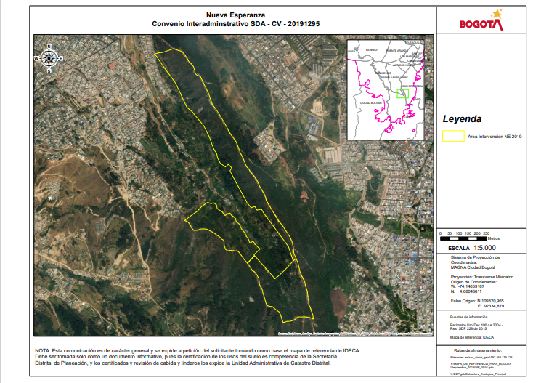
Mapa 9: Sector de Altos de La Estancia
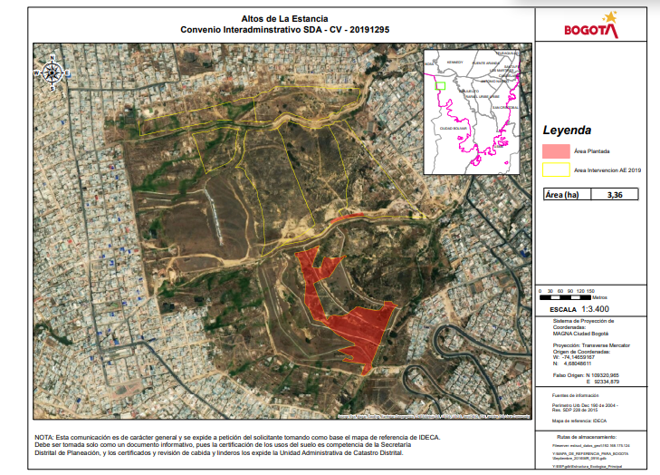

Adicionalmente durante este transcurso de tiempo se participó activamente de los procesos de Participación en reuniones de planificación y articulación de acciones en zonas de riesgo no mitigable con instituciones y comunidades, para revisión de avances en el proceso de actualización del plan de acción existente para el polígono de Altos de La Estancia y los barrios circundantes. Para lo cual se llevó a cabo la implementación de un proceso de cartografía social realizado en 32 barrios vinculados al polígono Altos de La Estancia, con el cual se obtuvieron las principales necesidades y las acciones a corto plazo que se deberán ejecutar en este sector. Con este punto de partida se generaron la formulación de las acciones institucionales la cuales deben brindar respuesta a la problemática que se evidencio en el sector por cada eje temático que conformar el plan de acción.

Estas actividades y propuestas por cada entidad fueron socializadas con la comunidad, se espera la reanudación de las mesas de diálogo y de esta manera proceder a la firmar del Pacto por Altos de La Estancia.

Ilustración 51: Procesos de Participación polígono Altos de La Estancia

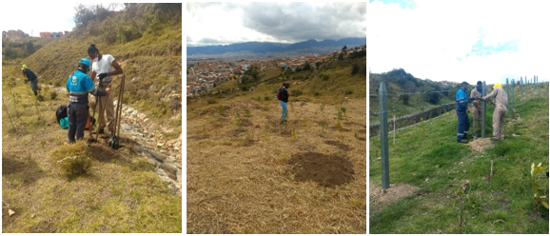

  - ECOURBANISMO Y CONSTRUCCIÓN SOSTENIBLE

Desde el grupo de Ecourbanismo de la Subdirección de Ecourbanismo y Gestión Ambiental Empresarial, se emiten lineamientos y determinantes ambientales (criterios de Ecourbanismo y Construcción Sostenible), para que sean incorporados en proyectos urbanos y arquitectónicos de diferentes escalas, tanto en espacio público como en privado, así como en instrumentos de planeamiento urbano, implementando las políticas nacionales y distritales de ecourbanismo y construcción sostenible y otras normas.

Durante los meses de julio a diciembre de 2020, se incorporó criterios de sostenibilidad ambiental a sesenta y seis (66) proyectos de diferentes escalas, promoviendo la construcción sostenible y el ecourbanismo en la ciudad.
Los proyectos a los cuales se les incorporo criterios de sostenibilidad corresponden a:
- Tres (03) Planes Parciales de Desarrollo
- Dos (02) Planes Parciales de Renovación Urbana
- Tres (03) Proyectos de Legalización y Regularización de Barrios
- Seis (06) Planes de Implantación
- Un (01) Plan de Regularización y Manejo
- Cuatro (04) Planes Directores para parques
- Dos (02) Planes de Manejo de Humedales
- Treinta y cuatro (34) Diseños paisajísticos de parques y zonas verdes
- Cuatro (04) proyectos de compatibilidad de uso de vivienda en suelo restringido
- Un (01) Patio zonal para el Sistema Integrado de Transporte Publico - SITP
- Seis (06) proyectos de infraestructura especial como colegios, tramos viales en intervenciones en Zonas de Manejo y Preservación Ambiental.

Lo anterior, es evidenciado en las diecinueve (19) localidades intervenidas (Usaquén, Usme, Candelaria, Chapinero, Santa Fe, San Cristóbal, Tunjuelito, Bosa, Kennedy, Fontibón, Engativá, Suba, Barrios Unidos, Teusaquillo, Los Mártires, Antonio Nariño, Puente Aranda, Rafal Uribe y Ciudad Bolívar.), a las que se les ha emitido criterios de sostenibilidad ambiental, incidiendo directamente en un desarrollo urbano amigable con el ambiente, en la medida de las necesidades de planificación de la ciudad y que contribuye al mejoramiento de las condiciones de vida de la población.
Durante el segundo semestre del año 2020, en el marco del programa Bogotá Construcción Sostenible, se adelantó el ciclo de capacitaciones que brinda acompañamiento permanente a las empresas constructoras interesadas en implementar estrategias de Ecourbanismo y Construcción sostenible en sus proyectos, en el cual se desarrolló los siguientes temas: Diseño - bio construcción (15/10/2020), agua – Sistema de saneamiento con vacío (23/10/2020), energía-paneles solares (29/10/2020) y Webinar de cierre en construcción sostenible (05/1/2020) que contó con la participación del Subdirector de Vivienda y Desarrollo Urbano (DNP) José Antonio Pinzón, la docente de la Universidad Colegio Mayor de Cundinamarca en la Especialización en Edificaciones Sostenibles Liliana Medina Campos y el Subdirector de Ecourbanismo y Gestión Ambiental Empresarial Diego Francisco Rubio.

Así mismo, cumpliendo las actividades del convenio se realizó las veinticinco (25) visitas técnicas faltantes a proyectos de infraestructura que implementen techos verdes y jardines verticales en la ciudad, con el acompañamiento técnico del Jardín Botánico de Bogotá en la infraestructura vegetada que ha mostrado dificultades en la selección y mantenimiento de especies vegetales

Ilustración 52: Cierre del ciclo de capacitaciones Bogotá Construcción Sostenible.

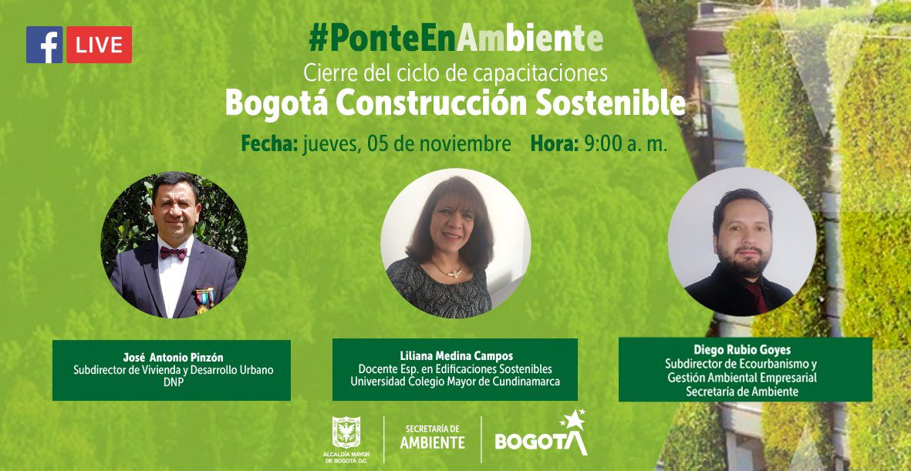
El ciclo de capacitaciones conto con la asistencia virtual de 355 personas, tanto del sector de la construcción, academia y comunidad en general.

Así mismo, el “Directorio de la Construcción Sostenible”, que tiene como objeto principal de promover empresas que preste servicios de consultoría o ventas de productos, relacionados con la protección del medio ambiente, enfocados al sector de la construcción, mitigar los factores de deterioro ambiental y mejorar la calidad de vida de los ciudadanos, donde hasta el momento contamos con 115 empresas inscritas de las cuales 74 fueron publicadas luego de un proceso de verificación.

Otro logro de gran importancia, fue la realización de una alianza con la academia, compuesta por la Universidad Piloto de Colombia, la Universidad de Los Andes y la Universidad Colegio Mayor de Cundinamarca, con el fin de realizar la investigación para la actualización del DTS del programa Bogotá Construcción Sostenible y la Resolución 3654 de 2014.

De otra parte, es importante indicar que a partir de la entrada en vigencia del presente Plan de Desarrollo se da inicio a la verificación de las determinantes ambientales emitidas por la Subdirección de Ecourbanismo y Construcción Sostenible de la SDA, a proyecto de infraestructura de diferentes escalas.

Por lo anterior, durante el segundo semestre del año 2020 se verifico la incorporación de lineamientos y determinantes ambientales a 20 proyectos de infraestructura, correspondiente a trece (13) Planes Directores de Parques de la Ciudad y siete (07) Diseños paisajísticos de parques y zonas verdes.
El número de lineamientos o determinantes verificados, varía según la complejidad del proyecto constructivo, entre los criterios verificados se tiene: proteger e incorporar los elementos naturales, ambientales o paisajísticos ubicados dentro de los proyectos y en su área de influencia hagan parte o no de la Estructura Ecológica Principal, localización de zonas de cesión, manejo de la vegetación nueva y existente, diseño paisajístico, uso eficiente del agua, uso de residuos de construcción y demolición, uso de materiales permeables y la aplicación de la normatividad ambiental existente de acuerdo al proyecto.
La verificación en la incorporación de los lineamientos y determinantes ambientales de ecourbanismo y construcción sostenible a proyectos de infraestructura que actualmente están en operación, aporta a la evaluación del cumplimiento de políticas nacionales y distritales que rigen en esta materia y su aporte a la gestión de la crisis climática; así mismo, esta verificación permitirá conocer las dificultades por parte del sector construcción en la incorporación de estos criterios, permitiendo que desde la administración distrital genere estrategias para promover y fortalecer la construcción sostenible en la Ciudad.

Además, de las acciones anteriormente descritas se promovió la implementación y mantenimiento de tecnologías arquitectónicas sustentables tales como techos verdes y jardines verticales, en espacio público y privado, esta gestión se realizó en estructuras nuevas y/o existentes mediante procesos de divulgación, capacitación de esta tecnología y acompañamiento técnico, como medida de adaptación y mitigación al cambio climático. Es importante indicar que la implementación y mantenimiento (construcción y operación) está a cargo de cada promotor o propietario de cada proyecto.

Como resultado de lo anteriormente mencionado, durante el segundo semestre 2020 se realizó el acompañamiento a 2.500 m² de techos verdes y jardines verticales, promovidos en las siguientes localidades: San Cristóbal (5 m²), Barrios Unidos (15 m²), Engativá (17 m²), Puente Aranda (390 m²), Teusaquillo (93 m²), Santa Fe (26 m²), Chapinero (1421 m²), Usaquén (405 m²), Suba (30 m²) y Candelaria (98 m²) de la Ciudad de Bogotá.

Así mismo, entre las estrategias de acompañamiento técnico, se desarrolló de más de 19 capacitaciones (89% virtuales) con la participación de 2152 personas, a diferentes usuarios y grupos específicos que buscan implementar en sus proyectos urbanos y arquitectónicos techos verdes y jardines verticales.

Ilustración 53: Capacitaciones virtuales a grupos específicos

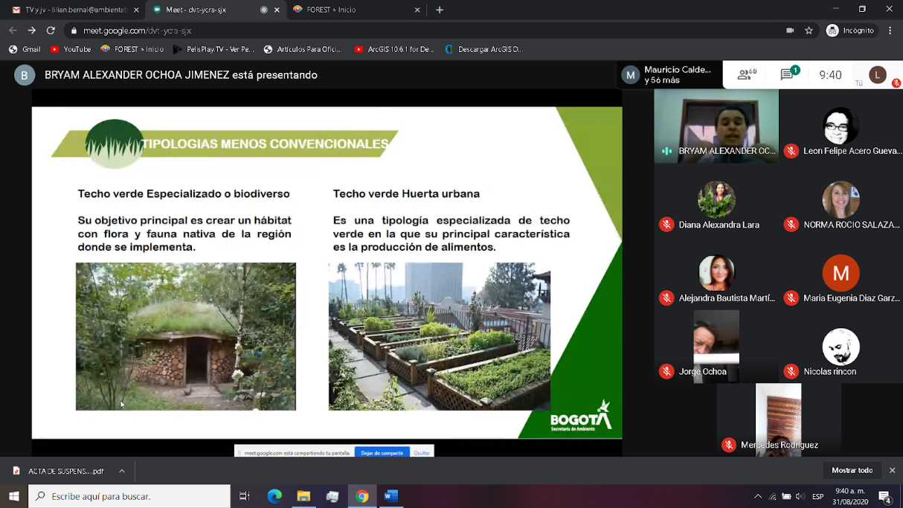
.
De otra parte, en el marco del Convenio SDA-CD-20181481 se generaron las 15 fichas de especies vegetales faltantes que harán parte del Catálogo de especies vegetales de la actualización de la Guía de Techos Verdes y Jardines Verticales, completando un total de 60 fichas.
Así mismo, durante el segundo semestre 2020 se desarrollaron los dos (2) Talleres teóricos faltantes y la implementación de los dos (2) jardines verticales fijos como son:
- 23/11/2020 SDIS - Centro Balcanes, localidad de San Cristóbal.
- 04/10/2019 SDIS - Centro Día Los Cerezos, localidad de Engativá

Ilustración 54: Jardines verticales implementados centros Secretaría de Integración Social

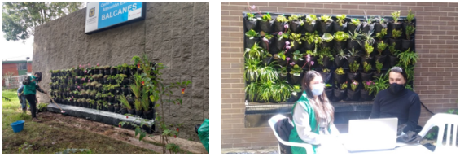

Con los dos (2) talleres realizados en el último trimestre 2020, en el marco del Convenio se logró sensibilizar a más de 1088 personas
Ilustración 55: Visitas de acompañamiento técnico JBB/SDA. Hotel EK, Colegio La Magdalena

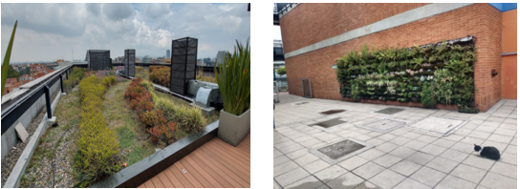

Así las cosas, la promoción de la construcción sostenible y el ecourbanismo en la ciudad, han contribuido a mejorar las condiciones ambientales de barrios (legalización y mejoramiento), parques, plazas, plazoletas, alamedas, senderos ecológicos, áreas con potencial ecoturístico, zonas verdes y espacio público en general, así como edificaciones públicas y privadas, garantizando mejores espacios para la habitabilidad urbana, mayor equidad e igualdad en la población capitalina.

  - GESTIÓN AMBIENTAL EMPRESARIAL

- La Estrategia Distrital de Crecimiento Verde –EDCV- permitirá promover la innovación, la transferencia tecnológica y prácticas asociadas a la producción y consumo sostenible, y la economía circular para la creación de valor en el sector público y privado, a través de las siguientes líneas de acción y en coherencia con las funciones de la SEGAE:

Uso eficiente de los recursos naturales a través de la estrategia de participación voluntaria en el programa de Gestión Ambiental Empresarial compuesto por la Estrategia ACERCAR (herramienta de acompañamiento que busca fortalecer los procesos de autogestión y autorregulación ambiental), Programa de Excelencia Ambiental Distrital - PREAD (por el cual la autoridad ambiental del D.C. reconoce la gestión y el desempeño ambiental de los procesos de las empresas postuladas. 2. Programa de orientación ambiental productiva del POMCA mediante la implementación de estrategias de producción más limpia a los sectores de curtiembres, metalurgia (galvánico) y minería, en busca de armonizar estas actividades económicas con su entorno natural y prioritariamente en relación con la calidad del agua del Río Bogotá. 3. Economía circular y gestión energética con énfasis en energías renovables a través de la identificación de oportunidades para el sector empresarial, que permitan el desarrollo de proyectos piloto. 4. Negocios verdes con la promoción de bienes y servicios que generan impactos ambientales positivos y además incorporan buenas prácticas ambientales, sociales y económicas con enfoque de ciclo de vida

De manera transversal a estas líneas de acción se encuentra el Índice de Desempeño Ambiental Empresarial (I.D.A.E.).

De acuerdo a lo anterior, se establecen metas del proyecto de inversión las cuales integran la meta anterior y establece la medición como insumo para la meta plan de desarrollo.

- Diseñar y hacer seguimiento a 1 estrategia de crecimiento verde con enfoque de sostenibilidad, economía circular e innovación.

En la vigencia 2020 se ejecutaron acciones para el Diseño e Implementación de la Estrategia Distrital de Crecimiento Verde (EDCV), con la cuales se logra cumplimiento de la meta según la programación anual, como se presenta de manera consolidada a continuación:

Se inició la construcción de la Estrategia Distrital de Crecimiento Verde (EDCV) con la búsqueda, obtención, selección y clasificación de información secundaria y en fuentes propias de la Secretaría Distrital de Ambiente, así como del aporte extraído de la reunión con diferentes actores pertenecientes de la academia y entidades del distrito de las cuales se identificaron roles y se vienen desarrollando articulaciones para la generación de nuevos programas y la integración en otros existentes.
Se construyó una matriz alimentada con información de fuentes secundarias y propias de la Secretaría Distrital de Ambiente y los encuentros con entidades externas, con esta información se estructuró la conceptualización gráfica de la EDCV en formato PPT, igualmente, la versión inicial de tabla de contenido del documento, con lo cual se comenzó la conformación de los capítulos 1 "Antecedes del CV", el numeral 2 “Justificación” y 3 “Estrategia Distrital de Crecimiento Verde”, que con modificaciones pasó a llamarse “Diagnóstico de los elementos fundamentales para la implementación de la EDCV” al igual que se incluyó en versión preliminar de glosario, abreviaturas y anexos. Todo lo anterior se encuentra en revisión y aprobación.

Se continuó articulación de actores externos, entre ellos la SDDE entidad que representa gran participación en la estrategia con construcción conjunta de programas para el 2021, que beneficiarán al sector empresarial participante de los programas voluntarios de la SDA, en donde a través de la presentación e implementación de proyectos se impulse el crecimiento económico integrándolo con la sostenibilidad ambiental.

- Asistir a 800 proyectos participantes de programas voluntarios ofrecidos por la SEGAE, para el mejoramiento del desempeño ambiental.
Esta meta se encuentra vinculada a la línea de uso eficiente de recursos naturales, por lo cual las asistencias a 800 proyectos se extraen del acompañamiento y operación del Programa Gestión Ambiental Empresarial con la Estrategia ACERCAR y el Programa de Excelencia Ambiental Distrital (PREAD).
En la vigencia 2020 y de acuerdo con el cronograma de operación, la Estrategia ACERCAR inició con la convocatoria, inscripción voluntaria de 181 empresas, respuesta, acompañamiento - asistencia técnica y seguimiento a través de visitas virtuales o de campo en donde se realizó la validación al cumplimiento en trámites y obligaciones ambientales, avance en el montaje o fortalecimiento del sistema de Gestión Ambiental, el reporte de datos para la evaluación del desempeño en uso eficiente de los recursos naturales y materiales y en la formulación, implementación y conclusiones de proyectos ambientales como aporte al mejoramiento al desempeño ambiental, así mismo con la entrega de pre informes de logros alcanzados y se continuo con la verificación de requisitos habilitantes como son cumplimiento en tramites ambientales y reporte de indicadores ambientales en el aplicativo web file de la SDA.
El Programa de Excelencia Ambiental Distrital (PREAD) desarrolló la XX convocatoria del año 2020, compone su operación a través de varias etapas: postulación, verificación, notificación, planeación, ejecución, revisión, validación y final con la entrega de informes y reconocimiento.
En el mes de diciembre se realizó la XX ceremonia de reconocimiento virtual, en la que se reconocieron a 206 empresas por su gestión y desempeño ambiental.
La meta propuesta para el cuatrienio corresponde al acompañamiento a 800 proyectos, de los cuales en la vigencia 2020 se proyectaron 50, los cuales fueron cumplidos en su totalidad.

Estos proyectos se hacen en uso eficiente de recursos (agua – energía), en la disminución de residuos que genera la operación o en la disminución de emisión de gases efecto invernadero principalmente.

- Proyectos de Responsabilidad Empresarial y Sostenibilidad – Pro-RedES
Los Proyectos de Responsabilidad Empresarial y Sostenibilidad son aquellos por medio de los cuales se promueve el acompañamiento empresarial para la formulación y desarrollo de proyectos al interior de las organizaciones. Aquellos por medio de los cuales se pretende fortalecer la sostenibilidad y el compromiso ambiental basado en el intercambio de experiencias y conocimiento entre las organizaciones vinculadas, gremios y otros actores de interés. Para la vigencia 2020, particularmente en el segundo semestre se desarrollaron temáticas relacionadas con la economía circular – simbiosis industrial y sostenibilidad energética. A continuación, se darán a conocer los principales resultados obtenidos:
- Simbiosis Industrial – Economía Circular: Este proyecto tuvo como objetivo generar sinergias de intercambio y aprovechamiento de residuos y subproductos entre industrias de Bogotá, Distrito Capital. En este se contó con la participación de 159 empresas de las cuales el 10,06% correspondieron al sector público; la distribución espacial de las organizaciones participantes estuvo enfocada en las localidades de Puente Aranda, Fontibón y Kennedy.

Durante el segundo semestre del 2020 se llevaron a cabo 3 mesas de trabajo y 2 espacios de fortalecimiento de capacidades particularmente relacionados con temas como el cálculo de huella de carbono e identificación de oportunidades en economía circular en la gestión de envases y empaques. Finalmente, se lograron 46 proyectos de simbiosis industrial dentro de las empresas participantes, donde se resaltaron ideas como el uso de plataformas para flujo y ampliación de vida útil de mobiliario y elementos tecnológicos para el sector salud, compostaje a partir de residuos orgánicos en el sector alimentos y de servicios de vigilancia y aplicación de elementos tecnológicos y códigos QR para la socialización de la gestión ambiental de empaques y envases.
- Sostenibilidad Energética: Este tuvo como objetivo la promoción de la eficiencia energética y las Fuentes No Convencionales de Energía Renovable (FNCER) al interior de las organizaciones. Contó con la participación de 44 empresas en su mayoría ubicadas en las localidades de Puente Aranda, Teusaquillo y Kennedy. Se realizaron 5 mesas de trabajo y se obtuvo un mapeo sobre el consumo de energéticos y su relación con la generación de gases GEI; es decir que, se pudo identificar que del total de empresas participantes el 48% consume gas natural para el desarrollo de sus procesos productivos, el 45% ACPM, el 25% gasolina y el 100% requiere de energía eléctrica para llevar a cabo su actividad económica. Respecto a las emisiones de gases GEI se identificó que del consumo total de energéticos identificado, el 66% de las emisiones son generadas a partir del consumo de ACPM, el 13% a partir de la energía eléctrica, 12% gas natural y 9% gasolina.

- Negocios Verdes

A través de la ventanilla de negocios verdes se proporciona acompañamiento a negocios y emprendedores verdes; es decir un escenario en donde se promueve el fortalecimiento de capacidades, así como el acompañamiento y verificación de los criterios nacionales establecidos en el Plan Nacional de Negocios Verdes. Así las cosas, durante el segundo semestre del 2020 a través de la ventanilla se llevaron a cabo eventos de promoción de los negocios verdes y espacios de capacitación como son; la V semana Ecoempresarial la cual contó con más de 3000 asistentes a través de plataformas digitales, curso virtual de negocios verdes (SENA – SDA) y el cual contó con alrededor de 30 personas, Ecofriday o estrategia de comercio electrónico a través de la plataforma Mercado Libre y la Semana del Emprendimiento y la Innovación la cual estuvo compuesta por conversatorios hacia la sostenibilidad, socialización de experiencias de negocios verdes y el fortalecimiento de emprendedores a través del evento Elevator Pitch que a su vez consistió en el evento de clausura del reto “De verde Emprende Bogotá”.

- Registro Único Ambiental – RUA
Dentro de las actividades desarrolladas durante los meses de junio a diciembre se efectuó atención a solicitudes las cuales fueron recibidas y atendidas un total de 64.
Tabla 29: Radicados Atendidos Registro Único Ambiental - RUA
CASOS | FRECUENCIA | %
1. INSCRIPCIÓN REGULAR | 19 | 30
2. NO LE APLICA INSCRIPCIÓN | 10 | 16
3. ACTUALIZACIÓN DE INFORMACIÓN | 9 | 14
4.YA SE ENCONTRABA INSCRITO | 7 | 11
5. CIERRE O SALE POR TRASLADO | 1 | 2
7. DEVOLUCIÓN | 13 | 20
8. NOVEDAD | 3 | 5
10.INFORMATIVO | 1 | 2
11. APERTURA DE PB | 1 | 2
TOTAL | 64 | 100

Gráfica 12: Radicados atendidos en el Registro Único Ambiental RUA

Fuente: SDA

Dentro de otras actividades relacionadas con el Registro Único Ambiental RUA, por solicitud del Instituto de Hidrología, Meteorología y Estudios Ambientales se realizó se verificación de la información sobre reporte de agua captada, agua vertida, consumos de energía y generación de residuos del periodo de balance 2019 a 66 establecimientos dando como resultado la siguiente gestión:

Con esta información, inicialmente se procedió a solicitar la aclaración de los datos reportados vía correo electrónico, de los cuales solamente uno (1) no llegó a su destinatario debido a que ninguna de las direcciones de correo electrónico registradas se encontraba activa. De las (65) empresas restantes, dieron respuesta (40). De esto, se generó un archivo Excel el cual consiga el ajuste de las tres variables (Agua, energía y residuos). Una vez consolidada la información suministrada por las empresas en respuesta al requerimiento de ajuste o modificación de los datos, se obtuvo el siguiente reporte:

Las siguientes empresas no requirieron ajuste en sus datos: (9) ratificaron los datos que habían reportado y por tanto el registro se mantiene igual.

Tabla 30: Eempresas no requirieron ajuste en sus datos

NO. | EMPRESA | NIT
1 | CONCRETOS ARGOS S.A.- PLANTA PUENTE ARANDA | 860350697
2 | PARRA Y VELOZA CIA LTDA | 860518972
3 | DURABOTES S.A.S. | 860050433
4 | FARMACOL CHINOIN S.A.S. | 901147329
5 | DGP EDITORES S.A.S | 830120991
6 | CONSORCIO METALURGICO NACIONAL COLMENA. | 860002459
7 | COMERCIALIZADORA DE PRODUCTOS INDUSTRIALES - COMPROIND LTDA | 800035660
8 | PROPARCAR S.A.S # 1 FABRICACION DE PARTES PARA CARROCERIAS | 800212351
9 | MACECOFAR CIA LTDA | 800168948

- Para las siguientes empresas se pudo realizar el ajuste de la información: (12) habían reportado mal los datos, y se pudo realizar el respectivo ajuste ya que los datos corregidos eran coherentes.

Tabla 31: Empresas a las que se les realizo el ajuste de la información

NO. | EMPRESA | NIT
1 | LHAURA VET S.A. | 800041787
2 | C.I. INPIELES LTDA | 830120857
3 | ARTE LITOGRAFICO SAS | 860533081
4 | ZONA FRANCA INDUSTRIAL COLMOTORES S.A.S. - ZOFICOL S.A.S. | 900416386
5 | CINTALAST S.A. | 860072810
6 | SHERLEG LABORATORIES S.A.S | 860079889
7 | RACAFE $ CIA S.C.A. - TRILLADORA BACHUE | 860000996
8 | COMERCIALIZADORA ENCUENTRO S.A.S | 900385059
9 | CURTIAMERICA S.A.S. | 900337381
10 | INDUSTRIAS METALMECANICAS BRA S.A. - INDUMELBRA S.A. | 860051404
11 | FABRICA DE TEXTILES DALTEX S.A. | 830080402
12 | RELEC ESTABLECIMIENTO 1 | 860042335

- Para las siguientes empresas se pudo realizar el ajuste parcial de la información: (4) habían reportado mal los datos, pero según lo informado en respuesta al requerimiento, solo se pudo realizar el ajuste de algunos datos ya que no todos eran coherentes. Este caso se presentó únicamente para la variable “Variación de Volumen vertido”, debido a que, si bien la empresa corrigió la cantidad vertida, al verificar el registro del volumen captado que se encontraba consignado previamente en el RUA, este último era menor y por tanto se decidió no entrar a realizar el cambio del dato.

Tabla 32: Empresas a las que se les realizo el ajuste parcial de la información

No. | Empresa | NIT
1 | CREATIVE COLORS S.A. | 830031886
2 | ARBOFARMA S.A.S. | 830072323
3 | MARQUILLAS DE CALIDAD LTDA | 830067529
4 | LABORATORIOS DECNO S.A.S | 830042086

- Para estas empresas no se pudo realizar el ajuste de la información: (15) habían reportado mal los datos, se presentaron casos en la variable “Variación de total de residuos” en donde, si bien el usuario aclaró el dato total, no realizó la discriminación por corriente, y por tanto no se pudo determinar exactamente en cuál de estas corrientes se debía ajustar el dato.

Tabla 33: Empresas a las que no se les realizo el ajuste de la información

NO. | EMPRESA | NIT
1 | HB ESTRUCTURAS METALICAS S.A. | 860006282
2 | PRODUQUIM LTDA | 830003107
3 | CL INGENIERIA COMERCIAL S.A.S. | 830099418
4 | TECNIACRILICOS LTDA | 860065203
5 | PLASTIPACK S.A. | 860035198
6 | TAESMET S.A.S | 800185056
7 | PELICULAS Y PAPELES ESPECIALES LTDA | 830143865
8 | ESTRUCTURAS PLASTICAS MADERPLAST S.A. | 900092518
9 | INDUSTRIAL PANIFICADORA BONY SAS | 900429968
10 | SECRETARIA GENERAL DE LA LACALDIA MAYOR BOGOTA D.C SUBDIRECCION DE IMPRENTA DISTRITAL | 899999061
11 | FANTIPLAS LTDA | 800217623
12 | CARIA GROUP CO | 830501576
13 | PLANTA DE CONCRETOS 240 | 860002523
14 | PRANA PUBLICIST S.A.S. | 830098884
15 | KENZO JEANS S.A.S | 800064784

- Programa del Uso racional de Bolsas Plásticas – PURBP
Con base en lo establecido en la Resolución 0668 de 2016 “Por la cual se reglamenta el uso racional de bolsas plásticas y se adoptan otras disposiciones” y lo allí contenido en torno a la obligación para los distribuidores de bolsas plásticas en puntos de pago de formular, implementar y mantener actualizado un Programa de Uso Racional de Bolsas Plásticas fueron atendidas 2 solicitudes en el segundo semestre del año 2020. Adicional a la atención de solicitudes, se envió consulta a la Asociación Colombiana de Industria Plástica-Acoplasticos y a la Cámara de Comercio de Bogotá en a los cuales se les solicitó información relacionada con las empresas integrantes de cada entidad y cuya actividad económica se relacione con la fabricación de bolsas plásticas, incluyendo los datos de razón social, ubicación – dirección, contacto y los demás que considere necesarios, con el fin de lograr acercamientos con el gremio en pro de conocer oportunidades de mejora para la implementación de la mencionada norma, especialmente lo relacionado con las bolsas prescindibles.

- Ecodirectorio

En la versión 2020 se cuenta con la participación de 46 empresas reconocidas como negocios verdes e identificados como aquellas dirigidas para el bienestar personal y el cuidado del hogar y las organizaciones. Dicho documento ha sido actualizado de manera mensualmente en virtud a la gran acogida que han tenido los negocios verdes en el distrito.

Ilustración 56: Ecodirectorio
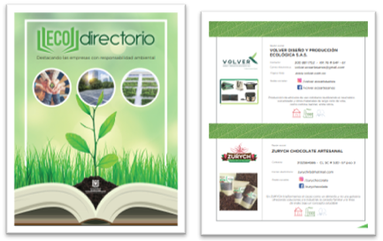

- Incentivos tributarios
En cumplimiento al Artículo 1.2.1.18.56 del Decreto 2255 de 2017 "Por el cual se modifica parcialmente el Capítulo 18, Título 1, Parte 2, Libro 1 del Decreto 1625 de 2016, Único Reglamentario en Materia Tributaria y se dictan otras disposiciones", durante el 2020 se recibieron 13 procesos de comunicación respecto al incentivo tributario de certificación ambiental para el descuento sobre la renta líquida por inversiones en control y mejoramiento del medio ambiente.

De las solicitudes recibidas están en proceso de evaluación y solicitud de acompañamiento para determinar si pueden acceder descuento sobre la renta líquida por inversiones en control y mejoramiento del medio ambiente TEXTILES LAFAYETTE SAS, GESTIONES Y SOLUCIONES TECNOLOGICAS – GESOLTEC y GEOPAK SUCURSAL COLOMBIA.
Respecto a clasificación de impacto ambiental para efectos en el pago del impuesto predial, se atendió la solicitud de Francisco Rocha Alvarado la cual mediante comité gestión control se decidió que de acuerdo a sus características es clasificada como de bajo impacto.

El 26 noviembre del 2020 se efectuó el cargue de información 476 predios que pueden acceder al beneficio de descuento en el pago del impuesto predial en el aplicativo de la Secretaría Distrital de Hacienda. Dichos predios están conformados por las solicitudes recibidas, las empresas Programa de Excelencia Ambiental Distrital - PREAD y certificado de Estado de Conservación Ambiental.

Ilustración 57: Aplicativo de la Secretaría Distrital de Hacienda para el descuento en el pago del impuesto predial.

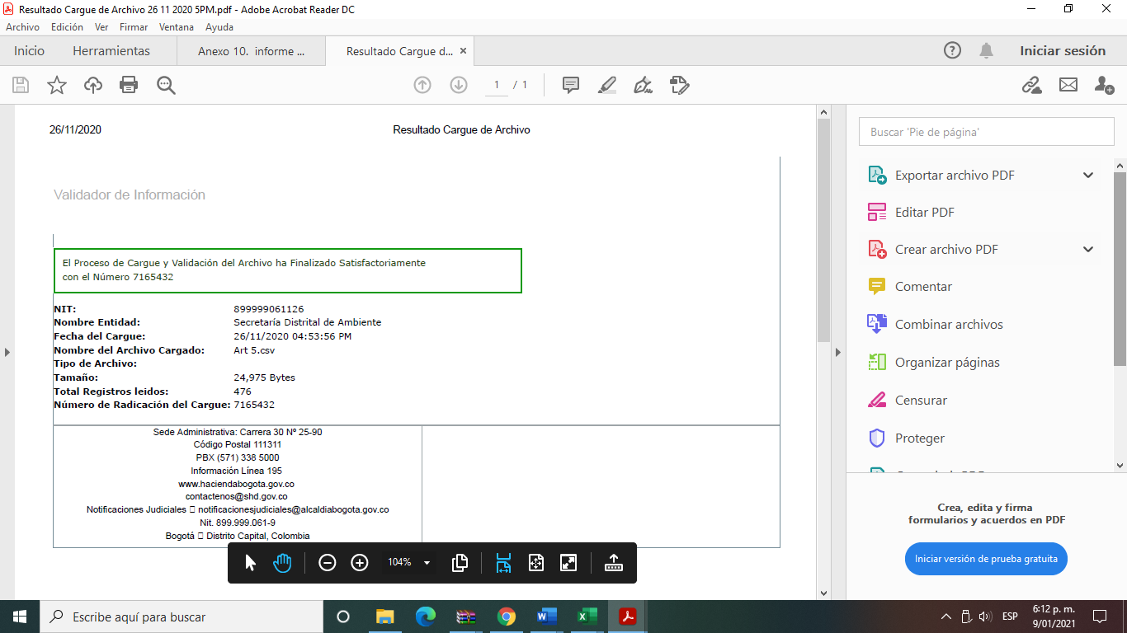

- Departamento de Gestión Ambiental – DGA
Durante el segundo semestre del año 2020 se han recibido 122 solicitudes, de las cuales 106 solicitudes estuvieron relacionadas con Registro, actualización, devolución, ámbito de aplicación por micros y pequeñas empresas, y adicionalmente 16 de consultas asociadas con la conformación de los departamentos de gestión ambiental, ver siguiente gráfico:

Gráfica 13: Solicitudes gestionadas desde DGA segundo semestre 2020

Con el cambio normativo referente a la clasificación de tamaño de empresas establecido por Decreto 957 de 2019 se efectuó solicitud al área de Sistemas de la Dirección de Planeación y Sistemas de Información Ambiental - DPSIA para la respectiva actualización del formulario de informe de conformación del Departamento de Gestión Ambiental, permitiendo adjuntar el certificado de tamaño de empresa que debe remitir cada solicitante e incluyendo otros aspectos que mejorará las información allí contenida y solicitada. Esta actualización ya se efectuó, junto la actualización de instructivo de diligenciamiento.

- Formulario actualizado
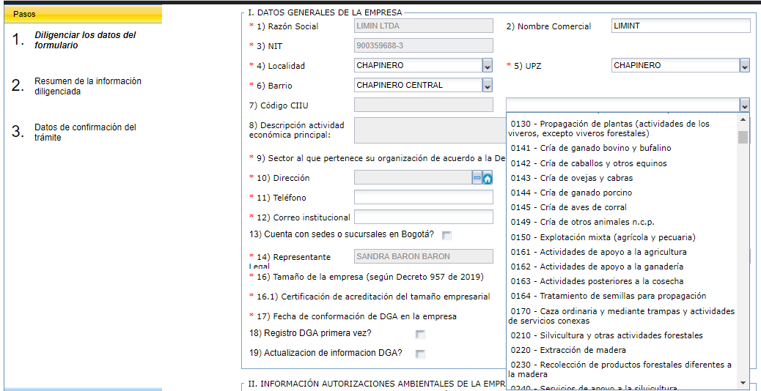
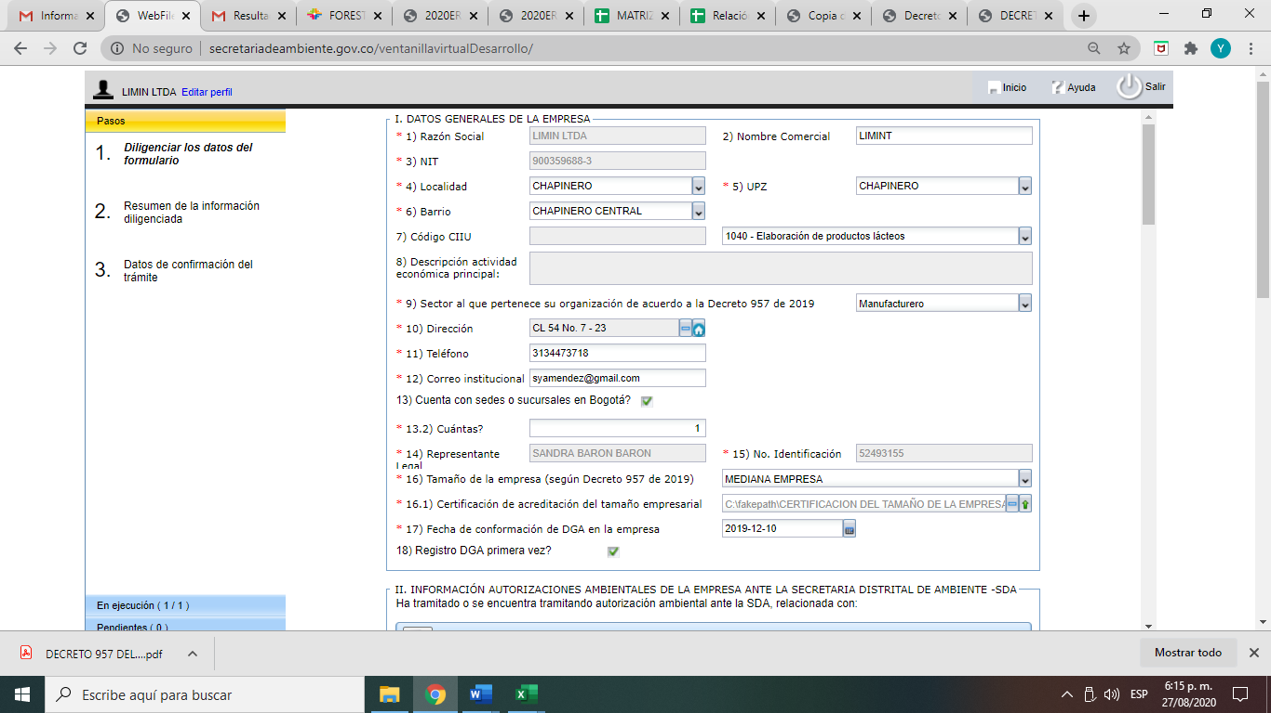

- Instructivo diligenciamiento actualizado
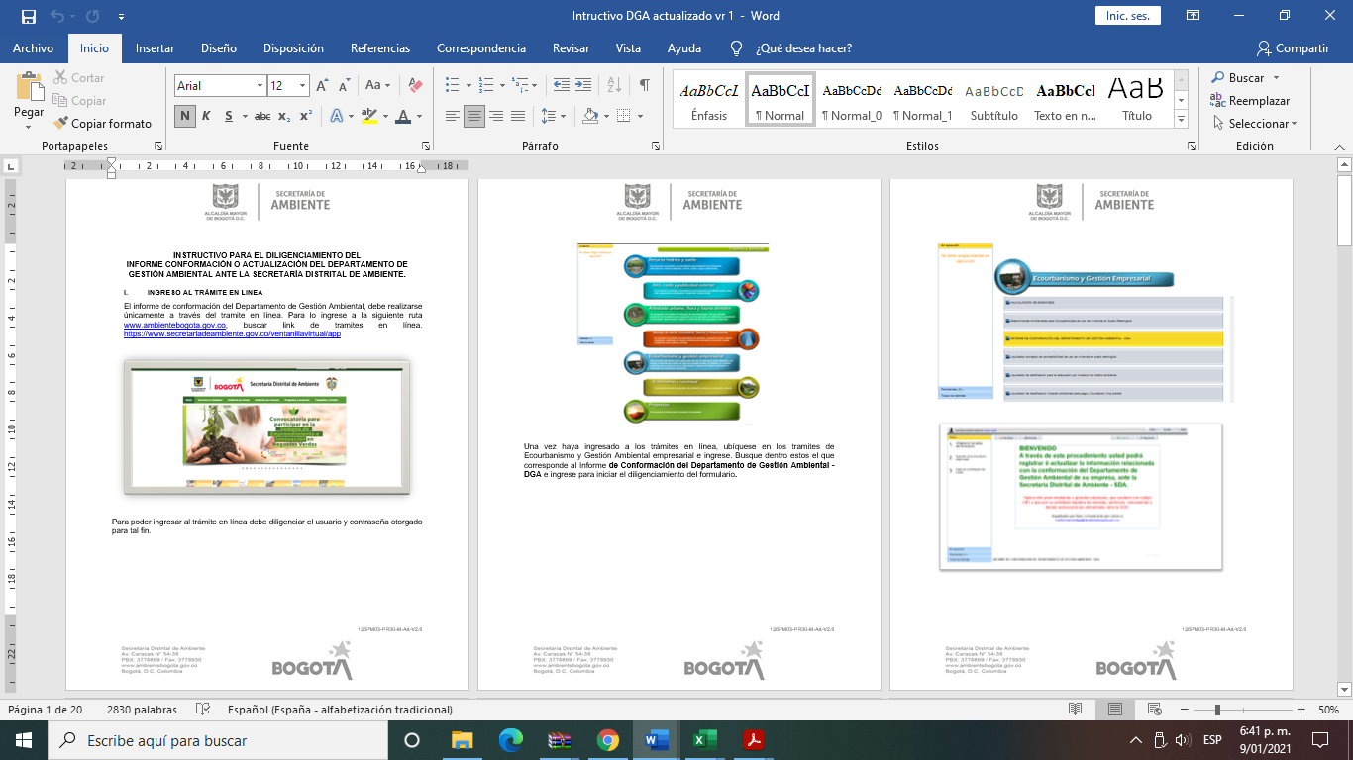

- Proyectos de producción más limpia en los sectores priorizados.
Esta meta está vinculada al cumplimiento del Plan de Ordenamiento y Manejo de la Cuenca del Río Bogotá, el cual establece la necesidad de desarrollar proyectos de producción más limpia y para ello prioriza a los sectores de curtiembres, minería y Metalurgia (Galvanoplastia). Es importante señalar que dado que en la vigencia 2020, se tuvo un semestre de gestión frente a la meta, las labores adelantadas se centraron en la planeación de los proyectos a desarrollar, en su formulación y proyecciones, por lo que los resultados de su implementación se verán con mayor claridad en el año 2021.

Como prioridad se inició la gestión con el sector de curtiembres. Durante el segundo semestre del año 2020, se desarrollaron en total 67 mesas de trabajo, con diferentes actores con el fin de identificar potenciales oportunidades de fortalecimiento que contribuyan a solucionar la problemática de este sector. Se coordinó la Mesa Distrital de Curtiembres, en el marco de la orden 4.63 de la sentencia Río Bogotá, en esta instancia se hicieron 8 sesiones, que permitieron hacer seguimiento a los avances de las curtiembres, en torno a la búsqueda de una solución para el tratamiento de sus aguas residuales, a la fecha se está a la espera de que ASOPIESB (Asociación que representa a las curtiembres), radique las alternativas para el tratamiento de las aguas de las curtiembres.

En paralelo, se trabajó en la formulación de 3 proyectos de gestión ambiental para el sector, los cuales han sido evaluados para determinar su viabilidad y a continuación se encuentra el estado de cada uno:

- CINAC: Centro de innovación, Ambiente y Calidad del Cuero, postulado ante la Alcaldía Local de Tunjuelito, para obtener recursos de los presupuestos participativos. La propuesta pretendía entre otras cosas, contar con equipos básicos para el monitoreo de la calidad del cuero y de las aguas residuales, en busca de fortalecer al sector curtidor, no obstante, los proyectos fueron elegidos por votación de la ciudadanía y dado que este proyecto solamente obtuvo 6 votos, no fue elegido para su ejecución, lo cual indica la baja participación de las empresas en la votación.
- Fortalecimiento de la Innovación y los mercados sostenibles, del clúster del cuero en el barrio San Benito: Este proyecto fue formulado conjuntamente con la Universidad de los Andes y cuenta con el aval de la Comisión Regional de Competitividad y del Clúster del Cuero, y busca fortalecer las empresas en economía circular, gestión del agua y modelos de negocio que favorezcan la compra a empresas que cumplan con la normativa ambiental. Este proyecto es financiable con recursos de Innpulsa si es elegido, la lista de proyectos elegidos será publicada el 29 de enero de 2021.
- Fortalecimiento de la Cadena de Valor del Cuero: Se realizó la formulación de este proyecto con miras a realizar su desarrollo durante el año 2021, el proyecto consiste en desarrollar una agenda con los actores relevantes de la cadena de valor y acompañar esta labor con procesos que promuevan la implementación de buenas prácticas en el proceso de curtido.

Como resultado de las actividades de apoyo para el sector curtiembres, realizadas en el marco del proyecto de producción más limpia para este sector, se realizaron 5 jornadas de benchmarking, sobre temáticas asociadas al tratamiento de aguas residuales y a la gestión de residuos, tal como se muestra a continuación:

Tabla 34: Actividades de apoyo para el sector curtiembres

Nº | FECHA / ENTIDAD | DESCRIPCIÓN
1 | 03-Jul-20  CORPOQUINDIO  Asociación de curtidores La María  SDA  ASOPIESB | Jornada de socialización experiencia curtiembres la María ubicadas en Calarcá (Quindío) con CORPOQUINDIO, Asociación de curtidores La María, SDA y ASOPIESB. Durante la jornada se conoce el procedimiento para el seguimiento, control y vigilancia al sector curtiembres de La María, así como, el desarrollo de la PTAR que se encuentra actualmente tratando los vertimientos del proceso curtidor en el área en mención.
2 | 15-Jul-20  SDA - ASOPIESB  Asociación de curtidores la María | Socialización con la Asociación de curtidores la María, ASOPIESB y SDA sobre los criterios técnicos considerados para el desarrollo de la PTAR y el desarrollo del proyecto de regalías de las curtiembres de la Maria, en Calarcá, Quindío.
3 | 03-Ago-20  ASOPIESB  SDA | Durante la reunión se realizó la viabilización de alternativas con ASOPIESB y la SDA para identificar acciones a partir de la experiencia de las curtiembres de la María que podrían ejecutarse con las curtiembres de San Benito.
4 | 12-Ago-20  Universidad del Quindío  Asociación de curtidores la María | Socialización de parte de la Universidad del Quindío referente al proyecto de regalías realizado conjuntamente con la Asociación de curtidores la María; el cual abarcó los temas de: deshidratación de lodos, componentes microbiológicos, componente agua (monitoreo), innovación e intervención social.
5 | 19-Nov-20  CAR  Gobernación de Cundinamarca  SDA  Alcaldías Villapinzón y Chocontá | Se realizó una jornada de benchmarking entre los curtidores de Bogotá Región, sobre el manejo de residuos orgánicos. Se dieron a conocer resultados de la implementación de acciones de economía circular. Específicamente para Bogotá, se presentó la experiencia exitosa de Curtiprint S.A.S., empresa que presentó su experiencia en la modificación del proceso para reducir la cantidad de viruta contaminada con cromo que se genera en el rebajado del wet blue, convirtiendo esta viruta en un subproducto que es aprovechable y además está siendo valorizado al venderlo como materia prima para alimento de animales.

En materia de capacitación y formación, se realizaron un total de 9 sesiones de capacitación, las cuales se han realizado con el apoyo del SENA, la Universidad de los Andes y la ONUDI, a través de alianzas estratégicas. Las temáticas desarrolladas se presentan a continuación:

Tabla 35: sesiones de capacitación para el sector curtiembres

Nº | FECHA / ENTIDAD | DESCRIPCIÓN
1 | 03-Jul-20  CORPOQUINDIO  Asociación de curtidores La María  SDA  ASOPIESB | Jornada de socialización experiencia curtiembres la María ubicadas en Calarcá (Quindío) con CORPOQUINDIO, Asociación de curtidores La María, SDA y ASOPIESB. Durante la jornada se conoce el procedimiento para el seguimiento, control y vigilancia al sector curtiembres de La María, así como, el desarrollo de la PTAR que se encuentra actualmente tratando los vertimientos del proceso curtidor en el área en mención.
2 | 15-Jul-20  SDA - ASOPIESB  Asociación de curtidores la María | Socialización con la Asociación de curtidores la María, ASOPIESB y SDA sobre los criterios técnicos considerados para el desarrollo de la PTAR y el desarrollo del proyecto de regalías de las curtiembres de la Maria, en Calarcá, Quindío.
3 | 03-Ago-20  ASOPIESB  SDA | Durante la reunión se realizó la viabilización de alternativas con ASOPIESB y la SDA para identificar acciones a partir de la experiencia de las curtiembres de la María que podrían ejecutarse con las curtiembres de San Benito.
4 | 12-Ago-20  Universidad del Quindío  Asociación de curtidores la María | Socialización de parte de la Universidad del Quindío referente al proyecto de regalías realizado conjuntamente con la Asociación de curtidores la María; el cual abarcó los temas de: deshidratación de lodos, componentes microbiológicos, componente agua (monitoreo), innovación e intervención social.
5 | 19-Nov-20  CAR  Gobernación de Cundinamarca  SDA  Alcaldías Villapinzón y Chocontá | Se realizó una jornada de benchmarking entre los curtidores de Bogotá Región, sobre el manejo de residuos orgánicos. Se dieron a conocer resultados de la implementación de acciones de economía circular. Específicamente para Bogotá, se presentó la experiencia exitosa de Curtiprint S.A.S., empresa que presentó su experiencia en la modificación del proceso para reducir la cantidad de viruta contaminada con cromo que se genera en el rebajado del wet blue, convirtiendo esta viruta en un subproducto que es aprovechable y además está siendo valorizado al venderlo como materia prima para alimento de animales.

Respecto a los demás sectores priorizados, se inició la elaboración del diagnóstico del sector de galvanoplastia, con el fin de reconocer sus necesidades. Así mismo, se creó e inició la operación de la mesa de producción más limpia del sector de galvanoplastia, de la cual se realizaron dos visitas de campo y 3 sesiones de reunión. Adicionalmente, se realizó convocatoria para desarrollar un proyecto de fortalecimiento sectorial con enfoque de cadena de valor. El proyecto tiene como objetivo “Fortalecer la sostenibilidad en el sector de recubrimientos electrolíticos con un enfoque de cadena de valor”, y será desarrollado durante el año 2021, bajo el esquema de empresas ancla, es decir tomando una cadena productiva establecida en empresas que por su tamaño pueden influir en la gestión de sus proveedores, en busca de motivar en estos la implementación de buenas prácticas.

Como resultado del desarrollo de este proyecto se logró vincular un grupo inicial de 9 empresas inscritas, que son: Legrand Colombia S.A, Eléctricos Internacional Ltda, Consorcio Metalúrgico Nacional - Tubos Colmena, Ci Industrias Humcar S.A.S, General Motors Colmotores S.A., Challenger S.A.S., Sociedad Unida De Electrodomésticos Sudelec S.A, Recubrimientos Industriales S.A.S, Indusel S.A.S. Con este grupo se espera definir con mayor detalle la formulación del proyecto durante el año 2021.

En cuanto al sector de minería se inició la elaboración del diagnóstico del sector, identificando y georreferenciando un total de 6 títulos mineros ubicados en zonas compatibles con la minería, ubicados en Usme y Ciudad Bolívar. Se realizó un total de 19 mesas de trabajo con las empresas durante el año y también se realizaron reuniones con agremiaciones como la Asociación colombiana de minería y Asogravas. De otra parte, se hizo parte de la mesa ladrillera nacional, liderada por el Ministerio de Ambiente, en el marco de la cual la ladrillera Helios presentó su experiencia exitosa en alternativas de buenas prácticas ambientales.

Para este sector concretamente, se está a la espera de las mesas de concertación que se están realizando en el marco de la modificación del Plan de Ordenamiento Territorial-POT de la ciudad, debido a que los títulos vigentes están próximos a su etapa de cierre, y se requiere definir el uso pos minería que se dará en estos predios, para definir futuros proyectos o acompañamientos para este sector.

  - RURALIDAD

El Plan Distrital de Desarrollo “Un Nuevo Contrato Social y Ambiental para la Bogotá del Siglo XXI 2020 – 2024 “; define los siguientes propósitos, que aplican en las localidades de la zona rural de Distrito Capital, así:

- Meta 161. Diseñar e Implementar un programa de incentivos a la conservación ambiental rural (pago por Servicios Ambientales, acuerdos de conservación)
- Meta 162. Lograr el 100% de las localidades rurales de Bogotá con acciones del plan de acción de la Política Pública Distrital de Ruralidad

La ruralidad del Distrito Capital comprende el 76,5% de la superficie, y reúne espacios de alta importancia ambiental, en particular ecosistemas de páramo y bosque altoandino, que potencializan los procesos sostenibles de desarrollo de la ciudad.
Como parte de la problemática social identificada se encontró lo siguiente:

- Baja articulación interinstitucional de las intervenciones en el área rural
- Deficientes alternativas de uso sostenible en predios rurales
- Debilidad en los mecanismos de participación para la construcción colectiva de políticas distritales e insuficientes instrumentos económicos para incentivar el cambio el cambio de comportamiento en el desarrollo de actividades productivas; lo que genera los siguientes efectos:
- Deterioro de la calidad de vida de la población
- Duplicidad de intervenciones en el territorio con diversos enfoques, que conlleva a situaciones de conflicto ambiental
- Degradación progresiva de ecosistemas y sus servicios ambientales
- Conflicto en el uso de suelo
- Expansión de la frontera agropecuaria por el aprovechamiento y explotación de los recursos naturales y débil corresponsabilidad ciudadana, que causa una debilidad en la protección de las áreas de importancia estratégica para la ciudad; lo cual afecta el desarrollo del nuevo modelo de ciudad sostenible

Por lo anterior, desde la SER se formuló el proyecto 7780 con el objeto de incorporar la visión ambiental a las intervenciones y gestión que realiza la administración distrital en el territorio rural de forma tal, que permita la definición de esquemas de producción sostenible e incentivos a la conservación del territorio rural distrital, y la participación activa y decisoria de las comunidades que habitan estos territorios; con el propósito de consolidar territorios rurales productivos, incluyentes, resiliente y sostenibles, acordes con el objeto del programa 23 Bogotá Rural. del Plan de Desarrollo Distrital.

Con este marco, desde el grupo rural de la SER, se establecieron actividades orientadas al logro de la programación de las metas del proyecto y las metas de plan distrital de desarrollo, en tanto magnitudes y presupuesto, tal como se describe a continuación:

    - Plan De Acción de la Política Pública Distrital de Ruralidad en las Localidades Rurales de Bogotá

- Alianzas interinstitucionales para la intervención en el territorio rural.

En septiembre, se inició una mesa técnica de trabajo, con la participación de diferentes entidades distritales, como son las Secretarías Distritales de Desarrollo Económico, de Planeación Distrital, de Gobierno, de Hábitat y de Ambiente, con el objeto de revisar las responsabilidades y alcances de las acciones realizadas o planeadas acorde con la misionalidad de cada una de las entidades, frente a la ruralidad bogotana; para lo cual cada entidad realizó una presentación sobre actividades que ejecuta en campo (días 9, 16 y 30 de septiembre 2020).

A partir de esa información, durante octubre, los delegados de cada Entidad, buscaron establecer acuerdos para coordinar la intervención en territorio rural de cada Entidad a partir de la misionalidad de cada una de ellas, las metas del Plan de Desarrollo Distrital y las directrices de la Política Pública de Ruralidad del D.C.; trabajo realizado los días 7, 14, 21 y 28 de octubre; 18 y 25 de noviembre y 2 y 16 de diciembre de 2020; logrando articular las intervenciones en el territorio no solo a partir de lo productivo sino conciliando los procesos productivos con la conservación ambiental para mejorar la calidad de vida de las comunidades y la oferta de los bienes y servicios ambientales que prestan las áreas rurales de D.C.

Logrando el restablecimiento paulatino de la confianza y aceptación de las comunidades rurales de la importancia de los proyectos institucionales distritales propuestos.

De igual forma, la SER, se participó de las reuniones interinstitucionales donde se acordaron las líneas de trabajo coordinado a realizar en las zonas rurales durante los 4 años del Plan de Desarrollo Distrital vigente; las cuales fueron discutidas y aprobadas durante la sesión ordinaria del Consejo Consultivo de Desarrollo Rural, realizada el 11 de diciembre de 2020.

- Instancias de coordinación interinstitucional Consejo Consultivo de Desarrollo Rural, Unidades Locales de Desarrollo Rural – ULDER.

A partir de la necesidad de fortalecer las instancias de coordinación interinstitucional definidas en el territorio rural, la SER, participó en los talleres para diagnosticar el estado actual de las Unidades de Desarrollo Rural – ULDER, liderados por la Secretaría de Planeación Distrital.

Así mismo, se participó en las reuniones mensuales de la Unidad Local de Desarrollo Rural ULDER de Usme donde se socializaron los proyectos ejecutados en la Localidad y la propuesta de la SER, en el marco de los instrumentos de planeación ya mencionados.

También se realizaron reuniones con las Unidades Locales de Asistencia Técnica Agropecuaria y Ambiental – ULATAS, para definir de forma articulada las acciones a ejecutar en campo por cada una de las entidades distritales.

De igual forma, la SER, participó de las reuniones interinstitucionales donde se acordaron las líneas de trabajo coordinado a realizar en las zonas rurales durante los 4 años del Plan de Desarrollo Distrital vigente; las cuales fueron discutidas y aprobadas durante la sesión ordinaria del Consejo Consultivo de Desarrollo Rural, realizada el 11 de diciembre de 2020.

En este primer Consejo Consultivo de Desarrollo Rural CCDR de esta administración, se realizó la gestión necesaria para dar cumplimiento con el Decreto 365 de 2019; que como ya se mencionó, se realizó el 11 de diciembre de 2020; validando el siguiente acuerdo:

- La Dirección de Ambiente y Ruralidad - SDP consolidará toda la información interinstitucional como diagnóstico unificado de la ruralidad, el cual será la base de información única para todas las actuaciones de la administración distrital
- Toda la información cartográfica correspondiente a los informes y reportes de la ruralidad se harán en formato shape-file sobre geodatabase Magna Sirgas. SDP-IDECA
- El sistema de información para el desarrollo rural - SIPSDER será el sistema de información distrital unificado de la ruralidad y consolidará la información proveniente de los diferentes sistemas de información de las diferentes entidades de la administración distrital sobre el territorio
- Gestionar la modificación normativa de competencias y funciones para la intervención de la administración distrital en la ruralidad del D.C.
- Consolidar el ordenamiento territorial alrededor del ordenamiento ambiental predial de las cerca de 25.000 has que conforman los predios de propiedad institucional en la ruralidad de Bogotá
- Consolidar el ordenamiento territorial en los predios de propiedad de particulares mediante el ordenamiento ambiental de finca, priorizando los predios ya intervenidos.
- Conformar el sistema de monitoreo de la calidad del recurso hídrico de la ruralidad capitalina asociado a la Estructura Ecológica Principal
- Unificar la clasificación de la red vial distrital con la clasificación nacional, la Consolidación de la red vial terciaria de la ruralidad
- Participar Plan de Desarrollo con Enfoque Territorial PDET SUMAPAZ - Alta Consejería y la Secretaria Distrital de Planeación
- Formular Plan Distrital de Extensión Agropecuaria – Secretaría Distrital de Desarrollo Económico y la Secretaria Distrital de Ambiente
- Aclarar datos del Censo DANE y Encuesta Multipropósito; datos de la población con forma de vida rural; habitantes del páramo Sumapaz en el D.C.

- Criterios ambientales de la intervención en las áreas rurales por cada Entidad.

En el marco del trabajo coordinado que se realiza entre las diferentes entidades distritales, en el mes de septiembre se definieron los criterios de elegibilidad y viabilidad ambientales para que las Alcaldías Locales elaboren los proyectos de inversión rural; los cuales fueron aprobados por la Secretaría de Gobierno y son aplicados por las Alcaldías Locales
.
También se elaboró un documento con los criterios ambientales de la intervención en las áreas rurales que debe realizar la Secretaría de Desarrollo Económico; en el mes de noviembre se definieron los criterios ambientales para la intervención en la ruralidad de la Localidad de Chapinero.

Finalmente, en diciembre se definieron los criterios ambientales para la evaluación de las iniciativas presentadas por la comunidad en la zona rural de las localidades de Usme, Suba Santa Fe y Sumapaz

- Capacitaciones en el fortalecimiento de conocimiento ambiental

- Gestión de acciones de capacitación ambiental

En el período comprendido entre octubre a diciembre de 2020, se avanzó en la revisión de propuestas educativas relacionadas con el fortalecimiento del conocimiento ambiental. Simultáneamente se realizaron 75 capacitaciones asociadas al Ordenamiento Ambiental de Fincas-OAF, así: Localidad de Sumapaz 36; Cuenca del río Blanco 5; cuenca del rio Tunjuelo 20; Cuenca Teusacá- Suba: 14

Dentro de las acciones realizadas, se destacan las siguientes:

El Predio Buenos Aires de la Localidad de Santafé, cuenca Teusacá, no contaba con huerta, pero su propietario manifestó la intención de instalarla por lo cual se le hizo entrega de insumos para esta actividad bandejas de enraizamiento, fertilizante foliar, gallinaza, insumos para biofertilizante (BIOL), y se realizó la respectiva capacitación de preparación y uso.

Ilustración 58: Preparación BIOL predio Buenos Aires

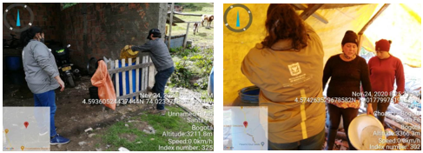

En el predio Santa Isabel del usuario Lucas Salazar, se construyó en un invernadero para el fortalecimiento de la seguridad alimentaria, capacitando al usuario sobre las ventajas de la huerta casera con enfoque hacia el tema de nutrición y autoabastecimiento

Ilustración 59: Capacitación Huerta Casera

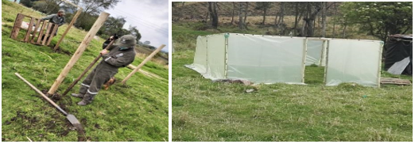

- Acuerdos de uso del suelo con buenas prácticas ambientales con los habitantes del territorio rural

A partir de la construcción participativa, en la ejecución de acciones entre las comunidades campesinas y la Secretaría Distrital de Ambiente, se ha venido desarrollando la formulación e implementación de alternativas y prácticas sostenibles bajo esquemas de conservación de los ecosistemas en la ruralidad de Bogotá, con el propósito de:

- Fortalecer las franjas de amortiguamiento, corredores ecológicos, y mejoramiento de las prácticas ambientales en el desarrollo de su actividad agropecuaria en las fincas.
- Implementar herramientas de manejo de paisaje a través de acciones participativas, (barreras vivas, cercas vivas con especies nativas, sistemas silvopastoriles y agrosilvopastoriles, pastoreo rotativo, cultivos asociados, y aislamiento de áreas con fines de protección).
- Proteger el ecosistema de páramo y bosque altoandino de los nacimientos y quebradas, a través de procesos de restauración y herramientas de manejo del paisaje como cercas vivas o barreras corta viento.
- Promover buenas prácticas agropecuarias que permitan la disminución en el uso de agroquímicos y utilización de insumos para el control de plagas y enfermedades de bajo impacto, incorporación de abonos verdes y coberturas vegetales permanentes del suelo.
- Implementar Planes de Ordenamiento Ambiental de la Finca -POAF, involucrando a las familias dentro del sistema de sostenibilidad e inclusión del árbol dentro del sistema productivo.
- Realizar seguimiento a los procesos de Ordenamiento Ambiental de la Finca - POAF anteriores.

- Incorporar predios rurales con Ordenamiento Ambiental Predial

Durante el segundo semestre 2020 se firmaron actas de acuerdos con los campesinos de Buenas Prácticas Ambientales mediante Ordenamiento Predial Ambiental de Finca-OAF, se incorporaron en un total de sesenta y seis (66) predios rurales con lo cual se cumplió 100% de la meta, detallados de la siguiente manera:

En septiembre, se vincularon nueve predios así: Cuenca río Sumapaz; Río Tunjuelo 3; Rio Teusacá 2; de igual forma se reportaron y analizaron los indicadores del proceso de Restauración Ecológica Participativa, encontrando que el avance de la reconversión de los sistemas productivos para la conservación de la biodiversidad, el suelo y el agua en familias campesinas, a partir de la implementación de las siguientes acciones, durante la intervención así:

- Mejorar la conservación y estado de los bosques y el recurso hídrico.
- Usos fertilizantes orgánicos y/o plaguicidas del mismo tipo.
- restauración de zonas degradadas por la erosión y la implementación de buenas prácticas agropecuarias (cercas vivas, buenas prácticas de ordeño rotación potreros).

Ilustración 60: Predio La Cabaña

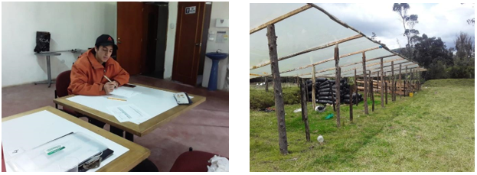
Durante octubre, se vincularon treinta y tres (33) predios así: Cuenca Sumapaz: 9 predios en Cuenca Río Blanco: 5; en Cuenca Tunjuelo: 5 (Localidad de en Ciudad Bolívar); Cuenca Teusacá 11 predios (Santa Fe vereda el Verjón Alto); y en el proceso de apoyo a acueductos veredales- restauración ecológica participativa se vincularon 3 predios ubicados en la Cuenca Río San Juan.

En la cuenca Sumapaz, de acuerdo con el análisis de indicadores y registro ordenamiento ambiental de Finca OAF, se acordó apoyar protección de las coberturas naturales y los parches de vegetación nativa existentes, conservación y protección de los nacimientos y fuentes hídricas, la implementación de barreras vivas, cercas con especies nativas, sistemas silvo-pastoriles o agrosilvopastoriles y aislamiento de áreas con fines de protección
Ilustración 61: Soporte fotográfico

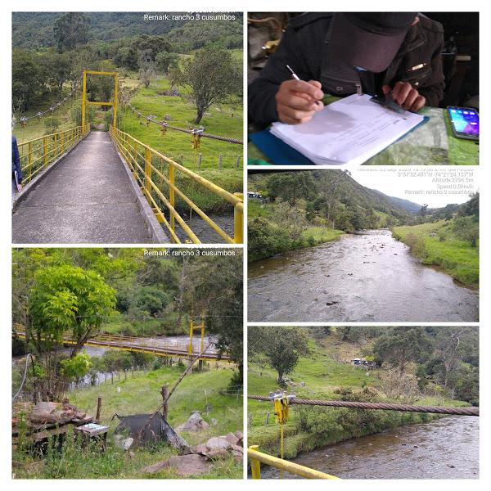
En la cuenca Río Blanco, al analizar los indicadores correspondientes al componente avance de la reconversión de los sistemas productivos para la conservación de la biodiversidad, el suelo y el agua en familias campesinas en el predio Golondrinas, es necesario fortalecer las siguientes acciones las cuales obtuvieron valores bajos durante la evaluación de los indicadores:

- Mejorar la conservación y estado de los bosques y el recurso hídrico.
- Fortalecer la participación en la toma de decisiones de la finca a través de la participación en las actividades comunitarias.
- Inicia procesos de restauración en suelos con presencia de erosión.
- Las acciones en la ejecución del proyecto son: restauración de zonas degradadas por la erosión y la implementación de buenas prácticas pecuarias (cercas vivas, buenas prácticas de ordeño y capacitaciones), apoyar la implementación de cercas y remisión al grupo de restauración para implementación de procesos de restauración.

Ilustración 62: Área del predio Golondrinas. (SINOPOT)

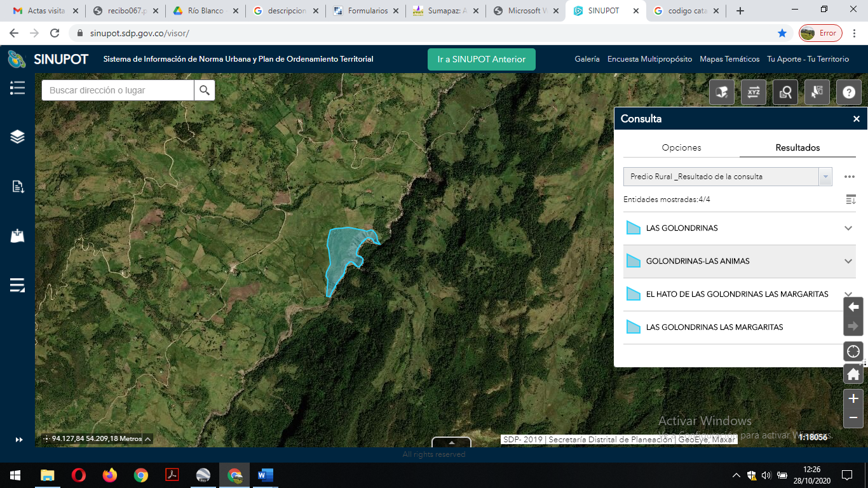

Ilustración 63: Predio El Porvenir 2

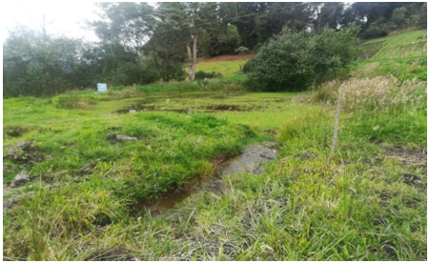

Con los acuerdos pretende mejorar y optimizar las instalaciones y producción de la huerta casera por medio de entrega de insumos para esta actividad, así como la asesoría técnica requerida en función de las buenas prácticas agrícolas, de igual manera la entrega de material vegetal para la protección del recurso hídrico y enriquecimiento de fragmentos de bosques para promover las buenas prácticas ambientales. Se requiere implementar cercas vivas, barreras cortaviento, sistemas agroforestales, entre otros; promover el uso de fertilizantes orgánicos y/o plaguicidas del mismo tipo y fortalecer la huerta casera, protección de la quebrada.

Ilustración 64: asesoría técnica requerida en función de las buenas prácticas agrícolas

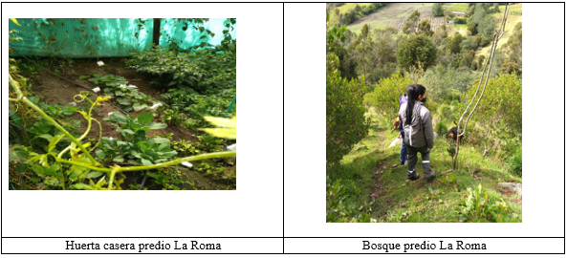

Los procesos de restauración ecológica participativa, requieran de la autorización del dueño del predio, para liberar parte de su terreno con fines de conservación de áreas de interés ambiental, posterior a esto y de manera conjunta con el propietario se inicia el proceso de restauración y culmina al momento de instalar elementos físicos de protección y/o plantación de material vegetal en el lugar. De manera general se realizan las siguientes acciones, en su orden cronológico, como se cita a continuación:

- Socialización del proyecto ante la comunidad.
- Vinculación de dueños de predios. (Suscripción de acta de compromiso)
- Caracterización ambiental de áreas a intervenir
- Elaboración de Plan de trabajo y firma de compromisos con propietarios
- Intervención participativa de las áreas seleccionadas con cerca de alambre de púas y/o siembra de materia vegetal

Las acciones se orientan a la conservación y uso sostenible de ecosistemas a través de la intervención de las áreas de influencia de cuencas y microcuencas y áreas de importancia ecológica entre las cuales se destacan las de importancia estratégica para el abastecimiento hídrico de acueductos veredales, ecosistemas de páramos y bosques altoandinos, zonas con alta capacidad de almacenamiento de carbono, áreas de humedales, zonas de importancia para la recarga de acuíferos, nacimientos de agua y de conectividad ecológica en zonas de páramos, subpáramos, , contando con la participación de la comunidad para fomentar la protección conjunta del territorio rural.
Ilustración 65: Áreas de influencia de cuencas y microcuencas y áreas de importancia ecológica.

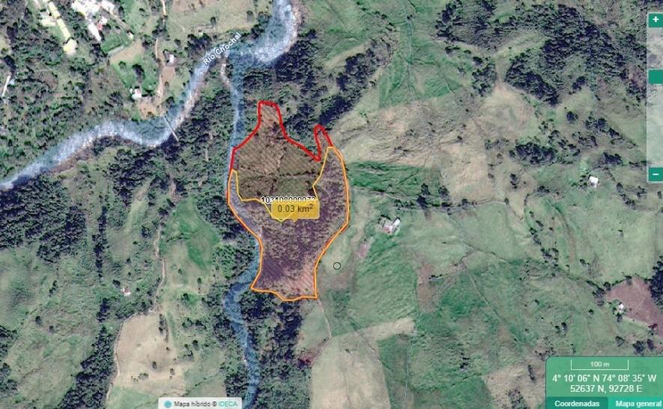

Durante noviembre, se vincularon en total diecisiete (17) predios así: cuenca Sumpaz 11; Cuenca Tunjuelo-Usme 1; Cuidada Bolívar 2; Cuenca Teusacá 3.

Se concertó apoyar las siguientes acciones propuestas para la conservación del recurso hídrico y del ecosistema como; la recuperación de rondas hídricas y nacederos, fortalecimiento en las practicas ganaderas y silvopastoriles, establecimiento de cercas vivas y sistema silvopastoril, fortalecimiento de la huerta casera o invernadero para la seguridad alimentaria, aprovechamiento sostenible de residuos orgánicos y biodegradables (Biofertilizantes, Compostaje, lombricultivo)
Ilustración 66: Localización del predio San Luis.

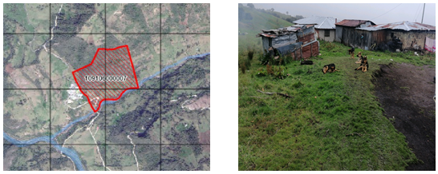
Fuente: SDA-SER

En la Cuenca Río Blanco: al analizar los indicadores correspondientes al componente avance de la reconversión de los sistemas productivos para la conservación de la biodiversidad, el suelo y el agua en familias campesinas en el predio El Mirador, es necesario durante la implementación del proyecto en el predio fortalecer las siguientes acciones durante la intervención las cuales obtuvieron valores bajos durante la evaluación de los indicadores:

- Mejorar la conservación y estado de los bosques y el recurso hídrico.
- Incrementar acciones que promuevan el uso del árbol dentro de las acciones de reconversión productiva en el predio.
- Fortalecer la participación en la toma de decisiones de la finca a través de la participación en las actividades comunitarias.

Características del predio: el predio El Mirador, se encuentra ubicado en la vereda Raizal, este predio se encuentra sobre la margen izquierda de la vía que conduce del corregimiento Nazareth al corregimiento de Raizal, cuenta con un área aproximada de 3.200 m², el predio cuenta con nacimiento de rondas hídricas las cuales con la intervención del proyecto se pretenden proteger
Ilustración 67: Localización del predio El Mirador
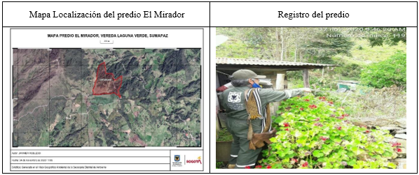
En el predio Mirador, se realizaron acciones de restauración y/o protección de rondas hídricas presentes en el predio y enriquecimiento de bosques, fortalecimiento de la seguridad alimentaria a través de la implementación de huertas caseras, a su vez se pretende la implementación de buenas prácticas pecuarias (cercas vivas, buenas prácticas de ordeño y capacitaciones).

En la Cuenca Tunjuelo: Se concertó con los propietarios implementar cercas vivas, barreras cortaviento, sistemas agroforestales, el uso de fertilizantes orgánicos y/o plaguicidas del mismo tipo y fortalecer la huerta casera, protección de la quebrada, protección de las coberturas naturales y los parches de vegetación nativa existentes como soporte de la oferta de servicios ecosistémicos

Ilustración 68: Localización del predio San Eduardo
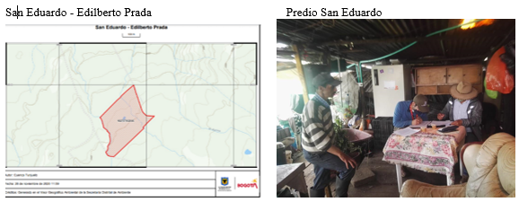
Al analizar los indicadores correspondientes al componente avance de la reconversión de los sistemas productivos para la conservación de la biodiversidad, el suelo y el agua en familias campesinas en el predio San Eduardo, es necesario durante la implementación del proyecto en el predio fortalecer las siguientes acciones durante la intervención las cuales obtuvieron valores bajos durante la evaluación de los indicadores:

- Implementación de Buenas Prácticas productivas agrícolas y pecuarias para la minimización de impactos de la actividad productiva.
- Mejoramiento de instalaciones agropecuarias para protección del agua, suelo y conservación de bosques, establecimiento de cercas vivas mixtas
- Fortalecimiento de la huerta casera para la seguridad alimentaria y Aprovechamiento sostenible de residuos orgánicos y biodegradables (compostaje y lombricultivo)

En la Cuenca Teusacá - Cerros - Suba: se acordó la ejecución de prácticas de manejo sostenible mediante la implementación de prácticas sostenibles como: Incorporación de abonos verdes y coberturas vegetales permanentes del suelo, barreras y cercas vivas, pastoreo rotativo e inteligente, cultivos asociados, prácticas de labranza mínima para conservación y manejo sostenible del suelo, mediante el uso de maquinaria liviana que ayuda a la conservación y a minimizar la erosión de los suelos.

Ilustración 69: Predio El Puente

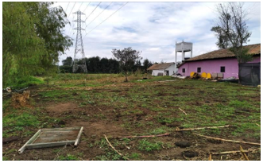
Mediante acuerdo con los propietarios se realizan procesos de restauración ecológica participativa lo que permite el aumento de la oferta hídrica por mejoramiento de infiltración de agua de escorrentía; la conservación de la humedad de suelos productivos, Conectividad de parches de bosque nativo; disminución de la ampliación de la frontera agropecuaria hacia el bosque nativo y zona de transición; entre otras

Ilustración 70: Localización de los predios Golondrinas y la Esperanza
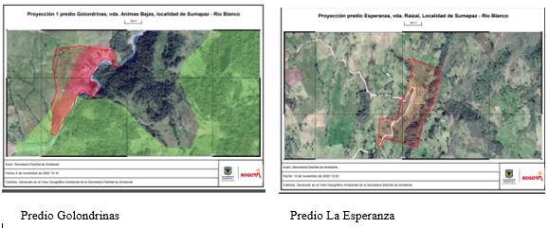
Durante diciembre se vinculación trece (13) predios así: Sumapaz 2; cuenca río Blanco 5; Cuenca Tunjuelo Usme 2; Cuenca Teusacá 4

En la Cuenca Sumapaz, se concertó con los propietarios de los predios apoyar acciones para la conservación del recurso hídrico y del ecosistema como los son; la recuperación de rondas hídricas y nacederos, fortalecimiento en las prácticas ganaderas y silvopastoriles, establecimiento de cercas vivas, fortalecimiento de la huerta casera o invernadero para la seguridad alimentaria y el aprovechamiento sostenible de residuos orgánicos y biodegradables (compostaje y lombricultivo).

Ilustración 71: Localización de los predios Loma Alta y El Porvenir
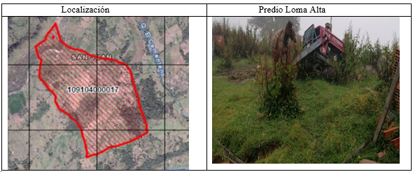
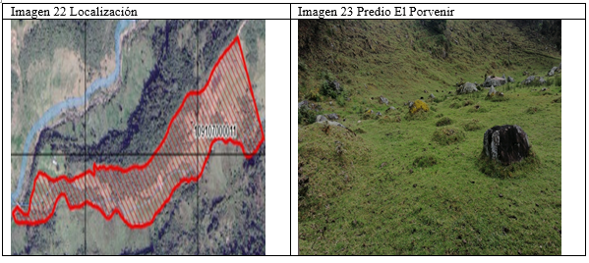
Fuente: SDA-SER
Mediante acuerdo con los propietarios se realizan procesos de restauración ecológica participativa lo que permite la protección de cobertura vegetal, provisión de nicho para especies silvestres; mejoramiento de las condiciones climáticas; incremento de fauna; optimización de ciclos de fijación de nutrientes en el suelo y disminución de la erosión, entre otras

- Formalizar Actas de visita con Plan finca

Con el objeto de plasmar los acuerdos de las actividades a realizar por la SER y el compromiso de los habitantes rurales que se vinculan a los proyectos; se realizan visitas técnicas de socialización de los mismos, se plantean las acciones a realizar y se firman las actas de visita. De igual forma, en busca de la sostenibilidad de los proyectos se realizaron 239 visitas de seguimiento a predios fincas vinculadas a los proyectos institucionales en años anteriores.

Durante septiembre, se realizaron cincuenta y ocho (58) visitas de seguimiento a actividades de reconversión productiva que contribuyen al uso de buenas prácticas ambientales (Cuenca Sumapaz 24); Cuenca Rio Tunjuelo 11; Teusacá – Cerros 23

Durante el mes de octubre, se realizaron setenta y nueve (79) visitas de seguimiento a actividades de reconversión productiva que contribuyen al uso de buenas prácticas ambientales así:

Tabla 36: visitas de seguimiento a actividades de reconversión productiva

CUENCA | NO. VISITAS OCTUBRE | NO. VISITAS NOVIEMBRE | NO. VISITAS DICIEMBRE
Sumapaz | 22 | 21 | 48
Río Blanco | 21 | 32 | 31
Tunjuelo | 13 | 20 | 34
Teusacá – cerros | 23 (Suba 2; Santafé 17 y Chapinero 4) | 23 (Suba 1; Santafé 18 y Chapinero 4) | 32 (Suba 2; Santafé 17 y Chapinero 4)
Total | 79 visitas | 96 visitas | 145 visitas

- PROGRAMA DE INCENTIVOS A LA CONSERVACIÓN AMBIENTAL RURAL (PAGO POR SERVICIOS AMBIENTALES, ACUERDOS DE CONSERVACIÓN)

- Programa de incentivos a la conservación ambiental

- Identificación y priorización de las áreas que contienen valores ecosistémicos susceptibles de intervención con estrategias de conservación

Durante septiembre y octubre de 2020, se avanzó en un 15% en la identificación y socialización de las bases conceptuales para la definición de áreas sujetas al pago por servicios ambientales

Durante el mes de noviembre se cumplió la programación, se identificaron las áreas con valores socio-ecosistémicos para ser intervenidas con esquemas de pago por servicios ambientales; que serán tomadas como piloto para el desarrollo del esquema con criterio de regulación y calidad hídrica

Se realizaron 7 talleres de coordinación interinstitucional para el desarrollo técnico del programa de acuerdos de conservación y PSA de manera conjunta con el PNUD-SDA -EAAB. (Participación de CAR, RAPE, ONGs, Minambiente, IAvH, Universidades

- Propuesta de estrategias de conservación y oportunidades de compensación en biodiversidad bajo esquemas de identificación de áreas y predios rurales.

En septiembre se elaboró propuesta del contenido del programa de PSA del Distrito Capital, con la estructura de estrategias de conservación y oportunidades de compensación en biodiversidad bajo esquemas de identificación de áreas y predios rurales.

En octubre se elaboró la minuta del convenio de cooperación con el Programa de las Naciones Unidas para el Desarrollo - PNUD; se elaboró la primera versión del documento de Pago por Servicios Ambientales del Distrito Capital.

Así mismo, durante este semestre se inició el proceso de formulación preliminar de las líneas de acción del programa de PSA, bajo enfoques en la oferta y mantenimiento de servicios ecosistémicos asociados a la regulación y calidad hídrica para el Sistema de Abastecimiento de EAAB y sistemas de abastecimiento rural ubicados en el sistema de áreas protegidas del D.C., definidas en el Plan de Ordenamiento Territorial - Decreto 190 de 2004.

Se firmó el Acuerdo de Cooperación entre la Secretaría Distrital de Ambiente de Bogotá y el Programa de las Naciones Unidas para el Desarrollo PNUD, con el objeto de “… cooperar para la ejecución de un proyecto en Bogotá, Colombia , según se describe en el documento del proyecto “Territorios Sostenibles y Adaptados – PNUD COL/00077034, Output 88088 Uso Sostenible Biodiversidad, en Colombia, cuyo objeto es “Desarrollar estrategias de cambio climático y biodiversidad con el fin de tener en Colombia Territorios Sostenibles y Adaptados”

En consecuencia, el 01 de diciembre de 20202, se firmó el Convenio SDA No 20202426. Con el objeto de “Aunar esfuerzos técnicos, administrativos, financieros y operativos para diseñar el esquema del programa de pago por servicios ambientales - PSA vinculado a otras estrategias de conservación de la biodiversidad y sus servicios ecosistémicos en la ruralidad del Distrito Capital”

Como resultado de estas gestiones se generaron los siguientes productos: marco lógico de intervención y Estrategias de zonificación de áreas de importancia ambiental y se consolido una versión preliminar de documento contentivo del programa del pago por servicios ambientales; donde se identifican las áreas y ecosistemas estratégicos que serán tomadas como piloto para el desarrollo de esquemas de PSA con criterio de regulación y calidad hídrica y se realizó propuesta de selección de predios considerados estratégicos para la implementación del programa; como insumo al convenio de cooperación con el Programa de las Naciones Unidas para el Desarrollo - PNUD

- Propuesta para la gobernanza y manejo de las estrategias de conservación priorizadas

Para el mes de septiembre se realizaron cinco talleres enfocados al fortalecimiento de comunidades rurales sostenibles en el Distrito Capital. Se realizaron contactos con empresas con interés de financiar incentivos a la conservación en la Segunda Rueda de Relacionamiento de Biodiversidad y Desarrollo para la ciudad de Bogotá, liderado por la Asociación Nacional de Industriales (ANDI).

Para el mes de octubre, en el marco del proceso de trabajo conjunto con PNUD, se realizaron espacios para contar con insumos que aporten al sistema de monitoreo y evaluación del esquema de PSA articulado con los acuerdos de conservación de la biodiversidad en áreas rurales de Bogotá y la evaluación de indicadores para el monitoreo y seguimiento a los proyectos de PSA, para las modalidades de regulación y calidad hídrica y conservación de la biodiversidad.

PLANEACION AMBIENTAL

Con la adopción del Plan de Desarrollo Distrital “Un Nuevo Contrato Social y Ambiental para la Bogotá del Siglo XXI”, y el trabajo adelantado para la formulación de sus proyecto de inversión, se encontró como una de las problemática a atender, la baja incidencia que ha tenido la planeación ambiental en los diferentes procesos y escenarios para la sostenibilidad ambiental distrital y regional, lo cual se ve reflejado en el desconocimiento del avance y el impacto de los instrumentos de planeación, la baja sinergia y cohesión entre actores y los resultados de ello, el limitado acceso a recursos de cooperación, inconformidad ciudadana, la baja disponibilidad y oportunidad de información ambiental, falta de divulgación del conocimiento adquirido por la institucionalidad, para que los diferentes actores puedan soportar estudios y decisiones sobre el territorio y en el bajo alcance de los objetivos estratégicos de los proyectos de inversión, lo cual repercute directamente en el estado de los ecosistemas y de los servicios que prestan, así como en la calidad de vida de los habitantes.

En este sentido, la SDA formuló el proyecto de inversión No.7805 denominado “Fortalecimiento de la planeación ambiental para la sostenibilidad ambiental distrital y regional”, con el cual busca aumentar la incidencia de la planeación ambiental en la sostenibilidad ambiental distrital y regional, para ello se propuso dos metas: la formulación y/o actualización de los instrumentos de planeación ambiental priorizados y el fortalecimiento de la articulación local, regional, nacional, internacional del componente ambiental de Bogotá.

GESTION DE POLÍTICAS E INSTRUMENTOS DE PLANEACIÓN AMBIENTAL D.C

Políticas Públicas Ambientales

Las políticas públicas ambientales con las que cuenta el Distrito Capital se encuentran en distintas etapas: (1) actualización del plan de acción de las priorizadas (humedales, biodiversidad, protección y bienestar animal, salud ambiental); (2) reformulación de una (1) política pública ambiental (Producción y Consumo Sostenible) liderada por parte de la Secretaría Distrital de Ambiente; (3) apoyo a la Secretaría Distrital de Planeación en el proceso de reformulación de la Política Pública de Ruralidad; y (4) seguimiento a las políticas públicas ambientales y a los compromisos de la Secretaría Distrital de Ambiente en las políticas públicas distritales que se encuentran en etapa de implementación.

El seguimiento se realiza en coordinación con las entidades y las diferentes dependencias de la Secretaría Distrital de Ambiente responsables de su implementación, con el fin de hacer más eficaz el Sistema de Seguimiento a Políticas Públicas Ambientales del Distrito Capital.

En este contexto, se elaboró un informe de seguimiento a las políticas ambientales priorizadas durante el primer semestre de la vigencia 2020, el cual correspondió al quinto de cinco informes que se desarrollaron durante el periodo 2016 - 2020. En general, los seguimientos reflejan que las políticas se encuentran en un estado dinámico entre la problemática que les dio origen y entre lo que se proponen abordar, y aún no logran consolidarse como instrumentos articulados a otros instrumentos de planificación.

Sin embargo, el seguimiento realizado a las políticas públicas ambientales, aunado a la participación ciudadana, ha permitido generar información relevante para los procesos de actualización de los planes de acción de las políticas priorizadas, así como los procesos de reformulación que actualmente se están llevando a cabo.

Plan de Acción Cuatrienal Ambiental – PACA

La orientación y acompañamiento brindado por la Subdirección de Políticas y Planes Ambientales a las entidades responsables del Plan de Acción Cuatrienal Ambiental – PACA Distrital, logro la Formulación del PACA Distrital Bogotá Siglo XXI 2020-2024, con base en la formulación de los 22 PACA Institucionales de las entidades distritales responsables del instrumento. La Formulación del instrumento se sometió a aprobación por parte del Comité Sectorial de Desarrollo Administrativo de Ambiente y el 30 de diciembre del 2020 se adoptó en el marco de la mencionada instancia.

Lo anterior se logró por la respuesta efectiva al cumplimiento de lo establecido en el Decreto 815 del 2017, los lineamientos definidos por la Subdirección de Políticas y Planes Ambientales para el instrumento, las parametrizaciones permitidas por la herramienta Storm, así como el funcionamiento oportuno de la misma para la recepción de los informes de las entidades.

Con la Formulación del PACA Distrital Bogotá Siglo XXI 2020-2024, se cuenta con un instrumento de planeación ambiental, que visibiliza el beneficio para la ciudad alcanzado por las entidades distritales que desarrollan acciones ambientales complementarias, en el marco del Plan de Desarrollo vigente en armonía con el Plan de Gestión Ambiental –PGA.

En el PACA Distrital 2020-2024 se cuenta con 193 metas y/o acciones, de las cuales 31 son metas del Plan de Desarrollo Distrital, 133 son metas de proyectos de Inversión y 29 son acciones ambientales y un presupuesto programado para el cuatrienio de $3,5 billones.

La programación de la inversión del PACA Distrital 2020-2024, se presenta en mayor porcentaje en el Propósito 2. Cambiar nuestros hábitos de vida para reverdecer a Bogotá y adaptarnos y mitigar la crisis climática, con una inversión del 75,5%, seguido por el Propósito 4. Hacer de Bogotá Región un modelo de movilidad multimodal, incluyente y sostenible con el 19,05%, Propósito 1. Hacer un nuevo contrato social con igualdad de oportunidades para la inclusión social, productiva y política, con el 3,4%, Propósito 5. Construir Bogotá Región con gobierno abierto, transparente y ciudadanía consciente con el 1.25% y con el 0.8% el Propósito 3. Inspirar confianza y legitimidad para vivir sin miedo y ser epicentro de cultura ciudadana, paz y reconciliación.

La programación de la inversión del PACA Distrital 2020-2024, se presenta en mayor porcentaje en la Estrategia de Manejo Físico y Ecourbanismo con el 77,9%, seguido por la estrategia de Control y Vigilancia con el 14,06%, Educación Ambiental con el 3.01%, Participación con el 1,99%, Investigación con el 1.29% y el 1.75% restante, en las estrategias de Fortalecimiento Institucional, Información y Comunicaciones, Sostenibilidad Económica y Cooperación y Coordinación Interinstitucional respectivamente.

La entidad que programa mayor inversión en el marco del PACA Distrital 2020-2024, corresponde a la Empresa de Acueducto y Alcantarillado de Bogotá, con el 33,127%, seguida por el Instituto de Desarrollo Urbano con el 21,282%, la Secretaría Distrital de Ambiente con el 18,042%, Unidad Administrativa Especial de Servicios Públicos con el 8,949, el Jardín Botánico José Celestino Mutis con el 7,618, la Secretaría Distrital de Salud con el 5,934% y el Instituto Distrital de Protección y Bienestar Animal con el 1,669% y el 3,379% corresponde a las 15 entidades restantes que programan inversiones inferiores al1%. Es importante mencionar que la EAAB realiza un aporte presupuestal importante por la priorización de metas de inversión que aportan a la Meta del Plan de Desarrollo Cumplimiento de las obras del Plan de Saneamiento y Manejo de Vertimientos (PSMV), siendo esta una meta muy ambiciosa en impacto esperado, así como en la inversión que se requiere para el cumplimiento de la misma.

Con relación a los sectores, el que mayor inversión programa en el marco del PACA Distrital 2020-2024, corresponden a Hábitat con el 43,3%, seguido por el Sector Ambiente con el 27,47%, Movilidad con el 21,5%, Salud con el 5,9% y el 1,83% restante en los sectores de Cultura, Recreación y Deporte, Desarrollo Económico, Industria y Turismo, Gobierno, Planeación y Educación respectivamente.

Se avanzó en la consolidación del Informe de Evaluación del PACA Distrital 2016-2020.

Plan de Manejo Ambiental -PMA

- Plan de manejo ambiental del Complejo de Humedales Urbanos de Bogotá designado como sitio Ramsar.

Entre los meses de julio y diciembre de 2020, se tuvieron avances significativos en la formulación de este instrumento, principalmente los siguientes:

Se trabajó y consolidó una estrategia para la participación ciudadana en la construcción del PMA, de acuerdo a las indicaciones de los directivos de la SDA, en la cual inicialmente se realizó un evento virtual en los principales espacios de participación constituidos oficialmente en el Distrito, como las comisiones ambientales locales, la mesa distrital de humedales, entre otros, en el cual se hizo énfasis en explicar y aclarar el contexto y alcance de dicho instrumento. Para esto se realizaron las presentaciones correspondientes, y se coordinó lo necesario entre dependencias para adelantar un cronograma de trabajo conjunto e ir articulando lo correspondiente, para gestionar y asegurar los espacios en la Comisión Ambiental Local, así como la participación de la mayor cantidad de actores sociales e institucionales involucrados en el tema.

Así mismo, dentro de esta misma estrategia, posteriormente se consolidó una mesa de trabajo especifica y particular con los delegados de la mesa distrital de humedales, a través de la cual se recibirán aportes, conocimientos y percepciones de la ciudadanía, así como se vienen concertando los mecanismos para obtener dicha información, especialmente para los capítulos de diagnóstico (en sus diferentes componentes), prospectiva y plan de acción.

De otra parte, se realizaron varias reuniones con el Ministerio de Ambiente y Desarrollo Sostenible, en las cuales se presentaron y acordaron algunos aspectos relacionados con el capítulo de zonificación, el proceso de participación y socialización con ciudadanía que se debía llevar, y el procedimiento para revisión y aprobación del instrumento.
Adicionalmente, se pudo obtener información que hacía falta para la consolidación del diagnóstico, especialmente en temas como uso público, cambio climático, y limnología, entre otros, a través de las dependencias y entidades involucradas, así como de otras fuentes de información secundaria, validas y confiables. D esta manera se logró consolidar un documento más avanzado, completo y organizado, en el mes de diciembre, que incluye principalmente información en los siguientes capítulos: 1. Metodología; 2. Preámbulo, políticas y normatividad; 3. Descripción general; 4. Metodología; 5. Diagnóstico (Componentes Físico, Ecológico, Socioeconómico y cultural, y Cambio climático); 6. Evaluación (Ecológica); 7. Zonificación; y 8. Plan de acción. Dicho documento sigue en revisión y complementación por parte del equipo responsable, para su futura finalización y aprobación durante el primer semestre de 2021.
Finalmente, es importante recalcar que para la construcción de este instrumento se realizaron periódica y permanentemente reuniones de coordinación y articulación del equipo multidisciplinario, tanto a nivel general como por capítulos, componentes y/o temas, con el fin de hacer seguimiento a avances y compromisos, así como para mantener el enfoque y alcance adecuado para el mismo, e ir depurando y mejorando cada vez más el documento.

- Plan de manejo ambiental del PEDH Torca y Guaymaral

Es importante mencionar primero que este PMA se encuentra en proceso de actualización en el marco del proyecto de ciudad Lagos de Torca, a través del Contrato de Consultoría No. FB-D-0002/2018, celebrado entre Concol Consultores S.A.S–WSP Ingeniería Colombia S.A.S y la Fiduciaria Bogotá S.A., siendo la actualización del PMA el producto No. 5 de dicho contrato. En ese contexto, entre julio y diciembre de 2020, la entidad recibió y reviso varias versiones del documento, enviadas por el Fideicomiso Lagos de Torca (FLT) que es la entidad encargada a la fecha.
En ese marco, se revisó en su totalidad el PMA recibido, en coordinación con varias dependencias involucradas, remitiéndose un documento oficial de observaciones a los diferentes capítulos y componentes del PMA.
De acuerdo con lo anterior, se realizaron también reuniones temáticas para aclarar dudas y acordar puntos específicos, en relación con temas como uso público, hidrología e hidráulica, entre otros capítulos. Cabe recordar que entre mayo y julio de 2020, se realizaron también observaciones a una versión anterior al documento, y se efectuaron reuniones temáticas sobre los diferentes capítulos (Diagnostico y Zonificación; Componente socioeconómico y cultural y Participación; Plan de Acción; Uso público y Decreto 088 de 2017).
Así mismo, se realizaron reuniones con la EAAB-ESP para revisar, articular y aclarar el tema de hidrología e hidráulica del PMA, teniendo en cuenta que esa entidad es la encargada también de revisar y aprobar el modelamiento hidráulico planteado.
Por último, otro avance fue la presentación del PMA a actores sociales, en los espacios de participación establecidos, específicamente en la mesa distrital de humedales, la mesa territorial del PEDH Torca y Guaymaral, y las comisiones ambientales locales de Suba y Usaquén, para aportes y observaciones de la comunidad. Una vez se ajuste y entregue el documento final por parte del FLT, de acuerdo a las observaciones entregadas y lo discutido en las últimas reuniones, y se incorporen los aportes de la comunidad dado el caso, se entraría a realizar una revisión final del mismo, para su posterior aprobación durante el primer semestre del 2021, esperando agilidad en la corrección y ajuste completo del documento por parte del FLT, de acuerdo a lo solicitado.
Plan de manejo ambiental del PEDH La Isla
Se avanzó en el cumplimiento de los acuerdos protocolizados en el marco de la Consulta Previa que se viene desarrollando para la “Formulación participativa del plan de manejo ambiental del Parque Ecológico Distrital Humedal La Isla”, entre la SDA y el Cabildo Indígena Muisca de Bosa, bajo el acompañamiento del Ministerio del Interior. En el marco de dichos acuerdos se avanzó en los siguientes productos, construidos por el Cabildo, que van a ser analizados e incorporados durante el proceso de formulación del PMA:
- Capitulo étnico diferencial
- Documento con lineamientos generales a cumplir por el equipo consultor, para actividades de campo, en el momento en que se empiece a formular el PMA
- Documento con el Calendario Muisca
- Propuesta de zonificación preliminar elaborada por el cabildo
Cabe mencionar que en el mes de octubre se realizó una reunión oficial de Consulta Previa, en la etapa de seguimiento al cumplimiento de acuerdos, en la cual se expusieron los avances mencionados, logrados entre enero y septiembre de 2020.

Finalmente, se avanzó también en la construcción de los términos de referencia que serán la base para la contratación de la consultoría que formulará el PMA, la cual está programada para el primer semestre del 2021.

Plan Institucional de Gestión Ambiental - PIGA

Para el periodo comprendido entre julio y diciembre del año 2020 se realizaron 211 revisiones de los documentos PIGA con sus respectivos anexos para el proceso de concertación de la vigencia 2020 – 2024 de 82 Entidades; acorde con lo definido en la Resolución 242 de 2014 “Por la cual se adoptan los lineamientos para la formulación, concertación, implementación, evaluación, control y seguimiento del Plan Institucional de Gestión Ambiental (PIGA)”

De igual manera, para la vigencia 2020 - 2024, la SDA oriento a las 82 Entidades. Sin embargo, Corabastos e ICETEX (voluntarias), desistieron del trámite de concertación, quedando de esta manera 80 Entidades, a las cuales se acompañó en la realización y ajustes de los documentos PIGA, por medio de mesas de trabajo.

Por otra parte, se verificó el cargue de los informes con el fin de realizar el seguimiento y evaluación al cumplimiento normativo ambiental con énfasis en la implementación del PIGA de acuerdo con las fechas establecidas en el artículo 20 de la norma antes mencionada.

Para el segundo semestre del año 2020, se revisó lo que las Entidades reportaron del primer semestre y sobre el plan de acción 2020, así como de la actualización de los datos de información institucional e informe de verificación que contempla los programas, que se muestran en la siguiente imagen.

Ilustración 72: Programas del PIGA.

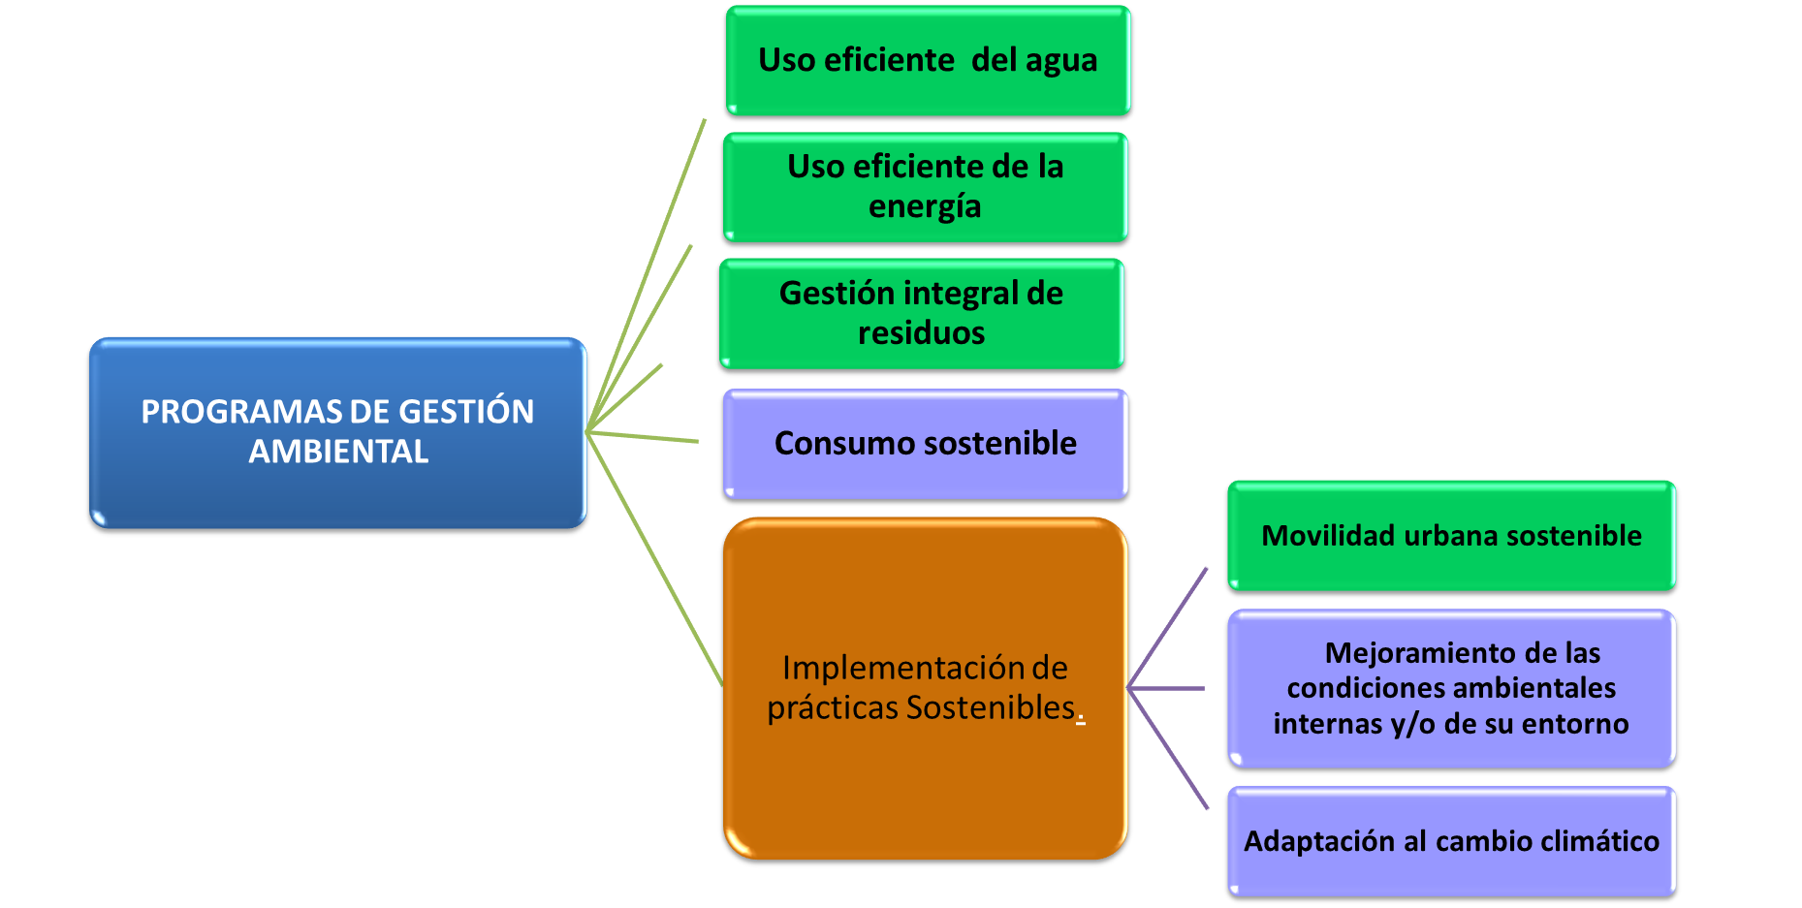

Una vez, las Entidades ejecutan las estrategias en cada uno de los programas expuestos anteriormente, se mide su desempeño a través de indicadores calculando de esta forma el cumplimiento de las metas propuestas para el año y el cuatrienio. A la fecha se cuenta con información en el Observatorio Ambiental de Bogotá (OAB) hasta el año 2019.

Con respecto a los datos del año 2020, se recopilaron los reportados en el primer semestre de ese año para los indicadores correspondientes a: Biciusuarios, Residuos Especiales, Residuos Peligrosos, Consumo Energía, Residuos Aprovechables, Consumo Agua, Flota vehicular, Jardines Verticales, Compras Públicas Sostenibles y Energías Alternativas. Asimismo, se hizo el comparativo y análisis de los últimos reportes de los Indicadores correspondientes a:
- Biciusuarios
- Residuos Especiales
- Residuos Peligrosos
- Energía
- Residuos Aprovechables

- Seguimiento y evaluación
Correspondiente a la fase de implementación, se verifico el desarrollo de acuerdo a las metas anuales que se habían establecido, y las cuales a su vez dan cumplimiento a las Metas Cuatrienales, donde el equipo PIGA de esta Subdirección, apoyó en lo necesario para el cargue de la información en la herramienta sistematizada Storm, y efectuó el seguimiento semestral a la siguiente documentación:

Informe de Planificación 242
Informe de Verificación 242, donde se reportan: Consumo de agua y energía, flota vehicular, residuos peligrosos, especiales y aprovechables relación de usuarios y biciusuarios.
Seguimiento al Plan de Acción Formulación Plan de Acción Información Institucional

En el segundo semestre se continúo con la dificultad del recurso financiero en las Entidades ya que debido a la contingencia sanitaria debieron tomar capital de líneas presupuestales como Funcionamiento, Mantenimiento o Servicios generales para poder desarrollar o otras actividades, y se vieron limitados en proponer actividades, que apliquen a mejorar su gestión ambiental. Dada la carencia de recursos para la implementación de este instrumento, algunas Entidades no cumplen con lo mínimo exigible por SDA en términos de normatividad ambiental vigente.

Lo anterior, debido a que las Entidades se ven limitadas en las actividades a implementar en sus Planes de Acción, en vista que el PIGA no cuenta con un proyecto meta de inversión dentro del PDD, lo que limita la destinación de recursos, por tanto, aproximadamente el 90% de las Entidades se ven en la obligación de ejecutar actividades que no requieran recursos económicos, lo que no permite que se puedan llevar a cabo acciones eficaces de alto impacto para mejorar las condiciones ambientales.

Plan Ambiental Local – PAL

Se solicitó de manera oficial a todas las Alcaldías Locales el reporte Storm PAL 2019; el cual se ajustó, brindando el acompañamiento pertinente; se consolidó y se remitió a la Contraloría Distrital de Bogotá, conforme a la normatividad vigente.

Como insumo para la elaboración de los PAL 2020 - 2024, se elaboraron, o actualizaron, por parte de las áreas técnicas y entidades adscritas al sector los Criterios técnicos de elegibilidad y viabilidad, para los tipos de proyectos ambientales habilitados por la Circular CONFIS 03 en sus Líneas de Inversión y Conceptos de Gasto. Estos Criterios técnicos fueron de igual manera socializados a las JAL, CPL y en las instancias que lo requirieron, para facilitar la formulación de sus metas en los Planes de Desarrollo Local y, por lo tanto, en sus respectivos PAL, que son el componente ambiental de los mismos.

Se realizó acompañamiento y socialización de lineamientos para la actualización de los Diagnósticos Locales Ambientales, así como la orientación pertinente para la consolidación de los informes ejecutivos CAL, que incluye los impactos generados por los proyectos y acciones ejecutadas en la localidad.

Se revisaron los proyectos locales del período anterior que estaban finalizando su ejecución, y se brindó el aval técnico correspondiente a Proyectos de las Localidades de Suba, Santa Fe, Ciudad Bolívar, Chapinero, Kennedy, Rafael Uribe, Sumapaz, Usme, Bosa, Teusaquillo y Usaquén.

Se acompañó el proceso de Presupuestos Participativos en todas las localidades, a fin de orientar la mejor precisión de sus metas y alcance de actividades (Iniciativas o Propuestas ciudadanas), en el marco de las Metas y Presupuestos aprobados en los PDL, que tendrán su expresión en los respectivos PAL.

Para la adopción formal de los PAL, se apoyó a todas las CAL que lo requirieron, a fin de celebrar sus sesiones de aprobación, requisito previo a dicho trámite; se ofició a la totalidad de Alcaldías Locales, recordando el mandato normativo por cumplir; se les facilitó un modelo de Decreto Local, con los soportes normativos pertinentes y se aclararon todas las dudas que en este proceso fueron planteadas por los actores locales, esperando así que en el primer y segundo mes de 2021 se reciban la totalidad de los PAL 2020-2024 adoptados.

Instrumentos Económicos

Se consolidó el informe sobre la identificación, seguimiento y ajuste de los Instrumentos Económicos Ambientales, el cual contiene los instrumentos económicos priorizados 2016-2020, con un alto potencial de desarrollo:

  - Pagos por Servicios Ambientales-PSA.

En el marco de los Pagos por servicios Ambientales – PSA se elaboraron los siguientes documentos:

- Diagnóstico y perspectivas de los Pagos Por Servicios Ambientales en Bogotá D. C. Secretaría Distrital de Ambiente- Dirección de Planeación y Sistemas de Información Ambiental y Dirección de Gestión Ambiental- SDA/DPSIA/DGA. Bogotá, 2017.

- Fuentes de Financiación de Energías Alternativas y Eficiencia Energética como apoyo al programa de PSA en el Distrito Capital (Primera Versión). Secretaría Distrital de Ambiente- Dirección de Planeación y Sistemas de Información Ambiental- SDA/DPSIA. Bogotá, 2018.

- Incentivos en Dinero y en Especie en el contexto de los PSA en el D. C.: El Caso de la Vereda de Fátima (Documento en Borrador). Secretaría Distrital de Ambiente- Dirección de Planeación y Sistemas de Información Ambiental- SDA/DPSIA. Bogotá, 2018.

- Documento Técnico de Soporte- DTS. Proyecto de Resolución N°. … de 2018. “Por medio de la cual se adopta el Programa de Pagos por Servicios Ambientales en Bogotá D. C. y se dictan otras disposiciones”. (2018).

- Los sistemas de acueductos comunitarios y rurales en Bogotá D. C. y su relación con los Pagos por Servicios Ambientales- PSA (Versión en borrador). Secretaría Distrital de Ambiente- Dirección de Planeación y Sistemas de Información Ambiental y Dirección de Gestión Ambiental- SDA/DPSIA/DGA. Bogotá, 2018.

- El Costo de Oportunidad en el Contexto de los Pagos por Servicios Ambientales- PSA: Una Revisión Conceptual y Metodológica (Primera Versión- Documento en Borrador). Secretaría Distrital de Ambiente- Dirección de Planeación y Sistemas de Información Ambiental- SDA/DPSIA. Bogotá, 2018.

- Metodología para la Implementación de los Pagos por Servicios Ambientales en Bogotá D. C. Secretaría Distrital de Ambiente- Dirección de Planeación y Sistemas de Información Ambiental- SDA/DPSIA. Bogotá, 2019-2020.

- Certificado de Estado de Conservación Ambiental – CECA.

Así mismo, el otro instrumento priorizado fue el Certificado de Estado de Conservación Ambiental- CECA, por su relación directa con los PSA y porque han trascurrido 15 años desde su creación y se requería una evaluación de seguimiento. Se elaboró el siguiente documento:

- El Certificado de Estado de Conservación Ambiental- CECA: Análisis de Información sobre la Implementación del CECA en el Distrito en el año 2016, vigencia tributaria 2017. Bogotá, 2017.

Igualmente, se apoyó la revisión del Proyecto de Modificación de la Resolución CECA 3513 de 2010, con el correspondiente Documento Técnico de Soporte denominado: Modificación de criterios y lineamientos a partir de los cuales se certificará el estado de conservación de los predios localizados parcial o totalmente dentro del sistema de áreas protegidas del Distrito Capital.

Finalmente, el instrumento CECA, fue modificado bajo la Resolución 03918 de diciembre del año 2019, "Por la cual se reglamentan los criterios y los lineamientos para certificar el estado de conservación de los predios ubicados parcial o totalmente dentro del Sistema de Áreas Protegidas del Distrito Capital, en cumplimiento del artículo 3o del Acuerdo Distrital 105 del 29 de diciembre de 2003".

ARTICULACIÓN DE INSTANCIAS, DISTRITALES, REGIONALES, NACIONALES E INTERNACIONALES

Como parte de la gestión realizada para el cumplimiento de la meta plan de desarrollo “Fortalecer al 100% la articulación local, regional, nacional, internacional del componente ambiental de Bogotá” con la cual se busca articular a través de las instancias de carácter distrital y regional existentes, la generación de acuerdos con los actores que tienen injerencia en el territorio, para el manejo y conservación de los ecosistemas estratégicos y demás elementos que hacen parte de la Estructura Ecológica Principal regional, a fin de propender por la sostenibilidad ambiental de la Ciudad – región, se realizaron las siguientes acciones:

- Gestión de las instancias del sector ambiente a nivel regional

Para cumplir con el objetivo general de aumentar la incidencia de la planeación ambiental en la sostenibilidad ambiental distrital y regional, y según las competencias de la Secretaría Distrital de Ambiente se planteó, para el 2020 hacer una revisión documental a modo del estado del arte, de la visión regional desde las dos administraciones anteriores.

De la revisión documental se formuló una propuesta centrada en el fortalecimiento del Sistema de Información Ambiental (SIA), como centros de documentación y recopilación de datos, en la búsqueda de “Big data” georreferenciado para el seguimiento, control y toma de decisiones concernientes a la Estructura Ecológica Regional -EER. La búsqueda de identificar, mediante el cruce de capas de información geográfica, áreas susceptibles para cambio de uso del suelo que fortalezcan y amplíen las Estructuras Ecológicas Principales de los municipios, configurarían un diseño del paisaje que combinaría usos agropecuarios con zonas con función amortiguadora de áreas protegidas y cuerpos de agua. El indicador básico de transformación de ecosistemas para reverdecer la EER, se concibió entonces, en dos escenarios que serán profundizados en el 2021: aunar esfuerzos interinstitucionales en escenarios de gobernabilidad, y con actores de la sociedad civil y sus organizaciones para fortalecer la gobernanza.

A diciembre de 2020 se dejó planteado desarrollar pilotos del indicador, en un trabajo mancomunado con los diferentes municipios y las autoridades ambientales, para en el 2021, buscar mediante la participación aquellos actores que tienen la claridad de las problemáticas de sus territorios, a veedores, propietarios y tenedores y trasformadores de los suelos que en la región van dejando de ser rurales.

Igualmente, durante el 2020 la Secretaría Distrital de Ambiente comenzó a implementar desde el Visor Geográfico Ambiental, la inclusión de información regional como los POMCAS de los ríos Bogotá y Guayuríba, vitales para la protección de la sabana de Bogotá, generando una mayor capacidad de actuar con un objetivo regional, y con la visión de una coordinación que tenga claros los proyectos y los guíe hacia un objetivo común. Se dejaron listos los componentes y textos con la información regional que se subirá al Observatorio Ambiental y se espera continuar con una serie de reuniones con actores clave como el Ministerio de Ambiente y la CAR, ya que en el 2020 se llevaron a cabo los primeros acercamientos con: La RAPE; el Consejo de Integración Territorial -CIT; PROBOGOTÁ y Bogotá Como Vamos; ASOCENTRO y Sabana Centro Como Vamos; el Observatorio de Dinámicas Urbano Regionales -ODUR y la Secretaría Distrital de Planeación.

Finalmente, durante el primer año del cuatrienio, se estableció el seguimiento a instancias e iniciativas en el marco de la Comisión Intersectorial para la Protección, Sostenibilidad, y la Salud Ambiental del Distrito Capital - CIPSSA, y se dejó definida una hoja de ruta para comenzar a robustecer la información disponible y articular en torno a la visión regional, una serie de pautas cuyo alcance parte de la revisión de actores, escenarios y procesos en lo que será la Agenda Regional. Es de destacar el acompañamiento al proceso de la Región Metropolitana y su Ley Orgánica, en la que la Secretaría hizo parte de todas las reuniones de socialización, la sistematización, y presentó en la Mesa Ambiental. En el mes de diciembre, en reunión con la Alcaldía de Chía, se acordó iniciar acciones para favorecer la estructura ecológica.

Adicionalmente desde la región se contribuyó con lineamientos para la Estructura Ecológica Regional y con un documento de bordes para el Plan de Ordenamiento Territorial.

- Gestión y seguimiento de las instancias de coordinación del Distrito Capital

Con el objeto de garantizar la implementación de políticas e instrumentos de planeación, y hacer eficiente la gestión pública de la ciudad, se cuenta con las instancias de coordinación para articular las entidades que hacen parte del Distrito y la ciudadanía, conforme al Acuerdo Distrital 257 de 2006. Dichos espacios permiten la participación e interacción entre las entidades de la administración distrital, llevando propuestas, realizando mesas de trabajo, compartiendo temáticas de su interés y tomando decisiones en pro de diseñar e implementar políticas públicas que se enmarquen en el Plan de Desarrollo vigente.

En este sentido, la SDA participa en estos escenarios activamente en reuniones y mesas técnicas, realizando aportes para incidir en la toma de decisiones en la región esto mediante la asistencia de representantes – profesionales técnicos que propenden por articular e incentivar la generación de proyectos que incidan en Bogotá- Región. Al igual que fortalecer el seguimiento a dichas instancias y su incidencia en la toma de decisiones a través de acciones de evaluación y análisis de la participación y gestión, en cumplimiento de la Resolución 233 de 2018, emitida por la Secretaría General de la Alcaldía Mayor de Bogotá, que tiene como objeto, establecer los lineamientos para el funcionamiento, operación, seguimiento e informes de las instancias de coordinación del Distrito Capital orientado a lograr la eficiencia y fortalecimiento del Sistema de Coordinación Distrital.

Durante el periodo de presentación de este informe se realizó lo siguiente:
- La SDA ejerció la secretaría técnica de 5 instancias:
- Comité Sectorial de Desarrollo Administrativo de Ambiente
- Consejo Consultivo de Desarrollo Rural
- Consejo Consultivo de Ambiente
- Comité Intersectorial de Coordinación Jurídica del Sector Ambiente
- Comisión Intersectorial para la Protección, la Sostenibilidad y la Salud Ambiental del Distrito Capital – CIPSSA
Cumpliendo con el objetivo de estas instancias, realizando las reuniones con la periodicidad establecida en los reglamentos internos y actos administrativos que lo reglamenta.

- Seguimiento a la operatividad y funcionalidad de 57 instancias de coordinación donde participa la Secretaria Distrital de Ambiente, conforme a la Resolución SDA No. 2951 de 2019 “Por medio de la cual se identifican las Instancias de Coordinación en las que participa la Secretaría Distrital de Ambiente, se realizan delegaciones y se dictan otras disposiciones” y en las cuales ejerce secretaria técnica, obteniendo un informe final de seguimiento. Del seguimiento se obtuvo un 83,80% de la participación de la Secretaría Distrital de Ambiente en las Instancias de Coordinación Distrital de las cuales se tiene la siguiente evidencia: de las 105 citadas se participó en 88 sesiones.

Sin embargo, hay que tener en cuenta que del 38,59% de las instancias de coordinación Distrital donde participa la SDA, según el Inventario Único Distrital de Instancias de Coordinación – IUDIC, no hay evidencias de citación a sesiones, o de participación de la SDA en dichas sesiones.

- Se dio cumplimiento cabal a la Resolución 753 de 2020 la cual modificó el artículo 12 de la Resolución 233 de 2018, “Por la cual se expiden lineamientos para el funcionamiento, operación, seguimiento e informes de las Instancias de Coordinación del Distrito Capital” elaborando, gestionando y publicando en la página web de la SDA y de las entidades que conforman el sector ambiente, la información pública relacionada con el plan de trabajo, actas de las sesiones, informe de gestión y demás documentos de las instancias de coordinación en la que participa la SDA y en las que ejerce secretaría técnica; información que se encuentra disponible en http://ambientebogota.gov.co/web/transparencia/informacion-adicional

- En el marco de la racionalización de Instancias de coordinación, se realizó un análisis del marco normativo y revisión técnica relacionado con la operatividad y funcionamiento del Consejo Ambiental de Bogotá, sustentado con un concepto técnico realizado por la Dirección Legal Ambiental, los cuales fueron remitidos a la Dirección Distrital de Desarrollo institucional de la Secretaría General de la Alcaldía Mayor de Bogotá, para que evalúen la pertinencia de no mantener vigente el Consejo Ambiental de Bogotá, teniendo en cuenta que no se encuentran evidencias de operatividad y funcionamiento.

- Se revisó el Reglamento Interno de la Mesa Distrital de Protección y Bienestar Animal del Consejo Consultivo de Ambiente, el cual ejerce la secretaría técnica a dicha instancia.

- En el marco de la Comisión Intersectorial para la Protección, Sostenibilidad, y la Salud Ambiental del Distrito Capital – CIPSSA, se realizaron las siguientes gestiones:

- Se presentó la necesidad técnica y jurídica de la inclusión de nuevas mesas de trabajo de la CIPSSA por parte de la Secretaría Distrital de Salud y Jardín Botánico de Bogotá, y con ello se proyectó modificación del Reglamento Interno de la CIPSSA, para la creación de 3 nuevas mesas de trabajo dentro de la CIPSSA:
    - Mesa de Trabajo de Residuos Peligrosos
    - Mesa de Trabajo Regional de Calidad del Aire
    - Mesa de Trabajo de Huertas Urbanas
Se encuentra en etapa de revisión y análisis jurídico por parte de la Dirección Legal Ambiental de la SDA, para su posterior aprobación.
- Se realizaron las dos sesiones ordinarias al año, 10 de junio y 5 de noviembre de 2020, donde se socializó el proceso de revisión del Plan de Gestión Ambiental, presentación de la necesidad de articulación de la política pública de movilidad motorizada de cero y bajas emisiones con la política pública de salud ambiental, socialización puntos comunes de las políticas ambientales, presentación del estado actual y las proyecciones de las políticas públicas e instrumentos de planeación ambiental del Distrito Capital.

- Gestión del conocimiento en materia ambiental

Se adelantaron los procesos de administración integral del Observatorio Ambiental de Bogotá-OAB y el Observatorio Regional Ambiental y de Desarrollo Sostenible del Río Bogotá-ORARBO, se creó el módulo de Objetivos de Desarrollo Sostenible - ODS en el OAB, se avanzó en la formulación del Plan de Investigación Ambiental de Bogotá - PIAB y en la estructuración del instrumento Pagos por Servicios Ambientales para el Distrito Capital.

Los observatorios ambientales permiten el acceso a la información ambiental de Distrito Capital y de la cuenca del río Bogotá, en el OAB se permite la consulta de 473 indicadores los cuales cuentan con un porcentaje de actualización del 97,25%, las visitas al portal fueron 58529 para el año 2020, así mismo se publicaron 306, se registraron 532 usuarios para un total de 5371 en la plataforma, se cuenta con 1437 documentos disponibles e igualmente se adelantaron 16 capacitaciones a los delegados de las dependencias de la SDA y las Entidades del Distritales que aportan información en el gestor de indicadores.

El módulo de Objetivos de Desarrollo Sostenible se encuentra disponible en https://oab.ambientebogota.gov.co/objetivos-de-desarrollo-sostenible/ donde se encuentran publicados los 10 ODS en los cuales se identificó que los proyectos de inversión de la Secretaría Distrital de Ambiente aportan en sus metas de ODS.

Ilustración 73: Imagen del Observatorio Ambiental de Bogotá. OAB
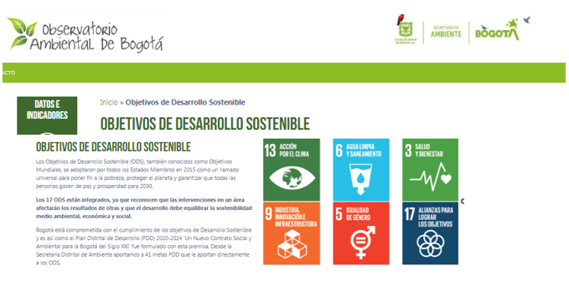

Por otra, parte en el ORARBO se cuenta con 610 indicadores a nivel de cuenca y de los 47 municipios, de los cuales 65 indicadores son del Distrito Capital con un porcentaje de actualización del 84,62%; las visitas al portal fueron 64390 para el año 2020, las capacitaciones en la interfaz de administración de indicadores adelantadas en conjunto con la Corporación Autónoma Regional de Cundinamarca -CAR fueron 26 y el total de usuarios registrados es 614. Igualmente, en el marco del plan de acción del Consejo Estratégico de Cuenca Hidrográfica CECH 2020-2023 se asistieron a 65 reuniones mesas temáticas y sesiones del CECH.

Ilustración 74: Imagen del Observatorio Regional Ambiental y de Desarrollo Sostenible del río Bogotá. ORARBO

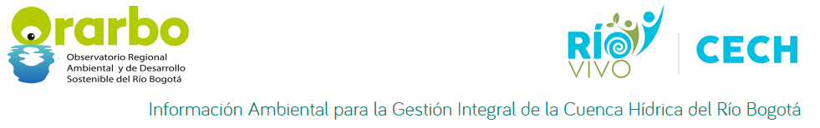

En el marco de la formulación del nuevo Plan de Investigación Ambiental de Bogotá- PIAB, se realizó la solicitud de delgados a las diferentes entidades identificadas como actores en el proceso y se creó el respectivo directorio con los delegados asignados.

Se consolidó el documento con la identificación de necesidades de investigación ambiental, con la información suministrada por las diferentes entidades, con el apoyo y participación de sus delegados. Adicionalmente se realizaron reuniones virtuales para aclarar dudas y apoyar la identificación de las necesidades a las entidades que así lo requirieron.

Para la estructuración del Pago Servicios de Ambientales se adelantó por parte de la Dirección de Gestión Ambiental el convenio entre la Secretaría Distrital de Ambiente- SDA, la Empresa de Acueducto y Alcantarillado de Bogotá- EAAB y el Programa de las Naciones Unidas para el Desarrollo- PNUD, que tiene como fin construir el programa el PSA, para su implementación en el distrito, el cual inició con siete talleres liderados por el PNUD y en los cuales los profesionales de la Dirección de Planeación y Sistema de Información Ambiental participaron activamente.
Igualmente, en el marco del convenio se apoyó con la elaboración de documentos como la revisión y compilación de los estudios que se han elaborado sobre las relaciones entre geología, hidrogeología, ecosistemas y los PSA en Bogotá Área metropolitana, y analizando nuevas fuentes de financiación de los PSA como la Ley 2056 del 30 de septiembre de 2020, por la cual se regula la Organización y Funcionamiento del Sistema General de Regalías.

- Avance modificación del Plan de Ordenamiento Territorial de Bogotá D.C.

La Secretaría Distrital de Ambiente tiene dos papeles fundamentales en el ordenamiento territorial del Distrito Capital:
- Como entidad del nivel central, debe orientar y liderar la formulación de políticas ambientales y de aprovechamiento sostenible de los recursos ambientales y del suelo, tendientes a preservar la diversidad e integridad del ambiente, el manejo y aprovechamiento sostenible de los recursos naturales distritales
- Adicionalmente, como autoridad ambiental, debe realizar la concertación de los temas ambientales en la modificación del Plan de Ordenamiento Territorial, según los requerimientos de la Ley 388 de 1997 y en concordancia con las determinantes ambientales vigentes, junto con los fallos que tengan incidencia en el ordenamiento del Distrito Capital.
En el marco de estas competencias, a la fecha se han realizado las siguientes actividades:

- Revisión de matriz de análisis de las propuestas de Estructura Ecológica Principal en el Decreto 190 de 2004, Decreto 364 de 2013 y propuesta de POT para el año 2019, por solicitud de la Secretaría Distrital de Planeación SDP, para lo cual se realizó un taller interno con las dependencias el 12 de febrero de 2020 y se remitió a SDP la matriz consolidada con las conclusiones del taller el 19 de febrero de 2020 a través de la Directora de Planeación y Sistemas de Información Ambiental.

Adicionalmente, se asistió a reunión convocada por la Secretaría Distrital de Planeación el 18 de febrero de 2020, con el fin de evaluar la articulación de la formulación del Plan Distrital de Desarrollo con la ejecución y modificación del POT. El resultado de esta reunión se consolidó una matriz que fue remitida por la Subdirectora de Políticas y Planes Ambientales a la SDP en la última semana de febrero.

- Asistencia a las mesas de trabajo convocadas por la Secretaría Distrital de Planeación - SDP para las temáticas “articulación regional” y “Estructura Ecológica Principal principal”, realizadas los días: 29 de abril, 8 y 29 de mayo, 2, 3, 4,9, 11,17 y 29 de junio, 4 de agosto y 21 de septiembre, con la participación de DGA, SEGAE, SPPA, SER y DPSIA.

- En el marco de los compromisos de las mesas, desde la SDA se formuló el documento “ENFOQUE GENERAL ESTRUCTURA ECOLÓGICA REGIONAL” el cual fue formulado por la Dirección Legal Ambiental, la Dirección de Gestión Ambiental y la Dirección de Planeación y Sistemas de Información Ambiental y fue remitido a la SDP a través de correo electrónico enviado por la Directora de Planeación y Sistemas de Información Ambiental.

- Trabajo interno en la SDA para evaluar la definición de los temas objeto de discusión en el marco de la modificación del POT, las necesidades de ajustes en la Estructura Ecológica Principal, al igual que la atención de una agenda conjunta planteada por SDP para POT. Para este trabajo se realizaron reuniones los días 3, 11, 23 de junio, 21, 26 y 31 de agosto.

Desde la Dirección de Planeación y Sistemas de Información Ambiental se conformó un equipo para apoyar la revisión y concertación del Plan de Ordenamiento Territorial, quienes desde agosto de 2020 a octubre de 2020 coordinaron reuniones con el comité directivo de la Secretaría Distrital de Ambiente a fin de definir los temas objeto de evaluación y revisión, los cuales se discutieron y consolidaron las posiciones con respecto a estos temas, cuya relación de temas se presenta a continuación en la ¡Error! No se encuentra el origen de la referencia..

Tabla 37: Relación de temas ambientales discutidos con el comité Directivo de la Secretaría Distrital de Ambiente.
TEMA GENERAL | TEMAS ESPECÍFICOS | FECHA COMITÉ DIRECTIVO
Recurso hídrico | Río Tunjuelo | Agosto 26 de 2020
Minería | Áreas compatibles con la minería
Minería | Manejo post minería | Octubre 19 de 2020
Residuos sólidos | RCD, ECAS | Octubre 20 de 2020
Residuos sólidos | Doña Juana | Octubre 20 de 2020
Ruralidad del Distrito Capital | Reconversión de actividades agropecuarias en páramos | Octubre 19 de 2020
Estructura Ecológica Principal | Áreas protegidas e iniciativas de conservación in situ: delimitación y régimen de usos | Agosto 31 de 2020
Estructura Ecológica Principal | ZMPA Río Bogotá | Agosto 26 de 2020  Agosto 21 de 2020
Estructura Ecológica Principal | Franja de adecuación Cerros Orientales | Septiembre 11 de 2020
Estructura Ecológica Principal | Humedales | Octubre 19 de 2020
Estructura Ecológica Principal | Vallados | Octubre 27 de 2020
Estructura Ecológica Principal | Rondas hídricas | Octubre 27 de 2020
Estructura Ecológica Principal | Corredores ecológicos | Septiembre 11 de 2020
Reverdecimiento de la ciudad | Ecourbanismo | Septiembre 11 de 2020
Reverdecimiento de la ciudad | SUDS | Octubre 27 de 2020
Suelos de protección por riesgo |  | Octubre 20 de 2020

Por otra parte, en atención a la solicitud remitida por la Secretaría Distrital de Planeación, se remitió información cartográfica relacionada con los límites de las áreas protegidas Distritales producto de la revisión realizada por la SDA, esto a través del oficio con radicación 2020ER157348 del 14 de septiembre de 2020.

Como producto de las discusiones con el Comité Directivo de la Secretaría Distrital de Ambiente, se consolidó el documento titulado “Recomendaciones para el manejo del componente ambiental en el marco de la revisión del plan de ordenamiento territorial del Distrito Capital”, el cual fue entregado a la Secretaria Distrital de Planeación en octubre de 2020, como insumo para el proceso de formulación del Plan de Ordenamiento Territorial.
Adicionalmente, desde la Dirección de Planeación y sistemas de Información Ambiental se coordinaron talleres con las dependencias con el fin de consolidar los aspectos más relevantes a tener en cuenta con el proceso de concertación de los asuntos ambientales del POT. Estos talleres se realizaron de la siguiente manera:

Tabla 38. Relación de talleres realizados como insumos para la consolidación de las recomendaciones a tener en cuenta en la concertación del POT.

TEMA | FECHA | HORA | PARTICIPANTES
Cumplimiento fallo río Bogotá | 11-11-2020 | 9:00 – 12:00 | Subdirección del Recurso hídrico y del Suelo  Subdirección de Control Ambiental del Sector Público  Dirección de Gestión Ambiental  Subdirección de Ecosistemas y Ruralidad  Dirección Legal Ambiental
Calidad del agua | 11-11-2020 | 9:00 – 12:00
Minería | 12-11-2020 | 9:00 – 11:00 | Subdirección de Control Ambiental del Sector Público  Subdirección del Recurso hídrico y del Suelo  Dirección Legal Ambiental
Saneamiento predial | 12-11-2020 | 2:00 – 4:00 | Dirección Legal Ambiental  Dirección de Gestión Ambiental
Adaptación al cambio climático | 13-11-2020 | 9:00 – 12:00 | Dirección de Gestión Ambiental  Dirección de Control Ambiental, Subdirección de políticas y planes ambientales  Dirección Legal Ambiental
Calidad del aire | 13-11-2020 | 9:00 – 12:00
Reconversión de actividades agropecuarias en páramos | 13-11-2020 | 2:00 – 4:00 | Subdirección de Ecosistemas y Ruralidad  Dirección de Gestión Ambiental  Subdirección de Ecourbanismo y Gestión Ambiental Empresarial  Dirección Legal ambiental
Instrumentos de planificación distrital | 17-11-2020 | 9:00 – 12:00 | Subdirección de políticas y planes ambientales  Subdirección de Ecourbanismo y Gestión Ambiental Empresarial  Dirección Legal Ambiental

Con los resultados de las reuniones con el comité directivo y los talleres ejecutados, se consolidó el documento “Aspectos a tener en cuenta para la concertación de los asuntos ambientales del plan de ordenamiento territorial del Distrito Capital” con los aspectos a tener en cuenta en el proceso de la concertación ambiental de la modificación del Plan de Ordenamiento Territorial, documento que fue entregado en diciembre de 2020.

CONTROL AMBIENTAL

PROCESOS DE CONTROL AMBIENTAL

Sanciones Administrativas.

El Estado tiene la titularidad de la potestad sancionatoria en materia ambiental, la cual se ejerce a través del Ministerio de Ambiente, Vivienda y Desarrollo Territorial; las Corporaciones Autónomas Regionales (CAR); las Corporaciones de Desarrollo Sostenible; las Unidades Ambientales de los grandes centros urbanos y la Unidad Administrativa Especial del Sistema de Parques Nacionales Naturales

La aplicación de sanciones administrativas tiene lugar cuando se demuestra que ha existido una infracción ambiental, para ello es necesario comprobar que ha ocurrido un daño al medio ambiente, verificar la existencia de culpa o dolo en la generación del daño y la existencia de un nexo causal entre los dos. En este sentido, la ley establece que, en materia de infracciones ambientales, se presume la culpa o dolo del infractor y es su responsabilidad desvirtuar la acusación, lo que le otorga la carga de la prueba al infractor.

Conforme a lo anterior y en el marco del Plan Distrital de Desarrollo “Un nuevo Contrato Social y Ambiental para la Bogotá del Siglo XXI”, durante el segundo semestre del 2020 se suscribieron 2.429 actuaciones administrativas asociadas al trámite sancionatorio.

A continuación, en las tablas 39 y 40 se presenta el volumen de actuaciones realizadas por temática, así:

Actuaciones de Impulso sancionatorio

Tabla 39: Número de actos administrativos de impulso sancionatorio segundo semestre de 2020
TEMATICAS | TOTAL
FORMULACION | 515
IMPONE, LEVANTA Y LEGALIZA | 552
INDAGACION PRELIMINAR | 9
INICIO | 748
PRACTICA DE PRUEBAS | 268
TRAMITE | 184
Total | 2276
Fuente: Dirección de Control Ambiental-2020

Actuaciones que deciden de fondo

Tabla 40: Número de actos administrativos que decisiones de fondo – Segundo semestre de 2020
TEMATICA | TOTAL
CADUCIDAD | 35
CESACION DE PROCESO SANCIONATORIO | 24
DECIDE PROCESO SANCIONATORIO | 11
EXONERA | 1
RESUELVE RECURSO DE REPOSICION | 12
RESUELVE SOLICITUD DE REVOCATORIA | 9
PERDIDA DE FUERZA EJECUTORIA | 39
OTRAS ACTUACIONES | 22
Total | 153
Fuente: Dirección de Control Ambiental-2020

Sanciones
Bajo el marco del Régimen Sancionatorio Ambiental - Decreto 1333 de 2009, y la función sancionatoria que le es asignada a la Secretaria Distrital de Ambiente como Autoridad Ambiental para el Distrito Capital; la Dirección de Control Ambiental en el ejercicio de la función de vigilancia y control ambiental realizó la tasación y firma de multas en término de ejecutoria y firmeza del acto administrativo a 8 personas naturales o jurídicas por un valor de $342.773.517.

Las sanciones impuestas han generado impacto ambiental en temas como publicidad exterior visual (PEV), ruido, flora, silvicultura e industria de la madera.

Se resalta las actuaciones que ordenaron la liberación de 869 y la reubicación de 333 ejemplares de especies de fauna silvestre en 39 procesos sancionatorios, para un total de 1.202 especímenes.

A continuación, se presenta el consolidado de sanciones por temática, recurso ambiental y costo de la multa durante el periodo del presente informe:

Tabla 41: Tasación de multas – Segundo semestre de 2020

LOCALIDAD | AREA | EXPEDIENTE | PROCESO DE ACTO | NO. ACTO | FECHA DE ACTO | MULTA
TEUSAQUILLO | FLORA E INDUSTRIA DE LA MADERA | SDA-08-2010-901 | 4541430 | DCA-01528 | 2/08/2020 | $ 5.261.523
BARRIOS UNIDOS | SILVICULTURA | SDA-08-2010-2312 | 4568431 | DCA-01530 | 2/08/2020 | $ 73.112.705
TEUSAQUILLO | SILVICULTURA | SDA-08-2010-876 | 4543139 | DCA-01531 | 2/08/2020 | $ 5.261.523
LOS MÁRTIRES | FLORA E INDUSTRIA DE LA MADERA | SDA-08-2015-3466 | 4563510 | DCA-01539 | 2/08/2020 | $ 3.215.210
PUENTE ARANDA | RUIDO | SDA-08-2015-7677 | 4077893 | DCA-01635 | 14/08/2020 | $ 2.323.720
USAQUÉN | SILVICULTURA | SDA-08-2015-1907 | 4859562 | DCA-02033 | 30/09/2020 | $ 19.404.914
CHAPINERO | PEV | SDA-08-2017-692 | 3802153 | DCA-02299 | 31/10/2020 | $ 92.948.803
CHAPINERO | PEV | SDA-08-2014-312 | 4072027 | DCA-02464 | 19/11/2020 | $ 141.245.389
Total |  |  |  |  |  |  | $342.773.787
Fuente: Dirección de Control Ambiental-2020

Gráfica 14: Número de Actos Administrativos

Fuente: Dirección de Control Ambiental-2020

Notificaciones
Durante el segundo semestre de la vigencia 2020 el grupo de notificaciones adelantó 2.136 notificaciones, las cuales se detallan en la siguiente tabla:

Tabla 42: Notificaciones Sancionatorio- Permisivo

SANCIONATORIO | N° |  |  |  | PERMISIVOS | N°
SCAAV | 274 |  |  |  | SCAAV | 968
SCASP | 4 |  |  |  | SCASP | 60
SRHS | 41 |  |  |  | SRHS | 364
SSFFS | 91 |  |  |  | SSFFS | 278
DCA | 56 |  |  |  | Total Notificados | 1670
Total Notificados | 466 |  |  |  | Total Notificados | 1670
Fuente: Dirección de Control Ambiental-2020

Se recibió la asignación de las publicaciones de actos administrativos expedidos por la Dirección de Control Ambiental a partir del mes de noviembre de 2020, frente a lo cual se efectuaron 297 publicaciones, como se observa a continuación:

Tabla 43: Publicación de Actos Administrativos – Segundo semestre de 2020

DESCRIPCIÓN | CANTIDAD
DCA | 1
SCAAV | 145
SCASP | 21
SRHS | 38
SSFFS | 92
Total general | 297
Fuente: Dirección de Control Ambiental-2020

Igualmente se desarrollaron las siguientes acciones de mejora dentro de las actividades que se despliegan en el marco del proceso de notificaciones, así:

- Una vez identificados y aplicados los lineamientos para la notificación electrónica se gestionó la autorización de notificación electrónica para la comunicación a alcaldías locales, procuraduría y algunos terceros.
- En los oficios de citación a notificación personal se efectuó la aclaración en norma la aplicable, presentación y precisión en tercero;
- En los Memorandos enviados a las Subdirecciones Técnicas de la DCA se realiza la precisión en los artículos que deben ser atendidos por el grupo técnico; Frente a los Avisos, se ajustó el contenido.

Licenciamiento Ambiental

Mediante el artículo 101 del Acuerdo 257 del 30 de noviembre de 2006 se dictaron normas básicas sobre la estructura, organización y funcionamiento de los organismos y de las entidades del Distrito Capital, y se transformó el Departamento Técnico del Medio Ambiente -DAMA- en la Secretaría Distrital de Ambiente, como un organismo del Sector Central, con autonomía administrativa y financiera.

Así mismo, conforme al Decreto 109 de 2009, modificado por el Decreto No. 175 del 04 de mayo de 2009, se estableció la estructura organizacional de la Secretaría Distrital de Ambiente, se determinaron las funciones de sus dependencias y se dictaron otras disposiciones. Aunado a ello, mediante la Resolución N° 1466 del 24 de mayo de 2018, modificada por la Resolución 2566 de 2018 se delegó en la Dirección de Control Ambiental, la evaluación y seguimiento en materia de licenciamiento ambiental.

En razón a ello, esta Dirección se permite dar cuenta a tráves del informar presente informe la gestión realizada durante el año 2020 por parte del grupo de licencias ambientales que hace parte del proceso misional de la Entidad:

Actividades Estratégicas:

- Se identificaron oportunidades de mejora relacionadas con la atención de las solicitudes presentadas por usuarios externos, en el desarrollo de las actividades de evaluación; y el correspondiente seguimiento a los instrumentos de manejo y control ambiental otorgados.
- Se realizó el compromiso de incorporar el cumplimiento de los términos del proceso y tiempos consagrados en el Decreto 1076 de 2015, cumpliendo con cada una de las etapas procedimentales en los términos legales, evitando demoras en los pronunciamientos sobre la viabilidad ambiental o no de los proyectos competencia de esta Autoridad.
- Se avanzó en el fortalecimiento y consolidación del grupo de Licenciamiento Ambiental de la Dirección de Control Ambiental conformado por un equipo técnico y jurídico, el cual consta de un (01) Coordinador, cuatro (04) profesionaes Técnicos, un (01) profesional socioecónimico y dos (02) profesionales Social, encargados de la ejecución y revisión de las diferentes solicitudes presentadas por usuarios internos y externos, frente al trámite de licenciamiento ambiental competencia de esta oficina, brindando apoyo en la interpretación y aplicación de las normas relacionadas con el licenciamiento.
- Se realizó la revisión de la base de datos de expedientes contentivos de licenciamiento ambiental que obran dentro de la Secretaria Distrital de Ambiente encontrando un total de 348 instrumentos de manejo y control ambiental, para los cuales el equipo técnico de licenciamiento avanzó en la priorización de los procesos con el fin de realizar el seguimiento a cada uno de los tramites.

Actividades Técnicas

A continuación, se describen las actividades técnicas efectuadas por el grupo de licenciamiento ambiental a los instrumentos de manejo y control ambiental para el año 2020:
- Evaluación de las solicitudes de licenciamiento ambiental
- Seguimiento de las licencias ambientales
- Revisión de los tramites de licenciamiento sin actuación

- Evaluación
Dentro de la función asignada por el Decreto 109 de 2009, modificado por el Decreto No. 175 del 04 de mayo de 2009, por el cual se estableció la estructura organizacional de la Secretaría Distrital de Ambiente, así como, la Resolución No. 1466 del 24 de mayo de 2018, modificada por la Resolución 2566 de 2018 en el artículo primero delegó en la Dirección de Control Ambiental, entre otras funciones la de: “13. Expedir los actos administrativos decidan de fondo los procesos de Licencia Ambiental, Planes de Manejo Ambiental, Planes de Manejo, Recuperación y Restauración Ambiental, Planes de Remediación de Suelos Contaminados y otros instrumentos de control y manejo ambiental, de competencia del Despacho de la Secretaria Distrital de Ambiente.”

En razón a lo anterior, para la vigencia 2020, el grupo de licencias ambientales evaluó las siguientes solicitudes:
Tabla 44: Solicitudes – Segundo semestre de 2020

TIPO DE ACTUACION | NUMERO
Autos de Inicio de Tramite | 3
Conceptos Técnicos de Visitas | 2
Actas de Información Adicional | 3
Autos de Declaran Reunida la Información | 2
Resoluciones que Otorga o Niega Licencia Ambiental | 2
Fuente: Dirección de Control Ambiental-2020

En relación al cumplimiento de los términos para tomar la decisión dentro del trámite de licenciamiento ambiental, se destacan los proyectos asociados al Plan Metro que tramitaron Licencia Ambiental ante la Secretaria Distrital de Ambiente en la vigencia 2020, los cuales se han culminado a satisfacción dentro de los tiempos contemplados por el Decreto 1076 de 2015.

Así mismo, se resalta la licencia ambiental del proyecto Subestación Calle Primera y su Línea de Transmisión a 115kV de Enel Condensa, la cual desde su solicitud hasta su culminación tardo alrededor de 80 días, es decir, se tramito dentro de los términos legales.
A continuación, se ilustra el tiempo de licenciamiento ambiental en número de días hábiles haciendo un comparativo entre el tiempo del trámite de licenciamiento ambiental manejado hasta el primer semestre de 2020 y los tiempos del trámite de licenciamiento ambiental logrados al 31 de diciembre de 2020. Siendo la serie 2 color naranja el tiempo actual.

Gráfica 15: Estimación de Tiempos licenciamiento Ambiental
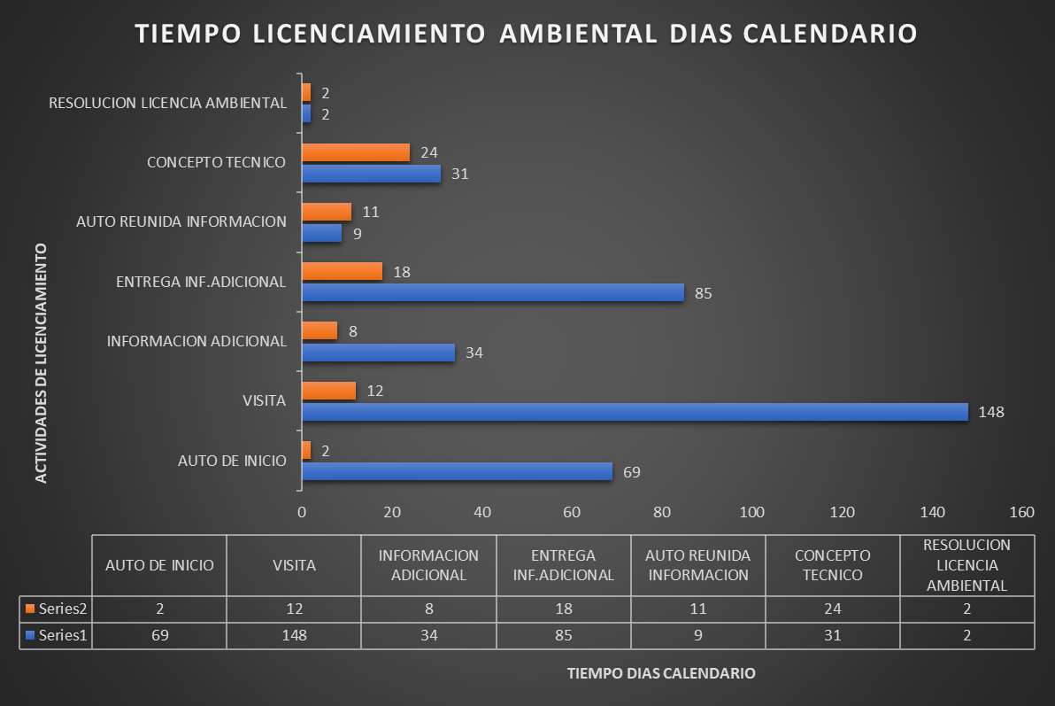
Fuente: Dirección de Control Ambiental-2020

Igualmente, se ajustaron los formatos de resolución de fondo, complementando la información que deberá contener cada actuación para dar mayor sustento técnico y jurídico en las decisiones frente al licenciamiento ambiental. Aunado a ello, se implementaron los formatos de oficio de citación y Acta de Reunión de Información Adicional y se implementó el desarrollo de las mencionadas reuniones con el equipo técnico y jurídico en cuanto a la forma de presentación de los requerimientos, sus justificaciones y la formalidad de la reunión.

- Seguimiento

En cumplimiento de la función asignada por el literal g) del artículo 8 del Decreto Distrital 109 de 2009, en concordancia con el artículo 9 de la Ley 489 de 1998, mediante el numeral 17 del artículo 1 de la Resolución No. 2566 de 2018, por la cual se modificó la Resolución 1466 de 2018, delegó en el Director de Control Ambiental, entre otras funciones la de: “17. Expedir los actos administrativos por los cuales se resuelven desistimientos, modificaciones y aclaraciones; así como de los actos propios de seguimiento y control ambiental de los trámites administrativos ambientales de carácter sancionatorio y permisivo referidos en el presente artículo”, la Dirección de Control Ambiental dentro del grupo de licenciamiento ambiental efectuó para la vigencia 2020, la revisión de la base de datos de los proyectos obras y actividades licenciadas con el fin de priorizarlos para fortalecer la actividad durante la vigencia 2021, no obstante, en el mes de noviembre de 2020 se inició la visita a dos proyectos a cargo de ESAPETROL Y LITO SAS.

En relación con lo descrito anteriormente, es importante indicar que como es de conocimiento público, mediante Decreto Legislativo 417 del 17 de marzo de 2020, el presidente de la República con la firma de todos los ministros declaró el Estado de Emergencia Económica, Social y Ecológica en todo el territorio nacional, debido a las afectaciones que se han presentado por la crisis de Salud Pública genera por el COVID – 19, Así mismo, ha adoptado medidas de índole sanitario, entre las que se encuentra la orden a los jefes y representantes legales de los centros laborales públicos y privados, de adoptar las medidas de prevención y control sanitario para evitar la propagación del citado virus.

El Ministerio de Salud y Protección Social mediante la Resolución 1462 del 25 de agosto de 2020, prorrogó la emergencia sanitaria en todo el territorio nacional por causa del Coronavirus COVID-19 hasta el 30 de noviembre de 2020. El citado Ministerio, mediante Resolución 2230 del 27 de noviembre de 2020 prorrogó la emergencia sanitaria en todo el territorio nacional por causa del Coronavirus COVID-19 hasta el 28 de febrero de 2021.

En este sentido la Alcaldía Mayor de Bogotá, el 26 de agosto de 2020, expidió el Decreto Distrital 193 de 2020 “Por medio del cual se adoptan medidas transitorias de policía para garantizar el orden público en el Distrito Capital y mitigar el impacto social y económico causado por la pandemia de Coronavirus SARS-Cov-2 (COVID-19) en el periodo transitorio de nueva realidad”, y en el numeral 26 del literal a) del artículo 3 señaló como una de las actividades sin restricción de horario o días permitidos la de “el desplazamiento y comparecencia de funcionarios y personas interesadas en la gestión de actividades que garanticen la protección de derechos fundamentales, colectivos y actuaciones administrativas.”

En razón a lo anterior, y debido a las restricciones de movilidad durante la vigencia del año 2020, no fue posible realizar las visitas técnicas de seguimiento en materia de licenciamiento ambiental que se tenían previstas. No obstante, la mencionada contingencia permitió al equipo de licenciamiento ambiental realizar la revisión de aquellos instrumentos de manejo y control ambiental que se encontraban en trámite y no tenían actuación alguna.

- Revisión de los trámites de licenciamiento sin actuación

Se encontraron un total de 3 instrumentos de manejo y control ambiental que se habían iniciado, pero que no contaban con actuación subsiguiente, de conformidad con lo establecido en la normatividad ambiental vigente para la época correspondiente. Así las cosas, el grupo de licencias ambientales se encuentra realizando desde el aspecto jurídico y técnico la revisión de estos instrumentos con el fin de realizar el pronunciamiento a que haya lugar.

- Actualización y mejoramiento del procedimiento “trámite sancionatorio ambiental”

Con el fin de fortalecer el desarrollo del trámite sancionatorio ambiental para el Distrito Capital y ejercer una eficiente función de vigilancia y control para el cumplimiento de las normas ambientales y la protección a los recursos naturales; la Dirección de Control Ambiental en procura de hacer más eficiente su función sancionatoria, dirigió sus esfuerzos hacia la reorganización del trámite sancionatorio ambiental de la Secretaría Distrital de Ambiente, a fin de identificar oportunidades de mejora, que en el mediano plazo, le permitirá a la entidad tomar medidas oportunas frente a las posibles infracciones ambientales.

Conforme a lo anterior, a continuación, se describen las principales acciones adelantadas durante el segundo semestre del año 2020, en cumplimiento de la meta priorizada:

La Dirección de Control Ambiental inició el proceso de revisión de los documentos que soportan el proceso el proceso de Evaluación, Control y Seguimiento bajo el marco del Sistema Integrado de Gestión de la Secretaria Distrital de Ambiente. Conforme a esto, se identificaron 458 tipos documentales, y 65 procedimientos, priorizando el procedimiento sancionatorio ambiental.

Como parte del ejercicio de evaluación y diagnóstico del procedimiento “Sancionatorio ambiental”, se identificó que la duración en promedio de un proceso sancionatorio es de 5 a 8 años, situación que no permite reflejar eficazmente los resultados y el impacto que sobre la ciudad tiene el ejercicio de vigilancia y control de la Secretaría Distrital de Ambiental.

Posteriormente, se adelantaron mesas de trabajo con los profesionales del equipo Sancionatorio Ambiental de la Dirección, con el fin de realizar el levantamiento y medición de tiempos del trámite sancionatorio. Para ello, se establecieron diferentes parámetros, los cuales permitieron técnicamente llegar a establecer índices de productividad para el cumplimiento de metas estratégicas, simplificación de actividades, mejoras en el proceso, diagramación de la nueva propuesta y el establecimiento de los tiempos de cada actividad, para luego determinar el tiempo general del proceso.

La metodología utilizada en este ejercicio fue el método PERT, por su sigla en inglés, “Program Evaluation and Review Technique”, la cual se utiliza para realizar estimaciones de duración de tiempos de actividades que consiste en identificar la cantidad periódica de trabajo necesario para realizar las actividades individuales con los recursos estimados. Esta herramienta de estimación por tres valores consiste en estimar la duración de una actividad utilizando las estimaciones (pesimista, más probable y optimista).
En el método PERT, el tiempo de la actividad se considera como una variable aleatoria según una distribución de probabilidad beta.

A continuación, se presentan los principales resultados del ejercicio metodológico aplicado al trámite sancionatorio de la DCA:

Tabla 45: Estimación de Tiempos – Segundo semestre de 2020

ESTIMACION DE LOS TIEMPOS | DIAS
1) Menor Tiempo Probable del proceso sancionatorio en días | 937
2) Mayor Tiempo Probable del proceso sancionatorio en días | 988
3) Estimación de la Productividad por periodo | 400
4) Horas trabajadas por día | 8
5) Desviación Estándar del proceso sancionatorio Total | 8,52
6) Duración Esperada del proceso sancionatorio sin la etapa transversal | 682
7) Número de Contratistas según la estimación | 33
Fuente: Dirección de Control Ambiental-2020

- Etapas del Proceso Sancionatorio y sus Tiempos
Tabla 46: Estimación Etapas Procedimiento Sancionatorio – Segundo semestre de 2020

ETAPA | TEMPO MÁS PROBABLE | TIEMPO MENOS PROBABLE
Actuaciones Administrativas (no sancionatorias) | 179 | 154
Inicio- Investigación | 134 | 119
Formulación de Cargos | 44 | 33
Pruebas | 143 | 124
Decisión de Fondo | 220 | 195
Actuaciones Transversales | 305 | 280
Fuente: Dirección de Control Ambiental-2020

En el caso en que no se ejecuten las actividades transversales y se surta desde la etapa actuaciones administrativas no sancionatorias, hasta la etapa de decisión de fondo, los tiempos son de 682 días que corresponde a 2 años y 8 meses, significando una reducción en tiempos del 65%. Esta mejora, le permitirá a la entidad una mayor eficiencia en términos de respuestas a los procesos sancionatorios que se adelantan.

La nueva estructura del procedimiento sancionatorio ambiental fue aprobada y socializada en el mes de diciembre de 2020, y se inició su implementación y operación con la priorización de 10 procesos piloto, a los cuales se les hará seguimiento permanente para evidenciar la efectividad del trámite sancionatorio ambiental sobre los recursos naturales en el Distrito Capital.

Finalmente, el objetivo principal de esta meta consiste en fortalecer las diferentes etapas y tiempos del procedimiento sancionatorio, en aras de que la Secretaría Distrital de Ambiental pueda ejercer de forma más eficiente y eficaz control sobre los recursos naturales y afectar de forma positiva y directa a la ciudadanía en la toma de decisiones y pronunciamientos emitidos en materia Ambiental.

Por último, con el fortalecimiento del trámite sancionatorio y la disminución de tiempos del trámite busca principalmente contribuir con la conservación, protección y recuperación del ambiente y de los bienes y servicios naturales y por ende que los ciudadanos aumenten su credibilidad frente a las decisiones y acciones tomadas por parte de la Secretaría Distrital de Ambiente, como autoridad ambiental en el Distrito y la región para el cuatrienio 2020.

Administración de Expedientes Sancionatorios

Producto de los procesos de evaluación, control y seguimiento ambiental al uso, explotación, comercialización, aprovechamiento y movilización de los recursos naturales que desarrolla la Dirección de Control Ambiental de la Secretaría Distrital de Ambiente, se ha venido conformando un significativo acervo documental que evidencia la transparencia administrativa en el desarrollo de las funciones que le han sido entregadas a la Secretaría.

Es así como para finales del año 2019, la Dirección de Control Ambiental contaba con un volumen aproximado de 52.671 expedientes de entre procesos sancionatorios y permisivos, los cuales deben surtir el proceso técnico de organización documental (Clasificación, ordenación y descripción), razón por la cual las cantidades son aproximadas.

En la siguiente tabla se registran la cantidad de expedientes por cada subdirección:
Tabla 47: Expedientes por Subdirección – Segundo semestre de 2020

SUBDIRECCIÓN | N° EXPEDIENTES
SCAAV | 16504
SCASP | 2932
SRHS | 9449
SSFFS | 23786
TOTAL | 52671
Fuente: Dirección de Control Ambiental-2020

De acuerdo con lo anterior, sumados los 52.671 expedientes recibidos hasta diciembre de 2019 más los 2.593 expedientes creados en 2020, se contaría con un total aproximado de 55.264 a diciembre 31 de 2020. Resulta importante resaltar que de los expedientes creados en 2020 se espera el volumen de expedientes de las subdirecciones Técnicas de la DCA para realizar la conformación correspondiente.

- Organización documental
La organización de los documentos de archivo debe ser el punto de partida para lograr la eficiencia y modernización administrativa, ya que los documentos producidos por las entidades en desarrollo de sus actividades, no son solamente el testimonio de su existencia, sino el referente para la toma de decisiones y la base para creación de las visiones de la historia.

Durante el segundo semestre de la vigencia 2020 la Dirección de Control Ambiental han venido desarrollando procesos técnico archivísticos de organización documental, a la luz de lo establecido en la normatividad archivística vigente, producto de esta actividad se logró la organización de 2.015 expedientes.

- Actualización de expedientes
Producto de las actuaciones de los ciudadanos y de la administración encargada del proceso de evaluación, control y seguimiento ambiental se generan documentos que de acuerdo con la normatividad archivística vigente debe reposar en los respectivos expedientes de acuerdo con el trámite. Durante la vigencia 2020 se llevó a cabo la actualización de 25.172 expedientes.
- Apertura de expedientes
De acuerdo con los datos arrojados por el aplicativo FOREST durante el segundo semestre de la vigencia 2020 se llevó a cabo la apertura de 1230 expedientes, en la siguiente tabla se registran las cantidades por cada recurso:
Tabla 48: Expedientes por Recurso – Segundo semestre de 2020

RECURSO | CANTIDAD DE EXPEDIENTES
Aguas subterráneas y superficiales permisivo | 15
Centros de Diagnóstico Automotor – CDA´s | 13
Emisiones Atmosféricas | 56
Fauna silvestre | 49
Flora silvestre | 6
Licencias ambientales | 39
Plan de Manejo Ambiental – PMA y Plan de Manejo, Recuperación y Restauración Ambiental - PMRRA | 18
Publicidad Exterior Visual | 128
Registro de Movilizador de Aceites Usados. | 9
Suelo y recursos asociados | 119
Tala, poda y reubicación de arbolado urbano | 454
Vertimientos | 324
TOTAL | 1230
Fuente: Dirección de Control Ambiental-2020
- Atención de préstamos internos
La atención oportuna de las solicitudes de préstamos a los usuarios internos garantiza la adecuada y eficiente gestión de los procesos de evaluación, control y seguimiento ambiental que tiene a cargo la Dirección de Control Ambiental. En la vigencia 2020 se realizó la atención de 2680 solicitudes de préstamo de expedientes sancionatorios y permisivos.
- Atención de consultas externos
El proceso de atención de solicitudes de consulta a usuarios externos garantiza el ejercicio del derecho de petición, el derecho a la información y libre acceso a los documentos, así como el control de los ciudadanos respecto de las actuaciones de la administración pública. Es así como durante el 2020 se brindó el servicio oportuno de consulta de los expedientes permisivos y sancionatorios a 334 usuarios con un promedio mensual de 28 consultas atendidas.
- Desgloses
En la vigencia 2020 se realizaron un total de 415 de desgloses solicitados directamente por la Subdirecciones de la Dirección de Control Ambiental con el fin de dar cumplimiento a los trámites realizados por estas en materia sancionatoria.
- Tramite Correspondencia entregada por Atención al Ciudadano.
El Grupo de Expedientes de la DCA realizó la recepción, clasificación y entrega para inserción de un total de 57.484 de los cuales 17.907 son comunicaciones de radicación virtual, todo esto dejando su respectiva trazabilidad a través del sistema Forest y las bases de datos del Grupo de Expedientes.

De conformidad con lo enunciado anteriorme, a continuación, se presentan el resumen de las actividades desarrolladas por la Dirección de Control Ambiental durante el segundo semestre de 2020 para garantizar la conservación y transparencia de la memoria institucional de los procesos asociados al trámite sancionatorio ambiental de la Secretaría Distrital de Ambiente:

- La Dirección de Control Ambiental ejecutó los procesos técnico-archivísticos de organización documental a 2.015 expedientes sancionatorios
- Se llevó a cabo la actualización de 25,132 expedientes sancionatorios de conformidad a los lineamientos contemplados en la normatividad archivsitica vigente.
- Se llevó a cabo la apertura de 1230 expedientes sancionatorios
- Se realizaron un total de 415 de desgloses solicitados directamente por la Subdirecciones Técnicas de la Dirección de Control Ambiental con el fin de dar cumplimiento a los trámites realizados por estas en materia sancionatoria.
- Se realizó la recepción, clasificación y entrega para inserción de un total de 57.484 procesos de los cuales 17.907 se relacionaron con comunicaciones de radicación virtual, todo esto dejando su respectiva trazabilidad a través del sistema FOREST de la entidad y las bases de datos del Grupo de Expedientes.

COMPONENTE LINEA AIRE

Plan Estratégico De Gestión Integral De Calidad Del Aire

Durante el segundo semestre de 2020, se desarrollaron 2 acciones relevantes que corresponden a: i. Cierre de vigencia de la implementación del Plan Decenal de Descontaminación del Aire para Bogotá, y ii. Proceso de estructuración del Plan Estratégico de Gestión Integral de Calidad del Aire Bogotá 2030 o “Plan Aire”.

- Consolidación Del Inventario De Emisiones 2018

Se actualizaron los inventarios de emisiones para las fuentes fijas industriales, fuentes móviles en carretera y material particulado resuspendido en las vías de la ciudad. Adicionalmente se consolidó el documento de recopilación de los inventarios de emisiones de contaminantes atmosféricos para la ciudad. En las siguientes gráficas se presenta un resumen de la estimación de emisiones tanto para las fuentes móviles como para las fuentes fijas.

Gráfica 16: Emisiones estimadas para fuentes móviles (transporte) en Bogotá año base 2018

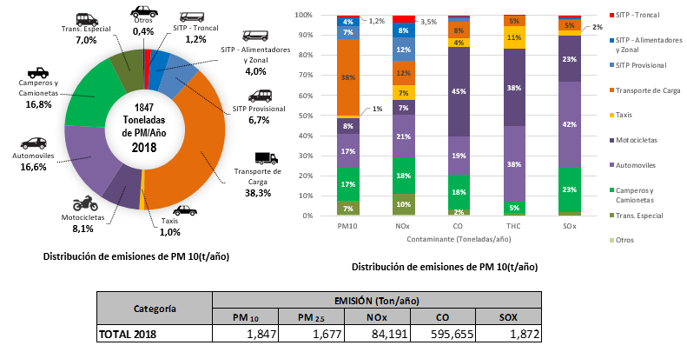

Gráfica 17: Emisiones estimadas para fuentes fijas (industria) en Bogotá año base 2018

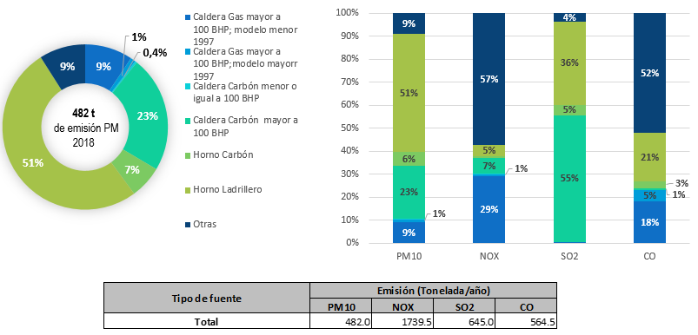

- Desarrollo Y Puesta En Marcha De Plataformas Para La Gestión De Información Para El Control A Fuentes Fijas Y Fuentes Móviles.

Se realizó acompañamiento y apoyo a la supervisión del Contrato de Consultoría 20191394, el cual tiene por objeto el desarrollo de plataformas de información asociadas a la gestión de la calidad del aire en fuentes móviles y fuentes fijas de emisión.

En el marco de este proceso, se construyen plataformas web para las siguientes necesidades: 1) Gestión de la información de control a fuentes móviles (módulos para control en vía, autorregulación, requerimientos, CDA, concesionarios), 2) Medición de emisiones vehiculares en prueba estática, 3) Auditoria de monitoreos isocinéticos, 4) Monitoreo continuo de emisiones por chimenea. Para el segundo semestre se lograron los siguientes avances:

- Integración de plataformas web con los sistemas de información internos existentes de la SDA - Avance del 60%.
- Desarrollo de pilotos para pruebas de transmisión de datos, prueba de ingreso y gestión de información - Avance del 70%.
- Definición de imagen (Avance del 100%) y funcionalidades adicionales (Avance del 80%).
- Auditoría y pruebas de seguridad y rendimiento - Avance del 50% (las pruebas finales una vez las plataformas estén al 100%).

- Construcción Del Plan Estratégico Para La Gestión Integral De La Calidad Del Aire De Bogotá 2030 “Plan Aire”.

Con base en los logros alcanzados y en las lecciones aprendidas en el proceso de implementación del Plan Decenal de Descontaminación del Aire para Bogotá – PDDAB, cuya vigencia de implementación venció en 2020, se procedió a realizar la construcción del nuevo Plan de Descontaminación del Aire de la Ciudad 2020 - 2030, abarcando la ejecución de diferentes etapas preliminares tales como la definición del documento con su plan de acción, incluyendo los principios envolventes para contemplar su integralidad con temas fundamentales, los cuales son: cambio climático – eficiencia energética, gobernanza, territorialidad, salud pública, así como la determinación de unos ejes o líneas de acción como son conocimiento e información, control y gestión.

Este documento se encuentra estructurado por capítulos, iniciando por los antecedentes, los cuales contemplan la parte normativa, internacional con los objetivos de desarrollo sostenible, los resultados de la evaluación de la gestión integral de la calidad del aire, el balance energético y la descripción sectoriales; seguido por el capítulo de diagnóstico de la calidad del aire, incluyendo información de análisis de concentración, de calidad del aire, inventario de emisiones y resultados de evaluación, control y seguimiento a las fuentes de emisión, agregado información de cierre del plan de descontaminación del aire, y los impactos en salud.

Con dicha estructura, aportó a la elaboración la problemática que será atendida por el Plan Aire, identificando las causas y los efectos directos e indirectos que se relacionan con el problema central, procediendo a describir la población afectada y objetivo de la calidad del aire.

Por otra parte, se desarrolló un componente fundamental e integrador en el proceso del Plan Aire, correspondiente a la gobernanza del aire, iniciando con la ejecución de participación ciudadana, el día 24 de noviembre de 2020, contando con la asistencia de alrededor de 415 actores pertenecientes a 171 sectores entre los cuales se encuentra el internacional, el sector público (nacional, distrital, regional), sector privado (empresas, industria, agremiaciones, entre otras), organizaciones, ciudadanos, entre otros actores de la calidad del aire.

Ilustración 75: Convocatoria a un pacto para la construcción Plan Aire



Como resultado, se definieron trece (13) temáticas de círculos de colaboración, como son transporte de carga, transporte privado, transporte público de pasajeros, programa de sostenibilidad energética, autorregulación – valor compartido, pavimentación de las vías, cobertura vegetal, maquinaria fuera de ruta, red colaborativa de sensores de bajo costo, protocolos de actuación, articulación regional, y PIZSO.

También este proceso aportó ag la definición de los objetivos específicos a partir de la problemática, mencionada estructura contempla el plan de acción a partir de los objetivos específicos, con los resultados y productos, así mismo se definieron las metas en reducción de concentración y también en reducción de mortalidad atribuible a las concentraciones de material particulado PM2.5, por último se cuenta con el capítulo de seguimiento y evaluación al cual será sometido el Plan Aire y el plan de acción respectivo.

En este orden, su implementación comenzará a partir de 2021, y hará parte de la estrategia de gestión del aire, contemplando, además, otros componentes como son la estrategia de gobernanza, y el sistema de alertas ambientales

- Entrega y puesta en marcha del plan de intervención de la zona sur occidente de Bogotá.

La zona sur occidente de Bogotá típicamente ha tenido los mayores índices de contaminación atmosférica en la ciudad por su dinámica comercial y residencial, razón por la que para. Para lograr el cumplimiento de esta meta diferenciada, se ha previsto el desarrollo de un plan específico para su intervención, denominado el Plan de Intervención de la Zona Sur Occidente PIZSO, el cual se ha iniciado a construir a partir de etapas básicas de identificación de la condición actual, la problemática asociada, los actores y las acciones que podrían ayudar a mejorar la calidad del aire allí presente. En el marco de esta construcción se ha logrado:

- Documento diagnóstico de la calidad del aire que consta de la información de identificación de la zona suroccidental, inicio del análisis de la meteorología histórica y su influencia en la contaminación del aire (en construcción), mediciones históricas de las estaciones de monitoreo, inventario de emisiones de material particulado para las fuentes fijas, móviles y resuspendido.
- Estructura de la estrategia global para la realización del PIZSO, la cual se realizó el taller de capacitación a los referentes ambientales de las localidades y socialización con las organizaciones sociales de las localidades del suroccidente. Adicionalmente se elaboró la matriz para solicitar información de las a las alcaldías locales del suroccidente y formulario para la identificación de lugares con problemáticas ambientales en el suroccidente.

- Estructuración del programa distrital para la reducción de las emisiones del transporte urbano de carga.

El transporte de carga ha sido identificado como un alto aportante de emisiones contaminantes en la ciudad, principalmente por la obsolescencia del parque automotor y la ineficiencia de su operación logística, a lo que debe sumarse la dificultad de la gestión del sector ya que la mayoría de esta flota no se encuentra registrada en la ciudad, sino que realiza recorridos internos. Esta problemática se prevé abordar mediante la formulación e implementación del Programa de Reducción de Emisiones del Transporte Urbano de Carga, en el marco del cual se ha logrado lo siguiente:

- Definición de alcance, objetivos, componentes del programa, línea base de emisiones y descripción de los antecedentes a partir de la problemática central.
- Definición de los objetivos, alcance y antecedentes del ETUC teniendo en cuenta las externalidades negativas que afectan al sector. Se establecieron los 6 componentes que articulan la formulación del programa.
- Avance en la proyección de las emisiones contaminantes criterio y GEI de acuerdo a la línea base establecida desde el inventario de la SDA 2018, los FE COPERT y se establecieron diferentes escenarios.

- Control a fuentes móviles mediante sensores remotos.

El crecimiento del parque automotor y la necesidad de tener mayor cobertura en el control a fuentes móviles ha planteado la necesidad de buscar metodologías complementarias para dicho control, pese a que en el 2019 se realizó un piloto de seguimiento de las emisiones vehiculares a través de sensores remotos. Con base a los resultados, fue necesario resolver algunas dudas tales como definir los límites de cumplimiento, para ello se propuso cooperación entre resultados de pruebas dinámicas y las pruebas con sensores remotos, arrojando los siguientes logros:

- Contacto con el Consejo Internacional del Transporte Limpio (ICCT) para el desarrollo de un segundo piloto en la ciudad para refinar el marco técnico y operativo del programa de sensores remotos. Desde el ICCT están estructurando el marco de la cooperación para el año 2021, las actividades de concertación del marco de cooperación se contemplan para el primer trimestre del año 2021.
- Se logró que desde el Programa de Naciones Unidas para el Medio Ambiente – PNUMA, se abriera la opción para que la SDA fuera parte del programa TRUE Initiative, quienes han trabajado en la mejora del control ambiental vehicular, a raíz del “Diesel Gate” en Estados Unidos. En diciembre se realizó la nota concepto y la carta de intención.

Red de Monitoreo de Calidad del Aire de Bogotá – RMCAB.

Durante el segundo semestre de 2020, la Red de Monitoreo de Calidad del Aire de Bogotá - RMCAB operó sus 13 estaciones de calidad del aire de forma ininterrumpida, hasta que en el mes de octubre del mismo año, se integraron 5 nuevas estaciones, BOSA, JAZMÍN y USME, CIUDAD BOLÍVAR Y BOLIVIA, con lo que la RMCAB alcanzó a finales del año, la operación de 18 estaciones en servicio, de las 20 que se tienen proyectadas para la nueva versión de la Red. Adicionalmente, a lo largo del semestre se integraron nuevos equipos de monitoreo en las estaciones en las que no se medían algunos gases, o en reemplazo de los equipos más antiguos de la RMCAB. Con esto, actualmente se tienen 220 equipos de medición entre contaminantes criterio y variables meteorológicas.

Las estaciones de la RMCAB cuentan con una serie de analizadores automáticos que de forma permanente succionan aire en ciclos de una hora hasta sus detectores, en los que mediante técnicas como las mencionadas en los métodos de la EPA, se determina la concentración del contaminante durante el periodo de medición. Posteriormente, cada dato generado por los analizadores, es compilado en un sistema de adquisición de datos (datalogger), el cual consolida la información de la estación y aplica el primer filtro de validación en el que se invalidan datos atípicos asociados errores en el funcionamiento de los equipos; posteriormente, los datos se centralizan vía internet en un servidor de la SDA, en donde reside la Suite ENVISTA, que aplica el segundo filtro de validación a partir de las características particulares de cada parámetro y nuevamente, invalida datos atípicos, una vez esto se realiza, los datos se publican en el sitio web de la RMCAB de forma automática. Estos datos se someten a un tercer nivel de validación, en el que se evalúan tendencias y comportamientos por estación y por parámetro, condiciones de operación y mantenimiento de los equipos, coherencia entre parámetros, condiciones ambientales, etc.

A continuación, se muestran los resultados de las mediciones de concentración de contaminantes material particulado (PM₁₀ y PM_{2.5}), ozono (O₃), dióxido de azufre (SO₂), dióxido de nitrógeno (NO₂) y monóxido de carbono (CO), registradas en el período de julio a diciembre de 2020, incluyendo promedios mensuales, concentraciones máximas, porcentajes de datos válidos y excedencias.

- Material particulado menor A 10 MICRAS PM10

A continuación, se muestran los porcentajes de datos válidos de PM₁₀ en los meses de julio a diciembre de 2020 por estación de monitoreo, con base en los datos diarios de concentración. Solamente cuatro estaciones de monitoreo registraron al menos un mes con porcentaje de datos válidos menor al 75%. Es importante aclarar que la estación Usaquén no registró datos válidos entre julio y septiembre debido a que se observaron varios datos atípicos, por lo cual debieron invalidarse en su totalidad.

Tabla 49: Porcentaje de datos válidos de PM₁₀ para el periodo julio - diciembre 2020 por estación de monitoreo

ESTACIÓN | SIGLA | JULIO | AGOSTO | SEPTIEMBRE | OCTUBRE | NOVIEMBRE | DICIEMBRE
Bolivia | BOL | N.A. | N.A. | N.A. | 100% | 90% | 84%
Bosa | BOS | N.A. | N.A. | N.A. | 100% | 100% | 26%
Carvajal - Sevillana | CSE | 100% | 100% | 83% | 100% | 100% | 100%
C.D.A.R. | CDAR | 100% | 100% | 97% | 87% | 100% | 77%
Ciudad Bolívar | CBV | N.A. | N.A. | N.A. | 100% | 100% | 100%
Fontibón | FTB | 35% | 100% | 100% | 100% | 100% | 100%
Guaymaral | GYR | 84% | 100% | 97% | 94% | 100% | 94%
Jazmín | JAZ | N.A. | N.A. | N.A. | 100% | 100% | 100%
Kennedy | KEN | 100% | 100% | 100% | 100% | 100% | 100%
Las Ferias | LFR | 94% | 100% | 100% | 94% | 97% | 90%
MinAmbiente | MAM | 87% | 90% | 93% | 81% | 100% | 97%
Móvil 7ma | MOV | 100% | 100% | 100% | 100% | 100% | 94%
Puente Aranda | PTE | 100% | 71% | 97% | 94% | 90% | 94%
San Cristóbal | SCR | 100% | 90% | 97% | 77% | 97% | 100%
Suba | SUB | 100% | 100% | 87% | 100% | 100% | 84%
Tunal | TUN | 100% | 100% | 100% | 100% | 100% | 97%
Usaquén | USQ | N.A. | N.A. | N.A. | 65% | 87% | 77%
Usme | USM | N.A. | N.A. | N.A. | 100% | 100% | 100%
Fuente: Red de Monitoreo de Calidad del Aire de Bogotá

La anterior imagen muestra las concentraciones mensuales por estación de monitoreo para el periodo comprendido entre julio y diciembre de 2020, resaltando que los registros más altos de PM₁₀ en la ciudad se encontraron en las estaciones Carvajal-Sevillana y Kennedy, mientras que los valores más bajos se presentan en las estaciones C.D.A.R y MinAmbiente.

Se evidencia, además, que las concentraciones más altas durante el segundo semestre de 2020 se observaron en los meses de noviembre y diciembre, probablemente a las influencias de las fuentes móviles por las actividades de fin de año. El valor más alto corresponde a 79 µg/m3 en la estación Carvajal-Sevillana para el mes de diciembre.

Tabla 50: Concentraciones promedio mensuales de PM₁₀ por estación. Periodo julio - diciembre 2020

ESTACIÓN | SIGLA | JULIO | AGOSTO | SEPTIEMBRE | OCTUBRE | NOVIEMBRE | DICIEMBRE
Bolivia | BOL | N.A. | N.A. | N.A. | 63 | 51 | 58
Bosa | BOS | N.A. | N.A. | N.A. | 38 | 37 | N.R.
Carvajal - Sevillana | CSE | 57 | 61 | 73 | 69 | 73 | 79
C.D.A.R. | CDAR | 12 | 15 | 18 | 20 | 26 | 26
Ciudad Bolívar | CBV | N.A. | N.A. | N.A. | 33 | 47 | 44
Fontibón | FTB | N.R. | 26 | 31 | 33 | 35 | 40
Guaymaral | GYR | 18 | 24 | 28 | 26 | 33 | 29
Jazmín | JAZ | N.A. | N.A. | N.A. | 26 | 36 | 31
Kennedy | KEN | 32 | 37 | 43 | 42 | 46 | 51
Las Ferias | LFR | 13 | 16 | 18 | 20 | 28 | 25
MinAmbiente | MAM | 11 | 14 | 17 | 18 | 24 | 22
Móvil 7ma | MOV | 26 | 30 | 34 | 38 | 50 | 45
Puente Aranda | PTE | 25 | N.R. | 29 | 29 | 43 | 45
San Cristóbal | SCR | 13 | 17 | 16 | 20 | 29 | 23
Suba | SUB | 21 | 21 | 24 | 28 | 31 | 33
Tunal | TUN | 22 | 29 | 33 | 34 | 48 | 47
Usaquén | USQ | N.A. | N.A. | N.A. | N.R. | 18 | 14
Usme | USM | N.A. | N.A. | N.A. | 30 | 31 | 30
Fuente: Red de Monitoreo de Calidad del Aire de Bogotá

Gráfica 18: Concentraciones mensuales de PM10 por estación julio - diciembre 2020

Fuente: Red de Monitoreo de Calidad del Aire de Bogotá

En la gráfica xx se muestran los valores máximos de concentración diaria de PM₁₀ por estación en cada mes del año durante el II semestre, con respecto a los niveles máximos permisibles del contaminante por la Resolución 2254 de 2017 del MADS (75 µg/m³). Se observa que en algunas estaciones las concentraciones máximas excedieron la norma en la temporada de fin de año (noviembre y diciembre). Por otro lado, en la estación Carvajal – Sevillana se excedió la norma todos los meses, como se ha presentado históricamente. En las demás estaciones, para los meses de julio a septiembre (excepto en Bolivia) no se excedió el nivel máximo permisible de PM₁₀.

Gráfica 19: Concentraciones máximas 24h de PM₁₀ por estación julio – diciembre 2020

Fuente: Red de Monitoreo de Calidad del Aire de Bogotá

- Material particulado menor A 2.5 MICRAS – PM2.5
En la siguiente tabla, se muestran los porcentajes de datos válidos de PM_{2.5} durante los meses de julio a diciembre de 2020 por estación de monitoreo y por mes, con base en los datos diarios de concentración. Solamente dos estaciones de monitoreo registraron al menos un mes con porcentaje de datos válidos menor al 75%.

Tabla 51: Porcentaje de datos válidos de PM_{2.5} para el periodo julio – diciembre 2020 por estación de monitoreo

ESTACIÓN | SIGLA | JULIO | AGOSTO | SEPTIEMBRE | OCTUBRE | NOVIEMBRE | DICIEMBRE
Bolivia | BOL | N.A. | N.A. | N.A. | 100% | 90% | 87%
Bosa | BOS | N.A. | N.A. | N.A. | 100% | 100% | 26%
Carvajal - Sevillana | CSE | 100% | 100% | 60% | 100% | 100% | 97%
C.D.A.R. | CDAR | 100% | 100% | 100% | 97% | 100% | 100%
Ciudad Bolívar | CBV | N.A. | N.A. | N.A. | 100% | 100% | 100%
Fontibón | FTB | 39% | 100% | 100% | 100% | 97% | 100%
Guaymaral | GYR | 100% | 100% | 97% | 94% | 100% | 94%
Jazmín | JAZ | N.A. | N.A. | N.A. | 100% | 83% | 94%
Kennedy | KEN | 100% | 100% | 100% | 100% | 100% | 100%
Las Ferias | LFR | 97% | 100% | 100% | 100% | 100% | 84%
MinAmbiente | MAM | 100% | 100% | 100% | 90% | 97% | 100%
Móvil 7ma | MOV | 100% | 100% | 100% | 100% | 100% | 94%
Puente Aranda | PTE | 100% | 100% | 100% | 90% | 100% | 100%
San Cristóbal | SCR | 97% | 97% | 100% | 77% | 93% | 100%
Suba | SUB | 90% | 100% | 97% | 97% | 93% | 84%
Tunal | TUN | 97% | 100% | 100% | 97% | 100% | 97%
Usaquén | USQ | 100% | 100% | 100% | 94% | 97% | 94%
Usme | USM | N.A. | N.A. | N.A. | 84% | 83% | 74%
Fuente: Red de Monitoreo de Calidad del Aire de Bogotá

Lo anterior, evidencia que las concentraciones más altas se registraron en los meses de noviembre y diciembre, debido probablemente a la influencia de las fuentes móviles por las actividades de fin de año. La estación Carvajal-Sevillana registró la concentración más alta de PM2.5, con 37 µg/m³ en el mes de diciembre, mientras que el valor más bajo corresponde a la estación San Cristóbal en el mes de julio, con 4 µg/m³.

Tabla 52: Concentraciones promedio mensuales de PM_{2.5} por estación. Periodo julio-diciembre 2020

ESTACIÓN | SIGLA | JULIO | AGOSTO | SEPTIEMBRE | OCTUBRE | NOVIEMBRE | DICIEMBRE
Bolivia | BOL | N.A. | N.A. | N.A. | 16 | 19 | 18
Bosa | BOS | N.A. | N.A. | N.A. | 14 | 16 | N.R.
Carvajal – Sevillana | CSE | 22 | 26 | N.R. | 28 | 31 | 37
C.D.A.R. | CDAR | 6 | 9 | 11 | 11 | 18 | 14
Ciudad Bolívar | CBV | N.A. | N.A. | N.A. | 17 | 25 | 22
Fontibón | FTB | N.R. | 14 | 17 | 17 | 21 | 22
Guaymaral | GYR | 7 | 9 | 11 | 11 | 16 | 14
Jazmín | JAZ | N.A. | N.A. | N.A. | 12 | 18 | 18
Kennedy | KEN | 17 | 17 | 19 | 18 | 24 | 26
Las Ferias | LFR | 6 | 9 | 10 | 9 | 14 | 14
MinAmbiente | MAM | 6 | 8 | 9 | 10 | 17 | 14
Móvil 7ma | MOV | 12 | 15 | 18 | 18 | 26 | 24
Puente Aranda | PTE | 13 | 15 | 20 | 19 | 28 | 26
San Cristóbal | SCR | 4 | 6 | 7 | 11 | 17 | 13
Suba | SUB | 8 | 10 | 12 | 11 | 16 | 15
Tunal | TUN | 7 | 10 | 12 | 12 | 21 | 15
Usaquén | USQ | 7 | 9 | 10 | 8 | 13 | 8
Usme | USM | N.A. | N.A. | N.A. | 13 | 22 | N.R.
Fuente: Red de Monitoreo de Calidad del Aire de Bogotá

Gráfica 20: Concentraciones mensuales de PM2.5 por estación julio-diciembre 2020

Fuente: Red de Monitoreo de Calidad del Aire de Bogotá

En la siguiente gráfica, se muestran los valores máximos de concentración diaria de PM_{2.5} por estación para el periodo entre julio y diciembre de 2020, con respecto a los niveles máximos permisibles del contaminante por la Resolución 2254 de 2017 del MADS (37 µg/m³). Se observa que las concentraciones máximas registradas en el mes de diciembre fueron las más altas en todas las estaciones, sobrepasando el nivel máximo permisible en cinco de las estaciones. En la estación Carvajal-Sevillana, se sobrepasó el nivel máximo permisible en cinco de los seis meses del segundo semestre.

Gráfica 21: Concentraciones máximas 24h de PM2.5 por estación julio-diciembre 2020

Fuente: Red de Monitoreo de Calidad del Aire de Bogotá

- Excedencias a la norma
En la siguiente tabla, se muestran las excedencias de las concentraciones registradas en las estaciones de la RMCAB con respecto a los niveles máximos permisibles por la norma (Resolución 2254 de 2017 del MADS), en el período de julio a diciembre de 2020. Se evidencia que las estaciones Carvajal-Sevillana y Kennedy registraron el mayor número de excedencias de material particulado. Por parte del ozono, la estación de Kennedy registró el mayor número de excedencias de los datos 8 horas mientras que los demás gases no registraron excedencias en los tiempos de exposición correspondientes, a excepción de las dos excedencias en el CO 8 horas en la estación de Puente Aranda.

Tabla 53: Excedencias a los niveles máximos permisibles según la norma por estación de monitoreo, período julio-diciembre 2020

ESTACIÓN | SIGLA | PM₁₀ | PM_{2.5} | O₃ | SO₂ | NO₂ | CO
ESTACIÓN | SIGLA | Nivel máx. 24h | Nivel máx. 24h | Nivel máx. 8h | Nivel máx. 24h | Nivel máx. 1h | Nivel máx. 8h
ESTACIÓN | SIGLA | (75 µg/m³) | (37 µg/m³) | (100 µg/m³) | (50 µg/m³) | (200 µg/m³) | (5000 µg/m³)
Bolivia | BOL | 13 | 0 | 0 | 0 | 0 | 0
Bosa | BOS | 0 | 0 | 0 | 0 | 0 | 0
Carvajal - Sevillana | CSE | 65 | 32 | 0 | 0 | 0 | 0
C.D.A.R. | CDAR | 0 | 0 | 0 | 0 | 0 | 0
Ciudad Bolívar | CBV | 3 | 4 | 0 | 0 | 0 | 0
Fontibón | FTB | 0 | 1 | 3 | 0 | 0 | 0
Guaymaral | GYR | 0 | 0 | 0 | 0 | 0 | 0
Jazmín | JAZ | 0 | 0 | 0 | 0 | 0 | 0
Kennedy | KEN | 3 | 4 | 30 | 0 | 0 | 0
Las Ferias | LFR | 0 | 0 | 0 | 0 | 0 | 0
MinAmbiente | MAM | 0 | 0 | 0 | 0 | 0 | 0
Est. Móvil | MOV | 2 | 2 | 0 | 0 | 0 | 0
Puente Aranda | PTE | 1 | 4 | 0 | 0 | 0 | 2
San Cristóbal | SCR | 0 | 0 | 0 | 0 | 0 | 0
Suba | SUB | 0 | 0 | 0 | 0 | 0 | 0
Tunal | TUN | 1 | 0 | 0 | 0 | 0 | 0
Usaquén | USQ | 0 | 0 | 0 | 0 | 0 | 0
Usme | USM | 0 | 0 | 0 | 0 | 0 | 0
Fuente: Red de Monitoreo de Calidad del Aire de Bogotá

- Análisis de datos.

Durante el segundo semestre de 2020, el análisis de los datos generados por la RMCAB, se realiza después de ejecutar todo el proceso de validación, con el fin de garantizar la calidad de la información que se presenta en los diferentes informes técnicos de la Red, los cuales se publican periódicamente y presentan el análisis de las concentraciones de los contaminantes en la ciudad, teniendo en cuenta todos los fenómenos que inciden en su comportamiento, tales como la química atmosférica, las variables meteorológicas y los fenómenos locales y regionales registrados durante los periodos evaluados en cada documento a fin de poder establecer un balance de las condiciones de calidad del aire en la ciudad.

Durante el segundo semestre de 2020, la RMCAB elaboró y publicó los informes correspondientes al segundo y tercer trimestre de 2020 y los informes mensuales de junio a noviembre de 2020, con los que le presenta a la ciudadanía un análisis técnico de las condiciones de calidad del aire durante estos periodos.

Fuentes De Emisión.

- Fuentes Fijas.

Con el fin de dar cumplimiento a la meta establecida durante el segundo semestre del año 2020 y con el fin de verificar el cumplimiento de las normas establecidas para las fuentes fijas de combustión, se emitieron seiscientas dieciocho (618) actuaciones técnicas, que sirven como soporte jurídico para la toma de decisiones.

Gráfica 22: Número total de actuaciones técnicas julio – diciembre por localidad

Fuente: Base de datos Fuentes Fijas – Subdirección de Calidad del Aire Auditiva y Visual SCAAV

Solicitudes atendidas: En desarrollo de sus competencias, se atendieron 1380 solicitudes allegadas a la Entidad, con respuestas oportunas y definitivas, dando prioridad a las quejas, derechos de petición y entes de control.

Tabla 54: Solicitudes atendidas – Grupo Fuentes Fijas

TIPO DE RADICADO | JULIO | AGOSTO | SEPTIEMBRE | OCTUBRE | NOVIEMBRE | DICIEMBRE | TOTAL
PQRS | 10 | 27 | 64 | 53 | 24 | 12 | 190
Derechos de Petición | 30 | 72 | 78 | 113 | 73 | 69 | 435
Entes de control | 1 | 10 | 2 | 3 | 0 | 4 | 20
Radicados | 47 | 109 | 187 | 124 | 212 | 56 | 735
total | 88 | 218 | 331 | 293 | 309 | 141 | 1380
Fuente: Subdirección de Calidad del Aire Auditiva y Visual SCAAV

Visitas técnicas: Se realizaron un total de 579 visitas técnicas a establecimientos de comercio y/o servicio, así como a industrias ubicadas dentro del perímetro urbano del Distrito Capital.

Tabla 55: Número de visitas realizadas por localidad – Grupo Fuentes Fijas

LOCALIDAD | JULIO | AGOSTO | SEPTIEMBRE | OCTUBRE | NOVIEMBRE | DICIEMBRE | TOTAL
Antonio Nariño | 1 | 2 | 6 | 6 | 9 | 4 | 28
Barrios Unidos | 0 | 2 | 5 | 5 | 6 | 8 | 26
Bosa | 3 | 11 | 14 | 2 | 0 | 1 | 31
Chapinero | 0 | 0 | 9 | 6 | 10 | 5 | 30
Ciudad Bolívar | 0 | 5 | 7 | 5 | 7 | 3 | 27
Engativá | 4 | 8 | 12 | 17 | 11 | 4 | 56
Fontibón | 9 | 10 | 2 | 4 | 2 | 3 | 30
Kennedy | 8 | 13 | 30 | 29 | 12 | 14 | 106
La Candelaria | 0 | 0 | 0 | 2 | 1 | 0 | 3
Los Mártires | 0 | 5 | 2 | 7 | 0 | 2 | 16
Puente Aranda | 7 | 3 | 18 | 14 | 5 | 7 | 54
Rafael Uribe | 0 | 0 | 9 | 10 | 0 | 1 | 20
San Cristóbal | 1 | 1 | 9 | 4 | 2 | 0 | 17
Santa fe | 0 | 0 | 5 | 1 | 0 | 0 | 6
Suba | 4 | 3 | 10 | 9 | 7 | 4 | 37
Teusaquillo | 0 | 0 | 0 | 4 | 2 | 0 | 6
Tunjuelito | 11 | 0 | 12 | 3 | 12 | 7 | 45
Usaquén | 3 | 4 | 13 | 5 | 3 | 4 | 32
Usme | 0 | 0 | 2 | 3 | 2 | 2 | 9
Total | 51 | 67 | 165 | 136 | 91 | 69 | 579
Fuente: Base de datos Fuentes Fijas – Subdirección de Calidad del Aire Auditiva y Visual

Gráfica 23:Número de intervenciones por localidad

Fuente: Base de datos Fuentes Fijas – Subdirección de Calidad del Aire Auditiva y Visual – SCAAV

Problemática por olores ofensivos: La Secretaría Distrital de Ambiente, durante lo recorrido del año 2020 recibió quejas de la población circundante al cementerio de Fontibón, relacionada con la problemática de olores generados en la zona y la operación de su Horno Crematorio SIS, por lo que la Secretaria Distrital de Ambiente - SDA, se dispuso a realizar la recolección de información mediante encuestas, según el procedimiento establecido en la Resolución 1541 de 2013 y el Protocolo para el Monitoreo, Control y Vigilancia de Olores Ofensivos. con el fin de determinar la posible afectación.

Mapa 10: Zona de influencia aplicación de encuesta Percepción población localidad Fontibón

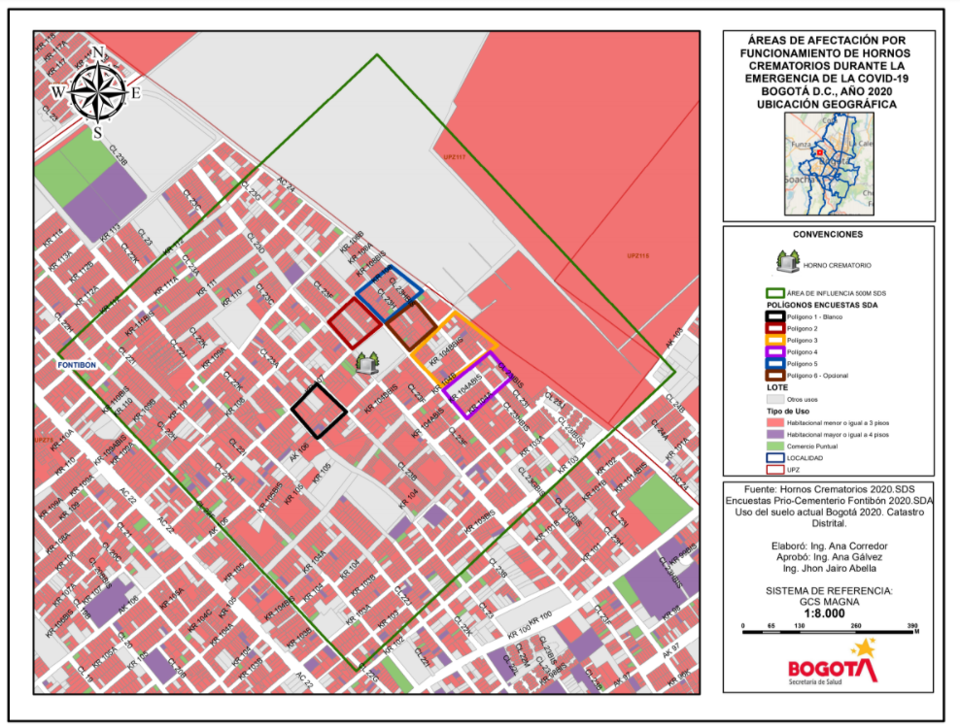
Fuente: Subdirección de Calidad del Aire Auditiva y Visual – SCAAV

En el operativo realizado, se aplicaron 383 encuestas, y en el sector de los alrededores de la Calle 23 D No. 106 - 36, se aplicaron doscientas quince 215 encuestas de manera virtual y 168 encuestas de manera presencial, con ellas se realizó el análisis estadístico y se determinó la gravedad y la tendencia a aumentare los olores mencionados, evidenciando que efectivamente existe una afectación por la generación de olores ofensivos en la zona.

Por otra parte, durante el periodo 2020 – II, se impuso una (1) medida preventiva de suspensión de actividades, al horno crisol que operaba en el establecimiento GALERIA DEL BRONCE ARTE LUJO DECORACION Y DISEÑO ubicado en la localidad de Antonio, el cual no ha dado cumplimiento a la normatividad ambiental en materia de emisiones atmosféricas.

- Fuentes móviles.

- Operativos en la vía

Los operativos en vía tienen como objetivo verificar el estado ambiental de los vehículos automotores frente a los lineamientos de la norma de emisiones vigente (Resolución 910 de 2008 y Resolución 1304 de 2012). Estos operativos se realizan en diferentes puntos de la ciudad con la participación de la Secretaria Distrital de Ambiente - SDA, Secretaria Distrital de Movilidad - SDM y Policía Metropolitana de Tránsito, enfocándose en los vehículos de mayor potencial de contaminación como lo son los vehículos antiguos o aquellos visiblemente contaminantes.

La planeación de los operativos de los puestos de control se basa en los datos comprendidos en los Informes de la Red de Monitoreo de Calidad del Aire - RMCAB y los Reportes del Índice Bogotano de Calidad del Aire – IBOCA, lo que indican el estado de la calidad del aire por localidad, determinando la ubicación de dichos puestos de control, o también se planean de acuerdo con las solicitudes allegadas a la entidad por denuncias de vehículos chimenea en determinados lugares de la ciudad.

Durante el segundo semestre del 2020, se han realizado un total de 566 operativos de evaluación, control y seguimiento a las fuentes móviles que circulan por el Distrito Capital. De estos, 130 han sido controles en vía, 292 han sido del Programa de Autorregulación Ambiental – PAA, 117 se han realizado en el Centro de Revisiones Vehiculares (CRV) de la Secretaria Distrital de Ambiente – SDA, lugar donde se realizan mediciones a los vehículos vinculados o en proceso de vinculación al Programa de Autorregulación Ambiental - PAA y a los vehículos citados por parte del programa de Requerimientos Ambientales, además de controles voluntarios y subsanaciones; de la misma manera se ejecutaron 18 operativos del programa de Concesionarios, y 9 operativos de control voluntario.

En la siguiente tabla, se muestran los resultados de la operatividad obtenida del segundo semestre de 2020, la cual identifica que un 76% de las pruebas realizadas equivalen a los vehículos de ciclo Diésel, un 20.7% a vehículos ciclo Otto y un 3,3% a Motocicletas.

Tabla 56: Resultados operatividad Segundo Semestre de 2020

PRUEBAS FM | DIESEL | OTTO | MOTOS | TOTAL REVISIONES
REVISIONES | 5126 | 1396 | 212 | 6734
APROBADOS | 3875 | 450 | 159 | 4484
RECHAZADOS | 1251 | 946 | 53 | 2250
COMPARENDOS | 83 | 816 | 1 | 900
INMOVILIZADOS | 30 | 468 | 1 | 499
Fuente Base de datos Fuentes Móviles – Subdirección de Calidad del Aire Auditiva y Visual

A continuación, se relacionan los Operativos de control desarrollados en diferentes puntos del perímetro urbano, donde se evidencia una mayor intervención en las localidades con alto índice de contaminación ambiental: Fontibón, Kennedy, Suba, Engativá, Ciudad Bolívar, San Cristóbal y Bosa, estas medidas de mitigación enfocadas en la reducción de la afectación de las emisiones, han sido de aporte en la generación de resultados de los informes del estado de la calidad del aire.

Tabla 57: Resultados por localidad segundo semestre 2020

TOTAL LOCALIDAD
No. | NOBRE LOCALIDAD | TOTAL LOCALIDAD
No. | NOBRE LOCALIDAD | TOTAL | APROBADO | RECHAZADO | COMPARENDOS | INMOVILIZADOS
1 | USAQUEN | 74 | 32 | 42 | 37 | 14
2 | CHAPINERO | 27 | 8 | 19 | 19 | 13
3 | SANTA FE | 0 | 0 | 0 | 0 | 0
4 | SAN CRISTOBAL | 577 | 467 | 110 | 16 | 11
5 | USME | 106 | 106 | 0 | 0 | 0
6 | TUNJUELIO | 96 | 36 | 60 | 53 | 29
7 | BOSA | 492 | 425 | 67 | 23 | 9
8 | KENNEDY | 649 | 370 | 279 | 234 | 139
9 | FONTIBON | 2395 | 1614 | 781 | 80 | 40
10 | ENGATIVA | 624 | 448 | 176 | 84 | 38
11 | SUBA | 647 | 478 | 169 | 20 | 7
12 | BARRIOS UNIDOS | 0 | 0 | 0 | 0 | 0
13 | TEUSAQUILLO | 65 | 18 | 47 | 44 | 31
14 | LOS MARTIRES | 0 | 0 | 0 | 0 | 0
15 | ANTONIO NARIÑO | 100 | 65 | 35 | 35 | 20
16 | PUENTE ARANDA | 255 | 126 | 129 | 126 | 83
17 | LA CANDELARIA | 0 | 0 | 0 | 0 | 0
18 | RAFAEL URIBE URIBE | 31 | 9 | 22 | 22 | 10
19 | CIUDAD BOLIVAR | 596 | 282 | 314 | 107 | 55
20 | SUMAPAZ | 0 | 0 | 0 | 0 | 0
 | TOTAL | 6734 | 4484 | 2250 | 900 | 499
Fuente: Base de datos Fuentes Móviles – Subdirección de Calidad del Aire Auditiva y Visual (SCAAV)
Ilustración 76: Resultados por localidad segundo semestre 2020
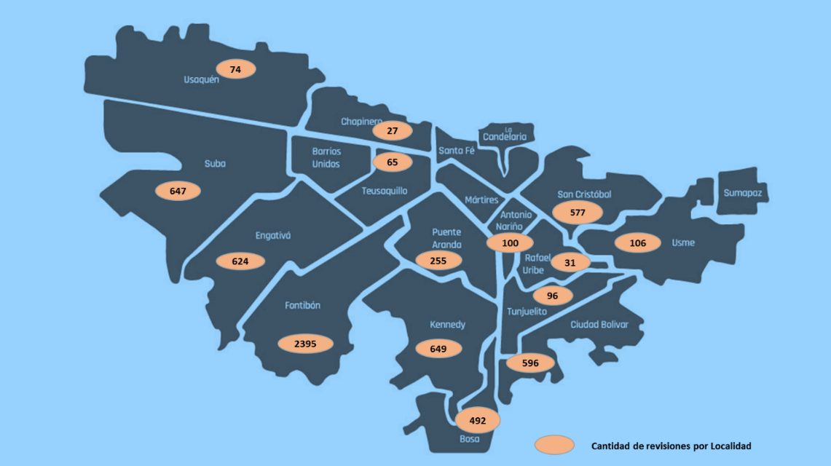
Fuente: Base de datos Fuentes Móviles – Subdirección de Calidad del Aire Auditiva y Visual (SCAAV)

- Operativos especiales
La programación de los operativos especiales son el resultado a las denuncias ciudadanas por contaminación ambiental ocasionada por fuentes móviles en determinado lugar de la ciudad y/o en atención a solicitudes requeridas por la Secretaria Distrital de Movilidad como solución alguna problemática evidenciada, durante el segundo semestre del año 2020, se realizaron diferentes operativos especiales en las localidades de Suba, Chapinero, San Cristóbal, Engativá, Usaquén, Kennedy, Tunjuelito, Bosa, Teusaquillo, Fontibón como se observa en la siguiente tabla e imagen.

COMPONENTE LÍNEA RUIDO.

Emisión de Ruido.

La Secretaría Distrital de Ambiente, en cumplimiento de las funciones misionales otorgadas mediante Decreto Distrital 109 de 2009, modificado parcialmente por el Decreto Distrital 175 de 2009, se encarga de evaluar la emisión o aporte de ruido generado por fuentes de emisión sonora susceptibles de medición según el método establecido en el Anexo 3 - Capítulo I de la Resolución 0627 de 2006 “por la cual se establece la norma nacional de emisión de ruido y ruido ambiental” del entonces Ministerio de Ambiente Vivienda y Desarrollo Territorial, hoy Ministerio de Ambiente y Desarrollo Sostenible, verificando el cumplimiento de los estándares máximos permisibles de niveles de emisión de ruido establecidos en tabla 1 del artículo 9º de la precitada Resolución.

Ahora bien, en el Plan Distrital de Desarrollo 2020 – 2024 “Un nuevo contrato social y ambiental para la Bogotá del Siglo XXI”, en el proyecto de inversión 7778 – Control a los factores de Deterioro de Calidad del Aire, Acústica y Visual del Distrito Capital, se planeó como proyecto estratégico “Reducir la contaminación ambiental atmosférica, visual y auditiva y el impacto en la morbilidad y mortalidad para estos factores.”; así las cosas fue planeada como meta plan de desarrollo “Realizar 4.700 acciones de seguimiento y control de emisión de ruido a los establecimientos de comercio, industria y servicio ubicados en el perímetro urbano del D.C.”, teniendo como objetivo fortalecer el control a los factores de deterioro de la calidad del aire, acústica y del paisaje urbano de Bogotá Región; compuesta por 4.000 acciones generadas a partir de los resultados obtenidos en las visitas técnicas de evaluación de emisión de ruido y 700 acciones generadas de otros documentos técnicos relacionados con emisión de ruido durante el cuatrienio.

Así las cosas, durante el II semestre del año 2020, se ejecutaron 491 acciones, pese a que durante este año se tuvieron restricciones de actividades económicas tales como la venta y consumo de bebidas alcohólicas en horario nocturno (bares, tabernas, discotecas, rockolas), restringidas actividades económicas en ciertos días y horarios; restringida en algunos casos la movilidad mediante cuarentenas localizadas y demás, debido a la emergencia causada por COVID – 19.

Es así, que como resultado de la ejecución mensual de actividades para el II semestre del 2020, se resume que del total de visitas técnicas efectuadas 374, el 57,49% corresponde a aquellas en las cuales fue posible cerrar el caso, sin adelantar evaluación de emisión de ruido, teniendo en cuenta que la actividad económica cesó, bien sea porque las fuentes de emisión sonora ya no existen o el generador realizó acciones de mitigación o control de ruido, el 24,60% del total de las visitas técnicas, corresponde a aquellas en las cuales no fue posible dar cumplimiento al objetivo planteado bien sea por modificación de las fuentes de emisión sonora, o por cambio en los horarios reportados como de mayor afectación, o por presencia de precipitaciones, lluvia o piso húmedo, lo cual es una limitante citada en la Resolución 0627 de 2006 emitida por el entonces Ministerio de Ambiente, Vivienda y Desarrollo Territorial, ahora, Ministerio de Ambiente y Desarrollo Sostenible, siendo estas causales objeto de reprogramación de la visita técnica, 16,04% corresponde a visitas en las cuales se llevó a cabo la evaluación de emisión de ruido y un 1,87% de las visitas corresponde a aquellas que se realizaron en cumplimiento de actos administrativos generados por la Dirección de Control Ambiental, en el marco de procesos sancionatorios ambientales en materia de emisión de ruido.

Tabla 58: Distribución acciones de control II-2020

ITEM |  | JUL | AGO | SEP | OCT | NOV | DIC | TOTAL
Visitas técnicas | VISITA EFECTIVA-MEDICIÓN | 1 | 0 | 7 | 30 | 13 | 9 | 60
Visitas técnicas | VISITA EFECTIVA-SIN MEDICIÓN | 0 | 0 | 0 | 0 | 0 | 7 | 7
Visitas técnicas | VISITA EFECTIVA-CERRAR EL CASO | 0 | 0 | 44 | 69 | 71 | 31 | 215
Visitas técnicas | VISITA NO EFECTIVA REPROGRAMAR | 4 | 1 | 14 | 21 | 38 | 14 | 92
Visitas técnicas | TOTAL, MES | 5 | 1 | 65 | 120 | 122 | 61 | 374
Otros documentos técnicos | INFORMES ACCIONES POPULARES | 0 | 3 | 3 | 3 | 3 | 3 | 15
Otros documentos técnicos | ACLARATORIOS | 2 | 0 | 0 | 0 | 0 | 0 | 2
Otros documentos técnicos | PRESENTACIONES | 0 | 1 | 0 | 0 | 0 | 0 | 1
Otros documentos técnicos | SOCIALIZACION OPEL | 0 | 0 | 19 | 1 | 0 | 0 | 20
Otros documentos técnicos | SOCIALIZACION CAL | 0 | 0 | 1 | 6 | 0 | 0 | 7
Otros documentos técnicos | OTRAS SOCIALIZACIONES | 0 | 0 | 0 | 0 | 1 | 0 | 1
Otros documentos técnicos | COMUNICACIÓN OFICIAL EXTERNA | 0 | 1 | 0 | 0 | 0 | 0 | 1
Otros documentos técnicos | ESTUDIOS DE RUIDO | 0 | 0 | 1 | 2 | 0 | 0 | 3
Otros documentos técnicos | REUNIONES | 0 | 0 | 2 | 0 | 0 | 0 | 2
Otros documentos técnicos | OTROS INFORMES | 0 | 0 | 1 | 0 | 0 | 0 | 1
Otros documentos técnicos | SUGAS | 1 | 1 | 13 | 16 | 29 | 4 | 64
Otros documentos técnicos | TOTAL, OTROS DOCUMENTOS TÉCNICOS | 3 | 6 | 40 | 28 | 33 | 7 | 117
TOTAL, GENERAL |  | 8 | 7 | 105 | 148 | 155 | 68 | 491
Fuente: SCAAVS - SDA
Las visitas técnicas, son programadas en el plan de trabajo del área técnica de emisión de ruido, en atención a las solicitudes que realiza la ciudadanía, entes de control o entes territoriales, frente a presunta afectación que por emisión de ruido que se presenta en las 19 localidades urbanas del Distrito Capital durante el desarrollo de actividades económicas comerciales, industriales o de servicios; es así como a continuación se presenta la distribución geográfica de las 374 visitas técnicas realizadas durante el II semestre del 2020:

Tabla 59: Distribución geográfica visitas técnicas II-2020

LOCALIDAD | ESTADO DE LA VISITA |  |  |  | TOTAL, GENERAL
LOCALIDAD | EFECTIVA | EFECTIVA (MEDICIÓN) | EFECTIVA CERRAR EL CASO | NO EFECTIVA REPROGRAMAR | TOTAL, GENERAL
ANTONIO NARIÑO | 0 | 3 | 12 | 12 | 27
BARRIOS UNIDOS | 0 | 5 | 16 | 9 | 30
BOSA | 0 | 1 | 7 | 1 | 9
CHAPINERO | 0 | 0 | 9 | 1 | 10
CIUDAD BOLIVAR | 2 | 2 | 6 | 1 | 11
ENGATIVA | 0 | 11 | 21 | 7 | 39
FONTIBON | 0 | 3 | 15 | 1 | 19
KENNEDY | 0 | 5 | 29 | 19 | 53
MARTIRES | 0 | 2 | 3 | 1 | 6
PUENTE ARANDA | 0 | 4 | 14 | 5 | 23
RAFAEL URIBE | 0 | 1 | 8 | 0 | 9
SAN CRISTOBAL | 0 | 2 | 3 | 2 | 7
SANTA FE | 0 | 1 | 4 | 5 | 10
SUBA | 3 | 12 | 26 | 10 | 51
TEUSAQUILLO | 0 | 2 | 11 | 4 | 17
TUNJUELITO | 0 | 2 | 6 | 8 | 16
USAQUEN | 2 | 3 | 14 | 4 | 23
USME | 0 | 1 | 11 | 2 | 14
Total, general | 7 | 60 | 215 | 92 | 374
Fuente: SCAAVS - SDA

Por lo anterior, se concluye que las 3 localidades con mayor cantidad de visitas técnicas en el II semestre del 2020 corresponden a las localidades de Kennedy con el 14,17% del total de visitas realizadas, Suba con el 13,64% y Engativá con el10,43%.

Por otro lado, en cuanto a las 60 visitas técnicas realizadas en el II 2020, en las cuales se realizó la evaluación de la emisión o aporte de ruido generado por fuentes de emisión sonora susceptibles de medición, es preciso resaltar que el 61,67% de los establecimientos evaluados, SUPERÓ, los estándares máximos permisibles de niveles de emisión de ruido establecidos en la precitada Resolución y en consecuencia la actuación técnica generada es remitida a la Dirección de Control Ambiental para evaluar la procedencia de iniciar un proceso sancionatorio ambiental en materia de emisión de ruido; mientras que el 25% de los establecimientos NO SUPERÓ dichos estándares y un 13,33% al momento de la visita resultó ser Imperceptible Al Exterior (IAE) lo cual significa que su emisión es del orden igual o inferior al clima de ruido o ruido ambiental del lugar donde se encuentra la fuente sonora evaluada.

Tabla 60: Cumplimiento normativo por sector económico visitas técnicas II-2020

SECTOR ECONÓMICO | CUMPLIMIENTO NORMATIVO |  |  | TOTAL, GENERAL
SECTOR ECONÓMICO | I.A.E | NO SUPERA | SUPERA | TOTAL, GENERAL
COMERCIAL | 0 | 0 | 1 | 1
INDUSTRIAL | 4 | 14 | 23 | 41
SERVICIOS | 4 | 1 | 13 | 18
Total, general | 8 | 15 | 37 | 60
Fuente: SCAAVS - SDA

Ahora bien, según lo reportado en la tabla anterior, es preciso resaltar que en cuanto representación de visitas por sector económico, es el industrial con un 68,33% del total de visitas realizadas el que tiene mayor representación, seguido del sector servicios, con un 30,00% del total, por último el sector económico comercial apenas con un 1,67% del total, resaltando que este sector es el que se ha visto mayormente afectado por las restricciones y prohibiciones que se han generado a causa del COVID-19 y en consecuencia al no poder funcionar o funcionar en horarios restringidos el número de PQR´S que ingresaron en el II semestre del 2020 también disminuyó notablemente.

Por otro lado, es importante mencionar el gran esfuerzo realizado durante el II semestre del 2020 por el área técnica de emisión de ruido, encaminado a realizar socializaciones de las competencias y la normatividad ambiental en materia de ruido a los profesionales de la OPEL, como también en algunas Comisiones Ambientales Locales; actividades realizada con la finalidad de que la ciudadanía que se encuentran en terreno local, conozcan de primera mano que le compete al área técnica de emisión de ruido de la SCAAV y como es el actuar en la materia, siendo así los primeros divulgadores de la información con la ciudadanía.

Red de Monitoreo De Ruido Ambiental de Bogotá – RMRAB.

En el Plan Distrital de Desarrollo 2020 – 2024 “Un nuevo contrato social y ambiental para la Bogotá del Siglo XXI”, en el proyecto de inversión 7778 – Control a los factores de Deterioro de Calidad del Aire, Acústica y Visual del Distrito Capital, se planeó como proyecto estratégico “Reducir la contaminación ambiental atmosférica, visual y auditiva y el impacto en la morbilidad y mortalidad para estos factores.”; así las cosas fue planeada como meta plan de desarrollo: “Realizar el 100% de las acciones para operar, mantener y ampliar la red de monitoreo de ruido ambiental de Bogotá para la identificación de la población urbana afectada por ruido en el distrito”, en atención al cumplimiento de la normativa ambiental vigente en materia de ruido ambiental Resolución 0627 de 2006 del entonces Ministerio de Ambiente, Vivienda y Desarrollo Territorial y la Norma Técnica Internacional ISO-1996 Acústica. Descripción, medición y evaluación del ruido ambiental, en su más reciente versión.

Ahora bien, desde el año 2017 con los resultados de los Mapas Estratégicos de Ruido (MER), fue posible identificar las más zonas críticas o de especial atención acústica de la ciudad, en consecuencia, en diciembre del año 2017 fue suscrito el contrato que tuvo por objeto “Adquirir un sistema para el monitoreo de niveles de presión sonora urbana y de seguimiento a las trayectorias de vuelo, como parte de la red de ruido de Bogotá”, el cual se finalizó satisfactoriamente.

Gracias a esta adquisición, se constituyó la Red de Monitoreo de Ruido Ambiental de Bogotá – RMRAB, la cual consiste en un sistema de adquisición en tiempo real de datos acústicos relacionados con ruido ambiental, adquisición que emplea el método descrito en la Norma ISO 1996: Acústica. Descripción, medición y evaluación del ruido ambiental, método que se pretende acreditar dentro del presente cuatrienio ante el Instituto de Hidrología, Meteorología y Estudios Ambientales – IDEAM, en la matriz aire – ruido – ruido ambiental.

Cada estación de monitoreo de ruido ambiental cuenta con MODEM y servicio de internet, permite la comunicación y envío de datos e indicadores de ruido ambiental al servidor central de la SDA. Asimismo, los datos son almacenados en bases de datos relacionales y no relacionales que posteriormente son procesadas por el visor monitor web MAIGRAI, el cual procesa, visualiza y genera informes de ruido ambiental en tiempo real.

En este mismo orden, el área técnica de la RMRAB desarrolla y reporta las acciones relacionadas con la operación, mantenimiento y ampliación del sistema de forma mensual y semestral, con las estaciones que se encuentran activas y en funcionamiento.

Es importante acarar que en el mes de noviembre del 2020 se realizó una actualización relacionada con el cálculo de la presión sonora generada por el ruido aeronáutico.

En la siguiente imagen y tabla se puede observar la distribución y ubicación de las 36 estaciones dentro de la ciudad de Bogotá.

Mapa 11: Mapa estaciones RMRAB

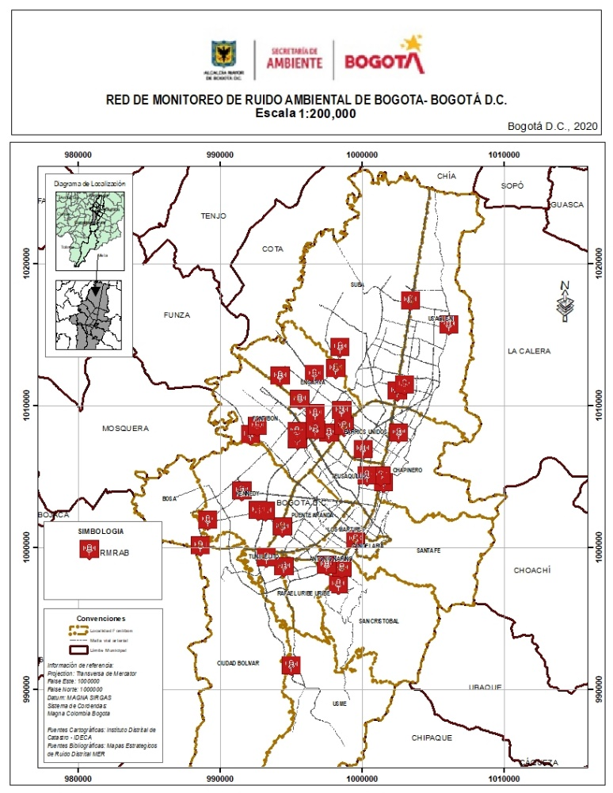
Fuente: Área técnica de la Red de Monitoreo de Ruido Ambiental de Bogotá (RMRAB)

Tabla 61: Inventario estaciones de monitoreo de ruido ambiental junio del 2020

ID | NOMBRE ESTACIÓN | LOCALIDAD | DIRECCION
1 | CAI La Aurora | USME | Carrera 14L No. 71-03 Sur
2 | CAI 20 De Julio | SAN CRISTÓBAL | calle 20 a sur No. 6A-46
3 | CAI Ciudad Berna | ANTONIO NARIÑO | Calle 11 sur No. 10-03
4 | CAI Claret | RAFAEL URIBE URIBE | Calle 44 No. 27-50 Sur
5 | Antonio Nariño | ANTONIO NARIÑO | Calle 17 sur No. 16-91
6 | CAI Venecia | TUNJUELITO | Transversal 44 No. 50G-00 Sur
8 | CAI San Victorino | LOS MARTIRES | Avenida Caracas con Calle 10
9 | CAI Tejar | PUENTE ARANDA | Avenida Carrera 68 con Avenida 1 de Mayo
13 | CAI Caldas | KENNEDY | Diagonal 38 sur Carrera 80
14 | Edificio Marly | CHAPINERO | Carrera 9 No. 50-60
15 | Secretaria Distrital de Ambiente | CHAPINERO | Avenida caracas No. 54-38
16 | CAI Galerías | TEUSAQUILLO | Calle 53 No. 25-01
17 | CAI Siete De Agosto | BARRIOS UNIDOS | Carrera 30 con Calle 64
19 | Estación de policía Fontibón | FONTIBON | Carrera 98 No. 16B-50
21 | Hotel Morrison | CHAPINERO | Calle 84 Bis No. 13-54
22 | Estación Policía Santa Cecilia | FONTIBON | Carrera 81 No. 24D-75
25 | Alcaldía Local de Fontibón | FONTIBON | Carrera 99 No. 19-43
28 | CAI Álamos | ENGATIVA | Transversal 93 No. 64G-00
29 | CAI Navarra | USAQUEN | Autopista Norte No. 108A-60
30 | Edificio Ejecutivo Plaza | USAQUEN | Carrera 19A No. 118-13
35 | CAI Villa Nidia | USAQUEN | Calle 163 No. 6A-25
36 | CAI Villa Del Prado | SUBA | Calle 172 con Autopista Norte

Ahora bien, durante el II semestre del 2020, la RMRAB contaba con 36 estaciones de Monitoreo de ruido ambiental distribuidas en toda la ciudad, con especial énfasis en aquellas zonas de especial atención detectadas gracias a los MER, tal como se referenció en la tabla anterior. No obstante, ante los sucesos relacionados con la alteración del orden público registrados el 9 y 10 de septiembre de 2020, la RMRAB cuenta actualmente con veintidós (22) estaciones de monitoreo, además de una estación de respaldo para cubrir eventos que surgen de improviso.

En la siguiente tabla, se lista el estado de las estaciones de RMRAB ubicadas en los CAI, las cuales fueron afectadas en los desmanes del 9 y 10 de septiembre del 2020:

Tabla 62: Estado de las estaciones ubicadas en CAI afectados en septiembre 2020 del RMRAB II

No. | CAI | DIRECCIÓN | FECHA DEL SINIESTRO | ESTADO
1 | ROMA | Carrera 80 con calle 56A Sur | 09–17/09/2020 | PERDIDA TOTAL
2 | QUIRIGUA | Avenida Calle 80 con Transversal 94-00 | 09–18/09/2020 | PERDIDA TOTAL
3 | FERIAS | Avenida Calle 72 No. 69K - 00 | 10–18/09/2020 | PERDIDA TOTAL
4 | RINCÓN | Carrera 93 No. 128C - 10 | 09–18/09/2020 | PERDIDA TOTAL
5 | AMÉRICAS | Avenida Boyacá con Avenida 1 de Mayo | 09–17/09/2020 | PERDIDA TOTAL
6 | ONEIDA | Avenida 1 de mayo No. 73 - 25 | 09–17/09/2020 | PERDIDA TOTAL
7 | JABOQUE | Calle 67A No. 110 – 00 | 09–18/09/2020 | PERDIDA TOTAL
8 | SERENA | Avenida Ciudad de Cali No. 90 - 00 | 09–18/09/2020 | PERDIDA TOTAL
9 | LA ESTACIÓN | Carrera 77G con Calle 63 Sur | 09–17/09/2020 | PERDIDA TOTAL (INCINERADO)
10 | NORMANDIA | Avenida Boyacá No. 52B-06 | 10- 27/10/2020 | PERDIDA TOTAL
11 | CAI CIUDAD BERNA | Calle 11 Sur No. 10-03 | 09–17/09/2020 | SIN DAÑO
12 | VILLALUZ | Carrera 77A No. 64C-26 | 09–18/09/2020 | SIN DAÑO
2020

Ya en el mes de octubre 2020, se realizaron las actividades necesarias para sustituir las estaciones afectadas ante la quema de los CAI (Comandos de Atención Inmediata) donde se encontraban instaladas, es por esto por lo que a finales del II 2020, la instalación, comunicación y puesta en servicio de estas diez (10) estaciones estaba en proceso.

Finalmente, durante el II 2020, se gestionaron cuatro (4) procesos contractuales para el arrendamiento con privados de los espacios físicos para la instalación de las estaciones, de los cuales, al momento, se encuentran en ejecución cuatro (4) en la UPZ 99 Chapinero en la Localidad de Chapinero, UPZ 16 Santa Bárbara en la localidad de Usaquén, en la UPZ 38 Restrepo en la localidad de Antonio Nariño y UPZ 97 Chico El Lago en La Localidad Chapinero.

Como conclusión en la vigencia 2020, se realizó el cumplimiento en la ejecución del 100 % de las actividades planeadas en la meta, basado en el desarrollo de actividades previstas para el mantenimiento y operación de la Red de Monitoreo de Ruido Ambiental de Bogotá; así como en la elaboración y prestación del informe semestral de operación de la Red de Monitoreo de Ruido Ambiental de Bogotá – RMRAB, en el cual se reportan principalmente con las siguientes actividades: reporte de empresas que solicitaron reactivación económica por COVID 19, acreditación del procedimiento de monitoreo de ruido ambiental ante el IDEAM, actividades de soporte y mantenimiento realizado a las estaciones de monitoreo de ruido, reporte de estaciones de la RMRAB afectadas durante protestas, espacialización de datos de emisión de ruido Colector - ESRI y se organiza el plan de adquisiciones anuales para el 2021

Tabla 63: Resultados operativos especiales segundo semestre 2020

LOCALIDAD | LUGAR | FECHAS | TIPO DE SOLICITUD | REVISIONES | APROBADOS | RECHAZADOS | COMPARENDOS | INMOVILIZADOS
SUBA | CR 80 No.147 - 20 | 07/09/2020 | DERECHO DE ETICIÓN | 5 | 2 | 3 | 3 | 3
CHAPINERO | AK 7 CL 77 | 08/10/2020 | DERECHO DE PETICIÓN | 12 | 4 | 8 | 8 | 4
CHAPINERO | CR 11 CL 77 | 13/10/2020 | DERECHO DE PETICIÓN | 15 | 4 | 11 | 11 | 9
SAN CRISTOBAL | CL 40 SUR CR 3 ESTE | 15/10/2020 | DERECHO DE PETICIÓN | 3 | 3 | 0 | 0 | 0
ENGATIVA | CL 63A KR 121 | 04/11/2020 | DERECHO DE PETICIÓN | 5 | 2 | 3 | 3 | 0
USAQUEN | KR 11 CL 114 | 06/11/2020 | DERECHO DE PETICIÓN | 11 | 0 | 11 | 11 | 7
KENNEDY | CLL 37D SUR No. 72J 14 | 10/11/2020 | DERECHO DE PETICIÓN | 0 | 0 | 0 | 0 | 0
TUNJUELITO | CR 13F CL 59 SUR | 13/11/2020 | Alcaldía Tunjuelito | 14 | 3 | 11 | 11 | 1
TUNJUELITO | AV BOYACA AK 24 | 13/11/2020 | Alcaldía Tunjuelito | 10 | 2 | 8 | 8 | 4
BOSA | TERMINAL SUR | 14/11/2020 | SOLICITUD SDM | 5 | 4 | 1 | 1 | 1
TEUSAQUILLO | CL 28 KR 19 B | 15/11/2020 | SOLICITUD SDM | 8 | 0 | 8 | 8 | 8
FONTIBON | TERMINAL SALITRE | 16/12/2020 | SOLICITUD SDM | 10 | 5 | 5 | 5 | 3
BOSA | TERMINAL SUR | 19/12/2020 | SOLICITUD SDM | 5 | 5 | 0 | 0 | 0
FONTIBON | TERMINAL SALITRE | 21/12/2020 | SOLICITUD SDM | 3 | 1 | 2 | 2 | 2
FONTIBON | TERMINAL SALITRE | 23/12/2020 | SOLICITUD SDM | 6 | 3 | 3 | 3 | 1
BOSA | TERMINAL SUR | 26/12/2020 | SOLICITUD SDM | 2 | 2 | 0 | 0 | 0
BOSA | TERMINAL SUR | 28/12/2020 | SOLICITUD SDM | 2 | 0 | 2 | 2 | 0
FONTIBON | TERMINAL SALITRE | 30/12/2020 | SOLICITUD SDM | 4 | 2 | 2 | 2 | 2
 | TOTAL |  |  | 120 | 42 | 78 | 78 | 45
Fuente: Base de datos Fuentes Móviles – Subdirección de Calidad del Aire Auditiva y Visual (SCAAV)

Ilustración 77: Resultados operativos especiales segundo semestre 2020

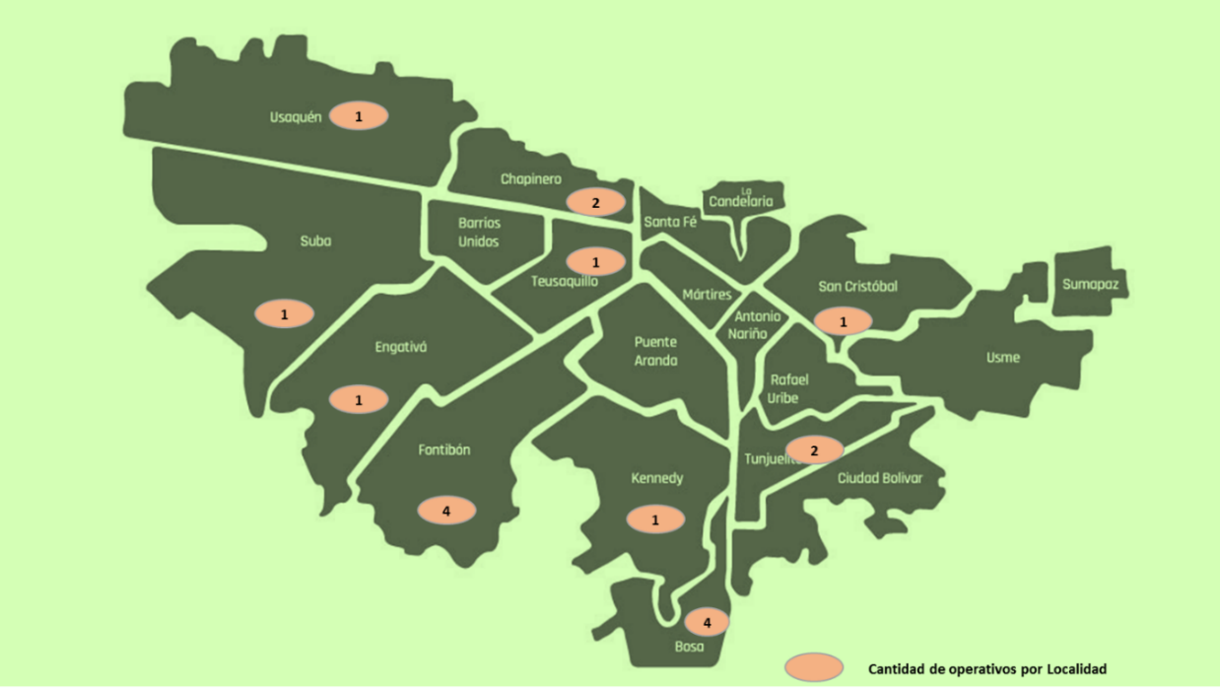
Fuente: Base de datos Fuentes Móviles – Subdirección de Calidad del Aire Auditiva y Visual (SCAAV).

- Requerimientos Ambientales
Este programa es el encargado de efectuar requerimientos ambientales a las empresas de transporte por medio de oficios de citación solicitando la presentación de los vehículos que han sido denunciados por emisiones ostensiblemente visibles, causando contaminación ambiental mientras circulan por las vías de la ciudad. Dichos vehículos son citados con el fin de efectuarles una prueba de emisión de gases. En los casos en los que el vehículo no asiste o se evidencia incumplimiento de la normatividad ambiental, se inicia un proceso sancionatorio ambiental a la empresa correspondiente o al propietario si se trata de un vehículo particular.

A través de este programa se adelantan acciones para controlar y prevenir la contaminación generada por los vehículos que circulan en las vías de la ciudad. Debido al incumplimiento presentado por la no asistencia de los vehículos, el programa evaluó estrategias de mejora para fortalecer la asistencia de los vehículos al Centro de Revisiones Vehiculares, tanto que en algunas ocasiones el grupo técnico realiza las mediciones en las instalaciones de la empresa requerida, ofreciendo así mejores alternativas para el desarrollo de la programación propuesta con el fin de facilitar el cumplimiento de la metas planteadas enfocadas en la revisión del parque automotor seleccionado

Para el segundo semestre del año 2020, se han realizado 1561 requerimientos a vehículos de 84 empresas y se han generado 50 conceptos, informes técnicos y alcances de informes técnicos ver la siguiente gráfica.

Gráfica 24: Total de vehículos requeridos por mes

Fuente: Base de datos Fuentes Móviles – Subdirección de Calidad del Aire Auditiva y Visual (SCAAV).

- Programa de Autorregulación Ambiental
El programa de Autorregulación Ambiental es un instrumento de gestión cuyo objetivo principal es la reducción las emisiones de los vehículos con motor a diésel vinculados a las empresas de transporte público colectivo y de carga, hasta lograr mantenerlo a un 20% por debajo del límite establecido en la normatividad vigente (para SITP: Resolución 1304 de 2012, para Transporte de Carga: Resolución 910 de 2008).

Como parte de la gestión y resultados del programa, se contempla la cantidad de empresas y vehículos vinculados al programa durante el segundo semestre, como se muestra en la figura a continuación.

De las cifras, se deduce que la cantidad de empresas no son proporcionales a la cantidad de vehículos vinculados, razón por la cual se debe asegurar una mejor participación en inclusión del parque automotor, lo cual es necesario diseñar nuevas medidas y beneficios para el programa.
Gráfica 25: Cantidad de empresas vinculadas al programa de autorregulación

Fuente Base de datos Fuentes Móviles – Subdirección de Calidad del Aire Auditiva y Visual
- Centros de Diagnóstico Automotriz
La evaluación para la certificación y seguimiento de los Centros de Diagnóstico Automotor -CDA, es una medida de control al funcionamiento de los equipos de medición encargados de evaluar las emisiones vehiculares en los centros de diagnóstico. Esta actividad aporta al grupo fuentes móviles en la medida de garantizar el buen estado del funcionamiento y calibración de los equipos encargados de evaluar, aprobar y expedir el certificado de emisiones de gases contaminantes para los vehículos que se encuentran en circulación en la ciudad.

Para el segundo semestre de 2020 el programa de Centros de Diagnóstico Automotor como parte de su gestión, realizó un total de 32 visitas de certificación y seguimiento en materia de revisión de gases como se muestra en la siguiente tabla.

Tabla 64: Visitas a los centros de diagnóstico automotor (CDA) en el segundo semestre de 2020.

VISITAS JULIO-DICIEMBRE 2020
NORMBRE CDA | OBJETIVO DE LA VISITA | MES | CONCEPTO
CDA SIETE DE AGOSTO | SEGUIMIENTO | JULIO | RECHAZADO
CDA CAR´S SAS | CERTIFICACIÓN | JULIO | APROBADO
CDA CALE FONTIBÓN SAS | CERTIFICACIÓN | JULIO | RECHAZADO
CDA INGENIERIA SAS | SEGUIMIENTO | AGOSTO | APROBADO
CDA CERTIFICADORA VP MOTOR TECNO SAS | SEGUIMIENTO | AGOSTO | APROBADO
CDA REVIMOTOS SAS | SEGUIMIENTO | AGOSTO | RECHAZADO
CDA AVENIDA SEXTA SAS | SEGUIMIENTO | AGOSTO | RECHAZADO
CDA AUTOMAX SAS | CERTIFICACIÓN | SEPTIEMBRE | APROBADO
CDA LA ESTANCIA SAS | CERTIFICACIÓN | SEPTIEMBRE | APROBADO
3CDA ECO AUTOS SAS | CERTIFICACIÓN | SEPTIEMBRE | APROBADO
CDA FONTIBÓN SAS | CERTIFICACIÓN | SEPTIEMBRE | APROBADO
CDA AVENIDA BOYACÁ SAS | CERTIFICACIÓN | SEPTIEMBRE | APROBADO
CDA CONTROL CAR SAS | CERTIFICACIÓN | SEPTIEMBRE | APROBADO
CDA MOTOCENTRO CALLE 80 SAS | CERTIFICACIÓN | SEPTIEMBRE | APROBADO
CDA DE LA 24 SAS | CERTIFICACIÓN | OCTUBRE | APROBADO
CDA MOTO SUBA EL RINCON SAS | CERTIFICACIÓN | OCTUBRE | APROBADO
CDA TECNODIAGNOSTICO SAS | CERTIFICACIÓN | OCTUBRE | RECHAZADO
CDA INGENIERIA SAS | CERTIFICACIÓN | OCTUBRE | APROBADO
CDA J y L MOTORS | CERTIFICACIÓN | OCTUBRE | RECHAZADO
CDA TECNICHECK SAS | CERTIFICACIÓN | OCTUBRE | APROBADO
CDA SOBRERUEDAS NORTE | CERTIFICACIÓN | NOVIEMBRE | APROBADO
CDA HANGARES TOBERÍN | CERTIFICACIÓN | NOVIEMBRE | APROBADO
CDA CE MOTOS | CERTIFICACIÓN | NOVIEMBRE | RECHAZADO
CDA AUTOMAS 134 | CERTIFICACIÓN | NOVIEMBRE | APROBADO
CDA OCCIDENTE | CERTIFICACIÓN | NOVIEMBRE | APROBADO
CDA MOTO LINE | CERTIFICACIÓN | NOVIEMBRE | APROBADO
CDA PREVITAX | SEGUIMIENTO | DICIEMBRE | RECHAZADO
CDA CENTRO NACIONAL DE REVISONES | SEGUIMIENTO | DICIEMBRE | RECHAZADO
CDA DE LA SEVILLANA | CERTIFICACIÒN | DICIEMBRE | APOBRADO
CDA LA 13 | CERTIFICACIÓN | DICIEMBRE | APROBADO
CDA J&L | CERTIFICACIÓN | DICIEMBRE | APROBADO
CDA RETEMEC | CERTIFICACIÓN | DICIEMBRE | PROGRAMADO
Fuente: Fuentes Móviles – Subdirección de Calidad del Aire Auditiva y Visual (SCAAV)
- Control a concesionarios y/o ensambladores.
Mediante este programa, se controla las emisiones a concesionarios, comercializadores, ensambladores y representantes de marca, dado el cumplimiento normativo de la Resolución 910 de 2008, verificando el estado técnico mecánico y de emisiones contaminantes a vehículos nuevos, garantizando el correcto funcionamiento, en pro a la reducción de emisiones contaminantes por fuentes móviles.

En este orden, se realizaron dieciséis (16) visitas de evaluación, control y seguimiento a concesionarios y/o ensambladores de vehículos, dando como resultado un 100% de los vehículos aprobados como se muestra en la siguiente tabla.

Tabla 65: Visitas a Concesionarios segundo semestre de 2020

CONCESIONARIO | DIRECCIÓN | LOCALIDAD | TIPO DE  CONTROL | FECHA DE  OPERATIVO | MARCA DE  VEHÍCULOS  REVISADOS | TIPO DE PRUEBAS REALIZADAS | PRUEBAS  APROBADAS | PRUEBAS  RECHAZADAS | TOTAL  PRUEBAS
AUTO MOTO STORE RACING 2 | AC 45 A SUR # 51-45 | TUNJUELITO | SEGUIMIENTO | 12/08/2020 | YAMAHA | MOTOS | 4 | 0 | 4
AKT ALKOMPRAR VENECIA | AC 45 SUR # 52 A 39 | TUNJUELITO | SEGUIMIENTO | 02/09/2020 | AKT | MOTOS | 7 | 0 | 7
AUTOMOTORES SAN JORGE SAS | AK 30 # 8-17 SUR | PUENTE ARANDA | SEGUIMIENTO | 07/10/2020 | CHEVROLET | OTTO | 6 | 0 | 6
AGROMOTOS VENECIA | CL 44 BIS SUR # 68 B – 20 | KENNEDY | SEGUIMIENTO | 14/10/2020 | AUTECO | MOTOS | 12 | 0 | 12
MOTORED DE COLOMBIA | CL 72 # 73-36 | ENGATIVA | SEGUIMIENTO | 16/10/2020 | HERO | MOTOS | 3 | 0 | 3
AUTOCOM JAC | AV BOYACA # 77 A 41 | ENGATIVA | SEGUIMIENTO | 16/102020 | JAC  MAHINDRA | DIESEL | 7 | 0 | 7
FOTON AV. BOYACÁ | AV BOYACA # 66 A - 06 | ENGATIVA | SEGUIMIENTO | 06/11/2020 | FOTON | DIESEL | 3 | 0 | 3
AUTOCOM 36 | AK 36 # 18 - 20 | PUENTE ARANDA | SEGUIMIENTO | 05/11/2020 | JAC | DIESEL | 5 | 0 | 5
ALKOMPRAR PRIMERA DE MAYO # 2 | CL 22 SUR No 28 - 74 | ANTONIO NARIÑO | SEGUIMIENTO | 30/11/2020 | AKT  TVS | MOTOS | 8 | 0 | 8
KEEWAY BENELLI COLOMBIA BOGOTA | CL 22 SUR No 28 -24 | ANTONIO NARIÑO | SEGUIMIENTO | 01/12/2020 | KEEWAY | MOTOS | 3 | 0 | 3
SANYANG MOTOR COLOMBIA BOGOTA 1 MAYO | CL 22 SUR No 28 - 08 | ANTONIO NARIÑO | SEGUIMIENTO | 01/12/2020 | SYM | MOTOS | 5 | 0 | 5
MOTORED DE COLOMBIA BOGOTA 1 DE MAYO DOS | AV 1 DE MAYO 29C - 50 | ANTONIO NARIÑO | SEGUIMIENTO | 09/12/2020 | HERO | MOTOS | 6 | 0 | 6
DISMERCA COLOMBIA AV PRIMERA DE MAYO | AV 1 DE MAYO 28 - 68 | ANTONIO NARIÑO | SEGUIMIENTO | 09/12/2020 | AUTECO | MOTOS | 7 | 0 | 7
MOTOS DEL CAMINO PRIMERA DE MAYO | AV 1 DE MAYO No 28 B - 52 | ANTONIO NARIÑO | SEGUIMIENTO | 17/12/2020 | AUTECO | MOTOS | 6 | 0 | 6
SUPERMOTOS DE CUNDINAMARCA | AC 22 SUR No 31 - 28 | ANTONIO NARIÑO | SEGUIMIENTO | 11/12/2020 | HONDA | MOTOS | 7 | 0 | 7
YAMAHA MOTOS BOGOTA | AV 1 DE MAYO No 28 - 31 | ANTONIO NARIÑO | SEGUIMIENTO | 11/12/2020 | YAMAHA | MOTOS | 10 | 0 | 10
TOTAL |  |  |  |  |  |  | 99 | 0 | 99
Fuente: Base de datos Fuentes Móviles – Subdirección de Calidad del Aire Auditiva y Visual (SCAAV).

Componente Línea Publicidad Exterior Visual.

La meta del Plan de Desarrollo Distrital 2020 - 2024, planeta realizar “4.000 acciones de seguimiento y control sobre los elementos de publicidad exterior visual instalados en las zonas con mayor densidad dentro del distrito capital”, en función de reducir la saturación ocasionada por la publicidad ilegal y garantizar la protección del paisaje urbano.

Las zonas de mayor densidad de elementos de publicidad exterior visual están determinadas a partir de los resultados obtenidos en el Estudio de Carga del Paisaje realizado entre los años 2016 y 2019, donde se determinaron las localidades de Ciudad Bolívar, Suba, Bosa, Chapinero, San Cristóbal, Kennedy y Santa Fe como las zonas más impactadas por la publicidad en cuanto a los elementos de menor tamaño, y todo el Distrito Capital para elementos mayores (vallas tubulares), zonas que en las cuales se determinó priorizar la intervención a través de las actividades de control y seguimiento a la contaminación visual

- Operativos de control

Para el segundo semestre del año 2020, fueron realizados un total de treinta y siete (37) operativos de control en los cuales se realizó la intervención a 180 establecimientos de comercio en la ciudad, de la siguiente manera:

- Zonas de mayor densidad: Fueron llevados a cabo veintinueve (27) operativos de Control a la Publicidad Exterior Visual, interviniendo un total de 132 establecimientos de comercio.

- Resto del distrito: Fueron llevados a cabo (10) operativos de Control a la Publicidad Exterior Visual, interviniendo un total de 48 establecimientos de comercio.
La ejecución de estos operativos por las zonas de mayor densidad de elementos se detalla a continuación:

Tabla 66: Operativos de control por zonas

ZONAS DE MAYOR DENSIDAD | AGO | SEP | OCT | NOV | DIC | Total general
BOSA |  |  |  |  |  | 0
CHAPINERO |  | 2 | 3 |  |  | 5
KENNEDY |  |  | 4 | 5 | 1 | 10
SANTA FE |  |  | 1 |  |  | 1
SUBA | 3 | 4 |  |  | 3 | 10
USAQUÉN |  |  | 1 |  |  | 1
Resto del Distrito |  |  |  |  | 10 | 10
Total general | 3 | 6 | 9 | 5 | 14 | 37
Fuente: Subdirección de Calidad del Aire Auditiva y Visual (SCAAV)- SDA
Tabla 67: Establecimientos intervenidos en operativos de control por zonas

ZONAS DE MAYOR DENSIDAD | AGO | SEP | OCT | NOV | DIC | Total general
BOSA |  |  |  |  | 4 | 4
CHAPINERO |  | 10 | 15 |  |  | 25
KENNEDY |  |  | 21 | 25 | 1 | 47
SANTA FE |  |  | 5 |  |  | 5
SUBA | 15 | 20 |  |  | 11 | 46
USAQUÉN |  |  | 5 |  |  | 5
Resto del Distrito |  |  |  |  | 48 | 48
Total general | 15 | 30 | 46 | 25 | 64 | 180

Fuente: Subdirección de Calidad del Aire Auditiva y Visual (SCAAV)- SDA

- Operativos de sensibilización.

Para el segundo semestre del año 2020, fueron realizados un total de cuarenta y dos (42) operativos de sensibilización, en los cuales se realizó la intervención a 457 establecimientos de comercio en la ciudad, de la siguiente manera:

- Zonas de mayor densidad: Fueron llevados a cabo cuarenta y dos (42) operativos de Control a la Publicidad Exterior Visual, interviniendo un total de 457 establecimientos de comercio.
La ejecución de estos operativos por las zonas de mayor densidad de elementos se detalla a continuación:

Tabla 68: Operativos de sensibilización por zonas

ZONAS DE MAYOR DENSIDAD | JUL | AGO | SEP | OCT | NOV | DIC | Total general
BOSA |  |  |  | 5 | 1 |  | 6
CHAPINERO | 5 |  |  |  |  | 5 | 10
KENNEDY |  | 3 | 6 | 3 |  |  | 12
SAN CRISTÓBAL |  |  |  |  | 4 |  | 4
SANTA FE |  |  |  |  | 4 |  | 4
SUBA |  |  | 3 |  |  | 3 | 6
Total general | 5 | 3 | 9 | 8 | 9 | 8 | 42
Fuente: Subdirección de Calidad del Aire Auditiva y Visual (SCAAV)- SDA

Tabla 69: Establecimientos intervenidos en operativos de sensibilización por zonas

ZONAS DE MAYOR DENSIDAD | JUL | AGO | SEP | OCT | NOV | DIC | Total general
BOSA |  |  |  | 57 | 10 |  | 67
CHAPINERO | 64 |  |  |  |  | 50 | 114
KENNEDY |  | 30 | 61 | 23 |  |  | 114
SAN CRISTÓBAL |  |  |  |  | 40 |  | 40
SANTA FE |  |  |  |  | 41 |  | 41
SUBA |  |  | 31 |  |  | 50 | 81
Total general | 64 | 30 | 92 | 80 | 91 | 100 | 457
Fuente: Subdirección de Calidad del Aire Auditiva y Visual (SCAAV)- SDA

- Visitas de evaluación, seguimiento y control a Elementos Mayores

Para el segundo semestre del año 2020, fueron realizados un total de ciento ochenta (180) visitas de evaluación, seguimiento y control a Elementos Mayores tipo valla con estructura tubular de la siguiente forma:

- Visitas de seguimiento: Fueron llevados a cabo setenta y tres (73) visitas de control y seguimiento a los elementos tipo valla con estructura tubular.
- Visitas de evaluación: Fueron llevados a cabo ciento siete (107) visitas de evaluación a los elementos tipo valla con estructura tubular.

Tabla 70: Visitas de Seguimiento y Control a Elementos Mayores de PEV

LOCALIDAD | JUL | AGO | SEP | OCT | NOV | DIC | Total general
BARRIOS UNIDOS |  | 1 | 3 | 5 |  |  | 9
ENGATIVÁ |  |  | 6 |  | 3 | 4 | 13
FONTIBÓN | 1 | 1 | 1 | 2 |  | 5 | 10
KENNEDY |  |  | 1 |  | 1 | 1 | 3
SANTA FE |  |  | 2 |  |  |  | 2
SUBA | 2 |  | 3 | 5 |  |  | 10
TEUSAQUILLO |  |  | 2 |  | 7 |  | 9
USAQUÉN |  |  |  |  | 8 | 9 | 17
Total general | 3 | 2 | 18 | 12 | 19 | 19 | 73
Fuente: Subdirección de Calidad del Aire Auditiva y Visual (SCAAV)- SDA

Tabla 71: Visitas de Evaluación a Elementos Mayores de PEV

LOCALIDAD | JUL | AGO | SEP | OCT | NOV | DIC | Total general
ANTONIO_NARIÑO | 1 |  |  |  |  | 2 | 3
BARRIOS_UNIDOS |  | 2 | 4 | 1 | 8 | 6 | 21
CHAPINERO |  |  | 2 |  |  | 3 | 5
ENGATIVÁ |  |  | 3 | 1 | 2 | 5 | 11
FONTIBÓN |  |  |  | 1 | 1 |  | 2
KENNEDY |  |  |  | 1 | 2 | 1 | 4
PUENTE_ARANDA | 1 |  |  | 2 | 2 |  | 5
SANTA_FE |  |  | 1 |  |  |  | 1
SUBA | 1 |  | 6 | 3 | 10 | 7 | 27
TEUSAQUILLO |  |  |  | 1 | 1 |  | 2
USAQUÉN |  |  | 10 | 7 | 6 | 3 | 26
Total general | 3 | 2 | 26 | 17 | 32 | 27 | 107
Fuente: Subdirección de Calidad del Aire Auditiva y Visual (SCAAV)- SDA

- Visitas de Inspección, Vigilancia y Control a Elementos Menores

Para el segundo semestre del año 2020, 193 visitas de inspección, vigilancia y control a establecimientos de comercio con elementos menores de publicidad exterior visual de la siguiente forma:

Tabla 72: Visitas IVC a Elementos Menores de PEV

LOCALIDAD | JUL | AGO | SEP | OCT | NOV | DIC | Total general
ANTONIO NARIÑO | 1 |  | 2 | 1 | 1 |  | 5
BARRIOS UNIDOS |  |  | 1 | 4 | 2 | 1 | 8
BOSA |  | 1 |  |  | 6 |  | 7
CHAPINERO | 2 |  | 6 | 7 | 6 | 6 | 27
CIUDAD BOLÍVAR |  |  |  |  | 1 |  | 1
ENGATIVÁ | 2 | 2 | 2 | 2 | 22 |  | 30
FONTIBÓN | 1 |  | 5 | 1 | 9 | 1 | 17
KENNEDY |  | 1 | 2 | 5 | 1 | 6 | 15
LA CANDELARIA | 1 |  |  | 1 | 3 |  | 5
LOS MÁRTIRES | 2 |  |  | 1 | 3 |  | 6
PUENTE ARANDA |  |  | 1 |  | 2 |  | 3
RAFAEL URIBE URIBE |  |  |  |  |  | 5 | 5
SAN CRISTÓBAL |  | 1 |  |  | 1 |  | 2
SANTA FE | 1 |  | 1 |  | 4 |  | 6
SUBA | 2 |  | 6 | 6 | 8 | 2 | 24
TEUSAQUILLO |  |  |  | 4 | 6 | 2 | 12
TUNJUELITO |  |  |  |  | 2 |  | 2
USAQUÉN | 2 | 3 | 4 | 1 | 4 | 2 | 16
USME |  |  |  |  | 1 | 1 | 2
Total general | 14 | 8 | 30 | 33 | 82 | 26 | 193
Fuente: Subdirección de Calidad del Aire Auditiva y Visual (SCAAV)- SDA

- Documentos técnicos derivados de la intervención por operatividad

Para el segundo semestre del año 2020, se proyectaron un total de cincuenta y un (51) documentos técnicos derivados de la intervención realizada a las zonas de mayor densidad de elementos de publicidad exterior visual, de los cuales (49) procesos dieron como resultado un concepto técnico, los cuales deben surtir las acciones administrativas necesarias para dar viabilidad y surtir las etapas del proceso sancionatorio ambiental, y (1) proceso dio como resultado un informe técnico que archiva el acta de visita, como se evidencia a continuación:

Tabla 73: Documentos tecnicos

MES DE PROYECCIÓN | TIPO DOCUMENTO TÉCNICO |  | Total general
MES DE PROYECCIÓN | CONCEPTO | INFORME | Total general
AGOSTO | 11 | 1 | 12
SEPTIEMBRE | 23 |  | 23
OCTUBRE | 15 | 1 | 16
Total general | 49 | 2 | 51
Fuente: Subdirección de Calidad del Aire Auditiva y Visual (SCAAV)- SDA

RECURSO HIDRICO

Rio Bogotá

En cuanto a las gestiones desarrolladas con relación a las órdenes de la Sentencia Río Bogotá y según lo establecido en el Informe de Seguimiento a las órdenes relacionadas en el memorando 2016IE102361 22/06/2016 a cargo de la SRHS de la SDA impartidas en la Sentencia de 28 de marzo de 2014, proferida por la Sección Primera de la Sala de lo Contencioso Administrativo del Consejo de Estado respecto de la Acción Popular encaminada a la descontaminación del Río Bogotá, se presenta el siguiente avance en la vigencia 2020:

Para la orden 4.21: Se realizó la evaluación y análisis de la información presentada por la Empresa de Acueducto de Bogotá-ESP, para cada una de las cuencas de los ríos principales, conforme a los lineamientos establecidos en el Artículo 4 de la Resolución 1433 de 2004. Para cada una de las cuencas de los ríos principales del Distrito Capital se establecen unas consideraciones técnicas respeto a la información referente al diagnóstico del sistema de alcantarillado público, identificación de la totalidad de los vertimientos puntuales, caracterización de las descargas de aguas residuales y caracterización de las corrientes, tramos o cuerpos de agua receptores, proyecciones de la carga contaminante generada, recolectada, transportada y tratada por vertimiento y por corriente, tramo o cuerpo de agua receptor, objetivos de reducción del número de vertimientos puntuales y la descripción detallada de los programas, proyectos y actividades propuestas con sus respectivos cronogramas e inversiones en las fases de corto, mediano y largo plazo y remitidas por la EAAB-ESP.

Para la orden 4.26 inciso I: LADRILLERA ZIGURAT S.AS, en el marco de sus funciones, legalizó, mediante Resolución No.1423 del 13/11/2012, en relación a lo ordenado en el inciso ii) Durante el año se generaron nueve actuaciones técnicas.

Para la orden 4.58: En el marco de las funciones y competencias de la Secretaría Distrital de Ambiente como autoridad ambiental urbana del Distrito Capital históricamente se ha venido ejecutando el Programa de Monitoreo de Afluentes y Efluentes del Distrito Capital (PMAE). Se suscribió el Convenio interadministrativo No. SDA-CD-20181468 y SDA-SECOP II-712018, en los cuales se contempla el incremento del número de los monitoreos de los vertimientos generados por sectores productivos de tipo comercial, industrial y de servicios que se ubican en el perímetro urbano del D.C., de 292 Monitoreos (Fase XIV) a 345 Monitoreos (Fase XV).

Para la orden 4.59: En el marco del cumplimiento de la orden 4.59 se entregaron al Consejo Estratégico de la Cuenca Hidrográfica – CECH, los productos que se relacionan a continuación: 1. Base del Censo de Empresas y Personas que realizan actividades de la Industria manufacturera y de servicios, que generan vertimientos a la Cuenca Hidrográfica del río Bogotá. 2. Metodología Sentencia del Río Bogotá. 3. Cuadros de Salida Secretaría Distrital de Ambiente – SDA.

Para la orden 4.64: Acorde a las nuevas disposiciones normativas ambientales establecidas en el Plan Nacional de Desarrollo aprobado mediante la Ley 1955 de 2019, se encontró necesario solicitar a la Empresa de Acueducto de Bogotá EAAB-ESP, para que individualice las descargas de cada usuario ubicado en el sector, y remita la información pertinente a esta entidad para tomar las acciones sancionatorias a que haya lugar. Por otro lado, es importante resaltar el impacto que ha tenido el aislamiento preventivo obligatorio a causa de la emergencia sanitaria generada por la pandemia del Coronavirus COVID-19, para las actividades propias asociadas a esta orden, entiéndase el sector industrial y los organismos de control.

Durante el año 2020, la Secretaría Distrital de Ambiente, desde la Subdirección del Recurso Hídrico y del Suelo – SRHS, realizó en acompañamiento con otras entidades inter institucionales y la Alcaldía Local, a tres (3) operativos de control y vigilancia a lo largo del periodo, visitando a cincuenta y tres (53) establecimientos, con el fin de verificar los posibles incumplimientos en materia de vertimientos y protocolos de bioseguridad de los usuarios que ejercen actividades conexas al proceso de transformación de pieles en cuero.

- Operativo de control 17 de julio del 2020.
- Operativo de control 22 de septiembre del 2020.
- Operativo de control 13 de noviembre del 2020.

Igualmente se realizó el seguimiento a un total de siete (7) medidas preventivas de suspensión de actividades, seis (6) impuestas a usuarios generadores de residuos peligrosos y una (1) impuesta a un usuario que realiza actividades en un predio afectado por el corredor ecológico de ronda del Río Tunjuelo, producto de los operativos se generaron dos (2) medidas preventivas de amonestación escrita.

CALIDAD HIDRICA, MEJORAMIENTO EN LA CALIDAD DEL AGUA DE LOS RÍOS URBANOS - RURALES

El WQI (Índice de Calidad del Agua) corresponde a un Indicador compuesto que agrupa parámetros físicos, químicos y biológicos establecidos en los objetivos de calidad en un marco unificado- (valor) que permite determinar de una forma aproximada el avance anual en la calidad del recurso hídrico y con esto establecer las variaciones de calidad por tramos (espacial y temporal) y planificar y ejecutar acciones priorizadas que mitiguen fenómenos que impactan de forma negativa la calidad del recurso hídrico.

Este indicador puede tener valores entre 0 a 100 unidades, dichos valores se agrupan en intervalos de menor variación lo que permite clasificar el cuerpo hídrico, sus tramos o sectores en una condición de calidad frente a su objetivo.

Tabla 74: Categorización, clasificación y caracterización de los Rangos del WQI

CATEGORÍA | VALOR WQI | DESCRIPCIÓN
Excelente | [95 <WQI<100] | Calidad del agua cumple los OC, la calidad está protegida sin que las condiciones deseables estén amenazadas
Buena | [80 <WQI< 94] | Calidad del agua cumple los objetivos, la calidad está protegida en un menor nivel, sin embargo, las condiciones deseables pueden estar amenazadas
Aceptable | [65<WQI<79] | Calidad del agua no cumple los objetivos y ocasionalmente las condiciones deseables están amenazadas
Marginal | [45 <WQI <64] | Calidad del agua no cumple los objetivos y frecuentemente las condiciones deseables están amenazadas
Pobre | [0 <WQI <44] | Calidad del agua no cumple los objetivos, la mayoría de las veces la calidad está amenazada o afectada; por lo general apartada de las condiciones deseables
SDA Fuente: Subdirección del Recurso Hídrico y del Suelo – SDA

Índice de Calidad Hídrica - WQI PARA EL PERIODO 2019-2020 de la red de calidad hídrica de Bogotá.

Como se mencionó este índice tiene por objetivo determinar de una forma muy aproximada el avance anual en la calidad del recurso hídrico y establecer las variaciones de calidad por tramos de forma espacial y temporal para las principales corrientes hídricas de la ciudad, ríos urbanos como Tunjuelo, Fucha, Salitre y Torca.

La calidad del recurso hídrico superficial guarda relación con las actividades antrópicas que se adelantan en el territorio por donde transcurren y localizan los principales ríos de la ciudad. Esta relación se aprecia particularmente en los cuerpos hídricos de la ciudad de Bogotá (humedales, quebradas, canales y principalmente en los ríos Torca, Salitre, Fucha y Tunjuelo) dado que estos se encuentran inmersos y presionados por un entorno urbano y periurbano.

Una vez analizados los datos para la determinación del indicador en cada uno de los tramos de los ríos urbanos se estableció que la calidad del río Torca estuvo entre [Buena] y [Aceptable] a lo largo de su recorrido por la ciudad. En el primer tramo se evidenció que Ntotal y Ptotal fueron los determinantes críticos que estuvieron por encima de los Objetivos de Calidad, OC, y afectaron la calidad del agua durante el año 2020. Los determinantes críticos en el tramo II fueron: GyA y DQO, mostrando que el impacto de la calidad del agua está dado por las descargas de aguas residuales domésticas generadas por la problemática de conexiones erradas presentes en el área aferente al río y en menor proporción a la inexistencia de un sistema de alcantarillado para la parte baja de la cuenca, las cuales se caracterizan por su alto contenido de materia orgánica y detergentes. Comparando los resultados actuales con los periodos previos se pudo establecer que la calidad del agua en ambos tramos presenta una leve disminución con respecto al valor establecido como línea base (2018-2019).

Mapa 12: Índice de calidad hídrica (WQI) en el río Torca 2020

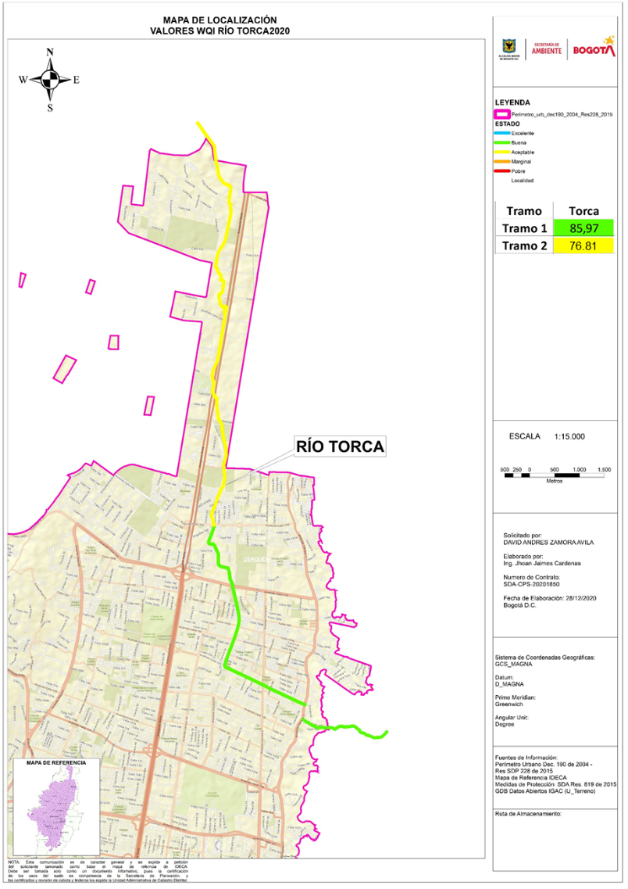
Fuente: Subdirección del Recurso Hídrico y del Suelo – SDA

En lo referente al río Salitre, la variación en la calidad del río se dio a partir del tercer tramo en donde el WQI incrementó en unidades, pero mantuvo su clasificación en [Marginal]. Respecto a los tramos I y II la clasificación del índice continuó en [Buena] y [Excelente], respectivamente, con relación al periodo 2019-2020, no obstante, incrementó su categoría en el tramo II con respecto al periodo establecido como línea base. Mientras que en el cuarto tramo los determinantes que con más frecuencia superaron los objetivos de calidad fueron Oxígeno disuelto, GyA, SAAM y DBO₅. A pesar del incumplimiento de los OC por parte de estos determinantes el índice presentó una mejora, ya que pasó de [Pobre] en el periodo 2019-2020 a [Marginal] en el año 2020.

Mapa 13: Índice de calidad hídrica (WQI) en el río Salitre 2020

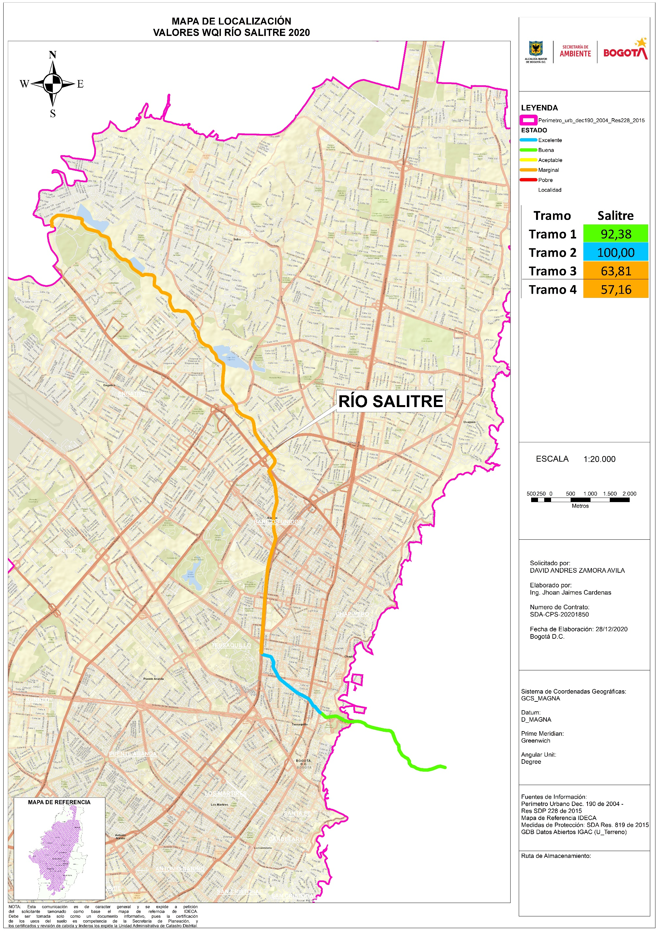
Fuente: Subdirección del Recurso Hídrico y del Suelo – SDA

La calidad del agua del primer tramo del río Fucha se mantuvo en [Buena], como consecuencia del incumplimiento de los OC de los determinantes Ntotal y DBO₅. Lo que más afectó en la reducción del WQI para el tramo uno fue la cantidad de datos que cumplieron más no su valor.

Pese a tener una calidad del agua buena en la cabecera del río, las condiciones cambian dramáticamente desde el punto Carrera 7ª debido a la descarga de vertimientos, en su mayoría, de aguas residuales domésticas procedentes de las estructuras de alivio del sistema de alcantarillado combinado de la ciudad. Es así como los tramos II y III del río Fucha redujeron la magnitud del WQI en porcentajes próximos al 25 % y 19 %, cambiando su clasificación, ya que pasó de [Marginal] a [Pobre] y [Buena] a [Aceptable], respectivamente. Con relación al tramo IV se mantuvo su clasificación en [Marginal] en comparación con el valor reportado en el periodo 2019-2020.

Se evidenció que los determinantes de la calidad que tuvieron un mayor cumplimiento de los objetivos de calidad en el tramo II fueron pH, Coliformes fecales y Ntotal, mientras que los demás determinantes presentaron condiciones críticas, incluso un mayor incumplimiento en comparación con los porcentajes obtenidos en el tramo III donde se evidenció una leve recuperación del río. Es así como los determinantes de la calidad del agua Coliformes fecales, Ntotal, DBO₅, Ptotal y pH tienen un mayor porcentaje de cumplimiento en tramo III donde los objetivos son menos restrictivos. Incluso, la dinámica y magnitud de las concentraciones de los determinantes evaluados son muy similares en los tramos II y III, principalmente entre los puntos de monitoreo Avenida Ferrocarril y Avenida Américas respectivamente.

Mapa 14: Índice de calidad hídrica (WQI) en el río Fucha 2020
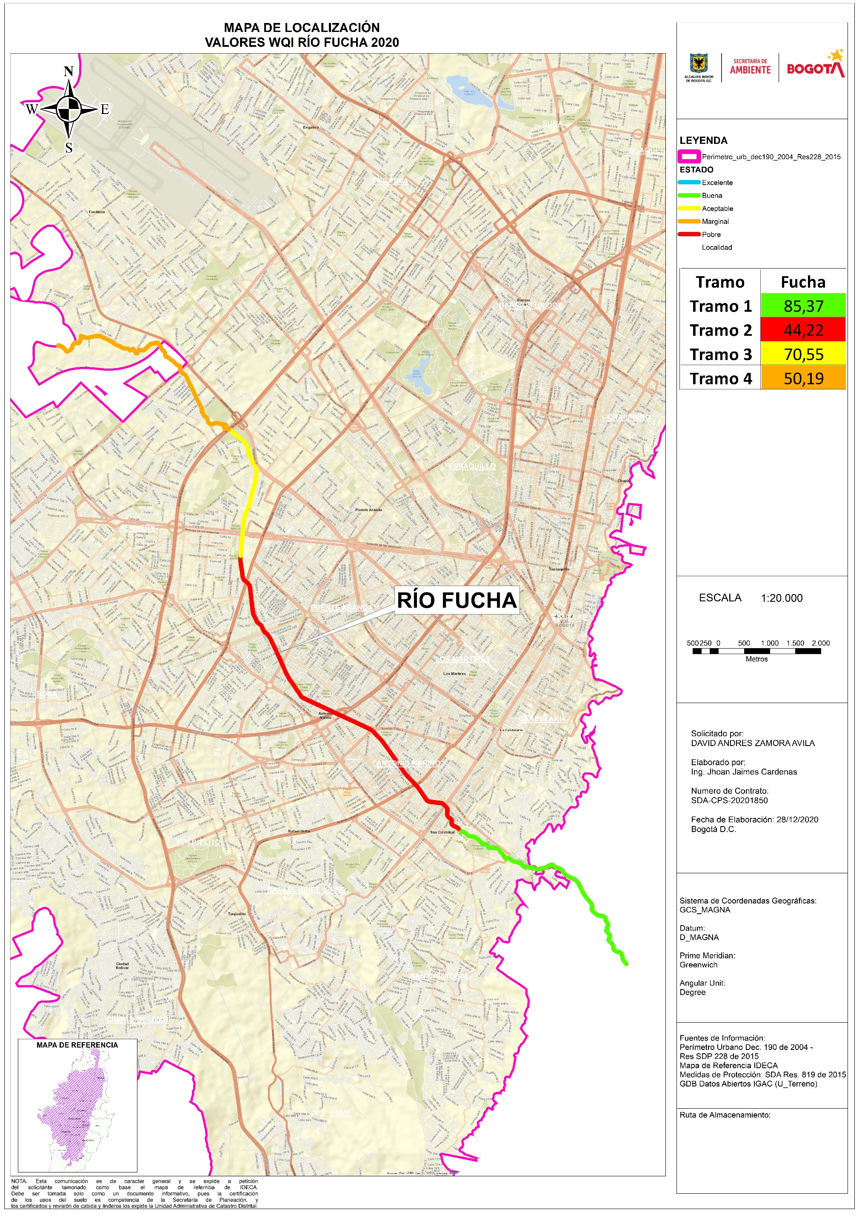
Fuente: Subdirección del Recurso Hídrico y del Suelo – SDA

En cuanto a la calidad del río Tunjuelo se determinó que la calidad del agua en el tramo I se mantuvo, ya que continua en la clasificación [Buena]. La reducción en la calidad de este tramo, comparando el periodo 2020 con el periodo 2019-2020, estuvo asociada al incumplimiento de los objetivos de calidad de dos determinantes: SST y Ntotal, que a su vez dependieron del cierre y apertura de las compuertas del embalse La Regadera.

El tramo II también presentó un comportamiento estable en la clasificación del índice WQI, ya se mantuvo en [Aceptable], en comparación con el periodo 2019-2020, debido al incumplimiento de los objetivos de calidad de los determinantes de calidad SST, DQO, pH, y DBO₅, que son el resultado de las descargas realizadas por la actividad de aprovechamiento de material pétreo y la Planta de Tratamiento de Lixiviados Doña Juana, localizadas aguas arriba del punto de monitoreo Doña Juana. Sin embargo, con relación al periodo establecido como línea base se estableció una leve mejora incrementando la categoría de [Marginal] a [Aceptable].

En general, en todos los tramos del río Tunjuelo se mejoró la calidad del agua, tal como refleja el WQI con respecto a la línea base (2018-2019), evidenciando un cambio en la clasificación del índice, en los tramos II y III, en este último la categoría pasó de [Pobre] a [Marginal]. Los determinantes de la calidad del agua que se alejaron en mayor proporción del objetivo de calidad de los tramos III y IV fueron: OD, DQO, Ntotal y DBO₅. A diferencia del tramo III el determinante SAAM es uno de los más críticos tanto en la cantidad de datos que incumplen como en el valor por el cual se supera el objetivo de calidad en el tramo IV, asociado a la descarga de aguas residuales generada por los vertimientos asociados con el sistema de alcantarillado sanitario de la ciudad entre ellos el interceptor Tunjuelo Medio.

Mapa 15: Índice de calidad hídrica (WQI) en el río Tunjuelo 2019-2020
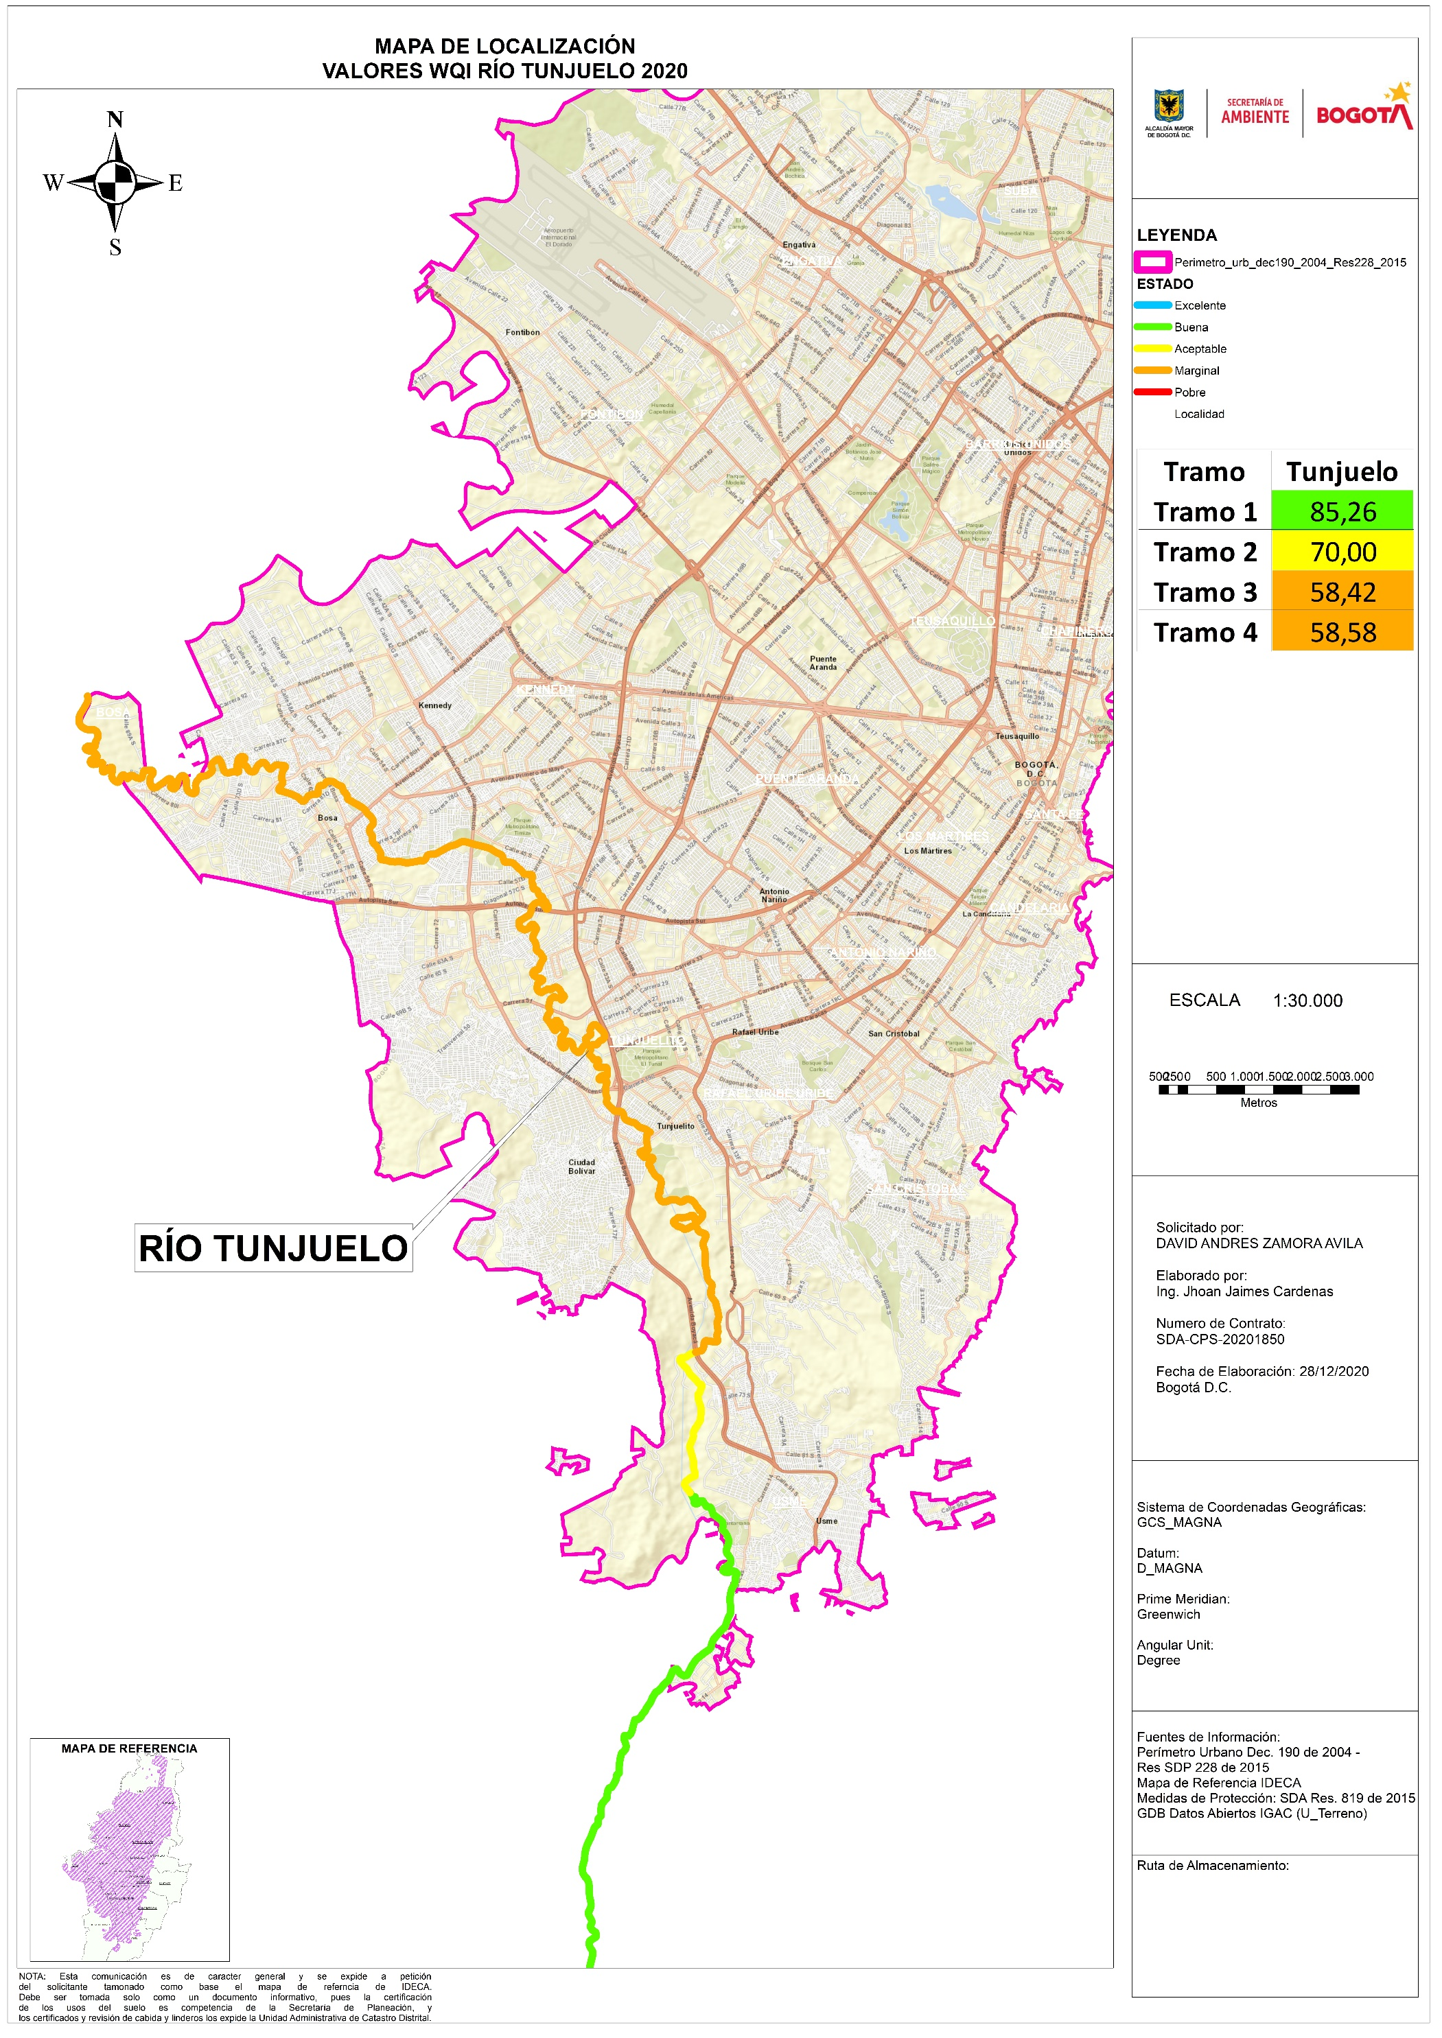
Fuente: Subdirección del Recurso Hídrico y del Suelo – SDA

En términos generales los principales ríos de Bogotá presentan una evolución en la calidad del agua, sin embargo, resulta fundamental para la ciudad y la región avanzar en la planificación, la generación de conocimiento, la gestión de la información, la gobernabilidad y la apropiación del recurso hídrico como eje estructural de la sociedad, para que exista una mejora significativa en las condiciones de calidad de los ríos urbanos.

Evolución del WQI en el periodo 2014 A 2020

Es importante determinar la longitud de las zonas de los ríos que presentan condiciones iguales o superiores a un estado Aceptable (≥ 65) según la evolución del WQI en los puntos de la RCHB. Es así que conforme con el Acuerdo 761 de 2020 por el cual se adopta el Plan de Desarrollo Económico, Social, Ambiental y de Obras Públicas del Distrito Capital 2020-2024 “Un nuevo contrato social y ambiental para la Bogotá del siglo XXI”, se planteó la meta sectorial “Ejecutar un (1) programa de monitoreo, evaluación, control y seguimiento ambiental al recurso hídrico y sus factores de impacto en el Distrito Capital”, cuyo cumplimiento está bajo la responsabilidad de la Secretaría Distrital de Ambiente -SDA- y de manera particular en la Subdirección del Recurso Hídrico y del Suelo –SRHS.

Para cumplir con dicho plan, se formuló el proyecto de inversión 7789 “Diseño, formulación e implementación de un programa de monitoreo, evaluación, control y seguimiento sobre el Recurso Hídrico del Distrito Capital Bogotá” con el cual se pretende, desarrollar una herramienta para identificar las variables que generan contaminación y afectación a las fuentes hídricas que permita planificar y orientar acciones en el marco de la gestión integral del recurso hídrico, fortaleciendo los procesos de evaluación, control y seguimiento como un ejercicio dinámico por medio de la intervención sistemática sobre los factores de impacto al recurso.

La ejecución de las actividades de monitoreo, evaluación, control y seguimiento ambiental como un sistema articulado, consolidado e integral, trae como consecuencia una planificación adecuada para la asignación de recursos humanos, técnicos y financieros con el fin de garantizar una mejor calidad del recurso hídrico subterráneo y superficial, que redunda en un beneficio ambiental para la ciudad de Bogotá y el aporte a la construcción de una ciudad más cuidadora, incluyente, consciente y sostenible.

De acuerdo con lo expuesto y con el fin de cuantificar la mejora de la calidad del agua se planteó como indicador de seguimiento lograr 41 kilómetros de ríos urbanos con calidad de agua en categoría aceptable, buena o excelente, que permitirá realizar una evaluación periódica del programa de monitoreo, evaluación, control y seguimiento del recurso hídrico del Distrito capital y sus factores de impacto.

A continuación, se muestra en la siguiente tabla y mapa, para el actual periodo (año 2020), el número de kilómetros de río en cada una de las categorías del WQI.

Tabla 75: Longitud de los ríos de la RCHB clasificadas por WQI desde 2014 a 2020

CLASIFICACIÓN WQI | LONG. DE LOS RÍOS [KM] CLASIFICADA POR WQI
CLASIFICACIÓN WQI | 2014-2015 | 2015-2016 | 2016-2017 | 2017-2018 | 2018-2019 | 2019-2020 | 2020
EXCELENTE | 0.00 | 3.62 | 5.96 | 5.96 | 5.96 | 2.31 | 2.31
BUENA | 11.55 | 20.60 | 14.16 | 7.05 | 16.90 | 20.55 | 10.70
ACEPTABLE | 8.56 | 0.00 | 6.84 | 13.94 | 0.00 | 4.10 | 13.94
MARGINAL | 2.70 | 19.59 | 52.26 | 2.70 | 42.20 | 43.84 | 49.73
POBRE | 61.43 | 40.43 | 5.03 | 54.59 | 19.18 | 13.45 | 7.56
Fuente: SRHS - SDA

Mapa 16: Mapa del índice de calidad hídrica (WQI) de los principales ríos de la Ciudad

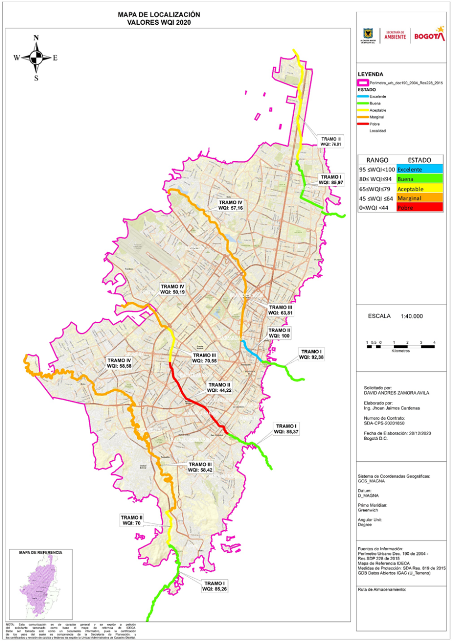
Fuente: SRHS - SDA

Gráfica 26: Evolución temporal de ríos urbanos por categoría de calidad de agua

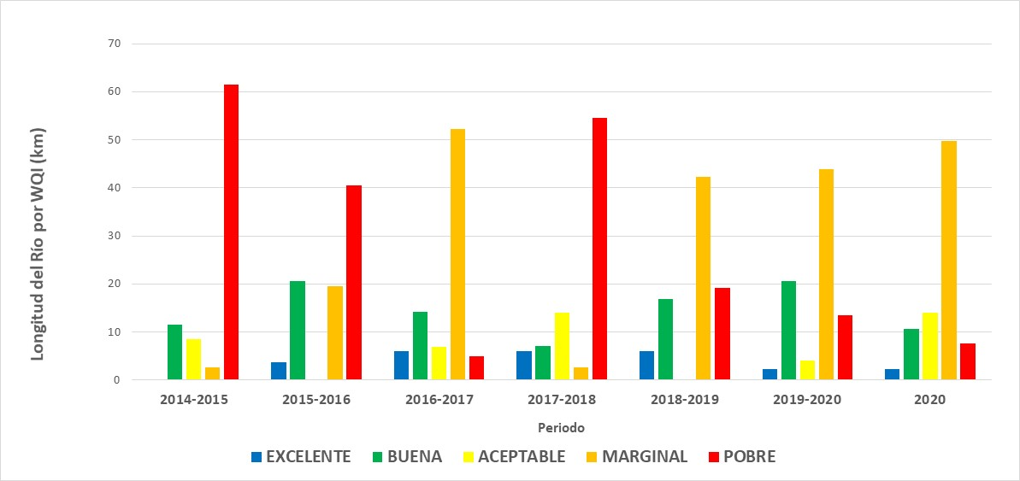
Fuente: SRHS - SDA

En cuanto al indicador “Número de Kilómetros de ríos con calidad de agua en categoría aceptable, buena o excelente”, se tiene que para el año 2020 la longitud de kilómetros río con valores de WQI superiores o iguales a 65 unidades aumentó 7.41 km con respecto al periodo establecido como línea base.

Gráfica 27: Evolución temporal del Indicador: kilómetros de ríos urbanos con calidad de agua en categoría aceptable, buena o excelente WQI ≥ 65

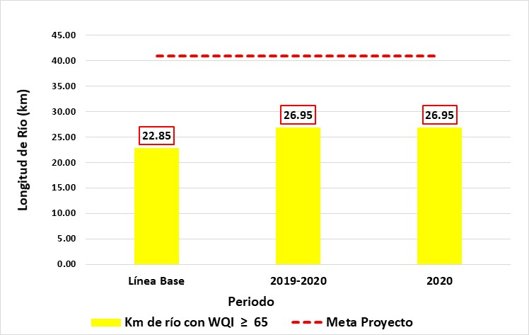
Fuente: SRHS - SDA

Adicionalmente, el proyecto de inversión 7789 “Diseño, formulación e implementación de un programa de monitoreo, evaluación, control y seguimiento sobre el Recurso Hídrico del Distrito Capital Bogotá” comprende la meta sectorial: “Diseñar y Estructurar 5 documentos consolidados con lineamientos en el manejo y en la planificación del recurso hídrico del D. C.” en cumplimiento a lo anterior la SRHS emitió los siguientes documentos:
- Concepto Técnico No. 11403 del 2020 - Análisis del estado de los niveles hidrodinámicos de los acuíferos con influencia en el perímetro urbano del Distrito.
- Informe Técnico No. 02178 del 2020 - Índice de calidad del agua, WQI, en los puntos de monitoreo de la red de calidad de hídrica de Bogotá-tradicional para año el 2020.
- Informe Técnico No. 02198 del 2020 - Factores de impacto del recurso hídrico – 2020.
- Informe Técnico No. 02190 del 2020 - Determinación y evaluación de carga contaminante vertida para la priorización del monitoreo en vertimientos puntuales al recurso hídrico.
- Informe Técnico No. 02199 del 2020 - Articulación de acciones con el plan de ordenamiento y manejo de la cuenca hidrográfica del río Bogotá (POMCA) y sentencia del río Bogotá.

Los mencionados documentos establecieron lineamientos para la planificación del siguiente Programa de Monitoreo de Afluentes y Efluentes en el Distrito Capital, analizando los resultados obtenidos del monitoreo ambiental de la Red de Calidad Hídrica de Bogotá, la Fase XV y de la red de monitoreo de aguas subterráneas.

MINERÍA

En el perímetro urbano de Bogotá D.C, en jurisdicción de la Secretaría Distrital de Ambiente – SDA, existen 105 usuarios con 218 predios afectados por la actividad de extracción de materiales de construcción y de arcilla, los cuales se ubican en las Localidades de Ciudad Bolívar (40 predios y 29 usuarios), Usme (95 predios y 38 usuarios ), San Cristóbal (30 predios y 11 usuarios), Rafael Uribe Uribe (19 predios y 16 usuarios), Usaquén (32 predios y 9 usuarios) y Santa Fé (2 predios y 2 usuarios). Grafica 28.

Gráfica 28: Distribución de los 218 predios afectados por actividad extractiva de materiales de construcción y arcillas en las localidades del perímetro urbano de Bogotá D.C

.
Fuente: SRHS - SDA

De acuerdo con la Resolución No. 2001 del 02 de diciembre de 2016, modificada parcialmente por la Resolución No. 1499 del 03 de agosto de 2018, de los 218 predios afectados por la actividad extractiva de materiales de construcción y arcilla, 45 predios cuentan con instrumento ambiental establecido u otorgado por la Secretaría Distrital de Ambiente. Tablas Nos 76 y 77.

Tabla 76: Usuarios con predios afectados por extracción de minerales en zonas compatibles con las actividades mineras en la Sabana de Bogotá y con instrumentos ambientales

POLÍGONOS | USUARIO / TITULO MINERO | LOCALIDAD /UPZ | INSTRUMENTO AMBIENTAL | NO. PREDIOS
Polígono I  Zona urbana de la Localidad de Usme | 1. Ladrillera Prisma S.A.S  Contrato de Concesión Minera No. 14807 | Localidad de Usme  UPZ 57 Gran Yomasa | PMA en ejecución | 4
Polígono I  Zona urbana de la Localidad de Usme | 2. Soc. Ladrillera Helios S.A  Contratos de Concesiones Mineras Nos. EDHL-01 y 14809 | Localidad de Usme  UPZ 57 Gran Yomasa | PMA en ejecución | 6
Polígono I  Zona urbana de la Localidad de Usme | 3. Soc. Ladrilleras Yomasa S.A  Contrato de Concesión Minera No. 14808 | Localidad de Usme  UPZ 57 Gran Yomasa | PMA en ejecución | 6
Polígono II  Zona urbana de las Localidades de Usme y Ciudad Bolívar | 1. Central de Mezclas SA y Cemex Colombia SA.  Registro Minero de Canteras No. 056 | Localidad de Ciudad Bolívar  UPZ 63 El Mochuelo | PMRRA en ejecución | 4
Polígono III  Zona urbana de la Localidad de Ciudad Bolívar | 1. Julia Alicia Gómez de Franco – Recebera Cerro Colorado.  Registro Minero de Canteras No. 066 | Localidad de ciudad Bolívar  UPZ 70 Jerusalén | Licencia Ambiental de Explotación suspendida | 2
Total de usuarios | 5 | Total instrumentos | 3 PMA, 1 PMRRA y 1 Lic. Ambiental | 22 Predios
Fuente: SRHS - SDA

Tabla 77: Usuarios con predios afectados por extracción de minerales por fuera de las zonas compatibles con las actividades mineras en la Sabana de Bogotá y con instrumentos ambientales

USUARIO / TÍTULO MINERO | LOCALIDAD / UPZ | INSTRUMENTO AMBIENTAL | NO. PREDIOS
1. Cantera El Cedro San Carlos  Registro Minero de Canteras No. 060 | Localidad de Usaquén  UPZ 13 El Cedro | PMRRA en ejecución | 11
2. Cantera La Laja | Localidad de Usaquén  UPZ 10 La Uribe | PMRRA en ejecución | 1
3. Cantera El Milagro | Localidad de Usaquén  UPZ 10 la Uribe | PMRRA en ejecución | 2
4. Cantera Cerro E Ibiza | Localidad de Usaquén  UPZ 11 San Cristóbal Norte | PMRRA en ejecución | 2
5. Predio Cantarrana | Localidad de Usme  UPZ 58 Comuneros | PMRRA suspendido | 1
6. Chircal Hermanos Ortiz Pardo – Predio El Consuelo Constructora Bolívar SA. | Localidad de Rafael Uribe Uribe  UPZ 54 Marruecos | PRR suspendidos por falta del permiso de aprovechamiento forestal | 1
7. María Munevar – IDRD | Localidad de Ciudad Bolívar UPZ 68 El Tesoro | PRR en ejecución | 1
8. Predio Yerbabuena – UAESP | Localidad de Ciudad Bolívar UPZ 64 Monte Blanco | PRR en ejecución | 1
9. Ladrillera El Rogal | Localidad de Usme  UPZ 56 Danubio | PRR en ejecución | 2
10. Cantera Cerro de Oriente – Suprema Compañía Inmobiliaria SAS | Localidad de Rafael Uribe Uribe UPZ 54 Marruecos | PRR en ejecución | 1
10 Usuarios | Total de instrumentos | 4 PMRRA y 5 PRR | 23 predios
Fuente: SRHS - SDA

El detalle de las actividades realizadas en el segundo semestre de 2020 se presenta para cada uno de los componentes así:

- Evaluación de Plan de Restauración y Recuperación - PRR

Se realizó la evaluaron a tres (3) solicitudes de Planes de Restauración y Recuperación - PRR de 12 predios afectados por actividad extractiva de arcilla de los usuarios Equipos Universal Cía. Ltda., Héctor Hugo Rodríguez Daza - Sociedad Inversiones Porfuturo SAS y Ladrillera Framar Ltda.

- Evaluación de Licencia Ambiental - LA

Se realizó la evaluación de una (1) solicitud de levantamiento de la medida preventiva de suspensión de la Licencia Ambiental de 2 predios afectados por la explotación de materiales de construcción del Registro Minero de Canteras Nos 066 del usuario Julia Alicia Gómez de Franco – Recebera Cerro Colorado
- Evaluación de Plan de Manejo, Recuperación y Restauración Ambiental - PMRRA

Se realizó la evaluación de una (1) solicitud de prórroga del Plan de Manejo, Recuperación y Restauración Ambiental - PMRRA de 3 predios afectados por la actividad extractiva de materiales de construcción de los usuarios Cantera La Laja y Cantera El Milagro.

- Seguimiento a Plan de Manejo Ambiental - PMA

Se realizó el seguimiento a tres (3) Planes de Manejos Ambientales - PMA de 16 predios afectados por actividad de explotación de arcilla de los Contratos de Concesiones Mineras Nos. 14807 de la Ladrillera Prisma S.A.S, 14808 de la sociedad Ladrilleras Yomasa S.A, EDHL-01 y 14809 de la sociedad Ladrillera Helios S.A.
- Seguimiento a Plan de Manejo, Restauración y Recuperación Ambiental – PMRRA

Se realizó seguimientos a cuatro (4) Planes de Manejo, Restauración y Recuperación Ambiental - PMRRA de 20 predios afectados por actividad extractiva de materiales de construcción de los usuarios Cantera La Laja, Cantera El Milagro, Central de Mezclas SA y Cemex Colombia S.A. con Registro Minero de Cantera No. 056, Cantera Cerro E Ibiza y Cantera El Cedro San Carlos con Registro Minero de Canteras No. 060.
- Seguimiento a Plan de Restauración y Recuperación - PRR

Se realizó seguimientos a un (1) Plan de Restauración y Recuperación - PRR de 1 predio afectado por actividad extractiva de arcilla del usuario Chircal María Munevar – Instituto Distrital de Recreación y Deporte - IDRD.
Se realizaron dos visitas técnicas de control ambiental a 3 predios afectados por actividad extractiva de minerales de dos (2) usuarios que cuentan con Plan de Restauración y Recuperación – PRR, con el fin de verificar en campo los motivos de no presentar los respectivos informes de seguimientos por parte de los responsables de la implementación de los instrumentos ambientales establecidos.
- Chircal Hermanos Ortiz Pardo Ltda. - Predio El Consuelo Constructora Bolívar -UPZ 54 Marruecos
- Ladrillera El Rogal -UPZ 56 Danubio

- Predios afectados por la actividad extractiva de minerales que no cuentan con instrumentos ambientales.

Se realizaron visitas técnicas de control ambiental a veinticuatro (24) usuarios con 34 predios afectados por actividad extractiva de materiales de construcción y arcilla que no cuentan con instrumentos ambientales, con el fin de verificar el cumplimiento de las medidas preventivas de suspensión de las actividades de extracción, beneficio y transformación de dichos minerales; constatándose el cumplimiento de dichos actos administrativos por parte de los usuarios.

- Predios afectados por la actividad extractiva de minerales con solicitudes, en el marco de trámite de instrumentos de desarrollo urbanístico o de protección ambiental
De conformidad con las solicitudes realizadas por los usuarios, se realizaron acciones de control ambiental mediante cinco (5) visitas técnicas a seis (6) predios catastrales, en el marco de trámite de instrumentos de desarrollo urbanístico.

En cumplimiento del Proyecto de Inversión 7743 del PDD en lo que respecta a la meta “Realizar 218 actividades de evaluación, control y seguimiento como mínimo, a predios afectados por la actividad extractiva de minerales en el Distrito Capital”, se realizaron actuaciones de evaluación, control y seguimiento a los 22 predios afectados por actividad extractiva de minerales en el Distrito Capital, programadas para el segundo semestre de 2020. Tabla No. 78

Tabla 78: Relación de los 22 predios afectados por actividad extractiva de minerales con actuaciones de evaluación, control y seguimiento – Proyecto de Inversión 7743

NO. | USUARIO / UPZ / LOCALIDAD | PREDIO | FECHA DE VISITA | CONCEPTO TÉCNICO Y PROCEDIMIENTO
MES DE AGOSTO DE 2020
1 | Predio Amparo Moreno Guevara y Otra – Ladrillera El Monasterio  UPZ 60 Parque Ecológico Distrital de Montaña Entrenubes  Localidad de Usme | AAA021MPRU | 14/08/2020 | CT. 08562 del 24/08/2020  2020IE142508  Proceso 4847684  Control Ambiental
2 | Ladrillera Los Cerezos  UPZ 60 Parque Ecológico Distrital de Montaña Entrenubes  Localidad 05 usme | AAA0021RWRU | 14/08/2020 | CT. 08563 del 24/08/2020  2020IE142511  Proceso 4847681  Control Ambiental
3. | Predio César Darío Suarez Herrera y Otros – Ladrillera La Sexta.  UPZ 60 Parque Ecológico Distrital de Montaña Entrenubes  Localidad 05 Usme | AAA0156KUEA | 14/08/2020 | CT. 08561 del 24/08/2020  2020IE142507  Proceso 4847834  Control Ambiental
4. | Predio Saúl León Ruiz y Otros – Ladrillera El Ruby  UPZ 60 Parque Ecológico Distrital de Montaña Entrenubes  Localidad 05 Usme | AAA0008ZMPA | 14/08/2020 | CT. 08600 del 26/08/2020  2020144112  Proceso 4848028  Control Ambiental
Subtotal de predios |  | 4 | Mes de agosto de 2020
MES DE SEPTIEMBRE
5. | Equipos Universal Cía. Ltda.  UPZ 64 Monte Blanco  Localidad 19 Ciudad Bolívar | AAA0143DEJ | 16/09/2020 | CT. 09488 del 29/09/2020  2020IE166725  Proceso 4887168  Evaluación del PRR
6. | Héctor Hugo Rodríguez Daza  Sociedad Inversiones Porfuturo SAS  UPZ 32 San Blas  Localidad 04San Cristóbal | AAA0001DEMS AAA0001DENN AAA0001DEKL AAA0001DELW AAA0002LEEP | 11 y 22/09/2020 | CT. 09497 del 29/09/2020  2020IE167152  Proceso 4887113  Evaluación del PRR
7. | Cantera La Laja  UPZ 10 La Uribe  Localidad 01 Usaquén | AAA0142LCRU | 07/09/2020 | CT. 09487 del 29/09/2020  2020IE166724  Proceso 4887143  Seguimiento al PMRRA
8. | Cantera El Milagro  UPZ 10 La Uribe  Localidad 01 Usaquén | AAA0107OZWW  AAA0144MMMR | 07/09/2020
Subtotal de predios |  | 9 | Mes de septiembre de 2020
MES DE OCTUBRE DE 2020
9 | Central de Mezclas S.A. y Cemex Colombia S.A.  UPZ 63 El Mochuelo  Localidad 19 Ciudad Bolívar | AAA0143RECN AAA0143TAPA AAA0143SWSK AAA0155PWDM | 06 y 14/10/2020 | CT. 09875 del 29/10/2020  2020IE191909  Proceso 4916635  Seguimiento al PMRRA
Subtotal de predios |  | 4 | Mes de octubre de 2020
MES DE NOVIEMBRE DE 2020
10. | Ladrillera El Mirador  UPZ 56 Danubio  Localidad 05 Usme | AAA0145XACN AAA0145WZZE | 11/11/2020 | CT. 10134 del 23/11/2020  2020IE209269  Proceso 4942533  Control Ambiental
Subtotal de predios |  | 2 | Mes de noviembre de 2020
MES DE DICIEMBRE DE 2020
11. | Cantera Caolines San Joaquín  UPZ 68 El Tesoro  Localidad 19 Ciudad Bolívar | AA0147DCTD AAA0147DCUH | 02 y 04/12/2020 | CT. 10621 del 15/12/2020  2020IE228255  Proceso 4965463  Control Ambiental
12. | Ladrillera Sologres  UPZ 68 El Tesoro  Localidad 19 Ciudad Bolívar | AAA0028HEKC | 02 y 04/12/2020 | CT. Proceso 4988464  Control Ambiental
Subtotal de predios |  | 3 | Mes de diciembre de 2020
TOTAL, DE PREDIO CON ACTUACIÓN |  | 22 | PROYECTO INVERSION 7743  SEGUNDO SEMESTRE DE 2020
Fuente: SRHS - SDA

RESIDUOS PELIGROSOS

El Plan de Desarrollo Distrital – PDD 2020-2024 “Un Nuevo Contrato Social y Ambiental para la Bogotá́ del siglo XXI” posee un eje ambiental transversal a los cinco propósitos y treinta logros establecidos por la administración actual como directrices de la gestión a desarrollar en la ciudad en los próximos cuatro años. La disposición adecuada y el aprovechamiento de residuos ordinarios, peligrosos, especiales y de manejo diferenciado. Por lo anterior, la Subdirección de Recurso Hídrico y del Suelo, estableció un Programa, con el objeto adelantar las actividades de control a la generación de residuos peligrosos en el Distrito Capital para el segundo semestre del año 2020 y para garantizar el cumplimiento de la meta establecida en el PDD denominado “Un nuevo contrato social y ambiental para el siglo XXI”, del Proyecto de Inversión 7702 “Formular e implementar un programa de actividades de evaluación, control y seguimiento ambiental, encaminado a la adecuada disposición y aprovechamiento de residuos peligrosos en Bogotá” la cual establece “Controlar la disposición adecuada de 43.00.000 toneladas y promover el aprovechamiento de 11.000.000 toneladas de residuos peligrosos, especiales y de manejo diferenciado” El presente informe entonces, consolida las acciones realizadas por el Grupo de Residuos Peligrosos que le apuntan a materializar las políticas públicas mencionadas anteriormente y a la meta PDD.

El grupo de Residuos Peligrosos, de la Subdirección del Recurso Hídrico y del Suelo – SRHS, de la Secretaría Distrital de Ambiente, realiza las actividades establecidas en el Artículo 6, del Decreto Distrital 175 de 2009, entre las cuales se encuentran:
- Realizar la evaluación, control y seguimiento sobre los factores de deterioro ambiental derivados de las actividades que inciden sobre el recurso hídrico y el suelo.
- Coordinar y gestionar la evaluación técnica, las actividades de control y seguimiento y emitir los respectivos conceptos o informes técnicos de los instrumentos de control ambiental a las actividades relacionadas con la calidad y el uso del agua.
- Coordinar y gestionar la evaluación técnica, las actividades de control y seguimiento y emitir los respectivos conceptos o informes técnicos de los instrumentos de control ambiental a las actividades de generación, recolección, aprovechamiento y disposición de residuos sólidos peligrosos tóxicos y de producción, comercialización o acopio de hidrocarburos en el marco de las competencias de la Secretaría.
- Adelantar acciones operativas y de control ambiental dirigidos al mejoramiento de la calidad del agua y del manejo de residuos en el marco de las competencias de la Secretaría.

Teniendo en cuenta lo anterior, el Grupo de Residuos Peligrosos realizó las actividades de control y vigilancia, la atención a instrumentos ambientales (registros generadores de Respel, inscripciones como acopiador primario de aceite usado, registro en el inventario nacional de PCB), atención a quejas, derechos de petición y entes de control, validación de planes de contingencia y validación de registros en los aplicativos del IDEAM (registro Respel e Inventario PCB). Adicionalmente, se atendieron radicados relacionados con temáticas en materia de residuos peligrosos y aceites usados.

Dichas actividades estuvieron enmarcadas dentro del “Programa de Actividades de Evaluación, Seguimiento y Control Ambiental, encaminadas a la Adecuada Disposición y Aprovechamiento de Residuos en Bogotá” , para el segundo semestre del año 2020, en el cual se priorizaron y definieron las actividades de evaluación, seguimiento, control y vigilancia qua realizar por parte de la Subdirección de Control ambiental al Sector Público y la subdirección del Recurso Hídrico y del suelo, relacionadas con la adecuada disposición de los residuos especiales, ordinarios, peligrosos y de manejo diferenciado generadas por actividades industriales, constructivas y de servicios públicos y privados en Bogotá, estableciendo metas e indicadores a través de poblaciones representativas. Dicho Programa fue elaborado en el mes de agosto de 2020 y emitido bajo el Informe Técnico N° 1293 del 31/08/2020 (2020IE147455 del 31/08/2020).

De acuerdo con la meta establecida en el Proyecto de Inversión 7702 “Formular e implementar un programa de actividades de evaluación, control y seguimiento ambiental, encaminado a la adecuada disposición y aprovechamiento de residuos peligrosos en Bogotá” la cual determina “Controlar la disposición adecuada de 43.00.000 toneladas y promover el aprovechamiento de 11.000.000 toneladas de residuos peligrosos, especiales y de manejo diferenciado”; que para el segundo semestre del año 2020 fue de 10.500 toneladas de residuos peligrosos controladas, competencia de la Subdirección de Recurso Hídrico y del Suelo y generadas en el Distrito Capital, distribuidas de la siguiente manera:
- Grandes Generadores: 9640 Toneladas
- Medianos Generadores: 800 Toneladas
- Pequeños Generadores: 60 Toneladas

A continuación, se reportan las actividades de gestión realizadas por el Grupo de Residuos Peligrosos, ejecutadas en el segundo semestre del año 2020.
Tabla 79: Conceptos técnicos de control a la generación de residuos peligrosos.

CONCEPTOS TÉCNICOS DE CONTROL A LA GENERACIÓN DE RESIDUOS PELIGROSOS |  | 71
Cantidad de residuos peligrosos controlados  (toneladas) | Grandes generadores | 6741.84
Cantidad de residuos peligrosos controlados  (toneladas) | Medianos generadores | 122.35
Cantidad de residuos peligrosos controlados  (toneladas) | Pequeños generadores | 1.937
Cantidad de residuos peligrosos controlados  (toneladas) | TOTAL | 6866.12
Instrumentos ambientales atendidos
Atención a solicitudes inscripción acopiadores primarios |  | 201
Atención a solicitudes registro de RESPEL |  | 89
Registros inventario nacional de PCB |  | 16
Respuestas a derechos de petición, quejas y entes de control |  | 139
Validación aplicativos del IDEAM
Registros generadores de RESPEL validados |  | 207
Registros inventario nacional de PCB |  | 38 (usuarios)  51565 (equipos)
Validación planes de contingencia
Planes de contingencia para el transporte y almacenamiento de sustancias nocivas |  | 22

Gráfica 29: Toneladas de RESPEL controladas por el grupo de Residuos Peligrosos

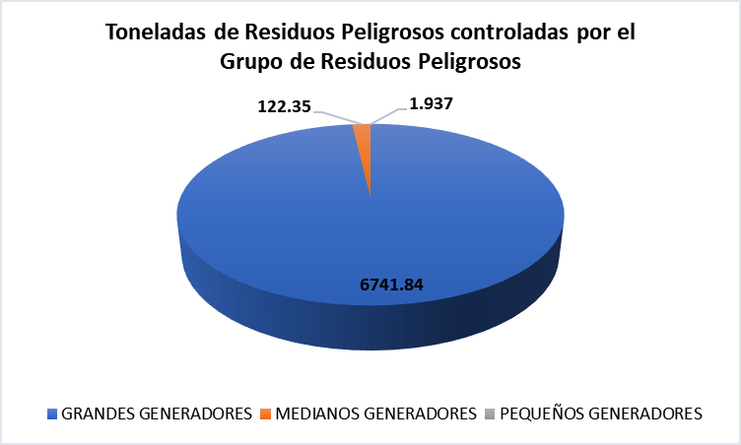

Es importante informar que, para el segundo semestre del año 2020 no se evaluaron solicitudes de desintegración vehicular, debido a que no fue allegada ninguna solicitud objeto de evaluación por parte del Grupo de Residuos Peligrosos.

Adicional a las metas establecidas en el “Programa de Actividades de Evaluación, Seguimiento y Control Ambiental, encaminadas a la Adecuada Disposición y Aprovechamiento de Residuos en Bogotá”, en el segundo semestre del año 2020, el Grupo de residuos peligrosos realizó las siguientes actividades:
- Actividades de control en materia de residuos peligrosos y aceites usados: 115 oficios asociados a la gestión integral de residuos peligrosos (respuestas a radicados en materia de Respel)
- Oficios de requerimiento a usuarios que presentaron inconsistencias en el registro de generador de Respel: 14 Oficios
- Oficios de requerimiento a usuarios generadores de Respel: 56 requerimientos
- Ejecución de operativos de control en materia de residuos peligrosos
Durante el segundo semestre del año 2020, profesionales del grupo RESPEL adscritos a la Subdirección del Recurso Hídrico y del Suelo de la Secretaria Distrital de Ambiente, participaron de manera conjunta con diferentes entidades y organismos del orden distrital (DADEP, Alcaldías locales, Secretaria de Salud) en los operativos de inspección, vigilancia y control descritos a continuación:

Operativo de inspección vigilancia y control al establecimiento MANGUERAS Y PLÁSTICOS LA REAL propiedad del señor REINALDO AMAYA ROJAS, ubicado en la nomenclatura urbana Diagonal 74 Sur No 78A-16 del barrio Bosa San Bernandino; generando bajo proceso Forest # 4912852 el concepto técnico que se encuentra en revisión
Ilustración 78: Operativo de inspección vigilancia y control al establecimiento

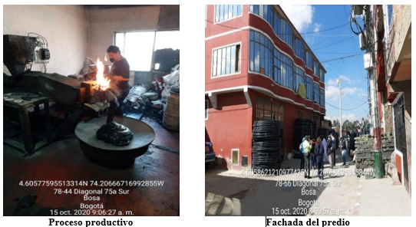
- Operativo de inspección vigilancia y control a los establecimientos ubicados en la estructura comercial de la Carrera 55 con Calle 128 y sus inmediaciones en el barrio Prado Veraniego (Talleres mecánicos, lavaderos, servicios de latonería etc..). Como resultado de esta actividad, se emitieron 17 requerimientos en materia de Residuos Peligrosos y Aceites Usados adicionalmente, se comunicó a la Alcaldía local de Suba mediante proceso Forest N° 4978613 las actuaciones y productos generados.

- Se brindó apoyo a la Dirección de Control Ambiental – DCA, en la imposición de la medida preventiva de suspensión de actividades de almacenamiento de luminarias, del usuario E WASTE SOLUTIONS S.A.S. el cual cuenta con el Instrumento de Licencia Ambiental. Lo anterior en cumplimiento a lo expuesto en la Resolución No 03261 del 18/11/2019 “Por la cual se impone medida preventiva de suspensión de actividades y se toman otras determinaciones”

Ilustración 79. Detalle imposición del sello a la actividad de almacenamiento del Residuo Peligroso -

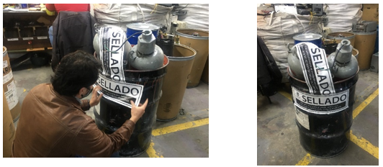
- Sistema de información Geográfico
Se elaboraron los mapas que representan gráficamente la geolocalización de los generadores de residuos peligrosos que fueron controlados en el segundo semestre del año 2020, por la SRHS. A continuación, se presenta la localización de los predios donde se realizan actividades de control en materia de RESPEL.

Mapa 17: Actividades de control y vigilancia de residuos peligrosos
Actividades de control a la generación de 10686.87 toneladas de residuos peligrosos competencia de la SRHS | Actividades de control y vigilancia en materia de residuos peligrosos para el segundo semestre del año 2020
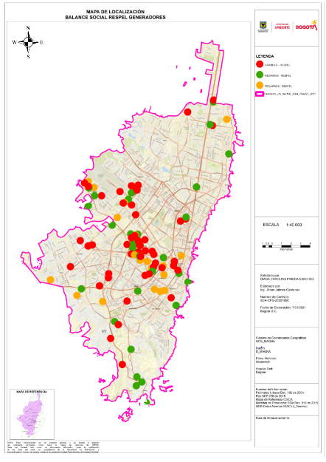 | 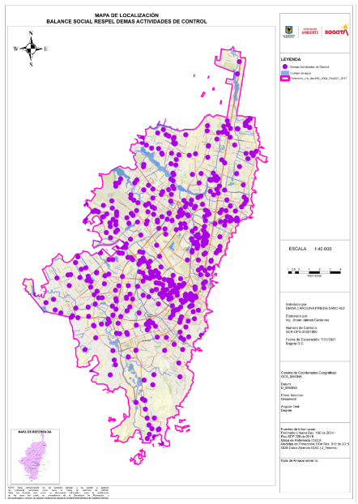

NOTA: Es importante aclarar que los mapas incluyen actividades de control y vigilancia a la generación de residuos peligrosos realizada por el grupo de Hidrocarburos.

Finalmente, se informa que las actividades relacionadas con la evaluación y seguimiento a los movilizadores de aceite usado, será reportada por el grupo de Hidrocarburos.

GESTION AMBIENTAL EMPRESARIAL

- CONSUMO SOSTENIBLE

La meta de proyecto tiene como objetivo aumentar la gestión de residuos ordinarios, especiales, peligrosos y de manejo diferenciado generados por actividades industriales, constructivas, de servicios públicos y privados en la ciudad de Bogotá D.C. y a la vez busca promover estrategias para incentivar el consumo sostenible en la ciudad de manera coherente con las políticas ambientales, el plan de gestión ambiental distrital y los objetivos de desarrollo sostenible. Así mismo cambiar nuestros hábitos de vida, y mitigar la crisis climática, reducir la huella de ecológica mediante un cambio en los métodos de producción y consumo de bienes y recursos.

Para su cumplimiento se abarcarán tres temáticas, que tiene los siguientes requisitos, características y normativa aplicable:

- Proyectos de articulación de actores para la economía circular
- Proyectos de procesamiento, producción y difusión de información para la economía circular
- Proyectos de investigación para la incorporación de materiales en cadenas productivas.

Para el 2020 se cumplió mediante la ejecución de 7 proyectos de promoción del consumo sostenible, los estilos de vida sostenibles y la articulación de actores en el marco de la economía circular la promoción de herramientas digitales que permitan el direccionamiento para lograr reducir al mínimo la generación de residuos y favorecer que los productos, los materiales y los recursos se mantengan en la economía durante el mayor tiempo posible.

- Gestión de residuos peligrosos y posconsumo

Durante el año 2020 se llevó a cabo la promoción y difusión del consumo sostenible, estilos de vida sostenible y la gestión adecuada de los residuos peligrosos, residuos de manejo diferenciado y residuos especiales; a través de jornadas de capacitación en las cuales se abarcaron, desde el mes de julio, más de 2.100 participantes de las diferentes localidades de la ciudad de Bogotá.

Así mismo, con el fin de incentivar a las empresas e instituciones públicas y privadas de la capital, en el marco de la campaña RECICLATON; para que realizara la entrega de sus residuos a los programas posconsumo y gestores autorizados de manera voluntaria y gratuita, en el segundo semestre se desarrolló una encuesta donde se le pedía a las empresas que informaran las cantidades de residuos de manejo diferenciado que tenían para disposición final, con el fin de crear una estrategia para la recolección de dichos residuos; como resultado de dicha encuesta, se llevó a cabo el contacto con cada empresa registrada y se recolectó un total de 3.500,6 kg de residuos de computadores y periféricos, luminarias, pilas y acumuladores, neveras y baterías plomo-ácido.

En cuanto a la gestión de los residuos de aparatos eléctricos y electrónicos generados en los hogares, la Secretaría Distrital de Ambiente a través del programa Ecolecta, desde el mes de julio de 2020, llevó a cabo la gestión adecuada de más de 3.250 kg de de este tipo de residuos depositados por parte de los ciudadanos en los diferentes puntos fijos Ecolecta instalados en la ciudad.

Adicionalmente, se realizó un congreso virtual organizado por la Secretaría de Ambiente y la Corporación Ecocómputo desarrollado del 14 al 17 de octubre de 2020 en el marco del día internacional de los RAEE, convocado por el WEEE Forum, denominado “Congreso Virtual Ecoconéctate el Camino Hacia la Economía Circular”, en el cual se contó con la participación de más de 30 conferencistas de orden internacional, nacional y distrital y la asistencia de más de 1.800 personas.

Dentro de las actividades de apoyo para el control y seguimiento de la entidad se estructura el Documento Técnico de Soporte – DTS, con el objetivo de establecer lineamientos y obligaciones para los fabricantes importadores, distribuidores y comercializadores (Comercio y mantenimiento de partes piezas y accesorios) involucrados en la gestión de Baterías usadas plomo ácido en Bogotá D.C; a cierre del 2020 este documento cuanta con la revisión de la ANLA, empresas fabricantes de baterías, programa posconsumo y Subdirección del Recurso Hídrico y del Suelo de la SDA.

Teniendo en cuanta las prohibiciones establecidas en la Ley 1968 de 2019:

- Se organizo curso virtual de Excelencia “Asbesto en Colombia: historia situación y retos”, dictada por el profesor Juan Pablo Ramos Bonilla de la UNIANDES; esta actividad se llevó a cabo el jueves 5 de noviembre de 5:00pm a 7:00 pm y se dirigió a funcionarios y contratistas de la SDA, Unidad Administrativa Especial de Servicios Públicos-UAESP, IDIGER y Secretaria Distrital de Salud.

- Dentro de las actividades de gestión se realizó la socialización de la Guía de asbesto instalado-FundClas por parte del señor Guillermo Villamizar- La guía ASEA - FundClas está fue enfocada en desarrollar un proceso de concientización en la población civil que desconoce los efectos de adelantar malas prácticas al momento de manipular materiales que contiene asbesto (MCA).

- Gestión de residuos especiales

Desde la Subdirección de Ecourbanismos y Gestión Ambiental Empresarial se realizaron jornadas de capacitación virtual y presencial acerca del Registro como acopiador y/o gestor de llantas dirigido a establecimientos generadores de llantas usadas y nuevas de acuerdo con las obligaciones establecidas en el Decreto 442 de 2015 y Decreto 265 de 2016.

En articulación con la Subdirección de Control Ambiental al Sector Público (SCAPS), se realizaron operativos preventivos a dichos establecimientos con el objetivo que cumplieran con sus obligaciones, también, se realizó un webinar de Reencauche y su importante papel dentro de la economía circular el cual fue dirigido a entidades públicas y transportadoras, buscando ampliar más el tema del Reencauche se fomentó las visitas a empresas reencauchadoras con el objetivo de profundizar más sobre el tema y sea este más fácil de implementar.

Dentro de las actividades establecidas desde la mesa Distrital de llantas se realizó el acompañamiento a la Unidad Administrativa Especial Servicios Públicos, Secretaría de Gobierno y las localidades de Bogotá en la jornada de llantatón en la cual se recolectó 4080 llantas que se encontraban en el espacio público a nivel distrital.
- Acciones y resultados alcanzados durante 2020 para el manejo del Aceite Vegetal Usado en la ciudad.

Durante el año 2020 Con el propósito de fortalecer la divulgación del adecuado manejo del aceite vegetal usado y los trámites relacionados, se han brindado capacitaciones al sector industrial comercial y de servicios, sujetos de cumplimiento del Acuerdo 634 de 2015 y la Resolución nacional 316 de 2018, referentes a los procedimientos de registro y reporte en línea.

Bajo el mismo propósito se han desarrollado jornadas de registro dirigidas a los generadores de AVU, en donde se orienta a los usuarios para facilitar su proceso de registro hasta obtener los respectivos números consecutivos, lo que ha venido contribuyendo al incremento paulatino de establecimientos registrados.

A través de la Oficina de Comunicaciones de esta entidad se diseñaron y publicaron en redes sociales y la página Web de la entidad, piezas informativas, relacionadas con el adecuado manejo del aceite vegetal usado como parte de las labores de divulgación del acuerdo distrital y la normativa nacional.

Así mismo, con el propósito de fortalecer la adecuada disposición del AVU en el sector domiciliario participamos en campañas; realizamos capacitaciones a propiedad horizontal y colegios logrando concientizar a 190 personas de manera virtual.

Durante el año 2020 de los treinta y dos (32) contenedores adquiridos por la Secretaria Distrital de Ambiente enfocados para la recolección de aceite vegetal usado se instalaron cuatro (4) completando veintinueve (29) puntos estratégicos en la ciudad a disposición de la ciudadanía, favoreciendo la adecuada gestión del residuo en la ciudad.

Con base en los reportes realizados por los generadores, transportadores y gestores registrados se ha venido consolidando el dato de toneladas adecuadamente gestionadas de aceite vegetal usado en el Distrito que se describen en el siguiente cuadro para la vigencia 2020.

En tal sentido durante el año 2020 se consolidaron periódicamente las cifras de gestión de aceite vegetal usado que fueron radicadas por cada uno de los actores de la cadena de generación y manejo, debidamente soportados en certificados expedidos por empresas gestoras registradas, alcanzando un total de 792,06 Toneladas, que fueron destinadas principalmente para su aprovechamiento en la generación de biocombustibles, evitando así que tal cantidad llegue a disposición inadecuada en el alcantarillado, fuentes hídricas o al suelo.

- Información y capacitación en consumo responsable

Desde la SEGAE- grupo de consumo sostenible, se participó como ponente en el seminario de Actualización en RAC; con el tema de Economía Circular y buenas prácticas para el sector de refrigeración y aire acondicionado, organizado por la Unidad Técnica de Ozono - UTO
Adicionalmente se realizaron capacitaciones sobre el convenio de Estocolmo y protocolo de Montreal; se realizó la convocatoria mediante correo electrónico y grupo WhatsApp a las empresas vinculadas al programa empresarial GAE; y a colegios en general.

Dentro de las actividades de articulación con las entidades del distrito se incluyó dentro del módulo de movilidad sostenible de la Secretaria Distrital de Movilidad la temática de la gestiona adecuada de residuos especiales y peligrosos generados en las oficinas, sector domiciliario y en vehículos.

Dentro de las actividades de capacitaciones se realizaron jornadas dirigidas a la ciudadanía en temas en otros temas capacitaciones sobre Estudios de Vida Sostenible, Consumo Sostenible, Plásticos y Residuos Posconsumo, Capacitaciones PIGA, Capacitaciones sobre el manejo adecuado y RCD, adicionalmente se realizaron capacitaciones y actividades relacionadas con los Convenios internacionales (convenio de Estocolmo y protocolo de Montreal); se realizó la convocatoria mediante correo electrónico a las empresas vinculadas al programa empresarial GAE; colegios en general.

Tabla 80: Resultados 2020

TAREA | PROYECTO | INDICADOR | RESULTADO
TAREA 1- Proyectos de articulación de actores para la economía circular | 1) Jornada de Reciclatón | Número de eventos realizados de la jornada de Reciclatón 2020 | 1
 | 1) Jornada de Reciclatón | Cantidad de residuos gestionados en los eventos de la Reciclatón (toneladas) | 3.50 Ton
 | 2) Programa Ecolecta | Número de actualizaciones o revisión de los puntos en Visor GEO | 8
 | 2) Programa Ecolecta | Cantidad de residuos gestionados en el programa (toneladas) | 3,25 Ton
 | 3) Articulación de la ciudadanía para la gestión de residuos en propiedad horizontal | Número de personas sensibilizadas | 190
 |  | Número de contenedores instalados en el sector residencial | 13
 | 4) Dinamización de la red de economía circular | Número de Foros realizados | 1
 | 4) Dinamización de la red de economía circular | Número de personas participantes en el foro | 1985
TAREA 2 - Proyectos de procesamiento, producción y difusión de información para la economía circular y la promoción del aprovechamiento de residuos especiales | 5) Información y capacitación en consumo responsable para el manejo de residuos | Número de personas beneficiadas | 1194
 |  | Número de capacitaciones realizadas con OPEL (EVS, Consumo Sostenible, Plásticos y Residuos Posconsumo), PIGA, RCD, gestión integral de residuos peligrosos y programas posconsumo y Convenios internacionales | 41
TAREA 3 - Proyectos de promoción del aprovechamiento de 470 toneladas de residuos peligrosos, especiales y de manejo diferenciado | 6) Operación y seguimiento del registro de Aceite Vegetal Usado | Número de solicitudes de registro aprobadas | 117
 |  | Número de personas capacitadas sobre el registro y Reporte de AVU | 378
 | 7) Operación y seguimiento al registro de acopiadores de llantas usadas. | Número de personas capacitadas sobre el registro de acopiadores de llantas usadas | 210
 |  | Número de solicitudes de registro aprobadas | 33
Fuente: SDA

GESTIÓN DE VERTIMIENTOS

Mediante el Plan de Desarrollo 2020 - 2024 “Un Nuevo Contrato Social y Ambiental para la Bogotá del Siglo XXI”, se formuló la Meta PDD “274 - Ejecutar un (1) programa de monitoreo, evaluación, control y seguimiento ambiental al recurso hídrico y sus factores de impacto en el distrito capital.” cuyo objetivo principal es mejorar la calidad del recurso hídrico del Distrito Capital a través de las actividades de formulación y ejecución del programa de monitoreo, evaluación, control y seguimiento sobre los factores que generan impacto al recurso, para lo cual, la Subdirección del Recurso Hídrico y del suelo en cabeza de la Secretaría Distrital de Ambiente, formuló la meta proyecto de inversión “Ejecutar el 100% de las acciones de control sobre las concentraciones límites máximas establecidas en los vertimientos a la red de alcantarillado público de la ciudad, según programación establecida anualmente.” La cual comprende la realización de actuaciones técnicas de control y seguimiento ambiental a las caracterizaciones de vertimientos y cargas contaminantes de los sectores industriales, comerciales y de servicios que generan vertimientos a la red de alcantarillado público de la ciudad que adicionalmente respondan el cumplimiento de las ordenes enmarcadas dentro de la Sentencia para la recuperación del Rio Bogotá, acciones populares como lo son la No. 2009-0257 del Barrio María Paz y No. 2001-0544, del Barrio Guadalupe, tutelas, recursos, solicitudes de entes de control y de la comunidad.

Las gestiones desarrolladas se presentan a continuación:

- Identificación de los presuntos infractores de la norma de vertimientos a red de alcantarillado, y emisión de las actuaciones técnicas correspondientes.

La identificación de las caracterizaciones a priorizar, fueron las obtenidas del análisis realizado en los programas de monitoreo desarrollados por la SDA, en donde presuntamente se evidencia incumplimiento normativo; lo anterior, con la finalidad de realizar las actividades de control ambiental en materia de vertimientos sobre las concentraciones límites máximas establecidas a vertimientos de usuarios de la red de alcantarillado público de la ciudad.

El grupo de Alcantarillado realizó durante este periodo la evaluación de (244) de las caracterizaciones priorizadas. Se presentan a continuación las acciones de control sobre las concentraciones límites máximas establecidas en los vertimientos a la red de alcantarillado, distribuidas por localidad:

Gráfica 30: Acciones de control sobre las concentraciones límites máximas establecidas en los vertimientos a la red de alcantarillado por localidad

.
- Atención a derechos de petición, quejas, reclamos y otros de carácter prioritario de usuarios de la red de alcantarillado de la ciudad.
Se atendieron un total de trescientos trece (313) derechos de petición de carácter técnico al mes de diciembre del año 2020, así como todas las solicitudes de entes de control relacionadas con usuarios de la red de alcantarillado, así como, siete (7) operativos realizados, dando cumplimiento a las órdenes establecidas en acciones judiciales competencia de la Subdirección del Recurso Hídrico y del Suelo.

- Acciones de control en el barrio San Benito (Sentencia de río Bogotá)
Durante el segundo semestre del año 2020, la Secretaría Distrital de Ambiente, desde la Subdirección del Recurso Hídrico y del Suelo – SRHS, realizó en acompañamiento con otras entidades inter institucionales y la Alcaldía Local, a tres (3) operativos de control y vigilancia a lo largo del periodo, visitando a cincuenta y tres (53) establecimientos, con el fin de verificar los posibles incumplimientos en materia de vertimientos y protocolos de bioseguridad de los usuarios que ejercen actividades conexas al proceso de transformación de pieles en cuero.

- Operativo de control el 17 de julio del 2020. (15 predios presuntamente infractores)
- Operativo de control el 22 de septiembre del 2020. (Control ambiental 14 visitas a establecimientos)
- Operativo de control el 13 de noviembre del 2020. (Control ambiental 24 visitas a establecimientos)

Igualmente se realizó el seguimiento a un total de siete (7) medidas preventivas de suspensión de actividades, seis (6) impuestas a usuarios generadores de residuos peligrosos y una (1) impuesta a un usuario que realiza actividades en un predio afectado por el corredor ecológico de ronda del Río Tunjuelo. Como resultado del seguimiento a las medidas preventivas de suspensión de actividades, se logró evidenciar que actualmente en cuatro (4) de los predios se desarrollan actividades por usuarios con razones sociales nuevas.

Adicionalmente, durante los operativos se evidenció que dos (2) usuarios se encontraban desarrollando actividades relacionadas o conexas a los procesos de transformación de pieles en cuero, realizada la inspección se pudo verificar que, si bien los usuarios contaban con plan de gestión de residuos peligrosos, el mismo no se estaba implementando de manera correcta por lo cual no se garantizaba el manejo, gestión, clasificación, etiquetado, embalaje, disposición final de los desechos. Así mismo se observó que en el exterior del predio el usuario Comercializadora Salazar S.A.S. se encontraba generando vertimientos y la planta de tratamiento no estaba en funcionamiento.

Por lo anterior, se procedió a imponer dos (2) medidas preventivas de amonestación escrita, en materia de vertimientos y residuos peligrosos, otorgando un término de 30 días para realizar acciones de mejora en los establecimientos.
Ilustración 80. Actividades de gestión en las curtiembres de San Benito.
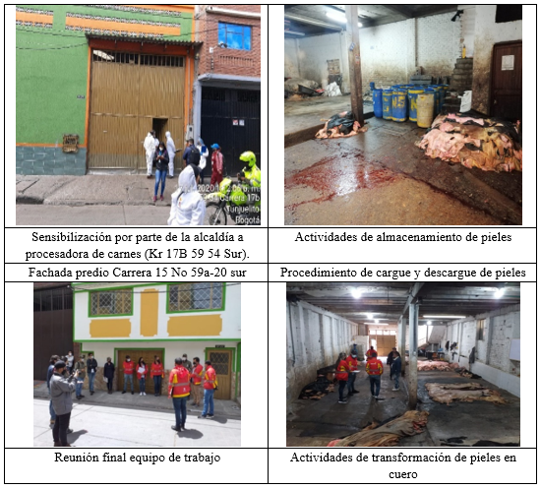
Fuente: SDA

Acciones de control en el barrio Guadalupe

- Operativo de Control el 19 de agosto de 2020- Identificación de 12 puntos de vertimientos.
- Operativo de Control el 01 de octubre de 2020 - Seguimiento a 13 medidas preventivas.
- Operativo de Control el 01 de diciembre de 2020 - Control ambiental a 5 establecimientos cárnicos.

Acciones de control en el barrio María Paz

- Operativo de Control el 27 de noviembre de 2020 - Control ambiental a 4 establecimientos cárnicos.

Tramites de Permisos de Vertimientos

Es importante precisar que, si bien las disposiciones del Plan Nacional de Desarrollo eliminaron la exigencia del trámite de permiso de vertimientos a red de alcantarillado, también ratificaron que es exigible dicho instrumento ambiental a los vertimientos realizados a fuentes superficiales y/o suelo.

En el perímetro urbano del Distrito Capital existen actividades particulares así como zonas urbanas que no cuentan con el servicio de alcantarillado y por ende los vertimientos de aguas residuales de los usuarios se realizan a fuentes superficial o por infiltración al suelo, siendo objeto del trámite y obtención del permiso de vertimientos el cual debe ser atendido conforme a las obligaciones misionales de la Subdirección del Recurso Hídrico y del Suelo y las etapas procesales establecidas en el Decreto 1076 de 2015.

Durante el segundo semestre del año 2020 fueron revisados, evaluados e impulsados 110 trámites de permiso de vertimientos.

Una de las zonas que mayor cantidad de usuarios objeto de trámite de permiso de vertimientos concentra es la UPZ San José de Bavaria, cuya representación gráfica de los trámites impulsados técnico jurídicamente se representa a continuación:

Ilustración 81: Localización de usuarios con trámites de permiso de vertimientos impulsados técnico jurídicamente en la UPZ San José de Bavaria de la ciudad de Bogotá.

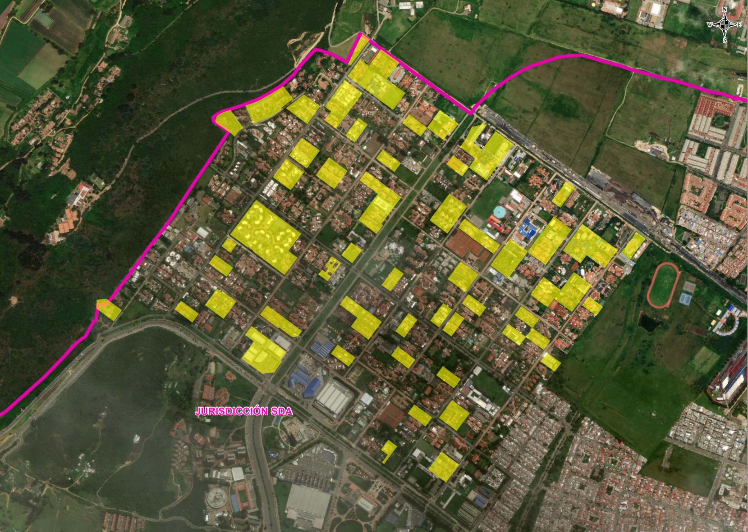
Fuente: SDA

Otras actividades en el marco de la evaluación, seguimiento y control al recurso hídrico superficial:

- Se generaron 34 impulsos de cobro por seguimiento, 2 requerimientos asociados al PSMV, 2 resoluciones de cobro por seguimiento y 30 requerimientos de costos.
- Se generaron 26 conceptos de seguimiento ambiental a permisos de vertimientos
- Fueron igualmente realizados recorridos a 13 cuerpos de agua superficial para un total de 245 puntos de vertimientos inspeccionados.
- Generación de los informes técnicos para las Acciones Populares de Quebrada Verjones, Quebrada la Seca, Quebrada Chico y Canal Molinos

Plan De Saneamiento y Manejo de Vertimientos – PSMV

La Resolución 3428 de 2017, “por la cual se revisa y actualiza el plan de saneamiento y manejo de vertimientos – PSMV a la empresa de acueducto y alcantarillado y aseo de Bogotá - EAAB – ESP otorgado mediante resolución no 3257 de 2007, y se toman otras determinaciones, en cumplimiento del numeral 4.21 de la sentencia de AP no. 2001-90479 – saneamiento del río Bogotá”, estipula las obligaciones de la EAAB-ESP con relación al saneamiento en el servicio público de alcantarillado para avanzar en el cumplimiento de la norma de vertimientos estipulada en el Decreto 1076 de 2015.

Dentro de sus obligaciones de evaluación, control y seguimiento de los factores de deterioro ambiental del recurso hídrico y del suelo, la SRHS a través del grupo Autorizaciones, realiza el seguimiento al instrumento ambiental semestralmente, usando como insumo los informes semestrales de la EAAB-ESP y recorridos de identificación y actualización de puntos vertimientos realizados en las cuencas y subcuencas urbanas del Distrito Capital.

Para el segundo semestre de 2020, se realizaron las siguientes actividades en el marco de la evaluación y seguimiento del PSMV aprobado para la EAAB-ESP:

Tabla 81: Actividades desarrolladas PSMV.

ACTUACIÓN | PRODUCTO - OBSERVACIÓN
Visita de inspección puntos de vertimiento | 10 cuencas y subcuencas recorridas
Seguimiento Informe avance PSMV año 2019 | Concepto Técnico 10381 de 2020  (2020IE218529)
Seguimiento Informe avance PSMV semestre I-2020 | Concepto Técnico 10382 de 2020  (2020IE218537)
Evaluación solicitud de modificación PSMV | Concepto Técnico 11275 de 2020  (2020IE239089)
Fuente: SDA

Como insumo principal para evaluar el cumplimiento del saneamiento de puntos de vertimiento y obras de saneamiento, el grupo Autorizaciones realiza recorridos de inspección en los puntos de vertimiento de las cuencas y subcuencas urbanas de Bogotá D.C.

A continuación, se presentan la recopilación de puntos de vertimiento visitados:

Tabla 82: Recorrido verificación puntos de vertimiento.

FUENTE SUPERFICIAL | PUNTOS RECORRIDOS
Quebrada Chiguaza | 72
Quebrada Honda | 5
Quebrada La Nutria | 6
Quebrada Limas | 16
Quebrada Morales | 8
Quebrada Nueva Delhi | 5
Quebrada San Camilo | 2
Quebrada Santa Librada | 12
Quebrada Verejones | 6
Río Tunjuelo | 73
Río Torca | 4
Río Salitre | 6
Canal Molinos | 4
Fucha | 23

Dentro de las obligaciones estipuladas para la EAAB-ESP, en el artículo 6 de la Resolución MADS 1433 de 2004 y el artículo 3 de la Resolución SDA 3428 de 2017, se presentan informes de avance del PSMV en el que la EAAB-ESP relaciona las actividades para el cumplimiento de las obligaciones de cada vigencia.

- Saneamiento de puntos de vertimiento

Dentro de las obligaciones evaluadas se encuentra la eliminación de puntos de vertimiento, los cuales se encuentran dentro de los cronogramas de obras estipulados en la Resolución SDA 3428 de 2017.

A continuación, se presentan los puntos por eliminar a la vigencia de los informes de avance junto con el número de puntos eliminados verificados en los recorridos de campo.

Gráfica 31: Cumplimiento saneamiento puntos de vertimiento.

Fuente: Subdirección del Recurso Hídrico y del Suelo, 2020.

Gráfica 32: Cumplimiento saneamiento puntos de vertimiento.

Fuente: Subdirección del Recurso Hídrico y del Suelo, 2020.

Como cumplimiento a los seguimientos del PSMV fueron generados los conceptos técnicos 10381 de 2020 y 10382 de 2020.

- Evaluación solicitud de modificación PSMV

La EAAB-ESP mediante radicado 2020ER134549 del 05/08/2020 remitió solicitud de modificación del PSMV aprobado mediante Resolución SDA 3428 de 2017. Esta solicitud fue evaluada dentro del concepto técnico 11275 de 2020 y generado requerimiento 2020EE241561 de complemento de información.
Gráfica 33: Resumen de actuaciones en el marco del PSMV.

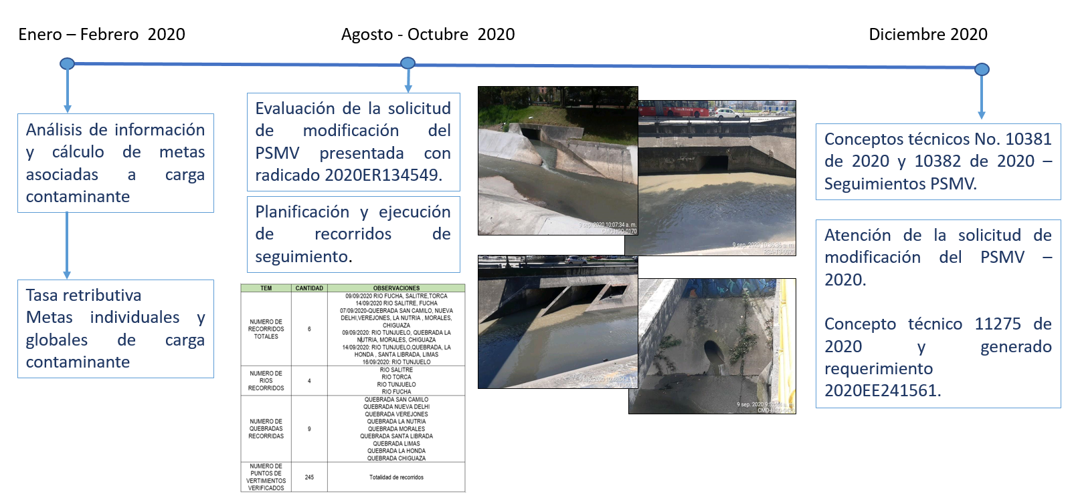

- Operativos de control – SRHS (G AUTORIZACIONES)

La Secretaría Distrital de Ambiente a través de la Subdirección de Recurso Hídrico y del Suelo – SRHS en cumplimiento de sus funciones de evaluación, control y seguimiento sobre los factores de deterioro ambiental derivados de las actividades que inciden sobre el recurso hídrico y el suelo, ha realizado vigilancia en el sector productivo de gravilleras (Beneficio de material pétreo y posterior obtención de gravas y gravillas), ubicadas en la localidad 5-Usme, UPZ 58-Comuneros, barrio 002522-El Mochuelo Oriental, predio denominado La Perdigona comprendido entre la Carrera 4 con Calle 71 A Sur y la Carrera 14 V con Calle 71 D.

La Secretaría Distrital de Ambiente en apoyo con la Policía Nacional Grupo de Carabineros del Fuerte Sur, Policía de infancia y adolescencia, Ejercito Nacional de Colombia Brigada Nacional y Alcaldía Local de Usme llevaron a cabo operativo de control y vigilancia los días 12/08/2020 y 11/11/202
Mapa 18: Georreferenciación de los usuarios conexos a la actividad de Gravilleras.

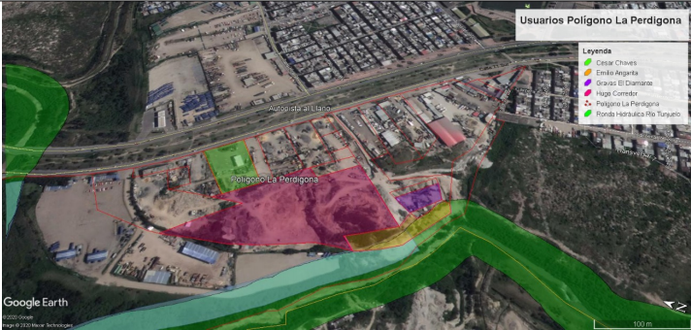
Fuente: Google Earth Pro (Modificado SRHS – SDA 2020).

- Personas Judicializadas

En trabajo conjunto con la Policía Nacional Grupo de Carabineros del Fuerte Sur y las pruebas recopiladas presentadas ante las autoridades fueron judicializados seis personas.

Se concluye que los usuarios que operan en labores de minería ilegal y actividades industriales conexas a la trituración, beneficio de material pétreo y posterior obtención de gravas y gravillas en el predio denominado la Perdigona han venido incumpliendo de manera reiterada la normatividad ambiental vigente relacionada a continuación:

- Artículo 2.2.3.2.7.1, Sección 7, Capítulo II, Decreto 1076 de 2015. (incumple en materia de concesión de aguas superficiales al no contar con la respectiva autorización).
- Artículo 2.2.3.2.12.1 del Decreto 1076 de 2015, Sección 12, Decreto 1076 de 2015. (incumple en materia de ocupación de cauce al no contar con la respectiva autorización).

Artículo 2.2.3.3.5.1 del Decreto 1076 de 2015 Capitulo III, Sección 4. (incumple en materia de permiso de vertimientos al no contar con el respectivo permiso).
Ilustración 82: Decomiso del motor de la electrobomba.

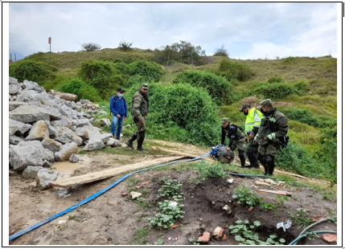
Fuente: SDA
- Informes y Conceptos Técnicos

La Secretaría Distrital de Ambiente ha proyectado los siguientes conceptos, informes y oficios como parte de sus funciones de control y vigilancia, quienes se acogerán bajo actos administrativos para la judicialización de estos infractores ambientales.

- Medidas Preventivas (Actos Administrativos)

De acuerdo con las evidencias recopiladas en los operativos realizados el pasado 12/08/2020 y 11/11/2020, la entidad ha evidenciado los reiterativos incumplimientos a la normatividad ambiental vigente en materia de vertimientos, concesión de aguas superficiales y ocupación de cauce, por lo tanto, se impone medidas preventivas de suspensión de actividades e imposición de sellos.

De acuerdo con los antecedentes, los siguientes usuarios tienen en vigencia las siguientes medidas preventivas:

Tabla 83: Usuarios objeto de imposición de medidas preventivas en el ejercicio de los operativos.

USUARIO | ACTOS ADMINISTRATIVOS DE IMPOSICIÓN DE MEDIDA ASOCIADOS A LOS USUARIOS
Gravas el diamante | Resolución No. 01644 del 18/08/2020
Hugo Alfonso corredor romero  Trituradora planta sur | Resolución No. 01643 del 18/08/2020  Resolución No. 02454 del 17/11/2020
Cesar Chávez antes hector peña | Resolución No. 01646 del 18/08/2020
Emilio Ernesto Angarita chaves | Resolución No. 01645 del 18/08/2020
1. Martínez de daza clara elena (aaa0242lrzm)  2. Emilio Ernesto Angarita Chávez (aaa0260bmbs)  3. Y 4. Jorge enrique chaves Zamudio (aaa0226ezpa  y aaa0225ytcx)  3. Carmen Constanza Chaves Samudio (aaa0226ezpa)  3. Cesar armando Chávez Hernández (aaa0226ezpa) | Resolución No. 02455 del 17/11/2020

HIDROCARBUROS

El manejo de hidrocarburos a nivel subterráneo (438 de la Estaciones de Servicio – 92% del usuarios totales) sugiere un riesgo de impacto y afectación ambiental, hacia fuentes a Suelo y Agua Subterránea, que hace necesario un control ambiental especifico que ha sido amparado bajo normatividades ambientales Distritales (Resolución 1170/1997 – Resolución 1188/2003), las cuales se encuentran en un periodo de actualización a la luz del uso de nuevas tecnología y alternativas de manejo de hidrocarburos, y asimismo para estar en coordinación con los avances técnico-normativos en materia de almacenamiento y distribución de combustibles de origen fósil planteados por el Ministerio de Minas y Energía (Ley 1437 de 2011, Decreto 1073 de 2015 y Resoluciones 31348 de 2015 y 40278 de 2017).

El Grupo de Hidrocarburos en el marco de las funciones de apoyo en el cumplimento del Decreto 109 de 2009 (Modificado por el Decreto 175/2009), desempeña funciones de apoyo en la evaluación de instrumentos ambientales a usuarios asociados a gestión y uso de hidrocarburos, y asimismo dentro de la misionalidad de los equipos de la Subdirección del Recurso Hídrico y del Suelo como parte de Dirección de Control Ambiental, realizar visitas de inspección a predios que cuentan, o han contado con actividades relacionadas con la distribución, almacenamiento y/o centro de transporte de Hidrocarburos líquidos, las cuales motivan actuaciones técnicas y administrativas para realizar control y seguimiento ambiental acorde a la normatividad legal vigente y el aseguramiento y protección del medio ambiente en el Distrito Capital. Lo usuarios objeto de evaluación control y vigilancia por parte del grupo se presentan a continuación:

Tabla 84: Usuarios G- Hidrocarburos

USUARIOS |  | CANTIDAD | NORMATIVIDAD APLICABLE DE EVALUACION CONTROL Y VIGILANCIA | ASPECTO AMBIENTAL
Establecimientos que almacenan y distribuyen hidrocarburos (activos e inactivos) | estaciones de servicio de combustible liquido | 468 | DECRETO 1076/2015 (Dec. 3930/10)  DECRETO 50/2015 | Vertimientos (alcantarillado - a. Superficial - suelo)
 | estaciones de servicio de combustible liquido | 468 | DECRETO 631/2015 | Características del vertimiento
 | Patios del SITP (rojos TMSA – azules SITP) | 36 | DECRETO 1076/2015 (Dec. 3930/10) | Gestión de residuos peligrosos
 | Patios del SITP (rojos TMSA – azules SITP) | 36 | RESOLUCION SDA 1170/97 | Almacenamiento y distribución de combustible
 | Plantas de transferencia de combustible | 6 | RESOLUCION SDA 1188/03 | Acopio primario de aceites usados
 | Plantas de transferencia de combustible | 6 | RESOLUCION SDA 1168/15  DECRETO 50 2018 | Plan de contingencia (almacenamiento)
Movilizadores de aceite usado |  | 35 | DECRETO 1076/2015 (Dec. 3930/10) | Gestión de residuos peligrosos
 |  | 35 | RESOLUCION SDA 1188/03 | Movilización de aceites usados
 |  | 35 | DECRETO 50/2018  DECRETO 1209/2018 | Plan de contingencia de transporte
Transportadores de hidrocarburos líquidos |  | 122 | DECRETO 50/2018  DECRETO 1209/2018 | Plan de contingencia de transporte
Fuente: SDA
Gráfica 34: Distribución de Usuarios G – Hidrocarburos

Fuente: SDA
Como parte de las acciones desarrolladas por el grupo de hidrocarburos, se realiza la verificación del manejo de las Aguas Residuales por parte de los establecimientos que almacenan y distribuyen hidrocarburos y los patios troncales y zonales del Sistema Integrado de Transporte de Publico, de manera que se verifica si estos realizan vertimientos adecuados al alcantarillado público (cumpliendo los límites establecidos en la Resolución 631 de 2015), o gestionan las Aguas Residuales No domesticas como Residuos peligrosos de manera adecuada.

Durante la vigencia comprendida entre el mes de Julio y diciembre del 2020, en el marco del Programa de Monitoreo de Efluentes en sus fases XIV y XV y de las actividades misionales propias del grupo, se realizaron las siguientes actividades:

Tabla 85: Actividades G- Hidrocarburos – Meta PDD 7789

Concepto técnico con visita de verificación | 26 | Establecimientos que vierten al alcantarillado | 5
Concepto técnico con visita de verificación | 26 | Establecimientos que gestionan sus aguas residuales como residuos peligrosos | 21
Evaluaciones de caracterizaciones | 103* | Sugiere actuación sancionatoria por incumplimiento | 46
Evaluaciones de caracterizaciones | 103* | Valida el cumplimiento de las caracterizaciones | 57
RESPUESTAS A DERECHOS DE PETICION |  |  | 4
* Se evaluaron 144 caracterizaciones correspondientes a 103 actuaciones técnicas, toda vez que se realizó una actuación técnica por usuario, y cada usuario podía tener más de una caracterización

Entre otros aspectos, el grupo de hidrocarburos realiza control ambiental al manejo y disposición adecuada de los Residuos Peligrosos generados por los establecimientos que almacenan y distribuyen hidrocarburos y los patios troncales y zonales del Sistema Integrado de Transporte de Publico; Para lo anterior se realizan visitas técnicas de verificación, y validaciones de los reportes ejecutados por los usuarios en plataformas del IDEAM, para emitir los respectivos Conceptos técnicos que permiten realizar la cuantificación de la Toneladas de Residuos Peligrosos, y determinar el cumplimiento de la normatividad legal vigente en materia de Residuos Peligrosos (Titulo 6 Decreto 1076/2015 – Resolución 1188/2003). Asimismo, se realizan las actividades propias de evaluación control y vigilancia a los instrumentos ambientales relacionados con Residuos Peligrosos para usuarios que almacenan, distribuyen y/o Transportan Hidrocarburos líquidos derivados del petróleo los cuales son: Inscripción como acopiador de Aceite Usado, Registro Único de Movilización de Aceite Usado en el Distrito Capital y Registro como generadores de Residuos Peligrosos.

Para la vigencia comprendida entre Julio y diciembre del 2020 se emitió un “programa de actividades de evaluación, seguimiento, control ambiental encaminadas a la adecuada disposición y aprovechamiento de residuos en Bogotá” a través del informe técnico 1293 del 31/08/2020 (2020IE147455), el cual se definieron las siguientes metas que conciernen al aporte realizado por el grupo de hidrocarburos.

Teniendo en cuenta que el Grupo de Hidrocarburos aporta a la gestión en materia de Residuos peligrosos en apoyo al Grupo de Residuos Peligrosos, a continuación, se reportan las actividades realizadas por el grupo de hidrocarburos en la vigencia relacionada con el cumplimiento del programa de actividades de evaluación, seguimiento, control ambiental encaminadas a la adecuada disposición y aprovechamiento de residuos en Bogotá:

Tabla 86: Actividades G- Hidrocarburos – Meta PDD 7702

CONCEPTOS TÉCNICOS CON VISITA DE VERIFICACION REALIZADOS |  | 15
Cantidad de residuos peligrosos controlados  (toneladas) | Grandes generadores | 3398,026
Cantidad de residuos peligrosos controlados  (toneladas) | Medianos generadores | 385,016
Cantidad de residuos peligrosos controlados  (toneladas) | Pequeños generadores | 39,692
Cantidad de residuos peligrosos controlados  (toneladas) | Total | 3822,734
Instrumentos ambientales atendidos*
Registro único de movilización de aceites usados en el distrito capital | Solicitudes tramitadas  (evaluación) | 11
 | Seguimientos a movilizadores con registro vigente | 25
Atención a solicitudes inscripción acopiadores primarios |  | 12
Atención a solicitudes registro de RESPEL |  | 55
RESPUESTAS A DERECHOS DE PETICIÓN |  | 7
* Se dio atención al 100% de las solicitudes de instrumentos ambientales recibidas y asimismo se realizó el 100% de los seguimientos a usuarios con instrumentos aprobados concernientes al grupo de Hidrocarburos.

De acuerdo con las actividades de control realizadas por el grupo y conforme al censo de distribuidores de combustible realizado por el Ministerio de Minas y Energía , se identificaron 567 predios donde se adelanta o se adelantó la actividad de almacenamiento y distribución de combustibles, predios que cuentan o contaron con sistemas de almacenamiento y distribución subterráneo, lo cual sugiere la presencia de riesgos de generación de contaminación por fuga y/o derrames de sustancias de interés a recurso suelo y/o agua subterránea, y por ende sitios contaminados o con pasivos ambientales.

Por lo anterior, se reflejó la necesidad de realizar un seguimiento constante a la totalidad de los predios identificados por la entidad y así encaminar al sector hacia una conciencia de prevención y control en busca de la protección de los derechos colectivos al gozo de un ambiente sano de la comunidad ubicada en las áreas de influencia de estos predios. Es así como durante la vigencia establecida entre julio y diciembre del 2020 se realizaron 26 conceptos técnicos motivados por el control y seguimiento a 55 predios que contaron con visitas técnicas de verificación; Cada concepto se acompañó con una conclusión que analizó la pertinencia técnica de realizar requerimientos adicionales a través acto administrativo y/o inicio de procesos sancionatorios por incumplimiento a la normatividad con generación de riegos y/o impactos potenciales a los recursos Suelo y Agua. Asimismo, se realizó la evaluación a 12 planes de trabajo para la realización de estudios de sitio que permitirán realizar un análisis detallado del estado de los recursos suelos y agua en predios con sospecha de afectación a los recursos mencionados. De igual manera el grupo realizo la evaluación, control y seguimiento ambiental a 82 planes de contingencia para el derrame de hidrocarburos, a usuarios que realizan actividades de almacenamiento, distribución y/o transporte de hidrocarburos líquidos derivados del petróleo en el distrito capital, a través de las evaluaciones y/o validaciones realizadas con la normatividad establecida (Resolución SDA 1168/2015 – Resolución MADS 1209/2018 – Decreto 50/2018 – Decreto 2157/2017).

Tabla 87: Actividades G- Hidrocarburos – Meta PDD 7743

Concepto técnico con visita de verificación | 26 | Predios controlados | 55
Evaluación a planes de trabajo de estudio de sitio y/o desmantelamiento | 12 | Planes aprobados | 3
 | 12 | Planes con requerimientos para ajustes | 9
Evaluación control y vigilancia a planes de contingencia para derrames de hidrocarburos. | 81 | Para almacenamiento de hidrocarburos | 68
 | 81 | Para transporte de hidrocarburos | 13
RESPUESTAS A DERECHOS DE PETICIÓN |  |  | 15
Fuente: SDA

Se debe resaltar que el Grupo de Hidrocarburos gestiona con las administraciones del sistema de transporte Transmilenio S.A., el seguimiento y control a las actividades de almacenamiento y distribución de combustibles, manejo de Residuos peligrosos con énfasis en aceites usados y vertimientos líquidos de los patios operados por los concesionarios privados. Por su parte participo activamente con los proyectos de la Empresa Metro de Bogotá, S.A., para la compra y adquisición de 3 predios en los que se encuentran estaciones de servicio que serán desmanteladas para su entrega al Distrito, los predios se encuentran en las curvas 1 y 4 del proyecto para la primera línea del Metro de Bogotá.

RECURSO HÍDRICO SUBTERRÁNEO

Mediante el Plan de Desarrollo 2020 - 2024 “Un Nuevo Contrato Social y Ambiental para la Bogotá del Siglo XXI”, se formuló la Meta PDD “274 - Ejecutar un (1) programa de monitoreo, evaluación, control y seguimiento ambiental al recurso hídrico y sus factores de impacto en el distrito capital.” cuyo objetivo principal es mejorar la calidad del recurso hídrico del Distrito Capital a través de las actividades de formulación y ejecución del programa de monitoreo, evaluación, control y seguimiento sobre los factores que generan impacto al recurso, para lo cual, la Subdirección del Recurso Hídrico y del suelo en cabeza de la Secretaría Distrital de Ambiente, formuló la meta proyecto de inversión “Ejecutar el 100% de las acciones de evaluación, control y seguimiento sobre los usuarios que generan afectación al recurso hídrico subterráneo y superficial y al suelo, según programación establecida anualmente.” El avance en cuanto a la gestión realizada por el Grupo de Aguas Subterráneas, durante el segundo semestre del año 2020, en los temas de evaluación, control y seguimiento, donde se ve reflejado el comportamiento que ha tenido las actuaciones técnicas y jurídicas se presenta a continuación:
Se desarrolló tanto la evaluación técnica como desarrollo de las etapas procesales de índole jurídico para la autorización de los instrumentos ambientales asociados al recurso hídrico y suelo.

Por lo tanto, para este semestre, se atendieron cuatro solicitudes de fondo, se generaron impulsos procesales en materia de evaluación a concesiones de aguas subterráneas 6 trámites con 6 conceptos técnicos de evaluación y 2 requerimientos de información complementaria.

En cuanto a las actuaciones técnicas y desarrollo de las etapas procesales de índole jurídica asociadas al seguimiento de instrumentos ambientales otorgados al recurso hídrico y suelo, se desarrolló tanto el seguimiento técnico, como el desarrollo de las etapas procesales de índole jurídico de los instrumentos ambientales que se encuentran vigentes asociados al recurso hídrico y suelo, en dos flancos diferentes:

- Efectuar el seguimiento a las autorizaciones ambientales otorgadas asociadas al recurso hídrico superficial y subterráneo programadas y emitir los productos técnicos.

Gráfica 35: Conceptos técnicos de seguimiento II – 2020

Fuente: SDA
Desde el área técnica del Grupo de Aguas Subterráneas, para la vigencia del segundo semestre del año 2020 entre los meses de julio a diciembre; realizo seguimiento a 15 puntos de aguas subterráneas con concesión de agua vigente. Producto de dicha actividad se proyectaron 15 conceptos técnicos.

Se dio impulso en el proceso de cobro por seguimiento mediante la elaboración de 43 Conceptos técnicos de Cobro y 72 requerimientos de costos, lo cual representa para la meta un total de 102 trámites de cobro desde el área técnica.

Gráfica 36: Actuaciones administrativas de cobro por seguimiento II 2020

Fuente: SDA

Así mismo se generaron 20 resoluciones de cobro por seguimiento que apuntan desde lo jurídico a 20 tramites. Para un total final de 122 tramites de cobro por seguimiento.

En cuanto a la ejecución de las actividades de control tanto técnicas como jurídicas a presuntos infractores que generan afectación al recurso hídrico subterráneo y superficial y al suelo, éstas tienen por objeto el logro de resultados medibles y verificables de disminución de la demanda de recursos naturales renovables, o de prevención y/o reducción en la generación y/o mejoramiento de la calidad del recurso hídrico Subterráneo y el avance se detalla a continuación:

Tabla 88: ejecución de las actividades de control

TEMÁTICA | AVANCE
Atención PQRS | 100% (32)
TUA | 73 pozos
Revisión de medidores y consumos | 73 pozos
Acompañamientos | 100 % (12)
Bases aguas subterráneas | 100 % (6)
Brigadas de niveles | 1 brigada (2 Zonas)
Fuente: SDA

Así mismo durante el segundo semestre del año 2020, el grupo de aguas subterráneas realizo actividades de control a 64 puntos de aguas subterráneas generado 55 Conceptos Técnicos, lo anterior a razón de que en algunos conceptos técnicos se actúa en más de un punto.

SUELOS CONTAMINADOS

El grupo de suelos contaminados tiene como objetivo ejercer las actividades de vigilancia, seguimiento y control a los establecimientos y situaciones con posibilidad de generación de impactos negativos en el recurso suelo y el agua subterránea somera.

Las actividades realizadas por el grupo son:

  - Diagnóstico:
    - Diagnósticos ambientales relacionados con procesos de cambio de uso del suelo de industrial a residencial u otro uso (solicitudes SEGAE)
    - Diagnóstico ambiental de predios en zonas donde se llevará a cabo ejecución de planes parciales
    - Diagnóstico y evaluaciones Ambientales en predios con sospecha de contaminación, derivados de solicitudes de ciudadanos u otros interesados
    - Acompañamiento a actividades de Investigación Ambiental de Suelo y Agua Subterránea

  - Seguimiento:
    - Acompañamiento a actividades de Investigación Ambiental de Suelo y Agua Subterránea
    - Evaluación y seguimiento a actividades de investigación en suelo/agua subterránea y de desmantelamiento de instalaciones
    - Evaluación de alternativas de remediación
    - Seguimiento a actividades de remediación
    - Cierre de Caso

Acompañamiento A Actividades De Campo

Dentro de las actividades de seguimiento el grupo Suelos Contaminados realizó acompañamiento a la totalidad de usuarios que iniciaron labores de campo, lo que correspondió a 14 predios correspondientes a los usuarios TECNIALAMBRE, COMBUSCOL CHAPINERO, CARBOQUÍMICA, VMDOS, LOTE INCA, COLCUEROS y BODEGA RHIN para un total de 17,176 Ha.

Gráfica 37: Área equivalente de actividades de campo acompañadas por el grupo

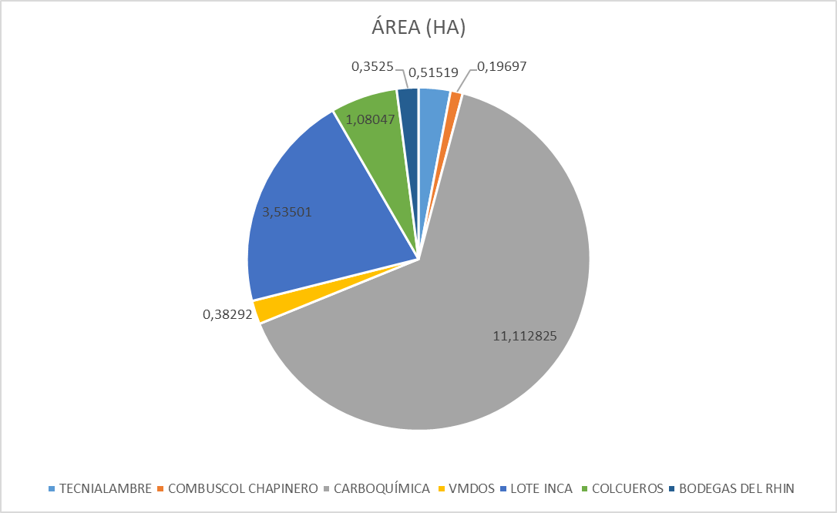
Fuente: SDA

En las actividades de campo acompañadas por la Entidad, se realizaron 45 perforaciones exploratorias en los predios de los usuarios TECNIALAMBRE, CARBOQUÍMICA, VMDOS, LOTE INCA, COLCUEROS y BODEGA RHIN.

Gráfica 38: Perforaciones exploratorias por usuario

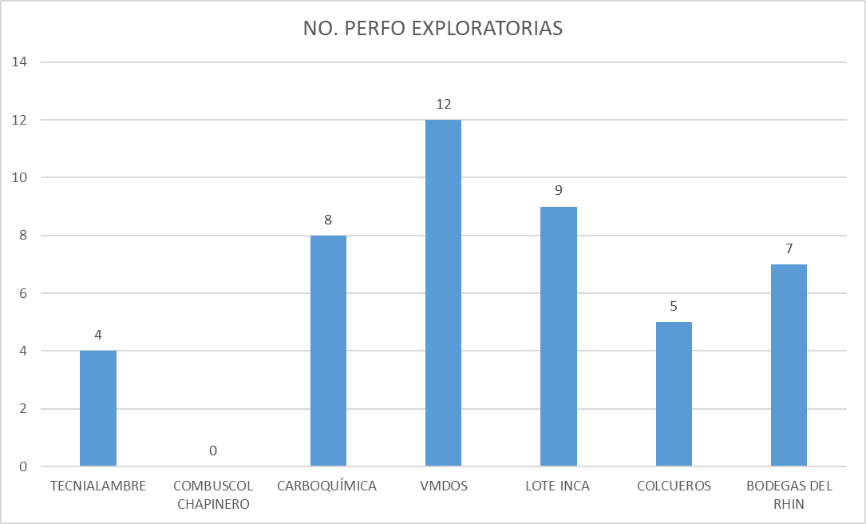
Fuente: SDA

Así mismo, fueron construidos 27 pozos en los predios de los usuarios TECNIALAMBRE, VMDOS, LOTE INCA, COLCUEROS y BODEGA RHIN.
Gráfica 39: Pozos construidos por usuario

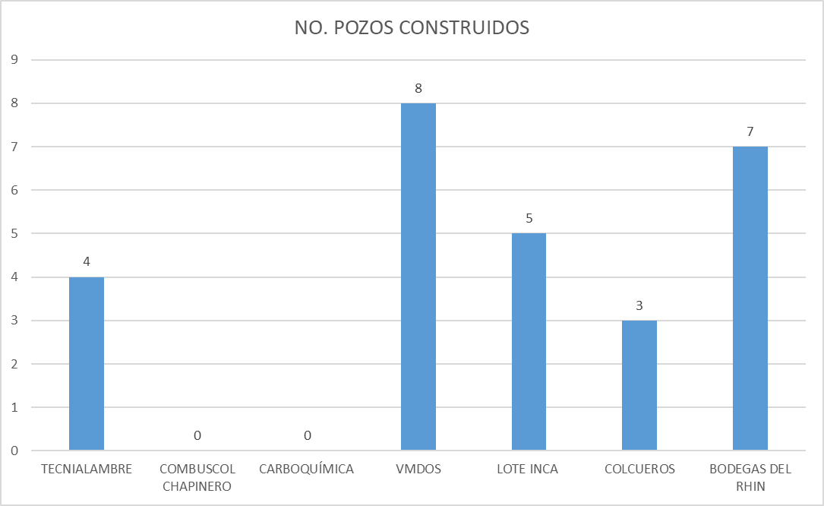
Fuente: SDA

Las sustancias que fueron monitoreadas en suelo y agua subterránea fueron:

Tabla 89: Las sustancias que fueron monitoreadas en suelo y agua subterránea.

USUARIO | FECHA | PARÁMETROS
TECNIALAMBRE | 30/09/2020 | pH, Cromo total (Cr), Cromo hexavalente (Cr VI), Níquel (Ni), Zinc (Zn), Plomo (Pb), Cadmio (Cd), Cobre (Cu), Mercurio (Mg) y Cianuros y parámetros in situ como COV´s y pH
COMBUSCOL CHAPINERO | 14/10/2020 | TPHs (GRO – DRO), PAHS, BTEX
CARBOQUÍMICA | 17/11/2020  29/12/2020 | METALES PESADOS, BTEX, TPHS, HAPS
LOTE INCA | 29/10/2020 | MUESTRA DE SUELO: Compuestos Orgánicos Volátiles (COV), Plomo, Cadmio y Mercurio; y en el Área B:  Hidrocarburos totales de petróleo fracción diésel (TPH DRO), Hidrocarburos totales de petróleo fracción aceite  (TPH ORO) e Hidrocarburos Aromáticos Policíclicos (PAH).  MUESTRA AGUAS SUB: COV, Plomo, Cadmio, Mercurio, TPH DRO, TPH ORO y PAH.
COLCUEROS | 29/10/2020 | Cromo hexavalente (Cr VI), Zinc (Zn), Cadmio (Cd), Cobre (Cu), Mercurio (Mg) y fenoles
BODEGAS DEL RHIN | 28/12/2020 | MUESTRAS SUELO: Hidrocarburos totales de petróleo fracción gasolina (TPH GRO), Hidrocarburos totales de petróleo fracción diésel (TPH DRO), BTEX (Benceno, Tolueno, Etilbenceno y Xilenos), Hidrocarburos Aromáticos Policíclicos (PAH).  MUESTRAS AGUAS SUB: Hidrocarburos totales de petróleo fracción gasolina (TPH GRO), Hidrocarburos totales de petróleo fracción diésel (TPH DRO), BTEX (Benceno, Tolueno, Etilbenceno y Xilenos), Hidrocarburos Aromáticos Policíclicos (PAH).
VMDOS | 21/12/2020 | Paquete de compuestos orgánicos volátiles (COV),  Paquete de compuestos orgánicos semivolatiles (SCOV),  Hidrocarburos totales de petróleo rango gasolina (TPH-GRO),  Hidrocarburos totales de petróleo rango diésel (TPH-DRO),  Hidrocarburos Totales de Petróleo fracción aceite (TPH-ORO),  Paquete de hidrocarburos Aromáticos Policíclicos (PAH),  Metales (Cromo total, Cromo hexavalente, Níquel, Zinc, Plomo, Cadmio, Cobre, Hierro, Mercurio) y pH
Fuente: SDA

Dentro del proyecto 7743 - Control, evaluación y seguimiento a predios de sitios contaminados, suelos degradados y pasivos ambientales para el diagnóstico de las condiciones del suelo y el acuífero somero en Bogotá, se encuentra establecida la meta de Plan de Desarrollo “REALIZAR EL DIAGNÓSTICO Y CONTROL AMBIENTAL A 1000 PREDIOS DE SITIOS CONTAMINADOS, SUELOS DEGRADADOS Y PASIVOS AMBIENTALES” que a su vez cuenta con la meta de inversión “Realizar 215 actividades de evaluación, control y seguimiento como mínimo, a predios identificados como sitios potencialmente contaminados, sitios contaminados o con pasivos ambientales en el Distrito Capital” a cargo del grupo Suelos Contaminados de la Subdirección del Recurso Hídrico y del Suelo, lo cual se distribuye de la siguiente manera:

Tabla 90: Universo suelos contaminados al inicio del Plan de Desarrollo

ACTIVIDAD | PREDIOS | USUARIOS
Desmantelamiento de instalaciones | 87 | 69
Intervención directa, monitoreo y desmantelamiento | 14 | 13
Investigación | 67 | 37
Investigación y Desmantelamiento | 37 | 28
Remediación | 10 | 4
Total Plan de Desarrollo | 215 | 151
Fuente: SDA

Durante el periodo comprendido entre el 01/08/2020 y el 31/12/2020 se realizaron actividades de seguimiento a un total de 20 predios catastrales emitiendo 16 conceptos técnicos en relación a sitios potencialmente contaminados o sitios contaminados en procesos de investigación y remediación, alcanzando un cumplimiento del 95,2% teniendo en cuenta que la proyección correspondía a 21 predios, quedando pendiente un predio al cual se le desarrolló visita, sin embargo, debido a ajustes y revisión, dicho documento fue emitido el 04/01/2021 (2021IE00191). Aun así es importante resaltar el hecho que cinco predios de FIDUCIARIA BOGOTÁ S.A. fueron englobados por lo que allí solamente se reporta un predio por la gestión realizada. Los avances reportados se relacionan a continuación:

- Agosto 2020. Se realizó 1 visita técnica de seguimiento a 1 predio catastral y se emitió 1 concepto en relación a: Antigua Curtiembre COLCUEROS SA.
- Septiembre 2020. Se realizaron 5 visitas técnicas de seguimiento a 5 predios catastrales y se emitieron 4 conceptos en relación a: FIDUCIARIA BOGOTÁ S.A., FIDUCIARIA BOGOTÁ S.A., FIDUCIARIA BOGOTÁ S.A. DAIMLER COLOMBIA S.A.
- Octubre 2020. Se realizaron 4 visitas técnicas de seguimiento a 6 predios catastrales y se emitieron 4 conceptos en relación a: FIDUCIARIA BOGOTÁ S.A., CONSTRUCTORA LAS GALIAS S.A., BODEGAS DEL RHIN S.A.S., CARBOQUÍMICA S.A.S.
- Noviembre 2020. Se realizaron 3 visitas técnicas de seguimiento a 4 predios catastrales y se emitieron 3 conceptos en relación a: CARBOQUÍMICA S.A.S., GODDARD CATERING GROUP, CONSTRUCTORA LAS GALIAS S.A.
- Diciembre 2020. Se realizaron 4 visitas técnicas de seguimiento a 4 predios catastrales y se emitieron 5 conceptos técnicos, en relación a: FIDUCIARIA BOGOTÁ, INGEURBE S.A.S., GENERAL MOTORS COLMOTORES, LA LUCHA SALAZAR y GRUPO ENERGÍA BOGOTÁ.

Gráfica 40: Cantidad de predios atendidos por localidad para Meta Plan de Desarrollo

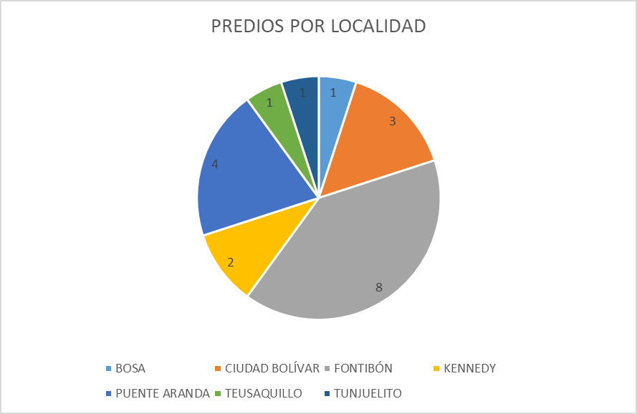
Fuente: SDA

Durante el periodo comprendido entre el 01/08/2020 y el 31/12/2020 se atendieron en total de 12 solicitudes asociadas al desarrollo de diligencias técnicas de reconocimiento y el establecimiento de lineamientos técnicos para el desmantelamiento de las instalaciones o para la investigación del predio en caso de ser clasificado como con sospecha de contaminación, en total se atendieron 124 predios, distribuidos de la siguiente manera:

- Agosto de 2020. Se atendieron 6 solicitudes, se emitieron 6 conceptos técnicos y se desarrollaron diligencias técnicas de reconocimiento a 12 predios.
- Septiembre 2020. Se atendieron 2 solicitudes, se emitieron 2 conceptos técnicos y se desarrollaron diligencias técnicas de reconocimiento a 2 predios.
- Octubre 2020. Se atendió 1 solicitud, se emitió 1 concepto técnico y se desarrolló diligencia técnica de reconocimiento a 1 predio.
- Noviembre 2020. Se atendió 1 solicitud, se emitió 1 informe técnico y se desarrollaron 109 diligencias técnicas de reconocimiento a 109 predios asociados a una solicitud de la empresa METRO.
- Diciembre 2020. Se atendieron 2 solicitudes, se emitieron 2 conceptos técnicos y se desarrollaron diligencias técnicas de reconocimiento a 2 predios.

Gráfica 41: Predios atendidos en respuesta a solicitudes de control ambiental por localidad

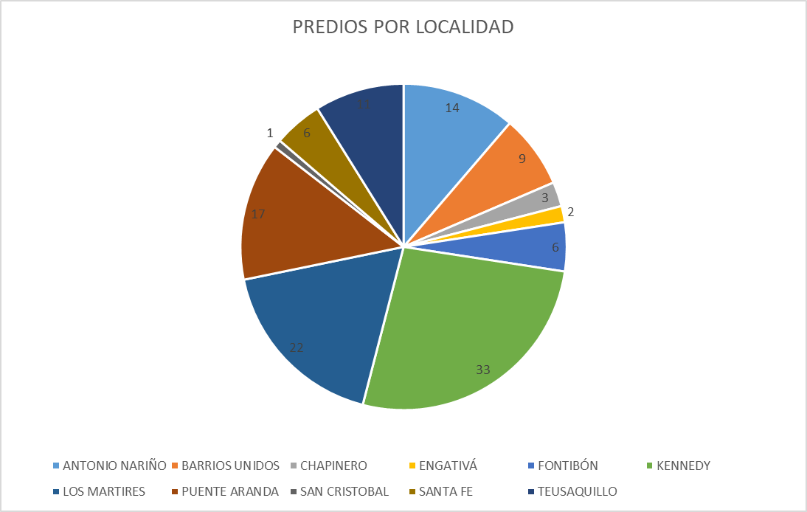
Fuente: SDA

Las solicitudes atendidas corresponden a 16,129 hectáreas, de las cuales se identificó la necesidad de las siguientes acciones:

Tabla 91: Actividades por hectáreas diagnosticadas

ACTIVIDAD | PREDIOS | HECTÁREAS
Actividades de desmantelamiento | 118 | 4,912
Investigación y desmantelamiento | 4 | 10,979
EDS desmantelada - Sin información | 2 | 0,237
TOTAL | 124 | 16,129
Fuente: SDA, 2020

Durante el segundo semestre del año 2020 se realizaron las siguientes actividades de evaluación y seguimiento a predios identificados como sitios potencialmente contaminados, sitios contaminados, pasivos ambientales e instalaciones en desmantelamiento requeridas:

Se realizaron 6 requerimientos mediante acto jurídico correspondientes a BRÍO PRIMAVERA, AMOBLADOS LA FUENTE, LEGIS, CEMEX FONTIBÓN, EDS MARGARITAS y MOBIL ESPAÑOLA.

Se realizaron 5 seguimientos a resoluciones de remediación correspondiente a 11 predios catastrales equivalentes a 36,64795 Ha de los usuarios FLOTA LA MACARENA, CORPACERO, EDS CORABASTOS, SCHREDER COLOMBIA S.A. y GM COLMOTORES.

De estos seguimientos, 2 dan cumplimiento a la correspondiente resolución, donde CORPACERO corresponde a un cierre de caso al emitirse la Resolución 1944 del 23/09/2020, y GM COLMOTORES da cumplimiento, aunque continúa el proceso de remediación.

Así mismo se realizaron 13 evaluaciones de planes de trabajo, lo que correspondió a 21 predios y 23,97665 Ha. De éstas 13 evaluaciones, 7 planes fueron aprobados, 4 no aprobados, 1 cumple parcialmente y 1 se solicita información adicional.

En cuanto a los conceptos de seguimiento de investigación se concluyen los siguientes cumplimientos:

Tabla 92: Cumplimientos a seguimientos de investigación

USUARIO | ÁREA (Ha) | No. PREDIOS
DAIMLER | 1,54 | 1
FIDUCIARIA BOGOTÁ S.A. | 0,8276 | 1
FIDUCIARIA BOGOTÁ S.A. (MARÍA CLEMENCIA CASTRO) | 0,13497 | 1
GRUPO ENERGÍA BOGOTÁ | 4,9993 | 1
TOTAL | 6,81255 | 4

Fuente: SDA, 2020

FLORA Y FAUNA.

Recurso Fauna Silvestre.

Del 01 de julio al 31 de diciembre de 2020, la Secretaría Distrital de Ambiente ejecutó 3.316 actuaciones técnicas tendientes a la protección de los animales silvestres, evaluación y seguimiento del aprovechamiento de estos, sus productos y subproductos, y la prevención y control de su tráfico ilegal, las cuales corresponden a: Visitas / Previsitas de atención y control de fauna silvestre, por concepto de presencia, tenencia o comercialización: 1.721; Operativos de control: 27; Conceptos Técnicos de Incautación: 56; Visitas de revisión de exportaciones e importaciones de fauna silvestre: 125; Visitas para expedición de salvoconductos: 48; Visita cambio de precintos: 12; Visitas de verificación de salvoconductos ingresados: 33; Visita para permiso de aprovechamiento: 6; Visita de seguimiento a permiso: 44; Visita Inventario de permisos: 21; Conceptos técnicos de evaluación y seguimiento a permisos de aprovechamiento de fauna silvestre: 18; Visitas de fraccionamiento de pieles: 4; Visitas de egreso: 2; Informes técnicos de promoción y divulgación: 29; Capacitaciones: 84; Sensibilizaciones: 14; Rondas de control: 150; Rondas de seguimiento: 3; Rondas de prevención: 10; Verificaciones e inspecciones: 34; Procedimientos de disposición de especímenes de fauna silvestre: 198; Conceptos Técnicos de disposición final: 48; y Respuestas a comunicaciones y PQRS: 629.

Actuaciones de Control.

Las actuaciones realizadas en el ejercicio de control y vigilancia al tráfico ilegal de fauna silvestre permitieron la incautación entre julio y diciembre de 2020 de un total de 1.461 especímenes vivos y muertos de fauna silvestre, sus partes, productos y subproductos, y 87,46 kg de especímenes no vivos (carne, apéndices, restos de animales silvestres, conchas y otros). A continuación, se relaciona el detalle de las actividades ejecutadas:

- Tenencia: En el periodo de julio a diciembre de 2020 se realizaron un total de 152 visitas en atención a denuncias por tenencia de fauna silvestre, dentro de estas se adelantaron 50 procedimientos de incautación de animales, recuperando un total de 91 ejemplares, de los cuales el 91,2% corresponde a aves. Las actividades de control a la tenencia, donde la fauna silvestre es usada como animales de compañía, son importantes para desincentivar esta práctica que afecta tanto a las poblaciones naturales, como el bienestar de los ejemplares, los cuales son mantenidos en la mayoría de los casos bajo condiciones de maltrato que afectan su desarrollo físico, social y emocional (Graficas 42 e ilustración 83).

Gráfica 42: Número de ejemplares de fauna silvestre incautados en el periodo de julio a diciembre de 2020 en procedimientos de tenencias

Fuente: SDA

Ilustración 83 Visitas de atención a denuncias por tenencia de fauna silvestre implementadas en el periodo de julio a diciembre de 2020

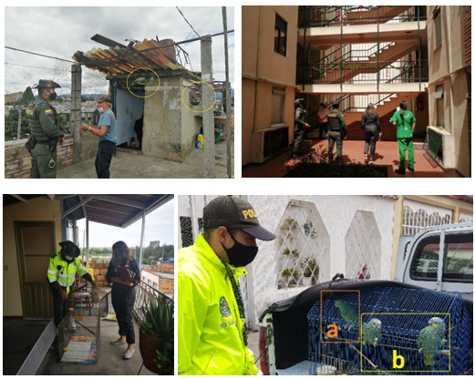
Fuente: SDA

- Operativos de control: En el periodo evaluado se realizaron 53 pre-visitas para la indagación de casos de tráfico de fauna silvestre en la ciudad; estas pre-visitas son realizadas con el fin de recopilar información para las investigaciones sobre redes de tráfico que se adelantan en trabajo conjunto con la Policía Nacional, y como insumo para la ejecución de operativos, desmantelamiento de redes y judicialización de traficantes. A su vez, se implementaron 27 operativos de control, logrando realizar 24 procedimientos de incautación, recuperando 627 individuos, 404 productos y subproductos y 3,3 kilogramos de carne. La clase taxonómica más representativa fueron los insectos, de los cuales se recuperaron 569 individuos, representados en su mayoría por mariposas y pupas de mariposa. Igualmente, durante este periodo se logró la incautación de 378 unidades de productos y subproductos elaborados en su mayoría con piel de Caiman crocodilus, Crocodylus acutus y serpientes (Tabla 93, Ilustracion 84).

Tabla 93: Relación de las incautaciones de fauna silvestre realizadas durante operativos de control al tráfico ilegal.

CLASE TAXONOMICA | KILOGRAMO | INDIVIDUO | UNIDAD | Total
ANTHOZOA | - | - | 3 | 3
AVES | - | 25 | 6 | 31
BIVALVIA | - | 6 | - | 6
GASTROPODA | - | 18 | - | 18
INSECTA | - | 569 | 4 | 573
MALACOSTRACA | - | 6 | - | 6
MAMMALIA | 3.350 | 2 | 13 | 3.365
REPTILIA |  | 1 | 378 | 379
Total | 3.350 | 627 | 404

Ilustración 84: Operativo de control al tráfico ilegal de Fauna Silvestre realizado por la Subdirección de Silvicultura, Flora y Fauna Silvestre.

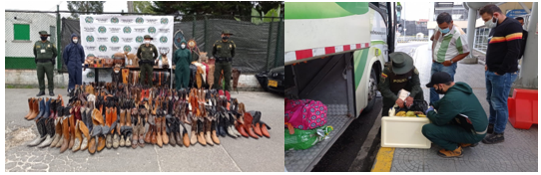
Fuente: SDA

- Control en oficinas de enlace: La Secretaría Distrital de Ambiente, a través de la Subdirección de Silvicultura, Flora y Fauna Silvestre, cuenta con una estrategia de control al tráfico ilegal de flora y fauna silvestre, la cual tiene como apoyo una serie de oficinas satélite denominadas “Oficinas de Enlace”, que operan en las principales terminales de transporte terrestre y aéreo de Bogotá D.C. En el periodo evaluado se incautaron 73 ejemplares de fauna silvestre y 7,56 kg de carne en estas Oficinas de Enlace.

- Rescate de fauna en riesgo: La Secretaría Distrital de Ambiente en el marco de su misionalidad, genera el control a los factores de deterioro del ambiente, entre los que se encuentran el rescate de animales en riesgo, ya sea por impactos o choques con el mobiliario urbano o con los vehículos de la ciudad, ataques de animales domésticos y ferales, desorientación, cansancio, deshidratación, entre otros. A raíz de estos eventos, la Entidad rescató en el periodo evaluado 1.243 individuos y especímenes de fauna silvestre, de los cuales 64 estaban muertos. La especie de fauna silvestre más rescatada por la Secretaría Distrital de Ambiente (SDA) fue la tingua azul (Porphyrio martinica), la cual tiene su temporada de migración entre los meses de octubre y abril. A su vez, la SDA recibió mediante “Recepción Externa” 235 ejemplares vivos, 19 muertos y 74 especímenes no vivos de fauna recuperados por la Policía Nacional (Imagen 3).

Ilustración 85: Rescate de ave (Ciccaba virgata) acccidentada en la ciudad y rescate de tingua azul (Porphyrio martinica).

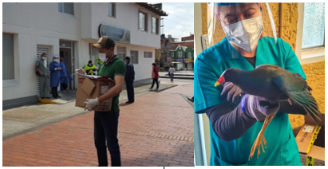
Fuente: SDA
- Disposición final: Durante el periodo reportado, la Subdirección de Silvicultura, Flora y Fauna Silvestre realizó la liberación de 869 ejemplares en distintas zonas del territorio nacional y la reubicación de 333 animales en bioparques y zoológicos. Dentro de estas disposiciones, se destaca la operación denominada “La Ruta de la Libertad”, que se desarrolló entre el 19 y el 25 de octubre en 5 departamentos (La Guajira, Atlántico, Bolívar, Córdoba y Caldas), en la cual se dispusieron 427 de esos individuos (Ilustración 86)

Ilustración 86: Izq. Remisión de especímenes de fauna silvestre con fines de reubicación a Oasis Eco Park. Sociedad Portuaria de Cartagena. Der. Reintroducción de especímenes marinos. Cartagena. CARDIQUE
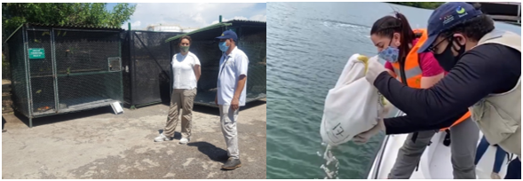
Fuente: SDA
En general, el grupo más representativo en cuanto a liberaciones fueron las aves, quienes abarcan el 65 % de los animales liberados para este periodo. En este sentido, el rol más importante lo cumple la tingua azul (Porphyrio martinica), especie que pasa por Bogotá, D.C. en su ruta migratoria. Debido

a las altas tasas de rescate de esta especie, la SDA ha implementado un Protocolo de Liberación Inmediata desde el año 2018, el cual ha arrojado resultados favorables en relación con la supervivencia de los especímenes rescatados por la Entidad. Otras liberaciones realizadas incluyeron los departamentos de Cundinamarca y Tolima.

De igual forma, el 83,7% de los animales reubicados fueron aves. Estas reubicaciones se realizaron en el Bioparque La Reserva, Oasis Eco Park y Centros de Atención y Valoración de Fauna de la Corporación Autónoma Regional de los Valles del Sinú y del San Jorge (CVS) y la Corporación Autónoma Regional de La Guajira (CORPOGUAJIRA). En cuanto a las disposiciones finales de subproductos, productos y especímenes no vivos taxidermados, pieles y demás artículos almacenados en la bodega de esta Entidad, esta Dependencia generó 14 conceptos técnicos mediante los cuales se avaló la incineración de 31.602 especímenes no vivos de fauna silvestre, la disposición de 415 especímenes no vivos en colecciones biológicas y la reintroducción al mar de 1.030 especímenes de conchas.
Tabla 94: Disposición de fauna silvestre entre julio y diciembre de 2020 según clase taxonómica

CLASE TAXONOMICA | LIBERACIÓN | REUBICACIÓN
AMPHIBIA | 16 | 4
REPTILIA | 246 | 21
AVES | 565 | 279
MAMMALIA | 38 | 27
INVERTEBRADOS | 4 | 2
Fuente: SDA

- CAV-SDA: Desde la creación del Centro de Recepción y Rehabilitación de Flora y Fauna Silvestre del Distrito – CRRFFS (Calle 64 No. 128-50), en 1996, esta entidad ha proporcionado a los animales silvestres ingresados, producto del rescate y la recuperación del tráfico ilegal, un manejo técnico adecuado en pro de minimizar los riesgos sanitarios, nutricionales y comportamentales que conllevan las actividades de aprovechamiento ilícito de este recurso. En este sentido, a la totalidad de los animales silvestres vivos ingresados al CRRFFS se les proporcionó un manejo técnico conforme a los procedimientos y protocolos establecidos, en cumplimiento de la normatividad ambiental vigente. Como es de esperarse la afluencia de animales y el uso de las instalaciones contribuyó al deterioro de estas y a plantearse el crecimiento y mejora de los recintos y áreas, por lo que para el año 2012 la Secretaría Distrital de Ambiente dio inicio a los nuevos estudios y diseños para la construcción y dotación del nuevo Centro de Atención y Valoración (CAV).

Consecuente con lo anterior, la Secretaría Distrital de Ambiente, en el marco del Convenio Interadministrativo No. 2017-1320 (Resolución 0047 de 2020), realizó la entrega, en custodia temporal, al Instituto Distrital de Protección y Bienestar Animal – IDPYBA de los animales recuperados por incautaciones, rescates y entregas voluntarias en los recorridos realizados en las unidades móviles y en las diferentes Oficinas de Enlace con las que cuenta esta Entidad, para que este operara un Centro de Recepción de Fauna Silvestre Temporal - CRFST en los predios de la Universidad de Ciencias Aplicadas y Ambientales – UDCA, en la calle 222 N 55-37.

Debido a que terminaron los trabajos de construcción y adecuación del nuevo Centro de Atención y Valoración de Flora y Fauna Silvestre de Bogotá (CAV-SDA), ubicado en la Calle 64 No. 128-50, este fue entregado por el constructor el 01 de diciembre de 2020. En esta medida, se definió que, inicialmente, el IDPYBA se hará cargo de la operación el CAV-SDA hasta el 31 enero de 2021, bajo la administración y seguimiento de la SDA (Imagen 5).

Este CAV garantiza una cobertura especializada de servicios para la fauna silvestre recuperada por la SDA, con el fin de que los tratamientos y demás procesos de rehabilitación se desarrollen bajo los mejores estándares de bienestar animal, favoreciendo la conservación de la biodiversidad en Colombia. De acuerdo con las cifras de atención entregadas por parte del IDPYBA, se estima la atención promedio mensual de 826 individuos, incluyendo los animales en condición de residentes permanentes.

Ilustración 87: Nuevo Centro de Atención y Valoración de Flora y Fauna Silvestre de Bogotá (CAV-SDA), Engativá
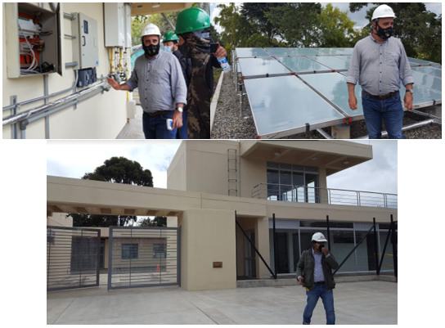
Fuente: SDA

Actuaciones de Evaluación y Seguimiento.

- Seguimiento a permisos: La Secretaría Distrital de Ambiente, como Autoridad Ambiental responsable de administrar el recurso fauna silvestre en el D.C. se encarga de realizar la evaluación y seguimiento a las empresas que desean llevar a cabo el aprovechamiento legal de este recurso. Es así que, para el periodo de 01 de julio a 31 de diciembre de 2020 se realizó seguimiento a las 11 empresas que cuentan con permiso de aprovechamiento de fauna silvestre vigente en este año. Se realizaron 7 seguimientos documentales y 7 presenciales a las empresas con permiso de aprovechamiento de fauna silvestre y registro como CAVR, se visitaron 44 puntos autorizados, los cuales corresponden a las sedes principales de las 7 empresas en las que se realizó seguimiento presencial, los 8 puntos de venta adicionales de Marroquinera (Almacenes de Mario Hernández), 24 puntos de Comercializadora Arturo Calle (Almacenes de Arturo Calle), 3 puntos de Zoonatura S.A.S., punto autorizado empresa Gator S.A.S, Yuma Crocodile Productos S.A., Ecocaiman S.A.S. y Exopiel S.A.S. Respecto al CAVR de la Universidad Nacional de Colombia, se adelantaron 4 visitas de seguimiento.

De la misma manera, en conjunto con las visitas de seguimiento a los permisos de aprovechamiento de fauna silvestre otorgados en Bogotá, D.C., se realizaron inventarios físicos de especímenes en las empresas que en medio de la pandemia por COVID-19 continuaron con la actividad, encontrando un total de 89.639 especímenes certificados.

Verificación de permisos CITES y no CITES: Entre las actividades de seguimiento que se realizan en el Distrito Capital se encuentra la verificación de permisos CITES y no CITES, actividad generada principalmente por el transporte aéreo que se presenta a través del Aeropuerto Internacional El Dorado. Para el periodo de julio a diciembre de 2020, la Subdirección de Silvicultura, Flora y Fauna Silvestre realizó un total de 125 verificaciones de exportación e importación de especímenes, de acuerdo con lo establecido en el numeral 9 del Artículo 4 de la Resolución No. 1466 del 2018 de la SDA. En este mismo periodo la SDA atendió el 100% de las solicitudes de verificación presentadas por los usuarios, inspeccionando un total de 38.010 especímenes de fauna silvestre, destacándose pieles y productos de las especies Caiman crocodilus fuscus, Crocodylus acutus, Varanus salvator, Struthio camelus, Alligator mississipiensis; ranas vivas de los géneros Potamotrygon, Oophaga, Phyllobates y Dendrobates; peces vivos de la especie Arapaima gigas; pupas de Mariposa (Orden Lepidóptera), Insectos y Arácnidos disecados y muestras de investigación (Ilustración 88).

Ilustración 88: Verificación de exportación de ranas venenosas – Permisos CITES.

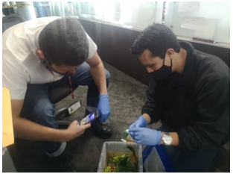
Fuente: SDA
- Expedición de Salvoconductos Únicos Nacionales para la Movilización de Especímenes de la Diversidad Biológica: En atención de la Resolución 1909 de 2017, modificada por la Resolución 0081 del 2018 del Ministerio de Ambiente y Desarrollo Sostenible (MADS), la Secretaría Distrital de Ambiente como autoridad ambiental en el Distrito Capital, tiene la obligación de evaluar, verificar y autorizar la movilización al interior del territorio de su jurisdicción y desde este hacia el resto del territorio nacional de los especímenes de fauna silvestre. Del 01 de julio al 31 de diciembre de 2020, la SDA realizó 48 visitas y se expidieron 47 salvoconductos (Ilustración 89), que ampararon la movilización de un total de 27.749 especímenes, donde se incluyen salvoconductos de movilización de especímenes de la SDA que requieren disposición final (reubicación, liberación o incineración) a lo largo del territorio Nacional.

Ilustración 89: Visitas de verificación para expedición de salvoconductos de movilización.

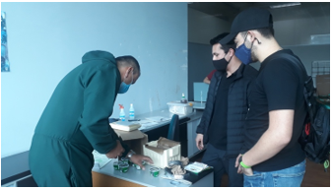
Fuente: SDA

- Verificación de Ingreso de Salvoconductos Únicos Nacionales para la Movilización de Especímenes de la Diversidad Biológica: En el periodo evaluado, se realizaron 33 visitas de verificación de salvoconductos ingresados. Este número se ha visto afectado debido a la disminución en la producción y comercio de pieles, posiblemente generado por la pandemia causado por el COVID-19. Estas actividades de evaluación y seguimiento han permito realizar un adecuado control sobre el aprovechamiento sostenible del recurso fauna silvestre en la ciudad de Bogotá.

Actuaciones de Prevención e Investigación.

- Capacitaciones

En el segundo semestre de 2020 (01 de julio a 31 de diciembre) se realizaron 84 jornadas de capacitación que permitieron concienciar a 4.156 personas sobre la importancia de proteger la fauna silvestre y prevenir su tráfico ilegal. Dada la emergencia económica, social y ecológica por la pandemia de la COVID-19, y las Resoluciones emitidas por el Gobierno Nacional para adoptar las medidas para hacer frente al virus, de las 84 jornadas de capacitación, 12 se realizaron de forma presencial y 72 a través de plataformas virtuales como Google Meet, Zoom, Microsoft Teams o Facebook Live. Estas, estuvieron dirigidas a un público heterogéneo representante de las 19 localidades del área urbana de la ciudad, entre los que se encontraban estudiantes de primaria y secundaria, docentes, técnicos y tecnólogos, universitarios, Policía Nacional, Ejército Nacional y Fundaciones; y contaron con exposiciones especializadas en los temas de interés de cada grupo, procurando dinamismo en las mismas. Algunas contaron con talleres, actividades de refuerzo o caminatas al aire libre en los ecosistemas protegidos de la ciudad, cumpliendo con los protocolos de bioseguridad establecidos por los gobiernos Distrital y Nacional (Ilustración 90).

Ilustración 90: Izq. Charla virtual sobre la especie Cerdocyon thous (zorro perruno),
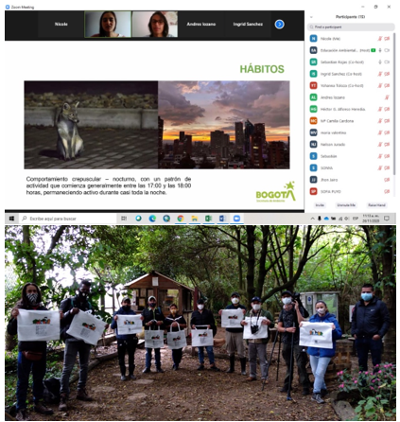
Fuente: SSFFS- SDA
Charla virtual sobre la especie Cerdocyon thous (zorro perruno) impartida de manera virtual por un profesional del grupo Fauna Silvestre en el especio “Jueves de Biodiversidad” de la OPEL; Der. Recorrido por el Humedal de La Conejera con la comunidad en jornada de avistamiento de avifauna, en el marco del “October Big Day”. Actividad realizada entre la SER, la OPEL y la SSFFS. Se realizó entrega de material de divulgación del grupo Fauna Silvestre
- Campañas: En el segundo semestre de 2020 se dio continuidad a las 7 campañas trabajadas a lo largo del cuatrienio anterior en pro de la protección de la fauna silvestre, y se crearon nuevas campañas, ejecutando 9 en total: (1) En tu casa no se sienten como en su casa, (2) Reconcíliate con la naturaleza – El viacrucis de los animales, (3) Recuperación y liberación de la tingua azul (Porphyrio martinica) en Bogotá, D.C., (4) Recuperación y liberación del cuco americano (Coccyzus americanus) en Bogotá, D.C., (5) Recuperación y liberación de la serpiente sabanera (Atractus crassicaudatus) en Bogotá, D.C., (6) Recuperación y liberación del curí de humedal (Cavia aperea) en Bogotá, D.C., (7) Protección de los búhos y lechuzas (Familia Strigidae) presentes en Bogotá, D.C., (8) Control del caracol gigante africano (Achatina fulica) y (9) Reconociendo la fauna silvestre urbana: importancia ecológica y valor sociocultural en el Distrito Capital (Bogotá, D.C. - Colombia).

Estas campañas son divulgadas en las capacitaciones, sensibilizaciones, rondas de prevención y talleres realizados por la Subdirección de Silvicultura, Flora y Fauna Silvestre, así como a través de medios de comunicación y las redes sociales de la Entidad, con el apoyo de la Oficina Asesora de Comunicaciones. Hasta el momento, han contado con gran acogida por parte del público en general, lo que se ha visto reflejado tanto en el incremento del número de denuncias sobre presuntas actividades de tráfico ilegal y/o accidentalidad de fauna nativa residente y migratoria en la ciudad de Bogotá, como en una mayor participación de la ciudadanía en las actividades realizadas por la Entidad.

Respecto a la campaña No. 9, esta es una campaña generada recientemente como una iniciativa interinstitucional que propende por la protección de la fauna silvestre nativa (residente y migratoria) presente en el Distrito Capital a través de su visibilización, reconocimiento y apropiación por parte de la ciudadanía local, así como mediante la generación de nuevos valores, actitudes y prácticas en relación a los simbolismos socioculturales que la población otorga a estas especies. Para ello, la Subdirección de Silvicultura, Flora y Fauna Silvestre, con apoyo de la Oficina Asesora de Comunicaciones, ha venido elaborando y divulgando infografías que incluyen datos básicos de ecología y biología, así como mitos u otros simbolismos socioculturales positivos asociados a diferentes especies de invertebrados, anfibios, reptiles, aves y mamíferos que hacen presencia en la ciudad de Bogotá.

A la fecha, se ha generado información técnica para 26 especies y se han divulgado 21 infografías por redes sociales y el portal web de la Entidad (Ilustración 91). Igualmente, dicho material ha sido referente técnico en medios de comunicación como la Revista Semana Sostenible o en redes sociales de la misma ciudadanía (Ilustración 92).

Ilustración 91: Fichas de fauna silvestre generadas por la Oficina Asesora de Comunicaciones

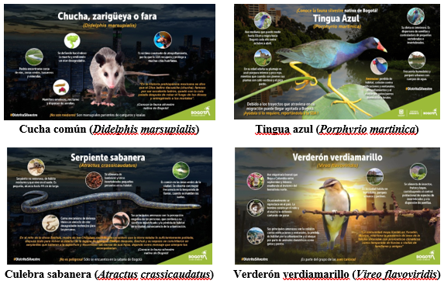
Fichas de fauna silvestre generadas por la Oficina Asesora de Comunicaciones como estrategia de divulgación de contenido sobre las especies nativas de la Bogotá, a partir de información técnica suministrada por el grupo Fauna Silvestre

Ilustración 92: Infografías de la campaña No. 9 como referente en la Revista Semana Sostenible y redes sociales de la ciudadanía

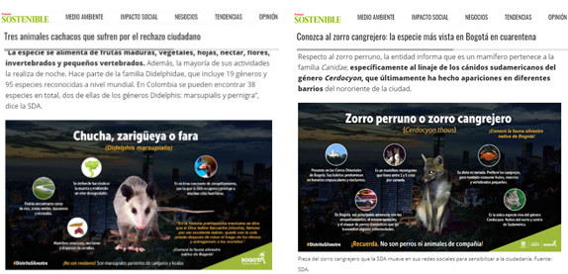
Fuente: SDA
- Proyectos de Investigación: En el segundo semestre de 2020, la Secretaría Distrital de Ambiente generó y avanzó en los siguientes productos de investigación:

- Artículo Científico: El comportamiento como herramienta de análisis en procesos de rehabilitación. Caso de estudio de un ocelote (Leopardus pardalis) recuperado del tráfico ilegal en Bogotá, D. C., Colombia”. Documento finalizado y enviado a la Oficina Asesora de Comunicaciones para aval de publicación en revista científica indexada (En edición de la Oficina Asesora de Comunicaciones - Proceso: 4946567).

- Artículo Científico: “Patrones de actividad de un ocelote (Leopardus pardalis) recuperado del tráfico ilegal de fauna silvestre en Bogotá, D. C., Colombia: análisis desde su rehabilitación”. Documento finalizado y enviado a la Oficina Asesora de Comunicaciones para aval de publicación en revista científica indexada (En edición de la Oficina Asesora de Comunicaciones - Proceso: 4946567).

- Nota Breve: “Reporte de distribución de la zarigüeya común (Didelphis marsupialis) en Bogotá”. Documento finalizado y enviado a la Oficina Asesora de Comunicaciones para aval de publicación en revista científica indexada (Radicado: 2020IE220832)

- Nota Breve: “Determinación de presencia de animales silvestres exóticos y trasplantados en estado libre en Bogotá”. Documento finalizado y enviado a la Oficina Asesora de Comunicaciones para aval de publicación en revista científica indexada (Radicado: 2020IE220832)

- Nota Breve: “Caracterización de la comercialización y consumo de cangrejo de la sabana (Neostrengeria macropa) y langostilla de río (Procambarus clarkii) en plazas de mercado de Bogotá, Colombia”. Documento en proceso de elaboración.

- Nota Breve: “Evaluación de la condición física y fisiológica de los especímenes de fauna silvestre retirados del estanque del Parque Zonal Ciudad Montes en 2019 por ser especies no nativas de Bogotá. Documento en proceso de elaboración.

Prevención y control frente a la introducción de especies exóticas e invasoras: La Subdirección de Silvicultura, Flora y Fauna Silvestre (SSFFS) avanza en la elaboración del “PROTOCOLO PARA LA PREVENCIÓN DE NUEVAS INTRODUCCIONES Y PARA EL MANEJO Y CONTROL POBLACIONAL DE LA LANGOSITLLA DE RÍO (Procambarus clarkii) EN BOGOTÁ”, el cual será acogido mediante acto administrativo de la Secretaría Distrital de Ambiente como instrumento para prevenir y controlar la introducción y propagación de esta especie exótica con potencial invasor que ya ha sido reportada en parques urbanos y en humedales del Distrito Capital.

Recurso flora.

Con el objeto de ejercer evaluación, control y seguimiento a la movilización, tenencia, uso o comercialización del recurso flora, y prevenir su tráfico ilegal, del 01 de Julio al 31 de diciembre de 2020, la Secretaría Distrital de Ambiente ejecutó 2.642 actuaciones técnicas, que corresponden a: 919 visitas de evaluación y seguimiento a empresas forestales; 138 visitas de verificación de especímenes de la flora silvestre, exportados o importados con permiso CITES y NO CITES; 5 visitas para expedición de salvoconductos; 66 visitas de inventarios de control y seguimiento a empresas forestales; 7 visitas de control para registro del libro de operaciones; 27 certificaciones de exportación e importación a empresas forestales; 38 certificaciones de registro y cumplimiento de empresas forestales; 10 oficios de negación de certificación; 4 rondas de control; 12 jornadas pedagógicas; 1.359 reportes de movimientos del libro de operaciones verificados e ingresados al sistema FOREST; y 57 recorridos de control.

Actuaciones de Evaluación, Seguimiento y Control.

- Empresas nuevas con registro del libro de operaciones: El sector de industrias forestales en la jurisdicción de la SDA se encuentra constituido por ocho (8) subsectores (depósitos / aserraderos, secadoras, inmunizadoras, fabricas, comercializadoras, carpinterías, taller de artesanías y viveros), cada uno de los cuales se constituye en un actor dentro de la cadena forestal productiva. Estas empresas en cumplimiento normativo deben contar con el registro del libro de operaciones ante la autoridad ambiental competente, en este caso la SDA.

De manera que, desde el 01 de julio hasta el 31 de diciembre de 2020 se realizó el registro del libro de operaciones a 7 nuevas empresas forestales para contrarrestar el tráfico ilegal del recurso flora, haciendo el seguimiento y control respectivo a la legalidad de los productos forestales maderables y no maderables que se trasforman en dichas industrias.

- Distribución por subsectores de las industrias forestales registradas con libro de operaciones ante la SDA: En la dinámica de los diferentes actores (subsectores) dentro de la cadena forestal productiva, en el Distrito Capital se evidencia que las fábricas tienen la mayor participación con un 36,5% como industrias transformadoras de la madera en producto final, seguidas de las comercializadoras con un 20,2% de participación, las cuales son empresas que distribuyen productos en segundo grado de transformación, y las carpinterías (con un 18,9%) las cuales se dedican a fabricar elementos, objetos y muebles, normalmente con productos en primer y segundo grado de transformación; hasta el 31 de diciembre de 2020, se llegó a un consecutivo de registro de libro de operaciones de un total de 3.232 empresas forestales.

- Actividad de seguimiento y control al movimiento del libro de operaciones: Esta actividad, se deriva de las obligaciones que adquiere el empresario con la SDA y dando cumplimiento normativo al decreto 1076 de 2015 (Art. 2.2.1.1.11.3; 2.2.1.1.11.4; 2.2.1.1.11.5) cuando adelanta el registro del libro de operaciones e involucra la presentación periódica de reportes de documentos soporte de procedencia de los productos de la flora maderable y no maderable adquiridos, que relacionan el consolidado de existencias de dichos productos. De manera que, durante periodo 01 de julio y hasta el 31 de diciembre de 2020, se realizó el seguimiento a 1.359 reportes que contenían 1.460 documentos soportes asociados a salvoconductos y remisiones ICA, los cuales se ingresaron al sistema FOREST.

- Evaluación y seguimiento a los procesos productivos de las industrias forestales en el D.C: En el periodo 01 de julio y hasta el 31 de diciembre de 2020, se llevaron a cabo 919 visitas técnicas de evaluación y seguimiento tanto a las empresas forestales que cuentan con libro de operaciones registrado en la jurisdicción, como a aquellas que aún no cuentan con libro registrado. De las 19 localidades de Bogotá, la mayor cantidad de visitas se realizaron en la localidad de Engativá, seguido de Kennedy, Barrios Unidos y Suba.

- Inventarios de control y seguimiento a empresas forestales: En el periodo evaluado se logró realizar un total de 66 inventarios de seguimiento y control a los establecimientos con registro del libro de operaciones, en los que se encontraron 3.746,46 m³ de madera, y 1150 kg de semillas y 20.110 plantas.

Ilustración 93: Industrias forestales visitadas en el seguimiento y control a las obligaciones establecidas en el Decreto 1076 de 2015
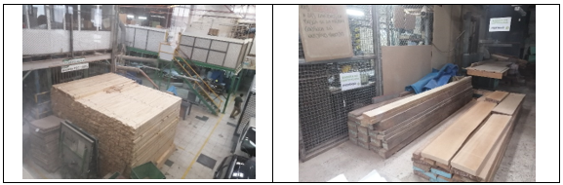
Fuente: SDA
- Certificaciones: Las certificaciones son un instrumento de seguimiento y control a las industrias forestales en el Distrito Capital, para ello, la SDA expide tres tipos de certificación, la de registro y cumplimiento, la de exportación e importación de productos de productos CITES y No CITES y la de exportación e importación de productos de la flora regulada por la Resolución 1367 del 2000 y Resolución 454 del 2001; tramitando bajo este entendido 38 certificaciones de registro y cumplimiento y 27 de importación y exportación, para un total general de 65 en el periodo del 01 de julio hasta el 31 de diciembre de 2020, además en este periodo se debieron negar 10 certificaciones, en su mayoría por no actualización de los reportes del libro de operaciones.

La certificación como instrumento de control permite hacer seguimiento a la empresa que la solicita ya que por un lado se verifica si cumple lo relacionado al libro de operaciones y por otro lado la procedencia legal de los productos que transforman o que pretenden exportar.

Salvoconductos de movilización: Este trámite lo solicitan tanto personas jurídicas como naturales que requieren movilizar productos de la diversidad biológica, como la flora silvestre maderable y no maderable en primer grado de transformación. Dentro del procedimiento de atención de la solicitud se adelanta visita de verificación tanto de los especímenes a movilizar como de los documentos soporte de la procedencia legal de los mismos, es así que entre el 01 de junio y hasta el 31 de diciembre de 2020, se realizaron 5 visitas y se expidieron 3 salvoconductos para movilizar un total de 30,8 m³ de madera.
Ilustración 94: Verificaciones de madera para la expedición de SUNL

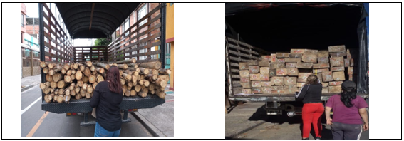
Fuente: SDA
- Verificación de especies no maderables: El bosque natural además de ofertar productos maderables a la industria forestal también aporta un significativo volumen de productos de la flora no maderable, cuyo aprovechamiento, transformación y comercialización también está regulada por la normatividad ambiental que establece los lineamientos del acceso al recurso flora.

En cumplimiento a ello, la SDA hace evaluación, control y vigilancia a las personas naturales y jurídicas que utilizan esta categoría de productos de la flora; productos que se encuentran clasificados en dos clases: productos CITES, regulados por la Ley 17 de 1981 y la resolución 1263 de 2006, haciendo referencia a los especímenes de diversidad biológica que se encuentran listados en la Convención sobre el comercio Internacional de Especies Amenazadas de la Fauna y la Flora Silvestre – CITES, y productos NO CITES, regulados a través de la resolución 1367 de 2000, haciendo referencia a los especímenes de diversidad biológica que no se encuentran listados en la CITES, pero que requieren permiso para importación y exportación el cual es otorgado por la Autoridad Nacional de Licencias Ambientales - ANLA.

Teniendo en cuenta lo anterior, los especímenes de la flora silvestre amparados con permiso CITES o NO CITES, cuyo puerto de importación o exportación sea el aeropuerto de Bogotá, deben ser verificados por la SDA, previa solicitud del beneficiario; en cumplimiento de dicha función se adelantó desde el 01 de julio hasta el 31 de diciembre de 2020 un total de 138 verificaciones.
Tabla 95: Especímenes verificados por AFIM – del 01 de julio hasta el 31 de diciembre de 2020

ESPÉCIMEN | NÚMERO DE ESPECÍMENES
Bromelias | 1.144.972
Orquídeas | 357.349
Anturios | 205.192
Muestras Botánicas | 5.811
Muestras Biológicas | 1.442
TOTAL | 1.714.766
Fuente: SDA
Ilustración 95: Verificaciones de permisos CITES y NO CITES
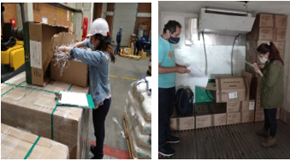
Fuente: SDA

Actuaciones de Control y Prevención.

- Control al tráfico ilegal de productos maderables y no maderables en el D.C: En el marco de estas estrategias de prevención y protección de la flora silvestre, se realizaron 2 operativos de control en 16 puntos con apoyo del Grupo de Protección Ambiental y Ecológico (GUPAE) de la Policía Nacional, uno en el terminal de transportes del Salitre y distintas plazas de alta comercialización de musgo, cubriendo las plazas de mercado distritales y el sector de Galerías, popular por la venta de adornos navideños.

En la estrategia de prevención del plan de protección al musgo, se realizaron 8 capacitaciones donde se vieron beneficiadas alrededor de 1.229 personas. Como parte de la estrategia de control se realizaron 41 recorridos en las distintas plazas públicas y privadas, entregando el material divulgativo y el mensaje de cuidar los musgos y evitar su comercialización. Se logró la recuperación de 385 bultos de chamizo que pretendían ser comercializados sin los respectivos permisos de aprovechamiento o transporte.

Ilustración 96: Distintas actividades de control y prevención en el marco de la Estrategia de protección al musgo
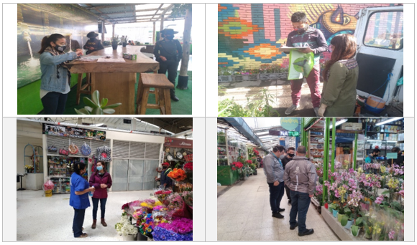
Fuente: SDA
En el marco de la “estrategia de carbón”, se realizó una reunión virtual con 20 gerentes de las plazas de mercado, donde se les explicó la normatividad vigente en lo referente a la comercialización de carbón vegetal y se les invitó a buscar la legalidad de esta comercialización en sus plazas.

- Capacitaciones a los usuarios: En el periodo 01 de julio al 31 de diciembre, se realizaron 2 actividades con el fin de capacitar a los usuarios en los temas relacionados con flora en el Distrito Capital. El primero de ellos fue un taller virtual realizado el 10 de noviembre y dirigido a los industriales firmantes del Acuerdo intersectorial por la madera legal en el Distrito Capital, donde se les presentó el nuevo procedimiento de “Reconocimiento a la procedencia legal de la Madera”, procedimiento establecido por el Ministerio de Ambiente y Desarrollo Sostenible (MADS), donde como autoridad ambiental, se pretender resaltar aquellas industrias que cumplan a cabalidad con la normatividad ambiental. En este taller se contó con la participación de 52 industrias registradas en el Distrito Capital.

El segundo fue una actividad denominada “Reto Naturalista” donde el área brindó apoyo con las actividades realizadas los días 17 y 18 de noviembre, contando con la participación de 32 personas.

Oficinas de Enlace: La SSFFS en el periodo 01 de Julio al 31 de diciembre, realizó 4 recorridos de control en la oficina de enlace del terminal Salitre, donde no se encontraron individuos de la flora silvestre traídos de otras regiones. En estos recorridos se explicó a los transportadores y usuarios los peligros y sanciones por transportar flora silvestre sin los debidos permisos

Arbolado urbano.

Con el fin de contribuir con una mejor gestión sobre el arbolado urbano y prevenir el deterioro del recurso, la Secretaría Distrital de Ambiente en cumplimiento con lo establecido en el marco normativo que regula el recurso forestal de la ciudad, del 01 de julio al 31 de diciembre de 2020, ejecutó 8.177 actuaciones técnicas y jurídicas de evaluación, seguimiento, control y prevención sobre el arbolado urbano, de las cuales 7.727 son técnicas y 450 jurídicas, distribuidas así: conceptos técnicos de manejo silvicultural de arbolado urbano: 494; conceptos técnicos de atención de emergencias silviculturales: 574; conceptos técnicos para la autorización de actividades silviculturales para la realización, remodelación o ampliación de obras públicas o privadas de infraestructura, construcciones, instalaciones y similares: 76; informes técnicos de evaluación: 28; salvoconductos expedidos o negados: 23; conceptos técnicos de seguimiento silvicultural: 1.449; conceptos técnicos de seguimiento a la plantación y mantenimiento básico del arbolado urbano: 23; informes técnicos de seguimiento: 83; conceptos técnicos sancionatorios: 60; informe técnico sancionatorio: 1; jornadas pedagógicas: 10; autos: 308; resoluciones: 133; requerimientos y oficios de respuesta a comunicaciones y Peticiones, Quejas, Reclamos y Sugerencias (PQRS): 4.915.

Actuaciones técnicas de evaluación silvicultural.

- Conceptos Técnicos: En el periodo evaluado, la Subdirección de Silvicultura, Flora y Fauna Silvestre generó 1.144 conceptos técnicos, los cuales se distribuyen en tres categorías: concepto técnico de emergencia silvicultural (574), que valida la autorización otorgada en el sitio de la visita mediante acta; concepto técnico de manejo silvicultural (494), que autoriza las intervenciones sobre el arbolado que requiere mantenimiento; y concepto técnico de infraestructura (76), que evalúa la intervención del arbolado relacionado con la ejecución de obras civiles que impliquen cambio en el uso del suelo y modificación de áreas permeables o semipermeables, insumo para emitir los actos administrativos que otorgarán la autorización de intervención.

- Arboles Evaluados: Del 1 de julio al 31 de diciembre de 2020 se evaluaron técnicamente 9.071 árboles, a los que se les autorizó intervenciones de tala, traslado, poda, tratamiento integral o conservación.

- Eventos por emergencias:

En el segundo semestre del año 2020, la SSFFS atendió 929 eventos SIRE (Sistema Institucional de respuesta a Emergencias - relacionados con árboles en riesgo y/o volcados). Al respecto se destaca el aumento de eventos atendidos en el II semestre respecto al I semestre del mismo, lo cual coincide con el aumento de las precipitaciones especialmente en el mes de noviembre del año 2020.

Tabla 96: Eventos atendidos segundo semestre de 2020

EVENTOS ATENDIDOS SEGUNDO SEMESTRE DE 2020
JULIO | 99
AGOSTO | 103
SEPTIEMBRE | 141
OCTUBRE | 118
NOVIEMBRE | 296
DICIEMBRE | 172
TOTAL | 929
Fuente: SDA
- Arboles Volcados
Respecto al primer semestre del año 2020 en el que en el periodo mencionado se volcaron 208 árboles, en el segundo semestre se volcaron 268, lo que representa un aumento significativo respecto al primer semestre y coincide con el aumento de las precipitaciones especialmente en el mes de noviembre del año 2020.
Tabla 97: arboles volcados en el segundo semestre de 2020

ARBOLES VOLCADOS EN EL SEGUNDO SEMESTRE DE 2020
MES | No ÁRBOLES VOLCADOS
JULIO | 35
AGOSTO | 25
SEPTIEMBRE | 34
OCTUBRE | 17
NOVIEMBRE | 107
DICIEMBRE | 50
TOTAL | 268
Fuente: SDA

- Especies más Volcadas
Dentro de las especies más volcadas en el segundo semestre del año 2020 se destacan la Acacia japonesa y la Acacia Negra, 28 árboles volcados cada uno, cabe destacar el número significativo de árboles volcados de la especie Eucalipto (17) y Ciprés (21), dado el porte que alcanzan estas especies y las consecuencias que puede generar su volcamiento, sin olvidar que la Acacia Japonesa también alcanza un porte importante.
Gráfica 43: Especies mas volcada 2 semestre 2020

Fuente: SDA
Ilustración 97: muestra de volcamiento de árboles.
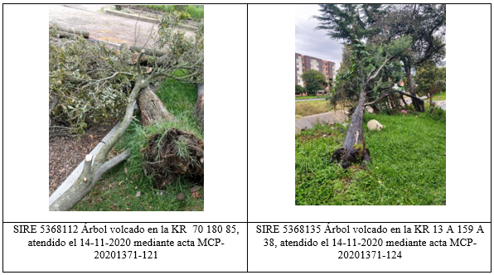
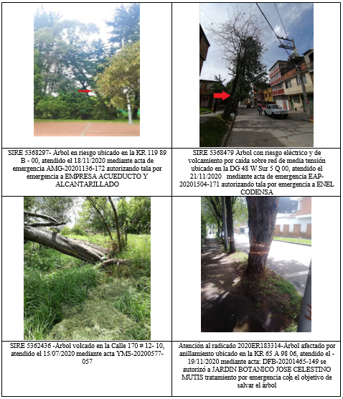
Fuente: SDA

Actuaciones técnicas de seguimiento y control.

En el marco de las competencias establecidas en la normatividad legal ambiental vigente, las actuaciones de seguimiento y control se realizan con el fin de verificar el cumplimiento de las actividades silviculturales autorizadas en el Distrito Capital tanto en el espacio público urbano como en el espacio privado, en las cuales se establecieron obligaciones como compensación pecuniaria o en árboles plantados y el pago de evaluación y seguimiento; así mismo, a través de las referidas actuaciones se realiza la verificación de la plantación nueva de árboles a efectuar por el Jardín Botánico de Bogotá José Celestino Mutis, las Alcaldías Locales, la Empresa de Acueducto y Alcantarillado de Bogotá y demás entidades competentes.

El seguimiento se realiza a las resoluciones que autorizan tratamiento silvicultural, a los conceptos técnicos de manejo y de emergencia, a las plantaciones y al plan de podas. Producto de ello, del 01 de julio al 31 de diciembre de 2020 se generaron 1.472 conceptos técnicos de seguimiento y 83 Informes técnicos, para un total de 35.017 árboles verificados.

REGISTROS FOTOGRÁFICOS SEGUIMIENTOS 2020
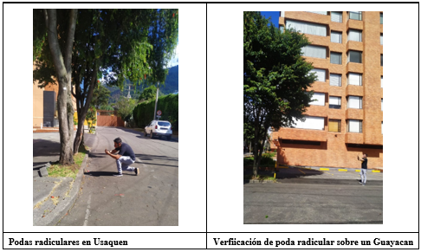

Actuaciones jurídicas sobre el arbolado urbano.

En el marco de las competencias asignadas a la Subdirección de Silvicultura Flora y Fauna de la Secretaria Distrital de ambiente, contenidas en la Resolución 1466 del 24 de mayo de 2018, modificada por la Resolución No. 02566 de 15 días del mes de agosto del 2018, del 01 de julio al 31 de diciembre de 2020 se emitieron 9 requerimientos y 441 actos administrativos relacionados con el arbolado urbano de la ciudad, a través de los cuales no solo se autorizó el aprovechamiento del recurso arbóreo, sino que además se proyectaron actos administrativos que acogen el resultado de la verificación del cumplimiento de los tratamientos silviculturales autorizados para proceder a hacer exigible las sumas de dinero correspondientes por compensación, evaluación y seguimiento. Sumado a ello también se proyectaron actos administrativos que resuelven recursos, declaran la pérdida de fuerza ejecutoria, decretan el desistimiento tácito o expreso; autorizan la prórroga, entre otros.

Prevención e Investigación.

Con el objetivo de vincular a la comunidad en el cuidado del arbolado urbano y fortalecer el conocimiento que tienen sobre este, se realizaron 10 jornadas de conocimiento durante el periodo comprendido entre el 1 de julio al 31 de diciembre del año 2020, de la siguiente manera:

- Servicios ambientales, mantenimiento del arbolado urbano, emergencias y modelo de riesgo. Realizada el 9 de octubre de 2020.
- Beneficios del arbolado urbano, arboles representativos, y competencias de la SDA frente al arbolado urbano. Realizada el 23 de octubre de 2020.
- Emergencias, prevención y riesgos del arbolado urbano. Realizada el 30 de octubre de 2020.
- Trámites ante el área de silvicultura de la SDA. Realizada el 6 de noviembre de 2020.
- Jornada niños: Las palmas, los árboles y sus hojas (Facebook live). Realizada el 13 de noviembre de 2020.
- Jornada niños: Las flores y los frutos. Realizada el 26 de noviembre de 2020.
- Foro internacional: Innovaciones en el manejo de arbolado urbano. Realizada el 27 de noviembre de 2020.
- Jornada niños: Beneficios de las copas de los árboles. Realizada el 11 de diciembre de 2020
- Trámites ante el área de Silvicultura de la SDA (Presentado para la CAL de la localidad de Engativá). Realizada el 17 de diciembre de 2020.
- Innovación en investigaciones desarrolladas por el área de Silvicultura de la SDA. Realizada el 18 de diciembre de 2020.

Acatando las medidas establecidas por la Alcaldía Mayor de Bogotá, las jornadas de conocimiento se realizaron de manera virtual, la población objetivo fue la comunidad en general, funcionarios y contratistas de entidades públicas, y tres de ellas fueron exclusivamente dirigidas a niños habitantes de la ciudad

Ilustración 98: Concurso en Facebook correspondiente a la primera, segunda y tercera jornada dirigida a niños de la ciudad
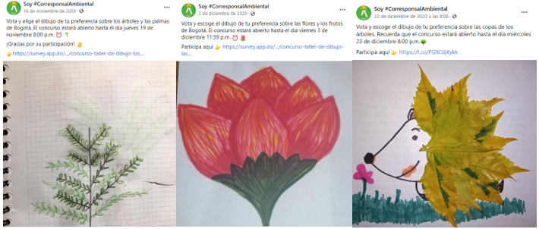
Fuente: SDA

PARTICIPACION CIUDADANA

HERRAMIENTAS DE PARTICIPACIÓN CIUDADANA

Durante el periodo comprendido entre el 1 de julio al 31 de diciembre de 2020 se acompañó a las Alcaldías Locales de manera técnica y operativa, en el marco de la realización de los encuentros ciudadanos y las asambleas de los Presupuestos Participativos, en donde se dieron a conocer los criterios de viabilidad y elegibilidad para cada uno de los conceptos de gasto del Sector Ambiente. Adicionalmente se adelantó el seguimiento a los planes de acción de las Comisiones Ambientales Locales, en donde se realizaron acciones en torno a las Situaciones Ambientales Conflictivas identificadas.

Durante el segundo semestre de 2020 y atendiendo los lineamientos nacionales y distritales en el marco de la atención a la emergencia sanitaria por COVID – 19, se desarrollaron actividades virtuales que permitieron continuar con los procesos participativos en las 20 localidades en donde se logró abordar una mayor cantidad de ciudadanos tanto en actividades de participación como en la Comisión Ambiental Local.

De esta forma, se vinculó 15.689 personas en procesos de participación ciudadana y actividades virtuales enfocadas a la conmemoración de las fechas del calendario ambiental y al diagnóstico de las situaciones ambientales conflictivas, tales como foros, conversatorios, diálogos de saberes, con el fin de fortalecer los procesos en torno al mejoramiento de las condiciones ambientales de las 20 localidades de Bogotá D.C.

Ilustración 99: Jornadas de participación Ciudadana

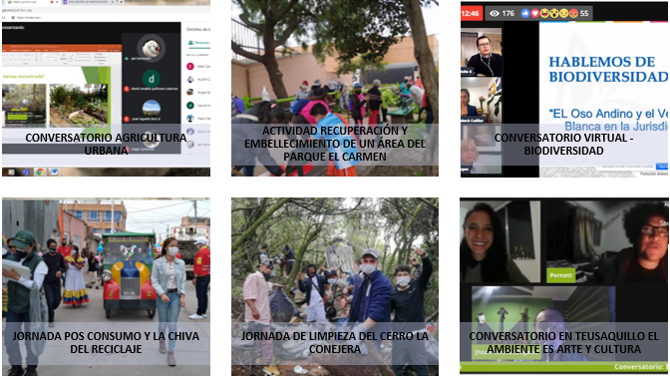
Fuente: SDA

En el mapa 20, se muestra la distribución de las acciones ambientales desarrolladas durante el segundo semestre de 2020 en cada una de las localidades.
Mapa 19: Localización de las acciones de impacto ejecutadas en las Localidades
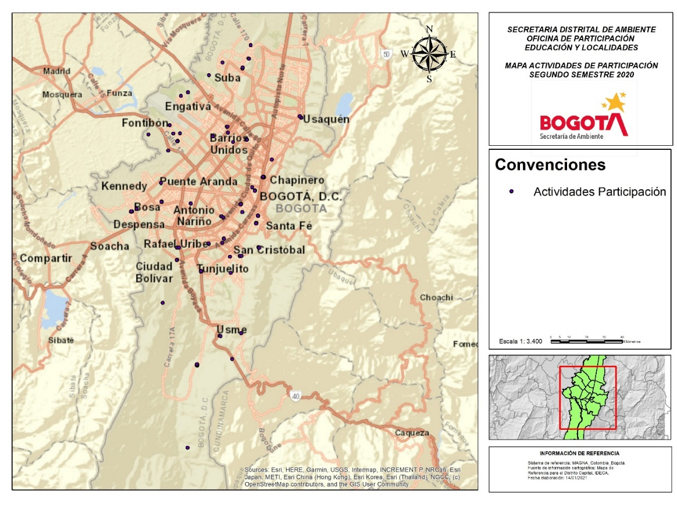
Fuente: OPEL SDA

COMUNICACIÓN ESTRATÉGICA AMBIENTAL.

En el contexto de las actividades realizadas dentro de la línea de comunicaciones se ejecutó la implementación del plan de comunicaciones y sus respectivas actividades, obteniendo los siguientes resultados a nivel interno y externo durante el periodo de julio a diciembre de 2020, basado en el marco del Plan de Desarrollo ¨Un Nuevo Contrato Social y Ambiental para el Siglo XXI¨.

Comunicación externa

- Elaboración y divulgación de 308 comunicados de prensa los cuales permitieron alcanzar un total de 1.464 registros en diferentes medios de comunicación y portal web de la Secretaría de Ambiente.
- En la página web de la Secretaría Distrital de Ambiente www.ambientebogota.gov.co se realizaron 441 publicaciones y la actualización de 55 contenidos, obteniendo un total de 496 acciones.
- En redes sociales durante este periodo se consolidan las siguientes cifras:
Twitter: 136.430 seguidores
Facebook: 41.124 likes
Instagram: 34.657 seguidores
YouTube: 3.460.317 visualizaciones en nuestros videos

Comunicación interna

- 266 publicaciones en las carteleras digitales de la entidad
- 422 envíos de mensajes a funcionarios y contratistas con noticias institucionales, información de interés, monitoreo diario ‘Somos Noticia’, boletín interno ‘Para estar en Ambiente’ y divulgación de las actividades realizadas por las diferentes áreas de la entidad, a través del correo comunicacioninterna@ambientebogota.gov.co
- Durante este periodo no se emitió el programa radial “Nuestro Ambiente” debido a la coyuntura actual por COVID-19.

Campañas

- Libres y en Casa (durante julio, agosto, septiembre, octubre, noviembre y diciembre)
- Héroes de Capa Verde (durante julio y agosto)
- Reciclar es la Salida (durante julio y agosto)
- Mi Futuro Sostenible (durante julio y noviembre)
- Bogotá Solidaria Avanza (durante julio)
- Servicio al Ciudadano (durante julio, agosto, septiembre, octubre, noviembre y diciembre).
- Clases Virtuales de Educación Ambiental (durante julio, agosto, septiembre, octubre, noviembre y diciembre).
- Ambiente Raizal (durante julio)
- Bogotá Reverdece (durante septiembre, octubre, noviembre y diciembre)
- Distrito Silvestre (durante julio, agosto, septiembre, octubre, noviembre y diciembre).
- Bolsa Plástica (durante julio)
- Gracias Bogotá (durante julio y agosto)
- Juntos nos Cuidamos (durante julio y agosto)
- Firma de declaración C40 (durante julio)
- Bogotá Tiene Plan (durante julio)
- Bogotá Limpia sin Miedo (durante agosto)
- Bogotá no se Rinde (durante agosto)
- Mi Regalo para Bogotá (durante agosto)
- SOSHumedales (durante agosto)
- Menos Incendios Más Vida (durante agosto y septiembre)
- Bogotá se Sabe Mover (durante agosto y septiembre)
- Por tú Salud Mental (durante agosto y septiembre)
- Engánchate que Vamos Pal Mismo Lao (durante septiembre, octubre y noviembre)
- Soy Voluntario Ambiental (durante septiembre)
- Bogotá Respira (durante septiembre, octubre, noviembre y diciembre)
- Crónicas de Bogotá (durante septiembre, octubre y diciembre)
- Despachando (durante septiembre)
- La Reserva se Consolida (durante septiembre y noviembre)
- Árbol en Riesgo (durante septiembre)
- Unidos por un Nuevo Aire (durante septiembre, octubre y diciembre)
- Bogotá Alista el Paraguas (durante septiembre, octubre y noviembre)
- Bogotá Respira y Vive (durante septiembre y octubre)
- Simulacro Distrital de Autoprotección (durante septiembre y octubre)
- Mi Promesa Climática (durante septiembre y noviembre)
- Mujeres de Ambiente (durante septiembre, noviembre y diciembre)
- En la SDA Somos Agentes de Cuidado (durante octubre y noviembre)
- Bogotá es Ramsar (durante octubre y noviembre)
- Residuo Especial, Manejo Especial (durante octubre y diciembre)
- Ruta de la Libertad (durante octubre, noviembre y diciembre)
- Talento no Palanca (durante octubre)
- En la Reactivación la SDA Prioriza tú Seguridad (durante noviembre)
- Reporte Calidad de Are (durante noviembre y diciembre)
- SOSTingua (durante noviembre y diciembre)
- Preguntas Todo Bien (durante noviembre)
- Pasos que Reverdecen (durante noviembre y diciembre)
- De Verde Emprende Bogotá (durante noviembre)
- El Musgo en su Lugar (durante noviembre y diciembre)
- Temporada de Lluvias (durante noviembre y diciembre)
- Ambiente Rural (durante noviembre)
- Ambiente de Participación (durante noviembre y diciembre)
- Distrito Ambiental (durante noviembre y diciembre)
- Entrenubes es de Todos (durante noviembre y diciembre)
- Celebración PREAD (durante diciembre)
- Bogotá Productiva 24 Horas (durante diciembre)
- Encuentros Todo Bien (durante diciembre)
- En Navidad Bogotá Brilla (durante diciembre)
- Juntos Limpiamos a Bogotá (durante diciembre)
- Movilidad Segura (durante diciembre)
- Rendición de Cuentas (durante diciembre)
- En mi Barrio Voto por (durante diciembre)
- Día de loa Inocentes (durante diciembre)
- Bogotá es Imparable (durante diciembre)
- En la SDA Elegimos Bien (durante diciembre)

Ilustración 100: muestra de material para campañas

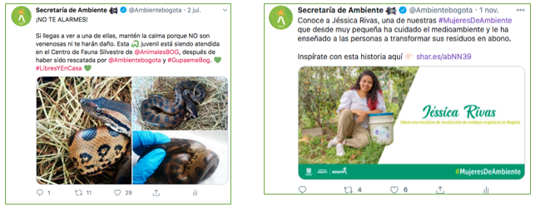
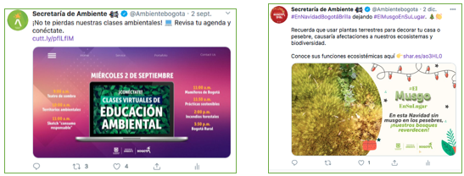
Fuente: OPEL SDA

Eventos

- Conversatorio ¿Cómo está afectando el cambio climático al agua de Bogotá? (juio)
- Visita técnica – Cementerio Fontibón (julio)
- Facebook Live: Adhesión de Bogotá a declaraciones de C40 (julio)
- Conversatorio Día Nacional de la Vida Silvestre (julio)
- Recorrido interinstitucional – Localidad Rafael Uribe Uribe (julio)
- Foro virtual: ¿Cómo vamos a reverdecer y reactivar a Bogotá? (agosto)
- Foro Ventajas y Desafíos de la Región Metropolitana Bogotá – Cundinamarca (agosto)
- Operativo en el río Tunjuelo (agosto)
- Facebook Live: Evaluación de servicios ecosistémicos e incorporación a sistemas de planificación (agosto)
- Diálogo de Alto Nivel de Economía Verde y Desarrollo Sostenible’ (agosto)
- Foro segundo propósito del Plan de Desarrollo Distrital (agosto)
- Encuentro de diálogo entre los #ObservatoriosCiudadanos (agosto)
- Veedurías Ciudadanas y los 15 sectores de la Administración Distrital (agosto)
- Debate del Proyecto de Acuerdo por la declaratoria de emergencia climática (agosto)
- Foro virtual ‘Insumos para una región hídrica sostenible’ (agosto),
- Foro sobre prospectivas y retos ambientales del POT para Bogotá (agosto)
- Facebook Live: Especies introducidas: riesgo para la biodiversidad (agosto)
- Visita al canal El Carmelo (agosto).
- Mesa Extraordinaria de Humedales (septiembre)
- Facebook Live: Ecodiseño, innovación y crecimiento verde (septiembre)
- Conversatorio Día Internacional del Aire Limpio por un Cielo Azul (septiembre)
- #EncuentroSostenible con participación de la secretaria de Ambiente (septiembre)
- Operativo obras en humedal Juan Amarillo (septiembre)
- Liberación de 115 animales silvestres en Meta (septiembre)
- Recorrido por la vereda el Verjón (septiembre)
- Facebook Live: Observatorio Ambiental y un Visor Geográfico: datos abiertos para la participación ciudadana (septiembre)
- DespachAndo (septiembre)
- Operativo – obras Jaboque (septiembre)
- Facebook Live: El rol de las instituciones en la protección y el bienestar animal (septiembre)
- Lanzamiento campaña ‘Engánchate que vamos pa’l mismo lao’ (septiembre)
- Rueda de Prensa – Simulacro Distrital de Autoprotección (septiembre).
- Semana de la Integridad 2020 (octubre)
- Premiación “Al trabajo en bici” (octubre)
- Recorrido alcaldesa al humedal Jaboque (octubre)
- Recorrido alcaldesa Centro de valoración de Flora y Fauna Silvestre (octubre)
- #Facebook Live: Día Mundial de los Animales (octubre)
- Plantación en el humedal La Vaca (octubre)
- Inauguración estación de Monitoreo de Calidad del Aire – Usme (octubre)
- Facebook Live: Lanzamiento de la campaña #SOSTingua (octubre)
- Facebook Live: ¿Qué significa para Bogotá tener un complejo de humedales con certificación Ramsar? (octubre)
- Facebook Live: “La educación ambiental rural y su rol en los procesos de transformación del territorio” (octubre)
- Facebook Live: ‘Mecanismos de financiación para la transformación a un crecimiento verde’ (octubre)
- Semana de la Salud (noviembre)
- Premiación mejor servidor público de la Secretaría de Ambiente (noviembre)
- Facebook Live: Bogotá Construcción Sostenible (noviembre)
- Facebook Live: Diversidad sexual y biodiversidad: perspectivas para la Bogotá Cuidadora (noviembre)
- Diálogo con la comunidad – Plan Parcial Lagos de Torca (noviembre)
- Plantación 25 árboles en el humedal Capellanía (noviembre)
- Foro Diálogo sobre el clima y la salud (noviembre)
- Apertura de la Ideatón (noviembre)
- Plantación reserve Thomas Van Der Hammen (noviembre)
- Diálogo con ciudadanía – Plan Parcial Bavaria (noviembre)
- Facebook Live: Apertura de la Semana de Emprendimiento e Innovación en Negocios Verdes (noviembre)
- Facebook Live: Conversatorio: Hablemos de emprendimiento verde (noviembre)
- Facebook Live: Clausura Semana del Emprendimiento e Innovación en Negocios Verdes (noviembre)
- Facebook Live: Conversatorio: Hablemos de emprendimiento verde (noviembre)
- Facebook Live: #ElMusgoEnSuLugar (noviembre)
- Recorrido por Arborizadora Alta, Ciudad Bolívar (noviembre)
- Plantación 426 árboles en el humedal Capellanía (noviembre)
- Plantación humedal el Tunjo (diciembre)
- Celebración PREAD (diciembre)
- Feria Distrito Ambiental (diciembre)
- Gran Feria de Servicios Localidad de Fontibón (diciembre)
- Rendición de Cuentas 2020 (diciembre)
- Plantación Cerros Orientales (diciembre)
- Cierre de Gestión (diciembre)
- Eucaristía Virtual (diciembre).
Ilustración eventos:
Ilustración 101: Muestra de material para los eventos
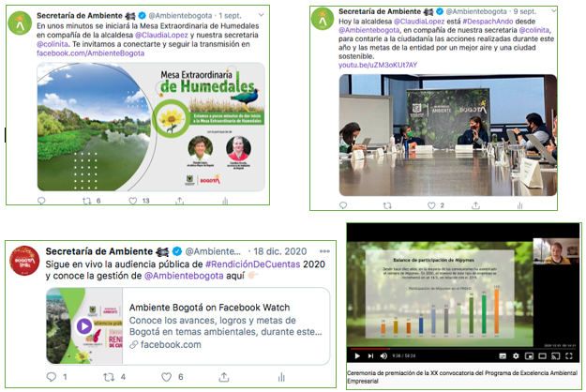
Fuente: OPEL SDA

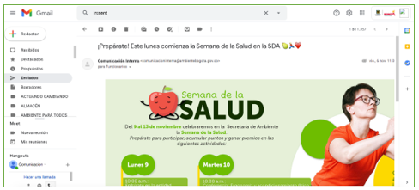
Fuente: OPEL SDA

Celebraciones

- Día Internacional Libre de Bolsas de Plástico (julio)
- Día Internacional de la Vida Silvestre (julio)
- Día Internacional de la Conservación de los Suelos (julio)
- Apagón Ambiental (durante julio, agosto, septiembre, octubre, noviembre y diciembre)
- Día Internacional del Perro (julio)
- Día Nacional de la Vida Silvestre (julio)
- Día del Cóndor (julio)
- Cumpleaños funcionarios y contratistas (durante julio, agosto, septiembre, octubre, noviembre y diciembre)
- Mes distrital del Envejecimiento y la Vejez (agosto)
- 65 años del Jardín Botánico de Bogotá (agosto)
- Día Nacional de las organizaciones Ecológicas y Ambientales (agosto)
- Día Interamericano de la Calidad del Aire (agosto)
- Día Internacional del Animal Sin Hogar (agosto)
- Día Internacional Contra el Ruido (agosto)
- Cumpleaños Bogotá (agosto)
- Día Internacional del Aire Limpio por un Cielo Azul (septiembre)
- Día Nacional de la Biodiversidad (septiembre)
- Día Mundial de la Limpieza (septiembre)
- Día Mundial del Perro Adoptado (septiembre)
- Día Mundial de los animales (octubre)
- Día Nacional de las aves (octubre)
- Día Mundial del árbol (octubre)
- Día Internacional contra el Cambio Climático (octubre)
- Día de Parques Nacionales Naturales de Colombia (noviembre)
- Día Internacional de la Eliminación de la Violencia contra la Mujer (noviembre),
- Día Internacional de la Ecología (noviembre)
- Día mundial de la Ecología (noviembre)
- Día del Ambientalista Latinoamericano (noviembre)
- Día de los Derechos Humanos (diciembre)
- Navidad y Año Nuevo (diciembre)
- Día del Voluntariado Ambiental (diciembre)
- Día de los Derechos de los Animales (diciembre)
Ilustración celebraciones:
Ilustración 102: Muestra de material para celebraciones

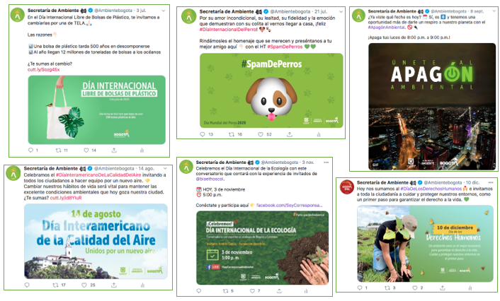
Fuente: OPEL SDA

Material gráfico y audiovisual

- Diseño de 856 piezas de material gráfico
Ilustración material gráfico:

Ilustración 103: Muestra de material gráfico.

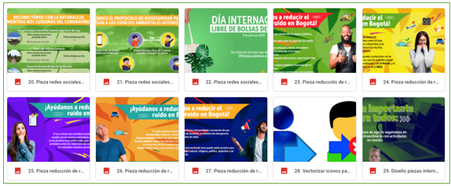
Fuente: OPEL SDA
- Producción de 248 videos y 80 animaciones.
Ilustración material audiovisual:
Ilustración 104: Muestra de material audiovisual.

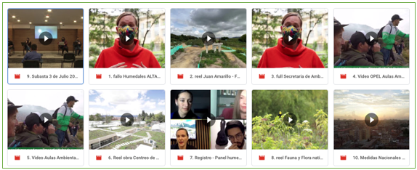
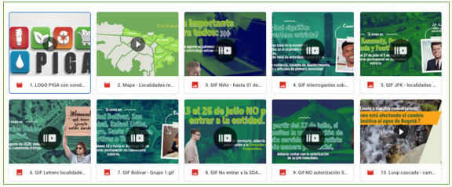
Fuente: OPEL SDA

La Oficina Asesora de Comunicaciones (OAC) desarrolló sus funciones a través de la ejecución de dos líneas estratégicas, comunicación interna y externa, de conformidad con el plan de comunicaciones formulado para el año 2020 en el periodo de julio a diciembre.
Como resultado de la implementación de estrategias digitales se aumentaron los seguidores en nuestras redes sociales (Facebook, Instagram y Twitter), asimismo aumentaron las visualizaciones en nuestro canal de Youtube.

Igualmente, se realizó el rediseño y la renovación de la página web institucional. El portal web fue presentado a la secretaria de Ambiente Carolina Urrutia en el mes de diciembre de 2020 y la Oficina Asesora de Comunicaciones se encuentra ejecutando ajustes estructurales de la Información, conforme a los lineamientos y aportes recibidos, con la finalidad de que esta herramienta sea efectiva, clara y de fácil navegación para la ciudadanía.

Tanto en la intranet y el portal de niños, así como en las plataformas de humedales, Observatorio Ambiental, Visor Geográfico, se realizaron cambios gráficos para generar un equilibrio visual y estructural entre la página web principal y sus micrositios.

En comunicación interna aumentó el número de mensajes enviados a través del correo electrónico a funcionarios y contratistas, así como la publicación de videos y piezas de comunicación en las carteleras digitales y correo interno, con el fin de que todos los servidores estuvieran informados sobre las noticias y actividades de la Secretaría Distrital de Ambiente.

Durante el 2020 se creó el boletín interno ‘Para estar en Ambiente’ con el objetivo de recopilar, canalizar y socializar las novedades, noticias y actuaciones de las diferentes dependencias de la Secretaría de Ambiente, evitando la duplicidad en los mensajes y/o contenidos que no se acoplen al manual de marca institucional y Distrital. Su primera edición se socializó el lunes 21 de septiembre y partir de la fecha de realizó su envío de manera semanal.

ESTRATEGIAS DE EDUCACIÓN AMBIENTAL

La Secretaría Distrital de Ambiente a través de la Oficina de Participación, Educación y Localidades – OPEL ha trabajado en la implementación de la Política Pública Distrital de Educación Ambiental, expedida mediante el Decreto No. 675 de 2011 y su plan de acción aprobado por el CONPES 13 de 2019. En la ejecución de este proceso, la entidad ha venido fortaleciendo la estrategia de Aulas Ambientales, el programa de educación ambiental territorializada, las caminatas ecológicas y el desarrollo de la estrategia virtual con la utilización de las tecnologías de la información y comunicaciones - TIC´s, buscando promover hábitos de vida que contribuya a la transformación cultural frente al cuidado del agua, manejo de residuos, biodiversidad, estructura ecológica principal, efectos del cambio climático, producción y consumo sostenible.

Para ello se cuenta con un equipo pedagógico que atiende las diferentes solicitudes de la ciudadanía, instituciones, organizaciones, entre otros, y que en articulación con la Secretaría Distrital de Educación y el Servicio Civil Distrital desarrollan acciones de educación ambiental en Colegios Públicos y Entidades del Orden Distrital. Así mismo, se cuenta con referentes de cada uno de los grupos étnicos presentes en el Distrito Capital: Rrom, Raizal, Palenquero, Afrodescendiente e Indígena, con el fin de vincular a personas de cada uno de estos grupos e incluir su conocimiento étnico en cumplimiento del enfoque intercultural.

Como resultado del trabajo conjunto entre la entidad y la comisión de representantes y líderes de la comunidad afro, se diseña el concepto, contenidos y estilos gráficos que componen la campaña comunicativa " Engánchate que vamos pal mismo lao". Para el segundo semestre de 2020, se realiza un cronograma de lanzamiento y difusión de la campaña, en donde también la comunidad participó de manera activa en las diferentes actividades programadas.

Ilustración 105: Material que componen la campaña comunicativa


Fuente: OPEL SDA

Igualmente, se cuenta con una referente LGBTI con el fin de desarrollar acciones que permiten la participación de la población LGBTI en las estrategias de participación ciudadana y educación ambiental en Bogotá, mediante la articulación con organizaciones, representantes y en las mesas locales LGBTI. De esta forma, se desarrolló el conversatorio virtual Diversidad sexual y biodiversidad: perspectivas para la Bogotá cuidadora , el cual tuvo como objetivo Generar un espacio de reflexión sobre la relación existente entre la biodiversidad y la diversidad sexual en el distrito y propuestas a futuro. En el marco de este espacio se realizó una siembra simbólica en el parque Entrenubes con una organización LGBTI de la localidad de Kennedy.

Teniendo en cuenta, la situación de emergencia generada por el Covid -19, se generó una propuesta de acciones de educación ambiental virtuales dirigidas a la ciudadanía, la cual se divulgó a través de la página web de la entidad www.ambientebogota.gov.co y se compartía semanalmente con la Secretaría de Educación del Distrito para ser divulgada con los docentes y estudiantes de las instituciones públicas y privadas del Distrito.

Ilustración 106: Material que componen la oferta de educación virtual

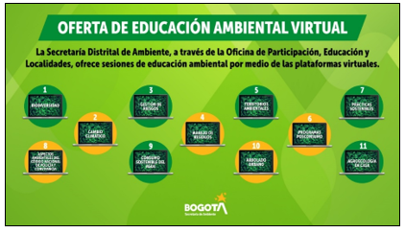
Fuente: SDA

Durante el periodo comprendido entre el 1 de julio y el 31 de diciembre de 2020, participaron 82.028 personas en las Estrategia de Educación Ambiental, distribuidos en 39.855 ciudadanos atendidos en las aulas ambientales, 25.651 en los territorios distribuidos en las diferentes localidades, 9.210 ciudadanos que participaron en las caminatas ecológicas y 7.312 ciudadanos en procesos de educación ambiental por medio de las TIC´s.

Ilustración 107: Jornadas de educación ambiental

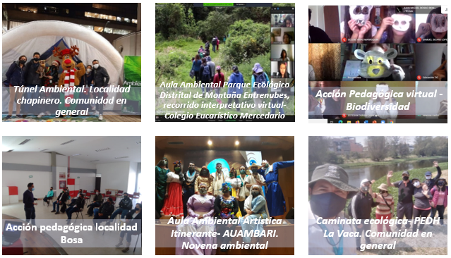
Fuente: SDA

A continuación, se relacionan las acciones desarrolladas dentro de la estrategia de Aulas Ambientales, el programa de educación ambiental territorializada y la estrategia virtual con la utilización de las tecnologías de la información y comunicaciones - TIC´s durante el segundo semestre de 2020.

Aulas Ambientales

Durante el segundo semestre de 2020, en las cinco aulas ambientales de la Secretaría Distrital de Ambiente se realizaron 1.287 acciones de educación ambiental, en las cuales participaron un total de 39.855 ciudadanos, en las siguientes estrategias de educación ambiental en el marco de la Política Pública Distrital de Educación Ambiental.

Tabla 98: Ciudadanos participantes en las Aulas Ambientales

AULA AMBINETAL | TOTAL CIUDADANOS
SORATAMA | 6544
ENTRENUBES | 10388
SANTA MARIA DEL LAGO | 8506
MIRADOR DE LOS NEVADOS | 6790
AUAMBARI | 7627
TOTAL | 39855
Fuente: SDA

Educación ambiental por territorios

El equipo de educación ambiental por territorios de la OPEL, desarrolló 1.035 actividades en las 20 localidades del Distrito Capital, contando con la participación de 25.651 personas en el desarrollo de las estrategias de educación ambiental. Así mismo, 9.210 ciudadanos participaron en 218 caminatas ecológicas como herramienta fundamental para el reconocimiento vivencial y la apropiación de la Estructura Ecológica Principal y las áreas de valor ambiental del Distrito.

Estas actividades se desarrollaron de acuerdo a los ejes temáticos priorizados según el Plan de Desarrollo Distrital 2020-2024 “Un Nuevo Contrato Social y Ambiental para la Bogotá del Siglo XXI”, tales como: biodiversidad, cambio climático, consumo sostenible y responsable, estructura ecológica principal, gestión de riesgos, infraestructuras vegetadas, protección del agua y salud ambiental.

Educación ambiental mediante el uso de las TIC´s

La Oficina de Participación, Educación y Localidades desarrolló la estrategia de educación ambiental a través de las Tecnologías de la Información y las Comunicaciones - TIC´s, permitiendo incorporar nuevas herramientas tecnológicas para la ejecución de acciones de educación ambiental y procesos de formación, acorde con el Plan de Desarrollo “Un Nuevo Contrato Social y Ambiental para la Bogotá del Siglo XXI”.

Durante el segundo semestre de 2020, se realizaron 229 actividades de educación ambiental por medio de las TIC´s, con una participación de 7.312ciudadanos.

COMPONENTE JURÍDICO DE LA SECRETARÍA DISTRITAL DE AMBIENTE

La Dirección Legal Ambiental tiene por objeto dirigir y garantizar la correcta aplicación de las normas ambientales en todos los actos que adelante la Secretaría, así como la elaboración y proposición de las regulaciones ambientales.

De esta manera ha buscado Coadyuvar al posicionamiento de la Entidad como AUTORIDAD AMBIENTAL en el Distrito Capital y la Región, cumpliendo con el objeto y funciones contenidas en el artículo 24 del Decreto 109 de 2009, para tal fin se formuló el Proyecto 7806.

FORTALECIMIENTO JURÍDICO DE LA SECRETARÍA DISTRITAL DE AMBIENTE. BOGOTÁ

A continuación, se presentan las acciones realizadas en la ejecución del proyecto, así como los logros e impactos alcanzados en la vigencia 2020.

Línea de Acción - Regulación Normativa

En el marco de la Meta “revisión y/o elaboración del 100% de actos administrativos de carácter ambiental”, se avanzó en el siguiente desarrollo de las actividades.

- Revisión Jurídica de las normas ambientales y priorizar las necesidades de regulación según la competencia de la SDA.

En el marco de este componente se contemplan las acciones relacionadas con la revisión Jurídica de las normas ambientales para conocer su vigencia, concordancia y priorizar las necesidades de regulación según la competencia de la SDA

Durante julio a diciembre de 2020, se realizó revisión jurídica a normas relacionadas con temas tales como: Licencias Ambientales, Procesos Sancionatorios Ambientales, Flora y Fauna Silvestre, Silvicultura Urbana; Industrias Forestales y Publicidad Exterior Visual, mediante el análisis, vigencia y concordancia con la aplicación de la misma.

Se relacionan las normas ambientales de mayor relevancia a las que se llevó a cabo revisión jurídica.

- Proyecto de reforma al Decreto Reasentamiento 255 de 2013.
- Circular respecto a la Sentencia C-242 de 2020 que condiciono el Decreto 491 de 2020, en temas de notificaciones y trámites Proyecto de circular para Lineamientos Generales sobre conflicto de intereses para el MIPG y comité de control interno

En este punto, es del caso señalar que, con la revisión de las anteriores disposiciones normativas, se logró lo siguiente:

Para el caso del Decreto Reglamentario 255 de 2013, dada la identificación de un cierto grado de riesgo jurídico con motivo del recibo por parte de la SDA de los predios adquiridos por la CAJA DE VIVIENDA POPULAR en zonas consideradas como de ALTO RIESGO NO MITIGABLE, se planteó por parte de la DIRECCION DE GESTION AMBIENTAL de la SDA la necesidad de reformular los criterios técnicos, jurídicos y ambientales contenidos en el Decreto Distrital 255 de 2015 y la Resolución SDA No. 3168 de 2015, a efecto de ajustarlos a la real capacidad administrativa, funcional y misional de la SDA.

Basados en el hecho de que la SECRETARÍA DISTRITAL DE AMBIENTE no posee la capacidad técnica, logística, presupuestal y humana necesaria para atender los requerimientos de administración, mantenimiento y custodia de los predios a recibir de parte de la CAJA DE VIVIENDA POPULAR bajo el concepto de INMUEBLES RECIBIDOS POR ADQUISICIÓN POR ALTO RIESGO NO MITIGABLE, la secretaría procedió a la revisión de alcance contenido de las líneas de acción que sobre la materia están contenidas en la Resolución 3168 de 2015 y Decreto 255 de 2015, ambos cuyo fundamento de derecho radica principalmente en el artículo 121 de la Ley 388 de 1997.

En esas condiciones, se estructuró una propuesta de modificación al Decreto 255 de 2015 y se expidió el Decreto Distrital No.330 de fecha 29 de diciembre 2020, en función del cual de igual forma habrá de entenderse el alcance de la Resolución 3168 de 2015, con lo cual se modula la carga administrativa que genera la obligación legal en cita, mediante la implementación de algunos condicionamientos técnicos y jurídicos que permiten a la SDA asumir dicha competencia con el máximo de eficiencia, ajustando el alcance de los apartes normativos asociados con el recibo de predios a estrictos criterios de incidencia, relevancia e importancia ambiental previamente conceptuados por la entidad.

Respecto a la circular – Sentencia C-242 de 2020, La Dirección Legal Ambiental expidió la Circular 018 Lineamientos generales sobre conflicto de interés en relación con el MIPG y Comité de Control Interno de la Secretaria Distrital de Ambiente, dando a conocer el marco jurídico, alcance y su relación con el principio de la buena fe.
Con el fin de que cada funcionario y colaborador, tenga claro el concepto, su importancia, las consecuencias y el procedimiento a seguir en caso de verse inmerso en un conflicto de interés dentro de la Secretaría Distrital de Ambiente.

- Elaborar Regulaciones y Normas ambientales.
Para la vigencia 2020, el equipo de regulación normativa apoyó la elaboración y/o revisión de los siguientes proyectos de acto administrativo:
Tabla 99: Relación de elaboración y/o revisión de proyectos de Decreto. DLA

TIPO | OBJETO
Decreto 330 del 2020 | “Por el cual se regula el programa de reasentamiento de familias por encontrarse en condiciones de alto riesgo no mitigables en el Distrito Capital y se dictan otras disposiciones”
Decreto 321 del 2020 | "Por medio del cual se adiciona el “Capitulo transitorio Disposiciones sobre autorización de eventos culturales, recreativos y deportivos en contexto de la pandemia generada por el COVID- 19" al Decreto Distrital 599 de 2013 “Por el cual se establecen los requisitos para el registro, la evaluación y la expedición de la autorización para la realización de las  actividades de aglomeración de público en el Distrito Capital, a través del Sisterna Único de Gestión para el Registro, Evaluación y Autorización de Actividades de Aglomeración de Público en el Distrito Capital —SUGA y se dictan otras disposiciones"
Decreto 311 de 2020 | "Por medio del cual se adiciona el "Capítulo transitorio Disposiciones sobre autorización de eventos culturales, recreativos y deportivos en contexto de la pandemia generada por el CO VID- 19" al Decreto Distrital 599 de 2013 'Por el cual se establecen los requisitos para el registro, la evaluación y la expedición de la autorización para la realización de las actividades de aglomeración de público en el Distrito Capital, a (raves del Sistema Único de Gestión para el Registro, Evaluación y Autorización de Actividades de Aglomeración de Público en el Distrito Capital —SUGA y se dictan otras disposiciones"
Proyecto de Decreto | "Por medio del cual se establecen medidas para reducir progresivamente el consumo de plásticos de un solo uso en las Entidades del Distrito Capital, se restringe el ingreso y uso de dichos elementos a las Áreas Ambientales Administradas por la Secretaría Distrital de Ambiente y se adoptan otras determinaciones"
Proyecto Decreto | “Por medio del cual se imparten lineamientos para el sistema de micromovilidad de uso compartido y se dictan otras disposiciones”
Proyecto de Decreto | "Por medio del cual se modifica el artículo 13 del Decreto 815 de 2017 " mediante el cual se establecen los lineamientos para la formulación e implementación de los instrumentos operativos de planeación ambiental del Distrito PACA, PAL y PIGA, y se dictan otras disposiciones"
Proyecto de Decreto | "Por medio del cual se adoptan medidas transitorias para el desarrollo y la autorización de actividades de exhibición cinematográfica y espectáculos públicos de las artes escénicas realizadas en autocines, auto eventos, salas de cine, teatros y otras infraestructuras de las artes escénicas; y de actividades físicas, recreativas y deportivas, como mecanismo de reactivación social y económica en el Distrito Capital, y se dictan otras disposiciones”
Resolución 02760 del 17 de diciembre del 2020 | “Por el cual se prohíbe le ingreso de elementos plásticos de un solo uso en las áreas de interés ambiental administradas exclusivamente por la Secretaría Distrital de Ambiente”
Proyecto de resolución | “Por la cual se prohíbe el ingreso de elementos plásticos de un solo uso en las Áreas de Interés Ambiental administradas exclusivamente por la Secretaría Distrital de Ambiente”
Proyecto de resolución | “Por la cual se establece el listado de plásticos de un solo uso restringidos en el Distrito Capital”.
Proyecto de resolución | “Por la cual se adopta el listado de elementos plásticos de un solo uso”
Proyecto de resolución | “Por la cual se modifica la Resolución 1039 de 2002 y se realiza una actualización de los criterios ambientales para la asignación de cupos de Publicidad Exterior Visual en vehículos de transporte público de pasajeros"
Proyecto de resolución | “Por la cual se modifica el grupo de trabajo interno del Laboratorio Ambiental de la Secretaría Distrital de Ambiente y se dictan otras disposiciones.”
Fuente: DLA - SDA

De los actos administrativos expedidos se generó el siguiente impacto o benéfico:
Resolución 02760 del 17 de diciembre del 2020 “Por el cual se prohíbe le ingreso de elementos plásticos de un solo uso en las áreas de interés ambiental administradas exclusivamente por la Secretaría Distrital de Ambiente”, Proyecto de Decreto "Por medio del cual se establecen medidas para reducir progresivamente el consumo de plásticos de un solo uso en las Entidades del Distrito Capital, se restringe el ingreso y uso de dichos elementos a las Áreas Ambientales Administradas por la Secretaría Distrital de Ambiente y se adoptan otras determinaciones", y Proyecto de Resolución “Por la cual se establece el listado de plásticos de un solo uso restringidos en el Distrito Capital”, se resalta que dentro de los puntos críticos que se lograron identificar respecto de la contaminación generada en el Distrito Capital, uno de los que especialmente contribuye es la generación de residuos sólidos y ésta en gran medida se ve influenciada por el alto consumo de elementos plásticos de un solo uso, que es fortalecido por la adquisición y utilización al interior de las Entidades Distritales, por ello, en primera medida, sí uno de los mayores consumidores que es el Distrito Capital, realiza un cambio orientado a la reducción progresiva, esto traerá como consecuencia que el mercado ajuste su oferta a elementos que sean amigables con el medio ambiente y por ende se disminuya la contaminación.

Aunado a esto, la generación total de residuos en las Entidades Distritales desde el año 2008 al 2019, se concentra en su mayoría en papel, cartón y orgánicos, aun así aunque se ha mantenido una tendencia de generación de residuos similar en términos de cantidades producidas; siendo los de papel, orgánicos y cartón los más abundantes, se logró observar que al pasar los años las Entidades, van aumentando la generación de residuos en el plástico, vidrio, papel, orgánico y cartón; por ello, resulta indispensable adelantar acciones normativas permitan controlar dichos aumentos, razón por la cual, la Secretaría Distrital de Ambiente viene trabajando en la desarrollo de un Decreto Distrital y dos Resoluciones que permitan gestionar de manera óptima la reducción progresiva de los elementos plásticos de un solo uso.

Hay que mencionar que en el Distrito Capital tan sólo durante el año 2017 se compraron en promedio 432.682 unidades de los elementos de un solo uso o desechables consultados, es decir, se gastaron en promedio para $248.166.005 en la adquisición de dichos elementos. Resulta relevante tener presente que el Consorcio NCU-UAESP, a través del documento denominado Informe No.2- Informe del proceso de caracterización y categorización de residuos en Bogotá Distrito Capital, señaló:

“La generación marcada de residuos plásticos en la ciudad, evidencia entre otros la presencia de un modelo económico consumista, pues este material no solo facilita la vida de quien lo usa, sino que permite producir en masa productos más económicos que han sido diseñados para tener un ciclo de vida corto como los empaques de comida, vasos, platos, cubiertos, botellas (…)
Es importante aclarar que, si bien este material aprovechable presenta una participación importante en la generación, la calidad encontrada y altos niveles de contaminación limitan significativamente su recuperación y aprovechamiento, pues la ausencia de procesos de separación en la fuente afecta el posterior uso y comercialización.”.

De manera que, los actos normativos antes mencionadas tienden a concretar acciones para que los materiales utilizados en el Distrito Capital tengan ciclos de vida más extensos y a demás puedan ser efectivamente recuperados y aprovechados en lugar de generar mayor contaminación por residuos sólidos.
Cabe destacar que, con la prohibición de ingreso de elementos plásticos de un solo uso en las áreas de interés ambiental administradas exclusivamente por la Secretaría Distrital de Ambiente, a través de la Resolución 2760 de 2020, se pretende la concreción de acciones para la recuperación, protección, preservación y conservación de la integridad de los diversos ecosistemas y recursos naturales del Distrito Capital.

Adicionalmente, se relacionan otros actos administrativos que también han generado impacto:
- La Resolución 814 “Por la cual se exaltan árboles patrimoniales o de interés público en Bogotá D.C, y se adoptan otras determinaciones”. Esta resolución genera un impacto positivo a la ciudad de Bogotá D.C. ya que los árboles son considerados como un elemento fundamental en el paisaje de la ciudad y brinda diversos beneficios de orden ambiental, estético, paisajístico, recreativo, social y económico y se dio cumplimiento a la sentencia del veintisiete (27) de agosto de dos mil diecinueve (2019) el Juzgado Sesenta (60) Administrativo Oral del Circuito de Bogotá.

- Resolución 1111 “Por la cual se adoptan medidas de seguimiento a las emisiones contaminantes generadas de los vehículos de transporte público colectivo urbano de pasajeros en el componente provisional del SITP con ocasión al levantamiento de las restricciones de circulación establecida en el Decreto Distrital 126 de 2020 y se dictan otras disposiciones”. Hemos considerado que esta resolución ha generado un gran impacto en la ciudad de Bogotá D.C. ya que su expedición se da en el marco del estado de calamidad pública declarado como consecuencia de la pandemia por Coronavirus COVID-19 en donde se pretende realizar seguimiento a las emisiones contaminantes de los vehículos de transporte público colectivo urbano de pasajeros en el componente provisional del SITP.

- Directrices en materia legal ambiental para la correcta interpretación y aplicación de las normas de competencia de la SDA.

Durante los meses de julio a diciembre de 2020, se expidieron las siguientes circulares:
Tabla 100: Circulares expedidas por la DLA

CIRCULAR | OBJETO
No.0010 | Mediante la cual se establecen "Directrices en materia de participación ambiental en los trámites administrativos ambientales a cargo de la SDA en el marco de la declaratoria de emergencia generada por el coronavirus COVID-19".
No. 00014 | Lineamientos respecto a notificaciones y trámites establecidos en el Decreto Legislativo 491 de 2020 y condicionados por la Corte Constitucional mediante Sentencia C-242 del 09 de Julio de 2020.
No. 00015 | Lineamentos en el marco de las actuaciones administrativas solicitadas por parte de las curadurías urbanas en cumplimiento de la sentencia de la acción popular No. 2005-000662 Reserva Forestal Protectora Bosque Oriental de Bogotá.
No. 00018 | Lineamientos generales sobre conflicto de interés en relación con el MIPG y Comité de Control Interno de la Secretaria Distrital de Ambiente
Fuente: DLA SDA

- Emitir conceptos jurídicos.

La Dirección Legal Ambiental emitió sesenta y nueve (69) conceptos jurídicos y/o conceptos de viabilidad jurídica, los cuales contribuyeron a la protección del medio ambiente y a mejorar las condiciones medioambientales de los habitantes de la ciudad de Bogotá D.C. dentro de los más relevantes por la generación de beneficios para la ciudad se encuentran los siguientes:

- Concepto de Viabilidad Jurídica del Proyecto de Acuerdo No. 293 de 2020, "Por medio del cual se establece la hidrópolis Bogotá-región y los lineamientos para su implementación, y se dictan otras disposiciones", en el cual se estableció la importancia del agua como eje articulador del territorio, reconociendo la necesidad y urgencia de un nuevo modelo de gestión basado en la cooperación y la articulación interinstitucional y que tenga como eje articulador el agua, pero que no desborde las competencias jurídicas del Concejo de Bogotá. El impacto generado, en la ciudad corresponde a que exista una mejor articulación que se orienten bajo el Plan Distrital de Desarrollo Económico, Social, Ambiental y de Obras Publicas 2020-2024 “Un Nuevo Contrato Social y Ambiental para la Bogotá del siglo XXI”.

- Concepto de Viabilidad Jurídica , referente al Proyecto de Acuerdo 256 De 2020, “Por el cual se declara la emergencia climática en Bogotá D.C., se reconoce esta emergencia como un asunto prioritario de gestión pública, se definen lineamientos para la adaptación, mitigación y resiliencia frente al cambio climático y se dictan otras disposiciones”, es un reconocimiento político a una circunstancia permanente que obliga a un cambio ético y político para entender y atender los riesgos para el territorio y la ciudad. Que contempla mandatos que guían las políticas públicas de las entidades Distritales, para la mitigación de los efectos del fenómeno de cambio climático, asegurando la soberanía y seguridad alimentaria del Distrito Capital. Es un logro como ciudad que permite que se tomen acciones tempranas para la construcción de una ciudad más sostenible.

- Concepto Jurídico referente a la entidad competente para hacer el mantenimiento de la infraestructura del espacio público (ciclorutas) que se encuentran en el área de zona de manejo y preservación ambiental de los corredores ecológicos de ronda, el impacto generado corresponde al cumplimiento del Plan
Distrital de Desarrollo Económico, Social, Ambiental y de Obras Públicas 2020-2024 “Un Nuevo Contrato Social y Ambiental para la Bogotá del siglo XXI”, respecto a que el mantenimiento de dichas obras estén acordes a la Política Distrital de Humedales, a los Planes de Manejo generados para la Estructura Ecológica Principal junto con su zonificación, generar estándares de participación comunitaria para evitar conflictos ambientales.

- Asesoría jurídica en materia legal ambiental a las dependencias de la Entidad.

Se prestó asesoría jurídica a los temas requeridos por la Secretaria Distrital de Ambiente y por los demás procesos de la Entidad:
- Recurso aire y la excepción contenida en el Decreto 77 de 2020, para los vehículos de carga y el programa de autorregulación de la Secretaria Distrital de Ambiente
- Modificación del parágrafo primero del artículo primero de la resolución 1016 de 2014
- Comisión accidental de política de trabajo decente del Distrito - Seguimiento y control del artículo 61 del Acuerdo 761 de 2020
- Huertas Urbanas
- Ordenamiento Territorial, recomendaciones articulado
- Revisión DTS EEP
- Revisión zonificación y usos
- Propuesta EEP
- Distritos y corredores verdes
- Consulta sobre el campo de aplicación del Decreto 2106 de 2019 “Por el cual se dictan normas para simplificar, suprimir y reformar trámites, procesos y procedimientos innecesarios existentes en la administración pública”.
- Expediente Sendero de las Mariposas LAV0067-00-2018- Se revisó el expediente y se realizó un informe del estado del trámite enviado al Director Legal
- Mesa Técnica Jurídica Proyecto de Acuerdo 250 de 2020 " Plusvalía"
- Reunión Medida Cautelar Bavaria con la SSFFS y se realizó insumo de apoyo al grupo de judiciales
- Pronunciamiento sobre conflicto de Intereses
- Reunión con el Concejo de Bogotá revisión iniciativa de regulación vía proyecto de Acuerdo en el tema de Aceites Usados
- Reunión Tasa Retributiva- Factor Regional EAAB
- Revisión Política del SIG
- Procedimientos adquisición predial
- Revisión política humedales
- Redacción articulo POT para recibo de inmuebles adquiridos por riesgo no mitigable
- Acotamiento de ronda hídrica
- Utilidad pública / Directora de Gestión Ambiental
- Inversión para la recuperación ecológica / Subdirección De Ecosistemas Y Ruralidad
- Incompatibilidad uso del suelo / Subdirección de Control Ambiental al Sector Público
- Endurecimiento de zonas verdes contrato 1650 de 2019, Estudios Diseños y Construcción de Infraestructura Peatonal y Ciclorutas en el Corredor Ambiental localizado entre Calle 119 y Calle 170 en Bogotá D.C / SEGAE
- Respuesta al Radicado 2020IE140003 del 19 de agosto de 2019.Programa de Agricultura Urbana y periurbana Agroecológica/Subdirectora de ecosistemas y Ruralidad
- Respuesta radicada 2020IE167156 de 29 de septiembre de 2020 Resoluciones de tratamientos silviculturales firmadas el 14 de septiembre de 2014 – vicios en la expedición de los actos administrativos – revocatoria directa de actos administrativos de contenido particular y concreto. /Subdirectora de Silvicultura Flora y Fauna
- Pertinencia de continuar con el Consejo Ambiental de Bogotá como instancia a nivel Distrital / Dirección de Planeación y Sistemas de Información
- Alcance funciones de evaluación, control y seguimiento ambiental respecto de los permisos e instrumentos administrativos de manejo y control ambiental; y de los instrumentos de planeación- PIGA / Subdirección de Políticas y Planes Ambientales
- Se asesoró jurídicamente, en lo referente a los comentarios presentados por las diferentes entidades distritales que forman parte del Comité SUGA, sobre la modificación del Decreto 599 de 2013. / Subdirección de Calidad del Aire, Auditiva y Visual
- Adquisición Predial / Dirección De Gestión Ambiental
- Revisión Acta de entendimiento caminos de hijuefuchas / Gestión Ambiental
- Respuesta al radicado 2020IE198323, respuesta a la Red Nacional de Veedurías / Gestión Ambiental
- Se asesoró jurídicamente sobre la actual Delegación de la participación de la Secretaria Distrital de Ambiente ante la Comisión Intersectorial para la gestión del suelo al Director de Gestión Ambiental
- Se proyectó respuesta a la petición realizada por la Subdirección Financiera quien en ejercicio de sus funciones solicitó concepto jurídico sobre la aplicación del Decreto 465 de 2020.

Una de las asesorías jurídicas con mayor impacto es la relacionada con el expediente Sendero de las Mariposas, mediante la cual la Secretaría Distrital de Ambiente, solicitó a la Autoridad Nacional de Licencias Ambientales el retiro de licenciamiento ambiental del proyecto, contribuyendo así al cumplimiento de uno de los objetivos del Plan Distrital de Desarrollo Económico, Social, Ambiental y de Obras Públicas y el Plan Plurianual de Inversiones para Bogotá D. C. para el período 2020-2024 frente a la recuperación y conservación de la Estructura Ecológica Principal como parte fundamental del ordenamiento del territorio y de la interacción de los ciudadanos con esas riquezas naturales distritales y sus
servicios ecosistémicos.

También se resalta la respuesta radicada 2020ER145887 de 28 de agosto de 2020 “Derecho de petición de información en donde solicita exponer el conflicto ambiental y jurídico con relación a la ampliación de la Avenida Guayacanes, Una vez verificada la base de datos que maneja el grupo de Defensa Judicial que hace parte de la Dirección Legal Ambiental se evidenció que a la fecha existe un Acción Popular:

Proceso: Acción Popular 2019-00337
Accionante: FUNDACIÓN UN PULMÓN VERDE POR BOGOTÁ Y OTROS.
Accionada: DISTRITO CAPITAL – ALCALDÍA MAYOR DE BOGOTÁ Y OTROS
Asunto: Av. Alsacia hoy Guayacanes
Juzgado: Juzgado Sesenta y Tres Administrativo de Oralidad del Circuito Judicial de Bogotá

El accionante interpuso Acción Popular, con el fin de que se le garantizara la protección de los derechos e intereses colectivos amenazados y vulnerados como son a un Ambiente Sano, conexo con el de salud, vida, vida digna, los derechos constitucionales de agua, aire, suelo, avi-fauna y medio ambiente derivado del eco-sistema, respecto a la construcción de la denominada Avenida Alsacia, Sin embargo, la Secretaria Distrital de Ambiente, aclaro que Kennedy no es la localidad más contaminada de la ciudad, ni ha presentado alertas rojas en la historia del registro de los contaminantes del aire en la ciudad, por lo que el accionante estaría realizando tales aseveraciones sin ningún sustento técnico, ni jurídico.

- Control de legalidad de los proyectos de acto administrativo sometidos a consideración de la Dirección Legal Ambiental.

Para el periodo reportado en el presente informe se realizó control de legalidad a los siguientes actos administrativos, los cuales fueron sometidos a consideración de la Dirección Legal Ambiental.
- Resoluciones: No. 01395, 01600
- Revisión Resolución Factor Regional EAAB vigencia 2019 (Proceso 4749206)
- Revisión Resolución Comité de Gestión y Desempeño
- Resolución 1426 De Julio 16 De 2020
- Resolución 1427 De Julio 16 De 2020
- Proyección de Resolución por medio de la cual se delegan unas funciones y se adoptan otras determinaciones
- Proyección de Resolución Por medio de la cual se delegan unas funciones a la DCA y sus subdirecciones
- Revisión y ajuste de Resolución Por medio de la cual se delegan unas funciones de la DLA
- Revisión proyecto de Resolución por medio de la cual se subroga la Resolución 6524 de 2011- Conformación Grupo Interno Cambio Climático
- Resolución 2480 del 19 de noviembre de 2020 “Por medio de la cual se resuelve un presunto incumplimiento del contrato de prestación de servicios SDA-CPS- 20170537”
- Revisión Proyecto de Ley 280/2020 de Cámara de Representantes. “por medio de la cual se
- dictan disposiciones en materia de vivienda y hábitat”
- Resolución No. 02498 “Por medio de la cual se modifica el artículo tercero de la Resolución No. 3274 de 7 de junio de 2011 relacionado con el Boletín Legal Ambiental de la Secretaría Distrital de Ambiente”
- Resolución No. 02533 “Por la cual se delega una función en la Dirección de Gestión Ambiental y se toman otras determinaciones”
- Solicitud Derogatoria resolución 1455 de 2018 “Por medio de la cual se creó el Comité Institucional de Coordinación de Control Interno de la Secretaría Distrital de Ambiente y se toman otras determinaciones”
- Resolución por medio de la cual se declaran concertados los asuntos ambientales del Plan Parcial de Desarrollo “BOSA 37” ubicado en la localidad de Bosa
- Resolución No. 02533 “Por medio de la cual se actualiza el Comité Institucional de Coordinación de Control Interno de la Secretaría Distrital de Ambiente creado mediante la Resolución 1455 de 2018 y se toman otras determinaciones”
- Resolución No. 02746 “Por medio de la cual se modifica la resolución no. 02163 de 16 de octubre de 2020”
- Resolución No. 02760 “resolución No. 02760 Página 1 de 6“Por la cual se prohíbe el ingreso de elementos plásticos de un solo uso en las Áreas de Interés Ambiental administradas exclusivamente por la Secretaría Distrital de Ambiente”
- Resolución No. 02914 “Por medio de la cual delegan unas funciones al Director Legal Ambiental y se toman otras determinaciones”.
Por último, se puede concluir que con el desarrollo de las actividades relacionadas anteriormente el proyecto hizo revisión Jurídica de las normas ambientales para conocer su vigencia, concordancia y priorizar las necesidades de regulación según la competencia de la SDA; Elaboró y/o revisó Regulaciones y Normas ambientales; fijó directrices en materia legal ambiental para la correcta aplicación de las normas de competencia de la SDA; y adelantó jornadas de actualización jurídica en el tema legal ambiental.

LÍNEA DE ACCIÓN – REPRESENTACIÓN JUDICIAL

Las actividades y acciones desarrolladas en el marco de la meta proyecto de inversión “Atender el 100% de los procesos judiciales, contencioso administrativos, constitucionales y extrajudiciales, en los que la SDA es parte o intervine como autoridad ambiental.”, se relaciona con:
- Atención a procesos judiciales, contencioso administrativos, constitucionales y extrajudiciales.

- Durante el periodo comprendido entre el 01 de julio al 30 de diciembre de 2020, se realizó atención oportuna a ciento dieciocho (118) procesos; contra la Entidad en los cuales la Representación Judicial se encontraba a cargo de la misma, estos procesos corresponden a reparación directa, nulidad y restablecimiento, acción contractual, nulidad simple, expropiación, servidumbre y ejecutivo.

- En relación a las acciones de tutela atendidas por la Secretaría Distrital de Ambiente en el segundo semestre del año 2020, se tuvo un noventa y siete por ciento (97%) de éxito procesal.

Tabla 101Éxito procesal

ÉXITO PROCESAL II SEMESTRE 2020
CONTENIDO FALLO |  | CANTIDAD | PORCENTAJE
CONCEDE TUTELA 2020 |  | 2 | 3%
NIEGA TUTELA 2020 |  | 60 | 97%
PENDIENTE (29) |  |  | 0%
TOTAL TUTELAS  SEMESTRE II |  | 62 | 100%
TODAS LAS TUTELAS FUERON ATENDIDAS EN TERMINO
TUTELAS ATENDIDAS SEGUNDO SEMESTRE 2020 |  |  | 91
ÉXITO PROCESAL: |  |  | 97%
Fuente: DLA - SDA
La Dirección Legal Ambiental registró un éxito procesal de tutelas del 97%, esto es, que de sesenta y dos (62) tutelas en contra terminadas, sesenta (60) tuvieron fallo favorable, este indicador se mide: (Número de tutelas con fallo definitivo favorable a la entidad) /Número de tutelas atendidas por la SDA) * 100%, tomado de hoja de vida y reporte de medición de indicadores.

Frente a las acciones de tutela de gran impacto, se destacan las siguientes:
- Que en relación a la Acción Popular 2017-00356 “Plan parcial Bavaria” y Acción Popular 2019-00337 “Av. Alsacia hoy Guayacanes”, cursaron once (11) acciones de tutela.
- Que en relación a la emergencia de salud pública por la que atraviesa el país debido a la pandemia del COVID – 19, cursaron veinte (20) acciones de tutela de las que ocho (8) fueron debido a la identidad de género.
- Que, en relación a Humedales de la Estructura Ecológica Principal, cursaron nueve (9) acciones de tutela.

- Intervención en calidad de Autoridad Ambiental en las acciones populares, acciones penales y procesos civiles.

Se prestó asesoría y acompañamiento a sesenta y siete (67) procesos con representación a cargo de la Secretaria Jurídica, los cuales corresponden en su mayoría a acciones populares.

- LOGROS E IMPACTOS DE PROCESOS PENALES

Se lograron 6 sentencias condenatorias por delitos como contaminación ambiental e ilícito aprovechamiento de los recursos naturales; se logró una condena por incidente de reparación integral en favor de la Entidad por más de setecientos millones de pesos ($ 700.000.000) y se recaudaron sesenta millones de pesos ($60.000.000) en el trámite de incidente de reparación integral, las cuales se relacionan a continuación.

- CONTAMINACIÓN AMBIENTAL POR DISPOSICIÓN INADECUADA DE ESCOMBROS.

- Procesos Penales iniciados por la captura en flagrancia de los ciudadanos Luisa Fernanda Peña Hernández y Yeremit Anderson Rodríguez Arias, parte de la Policía Nacional, los cuales se encontraban arrojando escombros en vía pública en el barrio Boíta de la localidad de Kennedy. 12 meses de prisión.
- Proceso Penal a partir de la visita realizada por la Secretaria Distrital de Ambiente, en la Autopista Norte con Calle 191, en donde encontraban varios vehículos tipo volqueta, realizando actividades de descargue de escombros, por lo que fue requerido el ciudadano Jhon Alexander Poveda Velandia, administrador del predio, los permisos correspondientes, expedidos por la Autoridad Ambiental para realizar dicha actividad, los cuales el señor Poveda indico que no contaba con los mimos, por lo que la Policía Nacional procedió a capturarlo en flagrancia. 24 meses de prisión.

- ILICITO APROVECHAMIENTO DE LOS RECURSOS NATURALES

- Proceso Penal por la captura del señor Héctor Julio Orellanos Sánchez, por parte de la Policía Nacional, en el terminal de transportes del Salitre, el cual se encontraba transportando una nevera de polietileno con 2.5 kilos de carne de tortuga sin contar con los permisos correspondientes. 64 meses de prisión.

- Proceso Penal, por la solicitud de las autoridades del Aeropuerto El Dorado, de realizar la revisión a un equipaje que presentaba anomalías al momento de pasar por la banda de escaneo de RX; al localizar al pasajero dueño de la maleta, el señor Eliseldis Quintero Toro, este manifestó voluntariamente que la misma era de su propiedad y al preguntar sobre el contenido del mismo, manifestó llevar ranas; por tal motivo fue trasladado a la oficina de la Policía Nacional para realizar la inspección, en presencia de funcionarios de la Secretaria de Ambiente, evidenciándose un resultado de 420 ranas vivas y 4 muertas de la especie “oophaga histriónica” y “oophaga lehmanni”, pertenecientes a la fauna silvestre colombiana. Por lo anterior procedieron a incautar los especímenes y a judicializar al señor QUINTERO. 70 meses de prisión.

- ASUNTO CON SENTENCIA CONDENATORIA DE INCIDENTE DE REPARACIÓN INTEGRAL DE VICTIMAS EN EL AÑO 2020:

CONTAMINACIÓN AMBIENTAL (CURTIEMBRES)

Se encuentra civilmente responsable al señor William Pastor Bernal Sánchez a pagar la suma de $706.602.139,32 por concepto de perjuicios materiales ocasionados al incumplir la normatividad ambiental en materia de permisos para el vertimiento de aguas contaminadas, en el afluente del rio Tunjuelo

- ASUNTO EN ETAPA DE INCIDENTE DE REPARACIÓN INTEGRAL CON PAGO

Dentro del Incidente de Reparación Integral de víctimas, Iniciado en contra de los señores Félix Octavio Campos Artunduaga y Francisco Zambrano Moreno, con radicado CUI: 110016000049200919543, el cual cursa en el juzgado 19 Penal del Circuito con Función de Conocimiento, y en cumplimento a la decisión tomada el día 14 de junio de 2016, por parte del Comité de Conciliación de la entidad, procedieron a consignar a favor de la Secretaria Distrital de Ambiente el monto de $ 60.000.000 de pesos, comprobante de consignación 20990000539 del 22 de octubre de 2020, confirmado el pago el día 23 de diciembre de 2020 por la contratista Viviana Alexandra Lugo, de la Subdirección financiera.

- Unificación de criterios para la Defensa Judicial y Extrajudicial.
Durante el periodo comprendido entre el 01 de julio al 30 de diciembre de 2020, el Comité de Conciliación de la Secretaria Distrital de Ambiente realizó once (11) sesiones, en julio se efectuaron dos (2) sesiones, agosto una (1) sesión, septiembre dos (2) sesiones, octubre dos (2) sesiones, noviembre dos (2) sesiones y en diciembre (2) sesiones, en los cuales se definieron directrices y parámetros para la correcta y efectiva representación judicial y extrajudicial de los procesos a cargo de la Secretaría Distrital de Ambiente.

CUMPLIMIENTO DE SENTENCIAS

Durante el año 2020, de forma particular a partir del mes de marzo, Colombia se vio envuelta en una serie de acontecimientos que generaron en la declaratoria de una emergencia sanitaria como consecuencia de la pandemia por el COVID-19. Situación a la que no fue ajena la ciudad de Bogotá en donde se hicieron efectivas las medidas de aislamiento preventivo obligatorio hasta el mes de agosto.

En este periodo de aislamiento preventivo, se permitía la ejecución de actividades esenciales para el funcionamiento del estado y la salvaguarda de la vida, salud y derechos fundamentales de los ciudadanos.

En este contexto, la Secretaría Distrital de Ambiente estuvo avocada a dar cumplimiento a las diferentes órdenes judiciales emanadas de sentencias proferidas por la Jurisdicción de lo Contencioso Administrativo y cuyo contenido y alcance involucraba las funciones misionales de la misma.

Es así como se ejecutaron actividades tendientes al cumplimiento de las sentencias judiciales con un alto impacto desde el punto de vista social y ambiental, ya que algunas de ellas están encaminadas a la protección de recursos naturales de manera directa, como las que involucran los elementos de la Estructura Ecológica Principal (cuerpos hídricos en general tales como humedales, ríos, y canales), así como los que indirectamente generan legitimidad de las actuaciones de la administración distrital en la comunidad, tales como las encaminadas al trabajo de protección a los mínimos de convivencia que se deben preservar a la ciudadanía (tales como por ejemplo las encaminadas a la medición de ruido ambiental).

En ese sentido, a continuación, se hace una relación de las órdenes judiciales sobre las cuales se tuvo un adelanto preponderante en su cumplimiento:

- 2019-00082. Acción de Cumplimiento-Árboles Patrimoniales

Mediante providencia de 3 de septiembre de 2020, proferida por el juzgado 60 administrativo del circuito de Bogotá, se declaró el cumplimiento de la orden judicial.

- 2000-00140. Acción Popular-Humedal Jaboque

Teniendo en cuenta que la orden establece acciones de carácter permanente, se han cumplido las actividades tendientes al cumplimiento en un 70%.

- 2001-0544. Acción Popular-Barrio Guadalupe

Teniendo en cuenta que la orden consiste en adoptar las medidas policivas y administrativas pertinentes para evitar que se siga contaminando la ronda hidráulica del río Tunjuelito en la zona objeto de la acción popular y adelanten las acciones pertinentes para limpiar los desechos sólidos que se arrojan a dicha ronda hidráulica, se han ejecutado las actuaciones tendientes al cumplimiento mediante procesos sancionatorios ambientales y acompañamiento correspondiente a los operativos correspondientes, dando un cumplimiento al 100%.
- 2003-01462. Acción Popular-Barrio San José de Bavaria

Teniendo en cuenta la orden judicial, se han adelantado los trámites de permisos de vertimientos que han sido solicitados por los diferentes conjuntos residenciales, arrojando como resultado un cumplimiento al 100% de la orden judicial; No obstante, se hace necesario aclarar que hasta tanto no se den por terminados todos los procesos permisivos, no se podrá dar por cerrado el caso.

- 2007-00158. Acción Popular-Barrio Restrepo

Teniendo en cuenta que la actividad es permanente y mensual, se han ejecutado el 100% de los monitoreos con lo cual se ha dado cumplimiento a la orden judicial.

- 2008-00006. Acción Popular Bosque San Carlos

Se tiene un cumplimiento reportado del 70% de las órdenes judiciales.

- 2009-00036. Acción Popular-Barrio Perpetuo Socorro

Aunque en este proceso la SDA no tiene una orden específica; se ha prestado el apoyo correspondiente a la CVP dando un cumplimiento al 100%.

- 2010-00003. Acción Popular-Gimnasio La montaña.

Teniendo en cuenta que la orden es brindar apoyo a la Alcaldía Local de Suba, la orden se ha cumplido al 100%.

- 2014-00070. Acción Popular-Canal Córdoba

Mediante Auto de verificación de fallo de 10 de noviembre de 2020 proferido por el juzgado 40 Administrativo del Circuito de Bogotá, no se hace referencia a incumplimiento alguno por parte de la SDA, motivo por el cual se infiere un cumplimiento del 100% de las obligaciones.

- 2016-00428. Acción Popular-Barrio Galerías

Teniendo en cuenta que la orden judicial conmina a la realización de un monitoreo mensual de ruido, se han ejecutado los mismos dando cumplimiento al 100% de la sentencia.

Una de las sentencias de mayor relevancia corresponde a la acción de cumplimiento sobre la exaltación de árboles patrimoniales en la ciudad. Este cumplimiento se efectuó a través de la Resolución No. 814 de 2020 de la SDA, "Por la cual se exaltan árboles patrimoniales o de interés público en Bogotá D.C, y se adoptan otras determinaciones”, mediante la cual se exaltaron 86 árboles patrimoniales y 23 árboles de interés público en la ciudad, reafirmando el compromiso de esta administración con la preservación y disfrute de un medio ambiente sano a través del reconocimiento de la importancia de especies silviculturales de importancia para el Distrito.

Por último, se destaca que durante el segundo semestre de la vigencia 2020 no existieron aperturas de incidentes de desacato contra la entidad en acciones populares, a la vez que no se presentaron condenas por desacatos en acciones de tutela; dando cuenta del compromiso de esta administración con el cumplimiento de los fallos judiciales que han impartido órdenes a su cargo.

Éxito Procesal

- Éxito procesal cuantitativo de la SDA con Representación Judicial a cargo de la Entidad

Durante la vigencia la Secretaría Distrital de Ambiente registró un éxito procesal cuantitativo con representación judicial a cargo de la SDA del 80%. Con un total de 8 fallos favorables y 2 desfavorables.

- Éxito procesal cuantitativo de la SDA con Representación Judicial a cargo de la Secretaría jurídica

La Secretaría Distrital de Ambiente registró un éxito procesal cuantitativo con representación judicial a cargo de la Secretaría Jurídica del 80% con 8 procesos favorables y 2 desfavorables

- Éxito procesal cualitativo de la SDA con Representación Judicial a cargo de la Entidad

Se registró un éxito procesal cualitativo con representación judicial a cargo de la SDA del 99,54 %, lo que conllevo a un ahorro de $ 11.000.000.000 para la ciudad derivados de las pretensiones que no fueron concedidas a quienes demandaron a la entidad en los procesos que fueron fallados.

Uno de los logros más importantes es el relacionado con la defensa efectiva de los intereses de la entidad en relación con decisiones adoptadas en materia de aprovechamiento del recurso hídrico y fijación de publicidad exterior visual.

- Éxito procesal cualitativo de procesos contra la SDA con Representación Judicial a cargo de la Secretaria Jurídica

Durante el periodo comprendido entre el 01 de julio al 31 de diciembre de 2020, ninguno de los procesos judiciales fallados con representación a cargo de la Secretaría Jurídica tenía pretensiones patrimoniales.

Política de prevención del daño antijurídico

En materia de política de prevención del daño antijurídico, se ha elaborado de manera participativa consultando con todas las dependencias de la entidad el plan de acción para la implementación de la política en sus 8 líneas de acción, registrándose avances significativos en su ejecución particularmente en los temas: i) ejecución de actos administrativos con contenido patrimonial; ii) incidentes por fenómenos meteorológicos y eventos de emergencia; iii) tutelas en el marco de actuaciones administrativas.

LÍNEA DE ACCIÓN - ENTIDADES SIN ANIMO DE LUCRO AMBIENTAL

En el marco de la meta proyecto de inversión “Realizar el 100% actuaciones de inspección, vigilancia y control a las entidades sin ánimo de lucro (ESAL) de carácter ambiental”, se avanzó en las siguientes actividades:

- Inspección, Vigilancia y Control a las Entidades Sin Ánimo de Lucro (ESAL) de carácter ambiental.

Las funciones de Inspección, Vigilancia y Control que realiza la Secretaría Distrital de Ambiente sobre las Entidades Sin Ánimo de Lucro, garantizan en la ciudad el buen funcionamiento de las organizaciones que tengan por objeto la defensa y protección del medio ambiente y los recursos naturales renovables, de tal forma que la ciudadanía tiene la claridad y certeza de que están actuando bajo la legalidad y que sus recursos están siendo estrictamente vigilados toda vez que por su naturaleza, este tipo de estructuras están en la obligación de invertir los excedentes que obtengan de forma exclusiva en la realización de su objeto.

De tal forma, se ejerce control sobre:

- Acta de constitución
- Estatutos.
- Certificado de registro de actas expedido por la cámara de comercio.
- Balance o estado de situación financiera de apertura, firmado por representante legal, contador y revisor fiscal (si lo hay).
- Certificado de registro de inscripción expedido por la cámara de comercio.

Existen 461 entidades sin ánimo de lucro de carácter ambiental sujetas de inspección, vigilancia y control, clasificadas por estado y tipo de persona jurídica, las cuales se encuentran ubicadas en las diferentes localidades del Distrito Capital.

Gráfica 44: Número de ESAL por tipo de personería.
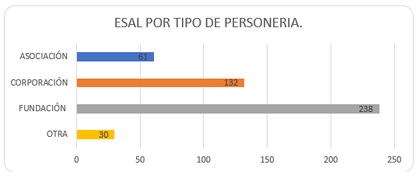

Fuente: DLA SDA

Gráfica 45: Número de ESAL por estado

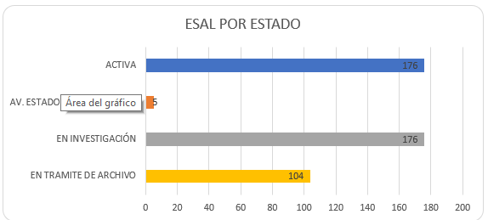
Fuente: DLA SDA

Se realizó el proceso de inspección, vigilancia y control a las Entidades sin ánimo de lucro cuyo objeto social se encuentra enmarcado en la defensa y protección del medio ambiente y los recursos naturales renovables en el Distrito Capital, con la siguiente es la gestión adelantada:
- Análisis financiero a la información económica (70); Conceptos y evaluaciones legales (47); Certificados de inspección, vigilancia y control (15); Requerimientos expedidos a ESAL (262); Autos de cargos y pruebas (2); auto que corre traslado (4); Resolución de archivo (4); Oficio de respuesta o comunicación (23); comunicaciones a las entidades (41); tramite de notificación (46); oficio a requerimientos (83); resolución decisoria (1); Solicitudes de información a entidades (1); Respuesta y/o Informe de Queja (2); Respuesta a derechos de petición (7)

- Orientacion a ciudadanos respecto de los derechos y obligaciones de las entidades sin ánimo de lucro.

- En el periodo del presente informe, se dio orientación a tres (03) ciudadanos respecto a los derechos y obligaciones de las Entidades sin Ánimo de Lucro y demás asuntos que fueron consultados

- Actualización de las bases de datos de las ESAL

- Conforme con lo dispuesto en el Decreto 172 de mayo 04 de 2009, respecto del proceso de integración al Sistema de Información de Personas Jurídicas – SIPEJ-, se realizó la administración del sistema, para crear usuarios y asignar permisos, de acuerdo a los privilegios otorgados.

- Se realizó actualización del sistema de información de personas jurídicas con las gestiones producto de la inspección, vigilancia y control a las ESAL.

Es de resaltar que a pesar del estado de emergencia sanitaria actual fueron ejercidas funciones de inspección, vigilancia y control. Adicionalmente, durante la vigencia se tienen 40 nuevas ESAL, lo cual indica que el número de organizaciones de carácter ambiental ha ido en aumento.

- APORTE A OBJETIVOS DE DESARROLLO SOSTENIBLE – ODS

Por último, frente al Objetivo de Desarrollo Sostenible 16. Paz, justicia e instituciones sólidas, las tres metas que hacen parte del Proyecto de Inversión 7806, contribuyeron al posicionamiento de la Secretaría como Autoridad Ambiental en el Distrito Capital y la Región, así como al fortalecimiento del proceso de mejoramiento de la Efectividad y Transparencia en la Gestión Pública.

FORTALECIMIENTO INSTITUCIONAL

SISTEMA INTEGRADO DE GESTIÓN (SGSI)

Plan de Adecuación y Sostenibilidad SIG-MIPG en la SDA

- Mantenimiento-Aplicativo ISOLUCIÓN

Para esta vigencia se continuó con el contrato de manteniendo del aplicativo, dando continuidad y operatividad al mismo, actualmente se encuentra conforme con lo establecido en las últimas versiones de la ISO 9001:2015 y 1400:2015 y se cuenta con el módulo actualizado del Sistema de Seguridad y Salud en el Trabajo.

- Certificaciones

En el mes de diciembre de 2020 se suscribió el contrato de seguimiento de implementación en las normas de gestión ambiental y de seguridad y salud en el trabajo, bajo los requisitos de las normas ISO14001:2015 y OHSAS 18001:2007, respectivamente, obteniendo por parte de la empresa BUREAU VERITAS el concepto de favorabilidad del mantenimiento de la certificación hasta la vigencia 2021.

La auditoría externa se realizó de manera remota los días 24, 28, 29 y 30 de diciembre, adelantando recorridos virtuales en el humedal Santa María del Lago y en la sede principal de la SDA y abarcó los siguientes procesos: Gestión del Talento Humano, Control y mejora, Gestión Ambiental y Desarrollo Rural, Participación y Educación Ambiental, Gestión documental, Recursos físicos (contratación), gestión Jurídica, comunicaciones, Control disciplinario y Direccionamiento Estratégico.

- Modelo Integrado de Planeación y gestión - MIPG
Se ha dado cumplimiento al Decreto Distrital 807 de 2019 “Por medio del cual se reglamenta el Sistema de Gestión en el Distrito Capital y se dictan otras disposiciones” de qué trata el Decreto Nacional 1083 de 2015, sustituido por el artículo 1 del Decreto Nacional 1499 de 2017, el cual articula el Sistema de Gestión de las entidades con el Sistema de Control Interno - MECI, a través de la implementación del Modelo Integrado de Planeación y Gestión, dicta disposiciones para conformar e integrar el Comité Institucional de Gestión y Desempeño, establecer su reglamento de funcionamiento, entre otros aspectos, por lo cual se adoptó la Resolución interna 02163 del 16 de octubre de 2020 "Por la cual se subroga la Resolución 915 del 10 de mayo de 2019 "Por la cual se crea el Comité Institucional de Gestión y Desempeño de la Secretaría Distrital de Ambiente y se toman otras determinaciones y se dictan otras disposiciones".

Se realizó el seguimiento cuatrimestral a riesgos una vez cargados en el módulo de Riesgos DAFP del aplicativo ISOLUCION, a fin de contar con la información necesaria en la herramienta para los respectivos monitoreos y seguimientos de las 1ra, 2da y 3ra línea de defensa. Así mismo, se adelantaron las mesas de trabajo de actualización del mapa y plan de manejo de riesgos para la vigencia 2021, con cada uno de los procesos y con la asesoría de la Oficina de Control Interno de la entidad.

Como segunda línea de defensa, ejercida por la Subsecretaría General y de Control Disciplinario, se realizó el seguimiento al reporte de los indicadores y al plan de mejoramiento por cada uno de los procesos verificando el cargue de la información en el aplicativo ISOLUCION junto a los documentos de soporte, verificando la efectividad en las acciones planteadas a través de los respectivos seguimientos y cargue en la herramienta ISOLUCION.

Por último, en cumplimiento a los compromisos de gestión contemplados en el proyecto de inversión se ejecutaron 27 actividades de participación, formulación y seguimiento a la implementación del MIPG, en la Entidad, cumpliendo al 100% los compromisos adquiridos agrupados asi:

- Realizar soporte técnico y jurídico a la alta dirección para la orientación y direccionamiento estratégico de la Entidad.
- Diseñar la metodología para ejecutar las acciones que contribuya a la implementación de las políticas del modelo, sus herramientas de seguimiento y verificación del cumplimiento de las acciones.
- Implementar las políticas a cargo de la Subsecretaría General y de Control Disciplinario.
- Realizar seguimiento al cumplimiento de los planes de mejoramiento y plan de manejo de riesgos.
- Guiar la actualización de la documentación de los procesos y procedimientos de la SDA frente a la implementación del Modelo Integrado de Planeación y Gestión - MIPG en el aplicativo ISOLUCION

Así mismo, se realizó la revisión y actualización de la política de administración de riesgos y la planeación estratégica de la entidad conforme al Plan Distrital de Desarrollo 2020-2024 "Un Nuevo Contrato Social y Ambiental para la Bogotá del Siglo XXI”.

- FURAG

El último resultado FURAG corresponde al Resultado FURAG 2019 – SDA.

Gráfica 46: Resultado FURAG 2019 – SDA

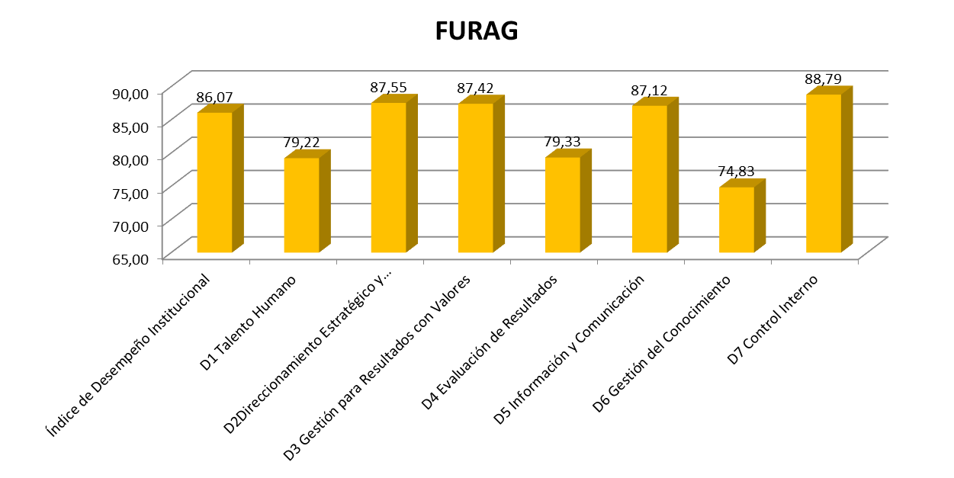
Fuente: SDA

De acuerdo al informe del FURAG la Secretaría Distrital de Ambiente obtuvo una calificación final de 86.07, de acuerdo a los resultados por política se evidencia que la dimensión a fortalecer, corresponde al talento humano ya que la calificación fue del 79,2. De acuerdo a este resultado se formularon las acciones del Plan de Adecuación y Sostenibilidad del MIPG.

Así mismo, para la construcción de Plan de Adecuación y Sostenibilidad SIG-MIPG, la Entidad, utilizó las herramientas de autoevaluación suministradas por el DAFP, para adelantar el proceso de autodiagnóstico y así definir el estado de implementación de cada política y dimensión de MIPG.

La formulación del Plan se realizó con el propósito de orientar estrategias de sostenibilidad y mejora de las dimensiones y políticas del modelo de gestión, proponiendo actividades para la generación de resultados visibles y medibles. En total se formularon 44 acciones con enfoque al talento humano y mejoramiento de la gestión interna, así:

- Fortalecimiento del Plan Estratégico de Talento Humano
- Plan de teletrabajo
- Caracterización grupos de valor
- Declaración de conflictos de interés
- Plan de Gestión de Integridad

- Relación y Estado de Procesos

La Secretaría Distrital de Ambiente ha realizado la actualización documental en cada uno de los procesos de la entidad, de acuerdo a la normativa vigente y la mejora continua, en este sentido se revisaron y aprobaron las modificaciones y creaciones de 270 documentos distribuidos en 1 manual, 101 formatos, 7 caracterizaciones, 29 instructivos, 1 ficha técnica, 76 modelos, 44 procedimientos y 11 anexos.

El 60% de los ajustes fueron enfocados a la mejora de la prestación del servicio y la calidad ambiental del distrito.

  - Logros del SIG 2020.
- La Entidad se fortaleció en la gestión de sus operaciones en cada uno de los procesos, lo cual permitió dirigir, planear, ejecutar, controlar, hacer seguimiento y evaluar la gestión institucional de la Secretaría, en términos de calidad e integridad del servicio para generar valor público en el Distrito Capital y en los ciudadanos a los que dirige su gestión.
- Cumplimiento normativo mediante la articulación documental de cada uno de los procesos con cada una de las dimensiones y políticas de MIPGS, a través de actualización de la documentación del Sistema integrado de Gestión.
- Se fortaleció la cultura de la Mejora Continua entre los Servidores Públicos.

  - Plan de Sensibilización – SIG

La Subsecretaría General y de control disciplinario en el segundo semestre de la vigencia 2020 lideró el concurso de interiorización de sistema de calidad, ambiental y seguridad y salud en el trabajo, como estrategia para la preparación de la auditoría externa, el cual consistió en la socialización de los conceptos y lineamientos de las normas y posterior evaluación de conocimientos en cada uno de los procesos para la selección de un representante por cada uno de ellos, con quienes se haría el concurso final y entre ellos se seleccionaría el ganador.

Ilustración 108: Concurso de interiorización de sistema de calidad, ambiental y seguridad y salud en el trabajo

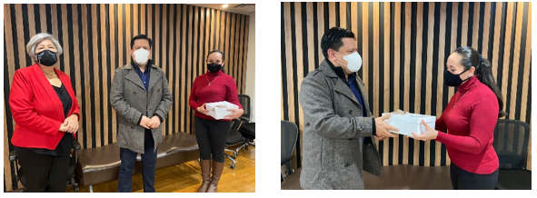
Fuente: SDA

Subsistema de Gestión Documental y Archivo

Para esta vigencia se logró adelantar la actividad propuesta “Organización de la serie de contratos de las vigencias 2007,2008 y 2009 que corresponde a 272 metros lineales” al mes de diciembre 69 contratos que contienen 188 carpetas que corresponden a la intervención de 7,52 metros lineales.
En relación con la actividad “Implementar la Tabla de Valoración Documental que fue aprobado en comité interno de archivo , y adoptadas mediante resolución No 01054 del 2015, las cuales se vienen aplicando al fondo DAMA con el fin descongestionar y transferir la documentación con valores secundarios al archivo de Bogotá a la fecha se ha intervenido 320,75 metros lineales de un total de 654,75 metros lineales, que conforman el Fondo DAMA, quedando pendiente por la intervención y organización de 334 metros lineales, de los cuales se tiene un avance de 185,75 ML se muestran en la siguiente tabla, adicionalmente se preparó y se alisto 69 ml aproximadamente para adelantar el proceso de preservación digital de 347.298 imágenes de la serie contratos de la vigencia 2003 y 2004, mediante contrato cuyo objeto es prestar el servicio de digitalización de acuerdo con las características y especificaciones técnicas establecidas por la SDA, que se ejecutará durante el primer periodo del 2021.

Tabla 102: Reporte de Implementación TVD con corte a diciembre 2020

SERIE | CAJAS | ML
CONTRATOS 2002 | 67 | 16,75
CONTRATOS 2003 | 183 | 45,75
CONTRATOS 2004 | 119 | 29,75
CONTRATOS 2006 | 214 | 53,5
INVESTIGACIONES | 36 | 9
CONTRATOS SUBDIRECCIÓN JURÍDICA (1991-2006) | 125 | 31.25
TOTAL | 744 | 186
Fuente: SDA

- TRANSFERENCIAS DOCUMENTALES – 2020
Durante el periodo 2020, junto con los referentes de las áreas de la Secretaría Distrital de Ambiente de los archivos de gestión, ha recibido para custodia y salvaguarda de 107 metros lineales, en implementación de las tablas de retención documental. Frente a proceso de transferencia secundaria la Secretaria Distrital de Ambiente no ha efectuado la primera a pesar de tener organizado, descrito y embalado las series de correspondencia, resoluciones y autos que equivalen a 35 metros lineales. No obstante, esta documentación se encuentra lista para ser transferida al Archivo de Bogotá que, por temas de aislamiento, y covid-19 no se ha podido efectuar.

- TABLA DE RETENCIÓN DOCUMENTAL – TRD

El Instrumento de Tabla de Retención Documental de la Entidad y en mejora de sus procedimientos viene adelantando los ajustes y actualización de las TRD, para ello una vez elaboradas y surtido los diferentes procesos al interior de la entidad, así como los ajustes solicitados por el consejo Distrital de Archivos en Marzo del 2020, se llevara al Comité Institucional de Gestión y desempeño de la Secretaría Distrital de Ambiente para su aprobación y posterior remisión al Consejo Distrital de archivo para su revisión y posible convalidación.

- PROGRAMA INSTITUCIONAL DE CAPACITACIÓN DE LOS SERVIDORES PÚBLICOS DE LA SECRETARIA DISTRITAL DE AMBIENTE

Llevar a cabo capacitaciones o talleres en temas relacionados con el fortalecimiento del clima organizacional y prevención del riesgo psicosocial (trabajo en equipo- comunicación - manejo del estrés): Entre el mes de enero y mayo de 2020, se realizó atención psicológica a 34 servidores de la entidad, que han solicitado el proceso de acompañamiento.
Se realizan tres actividades en conmemoración al día internacional de los derechos de las mujeres: 1. Muro "mujeres excepcionales" 2. Elección de la heroína de la SDA a través de cuenta en drive. 3. Conversatorio y "compartir por dependencias" de temas relacionados con los retos de las mujeres.
Realizar intervención, de acuerdo con el diagnóstico de riesgo psicosocial a los servidores de la SDA: El diagnóstico de riesgo psicosocial se realizó durante los meses de diciembre de 2019 a febrero de 2020; se realizó socialización de los resultados con el grupo de directivos y los miembros del sindicato; se realizaron 3 capacitaciones:
- Recursos Personales y Autoconocimiento: 26 participantes
- Taller Manejo de Tiempo: a través de aula virtual e invita y se realiza la capacitación en este tema.
- Charla: Un cuerpo Alcalino: Barrera Natural, a través de aula virtual e invita y se realiza la capacitación en este tema.
En el segundo semestre se recibe el informe de avance de evaluación de clima realizado en la Entidad, con los siguientes resultados:

Tabla 103: Resultados evaluación de clima realizado en la Entidad

FORMATOS | ENCUESTA COMPLETADA |  | TOTAL | PORCENTAJE
FORMATOS | NO | SI | TOTAL | PORCENTAJE
A | 19 | 96 | 115 | 83%
B | 1 | 19 | 20 | 95%
C | 569 | 589 | 1158 | 51%
TOTAL | 589 | 704 | 1293 | 54%
Fuente: SDA
Formato A, funcionarios que no tienen personas a cargo.
Formato B, funcionarios con personas a cargo (lideres) y
Formato C, Contratistas.

Se realizaron en el segundo semestre las siguientes capacitaciones:

- Gestión de emociones: Brindar herramientas de auto reconocimiento corporal y gestión de emociones derivadas de la pandemia, haciendo énfasis en la función que tiene cada emoción especialmente el miedo. Octubre
- Toma de Decisiones y resiliencia: Brindar herramientas que te permitirán identificar los estilos de toma de decisiones y fortalecer la capacidad para sobrepasar situaciones adversas. Noviembre
- Sueño Saludable: Elevar el nivel de conciencia sobre el sueño y su importancia para la vida y el rendimiento humano – noviembre.

- Filtro de la base de contratistas para fortalecer participación en el estudio de clima organizacional.
- Atención psicológica individual a todos los casos asociados a COVID tanto de servidores como de contratistas.
- Se realiza apoyo psicológico individual a más de 87 servidores que solicitan el apoyo.
- Se publican piezas de condolencias a través del correo electrónico de los familiares en primer grado de consanguinidad de los servidores de la Entidad que han fallecido.
- Eucaristía virtual el 16 de diciembre en memoria de los seres queridos que partieron en el 2020.
- Novenas navideñas virtuales para los funcionarios de la Entidad a cargo de todas las áreas de SDA.
- Se realiza evento de cierre de gestión involucrando a las familias a través de un bingo navideño virtual.
- Se realizan actividades de bienestar en el marco de la semana de la salud, promoviendo hábitos de vida saludable y manejo del estrés.
- Se realizan actividades deportivas virtuales fomentando desde el área de bienestar prácticas diarias en familia que fortalezcan la unión y la importancia de mantenerse activos desde la virtualidad.

Sistema de Gestión de Seguridad y Salud en el Trabajo

- COMPONENTE DE APROPIACION AL SG-SST:
En el componente de apropiación se desarrollaron 14 de las cuales asistieron más de 100 funcionarios de la entidad ejerciendo así un potencial de divulgación y sensibilización de los riesgos y peligros en exposición.
Ilustración 109: divulgación y sensibilización de los riesgos y peligros en exposición
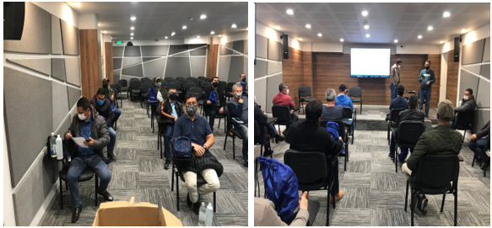
Fuente: SDA

COMPONENTE DE SEGURIDAD INDUSTRIAL:
En el componente de seguridad industrial se generaron:

- accidentes de Trabajo de los cuales en su totalidad fueron reportado e investigado por el grupo investigador y con participación del Coppast.
- Se realizaron entregas de Elementos de protección personal, a todas las áreas que de acuerdo a sus actividades lo requirieron para la protección de sus equipos de trabajo.
- Revisión y ajuste de Procedimiento de identificación de peligros, Evaluación y valoración de Riesgos.
- Actualización de 10 matrices de peligros de todas las sedes.
- Consolidación de 88 Inspecciones de Seguridad, relación de hallazgos y cierre de los mismos.
- Se realizó la semana de la seguridad y salud en el trabajo cumpliendo con el desarrollo y sensibilización de medidas preventivas, foros, conferencias y concursos que permitieron la sensibilización de los funcionarios.

- COMPONENTE DE HIGIENE INDUSTRIAL

En el componente de Higiene industrial se realizaron mediciones:
- Confort Térmico: 5 puntos en sede central.
- Iluminación: 20 puntos en sede central.

- COMPONENTE DE MEDICINA PREVENTIVA:

En el componente de Medicina Preventiva se realizaron:
- Exámenes Médicos ocupacionales: 21 funcionarios de la entidad.

Establecido el protocolo de bioseguridad de la entidad y desarrollando acciones para evitar la propagación del virus se realizó seguimiento a 190 casos Covid de los cuales tenemos:
- casos Abiertos Positivos
- 1 caso en Cerco Epidemiológico

- Desarrollo de Protocolos de Bioseguridad:

Se ha desarrollado e implementado para la entidad y para 13 humedales que han entrado en funcionamiento.

- COMPONENTE DE RIESGO PSICOSOCIAL:

En el componente de riesgo psicosocial se han realizado seguimiento de 47 casos relacionados con seguimiento por efectos de Covid

- COMPONENTE DE EMERGENCIAS:

Realización de simulacro donde se determinó la participación de 99 funcionarios de manera presencial.

Se realizó actualización de los planes de emergencias de todas las sedes incluyendo parques y humedales.

De la misma manera se desarrolló el proceso de señalización para la sede principal y las demás sedes de la entidad cumpliendo los protocolos de bioseguridad teniendo en cuenta la normatividad.

Ilustración 110: proceso de señalización para la sede principal

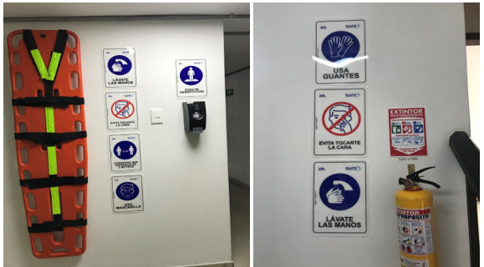
Fuente: SDA

- OTRAS ACCIONES REALIZADAS PARA EL DESARROLLO DEL SISTEMA

- Diseño de la Política de Seguridad y Salud en el Trabajo.
- Diseño del Manual de Gestión de Seguridad y Salud en el Trabajo.
- Diseño del Manual de Contratistas.
- Revisión y ajuste de procedimiento de gestión del Cambio.
- Revisión y ajuste de Procedimiento de identificación de Requisitos Legales Aplicables al SG-SST.
- Actualización de la Matriz de Requisitos Legales.
- Revisión y ajuste Programa de Orden y Aseo y documentos asociados (Formato de inspección orden y aseo, Formato evaluación general orden y aseo, tablero de evaluación, presentación socialización del programa)
- Desarrollo de auditoría interna sobre la resolución 0312 de 2019.

- Desarrollo de auditoria de seguimiento OHSAS ISO 18001

Mejora del sistema integrado de gestión -subsistema de gestión ambiental – PIGA

- PLAN INSTITUCIONAL DE GESTIÓN AMBIENTAL

En el año 2020, se realizaron las siguientes actividades programadas para el seguimiento y sostenimiento del PIGA según plan de acción 2020:

- USO EFICIENTE DEL AGUA

Dentro de la programación para el año 2020 se realizaron actividades de sensibilización en el uso de los recursos agua y energía a través de los medios de comunicación (tips ambientales ver figura N° 1). Se llevó a cabo el control y seguimiento a los consumos de agua potable y agua lluvia, y se elaboraron los informes respectivos (cinco (5) de agua potable y doce (12) de agua lluvia, los cuales fueron enviados a la Directora de Gestión Ambiental de la entidad mediante comunicación interna para su conocimiento como Gestor Ambiental de la entidad.

Se elaboró la estrategia para el uso eficiente del agua para ser aplicada en los hogares de los servidores, así como para aplicarlo en la entidad tan pronto pase la cuarentena por la emergencia sanitaria del COVID-19.

Se promueve la campaña de ahorro y uso eficiente del agua de la mano con el evitar el lavado de recipientes de alimentos en las cafeterías de la entidad, de la mano con la sensibilización a la generación de vertimientos de características orgánicas, ya que previa a su disposición al alcantarillado no se cuenta con un sistema de tratamiento para reducción de estas cargas contaminantes.

Ilustración 111: Recomendaciones uso eficiente del agua
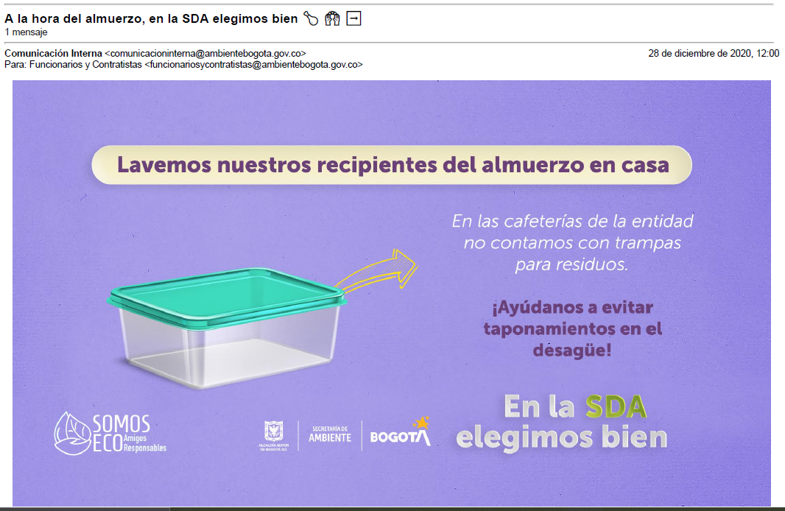

Ilustración 112: Recomendaciones uso eficiente del agua
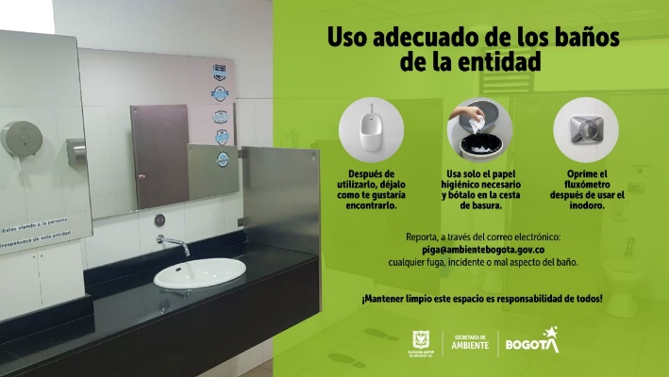
Fuente: SDA

Se llevo a cabo tres inspecciones ambientales a las instalaciones hidráulicas de la sede administrativa, para la identificación de oportunidades de mejora, y/o necesidades de intervención de mantenimiento preventivo y correctivo; se elaboraron los respectivos informes, los cuales fueron remitidos al área de mantenimiento para las correcciones respectivas.

Ilustración 113: Registro fotográfico inspecciones hidrosanitarios

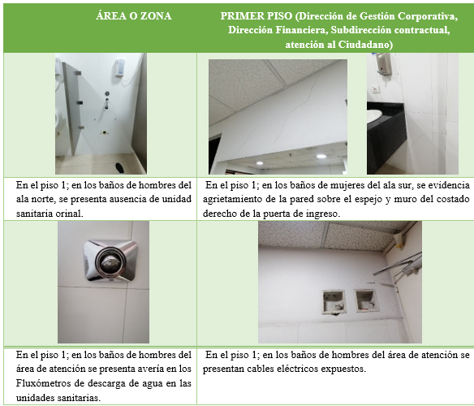
Fuente: SDA

Como datos generales se tiene que de acuerdo con los registros históricos para el periodo enero a octubre el consumo total de agua del 2019 fue 8.476 m3 y para el mismo periodo en el 2020 fue de 5.520 m3, presentándose una diferencia de 2.956 m3 correspondiente al 34.87% de reducción. Con base en lo anterior la SDA realizó los pagos por consumo de agua para el periodo relacionado un valor de $21.863.035 para el 2019 y para el 2020 un valor de $14.934.649, presentándose un ahorro de $6.9283.386 equivalente a una reducción de 31,69%. Se resalta y se hace llamado a toma de medidas al sobrepasar la meta en los parques y aulas obteniendo un consumo per cápita por encima de los 0,5 m3/bimestre/usuario.
En cuanto al ahorro por captación de agua lluvia durante el periodo de enero a diciembre 2020, fue de $14.802.448 con un volumen captado de 5.479,907 m3

A continuación, se presenta el comportamiento de los consumos de agua potable por bimestre.

Gráfica 47: Consumo de agua potable. 2019-2020

Fuente: SDA

Se debe tener en cuenta que la facturación del servicio de acueducto es bimensual y para el periodo aún no se cuenta con los registros del último bimestre.

- USO EFICIENTE DE LA ENERGIA

Se realizó el seguimiento y control a los consumos de energía en las sedes donde se cuenta con el control operacional. Se realizan campañas de sensibilización y concientización del uso eficiente de la energía a través de imágenes informativas, divulgadas por correo institucional, boletines semanales y publicaciones en las pantallas de la entidad.

Ilustración 114: Recomendaciones uso eficiente de la Energía

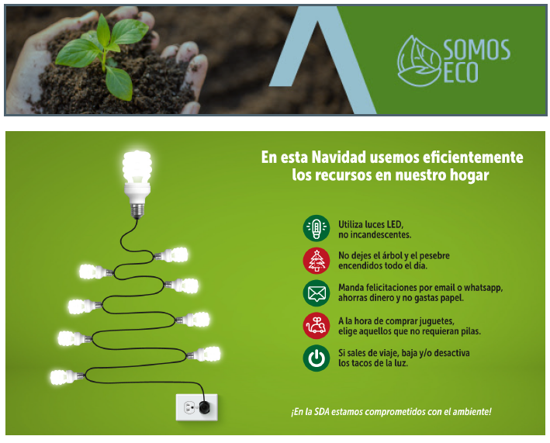
Fuente: SDA

Ilustración 115: Recomendaciones uso eficiente de la Energía

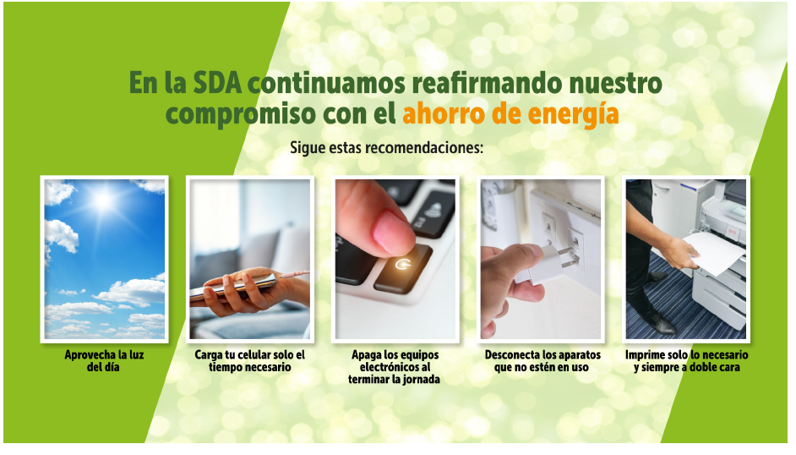
Fuente: SDA

Se elaboraron los informes mensuales de consumo de energía (11 informes) correspondientes a los meses de enero a noviembre los cuales se encuentran en el archivo de gestión del PIGA y de los cuales se obtuvo la siguiente información.

De acuerdo con los registros históricos para el periodo de enero a septiembre del año 2019 se presentó un consumo de energía del 468.507 kW/h y para el 2020 fue de 384.040 kW/h observándose una reducción en el consumo de 84.467 kW/h equivalentes a 18,03% de ahorro en el periodo analizado de 2020 con respecto al mismo periodo del 2019. A continuación, se presenta el comportamiento de los consumos de energía por mes.

Se debe tener en cuenta que debido a los periodos de facturación para el mes de diciembre aún no se cuenta con la información necesaria para la elaboración de respectivo informe.

Gráfica 48: Consumo de energía. 2019-2020

Fuente: SDA
La información presentada permite identificar el comportamiento de los costos por consumo de energía, la entidad para el mismo periodo del 2019, canceló $198’121.692 y para el mismo periodo de 2020 el costo fue de $169’674.355, observándose una reducción de costos de $28’447.337 equivalentes al 14,36%.

Dentro del programa se usó eficiente de la energía, se desarrollaron periódicamente inspecciones a las instalaciones de la entidad, que buscaron identificar aquellas oportunidades de mejora y necesidades de acciones correctivas y/o preventivas; a partir de esta información se elaboran informes de inspección de malas prácticas de consumo de energía, y fueron remitidos a las respectivas áreas de mantenimiento e infraestructura para su respectiva toma de acciones.

Ilustración 116: Registro fotográfico inspecciones malas prácticas en consumo de energía

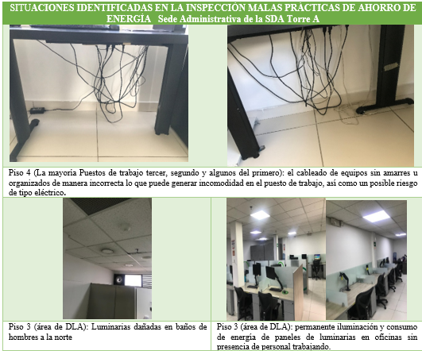

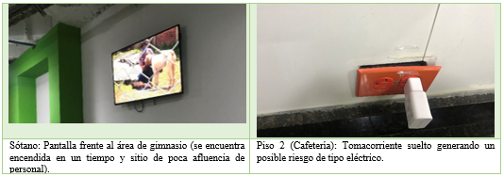
Fuente: SDA

- GESTIÓN INTEGRAL DE RESIDUOS

De acuerdo a las acciones establecidas en el proyecto cero papel se elaboraron informes de impresión de los meses de enero a diciembre, divulgado a través de los medios de comunicación de la entidad; con el fin de que las dependencias tomen acciones tendientes a realizar un mejor uso tanto del papel como las impresoras.

Ilustración 117: Reconocimiento dependencias con menor uso de las impresoras

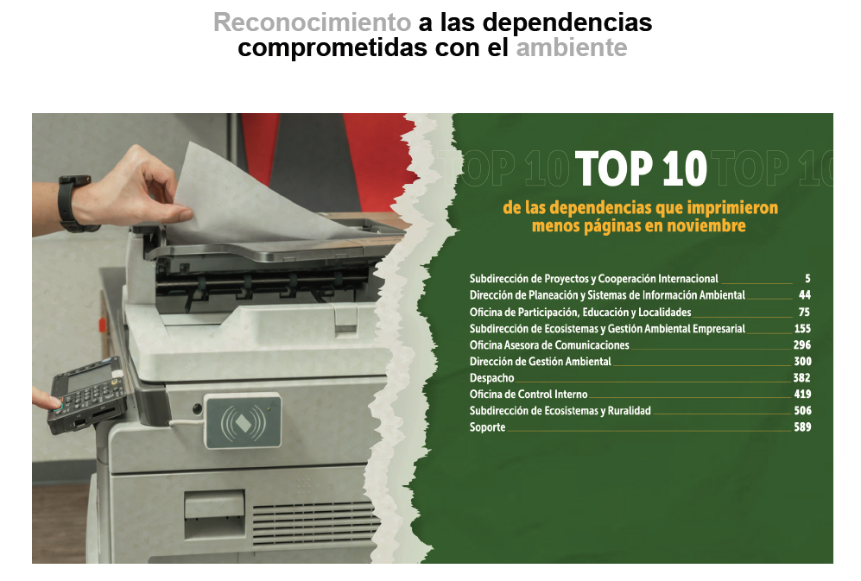
Fuente: SDA

Se determina elaborar informe trimestral de seguimiento a consumo de impresiones y toner, para el periodo de julio, agosto y septiembre.

Para las acciones que permiten reducir el uso de vaso de un solo uso, se da continuidad a la campaña respectiva, a través de divulgaciones en los medios de comunicación de la entidad.

Ilustración 118: Divulgación campaña No Vaso de un solo uso


Fuente: SDA

Para el periodo de evaluado se realiza entrega del 100% de los residuos generados en la entidad y sus sedes, a gestores de aprovechamiento y disposición final externos.

Ilustración 119: Actividad de entrega de elementos residuos RAEE´s

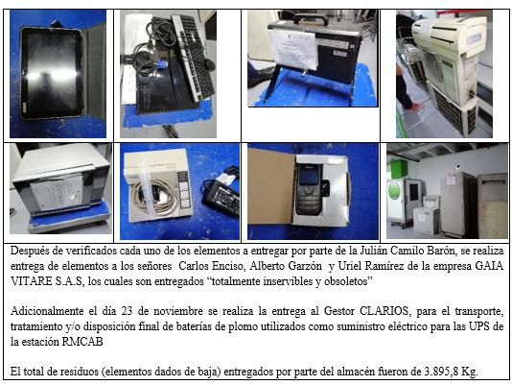
Fuente: SDA

En el periodo de agosto a noviembre se realiza 1 actividad mensual que propende una mejora en las condiciones de los cuartos de almacenamiento en la sede administrativa y aulas.

Ilustración 120: Registro adecuaciones cuartos de almacenamiento

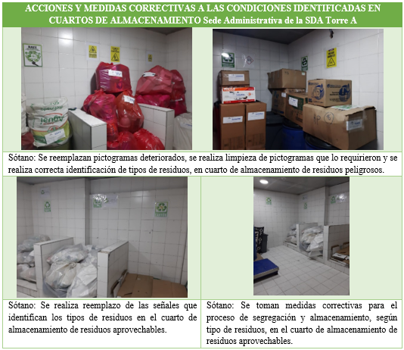
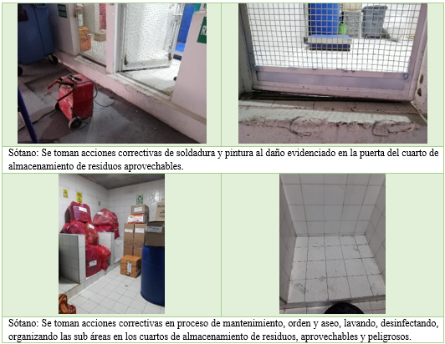
Fuente: SDA

En el periodo en mención se da cumplimiento a las actividades planteadas con la realización en septiembre, de segunda capacitación en manejo de RESPEL al personal involucrado

- CONSUMO SOSTENIBLE

Se ajustó la directiva 05 de 2017 en cuanto temas relacionados con el consumo responsable del agua y la energía, así como la guía para compras en la entidad en cuanto diseño conforme a la nueva imagen institucional.

Ilustración 121: consumo responsable del agua y la energía

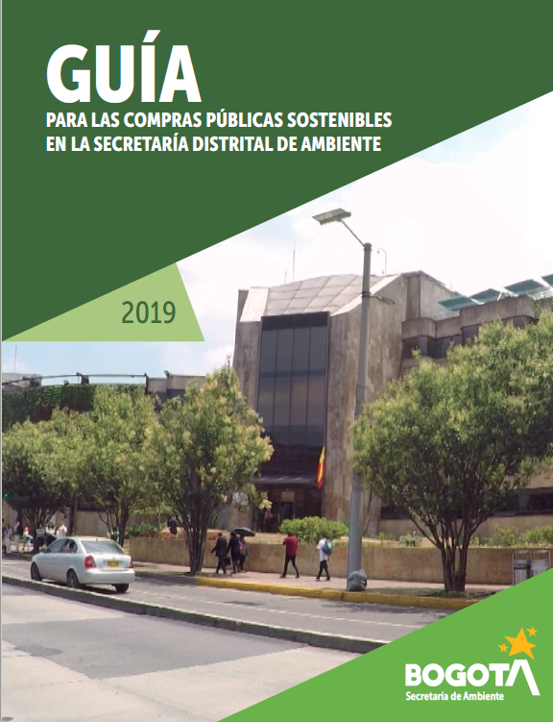
Fuente: SDA
Se da cumplimiento a lo programado dictando la segunda de dos capacitaciones, respecto a la guía de compras sostenibles.

Se realiza diagnóstico de empresas que ofrecen bienes y servicios con criterios de sostenibilidad, durante el periodo de agosto a la fecha.

- IMPLEMENTACIÓN DE PRACTICAS SOSTENIBLES

Se realizan acciones mensuales en la promoción del uso de transporte sostenible mediante estrategias que incentiven a los servidores para el uso de la bicicleta; durante el periodo reportado del 2020. El promedio de participación de servidores en el día de la movilidad sostenible fue de 22 biciusuarios; en febrero se llevó a cabo la jornada del día sin carro y sin moto Distrital en el cual se contó con una participación aproximada de (59) servidores entre funcionarios y contratistas, en la caravana de la bicicleta con la alcaldesa de Bogotá.

Ilustración 122: Registro día de no carro

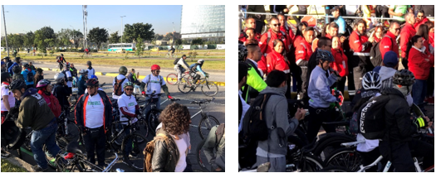
Fuente: SDA

De otra parte previo al día sin carro y sin moto se desarrollaron actividades lúdicas con el apoyo de la Secretaria Distrital de Movilidad, con el fin de incentivar a los servidores a que usen la bicicleta como medio de transporte alternativo; por último estas actividades fueron cerradas con la invitación a participar activamente en el día de "No carro y No moto" a llevarse a cabo el 6 de febrero, para esta fecha, la SDA en sinergia con las entidades distritales de la zona (UAESP, SDH y CVP) participó en caminata peatonal cuyo punto de encuentro y de partida fue en el Movistar Arena.

Se realizó la entrega de incentivos a los biciusuarios y peatones participantes de las actividades en la entidad, con el fin de seguir incentivándolos en el uso de la bicicleta o modo peatón como medio de transporte limpio y sostenible.

Ilustración 123: Reconocimiento Biciusuarios frecuentes

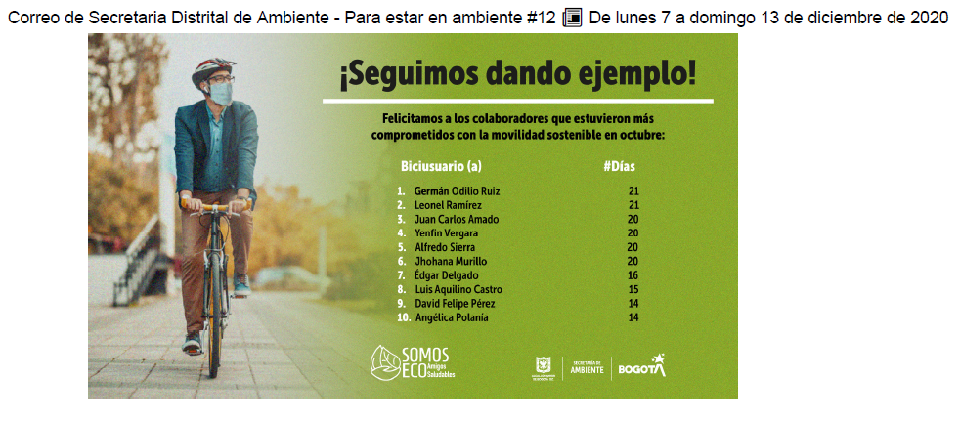
Fuente: SDA

Se llevó a cabo el seguimiento al comportamiento de los vehículos de la entidad en donde se identifica kilometraje recorrido, consumo de combustible, velocidades máximas entre otros. Esto con el fin de establecer estrategias en buenas prácticas de conducción para prevenir los aspectos e impactos ambientales negativos.

Se ejecutan acciones mensuales en la promoción del uso de transporte sostenible dando un reconocimiento público mensual a los usuarios frecuentes de la bicicleta.

Se realizan inspecciones a las áreas verdes de la entidad, identificando oportunidades de mejora para la continuidad del programa de techos verdes.

Ilustración 124: Registro inspección Techos Verdes
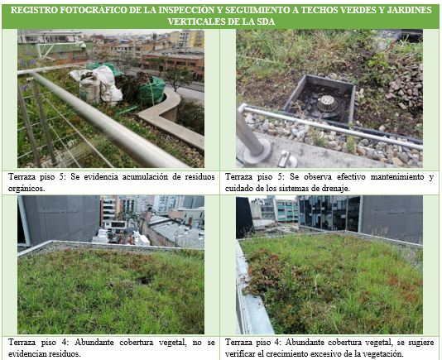
Fuente: SDA

Reingeniería y fortalecimiento institucional de la estructura orgánica y funcional de la SDA con enfoque de sector

El Sistema Integrado de Gestión-SIG, de la Secretaría Distrital de Ambiente, describe diez y ocho (18) procesos: en el mapa estratégico tres (3): direccionamiento estratégico, sistema integrado de gestión y comunicaciones; misionales cuatro (4): participación y educación ambiental, planeación ambiental, gestión ambiental y desarrollo rural y evaluación control y seguimiento; de apoyo diez (10): gestión financiera, jurídica, documental, administrativa, contractual, disciplinaria, tecnológica, talento humano, metrología, monitoreo y evaluación y servicio al ciudadano y finalmente de evaluación y control tiene un (1) proceso, control y mejora. Así de cada uno de los procesos mencionados anteriormente se desprenden sus respectivos procedimientos.

En línea con lo planteado anteriormente la Secretaria Distrital de Ambiente adjudicó mediante contrato SDA-CPS- 20202440 por un valor de DOSCIENTOS CUARENTA MILLONES TRESCIENTOS OCHENTA MIL PESOS M/CTE ($240.380.000.oo) M/CTE, INCLUIDO EL IVA, mediante el cual tendrá los servicios especializados para la elaboración del estudio técnico en su primera Fase, encaminado al rediseño institucional de la Entidad para cumplir de manera óptima su misión. Los servicios de asesoría especializada se prestan con base en una metodología de trabajo, acorde con las obligaciones contractuales pactadas, las cuales se desarrollan con el equipo interdisciplinario que para el efecto se conforme

ATENCIÓN AL CIUDADANO

Marco funcional de atención al ciudadano

De conformidad con lo establecido en el Decreto 109 de 2009¸ "Por el cual se modifica la estructura de la Secretaría Distrital de Ambiente y se dictan otras disposiciones" en su Artículo 12° se establecen las funciones de la Subsecretaría General y de Control Disciplinario.

La Subsecretaría General y de Control Disciplinario tiene por objeto asesorar, asistir y acompañar al secretario en el cumplimiento de las funciones de dirección, coordinación y control de la Secretaría Distrital de Ambiente, apoyando la gestión y coordinación interna de las diferentes dependencias de la misma.

Dentro de las funciones específicas del Subsecretario, se encuentran las siguientes relacionadas con el Servicio a la ciudadanía.

i. Administrar el sistema de atención al ciudadano de acuerdo con las directrices impartidas por la Secretaría General de la Administración del Distrito, aplicando, los correctivos necesarios para garantizar con eficacia la atención oportuna y el debido proceso.

j. Administrar y controlar el sistema de correspondencia de la Secretaría conforme con las disposiciones legales sobre la gestión documental y archivística.

k. Coordinar la recepción, registro, clasificación y distribución oportuna de las solicitudes, peticiones, quejas, reclamos y derechos de petición que en forma verbal o escrita presenten los ciudadanos y realizar el control efectivo para que sean resueltas en los plazos establecidos”.

Las mencionadas funciones fueron establecidas mediante Resolución 1568 de 2009 “Por medio de la cual se establece el Manual Específico de Funciones y Competencias Laborales de los Empleos de la Planta de la Secretaría Distrital de Ambiente”, ya que la Constitución Política de Colombia, en su artículo 122 establece que no habrá empleo público que no tenga funciones detalladas en ley o reglamento y para proveer los de carácter remunerado se requiere que estén contemplados en la respectiva planta y previstos los emolumentos en el presupuesto correspondiente. Así mismo, el artículo 9 del Decreto 2539 de 2005, que establece que las Entidades y organismos deberán ajustar sus manuales específicos de funciones y requisitos, incluyendo: el contenido funcional de los empleos; las competencias comunes a los empleados públicos y las comportamentales, de acuerdo con lo previsto en los artículos 7º y 8º del mismo Decreto; las competencias funcionales; y los requisitos de estudios y experiencia de acuerdo con lo establecido en el decreto respectivo.

Puntos de atención presencial de la SDA

En cumplimiento a la meta proyecto de inversión 7699: “LOGRAR 600.000 ATENCIONES A TRAVÉS DE LOS DIFERENTES CANALES HABILITADOS POR LA SECRETARIA DISTRITAL DE AMBIENTE”, se realizaron las siguientes acciones, entre las que está el mantenimiento de los puntos de atención, resaltando que desde el día 27 de octubre se dio inicio a la operación en un nuevo punto de atención de la RED Cade (Cade Manitas):
Tabla 104: Puntos de atención.

PUNTO DE ATENCIÓN | 2020
- SEDE PRINCIPAL | Av. Caracas # 54 - 38, +57 (1) 3778899, horario: lunes a viernes 8:00 a.m. - 5:00 p.m, en jornada continua.
- SÚPER CADE CAD | Carrera 30 # 25 - 90, Línea 195, horario: lunes a viernes 8:00 a.m. - 12:00 pm. y de 1:00 p.m. a 5:00 p.m
3.SÚPER CADE AMÉRICAS | Avenida Carrera 86 # 43 – 55 sur, línea 195, horario: lunes a viernes 8:00 a.m. - 12:00 pm. y de 1:00 p.m. a 5:00 p.m
4.SÚPER CADE SUBA | Avenida calle 145 # 103B - 90, línea 195, lunes a viernes 8:00 a.m. - 12:00 pm. y de 1:00 p.m. a 5:00 p.m
5.SÚPER CADE BOSA | Calle 57R sur # 72D - 12, línea 195, lunes a viernes 8:00 a.m. - 12:00 pm. y de 1:00 p.m. a 5:00 p.m
6.CADE FONTIBÓN | Diagonal 16 # 104 - 51, línea 195, lunes a viernes 7:00 a.m. 1:00 p.m. y de 2:00 p.m. - 4:00 p.m.
7.CADE TOBERÍN | Carrera 21 # 169 - 62, Centro Comercial Stuttgart, local 118, línea 195, lunes a viernes 7:00 a.m. 1:00 p.m. y de 2:00 p.m. - 5:00 p.m
8.SÚPER CADE ENGATIVÁ | Línea 195  Transversal 113 B # 66 - 54  Trámites y servicios: lunes a viernes: 8:00 a.m. 1:00 p.m. y de 2:00 p.m. a 5:00 p.m.  Nota: La atención en este punto de atención se brinda a partir del día 14 de agosto de 2017.
9. Cade Manitas | Cr 18 I #70G Sur  Nota: La atención en este punto de atención se brinda a partir del día 27 de octubre de 2020
Fuente: Servicio a la Ciudadanía SDA.

Ciudadanos atendidos

Durante la vigencia 2020, la Secretaría Distrital de Ambiente en cabeza de su grupo Servicio a la Ciudadanía, brindó servicio a 54.006 ciudadanos a través de los canales de atención presencial, telefónico y virtual.
Tabla 105:Total ciudadanos por puntos de atención.

PUNTO DE ATENCIÓN | TOTAL, CIUDADANOS ATENDIDOS segundo semestre 2020
Súper CADE CAD 30 | 297
Súper CADE Suba | 121
Súper CADE Bosa | 45
Súper CADE Américas | 72
CADE Toberín | 50
CADE Fontibón | 19
CADE Engativá | 43
Cade Manitas | 11
Sede Principal | 3.782
Ferias de servicio | 0
CANAL PRESENCIAL | 4.440
Líneas telefónicas – Atención al ciudadano | 10.072
CANAL TELEFÓNICO | 10.072
Correo atención al ciudadano | 18.219
Correo defensor al ciudadano | 61
Sistema Distrital de Quejas y Soluciones – SDQS | 2.019
Registro Webfile - Reporte Forest | 19.195
CANAL VIRTUAL | 39.494
Total, canal (presencial+ telefónico+ virtual) | 54.006
Fuente: Servicio a la Ciudadanía SDA.

En la atención prestada durante la vigencia segundo semestre de 2020 a la ciudadanía, sobresale el hecho que el canal de atencion que registro un mayor número de ciudadanos atendidos fue el canal virtual con 39.494 atenciones, seguido del canal telefonico con 10.072 atenciones, y eso se debe a la pandemia COVID 19, la cual afecto de manera significativa la atencion por medio del canal presencial, sin embargo cabe resaltar que se garantizo el servicio los ciudadanos fortaleciendo los canales telefonico y virtual los cuales muestran un amumento en las ateciones comparado con vigencias atenriores.
Gráfica 49: Total ciudadanos atendidos en el segundo semestre 2020

Fuente: Servicio a la Ciudadanía SDA

Radicados por dependencia año 2020

Durante el segundo semestre de la vigencia se llevaron a cabo un total de 25.921 radicaciones, por medio de los canales de atención presencial, telefónico y virtual, sobre dicha cifra mencionada sobresal el hecho que 21.213 radicados se hayan generado a través del canal virtual el equivalente al 81% del total de documentos radicados, esto se debe también a la afectación del canal presencial por motivo de la pandemia COVID 19, por lo cual se evidencia una disminución en el número de radicados por medio del canal presencial respecto a vigencias anteriores.
Así mismo es importante resaltar que las Subdirecciones que recibieron un mayor número de correspondencia a través de los canales de atención fueron Subdirección de Calidad del Aire Auditiva y Visual, Quejas y Soluciones y Subdirección de Silvicultura Flora y Fauna Silvestre.
Tabla 106: Consolidado de radicados por dependencia 2020 (II semestre)

Consolidado de radicados por dependencia 2020 (ii semestre)
Dependencia | Total
Despacho | 2
Atencion al ciudadano | 15
Direccion de control ambiental | 185
Direccion de gestion ambiental | 57
Direccion de gestion corporativa | 149
Direccion de planeacion y sistemas de informacion ambiental € | 5
Direccion legal ambiental | 158
Subdirección de calidad del aire, auditiva y visual | 1185
Quejas y soluciones sgcd | 672
Oficina asesora de comunicaciones | 7
Oficina de control interno | 4
Oficina de participacion, educacion y localidades | 8
Subdirección contractual | 64
Subdirección de control ambiental al sector público | 449
Subdirección de ecosistemas y ruralidad | 129
Subdirección de ecourbanismo y gestión ambiental empresarial | 70
Subdirección de políticas y planes ambientales | 24
Subdirección de proyectos y cooperación internacional | 1
Subdirección de recurso hidrico y del suelo | 489
Subdirección de silvicultura, flora y fauna silvestre | 870
Subdirección financiera | 88
Subsecretaria general y de control disciplinario | 77
Registros de información (webfile ) | 19.194
Sdqs | 2.019
Total | 25.921
Fuente: Servicio a la Ciudadanía SDA.

Gráfica 50: Consolidado de Radicados por Dependencia 2020 (segundo semestre) TOTAL

Fuente: Servicio a la Ciudadanía SDA.

Asistencia técnica en temas misionales (Segundo semestre de 2020)

Tabla 107: Asistencia técnica en temas misionales segundo semestre 2020.

Temas | Total | Porcentaje
SCAAV | 282 | 41.0%
SCASP | 113 | 16.5%
SSFFS | 148 | 21.5%
SRHS | 99 | 14.5%
SEGAE- SER - DGA | 30 | 4.3%
OPEL | 15 | 2.2%
Total | 687 | 100%

Fuente: Servicio a la Ciudadanía SDA.
Durante el segundo semestre de la vigencia 2020, se llevó a cabo un total de 686 servicios de asistencia técnica en temas alusivos a trámites y servicios de la SDA, por medio del canal presencial y telefónico; las dependencias sobre las cuales los usuarios demandaron un mayor número de servicios fueron Subdirección de Calidad del Aire Auditiva y Visual y la Subdirección se Silvicultura Flora y Fauna Silvestre.

Gráfica 51: Asistencia Técnica segundo semestre 2020

Fuente: Servicio a la Ciudadanía SDA.

Panorama quejas y reclamos vigencia 2020

Tabla 108: Relación de PQRS ingresados mensualmente a la SDA

Fuente: Servicio a la Ciudadanía SDA.
Durante el segundo semestre de la vigencia 2020 se recibieron un total de 7.900 PQRSF recepcionadas a través de los diferentes canales de atención manejados por la Entidad, sobre dicha cifra, sobresalen los meses de octubre y noviembre en donde se recibieron 1.735 cada mes.
Tabla 109: Gestión d ellos PQRS por dependencia.
Fuente: Servicio a la Ciudadanía SDA.
Sobre el total de peticiones recepcionadas, es relevante recalcar que 9 derechos de petición cerraron del segundo semestre de la vigencia sin respuesta encontrándose fuera de los términos de ley, sobre el número de peticiones mencionadas sobresale la Subdirección Calidad del Aire Auditiva y Visual con 4 derechos de petición.
Tabla 110: Gestión de PQRS por dependencia
Fuente: Servicio a la Ciudadanía SDA.

Documentación enviada

Durante el segundo semestre de la vigencia 2020 se enviaron 14.707 documentos a la ciudadanía, correspondientes a respuestas emitidas ante PQRSF o solicitudes de trámites y servicios de las diferentes dependencias de la Entidad.

Frente a dicha situación a continuación se dan a conocer el número de documentos enviados de forma mensual.

Tabla 111: Documentos enviados a la ciudadanía vigencia 2020 (segundo semestre)

DOCUMENTOS ENVIADOS A LA CIUDADANÍA VIGENCIA 2020 (segundo semestre)
julio | 0
agosto | 753
septiembre | 2228
octubre | 3445
noviembre | 4009
diciembre | 4272
TOTAL | 14.707
Fuente: SDA
Gráfica 52: documentos enviados a la ciudadanía segundo semestre de la vigencia 2020

Fuente: Servicio a la Ciudadanía SDA.
Tal como lo muestra la gráfica anteriormente relacionada el mes en el cual se realizó una mayor gestión de envío de correspondencia a la ciudadanía fue noviembre con 4.009 documentos.

Guía de trámites y servicios

Se realizaron certificados de confiabilidad mes a mes, los cuales fueron radicados ante la Dirección del Sistema Distrital de Servicio a la Ciudadanía y tienen como objetivo garantizar que la información publicada en dicha herramienta se encuentra actualizada de cara a los usuarios de la Entidad.

Encuestas de satisfacción

Durante el segundo semestre del año 2020, se aplicaron 10.660 encuestas de satisfacción del servicio prestado en los diferentes canales de atención habilitados por la SDA.
A continuación, se especifican las cifras consolidadas de las encuestas realizadas durante el periodo mencionado.
Tabla 112: Encuesta de percepción y satisfacción ciudadana segundo semestre 2020.

Fuente: SDA
Del total de encuestas realizadas durante el segundo semestre de la vigencia 2020, se resalta el hecho que se presentó un promedio en el nivel de satisfacción del 99% en el canal presencial, 100% del canal telefónico.

Gráfica 53: Encuestas de satisfacción ciudadana vigencia 2020 (segundo semestre)

Fuente: Servicio a la Ciudadanía SDA.

Ferias de servicio

Durante el segundo semestre de la vigencia 2020, no se asistió a ferias de servicio, esto debido a que la Secretaria General no pudo organizar más ferias por los motivos de la pandemia COVID 19, la cual afecto de manera significativa la prestación del servicio presencial y cualquier evento público.

Avance implementación de política atención al ciudadano.

Todos los servidores de la entidad conocieron esta política y la adoptaron para la prestación del servicio se prestó teniendo en cuenta los principios de:
La Ciudadanía como Razón de Ser: Es el reconocimiento explícito de los ciudadanos y las ciudadanas como eje y razón de ser de la Administración Pública en el desarrollo de su gestión.

Respeto: Considera el valor de las personas por sí mismas, teniendo en cuenta sus intereses, necesidades, cualidades y reconociendo este trato tanto de los servidores a la ciudadanía, como de la ciudadanía a los servidores y así garantizar la sana convivencia dentro de la sociedad.

Transparencia: Es la práctica de la gestión pública que orienta el manejo transparente y adecuado de los recursos públicos, la incorruptibilidad de los servidores y servidoras públicos, el acceso a la información, los servicios y la participación consiente en la toma de decisiones de ciudadanos y ciudadanas, que se hace mediante la interacción de los componentes, rendición de cuentas, visibilización de la información, la integralidad y la lucha contra la corrupción.

Participación: Es el reconocimiento de los derechos de la ciudadanía que propicia su intervención en los diferentes escenarios sociales, culturales, políticos, económicos y ecológicos, de manera activa y vinculante, para la toma de decisiones que la afecten.

Equidad: la equidad está directamente relacionada con la justicia social, los seres humanos son iguales en dignidad y por tanto tienen las mismas oportunidades para su desarrollo humano. La equidad está vinculada con la diversidad, por esto también debe expresarse en reconocimiento, inclusión y ausencia de discriminación por cualquier condición o situación.

Diversidad: Radica en el respeto a las diferencias y el reconocimiento de lo heterogéneo de la ciudadanía, garantizando el ejercicio y mecanismos de protección de sus derechos.

Identidad: Reconoce y respeta el derecho al libre desarrollo de la personalidad del individuo, con respecto a su cuerpo, orientación sexual, género, cultura y edad.

Solidaridad: Es el accionar que promueve, la cooperación, el respeto, compañerismo, familiaridad, claridad, generosidad y sensibilidad, articulada entre la ciudadanía y los actores del servicio, en causas que aporten al desarrollo individual y colectivo, privilegiando a quienes se encuentren en estado de indefensión y/o desventaja manifiesta frente al ejercicio, garantía y protección de sus derechos.

Titularidad y efectividad de los derechos: Es la responsabilidad que los actores del servicio adquieren para adoptar las medidas necesarias con el fin de garantizar, facilitar y promover el ejercicio de los derechos de la ciudadanía, quienes son titulares y sujetos plenos de éstos, incluyendo mecanismos de protección, afirmación y restitución cuando ellos hayan sido vulnerados.

Perdurabilidad: Es la garantía de permanencia de la Política Pública Distrital de Servicio a la Ciudadanía en el tiempo, siendo garante el Estado a través de la institucionalidad, cumplimiento, evaluación, mejoramiento y seguimiento de las acciones planeadas en asocio con la ciudadanía.

Corresponsabilidad: Es la responsabilidad solidaria entre el gobierno, la administración distrital y local, los particulares y la ciudadanía, que compromete el desarrollo de acciones para la solución de problemas socialmente relevantes.

Territorialidad: Las acciones y decisiones públicas de servicio a la ciudadanía que se adopten, como elemento sustantivo de la Política Pública, deberán tener en cuenta el territorio como determinante; por tal razón, se identificarán aspectos particulares como: las formas de habitar diferenciales, las condiciones geográficas, los lazos y construcciones culturales. Pensar la política y el Sistema de Servicio desde el territorio, debe proporcionar el conocimiento necesario para desarrollar acciones diferenciales para las poblaciones referenciadas territorialmente, en el marco de la política y del Sistema Distrital de Servicio a la Ciudadanía, como el proporcionar tratamiento especial a la población rural, o víctimas del conflicto armado interno, o que se encuentre en situación de indefensión o vulnerabilidad.

La territorialidad es el escenario donde se construyen las relaciones sociales, las relaciones políticas y se hacen evidentes las diferentes ciudadanías en diálogo con su entorno y con la administración local; por tanto la Política Pública debe orientar la satisfacción de las necesidades ciudadanas, pero también debe construir los espacios de diálogo e interacción entre el Gobierno, su administración y la ciudadanía.

Atención Diferencial Preferencial: En todos los puntos de atención a la ciudadanía del Distrito Capital o particulares que cumplan funciones administrativas, para efectos de sus actividades de atención al público, garantizarán el derecho de acceso y establecerán mecanismos de atención preferencial a los grupos poblacionales previstos en ley.

Coordinación, Cooperación y Articulación: La comunicación e interacción entre los actores del servicio, será un requisito indispensable para cumplir de forma integral los objetivos de esta política, concentrarán esfuerzos orientados a la satisfacción de la ciudadanía en un empleo adecuado de los recursos y en la búsqueda de una sociedad más justa y equitativa.

Cobertura: La Administración Distrital es garante de la prestación del servicio de atención a la ciudadanía en todo el territorio del Distrito Capital.

Accesibilidad: La Administración propende por un servicio cercano a la ciudadanía que le permita el ingreso a las diferentes líneas de atención sin barreras técnicas, físicas, económicas o cognitivas.

Inclusión: Es el conocimiento y reconocimiento de la ciudadanía como sujetos de derechos y deberes ante la Administración Distrital, sin distinciones geográficas, étnicas, culturales, de edad, género, económicas, sociales, políticas, religiosas y ecológicas.

Innovación: A partir de la investigación y la generación del conocimiento se propende por el mejoramiento continuo del servicio aprovechando los desarrollos tecnológicos, implementando debido a la coyuntura ocasionada por el COVID-19 si implemento las encuestas de satisfacciones en nuestros canales virtuales y telefónicos.

Oportunidad: Es la condición de responder a tiempo a las necesidades y requerimientos de la ciudadanía.

Proceso servicio a la ciudadanía

Durante la vigencia 2020, después de la auditoría interna realizada por la Oficina de Control Interno, quedo estipulado el plan de mejoramiento del proceso así, teniendo abiertas durante esta vigencia una observación y una oportunidad de mejora, las cuales fueron cumplidas:
Tabla 113: Plan de mejoramiento resultado al proceso auditoría interna realizada por la Oficina de Control Interno.

ORIGEN | FECHA | ENUNCIAR EL HALLAZGO | ACCION(ES) | SEGUIMIENTO
Auditoría Interna | 28/02/20 | Observación No. 1:: Incumplimiento de los plazos para dar respuesta a las PQRS Peticiones, Quejas, Reclamos y Sugerencias por parte de los procesos mencionados en el informe revisado de PQRS, con fecha de corte 31 de julo de 2019. | *Modificación del procedimiento de la atención de las PQR en la entidad Se propone incluir en los diferentes procesos de la entidad la observación y/o indicadores de gestión para el cumplimiento en las respuesta oportunas de las PQRSF, las cuales les deberá realizar seguimiento Control Interno y el proceso de Servicio a la Ciudadanía.  *Contribuir una metodología de atención a las PQR de forma general para los procesos de la entidad.  *Incluir en los diferentes procesos de la entidad la eberáión y/o indicadores de eberá para el cumplimiento en las respuesta oportunas de las PQRSF, las cuales les eberá realizar seguimiento Control Interno y el proceso de Servicio a la Ciudadanía | El grupo de Servicio a la Ciudadanía, realizó la actualización del procedimiento PA09-PR03 PQRSF el cual cambio de nombre a “Peticiones Ciudadanas, Entes de Control y Grupos de Valor, el cual a su vez tiene nuevos lineamientos con el fin de contribuir a una metodología de atención a las PQRSF y un seguimiento especial por cada uno de los procesos mediante las autoevaluaciones de la primera segunda y tercera línea de defensa
Auditoría Interna | 28/02/20 | Oportunidad de mejora No. 6: Oportunidad de mejora 6: Señalización de espacio para personas con discapacidad | Proyectar dentro del plan de adquisiciones para el año 2020 la señalización de la sala para personas con discapacidad, la compra de sillas para la atención preferencial y para la adecuación de los baños para personas con discapacidad | El grupo de Servicio a la Ciudadanía realizo la justificación y la descripción de la necesidad la cual fue enviada a la Dirección Corporativa la cual se encargara de todas las adecuaciones de infraestructura la próxima vigencia.
Fuente: SDA
De acuerdo a la tabla anterior, se cumplieron la observaciones y oportunidad de mejora presentadas, realizando las actividades planteadas las cuales fueron subidas en la herramienta Isolución, así como el seguimiento respectivo.

Gestión y logros atención al ciudadano

- INFRAESTRUCTURA TECNOLÓGICA

La evolución del mercado y las necesidades tecnológicas han llevado a la Secretaría Distrital de Ambiente a la búsqueda de actualización de equipos y la automatización de procesos, con el fin de permitir a la ciudadanía acceder a los servicios, gozando de una atención cálida, cordial, ágil y eficaz.
Por esta razón, durante la vigencia de 2020 se celebró el contrato cuyo objeto es “Mantenimiento y soporte de la plataforma tecnológica y equipos complementarios al sistema Digi-turno para el servicio de atención al ciudadano”.

- EQUIPOS TECNOLÓGICOS PARA EL SERVICIO A LA CIUDADANÍA.

Tótem Pantalla Táctil: Utilización de dos tótems interactivos que permite visualizar el contenido de la entidad, así mismo, brinda a la ciudadanía la oportunidad de acceder a Bogotá Te Escucha SDQS y la página web de la SDA, donde encontrará información de los diferentes trámites y servicios manejados por la Entidad y adicionalmente la publicación de las respuestas anónimas y publicaciones por edicto.

Ilustración 125: Tótem Pantalla Táctil

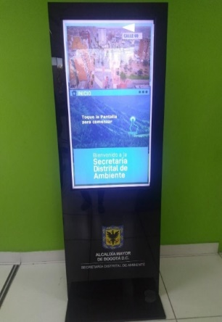
Fuente: SDA

- Módulo de Encuestas Central: Software que permite analizar la percepción y satisfacción del ciudadano o aspectos de interés en el servicio, a través de una encuesta desarrollada para evaluar la calidad del servicio, y realizar mejora continua en la atención prestada a los Ciudadanos. Dicho mecanismo, integra las encuestas de los ocho (9) puntos de atención, por medio del diligenciamiento virtual a través de tabletas, logrando así realizar reportes periódicos a la satisfacción y percepción ciudadana.

Ilustración 126: Módulo de Encuestas Central

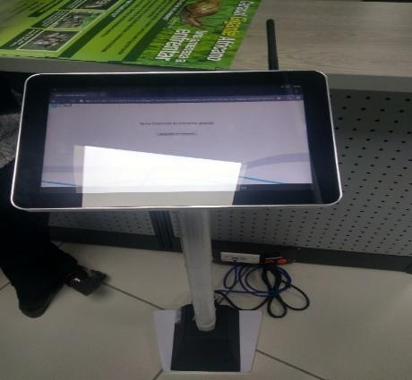
Fuente: SDA

Indicadores de gestión

Durante la vigencia 2020, como parte de la implementación del modelo de servicio y la estrategia de mejoramiento continuo el grupo de Servicio a la Ciudadanía implementó los indicadores de gestión, así:

GESTIÓN DISCIPLINARIA

Gestión preventiva

En lo referente a la gestión preventiva en materia disciplinaria la misma se adelantó mediante los Flash Disciplinario y jornadas de capacitación.
- FLASH DISCIPLINARIOS
- “Derecho de Petición”: en el cual se explica los términos, la jurisprudencia relacionada con la virtualidad y las conductas disciplinarias en que se pueden incurrir por no dar trámite oportuno.
- “Cómo se incurre en falta disciplinaria por acción o por omisión”, en el cual se expone el artículo 6 de la Constitución Nacional y el artículo 27 de la Ley 734 de 2002.
- “La reserva de los expedientes disciplinarios”, en el cual se expone el artículo 95 de la Ley 734 de 2002.
- “Sujetos disciplinables”, en el cual se expone un paralelo entre la Ley 734 de 2002 y la Ley 1952 de 2019.
- Paralelo entre la Ley 734 de 2002 y la Ley 1952 de 2019, relacionados con los deberes del servidor público.

- JORNADAS DE CAPACITACIÓN
- Directiva 003 de 2013 “DIRECTRICES PARA PREVENIR CONDUCTAS IRREGULARES RELACIONADAS CON INCUMPLIMIENTO DE LOS MANUALES DE FUNCIONES Y DE PROCEDIMIENTOS Y LA PÉRDIDA DE ELEMENTOS Y DOCUMENTOS PÚBLICOS” el día 25 de agosto, a toda la entidad, teniendo un aforo de más de 200 participantes.
- Capacitación a funcionarios y contratistas de la SDA, en relación con el Acoso Laboral y Sexual, la cual se efectuó el 15 de octubre
- Se llevó a cabo reunión de capacitación del grupo de disciplinarios, en la cual se abordó el tema “Principales modificaciones de la Ley 1952 de 2019 a la Ley 734 de 2002”, con participación de los integrantes que ejercen la función disciplinaria del sector ambiente IDIGER, IDPYBA y JARDIN BOTÁNICO, el conferencista fue al doctor Héctor Enrique Ferrer Leal de la Alcaldía Mayor de Bogotá con el acompañamiento de la doctora Angelica Suspes. El día 27 de noviembre.
Se llevó acabo el 9 de diciembre, mesa de trabajo para actualizar el MAPA DE RIESGOS del proceso disciplinario.

Función Disciplinaria

La subsecretaría General y de Control disciplinario para el segundo semestre del 2020 en el marco de la ejecución del proyecto 7699 - IMPLEMENTACIÓN DE ACCIONES PARA LA OBTENCIÓN DE MEJORES RESULTADOS DE GESTIÓN Y DESEMPEÑO INSTITUCIONAL, DE LA SECRETARÍA DISTRITAL DE AMBIENTE. BOGOTÁ, Adelantó (59) actuaciones disciplinarias así: (24) Autos de Archivo entre ellos expedientes de 2017 y 2018, expedientes objeto para dar cumplimiento a la acción de mejora 836 y pedir su cierre; (10) Autos inhibitorios, (3) auto Acumúlese, (2) Auto de Avoca (1) auto de pruebas y (19) Indagaciones Preliminares del año 2020; así mismo se dio respuesta a los quejosos y acuso de recibido a los entes de control sobre sus remisiones; se realizo toma física de los expedientes activos del año 2020, actualizando y cargados al Sistemas de Información Disciplinario del Distrito Capital.

Al cierre de la vigencia 2020 se tiene un total de 95 expedientes activos; los cuales se encuentran debidamente rotulados, foliados y en el archivo rodante, debidamente separados los activos de los ya archivados para su identificación y manejo, así como de los autos inhibitorios y las remisiones por competencia para un porcentaje del 100. Además, de entregar actualizada la base de datos interna, en la cual se encuentra el haber disciplinario, que trata de expedientes activos, archivados, remisiones e inhibitorios; esto para así subir y actualizar el aplicativo SIDD.

RELACIONES Y RESPUESTA OPORTUNA AL CONGRESO DE LA REPÚBLICA, LOS ORGANISMOS DE CONTROL, EL CONCEJO DE BOGOTÁ Y LA ADMINISTRACIÓN DISTRITAL.

En Garantía de control de la honestidad, transparencia y no corrupción en el actuar de los servidores de la entidad, a través de la atención con calidad y eficacia al derecho de petición a los entes de Control Político, en el segundo semestre del 2020 y en el marco del proyecto 7699 - IMPLEMENTACIÓN DE ACCIONES PARA LA OBTENCIÓN DE MEJORES RESULTADOS DE GESTIÓN Y DESEMPEÑO INSTITUCIONAL, DE LA SECRETARÍA DISTRITAL DE AMBIENTE. BOGOTÁ, se atendieron 273 derechos de petición del Concejo de Bogotá, el Congreso de la República, y personería, 58 proposiciones del Concejo de Bogotá, se conceptualizaron 95 proyectos de acuerdo y de ley y se asistió 6 comités de seguimiento.

Derechos de Petición

Algunos de los temas resueltos fueron: Humedales, Contratos de servicios, Contratos en pandemia COVID-19, Sendero Las Mariposas, Parque automotor, Talas y manejo franjas de control, Perifoneo – ruido, evaluaciones silviculturales, inversión en el sector ambiente, aceites usados, Hornos crematorios, Calidad del Aire, presupuesto, fauna silvestre, residuos de construcción y demolición, quebradas y zonas de riesgo; Plan Parcial Bavaria, cerros orientales, Estructura Ecológica Principal, líneas telefónicas de atención al ciudadano, Relleno Doña Juana, Aguas subterráneas, Cumplimiento Acuerdo Concejo 716 de 2018, Metas plan Bienestar animal, CAV, economía circular, Espacio Público, Contaminación auditiva, Metas plan de desarrollo, Copia actas consejo consultivo, obras Humedales, Remisión Acuerdos 767, 779 y 775 de 2020, Circular 079 de 2020 - Cuestionario Proposición Talento no Palanca, Medidas de austeridad, Empleo para jóvenes, Recursos cupo de endeudamiento, Acoso Laboral, Gastos administrativos, Obra Patio Taller UF – 4 Aeropuerto – Transmilenio, GEI Movilidad en Pandemia, Huertas urbanas, Información contratación y empleos de planta, Balance medio ambiente por el uso de la bicicleta, Obra Parque Entrenubes, Acuerdo 655 de 2016, Huertas urbanas, Zoocriaderos, Plantas de Beneficio, Procesos sancionatorios, Pacto por los Humedales, Voluntariado ambiental, proyectos de inversión, humedal Madre de Agua, canal San Francisco, buses híbridos, entre otros.

Proposiciones

Algunos de los temas resueltos fueron: Avance en la implementación de la política pública para la gestión integral de residuos de aparatos eléctricos y electrónicos, Balance Plan de Desarrollo Distrital "Bogotá Mejor para Todos", Curtiembres San Benito, reforestación para mejorar el indicador de número de árboles por habitante, corredores verdes y protección de humedales, Integración regional en el Distrito Capital, municipios y el departamento de Cundinamarca, manejo plásticos de un solo uso en el distrito, Servicios ecosistémicos en el ordenamiento territorial, Protección animal en vigencia del Plan de Desarrollo 2020 – 2024, Seguimiento a la gestión territorial, Vehículos de tracción animal, Calidad del aire en Bogotá, Agricultura y Periurbana en Bogotá, Páramos en la Ciudad de Bogotá, su gobernabilidad y conflictos, Hornos Crematorios en Pandemia y Post Pandemia, movilidad por la carrera 7ª, Cerro Seco - Minería Ciudad Bolívar, POT, Foro Consejo Distrital de Paz y no estigmatización y espacios de participación, Micromovilidad y medios alternativos de movilidad, Situación de los animales en el Distrito Capital, Fuentes No Convencionales de Energía Renovable, Seguimiento al tratamiento de residuos mixtos y los incumplimientos ambientales en el predio Buenos Aires, Centro de Bogotá, Comparendos Covid 19, Procesos policivos en protección animal, Inversiones de la EAAB en los humedales de la ciudad y acciones afirmativas frente al cumplimiento de fallos judiciales, Calidad del aire, Región metropolitana Bogotá Cundinamarca - Una apuesta en común y Aditiva 469 de 2020 Tanques de almacenamiento de agua potable, Ola invernal en Bogotá, Reciclaje aceite usado, Implementación acuerdo FNCE 655 de 2016, Seguimiento a la gestión del reciclaje en Bogotá y Cumplimiento al Decreto 289 de 2016, Relleno Doña Juana, Movilidad por la carrera 13, Región metropolitana, Torca Guaymaral y consecuencias de la derogatoria de las Resoluciones 160 y 1631 y actualización mapa No. 4 del POT, entre otros.

Proyectos de acuerdo y de ley

Las Iniciativas estuvieron relacionadas con: prohibición fabricación, venta y distribución de plásticos de un solo uso, estrategia para promover el cuidado y protección de flora y fauna silvestre, manejo posconsumo para colillas de cigarrillos y otros residuos de tabaco, eliminación las prácticas taurinas, declaración de Emergencia Climática en Bogotá, declaración de interés social, recreativo y deportivo la ciclovía de Bogotá, plan de intervención de canales y sus entornos, calidad del aire, aviso en vallas de conteo regresivo para obras públicas, transporte vertical, creación de la comisión para el apoyo al emprendedor joven, disposiciones en materia de vivienda y hábitat, empleo, el emprendimiento, la innovación y la formalización con la visión de la Cuarta Revolución Industrial “Bogotá 4.0, Bogotá móvil un sistema de información, alertas y datos, alquiler, arriendo o leasing de vehículos motorizados por parte del distrito, plásticos, cobro por participación en plusvalías por obras públicas, establecer el día distrital del gobierno servidor en la ciudad de Bogotá, decretar el Sistema de Regalías para el bienio del 1 de enero de 2021 al 31 de diciembre de 2022, promover la restauración a través de la siembra de árboles y creación de bosques en el territorio nacional, establecer lineamientos para incentivar los empleos verdes en la ciudad de Bogotá, dictar lineamientos para la adopción de Estrategias Complementarias de Conservación para el parque ecológico Cerro Seco, el uso de la bicicleta como medio de transporte de las empresas privadas, buscando evitar y reducir los niveles de contaminación atmosférica, prohibir progresivamente los plásticos de un solo uso en las entidades del Distrito Capital, prohibición de la comercialización de animales vivos en plazas de mercado, promoción de instalación de paneles solares, prevención, preparación ante emergencias, disposiciones en materia de infraestructura verde, entre otros.

SISTEMAS DE INFORMACIÓN E INFRAESTRUCTURA TECNOLÓGICA

Con la adopción del Plan de Desarrollo Distrital “Un Nuevo Contrato Social y Ambiental para la Bogotá del Siglo XXI”, la SDA formuló el proyecto de inversión No.7804 denominado “Fortalecimiento de la gestión de información ambiental priorizada de la SDA”, consistente en poner a disposición de todas las partes interesadas, la información ambiental derivada de un proceso de priorización, que pretende apoyar y apalancar aspectos esenciales para la gestión del territorio y el mejoramiento de la calidad de vida de los ciudadanos de Bogotá.

En concordancia con esta meta, la SDA se ha trazado como objetivo general “Elevar la articulación en la gestión de información en la SDA” mediante un conjunto de objetivos que se basan en la generación de capacidades específicas en frentes de los sistemas de información, Datos e información, Gobierno de Tecnologías de la Información-TI, servicios tecnológicos y, la estrategia de TI.
Las capacidades que se desarrollarán se orientarán por medio de los lineamientos del Marco de Referencia de Arquitectura Empresarial para la Gestión de TI en el Estado, expedidos por Ministerio de las Tecnologías de la Información y las Comunicaciones – MinTIC.

A continuación, se presenta un breve resumen de los principales avances de la entidad en implementación de las Políticas de Gobierno Digital y Gobierno Abierto, a través de la aplicación del marco de referencia de Arquitectura Empresarial-MRAE.

Marco de Referencia de Arquitectura Empresarial

- DOMINIO DE GOBIERNO DE TI

Se priorizaron 3 de los 15 lineamientos establecidos por el MRAE de MinTIC referentes al dominio de Gobierno de TI, descritos en la Guía del dominio de Gobierno TI para aportar la alineación necesaria entre la Tecnología y la estrategia de la entidad, obteniendo los siguientes logros para este periodo:

- Alineación del gobierno de TI

Busca definir e implementar un esquema de Gobierno TI, que estructure y direccione el flujo de las decisiones de TI, para garantizar la integración y alineación con la normatividad vigente, políticas, procesos y servicios del Sistema integrado de Gestión de la entidad. Para la adopción e implementación de este lineamiento se llevaron a cabo las siguientes actividades:

- Documentación del Modelo de Gobierno de TI de la entidad, el cual incluye análisis de la situación actual para la estructura organizacional de TI, roles, actividades, estructura existente para la toma de decisiones que involucran componentes o iniciativas de TI, políticas, visión, misión, objetivos estratégicos de TI, normatividad relacionada; de forma articulada con la plataforma estratégica de la entidad.
- Descripción y revisión de los indicadores de gestión y de cumplimiento de metas, así como del seguimiento al PETI. De igual manera se realizó monitoreo y seguimiento de los riesgos y la aplicación de los controles en el proceso de Gestión Tecnológica.
- Documentación de la propuesta de situación objetivo para el Gobierno TI, describiendo los objetivos estratégicos, misión y visión de TI, políticas e indicadores para el seguimiento y orientación de los aspectos relacionados con TI, y su respectiva articulación con la formulación del PETI 2021-2024, a través de la identificación de brechas y oportunidades de mejora en los aspectos analizados.

- Liderazgo de proyectos de TI

Busca liderar la planeación, ejecución y seguimiento a los proyectos de TI que se lleven a cabo en la entidad. Para la adopción e implementación de este lineamiento se logró:

- Diagnóstico de situación actual de acuerdo con los lineamientos establecidos en el modelo de Gestión para los proyectos TI obteniendo un resultado de 39% correspondiente a un nivel medio bajo en madurez para la gestión de proyectos TI en la entidad, lo que permitirá a la entidad fortalecer los mecanismos necesarios para avanzar en el nivel de madurez para la gestión de proyectos de TI.
- Gestión y consolidación de información de las dependencias sobre iniciativas y actividades con componente TI, con el fin de realizar la proyección de los recursos necesarios para el cuatrienio y su articulación con el PETI 2021-2024, con información detallada sobre proyección por año, objetos, actividades, valor, tiempos, entregables y su respectiva justificación.
- Seguimiento final y cierre del PETI de la SDA del periodo 2017-2020.
- Avance en la formulación del PETI 2021-2024 de la SDA planteando la hoja de ruta de iniciativas para proyectos y actividades con componente TI con sus respectivos cronogramas.

- Mejoramiento de los procesos:

Busca focalizar esfuerzos en el mejoramiento de los procesos de TI para contribuir con el cumplimiento de los objetivos estratégicos de la entidad y de cada dependencia. Para la adopción e implementación de este lineamiento se logró:

- Mejoramiento del proceso de Gestión Tecnológica y de sus procedimientos, actualizándolos a los nuevos lineamientos de la política de gobierno digital (política que se encuentra en un nivel medio alto de madurez en la entidad), la nueva plataforma estratégica de la entidad, así como con las apuestas del proyecto de inversión y las metodologías, estándares y buenas prácticas para la gestión y gobierno de TI.
- Formulación del procedimiento de arquitectura empresarial de la entidad, junto con los artefactos que lo acompañan.
- Documentación de la Guía para la Gestión de los Acuerdos de Niveles de Servicio- ANS, Base de datos para la gestión de configuración-CMDB, Guía para la gestión del Catálogo de Servicios de TI, Definición del ciclo de vida de software para el desarrollo de sistemas de información de la entidad, Catálogos para Sistemas de Información y componentes de información. Estos documentos y artefactos contribuyen al mejoramiento del proceso y el manejo adecuado de los recursos tecnológicos, mediante la implementación de mejores prácticas y, la prestación eficiente de servicios de TI que aportan valor a los procesos misionales de la entidad, y de esta forma, contribuir con el mejoramiento de los servicios prestados a la ciudadanía y a la generación de valor público.

- DOMINIO DE ESTRATEGIA DE TI

En este dominico se obtuvieron 4 productos y entregables:

- Plan Estratégico de Tecnologías de la Información - PETI.
- Necesidades de información
- Alineación de TI con los procesos
- Arquitectura Empresarial Consolidada

Se inició el diseño y formulación del PETI en donde se documentó la situación actual de la Entidad en cuanto a TI, la situación objetivo, la problemática identificada, el conjunto de brechas que deberán cerrarse, el conjunto de proyectos e iniciativas para el cierre de las mismas y la hoja de ruta para el cuatrienio.

Así mismo, se actualizó el procedimiento de arquitectura empresarial en la Entidad que se usará para la actualización de los planes estratégicos de tecnología y de transformación digital.

- DOMINIO SISTEMAS DE INFORMACIÓN

La SDA apoya sus procesos en sus sistemas de información, generando reportes y estadísticas de cada uno de ellos, que son soporte para la toma de decisiones tanto de la SDA, como de los ciudadanos, usuarios y demás grupos de interés.

En este sentido, se elaboraron 20 productos que contribuyen de manera decidida a lograr una visión estratégica de los sistemas de información como apoyo y soporte a la misionalidad de la SDA a partir de la digitalización de trámites, servicios y procesos:

- Vista de primer nivel de los sistemas de información de la arquitectura actual
- Inventario de interfaces o servicios en la arquitectura actual
- Diagrama de interoperabilidad con otras entidades para sistemas de información en la arquitectura actual
- Análisis de brecha entre la arquitectura actual y la arquitectura objetivo
- Portafolio de proyectos de sistemas de información
- Directorio de sistemas de información y servicios
- Directorio detallado de sistemas de información
- Vista de despliegue físico
- Diagrama de redes
- Documento de arquitectura de solución
- Diagrama de casos de uso
- Vista de componentes o módulos del sistema de información
- Diagramas de secuencia
- Modelo de datos
- Diccionario de datos
- Vista de despliegue físico
- Diagrama de red
- Vista de despliegue lógico – Diagrama de despliegue lógico
- Vista de despliegue lógico – Diagrama de servicios transversales y de seguridad
- Vista de interoperabilidad

Además, pero no menos importante, se ha iniciado el desarrollo de la plataforma de gestión de la arquitectura empresarial en la SDA (GySAE) como una herramienta de software de desarrollo propio que permitirá la gestión de cada uno de los dominios y lineamientos establecidos dentro del marco de arquitectura empresarial de MinTIC.

De igual manera se avanzó en la ejecución de estrategias de integración continua, nuevos desarrollos, así como la administración integral, soporte, mantenimiento de los sistemas de información, a saber:

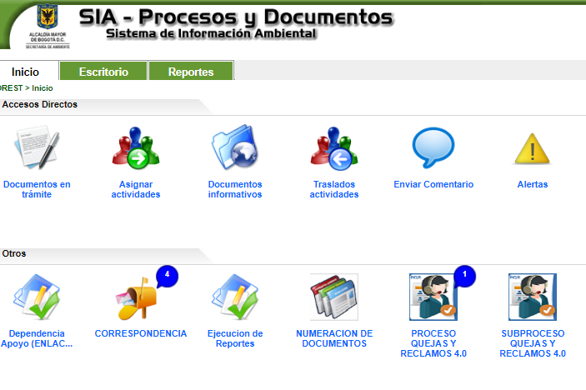
- Sistema de información Ambiental-Forest

Se sistematizaron 10 nuevos procedimientos ambientales y administrativos de la SDA: Paz y Salvo del contratista y funcionario, emergencias, control de ruido, medición de emisión de ruido en el D.C, muestreo de contaminantes en fuentes fijas de emisión, programación e inscripción a visitas de humedales por ventanilla virtual, programación de visitas a la red de estaciones de la red de calidad de Aire a través de la ventanilla virtual, pagos a personas jurídicas y desarrollo de los módulos de incautación y evaluación silvicultural, Seguimiento y Podas. Se realizó mantenimiento y/o mejora de los procedimientos existentes, así como la actualización del versionamiento de 6 procedimientos sistematizados.

Se desarrollaron 13 nuevos reportadores que permiten disponer de la información en tiempo real y se desarrollaron los archivos planos desde el Sistemas de información Ambiental para el pago a los contratistas en la nueva plataforma Bogdata de Secretaria de Hacienda. Se implementó la firma centralizada a través de la gestión unificada de los certificados digitales utilizados, con el objetivo de operar desde un único repositorio, controlado y seguro.

La entidad ha adoptado el Marco de Interoperabilidad, y en particular el Lenguaje Común de Intercambio de Información con otras entidades, para intercambiar información que permita brindar servicios en línea a los ciudadanos, empresas y otras entidades mediante una sola ventana de atención, en este sentido, se desarrollaron los siguientes webservices:
- Para la Gestión de Seguridad Electrónica para firma digitales.
- Con el Visor Geográfico para compartir información de Residuos Hospitalarios
- Con el SISPE para compartir información de adiciones de contratos
- Con el SIIPEV para compartir información de Publicidad Exterior Visual
- Con el CIMAB para compartir vistas de la base de datos de seguimiento a obras públicas y privada
- Con el Boletín Legal para publicar automáticamente las Resoluciones de Interés General firmadas.

Ilustración 127: Muestra del Marco de Interoperabilidad,
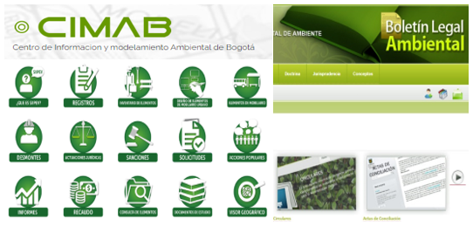

Fuente: SDA

De igual manera se realizaron ajustes a los webservices existentes con la VUC, el sistema quejas, reclamos y felicitaciones de la Alcaldía, IVC-Inspección vigilancia y control de la Secretaría General, Secretaria de Hacienda para la integración con el Bogdata y conciliación de los pagos por servicios ambientales y con el Jardín Botánico para la información del arbolado urbano.

En este mismo sistema de información se estan realizando desarrollos para la Gestión Documental y manejo de expedientes, en este periodo se logró desarrollar 3 nuevos procedimientos para gestionar acumulación de expedientes, gestionar el desglose de expediente y buscar expediente. Así mismo se modificaron 3 procedimientos: Estado de expediente y carpetas; Administración de parámetros de archivo para que pueda realizar las modificaciones a algunos parámetros de un expediente y, procedimientos misionales para instanciar directamente la apertura de expedientes en el Sistema de información Forest. Esto permite la administración de las Tablas de Retención Documental, así mismo los relacionados con la custodia de expedientes.

- SIA-MOVIL

La SDA desarrolló in house el nuevo aplicativo SIA-MOVIL, el cual permite realizar agendamiento de visitas a los usuarios externos de la entidad, así como generar las actas de visitas, toda la información queda incorporadas dentro del Sistema de Información Forest. Se desarrolló la fase 1 de montaje del aplicativo SIA-MOVIL, con los siguientes componentes:

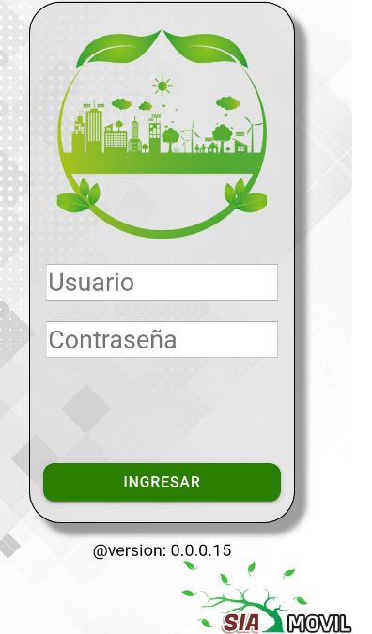
- Módulo de programación de visitas: Se crea un proceso en Sistema de Información Forest de programación de visitas SIA-MOVIL, el cual permite el agendamiento y la administración de las visitas realizadas por parte de los técnicos de cada grupo, permitiendo ver el histórico de las visitas realizadas junto con la información recaudada en campo y las evidencias fotográficas de cada visita.
- Módulo de radicación de documentos: Se crea un proceso en Sistema de Información Forest, SIA-MOVIL gestión de documentos, el cual permite revisar la información enviada desde la aplicación móvil al Sistema de Información Forest, proceder con la radicación y envío a los correos electrónicos de la persona que atiende la visita diligenciados en el acta y a los correos electrónicos de los técnicos de la SDA los cuales el sistema asigna automáticamente cuando se agenda la visita.
- Módulo Administrador de la aplicación y la App SIA-MOVIL: Se crea un proceso en el Sistema de Información Forest, Administración SIA-MOVIL, el cual permite modificar la estructura de las preguntas de cada formulario como son la creación de listas estáticas, dinámicas, listas salto, tipos de datos, longitud de caracteres, elementos de ayuda, orden de las preguntas, visibilidad y su obligatoriedad, según la última versión de las actas aprobadas por calidad

Se realizó el modelamiento del formulario Acta de visita de Silvicultura, el cual se encuentra en producción, y se realizó el desarrollo de los formularios de CDA´s para los cuales se creó una nueva funcionalidad de encabezado permitiendo su duplicidad e integración con el proceso de Control y seguimiento en materia de revisión de gases del sistema.

Se creó un servicio web para el envío de las fotos al file server de Sistema de Información Forest, y se desarrollaron instaladores apk en ambiente de desarrollo y en producción, los cuales son de fácil instalación y livianos, para realizar las pruebas y puesta en producción de los formularios, cumpliendo con los formatos que manejan los grupos, brindando una forma más ágil de diligenciar los formularios mostrando una mejor perspectiva en pantalla, desplegando varias preguntas, entre otras funcionalidades como: “one hand” que es el diligenciamiento con una sola mano, el georreferenciamiento de las fotos tomadas en campo con marca de agua, asignación de nombre a cada foto, agendamiento de visitas desde la aplicación, optimización de recursos en campo, diligenciamiento “off line” sin datos de los formularios, generación automática de formularios basados en la estructura de formularios anteriores, duplicidad de todos los formularios dependiendo la necesidad de cada grupo y autenticación de usuarios con el LDAP entre otras.

- Sistema de Información para la Programación, Seguimiento y Evaluación de la Gestión Institucional – SIPSE:

Se realizaron cambios en los flujos de contratación de persona natural, modificaciones con recursos y sin recursos, para así tener un mejor control de la contratación en la entidad, lo cual también permitió incluir estaciones nuevas las cuales ayudan a diligenciar información requerida en el sistema, lo cual permite generar reportes dicha información.

Se realizaron modificación para el reporte de solicitud de CDP, para la consulta y aplicación de filtros de búsqueda, consulta de las solicitudes de procesos, consulta de otros pagos y ajustes en el procedimiento almacenado encargado de avanzar los procesos. Se desarrolló una nueva funcionalidad para habilitar el botón de aprobación dentro de esta nueva estación y se mejoró la opción de los botones en las solicitudes de anulación. Por último, se modificaron los procedimientos almacenados a fin de mantener la integración y compartir la información entre SIPSE y FOREST.

- Sistema de información Hacendario SI CAPIT@L: La entidad cuenta con el Sistema de información Hacendario SI CAPIT@L, de los módulos de TERCEROS II, PERNO, ALMACEN - SAE e INVENTARIOS - SAI, estos últimos se constituyen como parte de la base de los procesos administrativos y de apoyo de la Entidad y, que en últimas contribuyen al incremento en el número de automatizaciones de procesos de gestión de recursos físicos, para así, fortalecer la gestión administrativa y el control de los recursos humanos y físicos, de manera eficiente y eficaz, en este sentido, se ha realizado el monitoreo, la administración y el correcto funcionamiento de estos aplicativos.

Por otro lado, con la entrada del nuevo ERP de hacienda BOGDATA, se realizaron diferentes ajustes que la Secretaría de Hacienda requirió en los aplicativos que tiene la SDA, por tal razón se realizaron actividades de fortalecimiento y mejora de los módulos que tiene la SDA del Sistema de Información Hacendario SI CAPIT@L, permitiendo incrementar el control sobre la gestión de información administrativa.
Se realizaron ajustes a los archivos planos de BOG DATA, se parametrizó el catálogo solicitado por el área de almacén y se puso en producción la funcionalidad de cesantías e intereses de cesantías, para la generación de archivos planos para BOG_DATA, así como los informes para la respectiva verificación y cruce de información por parte del área de nómina.

- Visor Geográfico Ambiental:

Se realizaron desarrollos y mejoras de la herramienta de Visor Geográfico como parte del Sistema de Información Geográfica de la Entidad:

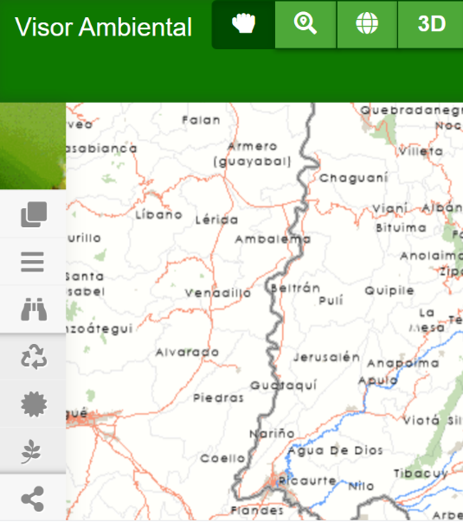
- Mantenimiento y actualización del módulo de Respuesta a Emergencias Ambientales, mejoras de despliegue y en los reportes., migración a coordenadas planas, agregación de datos adicionales como UPZ.
- Avance de desarrollo del módulo de Residuos hospitalarios con soporte de filtrado de sedes por sector catastral, estado de funcionamiento y fecha de visitas. Desarrollo de los reportes de residuos hospitalarios consolidado por actividad. Actualización de la sede con agregación de estadísticas y búsquedas por visitas.
- Desarrollo y mejoras del módulo de posconsumo: migración de datos, desarrollo de la interfaz gráfica orientada a las campañas ambientales.

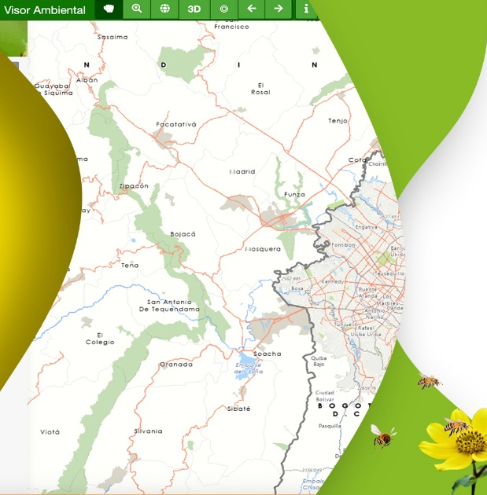
- Actualización de propuesta de diseño de actualización de la interfaz gráfica del Visor Geográfico Ambiental y la documentación de usuario. Desarrollo del panel lateral para la organización de módulos y aplicaciones.
- Avance de desarrollo piloto de soporte de imágenes de sensores remotos de SENTINEL-2 para el monitoreo de zonas estratégicas ambientales del Distrito.
- Desarrollo de nuevas funcionalidades como ubicación automática, agregación de búsqueda predial por coordenadas con la proyección Origen Nacional, soporte para el despliegue de capas de información a nivel regional, migración al servicio de software libre de Mapillary.

- Boletín Legal Ambiental: Se creó módulo de auditoría para la publicación de actos administrativos para la Dirección de control ambiental, subdirección de calidad del aire, auditiva y visual, subdirección de recurso hídrico y del suelo, subdirección de control ambiental al sector público, subdirección de silvicultura flora y fauna.

- STORM: Se llevó a cabo el desarrollo de los nuevos formularios para el reporte de metas y acciones con presupuesto de inversión y con presupuesto de funcionamiento para el informe de evaluación del Instrumento Plan de Acción Cuatrienal Ambiental-PACA 2016- 2020, y para el cargue de información para formulación del PACA Bogotá siglo XXI 2020-2024.

Ilustración 128: Formularios para el reporte de metas y acciones con presupuesto de inversión

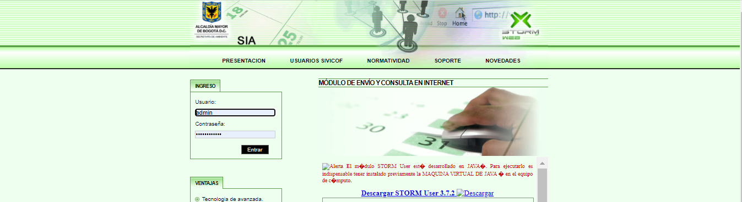
Fuente: SDA

Se llevó a cabo el análisis de requerimientos para la actualización y desarrollo de los informes Información Institucional, Planificación, Formulación Plan de Acción y Huella de Carbono para el nuevo cuatrienio en el que se concertó que se ejecutarán en el 2021.

En el marco del proceso de actualización del Plan de Gestión Ambiental (PGA), se implementó la articulación PGA con la herramienta Storm User 3.7.2 a través de los formularios manejados por los instrumentos operativos de planeación ambiental, lo cuales de acuerdo con lo dispuesto en el Decreto 456 de 2008 operativizan el PGA y en el que se parametrizo las columnas ODS Objetivo de Desarrollo Sostenible, Estrategia PGA, Objetivos PGA, Principio PGA a los formularios "Formulación Plan de Acción PIGA 242 y 135 Seguimiento Plan de Acción PIGA 242 del PIGA y 204 Formulación PACA, Bogotá siglo XXI 2020-2024.

- DOMINIO DE INFORMACIÓN

Se elaboraron 3 productos que permitan la implementación de un modelo para la gestión de información y contribuye con la visión estratégica de la información en la Entidad como apoyo y soporte a la misionalidad de la SDA a partir de la digitalización de trámites, servicios y procesos, a saber:

1) Estrategia de gestión de información,
2) Portafolio de proyectos de gestión de información
3) Plan de calidad

- Soporte, mantenimiento y nuevos desarrollos de las bases de datos

- Dentro de este dominio se encuentran las acciones de soporte, mantenimiento y nuevos desarrollos de las bases de datos y productos Oracle que tiene la SDA, lo cual implica el desarrollo de modelos conceptuales, el fortalecimiento de la infraestructura y sus sistemas de información, de forma tal que desde la perspectiva de una gestión integrada de la información y de las directrices propias de las políticas de información pública, se garantice la funcionalidad, integridad, custodia y calidad de las aplicaciones y bases de datos adyacentes y de los diferentes componentes del sistema ambiental.

Actualmente la Secretaría Distrital de Ambiente (SDA) cuenta con diferentes Sistemas de Información que permiten gestionar información sobre aspectos misionales, transversales y/o de apoyo, los cuales se encuentran operando en un 70,5% en Oracle Database Enterprise Edition como Motor de Base de Datos, por lo cual se tiene un Administración de Bases De Datos Oracle, sobre las cuales se monitorea, administra y mantiene el correcto funcionamiento de los diferentes objetos y estructuras de las bases de datos Oracle de la SDA alojadas en los servidores de los datacenters de la entidad, de cada uno de los nodos que componen el Oracle Application Cluster (Oracle RAC) de la entidad, del Enterprise Manager Cloud Control de manera que se garantice un ambiente de monitoreo, control y afinamiento para el ambiente productivo instalado en el Oracle Database Appliance, del Oracle Data Guard, de manera que se garantice un ambiente de contingencia en caso de caídas del ambiente productivo que soportan las bases de datos Oracle, y se realizan las copias de seguridad de la información de las diferentes bases de datos Oracle de la SDA.

Todas estas actividades, permiten que la información generada en los diferentes sistemas sea precisa, confiable y oportuna, además de estar protegida, tengan un correcto funcionamiento y sirvan para generar los informes para la toma de decisiones que requiere la SDA.

Es importante resaltar que el Oracle Database Appliance (ODA X5-2), es un sistema de ingeniería que ofrece alto grado de integración de la plataforma de hardware y software, y está concebido para garantizar el mejor rendimiento de las bases de datos Oracle. No obstante, dicho sistema tiene ya 5 años de producción, por lo cual fue necesario realizar una nueva adquisición de sistema más actualizado, lo cual se adjudicó en diciembre de 2020.

Como consecuencia de lo anterior, la Secretaría Distrital de Ambiente está renovando su infraestructura adquiriendo el nuevo sistema de ingeniería, a fin de garantizar la continuidad de operación de la arquitectura de bases de datos de alto rendimiento, escalabilidad y redundancia y su óptima y eficiente operación, esta adquisición permitirá a la entidad contar con un sistema de hardware redundante y optimizado para bases de datos Oracle, que ofrece alto grado de integración de la plataforma de hardware y software, y está concebido para garantizar el mejor rendimiento de las bases de datos Oracle, estandarización y configuración en alta disponibilidad de las diferentes instancias de base de datos de la SDA, optimización de costos de licenciamiento del motor de base datos.

- Transparencia y acceso a la información:
Se mantuvo actualizado, disponible y accesible el micrositio WEB para la ley de transparencia y acceso a información pública, de forma articulada entre las dependencias productora de información, la Dirección de Planeación y Sistemas de Información ambiental y la oficina asesora de comunicaciones de la SDA, esto como garantía del derecho fundamental de Acceso a la Información pública regulado por la Ley 1712 de 2014 y el Decreto Reglamentario 1081 de 2015, en este sentido, la ciudadanía puede acceder a la información pública en posesión o bajo el control de la Secretaría Distrital de Ambiente de manera gratuita y de forma amigable y organizada.

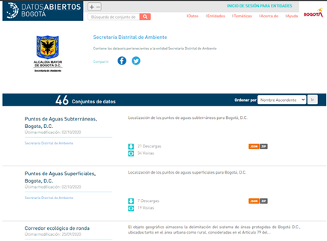
- Datos abiertos: Se realizó la identificación, gestión, publicación de 2 conjuntos de datasets: Puntos de Aguas Subterráneas, Bogota, D.C. y Puntos de Aguas Superficiales, Bogotá, D.C.

- Se actualizaron los datasets y se realizó el monitoreo de 46 conjuntos de datos abiertos ambientales que oferta la Secretaría Distrital de Ambiente

- Se realizó la actualización del esquema de publicación a 31 de dic de 2020 el cual puede ser consultado en https://docs.google.com/spreadsheets/d/1Yj_TekT5HYojcBbs1AuYCmqP6Jq_SYX9x8FiYrINtCE/edit#gid=0

- DOMINIO SERVICIOS TECNOLOGICOS

Se fortalecieron los componentes de infraestructura de Tecnologías de Información-TI y se incrementó la capacidad de cómputo en materia de Almacenamiento y Hardware para crecimiento a futuro de nuevas iniciativas de la SDA, de acuerdo con el inventario y la priorización de la SDA, teniendo en cuenta la evaluación de las capacidades disponibles y las requeridas de TI,

Se mantuvo en operación la mesa de servicio como mecanismo centralizado para la recepción de todos los requerimientos de TI dentro de la entidad, gestionando un total de 18.286 requerimientos de los cuales fueron atendidos dentro de los ANS pactados, logrando una gestión del 99.87% en el cumplimento en la atención de los servicios.

Se realizó gestión y monitoreo de la disponibilidad de los servicios que se encuentran en producción logrando un porcentaje de disponibilidad del 99,369%, de la plataforma de virtualización. Así mismo, se continuó realizando el monitoreo y consumo de recursos compartidos y servicios tecnológicos a través de las herramientas como NAGIOS y CACTI, y otras herramientas de seguridad perimetral.

Se realizó seguimiento a la plataforma de capacidad de la información a través del instrumento de plan de Capacidad alineado con la Guía GEN y el MINTIC, generando los procesos y mecanismos que permiten contar con la capacidad de las plataformas que soportan los aplicativos misionales.

Se creó el documento línea base de la Base de datos de la configuración (CMDB), donde se encuentra la información relevante para subir y bajar los servicios de las aplicaciones más relevantes que se encuentran en producción dentro de la Secretaría Distrital de Ambiente, así mismo se le aporta al lineamiento Directorio de servicios tecnológicos - LI.ST.01, así mismo la entidad cuenta con el catálogo de servicios definidos dentro de la mesa de servicios de aranda, disponible para los colaboradores de la entidad.

Se continuó administrando los recursos en la plataforma de Virtualización entre Vmware y Hyperv de acuerdo a las nuevas solicitudes que se realizan a través de los diferentes requerimientos de nuevos servidores virtuales, adicionalmente se contó con la posibilidad de poder brindar a los funcionarios y contratistas de la entidad la posibilidad de realizar trabajo remoto a los equipos de la entidad desde sus equipos personales y dispositivos móviles por medio de VPN.

Se implementó el protocolo https en sistemas de información de la entidad, y se implementaron nuevas DMZ's para la publicación de aplicativos, API’s de la entidad. Y configuración de protección a través de web aplication firewall.

CENTRO DE INFORMACIÓN Y MODELAMIENTO AMBIENTAL DE BOGOTÁ (CIMAB)

El fortalecimiento de los análisis multivariables de información ambiental en el Centro de Información y Modelamiento Ambiental de Bogotá (CIMAB) financiado mediante el proyecto de inversión 7725 – “Fortalecimiento al análisis de información transversal de la SDA a través del Centro de Información y Modelamiento Ambiental de Bogotá – CIMAB” logró la articulación con distintos grupos y áreas técnicas de la Secretaria Distrital de Ambiente y con otras entidades del Distrito, en la identificación y formulación de proyectos en apoyo que respondan a necesidades y/o a políticas públicas mediante el análisis espacial, estadístico y desarrollo.

Para ello se creó ficha de proyecto como documento interno para la formalización de los ejercicios de análisis en distintos ejes temáticos.

Ilustración 129: Ficha de proyectos CIMAB

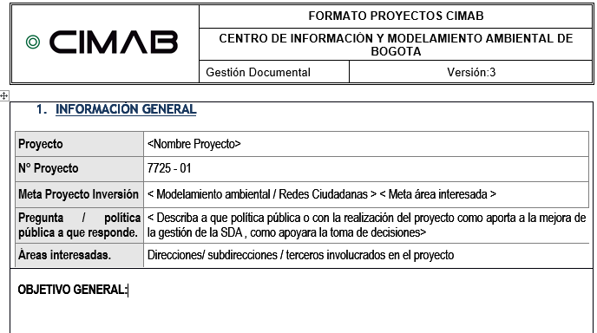
.
Fuente: SDA

A continuación, se relacionan los proyectos en 6 ejes temáticos que se encuentran formalizados en el formato de proyectos CIMAB:

Ilustración 130: Ejes temático formalizados en el CIMAB

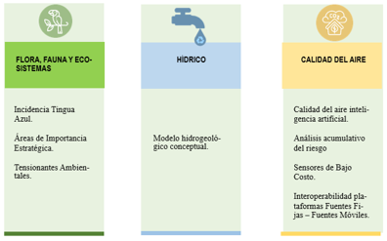
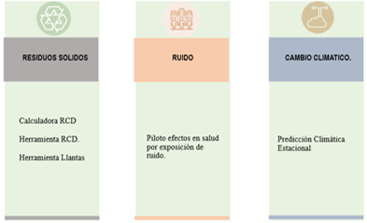

Fuente: SDA

El CIMAB mediante el proyecto 7725 “Fortalecimiento al análisis de información transversal de la SDA a través del centro de información y modelamiento ambiental de Bogotá – CIMAB”; aporta a Plan de Desarrollo Distrital de Desarrollo 2020 – 2024: “Un Nuevo Contrato Social y Ambiental para la Bogotá del Siglo XXI”, con la meta plan de desarrollo “457 - Fortalecer el 100% la gestión de la información ambiental de Bogotá”, con la cual se pretende contribuir al cumplimiento del Propósito 5 “Construir Bogotá-Región con gobierno abierto, transparente y ciudadanía consciente”; mediante Logro 29 “Posicionar globalmente a Bogotá como territorio inteligente (Smart City)”; a través del Programa 053 “Información para la toma de decisiones”, con el desarrollo de acciones relacionadas que busquen como Objetivo estratégico 016- “Ciudad Inteligente”, con el desarrollo de aplicativos, mapas y salidas en Sistemas de Información Geográfica SIG, en los ejes temáticos priorizados como resultados del modelamiento y análisis de los datos de las diferentes áreas de la Secretaria de Ambiente basados en análisis espacial y estadístico que permiten analizar el comportamiento y manejo de los recursos ambientales de tal manera que se realicen modelos que posibiliten la proyección del comportamiento de los recursos y el pronóstico de su evolución, para apoyar la toma de decisiones y fomentar la participación pública, entre otros beneficios allí identificados, Con un avance para el 2020 en 8.30%.

Dicho avance en el fortalecimiento de los análisis multivariables de información ambiental en el Centro de Información y Modelamiento Ambiental de Bogotá (CIMAB)se adelanta en dos líneas la primera en términos de redes ciudadanas y la segunda en términos de modelamiento y análisis multivariable.

Redes Ciudadanas

Mediante la conformación de sistemas de información públicos en los cuales se analice y transforme los datos de redes ciudadanías que permitan reforzar la participación ciudadana y fortalecer aún más los procesos misionales, se propone aumentar los mecanismos que gestionan la información generada por el ciudadano frente a su relación con el capital ambiental del Distrito Capital y vincule de manera efectiva a las redes ciudadanas a los sistemas de la entidad, de este modo generar gestión del conocimiento a partir de la divulgación masiva y promoción de los diferentes ejercicios de análisis de la información reportada por el ciudadano.

La divulgación de estos ejercicios permitirá aumentar la conciencia en la ciudadanía de la importancia de generar datos a la SDA, sus aportes en los estados de los recursos, así como en sus cambios (mejora o empeoramiento) y a su vez garantizar el fortalecimiento de redes Ciudadanas con diálogo permanente con la administración.

En el segundo semestre del 2020 se logró el intercambio de datos de calidad de aire a nivel internacional mediante el desarrollando de una API que permite la comunicación de la Red de Monitoreo de Calidad del Aire de Bogotá (RMCAB) con la plataforma OpenAQ.

Hace algunos años se han desarrollado una nueva generación de equipos para el monitoreo de la calidad del aire, denominados Sensores de Bajo Costo (SBC) y que alrededor del mundo se ha consolidado como instrumentos de redes ciudadanas que monitorean, interpretan y comunican la información de la calidad del aire, para poder vincular a estas con la entidad, se avanzo en la vigencia en la adjudicación de una consultoría bajo la modalidad concurso de méritos abiertos según numeral 3 Artículo 2 Ley 1150 de 2007, se presentó la oferta bajo el proceso SDA-CM-03-2020 “Contratar una consultoría para prestar el servicio de mediciones de exposición ambiental y toma de muestras de material particulado PM2.5 en puntos específicos de la ciudad, con sensores de bajo costo y un muestreador de material particulado disponibles en el mercado nacional e internacional”.

Con la realización de dicha consultoría se espera en temas de redes ciudadanas crear las bases para establecer una red ciudadana de monitoreo de calidad del aire en ambientes reducidos o de exposición ambiental. Las mediciones realizadas permitirán crear la experiencia y las capacidades institucionales para el funcionamiento de los sensores de bajo costo, en el conocimiento de las plataformas tecnológicas y en los protocolos de transmisión de los datos de dichos sensores, además de generar las bases conceptuales y la infraestructura tecnológica para establecer la red ciudadana de calidad del aire de Bogotá. Además, en el desarrollo de esta consultoría se podrán recolectar muestras de material particulado en las zonas donde se ejecute el proyecto de medición con Sensores de Bajo Costo (SBC) para conocer su composición química, de esta forma se podrá establecer una línea base que permita evaluar a futuro posibles impactos a la salud derivados de la exposición.

Modelamiento

Algunos de los ejercicios de modelamiento son:

- Análisis multivariado de la incidencia de la Tingua azul (Porphyrio martinica) a través del desarrollo de un aplicativo web de georreferenciación en Bogotá D.C.:

La campaña de “Recuperación y liberación de la tingua azul (P. martinica) en Bogotá D.C., tiene como objetivo recuperar individuos de tingua azul y otras especies de la familia Rallidae asociadas a la migración, que son encontradas en la ciudad de Bogotá desde el mes de octubre hasta abril, con el fin de brindar la atención y cuidados necesarios para su liberación oportuna y continuidad en el proceso migratorio.

Con lo anterior, en los últimos 20 años de ejecución de la campaña (2000-2020), se han logrado recuperar 11.475 y liberar 8.211 individuos de tingua azul y otras especies de aves migratorias (Fulica americana (gallareta americana), Neocrex erythrops (polluela piquiroja), Porphyrio martinica (tingua azul), Porphyrio flavirostris (polla celeste) y Porzana carolina (polluela norteña)).

Con la información recopilada durante este periodo de tiempo y haciendo uso exclusivamente de los datos referentes a la especie tingua azul, se ha venido trabajando el desarrollo del aplicativo, a través de la estandarización de la información de las bases de datos que soportan la ejecución de la campaña.

En el proyecto Análisis multivariado de la incidencia de la tingua azul (Porphyrio martinica) a través del desarrollo de un aplicativo web de georreferenciación en Bogotá D.C., busca evaluar la accidentalidad de la tingua azul mediante análisis de la correlación de variables ambientales y físicas con los eventos de Tiguas, reportados por la ciudadanía, además de la condición de salud de los individuos. este proceso de análisis se está llevando a cabo desarrollando la metodología de análisis multivariado y estadísticos, detectando zonas de especial atención, (zona de vulnerabilidad para el individuo, dependiendo del peso asignado a cada una de las variables físicas: 1. Construcciones e infraestructura, 2 Vías, 3 Usos del suelo y ambientales: 1 Precipitación, 2 Temperatura, 3 Velocidad del Viento, 4 Estructura Ecológica Principal) las cuales permitirán al grupo de fauna intensificar sus operativos o estrategias para la recuperación de individuos durante las épocas de migración.

Al finalizar el 2020 se ha actualizado el aplicativo con información a 2020 (reportes ciudadanos) y la identificación de Zonas de Atención Especial (ZAE) con variables físicas a 2019, se empieza con el cálculo de mapas de interpolación de variables meteorológicas (Velocidad del viento, Temperatura y precipitación) a partir de los datos de las estaciones meteorológicas del IDEAM (información obtenida del portal DHIME) para integrar los Join Spacial y calcular las ZAE's con datos completos.

Este análisis permitirá gestionar a la autoridad ambiental las medidas para la protección y conservación de la especie durante su tránsito migratorio y la atención prioritaria por la ciudad.

Ilustración 131: Modelo re salidas resultados de análisis del CIMAB

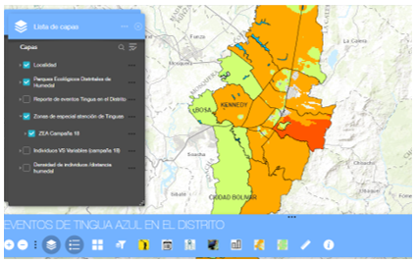
Fuente: SDA

- Piloto efectos en salud por exposición de ruido:

Es un proyecto que se trabaja en conjunto con la Secretaria Distrital de Salud, que tiene como finalidad “desarrollar una prueba piloto que permita identificar factores de riesgo y los posibles efectos sobre la salud que produce la exposición de las personas a elevados niveles de ruido ambiental en el Distrito”, para el segundo semestre del 2020 se ha trabajo en 2 fases que comprenden el proyecto:
Mapa 20: Mapa de red de ruido ambiental para el piloto de efectos en salud
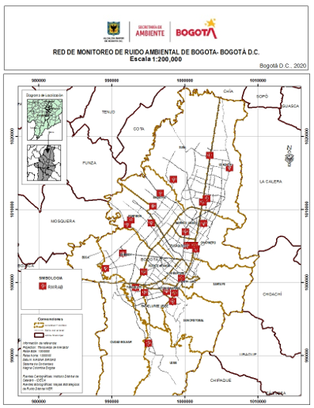
Fuente: SDA

Fase 1. Revisión de la literatura y estudios de caso asociados a los efectos que causa el ruido del tráfico vehicular, aeronáutico e industrial sobre las personas: Se realizó la clasificación de 11 publicaciones que más se ajusten al objeto y realidades locales bajo estudio.

Fase 2. Análisis de la información recolectada por la Secretaria Distrital de Salud e información de la Secretaria de Ambiente, para la delimitación poblacional y espacial del proyecto.

Gráfica 54: muestra de la Especialización Encuestas Secretaria Distrital de Salud

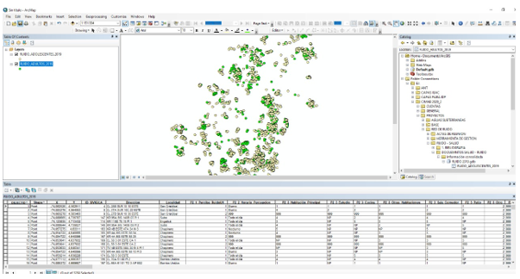

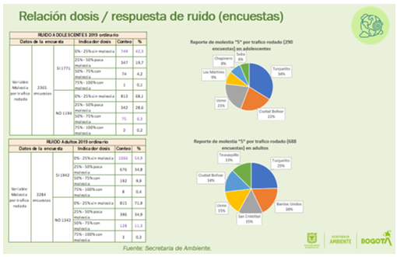

- Tablero de Control Geográfico RCD

Plataforma que centraliza la información geográfica oficial de las bases de datos de Registros de establecimientos, reporte de visitas y reportes ambientales del grupo técnico del sector público de la Subdirección de Control Ambiental al Sector Publico.

Ilustración 132: Tablero de control Geográfico RCD

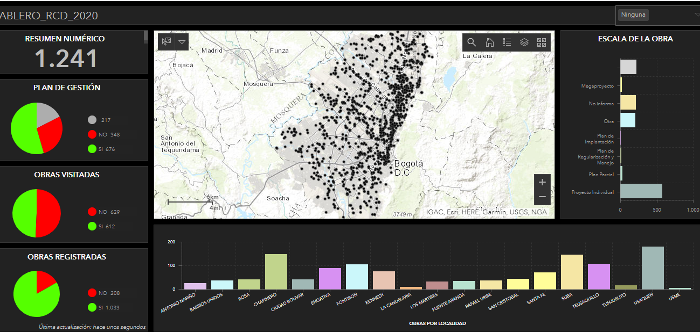
Fuente: SDA

- Tablero de control (dashboard) para la gestión de los establecimientos de llantas

Es una herramienta geográfica que permite visualizar y hacer gestión de los sitios que venden y disponen llantas en Bogotá. Presenta infografías, iconografía y un tablero de control funcionalidad para interactuar con este.
Ilustración 133: Tablero de control (dashboard) para la gestión de los establecimientos de llantas

Fuente: SDA

Para el segundo semestre del 2020 el CIMAB realizó la actualización de la herramienta de gestión del grupo de llantas con información a 2020 y grupo de RCD a 2019, realizando de manera simultánea la actualización de los tableros de control que permite tener un control más eficaz en la información y gestión del grupo de Llantas y RCD de la Subdirección de Control Ambiental al Sector Publico, por medio de esta plataforma que centraliza la información a partir de bases de datos de Registros de establecimientos, Reporte de visitas, y reportes ambientales del grupo técnico del sector público.

Estas herramientas van dirigidas a los grupos de profesionales pertenecientes a la Secretaria Distrital de Ambiente de Bogotá, y en general, a los profesionales del grupo técnico de llantas y RCD de la Subdirección de Control Ambiental al Sector Público; los cuales tienen la necesidad de consultar, procesar y analizar datos de gestión, datos ambientales asociados a diferentes variables, de tal manera que sirva como apoyo para la planificación, toma de decisiones, evaluación de impactos ambientales, programación de actividades, identificación de tendencias y predicción de alertas ambientales o de gestión previamente definidas en mesas de trabajo.

Adicional a la actualización de los tableros de control, el CIMAB hizo entrega oficial de toda la información desarrollada de los grupos técnicos, así como los manuales de usuario de cada uno de los ejercicios desarrollados apostando a compartir el conocimiento.

Tabla 114: Información entregada a la Subdirección de Control Ambiental al Sector Público (SCASP).

TIPO DE PRODUCTO/MEDIO DIGITAL | CANTIDAD | DESCRIPCIÓN/OBSERVACIONES
- Herramienta de gestión web de llantas | 1 | Se dan las indicaciones funcionales y operativas de la herramienta web de llantas, se incluye el ingreso a la herramienta, descripción de la plataforma, descripción de los comandos, y el significado de cada grafica de gestión.
- Tablero de control geográfico de establecimientos de llantas | 1 | El tablero de control (dashboard) brinda indicaciones funcionales y operativas de la herramienta geográfica de los establecimientos de llantas, esto a través de un manual de usuario, que incluye el ingreso a la herramienta, descripciones geográficas, descripción de las infografías, y el significado de cada iconografía y su funcionalidad en el tablero de control.
- Tablero de control geográfico RCD | 1 | Se dan las indicaciones funcionales y operativas del tablero de control (dashboard) de la herramienta geográfica RCD, esto a través de un manual de usuario, que incluye el ingreso a la herramienta, descripción de las herramientas geográficas, descripción de las infografías, y el significado de cada iconografía y su funcionalidad en el tablero de control.
Calculadora RCD | 1 | Se dan las indicaciones funcionales y operativas de la Calculadora de RCD, en el incluye el ingreso a la herramienta, descripción de la plataforma, descripción de los comandos, y el significado de cada grafica de gestión.
Módulo de consulta sobre el componente RCD en obra | 1 | El módulo de Consulta sobre el Componente Residuos de Construcción y Demolición (RCD) en obra, es un componente de software web que permite a los usuarios visualizar 6 tipos de alertas para hacer gestión de la Subdirección de Control Ambiental al Sector Publico
Manuales | 5 | Guías para la adecuada implementación de los ejercicios desarrollados:  - Manual de usuario de la herramienta de gestión web de llantas  - Manual de usuario del Tablero de control geográfico de establecimientos de llantas.  - Manual de usuario de Tablero de control geográfico RCD  - Manual de usuario de Calculadora RCD  - Manual de usuario de Módulo de consulta sobre el componente RCD en obra
Fuente: SDA

- Protocolo de vulnerabilidad y análisis acumulativo de riesgo socio ambiental por exposición a contaminación del aire

En análisis acumulativo de riesgo considera un proceso de identificación, estimación y cuantificación de la probabilidad y consecuencias de un evento para evaluar si el riesgo resultante es aceptable teniendo en cuenta en cada una de las variables incluidas para el análisis de información la calidad, la temporalidad y la representatividad. Sin embargo, el principal reto es analizar de qué manera los impactos pueden combinarse para generar un efecto aditivo o acumulativo o por el contrario pueden atenuarse.

Es por ello, que en segundo semestre del 2020 el Centro de Información y Modelamiento Ambiental de Bogotá, revisa la información entregada por la Secretaria Distrital de Salud en la etapa definida como levantamiento de requerimientos, en esta fase se realizan entrevistas con los stakeholder (interesados del área técnica), para describir las historias de usuario que debe cumplir el sistema en cuanto a requisitos funcionales y no funcionales, en esta etapa se identifica las fuentes de captura de datos del sistema, las necesidades de cálculos con los datos e identificación del procesamiento de la información alfanumérica y espacial. Se realiza un diccionario de variables de la matriz ACRE con la finalidad de comprender cada una de las variables inmersas en la matriz y su cálculo.

Ilustración 134: Modelo re calculado de sub variables ACRE 2018

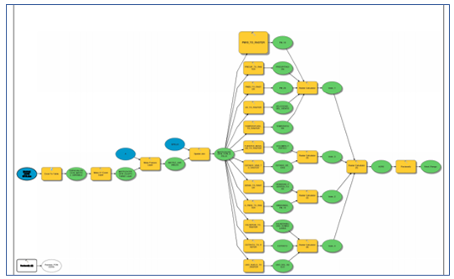
Fuente: SDA

Se replica geográficamente la matriz ACRE 2018 entregada por la Secretaria de Salud y se recalcula las variables que comprenden el análisis acumulativo del riesgo utilizando la información a partir de los datos de las estaciones meteorológicas del IDEAM (información obtenida del portal DHIME).

COOPERACION INTERNACIONAL

A continuación, se presentan los principales resultados obtenidos por la Subdirección de Proyectos y Cooperación Internacional, relacionados con Cooperación Internacional, durante la vigencia 2020.
La SPCI ha venido realizando diferentes actividades encaminadas a promover las políticas y acciones que adelanta la entidad en su compromiso con la protección del medio ambiente, en escenarios internacionales. Adicionalmente ha gestionado cooperación técnica y financiera de carácter no reembolsable, con el objeto de apoyar la ejecución de programas y proyectos que adelanta la SDA, en el marco del Plan de Desarrollo Distrital de Desarrollo 2020 – 2024: “Un Nuevo Contrato Social y Ambiental para la Bogotá del Siglo XXI”,
Todas las acciones desarrolladas en esta materia están orientadas a contribuir con el cumplimiento del proyecto de inversión 7805 “Fortalecimiento de la planeación ambiental para la sostenibilidad ambiental distrital y regional “Desarrollar 100% las acciones programadas de cooperación internacional para el fortalecimiento del sector ambiente”
Los principales logros obtenidos fueron

- Convenio con el PNUD para el proyecto “Pago por Servicios Ambientales para la ruralidad de la ciudad”

Dentro de sus estrategias, la Subdirección de Ecosistemas y Ruralidad ha buscado construir un sistema de incentivos (Pago por Servicios Ambientales –PSA y acuerdos voluntarios de conservación) que ayuden a modificar hábitos de producción para mejorar la calidad de vida de los ciudadanos. En este orden de ideas, la SPCI ha apoyado la firma de un convenio con el PNUD, cuyo objeto es: “Aunar esfuerzos técnicos, administrativos, financieros y operativos para diseñar el esquema del programa de Pago por Servicios Ambientales - PSA vinculado a otras estrategias de conservación de la biodiversidad y sus servicios ecosistémicos en la ruralidad del Distrito Capital”.

- Recepción del modelo de pronósticos de la NASA para el proyecto “OPEN AQ”

La SPCI ha venido acompañando a la Subdirección de Calidad del Aire, Auditiva y Visual durante los últimos 9 meses, para apoyar la integración de la ciudad de Bogotá en la red global de City AQ. Esta reúne a grandes ciudades mundiales, con el objetivo de compartir datos sobre calidad del aire. Bogotá se convirtió en la primera ciudad de Suramérica en formar parte de la red y recibió, de la mano de sus aliados del World Resource Institute, un modelo de pronóstico satelital de calidad del aire, desarrollado por la NASA (GEOS-CF), que le permitirá anticipar los picos de contaminación y responder de forma más eficaz, para proteger a la población bogotana.

- Apoyo a la DDRI para memorandos de entendimiento

Durante el último trimestre del 2020, la DDRI ha solicitado el apoyo de la SPCI para coordinar la elaboración de conceptos sobre la pertinencia de establecer lazos de cooperación entre Bogotá y otros actores como las ciudades de Quito y Barcelona, por un lado, la Embajada de Suecia y el PNUD, por el otro. Gracias a ello, Bogotá contará con el apoyo de actores relevantes a nivel mundial, para la elaboración de sus políticas ambientales y la capacitación de sus funcionarios y contratistas.

- Apoyo a la Alcaldía Mayor para el Foro C40

La SPCI acompañó la participación de Bogotá en el Grupo de Liderazgo Climático C40 - una red de ciudades y megaciudades, líderes globales en acción climática - del cual Bogotá es vicepresidente desde inicios de año. Apoyamos la inclusión de Bogotá en el Foro de Construcción Limpia y en encuentros de autoridades ambientales y de Alcaldes que ayudarán a la ciudad a impulsar y fortalecer estrategias de reducción de emisiones de gases de efecto invernadero y contaminantes atmosféricos, mejorando así su resiliencia y la calidad de vida futura de los bogotanos.

- Proyecto de “Economía Circular” ganador de la convocatoria de la Comisión Mixta Colombia – Chile

En el marco de la Comisión Mixta de Cooperación Técnica y Científica Colombia-Chile, administrada por la Agencia Presidencial de Cooperación (APC Colombia), la SPCI acompañó la formulación del proyecto ganador: "Portafolio para la innovación y el emprendimiento en economía circular - Caso Chile y Colombia”. Este pretende identificar y sistematizar experiencias en materia de economía circular. De esta manera, promete fortalecer la gestión institucional en ambos paises y en ambas ciudades, a la vez que ofrecerá un Norte claro para empresas que deseen iniciar procesos similares.

- Cursos y Webinars

En paralelo, se organizaron dos capacitaciones destinadas a fortalecer las competencias de los colaboradores de la Secretaría de Ambiente. En particular se organizó una capacitación en materia de cooperación internacional, con el apoyo del equipo de la SPCI, y otra en materia de construcción del Plan de Acción Climática, con el apoyo de ICLEI. En adición, la SPCI organizó y gestionó tres Webinar de alto nivel para promover la experiencia y las buenas prácticas ambientales de Bogotá, ante un público nacional e internacional. Los temas abordados giraron en torno a la construcción de ciudades verdes, al manejo de reservas y de áreas protegidas, pero también a la promoción de los sistemas de planeación ambiental

GESTION PRESUPUESTAL

RECURSOS INVERTIDOS

Con el plan de Desarrollo “Un Nuevo Contrato Social y Ambiental para la Bogotá del Siglo XXI” con relación a los recursos de Inversión directa apropiados para la vigencia 2020 mediante Decreto 816 del 2019 por el cual se liquida el presupuesto anual de rentas e ingresos y de gastos de inversiones de Bogotá, D.C., para la vigencia fiscal comprometida entre el 1 de enero de 2020 y el 31 de Diciembre de 2020 a cargo de la Secretaria Distrital de Ambiente se ejecutaron como se muestra en la siguiente tabla:

Tabla 115: Recursos de inversión vigencia 2020

PROYECTO | RUBROS | APROPIACIÓN | EJECUCIÓN | % DE EJECUCIÓN
980 | Sendero panorámico cortafuegos de los cerros orientales | - | - | 0,00%
1132 | Gestión integral para la conservación, recuperación y conectividad de la Estructura Ecológica Principal y otras áreas de interés ambiental en el Distrito Capital | 7.327 | 7.327 | 100,00%
979 | Control a los factores de deterioro de los recursos naturales en la zona Urbana del Distrito Capital | 5.099 | 5.096 | 99,93%
981 | Participación educación y comunicación para la sostenibilidad ambiental del D.C. | 1.670 | 1.670 | 100,00%
1149 | Protección y Bienestar Animal | 257 | 257 | 100,00%
1150 | Implementación de acciones del plan de manejo de la franja de adecuación y la reserva forestal protectora de los cerros orientales en cumplimiento de la sentencia del Consejo De Estado | 540 | 540 | 100,00%
1029 | Planeación ambiental para un modelo de desarrollo sostenible en el Distrito y la región | 937 | 937 | 100,00%
1141 | Gestión ambiental urbana | 1.377 | 1.377 | 100,00%
7517 | Promoción de la Conservación de Bienes y Servicios Ambientales Rurales en Bogotá D.C. | 237 | 222 | 93,84%
1030 | Gestión eficiente con el uso y apropiación de las TIC en la SDA | 1.736 | 1.736 | 100,00%
1100 | Direccionamiento estratégico, coordinación y orientación de la SDA | 672 | 672 | 100,00%
1033 | Fortalecimiento institucional para la eficiencia administrativa Gobierno y ciudadanía digital | 341 | 341 | 100,00%
978 | Centro de Información y Modelamiento Ambiental | 1.469 | 1.466 | 99,75%
TOTAL INVERSIÓN |  | 21.661 | 21.639 | 99,90%
Fuente Bogdata “BOGOTÁ MEJOR PARA TODOS”, valor en millones

Solo se muestra la ejecución de la inversión directa con cargo al plan de desarrollo “Bogotá Mejor para Todos “

Tabla 116: Recursos de inversión vigencia 2020

PROYECTO | RUBROS | APROPIACIÓN | EJECUCIÓN | % DE EJECUCIÓN
7657 | Transformación cultural ambiental a partir de estrategias de educación, participación y comunicación en Bogotá | 2.671 | 2.667 | 99,88%
7780 | Aportes de visión ambiental a la construcción del territorio rural distrital en Bogotá | 783 | 783 | 100,00%
7794 | Fortalecimiento de la gestión ambiental sectorial, el Ecourbanismo y cambio climático en el D.C. Bogotá. | 2.521 | 2.444 | 96,97%
7769 | Implementación de intervenciones para la restauración y mantenimiento de áreas de la Estructura Ecológica Principal, Cerros Orientales y otras áreas de interés ambiental de Bogotá | 3.538 | 2.278 | 64,39%
7811 | Implementación de estrategias integrales que conlleven a la conservación de áreas con alto valor Ecosistémico en Bogotá | 1.228 | 907 | 73,83%
7814 | Fortalecimiento de la administración y monitoreo áreas protegidas y otras de interés ambiental para disminuir la vulnerabilidad de los ecosistemas frente alteraciones naturales y antrópicas en Bogotá | 6.955 | 6.178 | 88,83%
7743 | Control, evaluación y seguimiento a predios de sitios contaminados, suelos degradados y pasivos ambientales para el diagnóstico de las condiciones del suelo y el acuífero somero en Bogotá | 1.272 | 1.247 | 98,06%
7710 | Control a los factores de deterioro del arbolado urbano y la flora en Bogotá | 2.410 | 2.399 | 99,52%
7711 | Control a los factores de deterioro del recurso fauna silvestre en Bogotá | 1.050 | 1.040 | 99,06%
7778 | Control a los factores de deterioro de calidad del aire, acústica y visual del Distrito Capital. Bogotá | 4.935 | 4.589 | 92,98%
7789 | Diseño, formulación e implementación de un programa de monitoreo, evaluación, control y seguimiento sobre el Recurso Hídrico del Distrito Capital Bogotá. | 3.757 | 3.311 | 88,14%
7702 | Control, evaluación, seguimiento y promoción a la cadena de gestión de residuos Bogotá | 3.100 | 3.057 | 98,62%
7805 | Fortalecimiento de la planeación ambiental para la sostenibilidad ambiental distrital y regional Bogotá | 1.851 | 1.841 | 99,47%
7725 | Fortalecimiento al análisis de información transversal de la SDA a través del Centro de Información y Modelamiento Ambiental de Bogotá - CIMAB Bogotá | 911 | 825 | 90,55%
7804 | Fortalecimiento de la gestión de información ambiental priorizada de la SDA Bogotá | 3.532 | 3.356 | 95,03%
7699 | Implementación de acciones para la obtención de mejores resultados de gestión y desempeño institucional, de la Secretaría Distrital de Ambiente Bogotá | 1.670 | 1.596 | 95,54%
7806 | Fortalecimiento Jurídico de la Secretaría Distrital de Ambiente Bogotá | 900 | 892 | 99,06%
7816 | Construcción de espacios de calidad para el Sector Ambiental Bogotá | 12.631 | 11.235 | 88,95%
7817 | Fortalecimiento y capacidad institucional de la Secretaria Distrital de Ambiente Bogotá | 1.075 | 929 | 86,41%
7820 | Fortalecimiento del trámite sancionatorio ambiental en el marco de la función de vigilancia y control de la Secretaría Distrital de Ambiente en Bogotá | 1.710 | 1.674 | 97,89%
TOTAL INVERSIÓN |  | 58.500 | 53.249 | 91,02%

Fuente: BOGDATA

Solo se muestra la ejecución de la inversión directa con cargo al plan de desarrollo “Un nuevo contrato social y ambiental pata la BOGOTÁ del Siglo XXI“

EJECUCIÓN PRESUPUESTAL – VIGENCIA 2020

Durante la vigencia 2020, la Secretaría Distrital de Ambiente dispuso de un presupuesto total del orden de ciento nueve mil cuatrocientos quince millones trescientos cuarenta y tres mil seiscientos noventa y dos pesos m/cte. ($109.415’343.692); de los cuales veintinueve mil doscientos cincuenta y cuatro millones doscientos noventa y nueve mil pesos m/cte. ($29.254’299.000) y veintiún mil seiscientos sesenta millones novecientos setenta y cuatro mil trescientos ochenta y seis pesos m/cte ($21.660.974.386) del plan de desarrollo “Bogotá Mejor para Todos” más cincuenta y ocho mil quinientos millones setenta mil trescientos seis pesos m/cte ($58.500.070.306) del plan de desarrollo “Un nuevo contrato social y ambiental pata la BOGOTÁ del siglo Siglo XXI” para un total ochenta mil ciento sesenta y un millones cuarenta y cuatro mil seiscientos noventa y dos pesos m/cte. ($80.161’044.692) fueron apropiados para cubrir los gastos de funcionamiento y los gastos de inversión, respectivamente.

De dicho presupuesto fue ejecutado en un 92,59%, de los cuales gastos de funcionamiento alcanzó una ejecución del (90.30%) y los gastos de inversión (95,46%), tal como se muestra en la tabla y la gráfica que se presentan a continuación:

Tabla 117: ejecución presupuestal a diciembre 31 de 2020
RUBROS | APROPIACIÓN | EJECUCIÓN | % DE EJECUCIÓN
Funcionamiento | 29.254.299.000 | 26.417.004.242 | 90,30%
Inversión* | 21.660.974.386 | 21.639.368.527 | 99,90%
Inversión** | 58.500.070.306 | 53.248.599.657 | 91,02%
TOTAL PRESUPUESTO 2020 | 109.415.343.692 | 101.304.972.426 | 92,59%
Fuente Bogdata
* Presupuesto asignado a la ejecución del plan de desarrollo "Bogotá Mejor para Todos"
** Presupuesto asignado a la ejecución del plan de desarrollo "Un nuevo contrato social y ambiental pata la BOGOTÁ del siglo Siglo XXI"

ANTEPROYECTO DE PRESUPUESTO DE GASTOS DE FUNCIONAMIENTO E INVERSIÓN – VIGENCIA 2021

Conforme a lo establecido en la Circular Conjunta No. 003 de junio 28 de 2019 “Guía de Ejecución, Seguimiento y Cierre Presupuestal 2019 y Programación Presupuestal Vigencia 2020”, se efectuó el cargue de información en el Sistema de Presupuesto Distrital – PREDIS con el objeto de remitir la programación de los Gastos de Funcionamiento e Inversión, correspondientes a la vigencia 2021; así como la clasificación de los conceptos de gasto de inversión; a la Secretaría Distrital de Hacienda y la Secretaría Distrital de Planeación, respectivamente, para lo cual se realizaron las siguientes actividades:
Se incluyeron recursos requeridos para el fortalecimiento y sostenibilidad de los programas y proyectos estratégicos del Plan de Desarrollo “Un Nuevo Contrato Social y Ambiental para la Bogotá del Siglo XXI”. Se tuvieron en cuenta las variables económicas establecidas por la Secretaría de Hacienda Distrital. Se realizó la proyección del costo de la planta de personal, remitiéndola para su validación a la Secretaría de Hacienda Distrital. Se realizaron los registros en el sistema de información presupuestal tanto la proyección de ejecución presupuestal a diciembre 31 de 2020, como “Adquisición de bienes y servicios para la vigencia 2021”. Por último, fue entregado dentro de los plazos establecidos, el anteproyecto de presupuesto, tanto a la Secretaría Distrital de Planeación como a la Secretaría Distrital de Hacienda, mediante radicados 2020EE178185 y 2020EE178184, respectivamente.

ELABORACIÓN DE LOS DOCUMENTOS SOPORTE DE LA GESTIÓN PRESUPUESTAL

Durante el periodo comprendido entre el 01 de enero y el 31 de diciembre de 2020, cuatro mil treinta y seis (4.036) Certificados de Disponibilidad Presupuestal – CDP y cuatro mil ciento cincuenta (4.150) Certificados de Registro Presupuestal – CRP.

En el mismo periodo se presentaron en forma oportuna los informes de ejecución tanto de la vigencia como de reservas presupuestales, documentos publicados en la página web de la Entidad. Adicionalmente se presentó en forma mensual la cuenta a la Contraloría de Bogotá.

Se continúa con el seguimiento en la ejecución de reservas y pagos programados mensualmente, al igual se hizo seguimiento a los pasivos exigibles de la Secretaría, tramitando ante la Secretaría Distrital de Hacienda el cambio de fuentes para el pago de algunos de ellos.

ARMONIZACIÓN

Durante el mes de junio de 2020 se llevó a cabo de manera exitosa la armonización de los saldos por proyecto que fueron incorporados en el nuevo plan de desarrollo Un nuevo contrato social y ambiental para el siglo XXI, los cuales, a 31 de mayo, fueron los siguientes:

Tabla 118: armonización de los saldos por proyecto que fueron incorporados en el nuevo plan de desarrollo
Fuente: SDA

APROBACIÓN DE VIGENCIAS FUTURAS

Una vez revisadas las necesidades Institucionales, se evidencia que hay contratos que son recurrentes y muchos de ellos han generado no sólo reservas presupuestales sino pasivos exigibles que afectan considerablemente el normal funcionamiento de la Entidad, motivo por el cual la Secretaría Distrital de Ambiente requiere garantizar la continuidad de estos servicios durante las vigencias 2022 y 2023, solicitando vigencias futuras.

Entre los servicios encontramos el de aseo y cafetería, vigilancia, seguros, el servicio de transporte especializado, arriendo para las diferentes sedes y correo certificado, entre otros, que son necesarios e indispensables tanto para atender la parte administrativa como la misional.
A continuación, se relacionan las vigencias futuras aprobadas en el Decreto 328 de 2020, para iniciar los procesos contractuales en el primer trimestre de 2021

Tabla 119: Relación de las vigencias futuras aprobadas en el Decreto 328 de 2020

Fuente: SDA

APROBACIÓN DE CUPOS DE CRÉDITO

A continuación, se relación los 3 rubros en los cuales nos dieron cupos de crédito de un total de $ 28.700.000.000:

Tabla 120: Relación de los 3 rubros en los cuales dieron cupo de crédito a la SDA

Fuente: SDA

ELABORACIÓN Y PRESENTACIÓN DE LOS ESTADOS FINANCIEROS Y LAS NOTAS A LOS ESTADOS FINANCIEROS

A continuación se expone las actividades ejecutadas durante el periodo comprendido entre el 1 de enero y el 31 de diciembre de 2020, con el fin de determinar el cumplimiento de los compromisos institucionales fijados, se adelantaron las siguientes actividades desde el grupo de contabilidad de la Subdirección Financiera.

- Elaboración Estados Financieros Mensuales

Conforme al procedimiento para la preparación y publicación de los informes financieros y contables mensuales incorporado por la Contaduría General de la Nación según la Resolución 182 del 19 de mayo de 2017, se prepararon y publicaron los siguientes Informes Financieros y Contables, con corte al mes de octubre de 2020, así:
- Estado de Situación Financiera: constituye una representación estructurada de los bienes, derechos y obligaciones de la SDA.
- Estado de Resultados: Es una representación del desempeño financiero que ha tenido la SDA durante un periodo determinado.
Los cuales son publicados en la página web de la Secretaria: http://ambientebogota.gov.co/informes-financieros.
Se realizaron las gestiones de cobro persuasivo en oportunidad conforme al Manual de Gestión y Cobro de Cartera adoptado mediante resolución SDA 3875 de 2014, modificada por la resolución SDA 2163 de 2019, en concordancia con el Decreto 397 de 2011, sobre los títulos remitidos por la DCA.

- Elaboración y presentación de los Reportes Contables ante la Dirección Distrital de Contabilidad de la Secretaría Distrital de Hacienda

En cumplimiento de los plazos establecidos por la Resolución de la Dirección Distrital de Contabilidad Número 002 del 09 de agosto de 2018, se reportaron el primer, segundo y tercer trimestre de la vigencia 2020, así:
- CGN2015_001_SALDOS_Y_MOVIMIENTOS_CONVERGENCIA.
- CGN2015_002_OPERACIONES_RECIPROCAS_CONVERGENCIA.
- CGN_VARIACIONES SIGNIFICATIVAS.
- DDC2014_001_SGR: SALDOS Y MOVIMIENTOS REGALIAS.
- DDC2014_001_SGR: OPERACIONES RECIPROCAS REGALIAS.
- Conciliación SIPROJ.
- Estado de Situación Financiera y Estado de Resultados.
Así mismo, una vez revisados los reportes definitivos, se remite de forma mensual la Conciliación de las Operaciones de Enlace de gastos de Inversión, Gastos de Funcionamiento, Gastos por Transferencias e Ingresos, Bienes y Derechos Recibidos y Transferidos, la última correspondiente a septiembre de 2020, fue remitida según comunicación 4902445.
Los reportes de estampillas Distritales y Contribución Especial de obra Pública, según la Resolución N°. SHD-000415 de 15 de noviembre de 2016 artículo 6°, para el cargue se debe validar de manera independiente cada tipo de estampilla, salvo PROCULTURA y PROADULTO que van en un solo activo, se ha efectuado el cargue exitoso tanto de los reportes mensuales (contribución de obra), y los semestrales (estampillas), la última validación efectuada del informe de contribución de obra correspondió al mes de noviembre y se llevó a cabo el día 11-12-2020. Así mismo el informe de estampilla correspondiente al primer semestre del año 2020, se validó exitosamente el día 12 de julio de 2020.

- Atención requerimientos de información organismos de vigilancia y control

Según proceso 4721272, se atendió el Requerimiento de la Contraloría de Bogotá sobre la información contable, de acuerdo auditoria de desempeño PAD 2018. Partiendo como base del informe preliminar de auditoria regular SDA PAD 2020 COD 60 recibido según radicado 2020ER85268, particularmente en lo referente al Control Financiero – Factor Estados Financieros, se preparó respuesta correspondiente según comunicación interna 2020IE88896. Se propuso el Plan de mejoramiento auditoría 2018, relacionado con los Estados Financieros de la SDA, acogido finalmente a través de comunicación interna 2020IE103327.

Se atendió la Información de cuentas por cobrar y convenios, según requerimiento de Contraloría 2020ER74321, para el dictamen de los Estados Financieros consolidados de Bogotá.

En la Auditoria de Regularidad PAD 2020 vigencia 2019, código 69, radicado SDA No. 2020ER225896-Radicado Contraloría de Bogotá D.C No. 2-2020-20879 del 14 de diciembre de 2020. Para el área se presentaron los siguientes hallazgos:

Tabla 121: Hallazgo resultado de la Auditoria de Regularidad PAD 2020 vigencia 2019

DESCRIPCION DEL HALLAZGO | DESCRIPCIÓN ACCIÓN
Hallazgo administrativo, por error en el signo de los saldos de cierre en la cuenta 1386 - Deterioro acumulado de cuentas por cobrar (CR), de las vigencias comparadas en el Estado de Situación Financiera a 31 de diciembre de 2019 reportado en SIVICOF. | Actualizar el anexo del CODIGO: PA02-PR24-M1
Hallazgo administrativo, por error en el signo de los saldos de cierre en la cuenta 1386 - Deterioro acumulado de cuentas por cobrar (CR), de las vigencias comparadas en el Estado de Situación Financiera a 31 de diciembre de 2019 reportado en SIVICOF. | Validar la información del cierre contable trimestral
Hallazgo administrativo por deficiencias en la gestión de información del ámbito del Control Interno Contable, especialmente en el documento electrónico CBN- 0906: “Notas a los Estados Financieros”, reportado por la SDA en SIVICOF, vigencia 2019. | Requerir un concepto a la Contaduría General para que aclare en qué circunstancias se debe reportar información de libros auxiliares y subcuentas en las notas a los estados financieros
Hallazgo administrativo por deficiencias en la gestión de información del ámbito del Control Interno Contable, especialmente en el documento electrónico CBN- 0906: “Notas a los Estados Financieros”, reportado por la SDA en SIVICOF, vigencia 2019. | Revisar la materialidad de los saldos de las cuentas auxiliares y aquellas que presenten un porcentaje superior al 70% serán reveladas en las notas sin embargo las subcuentas de cada rubro se están revelando en las notas, cuando existen hechos relevantes los mismos son revelados sin tener en cuenta su % de afectación en el rubro. en las notas contables mensuales.
Hallazgo administrativo por deficiencias en la gestión de información del ámbito del Control Interno Contable, especialmente en el documento electrónico CBN- 0906: “Notas a los Estados Financieros”, reportado por la SDA en SIVICOF, vigencia 2019. | Validar que la información reportada en las notas a los estados financieros trimestrales coincida con la estructura establecida por la Contaduría General
Fuente: SF - SDA

De acuerdo a lo anterior, ya se encuentra elaborado el plan de mejoramiento para llevarlo a cabo durante la vigencia 2021.

- Comité Técnico de Sostenibilidad Contable (CTSC)

Este Comité se encuentra reglamentado mediante la Resolución 684 de 09 de marzo de 2020 modificada por la Res. 812 de 30 de marzo de 2020, y establece que el Comité se trata de una instancia asesora del área contable, con el objeto de garantizar la elaboración de información financiera que refleje la realidad económica de la entidad, produciendo información confiable, relevante y comprensible; así como para la evaluación y depuración permanente de las cifras y demás datos contenidos en los Estados Financieros; lo anterior en concordancia con la Resolución 193 de 2016 de la CGN, que estableció el Procedimiento para la Evaluación Control Interno Contable, particularmente el numeral 3.2.15 sobre depuración contable, permanente y sostenible.
Durante el año 2020 se llevaron a cabo dos sesiones del Comité, en las cuales se aprobaron las siguientes depuraciones:
Tabla 122: Depuraciones aprobadas por el Comité Técnico de Sostenibilidad Contable.

COMITÉ | CONCEPTO | VALOR
JUNIO | Cuentas por Cobrar | $81.709.318
NOVIEMBRE | Saldos a favor de terceros | $1.751.855
NOVIEMBRE | Ingresos recibidos por anticipado | $85.100.996
NOVIEMBRE | Cuentas por cobrar | $2.143.224
NOVIEMBRE | Cuentas por pagar | $53.951.366
NOVIEMBRE | Recursos entregados en administración | $1.201.176.877
NOVIEMBRE | Otras cuentas acreedoras de control | $293.830.879
TOTAL |  | $1.719.664.515
Fuente: SF- SDA
La Dirección Distrital de Contabilidad a través de la resolución DDC-000003 de 2018, determinó los lineamientos para la Sostenibilidad del Sistema Contable Público Distrital, en el artículo 7° señala: “Plan de Sostenibilidad Contable. Determinar que los Entes Públicos Distritales elaboren un plan de Sostenibilidad Contable, el cual se concibe como el marco general de acciones a ejecutar por las áreas de gestión para optimizar sus procesos y procedimientos (…)”
En cumplimiento de estos lineamientos, se propuso al interior de la SDA el Plan de Sostenibilidad Contable, el cual fue socializado según comunicación interna 2020IE37706 del mes de febrero de 2020, estableciendo como base la información contable con corte a 31 de diciembre de 2019, identificando los principales rubros susceptibles de saneamiento, las actividades y el área responsable de adelantarlas, así:
Tabla 123: Base la información contable establecido en el marco del Plan de Sostenibilidad Contable.

GRUPOS REPRESENTATIVOS DE INFORMACIÓN FINANCIERA | RESPONSABLE | SALDO 31/12/2019  (Base) | META
Cuentas por cobrar - devolución cobro coactivo | Dirección de Control Ambiental y Subdirecciones | 133.641.803 | 80%
Cuentas por cobrar - situación administrativa especial | Dirección de Control Ambiental y Subdirecciones | 5.902.747.567 | 70%
Derechos Contingentes Ingresos No tributarios | Dirección de Control Ambiental y Subdirecciones | 29.758.960.155 | 50%
Ingresos Recibidos por Anticipado | Dirección de Control Ambiental y Subdirecciones | 683.633.207 | 80%
Incapacidades pendientes de cobro | Dirección de Gestión Corporativa | 88.670.283 | 70%
Propiedades planta y Equipo no Explotados | Dirección de Control Ambiental  Dirección de Gestión Ambiental | 1.155.830.660 | 70%
Propiedades planta y Equipo no Explotados | Dirección de Gestión Corporativa (Almacén) | 1.155.830.660 | 70%
Edificaciones, construcciones en curso, y plantas ductos y túneles. | Dirección de Gestión Corporativa | 134.498.538.944 | 70%
Terrenos | Dirección de Gestión Ambiental | 821.125.475 | 70%
Bienes de uso público | Dirección de Gestión Ambiental | 10.874.123.084 | 80%
Recursos entregados en Administración - Convenios | Dirección de Gestión Ambiental y Subdirecciones | 623.259.171.685 | 5%
Fuente: SF SDA
El último seguimiento oficial del grado de avance del plan de sostenibilidad contable de la vigencia 2020 se realizó el 30 de noviembre de 2020, mediante la segunda sesión del comité técnico de sostenibilidad contable, durante la cual se revisaron las estrategias planteadas por el DCA, DGA y DGC mediante radicados de FOREST 2020IE209318, 2020IE215088 y Actas de trabajo, respectivamente.

- Solicitudes internas

Se socializó con las dependencias internas de la SDA para la vigencia 2020, el cronograma insumo contable (2020IE25719), y el Plan de sostenibilidad contable (2020IE37706).

Se han atendido distintos requerimientos efectuados por la OCI, entre otros: solicitud información sobre BACK UP del programa contable SIASOFT (4707484); avance en los compromisos del Comité Institucional de Coordinación de Control Interno (4758870), para el cual, se preparó y presentó los Estados Financieros de la SDA, y avance en la sostenibilidad contable con corte a marzo de 2020, respectivamente.

Se tramitaron las solicitudes de la DLA así: apoyo respuesta proceso de Tutela 2020-0073 (4712373), derecho de petición WILHELM WILLY DREWS ARANGO (4718864), solicitud de información 110016000101201900005 (4787960), entre otros. Así mismo, a diario se atiende y remite lo correspondiente a la DLA en cuanto a las acreencias enviadas por la SJD.

Se revisan las comunicaciones y adelanta la gestión de cobro correspondiente de acuerdo a lo informado por la DCA y Subdirecciones. Así como, lo correspondiente a la ejecución financiera de los convenios.

ÁREA DE PAGOS

Se dio trámite satisfactorio a las solicitudes de pago radicadas por personas naturales y jurídicas en la Subdirección Financiera, hasta el 31 de diciembre del 2020; así mismo, fueron radicadas en la Secretaría de Hacienda las cuentas de cobro que cumplieron con el 100% de los requisitos establecidos en el procedimiento PA02-PR27 “Trámite de Pagos”.
La Subdirección Financiera realizó durante la vigencia 2020 un total de 14.083 pagos por las obligaciones a cargo de la Secretaría Distrital de Ambiente.
A continuación, en los siguientes cuadros se evidencia los pagos realizados en las 2 plataformas manejadas durante la vigencia 2020.

Tabla 124: Tramite de pagos periodo enero a septiembre de 2020

PLATAFORMA | ANUALIDAD | ORDENES DE PAGO | PLANILLAS ORDENES PAGO | PLANILLAS RELACIONES AUTORIZACON
PREDIS | VIGENCIA | 5.700 | 169 | 26
PREDIS | RESERVA | 3.376 | 118 | 0
TOTAL |  | 9.076 | 287 | 26
PERIODO OCTUBRE A DICIEMBRE DE 2020

PLATAFORMA | ANUALIDAD | No. DOCUMENTO | LOTES ORDENES PAGO | PLANILLAS RELACIONES AUTORIZACON
BOGDATA | VIGENCIA | 4.985 | 161 | 7
BOGDATA | RESERVA | 22 | 38 | 0
TOTAL |  | 5.007 | 199 | 7
PLATAFORMA | ANUALIDAD | OP (+) DOCUMENTOS | PLANILLA OP No. | PLANILLAS RELACIONES AUTORIZACON
PREDIS (+) BOGDATA | VIGENCIA | 10.685 | 330 | 33
PREDIS (+) BOGDATA | RESERVA | 3.398 | 156 | 0
TOTAL |  | 14.083 | 486 | 33
NOTA: La información corresponde a la cantidad de órdenes de pago elaboradas durante el año en cada una de las plataformas: PREDIS: de 01 enero de 2020 a 30 septiembre de 2020, BOGDATA: de 01 octubre de 2020 a 31 diciembre de 2020

INICE DE TABLAS

Tabla 1: Acciones de administración y manejo integral en los 15 Parques Ecológicos de Humedal. 19
Tabla 2: Actividades de gobernanza y gestión socioambiental. 22
Tabla 3: Actividades para generar los documentos técnicos en el 2021 32
Tabla 4: Pronunciamientos sobre las afectaciones a los elementos de la EEP y otras áreas de interés ambiental 33
Tabla 5: Conceptos Técnicos destacados por su relevancia 36
Tabla 6: Propuesta de priorización multicriterio intervención de ocupaciones (aproximación técnica). 48
Tabla 7: Priorización por fases de intervención en base a consideraciones financieras 49
Tabla 8: Relación de aproximación financiera 2020 para el programa de reasentamientos caso Entrenubes. 50
Tabla 9:Actores Institucionales 51
Tabla 10: Relación de áreas para intervención vía acuerdo de conservación. 54
Tabla 11: Predios prioritarios para la contención y prevención de procesos de ocupación informal 55
Tabla 12: Proceso de sistematización de eventos de ocupación informal y otros tensionantes de origen antrópico 56
Tabla 13: Descripción de Convenio Interadministrativo 699 de 2020 suscrito entre la SDA, IDIPRON y las Secretarías de Hábitat, Seguridad y Gobierno. 60
Tabla 14: Elementos y áreas de interés ambiental incluidas en el trazado preliminar propuesta corredor de conectividad socio ecológica 86
Tabla 15: Elementos y áreas de interés ambiental incluidas en el trazado de corredor de conectividad socio ecológica corredor de conectividad socio ecológica del Gran Chicó - Virrey. 87
Tabla 16: Elementos y áreas de interés ambiental incluidas en el trazado preliminar del corredor de conectividad socio ecológica corredor de conectividad socio ecológica “Neuque” Cuenca río Salitre. 88
Tabla 17: Elementos y áreas de interés ambiental incluidas en el trazado preliminar del corredor de conectividad socio ecológica corredor de conectividad socio ecológica Sumapaz – Chingaza (Distrital – Regional). 89
Tabla 18: Acciones de Adaptación 94
Tabla 19: Emisiones de GEI por sector. 96
Tabla 20: Acciones de Mitigación 99
Tabla 21: Resultado de la valoración económica y ambiental de los daños ocasionados por tres incendios forestales de gran complejidad ocurridos en el primer trimestre de 2020 111
Tabla 22: Estrategia Distrital para la Respuesta a Emergencias 112
Tabla 23: Datos de las emergencias activadas por mes 115
Tabla 24: Entidades ganadoras del concurso “Al trabajo en Bici 2020” 117
Tabla 25: Entidades que obtuvieron una calificación en rango Alto, desarrollaron su misionalidad con responsabilidad ambiental. 119
Tabla 26: Atención a requerimientos de entidades. 121
Tabla 27: actividades realizadas en Nueva Esperanza 125
Tabla 28: actividades realizadas en Altos de la Estancia 126
Tabla 29: Radicados Atendidos Registro Único Ambiental - RUA 136
Tabla 30: Eempresas no requirieron ajuste en sus datos 137
Tabla 31: Empresas a las que se les realizo el ajuste de la información 137
Tabla 32: Empresas a las que se les realizo el ajuste parcial de la información 138
Tabla 33: Empresas a las que no se les realizo el ajuste de la información 138
Tabla 34: Actividades de apoyo para el sector curtiembres 144
Tabla 35: sesiones de capacitación para el sector curtiembres 145
Tabla 36: visitas de seguimiento a actividades de reconversión productiva 160
Tabla 37: Relación de temas ambientales discutidos con el comité Directivo de la Secretaría Distrital de Ambiente. 179
Tabla 38. Relación de talleres realizados como insumos para la consolidación de las recomendaciones a tener en cuenta en la concertación del POT. 180
Tabla 39: Número de actos administrativos de impulso sancionatorio segundo semestre de 2020 181
Tabla 40: Número de actos administrativos que decisiones de fondo – Segundo semestre de 2020 182
Tabla 41: Tasación de multas – Segundo semestre de 2020 183
Tabla 42: Notificaciones Sancionatorio- Permisivo 184
Tabla 43: Publicación de Actos Administrativos – Segundo semestre de 2020 184
Tabla 44: Solicitudes – Segundo semestre de 2020 186
Tabla 45: Estimación de Tiempos – Segundo semestre de 2020 190
Tabla 46: Estimación Etapas Procedimiento Sancionatorio – Segundo semestre de 2020 191
Tabla 47: Expedientes por Subdirección – Segundo semestre de 2020 192
Tabla 48: Expedientes por Recurso – Segundo semestre de 2020 193
Tabla 49: Porcentaje de datos válidos de PM₁₀ para el periodo julio - diciembre 2020 por estación de monitoreo 201
Tabla 50: Concentraciones promedio mensuales de PM₁₀ por estación. Periodo julio - diciembre 2020 201
Tabla 51: Porcentaje de datos válidos de PM_{2.5} para el periodo julio – diciembre 2020 por estación de monitoreo 203
Tabla 52: Concentraciones promedio mensuales de PM_{2.5} por estación. Periodo julio-diciembre 2020 204
Tabla 53: Excedencias a los niveles máximos permisibles según la norma por estación de monitoreo, período julio-diciembre 2020 206
Tabla 54: Solicitudes atendidas – Grupo Fuentes Fijas 208
Tabla 55: Número de visitas realizadas por localidad – Grupo Fuentes Fijas 208
Tabla 56: Resultados operatividad Segundo Semestre de 2020 210
Tabla 57: Resultados por localidad segundo semestre 2020 211
Tabla 58: Distribución acciones de control II-2020 213
Tabla 59: Distribución geográfica visitas técnicas II-2020 214
Tabla 60: Cumplimiento normativo por sector económico visitas técnicas II-2020 215
Tabla 61: Inventario estaciones de monitoreo de ruido ambiental junio del 2020 217
Tabla 62: Estado de las estaciones ubicadas en CAI afectados en septiembre 2020 del RMRAB II 218
Tabla 63: Resultados operativos especiales segundo semestre 2020 219
Tabla 64: Visitas a los centros de diagnóstico automotor (CDA) en el segundo semestre de 2020. 222
Tabla 65: Visitas a Concesionarios segundo semestre de 2020 223
Tabla 66: Operativos de control por zonas 225
Tabla 67: Establecimientos intervenidos en operativos de control por zonas 226
Tabla 68: Operativos de sensibilización por zonas 226
Tabla 69: Establecimientos intervenidos en operativos de sensibilización por zonas 227
Tabla 70: Visitas de Seguimiento y Control a Elementos Mayores de PEV 227
Tabla 71: Visitas de Evaluación a Elementos Mayores de PEV 228
Tabla 72: Visitas IVC a Elementos Menores de PEV 228
Tabla 73: Documentos tecnicos 229
Tabla 74: Categorización, clasificación y caracterización de los Rangos del WQI 231
Tabla 75: Longitud de los ríos de la RCHB clasificadas por WQI desde 2014 a 2020 238
Tabla 76: Usuarios con predios afectados por extracción de minerales en zonas compatibles con las actividades mineras en la Sabana de Bogotá y con instrumentos ambientales 241
Tabla 77: Usuarios con predios afectados por extracción de minerales por fuera de las zonas compatibles con las actividades mineras en la Sabana de Bogotá y con instrumentos ambientales 242
Tabla 78: Relación de los 22 predios afectados por actividad extractiva de minerales con actuaciones de evaluación, control y seguimiento – Proyecto de Inversión 7743 244
Tabla 79: Conceptos técnicos de control a la generación de residuos peligrosos. 247
Tabla 80: Resultados 2020 255
Tabla 81: Actividades desarrolladas PSMV. 261
Tabla 82: Recorrido verificación puntos de vertimiento. 261
Tabla 83: Usuarios objeto de imposición de medidas preventivas en el ejercicio de los operativos. 265
Tabla 84: Usuarios G- Hidrocarburos 266
Tabla 85: Actividades G- Hidrocarburos – Meta PDD 7789 268
Tabla 86: Actividades G- Hidrocarburos – Meta PDD 7702 268
Tabla 87: Actividades G- Hidrocarburos – Meta PDD 7743 269
Tabla 88: ejecución de las actividades de control 272
Tabla 89: Las sustancias que fueron monitoreadas en suelo y agua subterránea. 275
Tabla 90: Universo suelos contaminados al inicio del Plan de Desarrollo 276
Tabla 91: Actividades por hectáreas diagnosticadas 278
Tabla 92: Cumplimientos a seguimientos de investigación 279
Tabla 93: Relación de las incautaciones de fauna silvestre realizadas durante operativos de control al tráfico ilegal. 281
Tabla 94: Disposición de fauna silvestre entre julio y diciembre de 2020 según clase taxonómica 284
Tabla 95: Especímenes verificados por AFIM – del 01 de julio hasta el 31 de diciembre de 2020 294
Tabla 96: Eventos atendidos segundo semestre de 2020 297
Tabla 97: arboles volcados en el segundo semestre de 2020 297
Tabla 98: Ciudadanos participantes en las Aulas Ambientales 316
Tabla 99: Relación de elaboración y/o revisión de proyectos de Decreto. DLA 319
Tabla 100: Circulares expedidas por la DLA 322
Tabla 101Éxito procesal 328
Tabla 102: Reporte de Implementación TVD con corte a diciembre 2020 341
Tabla 103: Resultados evaluación de clima realizado en la Entidad 343
Tabla 104: Puntos de atención. 360
Tabla 105:Total ciudadanos por puntos de atención. 361
Tabla 106: Consolidado de radicados por dependencia 2020 (II semestre) 363
Tabla 107: Asistencia técnica en temas misionales segundo semestre 2020. 365
Tabla 108: Relación de PQRS ingresados mensualmente a la SDA 366
Tabla 109: Gestión d ellos PQRS por dependencia. 367
Tabla 110: Gestión de PQRS por dependencia 368
Tabla 111: Documentos enviados a la ciudadanía vigencia 2020 (segundo semestre) 369
Tabla 112: Encuesta de percepción y satisfacción ciudadana segundo semestre 2020. 370
Tabla 113: Plan de mejoramiento resultado al proceso auditoría interna realizada por la Oficina de Control Interno. 374
Tabla 114: Información entregada a la Subdirección de Control Ambiental al Sector Público (SCASP). 404
Tabla 115: Recursos de inversión vigencia 2020 408
Tabla 116: Recursos de inversión vigencia 2020 409
Tabla 117: ejecución presupuestal a diciembre 31 de 2020 411
Tabla 118: armonización de los saldos por proyecto que fueron incorporados en el nuevo plan de desarrollo 413
Tabla 119: Relación de las vigencias futuras aprobadas en el Decreto 328 de 2020 414
Tabla 120: Relación de los 3 rubros en los cuales dieron cupo de crédito a la SDA 415
Tabla 121: Hallazgo resultado de la Auditoria de Regularidad PAD 2020 vigencia 2019 417
Tabla 122: Depuraciones aprobadas por el Comité Técnico de Sostenibilidad Contable. 418
Tabla 123: Base la información contable establecido en el marco del Plan de Sostenibilidad Contable. 419
Tabla 124: Tramite de pagos periodo enero a septiembre de 2020 421

INICE DE GRAFICAS

Gráfica 1: Aspectos de análisis multicriterio y propósitos de gobernanza y estrategias de conservación en la gestión de los corredores de conectividad ecológica. Fuente: SDA-SER, 2020 85
Gráfica 2: Etapas de la ERC de Bogotá́ 92
Gráfica 3: Distribución porcentual de las emisiones GEI por sectores 96
Gráfica 4: Distribución porcentual de las emisiones GEI por subsector 97
Gráfica 5: Emisiones por subsector y por alcance 97
Gráfica 6: Trayectoria de emisiones en el escenario BAU desde 2017 a 2050 98
Gráfica 7: Reporte por servicio de respuesta 114
Gráfica 8: Distribución de emergencias respondidas por la SDA 114
Gráfica 9: Emergencias por localidad 115
Gráfica 10: Emergencias activadas por mes 116
Gráfica 11: Los módulos de emergencias en la plataforma Forest 116
Gráfica 12: Radicados atendidos en el Registro Único Ambiental RUA 136
Gráfica 13: Solicitudes gestionadas desde DGA segundo semestre 2020 141
Gráfica 14: Número de Actos Administrativos 183
Gráfica 15: Estimación de Tiempos licenciamiento Ambiental 187
Gráfica 16: Emisiones estimadas para fuentes móviles (transporte) en Bogotá año base 2018 195
Gráfica 17: Emisiones estimadas para fuentes fijas (industria) en Bogotá año base 2018 196
Gráfica 18: Concentraciones mensuales de PM10 por estación julio - diciembre 2020 202
Gráfica 19: Concentraciones máximas 24h de PM₁₀ por estación julio – diciembre 2020 203
Gráfica 20: Concentraciones mensuales de PM2.5 por estación julio-diciembre 2020 204
Gráfica 21: Concentraciones máximas 24h de PM2.5 por estación julio-diciembre 2020 205
Gráfica 22: Número total de actuaciones técnicas julio – diciembre por localidad 207
Gráfica 23:Número de intervenciones por localidad 208
Gráfica 24: Total de vehículos requeridos por mes 221
Gráfica 25: Cantidad de empresas vinculadas al programa de autorregulación 222
Gráfica 26: Evolución temporal de ríos urbanos por categoría de calidad de agua 239
Gráfica 27: Evolución temporal del Indicador: kilómetros de ríos urbanos con calidad de agua en categoría aceptable, buena o excelente WQI ≥ 65 239
Gráfica 28: Distribución de los 218 predios afectados por actividad extractiva de materiales de construcción y arcillas en las localidades del perímetro urbano de Bogotá D.C 241
Gráfica 29: Toneladas de RESPEL controladas por el grupo de Residuos Peligrosos 248
Gráfica 30: Acciones de control sobre las concentraciones límites máximas establecidas en los vertimientos a la red de alcantarillado por localidad 257
Gráfica 31: Cumplimiento saneamiento puntos de vertimiento. 262
Gráfica 32: Cumplimiento saneamiento puntos de vertimiento. 262
Gráfica 33: Resumen de actuaciones en el marco del PSMV. 263
Gráfica 34: Distribución de Usuarios G – Hidrocarburos 267
Gráfica 35: Conceptos técnicos de seguimiento II – 2020 271
Gráfica 36: Actuaciones administrativas de cobro por seguimiento II 2020 272
Gráfica 37: Área equivalente de actividades de campo acompañadas por el grupo 274
Gráfica 38: Perforaciones exploratorias por usuario 274
Gráfica 39: Pozos construidos por usuario 275
Gráfica 40: Cantidad de predios atendidos por localidad para Meta Plan de Desarrollo 277
Gráfica 41: Predios atendidos en respuesta a solicitudes de control ambiental por localidad 278
Gráfica 42: Número de ejemplares de fauna silvestre incautados en el periodo de julio a diciembre de 2020 en procedimientos de tenencias 280
Gráfica 43: Especies mas volcada 2 semestre 2020 298
Gráfica 44: Número de ESAL por tipo de personería. 335
Gráfica 45: Número de ESAL por estado 335
Gráfica 46: Resultado FURAG 2019 – SDA 339
Gráfica 47: Consumo de agua potable. 2019-2020 349
Gráfica 48: Consumo de energía. 2019-2020 350
Gráfica 49: Total ciudadanos atendidos en el segundo semestre 2020 362
Gráfica 50: Consolidado de Radicados por Dependencia 2020 (segundo semestre) TOTAL 364
Gráfica 51: Asistencia Técnica segundo semestre 2020 365
Gráfica 52: documentos enviados a la ciudadanía segundo semestre de la vigencia 2020 369
Gráfica 53: Encuestas de satisfacción ciudadana vigencia 2020 (segundo semestre) 371
Gráfica 54: muestra de la Especialización Encuestas Secretaria Distrital de Salud 401

INICE DE MAPAS

Mapa 1: Identificación de actores sociales y organizaciones comunitarias de base en el territorio. 52
Mapa 2: Modelo predictivo de procesos de ocupación informal en el Parque Entrenubes. 53
Mapa 3: Localización geográfica de los predios con respecto a las ocupaciones actuales y al área de intervención propuesta vía acuerdo de conservación. 55
Mapa 4: Polígonos de priorización ecosistémica para restauración dentro de la RESERVA FORESTAL THOMAS VAN DER HAMMEN. Fuente: SDA-SER, 2020 64
Mapa 5: Trazado preliminar propuesta corredor de conectividad socio ecológica Gran Chicó (Chicó-Virrey). 87
Mapa 6: Trazado preliminar propuesta corredor de conectividad socio ecológica “Neuque” Cuenca río Salitre. 88
Mapa 7: Trazado preliminar propuesta corredor de conectividad socio ecológica Sumapaz – Chingaza (Distrital – Regional). 89
Mapa 8: Sector de Nueva Esperanza 126
Mapa 9: Sector de Altos de La Estancia 127
Mapa 10: Zona de influencia aplicación de encuesta Percepción población localidad Fontibón 209
Mapa 11: Mapa estaciones RMRAB 217
Mapa 12: Índice de calidad hídrica (WQI) en el río Torca 2020 233
Mapa 13: Índice de calidad hídrica (WQI) en el río Salitre 2020 234
Mapa 14: Índice de calidad hídrica (WQI) en el río Fucha 2020 235
Mapa 15: Índice de calidad hídrica (WQI) en el río Tunjuelo 2019-2020 236
Mapa 16: Mapa del índice de calidad hídrica (WQI) de los principales ríos de la Ciudad 238
Mapa 17: Actividades de control y vigilancia de residuos peligrosos 251
Mapa 18: Georreferenciación de los usuarios conexos a la actividad de Gravilleras. 263
Mapa 19: Localización de las acciones de impacto ejecutadas en las Localidades 303
Mapa 20: Mapa de red de ruido ambiental para el piloto de efectos en salud 400

INICE DE ILUSTRACIONES

Ilustración 1: Actividades de Administración y Manejo Integral en los Paques Ecológicos Distritales de Humedal 20
Ilustración 2: Actividades de Mantenimiento en Parques Ecológicos Distritales de Humedal 21
Ilustración 3: Actividades de Gobernanza y Gestión Socioambiental en los Parques Ecológicos Distritales de Humedal 24
Ilustración 4: Detalles de la construcción del Aula Ambiental Juan de Rey -Entrenubes 25
Ilustración 5: Instalación y entrega de la silletería del Auditorio Mirador de Juan Rey 26
Ilustración 6: Adecuación de los senderos Mirador de los Nevados 27
Ilustración 7: Procesos de recuperación del talud Aula Ambiental Soratama 28
Ilustración 8: Actividades del PEDM Entrenubes 29
Ilustración 9: Actividades en la Serranía El Zuque 29
Ilustración 10: Actividades en la Aula Ambiental Soratama 30
Ilustración 11: Actividades en la Mirador de los Nevados 30
Ilustración 12: Actividades de Mantenimiento integral PEDM y AIA 31
Ilustración 13: actividades desarrolladas en los pronunciamientos emitidos para el periodo julio a diciembre de 2020. 38
Ilustración 14. Plan de trabajo y revisión de literatura 44
Ilustración 15: Salidas de campo para actualización cartográfica y diseño de protocolos 45
Ilustración 16: Evaluación catedra de biodiversidad OPEL-Minambiente 45
Ilustración 17: Ciencia Ciudadana 46
Ilustración 18: Metodología multicriterio para la selección de polígonos de intervención por fases en los cerros A) Guacamayas; B) Juan Rey; C) Cuchilla el Gavilán, del PEDMEN 48
Ilustración 19: Reporte fotográfico de la jornada de campo realizada para la verificación de polígonos priorizados en la fase 1 de intervención según las consideraciones técnicas presentadas por la SDA. 49
Ilustración 20: Variables del paisaje que permiten predecir los procesos de ocupación informal del Parque Entrenubes 53
Ilustración 21: Ubicación geográfica de los predios prioritarios resultado de análisis multicriterio, para la contención y prevención de ocupaciones informales 56
Ilustración 22: Apoyo a operativos de control de ocupaciones informales 57
Ilustración 23: Diagrama de flujo incluido en el documento Ruta de atención inmediata frente a procesos de ocupación informal en áreas protegidas y de importancia ecológica del Distrito Capital 59
Ilustración 24: Criterios técnicos priorización ecosistémica para restauración dentro de la RESERVA FORESTAL THOMAS VAN DER HAMMEN . Fuente: SDA-SER, 2020 64
Ilustración 25: Proceso de restauración ecológica Predio la Serranía AOPP 2020 73
Ilustración 26: Proceso de restauración ecológica Predio la Serranía AOPP 2020 73
Ilustración 27 Proceso de restauración ecológica Predio la Serranía AOPP 2020 73
Ilustración 28: Talleres para las intervenciones y la metodología huertas 76
Ilustración 29: Actividades de recorrido con los proponentes de la iniciativa 77
Ilustración 30: talleres en agroecología y las gestiones de apoyo a las huertas 77
Ilustración 31: Actividades de sensibilización comunitaria en el tema de Amojonamiento de la Franja de Adecuación 78
Ilustración 32: actividades relacionadas con el control y erradicación de plantas invasoras 81
Ilustración 33: acciones mantenimiento 83
Ilustración 34: Las huertas urbanas agroecológicas, como medida de adaptación al cambio climático 100
Ilustración 35: Bancos atrapa niebla 101
Ilustración 36: Micro-túnels agrícolas 102
Ilustración 37: Taller sobre huertas Agroecológica urbana 103
Ilustración 38: Actividades de control de retamo en la vía a Choachí 103
Ilustración 39: Mantenimiento de control de retamo en el futuro Parque Metropolitano La Arboleda 104
Ilustración 40: Actividades de mantenimiento de control de retamo en el Parque Nacional 104
Ilustración 41: Adecuación del área – La Cascada. 105
Ilustración 42: Plantación en el Colegio Monseñor Bernardo Sánchez 106
Ilustración 43: Imagen comunicado de prensa. 109
Ilustración 44: Espacio de aprendizaje con estudiantes del IED Colegio Nueva Esperanza 110
Ilustración 45: Espacio de aprendizaje con estudiantes del IED Colegio Nueva Esperanza 110
Ilustración 46: Muestra de emergencias respondidas por la SDA en el segundo semestre de 2020 113
Ilustración 47: Jornada de reconocimiento a las mejores estrategias de promoción del uso de la bicicleta en las entidades del Distrito 117
Ilustración 48: Lanzamiento del concurso de “Buenas Prácticas Ambientales" 118
Ilustración 49: Representantes entidades ganadoras concurso Buenas prácticas ambientales 2020 118
Ilustración 50Reconocimiento entidades con alto desempeño ambiental vigencia 2019. 120
Ilustración 51: Procesos de Participación polígono Altos de La Estancia 128
Ilustración 52: Cierre del ciclo de capacitaciones Bogotá Construcción Sostenible. 129
Ilustración 53: Capacitaciones virtuales a grupos específicos 131
Ilustración 54: Jardines verticales implementados centros Secretaría de Integración Social 132
Ilustración 55: Visitas de acompañamiento técnico JBB/SDA. Hotel EK, Colegio La Magdalena 132
Ilustración 56: Ecodirectorio 140
Ilustración 57: Aplicativo de la Secretaría Distrital de Hacienda para el descuento en el pago del impuesto predial. 141
Ilustración 58: Preparación BIOL predio Buenos Aires 150
Ilustración 59: Capacitación Huerta Casera 150
Ilustración 60: Predio La Cabaña 152
Ilustración 61: Soporte fotográfico 152
Ilustración 62: Área del predio Golondrinas. (SINOPOT) 153
Ilustración 63: Predio El Porvenir 2 153
Ilustración 64: asesoría técnica requerida en función de las buenas prácticas agrícolas 154
Ilustración 65: Áreas de influencia de cuencas y microcuencas y áreas de importancia ecológica. 155
Ilustración 66: Localización del predio San Luis. 155
Ilustración 67: Localización del predio El Mirador 156
Ilustración 68: Localización del predio San Eduardo 157
Ilustración 69: Predio El Puente 158
Ilustración 70: Localización de los predios Golondrinas y la Esperanza 158
Ilustración 71: Localización de los predios Loma Alta y El Porvenir 159
Ilustración 72: Programas del PIGA. 169
Ilustración 73: Imagen del Observatorio Ambiental de Bogotá. OAB 176
Ilustración 74: Imagen del Observatorio Regional Ambiental y de Desarrollo Sostenible del río Bogotá. ORARBO 177
Ilustración 75: Convocatoria a un pacto para la construcción Plan Aire 198
Ilustración 76: Resultados por localidad segundo semestre 2020 212
Ilustración 77: Resultados operativos especiales segundo semestre 2020 220
Ilustración 78: Operativo de inspección vigilancia y control al establecimiento 249
Ilustración 79. Detalle imposición del sello a la actividad de almacenamiento del Residuo Peligroso - 250
Ilustración 80. Actividades de gestión en las curtiembres de San Benito. 258
Ilustración 81: Localización de usuarios con trámites de permiso de vertimientos impulsados técnico jurídicamente en la UPZ San José de Bavaria de la ciudad de Bogotá. 260
Ilustración 82: Decomiso del motor de la electrobomba. 264
Ilustración 83 Visitas de atención a denuncias por tenencia de fauna silvestre implementadas en el periodo de julio a diciembre de 2020 281
Ilustración 84: Operativo de control al tráfico ilegal de Fauna Silvestre realizado por la Subdirección de Silvicultura, Flora y Fauna Silvestre. 282
Ilustración 85: Rescate de ave (Ciccaba virgata) acccidentada en la ciudad y rescate de tingua azul (Porphyrio martinica). 283
Ilustración 86: Izq. Remisión de especímenes de fauna silvestre con fines de reubicación a Oasis Eco Park. Sociedad Portuaria de Cartagena. Der. Reintroducción de especímenes marinos. Cartagena. CARDIQUE 283
Ilustración 87: Nuevo Centro de Atención y Valoración de Flora y Fauna Silvestre de Bogotá (CAV-SDA), Engativá 285
Ilustración 88: Verificación de exportación de ranas venenosas – Permisos CITES. 286
Ilustración 89: Visitas de verificación para expedición de salvoconductos de movilización. 287
Ilustración 90: Izq. Charla virtual sobre la especie Cerdocyon thous (zorro perruno), 288
Ilustración 91: Fichas de fauna silvestre generadas por la Oficina Asesora de Comunicaciones 289
Ilustración 92: Infografías de la campaña No. 9 como referente en la Revista Semana Sostenible y redes sociales de la ciudadanía 290
Ilustración 93: Industrias forestales visitadas en el seguimiento y control a las obligaciones establecidas en el Decreto 1076 de 2015 293
Ilustración 94: Verificaciones de madera para la expedición de SUNL 293
Ilustración 95: Verificaciones de permisos CITES y NO CITES 294
Ilustración 96: Distintas actividades de control y prevención en el marco de la Estrategia de protección al musgo 295
Ilustración 97: muestra de volcamiento de árboles. 298
Ilustración 98: Concurso en Facebook correspondiente a la primera, segunda y tercera jornada dirigida a niños de la ciudad 301
Ilustración 99: Jornadas de participación Ciudadana 302
Ilustración 100: muestra de material para campañas 306
Ilustración 101: Muestra de material para los eventos 308
Ilustración 102: Muestra de material para celebraciones 310
Ilustración 103: Muestra de material gráfico. 311
Ilustración 104: Muestra de material audiovisual. 311
Ilustración 105: Material que componen la campaña comunicativa 313
Ilustración 106: Material que componen la oferta de educación virtual 314
Ilustración 107: Jornadas de educación ambiental 315
Ilustración 108: Concurso de interiorización de sistema de calidad, ambiental y seguridad y salud en el trabajo 340
Ilustración 109: divulgación y sensibilización de los riesgos y peligros en exposición 344
Ilustración 110: proceso de señalización para la sede principal 346
Ilustración 111: Recomendaciones uso eficiente del agua 347
Ilustración 112: Recomendaciones uso eficiente del agua 347
Ilustración 113: Registro fotográfico inspecciones hidrosanitarios 348
Ilustración 114: Recomendaciones uso eficiente de la Energía 349
Ilustración 115: Recomendaciones uso eficiente de la Energía 350
Ilustración 116: Registro fotográfico inspecciones malas prácticas en consumo de energía 351
Ilustración 117: Reconocimiento dependencias con menor uso de las impresoras 352
Ilustración 118: Divulgación campaña No Vaso de un solo uso 353
Ilustración 119: Actividad de entrega de elementos residuos RAEE´s 353
Ilustración 120: Registro adecuaciones cuartos de almacenamiento 354
Ilustración 121: consumo responsable del agua y la energía 355
Ilustración 122: Registro día de no carro 356
Ilustración 123: Reconocimiento Biciusuarios frecuentes 357
Ilustración 124: Registro inspección Techos Verdes 357
Ilustración 125: Tótem Pantalla Táctil 375
Ilustración 126: Módulo de Encuestas Central 376
Ilustración 127: Muestra del Marco de Interoperabilidad, 388
Ilustración 128: Formularios para el reporte de metas y acciones con presupuesto de inversión 392
Ilustración 129: Ficha de proyectos CIMAB 396
Ilustración 130: Ejes temático formalizados en el CIMAB 396
Ilustración 131: Modelo re salidas resultados de análisis del CIMAB 400
Ilustración 132: Tablero de control Geográfico RCD 402
Ilustración 133: Tablero de control (dashboard) para la gestión de los establecimientos de llantas 403
Ilustración 134: Modelo re calculado de sub variables ACRE 2018 405

VISITA EFECTIVA-MEDICIÓN: visita técnica en la que se evalúa la emisión o aporte de ruido generado por fuentes de emisión sonora susceptibles de medición según el método establecido en el Anexo 3 - Capítulo I de la Resolución 0627 de 2006 “por la cual se establece la norma nacional de emisión de ruido y ruido ambiental” del entonces Ministerio de Ambiente Vivienda y Desarrollo Territorial, hoy Ministerio de Ambiente y Desarrollo Sostenible.
VISITA EFECTIVA-SIN MEDICIÓN: visita técnica en la cual se da cumplimiento a actos administrativos emitidos en el marco del proceso sancionatorio ambiental que adelanta la Dirección de Control Ambiental en materia de ruido.
VISITA EFECTIVA-CERRAR EL CASO: visita técnica en la cual, el peticionario desiste de la solicitud, teniendo en cuenta que el hecho generador de la afectación desapareció.
VISITA NO EFECTIVA-REPROGRAMAR: visita técnica en la cual, no fue posible alcanzar el objetivo planteado en la visita y es necesaria su reprogramación.
Este documento tiene como objetivo: “la identificación de características cualitativas y cuantitativas de los residuos sólidos generados en 19 localidades de la ciudad, tales como producción per cápita-PPC, peso, volumen y composición fisicoquímica de los mismos, para así determinar el potencial de aprovechamiento y recuperación de los materiales reciclables identificados(…)”: Informe No.2- Informe del proceso de caracterización y categorización de residuos en Bogotá Distrito Capital. Diciembre 2017 – Consorcio NCU-UAESP Pág. 19.

